Утвержден
11253715.20.05,09.ЭБ26.001-03.00 1(2,5,6,7,8)-ЛУ
Государственная интегрированная информационная система управления общественными финансами «Электронный бюджет»

Подсистема управления расходами
Модуль ведения операций по исполнению обязательств участников бюджетного процесса и операций со средствами юридических лиц, не являющихся участниками бюджетного процесса.
Компонент казначейского сопровождения
Руководство работников (представителей) участников системы «Электронный бюджет» по работе с подсистемой (компонентом, модулем)
Том 1. Руководство для сотрудников НУБП
Код документа: 11253715.20.05,09.ЭБ26.001-03.00 1(2,5,6,7,8)
Листов: 450

Аннотация
В документе приводится описание операций, выполняемых пользователем при работе с Компонентом казначейского сопровождения модуля ведения операций по исполнению обязательств участников бюджетного процесса и операций со средствами юридических лиц, не являющихся участниками бюджетного процесса, подсистемы управления расходами государственной интегрированной информационной системы управления общественными финансами «Электронный бюджет».
Документ актуализирован на основании Государственного контракта № ФКУ0052/02/2020/РИС от 28.02.2020 (1-й период работ по развитию подсистемы управления расходами).
В настоящем документе при указании по тексту наименования документов без реквизитов считать, что эти документы разрабатываются/актуализируются в рамках текущего Государственного контракта.

СОДЕРЖАНИЕ
Перечень таблиц 12
Перечень рисунков 13
Перечень терминов и сокращений 18
1. Общие сведения 24
1.1. Назначение Компонента КС ПУР ЭБ 24
1.2. Условия применения Компонента КС ПУР ЭБ 24
1.3. Описание требуемого уровня подготовки работника 24
1.4. Перечень эксплуатационной документации, с которой необходимо ознакомиться работнику 25
2. Описание порядка работы с Компонентом КС ПУР ЭБ 26
3. Перечень, структура, описание порядка поступления и способа передачи информации в Компоненте КС ПУР ЭБ 27
4. Описание бизнес-процессов Компонента КС ПУР ЭБ 28
4.1. Описание группы бизнес-процессов «Ведение схемы кооперации (перечня документов-оснований) в Компоненте КС ПУР ЭБ» 28
4.1.1. Бизнес-процесс «Формирование документа «Заявка для внесения Сведений в Перечень документов-оснований» вручную» 28
4.1.1.1. Контроль на отсутствие остатков по разделам 30
4.1.1.2. Многоуровневое утверждение 30
4.1.1.3. Редактирование ИГК на статусе «Черновик» 34
4.1.2. Бизнес-процесс «Автоматическое формирование документа „Заявка для внесения Сведений в Перечень документов-оснований”» 34
4.1.2.1. Особенности обработки Заявок из ЕИС 34
4.1.2.2. Особенности обработки Заявок из НСИ ЭБ 37
4.1.2.3. Особенности обработки Заявок из ПУР ЭБ 38
4.1.3. Бизнес-процесс «Дополнение и утверждение документа «Заявка для внесения Сведений в Перечень документов-оснований» ТОФК обслуживания ЛС» 40
4.1.3.1. Редактирование ИГК на статусе «На исполнении ЦС» 41
4.1.3.2. Описание подпроцесса «Перевыбор ИГК на статусе «На исполнении ЦС» в неголовных документах-основаниях» 42
4.1.3.3. Описание подпроцесса «Указание данных в разделе «Организация, осуществляющая переданные полномочия ПБС» и признака «Под потребность» 42
4.1.3.4. Описание подпроцесса «Обновление данных закладки «Заказчик» на текущие данные из записи ПДО на статусе «На исполнении ЦС» 42
4.1.3.5. Описание подпроцесса «Обновление данных таблицы «ИГК» на текущие данные из записи ПДО «На исполнении ЦС» 43
4.1.3.6. Описание подпроцесса «Определение уровня ПДО в схеме кооперации» 43
4.1.3.7. Описание подпроцесса включения признака «КОО» (казначейского обеспечения обязательств) 43
4.1.4. Бизнес-процесс «Актуализация Перечня документов-оснований» 44
4.2. Описание группы бизнес-процессов ведения нормативно-справочной информации в части казначейского сопровождения 44
4.2.1. Бизнес-процесс «Ведение НСИ в Компоненте КС ПУР ЭБ» 44
4.3. Описание группы бизнес-процессов ведения перечня источников целевых средств и перечня направлений расходования целевых средств 45
4.3.1. Бизнес-процесс «Формирование, актуализация записей справочников» 45
4.3.2. Бизнес-процесс «Выгрузка записей справочников» 46
4.4. Описание группы бизнес-процессов санкционирования целевых расходов с применением сведений об операциях с целевыми средствами в соответствии с нормативными правовыми актами 46
4.4.1. Бизнес-процесс «Формирование разрешения Заказчика на предоставление Сведений об операциях ЦС только с подписью Исполнителя» 46
4.4.1.1. Многоуровневое утверждение 47
4.4.2. Бизнес-процесс «Формирование Сведений об операциях с ЦС» 47
4.4.2.1. Формирование и утверждение Сведений об операциях с ЦС в ЛК Исполнителя 48
4.4.2.2. Сервисный прием документов Клиентов в Компоненте КС ПУР ЭБ в ЛК Исполнителя 48
4.4.2.3. Ввод Сведений об операциях с ЦС в ЛК ТОФК (по бумажному носителю) 49
4.4.2.4. Обработка на стороне ТОФК обслуживания ЛС Исполнителя Сведений об операциях с ЦС (контроли, отражение в Модуле учета ПУиО ЭБ на ЛС ЮЛ) 49
4.4.2.4.1. Отражение в учете 50
4.4.2.5. Отмена Сведений об операциях с ЦС 50
4.4.2.6. Перерегистрация Сведений об операциях с ЦС 51
4.5. Описание группы бизнес-процессов проведения операций по кассовым выплатам юридических лиц по лицевым счетам в соответствии с нормативными правовыми актами 52
4.5.1. Бизнес-процесс «Формирование и исполнение ПП Клиента» 52
4.5.1.1. Формирование и утверждение ПП Клиента в ЛК Клиента 53
4.5.1.1.1. Многоуровневое утверждение 53
4.5.1.2. Формирование и утверждение ПП Клиента в ЛК ТОФК (по бумажному носителю) 53
4.5.1.3. Обработка ПП по результатам сервисного приема из внешних систем 54
4.5.1.4. Санкционирование (контроли, взаимодействие с ПУДС ЭБ, отражение в учете ПУиО ЭБ на лицевом счете Клиента-Плательщика) 55
4.5.1.4.1. Взаимодействие с ПУДС ЭБ 56
4.5.1.4.2. Отражение в учете 56
4.5.1.4.3. Экспорт ПП Клиента по результатам исполнения 56
4.5.1.5. Отмена ПП Клиента 56
4.5.1.6. Обработка ПП Клиента ТОФК обслуживания ЛС Клиента-Получателя 57
4.5.1.6.1. Отражение в учете в ТОФК обслуживания ЛС Клиента-Получателя 57
4.5.1.6.2. Обработка ПП Клиента при отсутствии раздела 57
4.5.1.6.3. Обработка ПП Клиента с учетом документа «Казначейское обеспечение обязательств» 58
4.5.1.6.4. Обработка ПП с учетом проведения процедуры приостановления 58
4.5.1.6.5. Обработка платежного поручения с учетом признака «Под потребность» 59
4.5.2. Бизнес-процесс «Формирование платежного документа (поступление средств)» 60
4.5.2.1. Формирование платежного документа (поступление средств) 60
4.5.3. Бизнес-процесс «Формирование Запроса на выяснение принадлежности платежа» 65
4.5.3.1. Формирование и подписание Запроса на выяснение принадлежности платежа в ТОФК РЦ (Центре специализации НВС) 65
4.5.3.2. Экспорт Запроса на выяснения принадлежности платежа по результатам подписания 66
4.5.4. Бизнес-процесс «Формирование Запроса на аннулирование заявки (консолидированной заявки)» 66
4.5.4.1. Формирование и утверждение Запроса на аннулирование заявки (консолидированной заявки) 66
4.5.4.2. Формирование и утверждение Запроса на аннулирование заявки (консолидированной заявки) (по бумажному носителю) 67
4.5.4.3. Обработка Запроса на аннулирование заявки (консолидированной заявки) по результатам сервисного приема из внешних систем 68
4.5.4.4. Обработка Запроса на аннулирование заявки (консолидированной заявки) 68
4.5.4.5. Отмена Запроса на аннулирование заявки (консолидированной заявки) 68
4.5.5. Бизнес-процесс «Прием, обработка и передача информации по ЭПС участника» 69
4.6. Описание группы бизнес-процессов уточнения операций по лицевым счетам юридического лица в соответствии с нормативными правовыми актами 69
4.6.1. Бизнес-процесс «Формирование Уведомления об уточнении операций клиента» 69
4.6.1.1. Формирование и утверждение Уведомления об уточнении операций клиента в ЛК Клиента 70
4.6.1.1.1. Многоуровневое утверждение 70
4.6.1.2. Формирование и утверждение Уведомления об уточнении операций клиента в ЛК ТОФК (по бумажному носителю) 70
4.6.1.3. Обработка Уведомления об уточнении операций клиента по результатам сервисного приема из внешних систем 71
4.6.1.4. Обработка в ТОФК обслуживания ЛС (контроли) 71
4.6.1.4.1. Отражение в учете (окончательное) 72
4.6.1.4.2. Экспорт Уведомления об уточнении операций клиента по результатам исполнения 72
4.6.1.5. Отмена Уведомления об уточнении операций клиента 72
4.7. Описание группы бизнес-процессов обеспечения наличными денежными средствами в соответствии с нормативными правовыми актами 73
4.7.1. Бизнес-процесс «Формирование заявок на наличность» 73
4.7.1.1. Санкционирование и предварительное отражение в учете 74
4.7.1.2. Отмена Заявки на наличность Клиента 74
4.7.2. Бизнес-процесс «Отправка заявки на наличность в банк и исполнение платежа» 75
4.7.2.1. Формирование предварительных проводок 75
4.7.2.2. Формирование окончательных проводок 75
4.7.3. Бизнес-процесс «Операции с наличными денежными средствами» 75
4.7.3.1. Формирование Расшифровки сумм неиспользованных (внесенных через банкомат или пункт выдачи наличных денежных средств) средств 76
4.7.3.2. Санкционирование 76
4.7.3.3. Отмена Расшифровки сумм неиспользованных (внесенных через банкомат или пункт выдачи наличных денежных средств) средств 77
4.8. Описание группы бизнес-процессов приостановления (отмены приостановления) операций и отказа в проведении приостановленной операции по лицевым счетам юридического лица в соответствии с нормативными правовыми актами 77
4.8.1. Бизнес-процесс «Формирование Уведомления о приостановлении операции по лицевому счету» 77
4.8.1.1. Формирование и утверждение Уведомления о приостановлении операции по лицевому счету 78
4.8.2. Бизнес-процесс «Формирование Уведомления об обоснованности или о необоснованности приостановления операции по лицевому счету» 79
4.8.2.1. Формирование и утверждение Уведомления об обоснованности или необоснованности приостановления операции по лицевому счету в ЛК Клиента или в ТОФК Обращения 79
4.8.2.2. Обработка Уведомления об обоснованности или необоснованности приостановления операции по лицевому счету 80
4.8.3. Бизнес-процесс «Формирование Уведомления о проведении (об отказе в проведении) ранее приостановленной операции» 80
4.8.4. Бизнес-процесс «Формирование Уведомления об отказе в принятии к исполнению платежных документов» 81
4.8.4.1. Обработка и утверждение Уведомления об отказе в принятии к исполнению платежных документов 81
4.9. Описание группы бизнес-процессов осуществления казначейского обеспечения обязательств при казначейском сопровождении целевых средств 81
4.9.1. Бизнес-процесс «Выдача Казначейского обеспечения обязательств» 82
4.9.2. Бизнес-процесс «Перевод Казначейского обеспечения обязательств» 83
4.9.2.1. Формирование Заявления на перевод КОО 83
4.9.2.2. Рассмотрение и утверждение Заявления на перевод КОО 83
4.9.3. Бизнес-процесс «Изменение Казначейского обеспечения обязательств» 85
4.9.3.1. Формирование Заявления на изменение КОО 85
4.9.3.2. Рассмотрение и утверждение Заявления на изменение КОО 86
4.9.3.3. Изменение КОО Госзаказчиком 87
4.9.3.4. Изменение переведенного КОО АУ, БУ 87
4.9.4. Бизнес-процесс «Отзыв Казначейского обеспечения обязательств» 88
4.9.4.1. Формирование Заявления на отзыв КОО 88
4.9.4.2. Рассмотрение и утверждение Заявления на отзыв КОО 89
4.9.4.3. Отзыв КОО Госзаказчиком 89
4.9.4.4. Отзыв переведенного КОО АУ, БУ 90
4.9.5. Бизнес-процесс «Исполнение Казначейского обеспечения обязательств» 90
4.9.5.1. Сценарий 1. Исполнение ПП Клиента с оплатой по КОО 91
4.9.5.1.1. Сценарий 1. Обработка документа в ПУДС ЭБ 91
4.9.5.1.2. Сценарий 1. Обработка Справки об исполнении КОО 92
4.9.5.2. Сценарий 2. Восстановление кассового расхода по платежному поручению с КОО 93
4.9.5.2.1. Сценарий 2. Обработка документа в ПУДС ЭБ 93
4.9.5.2.2. Сценарий 2. Обработка Справки об исполнении КОО 94
4.9.5.3. Сценарий 3. Отказ банком на ПП Клиента с оплатой по КОО 94
4.9.5.3.1. Сценарий 3. Обработка документа в ПУДС ЭБ 95
4.9.5.3.2. Сценарий 3. Обработка Справки об исполнении КОО 95
4.10. Описание группы бизнес-процессов ведения раздельного учета результатов финансово-хозяйственной деятельности, распределения накладных расходов, раскрытия структуры цены государственного контракта, суммы субсидии по соглашению (договору), цены контракта (договора), заключенных в рамках исполнения государственного контракта, соглашения (договора) и проведения ТОФК в случаях, установленных Правительством Российской Федерации, проверок при осуществлении казначейского сопровождения средств 95
4.10.1. Бизнес-процессы «Формирование Расходной декларации» и «Формирование запроса информации для формирования Расходной декларации» 96
4.10.1.1. Формирование и обработка Расходной декларации в ТОФК обслуживания ЛС Исполнителя 96
4.10.1.2. Обработка Расходной декларации Исполнителем 97
5. Описание последовательности действий работника 98
5.1. Запуск системы 98
5.1.1. Авторизация в Личном кабинете веб-портала, предоставляющего доступ пользователям к функциям ППО 98
5.2. Группа бизнес-процессов «Ведение схемы кооперации (Перечня документов-оснований)» 100
5.2.1. Формирование Заявки вручную в ЛК ЮЛ 100
5.2.1.1. Заполнение реквизитов для обособленного подразделения (головной уровень) 200
5.2.2. Возврат Заявки в работу 208
5.3. Группа бизнес-процессов «Санкционирование целевых расходов с применением сведений об операциях с целевыми средствами в соответствии с нормативными правовыми актами» 209
5.3.1. Формирование Сведений об операциях с ЦС в ЛК Исполнителя, и регистрация на стороне ТОФК обслуживания ЛС Исполнителя 209
5.3.1.1. Согласование документа 256
5.3.1.2. Утверждение документа 257
5.3.2. Возврат документа «Сведения об операциях с ЦС» со статусов «На согласовании», «На утверждении» и его удаление 258
5.3.2.1. Удаление документа «Сведения об операциях с ЦС» 259
5.3.3. Возврат документа «Сведения об операциях с ЦС» со статуса «На утверждении Заказчика» или «На утверждении Головного ЮЛ» исполнителем 260
5.3.3.1. Удаление документа «Сведения об операциях с ЦС» 261
5.3.4. Формирование новой версии документа путем копирования Сведений об операциях с целевыми средствами в ЛК Исполнителя, и регистрация на стороне ТОФК обслуживания ЛС Исполнителя 261
5.3.5. Импорт экземпляра формуляра «Сведения об операциях с ЦС» 262
5.3.6. Сервисный прием документа «Сведения об операциях с ЦС» клиента из внешних систем 262
5.4. Группа бизнес-процессов «Проведение операций по кассовым выплатам юридических лиц по лицевым счетам в соответствии с нормативными правовыми актами» 263
5.4.1. Операции, выполняемые в рамках бизнес-процесса «Формирование и исполнение платежного поручения Клиента» 263
5.4.1.1. Формирование и утверждение платежного поручения клиента в ЛК Клиента 263
5.4.1.2. Формирование и утверждение платежного поручения Клиента в ЛК ТОФК (по бумажному носителю) 287
5.4.1.3. Импорт платежного поручения клиента 287
5.4.1.4. Формирование и утверждение консолидированного платежного поручения клиента 289
5.4.1.5. Формирование и утверждение платежного поручения Клиента в ЛК ТОФК (по бумажному носителю) 290
5.4.2. Операции, выполняемые в рамках бизнес-процесса «Формирование запроса на аннулирование заявки (консолидированной заявки)» 291
5.4.2.1. Формирование и утверждение Запроса на аннулирование заявки (консолидированной заявки) 291
5.4.2.2. Формирование и утверждение Запроса по бумажному носителю на аннулирование заявки (консолидированной заявки) 291
5.4.2.2.1. Порядок действий 291
5.4.2.3. Импорт Запроса на аннулирование заявки (консолидированной заявки) 292
5.5. Группа бизнес-процессов «Уточнение операций по лицевым счетам юридического лица в соответствии с нормативными правовыми актами» 294
5.5.1. Операции, выполняемые в рамках бизнес-процесса «Формирование уведомления об уточнении операций клиента» 294
5.5.1.1. Формирование и утверждение уведомления об уточнении операций клиента в ЛК ПУР КС 294
5.5.1.2. Формирование и утверждение уведомления об уточнении операций Клиента в ЛК ТОФК по бумажному носителю 329
5.5.1.3. Импорт уведомления об уточнении операций клиента 331
5.6. Группа бизнес-процессов «Обеспечение наличными денежными средствами в соответствии с нормативными правовыми актами» 333
5.6.1. Операции, выполняемые в рамках бизнес-процесса «Формирование заявок на наличность» 333
5.6.1.1. Формирование документа Заявка на карту (Заявка на чек) в ЛК Клиента 333
5.6.1.2. Многоуровневое утверждение формуляра Заявка на карту (Заявка на чек) в ЛК Клиента 333
5.6.1.3. Исполнение платежа по экземпляру формуляра Заявка на карту (Заявка на чек) 334
5.6.1.4. Формирование экземпляра формуляра «Расшифровка» 335
5.7. Группа бизнес-процессов «Приостановление (отмена приостановления) операций и отказа в проведении приостановленной операции по лицевым счетам юридического лица в соответствии с нормативными правовыми актами» 335
5.7.1. Операции, выполняемые в рамках бизнес-процесса «Формирование уведомления об обоснованности или о необоснованности проведения приостановленной операции по лицевому счету» 335
5.7.1.1. Формирование документа «Уведомление об обоснованности или необоснованности приостановления операции по лицевому счету» в ЛК Исполнителя и исполнение на стороне ТОФК обслуживания ЛС Исполнителя 335
5.7.1.2. Печать документа «Уведомление об обоснованности или необоснованности приостановления операции по лицевому счету» 337
5.7.1.3. Возврат документа «Уведомление об обоснованности или необоснованности приостановления операции по лицевому счету» и его удаление 337
5.8. Группа бизнес-процессов «Осуществление казначейского обеспечения обязательств при казначейском сопровождении целевых средств в соответствии с нормативными правовыми актами» 339
5.8.1. Формирование, рассмотрение и утверждение документа «Заявление на перевод Казначейского обеспечения обязательств» 339
5.8.2. Формирование, рассмотрение и утверждение документа «Заявление на изменение казначейского обеспечения обязательств» 340
5.8.3. Формирование, рассмотрение и утверждение документа «Заявление на отзыв казначейского обеспечения обязательств» 342
5.8.4. Отмена «Заявления на выдачу (перевод, изменение, отзыв) казначейского обеспечения обязательств» 344
5.8.5. Отмена формирования «Казначейского обеспечения обязательств» 345
5.8.6. Печать документа «Заявления на выдачу (перевод, изменение, отзыв) казначейского обеспечения обязательств» 346
5.8.7. Печать документа «Казначейское обеспечение обязательств» 346
5.8.8. Печать документа «Заявления на исполнение Казначейского обеспечения обязательств» 347
5.8.9. Печать документа «Справка об исполнении Казначейского обеспечения обязательств» 347
5.8.10. Импорт документа «Заявление на выдачу (перевод, изменение, отзыв) Казначейского обеспечения обязательств» 347
5.8.11. Экспорт документа «Заявление на выдачу (перевод, изменение, отзыв) Казначейского обеспечения обязательств» 348
5.8.12. Формирование и утверждение консолидированного платежного поручения клиента в ЛК Клиента 348
5.8.13. Формирование и утверждение платежного поручения клиента в ЛК ПУР КС. Внебанковский платеж 349
5.8.14. Формирование и утверждение «Запроса на аннулирование заявки (консолидированной заявки)» 350
5.8.14.1. Печать документа «Запрос на аннулирование заявки (консолидированной заявки)» 351
5.8.15. Формирование и утверждение документа «Уведомление об уточнении операций клиента» в ЛК ПУР КС 352
5.8.16. Возврат документа «Уведомление об уточнении операций клиента» со статусов «На согласовании», «На утверждении» и его удаление в ЛК Клиента 353
5.8.16.1. Удаление документа «Уведомление об уточнении операций клиента» 354
5.8.17. Просмотр иерархии КОО 354
5.9. Группа бизнес-процессов «Ведение раздельного учета результатов финансово-хозяйственной деятельности, распределения накладных расходов, раскрытия структуры цены государственного контракта, суммы субсидии по соглашению (договору), цены контракта (договора), заключенных в рамках исполнения государственного контракта, соглашения (договора) и проведения ТОФК в случаях, установленных Правительством Российской Федерации, проверок при осуществлении казначейского сопровождения средств» 355
5.9.1. Операции, выполняемые в рамках бизнес-процесса «Формирование Расходной декларации» 355
5.9.1.1. Формирование и утверждение документа «Запрос информации для формирования Расходной декларации» в ЛК Исполнителя 355
5.9.1.2. Отмена документа «Запрос информации для формирования Расходной декларации» со статуса «Ожидает исполнения» 356
5.9.1.3. Возврат документа «Запрос информации для формирования Расходной декларации» со статусов «На согласовании», «На утверждении» и его удаление 357
5.9.1.4. Обработка документа «Расходная декларация» Исполнителем 357
5.9.1.5. Печать документа «Расходная декларация» 358
5.10. Группа бизнес-процессов «Ведение локальных НСИ в ПУР КС и использование централизованной справочной информации из подсистемы НСИ ЭБ» 358
5.10.1. Ведение справочника «Почтовые уведомления» 358
5.10.1.1. Операции, применимые при работе с записями справочника 358
5.10.1.2. Создание записи справочника «Почтовые уведомления» 359
5.10.2. Ведение справочника «Шаблон листа согласования» 363
5.10.2.1. Создание записи справочника «Шаблон листа согласования» 363
5.10.3. Ведение справочников «Перечень источников поступлений целевых средств» и «Перечень направлений расходования целевых средств» 369
5.10.3.1. Ведение справочника «Перечень направлений расходования целевых средств» 369
5.10.3.1.1. Операции, применимые при работе с записями справочника 369
5.10.3.1.2. Создание записи справочника «Перечень направлений расходования целевых средств» 369
5.10.4. Ведение справочника «Перечень источников поступлений целевых средств» 375
5.10.4.1. Операции, применимые при работе с записями справочника 375
5.10.4.2. Создание записи справочника «Перечень источников поступлений целевых средств» 375
5.10.5. Ведение справочника «Группы причин отказов» 380
5.10.5.1. Операции, применимые при работе с записями справочника 380
5.10.5.2. Создание записи справочника «Группы причин отказов» 381
5.11. Многоуровневое утверждение 385
5.11.1. Пример выполнения операции многоуровневого утверждения 385
5.11.1.1. Отправка документа на согласование 385
5.11.1.2. Согласование документа 391
5.11.1.3. Утверждение документа 394
5.11.2. Редактирование листа согласования 405
5.12. Формирование заявки на изменение свойств пользователя для сохранения сведений о телефоне 410
6. Описание интерфейса, управляющих элементов и сообщений компонента КС ПУР ЭБ 416
6.1. Авторизация в Личном кабинете веб-портала, предоставляющего доступ пользователям к функциям ППО 416
6.2. Навигация 418
6.3. Списковая форма документов 418
6.3.1. Строка навигации 419
6.3.2. Панель инструментов списковой формы 420
6.3.2.1. Печать списковой формы документов 420
6.3.2.2. Обновление списковой формы документов 420
6.3.2.3. Настройка списковой формы 420
6.3.2.3.1. Пункт «Настройка клиента» 423
6.3.2.3.2. Пункт «Сообщения пользователя» 427
6.3.2.3.3. Пункт «Сбросить пользовательские настройки» 427
6.3.2.3.4. Пункт «Отсоединить список» 427
6.3.2.3.5. Пункт «Диспетчер задач» 427
6.3.2.3.6. Пункт «Просмотреть настройки списковой формы» 428
6.3.2.3.7. Пункт «О системе» 428
6.3.2.4. Настройка и использование фильтров для списковой формы 429
6.3.2.4.1. Встроенный фильтр 429
6.3.2.4.2. Настройка пользовательского фильтра 431
6.3.2.4.3. Динамический фильтр (фильтр по значению) 433
6.3.2.4.4. Визуальное выделение фильтров 437
6.3.2.5. Настройка и использование сортировки для списковой формы 437
6.3.3. Панель перемещения по списковой форме документов 438
6.4. Информационная панель 439
6.5. Панель инструментов 439
7. Описание действий работника в случае аварийных ситуаций 442
Приложение 1. Соответствие полномочий перечню ролей доступа 446
ЛИСТ РЕГИСТРАЦИИ ИЗМЕНЕНИЙ 450

Перечень таблиц
Таблица 1. Список терминов и сокращений 18
Таблица 2. Правила заполнения реквизитов в разделе «Общая информация» 101
Таблица 3. Правила заполнения реквизитов на закладке «Исполнитель» 105
Таблица 4. Правила заполнения реквизитов на закладке «Заказчик» 139
Таблица 5. Правила заполнения реквизитов на закладке «Документ-основание» 151
Таблица 6. Правила заполнения реквизитов в разделах «Основная информация» и «Документ-основание» 211
Таблица 7. Правила заполнения реквизитов на закладке «Исполнитель» 218
Таблица 8. Правила заполнения реквизитов на закладке «Заказчик» 231
Таблица 9. Правила заполнения реквизитов на закладке «Целевые средства» 235
Таблица 10. Правила заполнения реквизитов на закладке «Подписи» 246
Таблица 11. Правила заполнения реквизитов на закладке «Отметка ЦС обслуживания» 253
Таблица 12. Правила заполнения реквизитов на закладке «Причины возврата» 253
Таблица 13. Правила заполнения реквизитов на закладке «Отметка ЦС обслуживания» 255
Таблица 14. Правила заполнения реквизитов на закладке «Связи» 256
Таблица 15. Вкладка «Основная информация» 264
Таблица 16. Вкладка «Налоговые платежи» 280
Таблица 17. Правила заполнения реквизитов в разделах «Основная информация» и «Клиент» 296
Таблица 18. Правила заполнения реквизитов в таблице «Уточняемые реквизиты» на закладке «Платежные документы» 302
Таблица 19. Правила заполнения реквизитов на закладке «Подписи» 314
Таблица 20. Правила заполнения реквизитов на закладке «Отметка ЦС обслуживания» 317
Таблица 21. Правила автоматического заполнения реквизитов по сложным правилам на закладке «Операции по документу» 319
Таблица 22. Правила заполнения реквизитов на закладке «Возврат КОО» 321
Таблица 23. Описание функциональных кнопок 440
Таблица 24. Соответствии полномочий перечню ролей доступа 446

Перечень рисунков
Рисунок 1. Страница авторизации 98
Рисунок 2. Главная страница веб-портала. Меню 99
Рисунок 3. ЭФ документа «Заявка для внесения Сведений в перечень документов-оснований». Раздел «Общая информация» 100
Рисунок 4. ЭФ «Заявка для внесения Сведений в перечень документов-оснований». Закладка «Исполнитель» 104
Рисунок 5. ЭФ «Заявка для внесения Сведений в перечень документов-оснований». Закладка «Заказчик» 139
Рисунок 6. ЭФ «Заявка для внесения Сведений в перечень документов-оснований». Закладка «Документ-основание» 150
Рисунок 7. ЭФ документа «Документ-основание» 201
Рисунок 8. ЭФ документа «Документ-основание». 202
Рисунок 9. ЭФ документа «Документ-основание». Вкладка «Исполнитель». Раздел «Обособленные подразделения» 203
Рисунок 10. ЭФ документа «Документ-основание». Вкладка «Исполнитель». Раздел «Обособленные подразделения» 204
Рисунок 11. Справочника «СвР/ИП и КФХ» 205
Рисунок 12. ЭФ документа «Документ-основание». Вкладка «Исполнитель». Раздел «Обособленные подразделения» 206
Рисунок 13. Справочник «Книга регистрации лицевых счетов» 207
Рисунок 14. ЭФ документа «Документ-основание». Вкладка «Исполнитель». Раздел «Обособленные подразделения» 208
Рисунок 15. ВФ формуляра «Сведения об операциях с ЦС (ф.0501213)» 210
Рисунок 16. ВФ формуляра «Сведения об операциях с ЦС (ф.0501213)». Закладка «Исполнитель» 218
Рисунок 17. ВФ формуляра «Сведения об операциях с ЦС (ф.0501213)». Закладка «Заказчик» 231
Рисунок 18. ВФ формуляра «Сведения об операциях с ЦС (ф.0501213)». Закладка «Целевые средства» 235
Рисунок 19. ВФ формуляра «Сведения об операциях с ЦС (ф.0501213)». Закладка «Подписи» 245
Рисунок 20. ВФ формуляра «Сведения об операциях с ЦС (ф.0501213)». Закладка «Отметка ЦС обслуживания» 252
Рисунок 21. ВФ формуляра «Сведения об операциях с ЦС (ф.0501213)». Закладка «Вложения» 254
Рисунок 22. ВФ формуляра «Сведения об операциях с ЦС (ф.0501213)». Закладка «Связи» 255
Рисунок 23. ВФ формуляра «Платежное поручение (ф. 0401060)» 264
Рисунок 24. ВФ формуляра «Платежное поручение». Вкладка «Плательщик и получатель» 269
Рисунок 25. ВФ формуляра «Платежное поручение». Вкладка «Расшифровка п/п» 279
Рисунок 26. ВФ формуляра «Платежное поручение». Вкладка «Налоговые платежи» 280
Рисунок 27. ВФ формуляра «Платежное поручение». Вкладка «Реквизиты платежа за ЖКУ» 284
Рисунок 28. ВФ формуляра «Платежное поручение». Вкладка «Отметка ЦС обслуживания» 284
Рисунок 29. ВФ формуляра «Уведомление об уточнении операций клиента» 295
Рисунок 30. ВФ формуляра «Уведомление об уточнении операций клиента». Закладка «Платежные документы» 301
Рисунок 31. ВФ формуляра «Уведомление об уточнении операций клиента». Закладка «Подписи» 314
Рисунок 32. ВФ формуляра «Уведомление об уточнении операций клиента». Закладка «Отметка ЦС обслуживания» 317
Рисунок 33. Списковая форма справочника «Почтовые уведомления» 359
Рисунок 34. Визуальная форма записи справочника «Почтовые уведомления» 359
Рисунок 35. Окно выбора типа документов 360
Рисунок 36. Добавление записи 361
Рисунок 37. Сохранение заполненной формы записи справочника 361
Рисунок 38. Запись справочника на статусе «Новая». Кнопка «Актуализировать» 361
Рисунок 39. Запись справочника на статусе «Актуальная» 362
Рисунок 40. Отправление записи справочника в архив 362
Рисунок 41. Статус записи «Архивная» 362
Рисунок 42. Удаление записи справочника 362
Рисунок 43. Вид удаленной записи справочника 363
Рисунок 44. Списковая форма справочника «Шаблон листа согласования» 364
Рисунок 45. Заполнение формы записи справочника «Шаблон листа согласования» 365
Рисунок 46. Окно выбора типа документа 366
Рисунок 47. Окно добавления записи 367
Рисунок 48. Справочник пользователей 367
Рисунок 49. Актуализация записи справочника на статусе «Новая» 368
Рисунок 50. Отправление записи справочника в архив 368
Рисунок 51. Удаление записи справочника 369
Рисунок 52. Списковая форма справочника «Перечень направлений расходования целевых средств» 370
Рисунок 53. Пример заполнение формы записи справочника «Перечень направлений расходования целевых средств» 371
Рисунок 54. Пример заполнение формы записи справочника «Перечень направлений расходования целевых средств» с активированым признаком укрупненного кода 371
Рисунок 55. Сохранение заполненной формы записи справочника 371
Рисунок 56. Запись справочника на статусе «Новая». Кнопка «Актуализировать» 372
Рисунок 57. Запись справочника на статусе «Актуальная» 372
Рисунок 58. Отправление записи справочника в архив 373
Рисунок 59. Статус записи «Архивная» 373
Рисунок 60. Удаление записи справочника 374
Рисунок 61. Вид удаленной записи справочника 374
Рисунок 62. Списковая форма справочника «Перечень источников поступлений целевых средств» 375
Рисунок 63. Заполнение формы записи справочника «Перечень источников поступлений целевых средств» 376
Рисунок 64. Справочник «Бюджеты» 377
Рисунок 65. Пример заполненной формы записи справочника «Перечень источников поступлений целевых средств» 377
Рисунок 66. Запись справочника на статусе «Новая». Кнопка «Актуализировать» 378
Рисунок 67. Запись справочника на статусе «Актуальная» 378
Рисунок 68. Отправление записи справочника в архив 379
Рисунок 69. Статус записи «Архивная» 379
Рисунок 70. Удаление записи справочника 379
Рисунок 71. Вид удаленной записи справочника 380
Рисунок 72. Списковая форма справочника «Группы причин отказов» 381
Рисунок 73. Визуальная форма записи справочника «Группы причин отказов» с признаком контроля «0» 382
Рисунок 74. Визуальная форма записи справочника «Группы причин отказов» с признаком контроля «1» 383
Рисунок 75. Вход под пользователем с ролью «601_01_01 ПУР КС. Ввод документов по ЛС ЮЛ» 385
Рисунок 76. Раздел «Сведения об операциях с ЦС» 386
Рисунок 77. ЭФ «Формирование листа согласования 387
Рисунок 78. ЭФ «Просмотр документа перед формированием подписи» 388
Рисунок 79. Выбор сертификата пользователя 389
Рисунок 80. Документ на статусе «Согласование» 390
Рисунок 81. Вход под пользователем с ролью «601_02_01 ПУР КС. Согласование документов по ЛС ЮЛ» 391
Рисунок 82. Раздел «Сведения об операциях с ЦС» 392
Рисунок 83. Окно «Согласовать/Вернуть» 393
Рисунок 84. Сообщения об успешном завершении операции согласования 393
Рисунок 85. Документ на статусе «Согласование», этап «Утверждение руководителем «ФЭС» 394
Рисунок 86. Вход под пользователем с ролью «601_06_01 ПУР КС. Руководитель ФЭС ЮЛ» 395
Рисунок 87. Раздел «Сведения об операциях с ЦС». Документ на статусе «На утверждении», этап «Утверждение руководителем ФЭС» 396
Рисунок 88. Окно «Утвердить» 397
Рисунок 89. Выбор сертификата пользователя 397
Рисунок 90. Сообщения об успешном завершении операции утверждения 398
Рисунок 91. Раздел «Сведения об операциях с ЦС». Документ на статусе «На утверждении», этап «Утверждение руководителем» 399
Рисунок 92. Вход под пользователем с ролью «601_03_01 ПУР КС. Утверждение документов по ЛС ЮЛ» 400
Рисунок 93. Раздел «Сведения об операциях с ЦС». Документ на статусе «На утверждении», этап «Утверждение руководителем» 401
Рисунок 94. Окно «Утвердить» 402
Рисунок 95. Выбор сертификата пользователя 402
Рисунок 96. Сообщения об успешном завершении операции утверждения 403
Рисунок 97. Раздел «Сведения об операциях с ЦС». Документ на статусе «Утверждение завершено» 404
Рисунок 98. Вид листа согласования после завершения этапа согласования документа 405
Рисунок 99. Кнопка «Редактировать лист согласований» 406
Рисунок 100. Форма «Редактирование листа согласования» 407
Рисунок 101. Пример листа согласования с отсутствующим списком утверждающих 408
Рисунок 102. Справочник «Выбор утверждающих» 408
Рисунок 103. Отредактированный лист согласования 409
Рисунок 104. Личный кабинет. Главная страница. Раздел «Мои заявки» 410
Рисунок 105. Шаг 1. Выбор пользователя 411
Рисунок 106. Шаг 2. Редактирование свойств пользователя 412
Рисунок 107. Шаг 3. Процесс регистрации заявки 413
Рисунок 108. Шаг 4. Ввод параметров заявки 414
Рисунок 109. Шаг 5. Просмотр и сохранение заявки 415
Рисунок 110. Пример главной страницы «Личного кабинета пользователя» 416
Рисунок 111. Окно с информацией о пользователе 417
Рисунок 112. Вид главного окна со свернутой заголовочной частью 417
Рисунок 113. Меню. Пример содержимого вкладки «Формуляры» для Компонента КС ПУР ЭБ 418
Рисунок 114. Пример списковой формы документов 419
Рисунок 115. Навигационная цепочка 419
Рисунок 116. Выбор элементов в навигационной цепочке 420
Рисунок 117. Панель инструментов списковой формы 420
Рисунок 118. Контекстно меню заголовочной части СФ 420
Рисунок 119. Выбор колонок для отображения в списке формуляров 421
Рисунок 120. Поле фильтра 421
Рисунок 121. Перемещение колонки списка формуляров влево 422
Рисунок 122. Выбор настройки «Колонки по умолчанию» 422
Рисунок 123. Настройка списковой формы 422
Рисунок 124. Настройка списковой формы 423
Рисунок 125. Пункт «Настройка клиента». Закладка «Общие» 424
Рисунок 126. Пункт «Настройка клиента». Закладка «Список документов» 425
Рисунок 127. Пункт «Настройка клиента». Закладка «Навигация» 426
Рисунок 128. Пункт «Настройка клиента». Закладка «Документ» 426
Рисунок 129. Пункт «Сбросить пользовательские настройки» 427
Рисунок 130. Пункт ««Диспетчер задач» 428
Рисунок 131. Пункт ««Просмотреть настройки списковой формы» 428
Рисунок 132. Пункт «О системе» 429
Рисунок 133. 429
Рисунок 134. Пример окна для ввода дополнительного параметра фильтра 430
Рисунок 135. Пример окна для фильтра без дополнительных параметров 430
Рисунок 136. Расположение метки примененного фильтра 430
Рисунок 137. Кнопка для изменения параметров используемого фильтра 430
Рисунок 138. Кнопка «Сбросить фильтр» 430
Рисунок 139. Кнопка «Сбросить фильтр» на метке фильтра 430
Рисунок 140. Список фильтров. Пункт «Пользовательский фильтр» 431
Рисунок 141. Форма настройки пользовательского фильтра. Кнопка «Добавить» 431
Рисунок 142. Добавление пользовательского фильтра 431
Рисунок 143. Пример заполнения параметров пользовательского фильтра 432
Рисунок 144.Выбор логического оператора для параметров фильтрации 432
Рисунок 145. Сохранение пользовательского фильтра 432
Рисунок 146. Кнопка «Сохранить все изменения» 433
Рисунок 147. Редактирование пользовательского фильтра 433
Рисунок 148. Строка для динамической фильтрации документов 434
Рисунок 149. Пример динамической фильтрации (в колонке «Статус документа» в поле фильтрации был выбран статус «Черновик») 434
Рисунок 150. Пример поля динамического фильтра со списком значений 435
Рисунок 151. Операторы для указания промежутков времени 435
Рисунок 152. Пример фильтра 436
Рисунок 153. Операторы для установления фильтров в текстовых колонках 436
Рисунок 154. Пример фильтра по вхождению фрагмента 437
Рисунок 155. Зона примененных фильтров 437
Рисунок 156. Пример панели сортировки с открытым списком признаков 438
Рисунок 157. Панель перемещения по списковой форме документов 438
Рисунок 158. Информационная панель. Пример закладки «Содержание» 439
Рисунок 159. Пример панели инструментов 440
Рисунок 160. Горячие клавиши 442
Рисунок 161. Форма сообщения о проблеме 443
Рисунок 162. Информационное сообщение 444
Рисунок 163. Страница JAVA 445

Перечень терминов и сокращений
Термины и сокращения, используемые в документе, приведены в таблице 1.
1. Список терминов и сокращений
№  п/п | Термин/сокращение | Определение/расшифровка
 | ED201 | Электронное сообщение «Извещение о результатах контроля электронного сообщения (пакета электронных сообщений)».
 | eToken | Аппаратные и программные решения иностранного производства в области аутентификации, защиты информации и электронной подписи. (производитель: израильская компания «Aladdin Knowledge Systems»).
 | Excel | Microsoft Excel.
 | Java | Язык программирования и платформа создания приложений.
 | Jinn-Client | Программа доверенной визуализации и подписи.
 | JRE | Java Runtime Environment, минимальная реализация виртуальной машины, необходимая для исполнения Java-приложений, без компилятора и других средств разработки.
 | PDF | Portable Document Format – формат электронных документов, предназначенный для представления в электронном виде полиграфической продукции.
 | RTF | Reach Text Format. Формат электронных документов, предназначенный для хранения размеченных текстовых документов.
 | ruToken | Аппаратные и программные решения российского производства в области аутентификации, защиты информации и электронной подписи. (производитель: компания «Актив»).
 | SSO | Single Sign-On. Технология, обеспечивающая однократный ввод идентифицирующей и аутентифицирующей информации для аутентификации и авторизации пользователей на доступ к нескольким функциональным и технологическим подсистемам.
 | Word | Microsoft Word.
 | XLS | Формат электронных документов Microsoft Excel, предназначенный для работы с электронными таблицами.
 | XML | eXtensible Markup Language. Расширяемый язык разметки – текстовый формат, предназначенный для хранения структурированных данных и обмена информацией между программами.
 | XSD | XML Schema Definition. Описание схемы XML-документа - его структуры, порядка элементов; правил, которым должен соответствовать документ. В схеме определяются: элементы, атрибуты, которые будут присутствовать в документе, типы данных этих элементов и атрибутов, значения по умолчанию или фиксированные значения.
 | АРМ | Автоматизированное рабочее место.
 | АСФК | Автоматизированная система Федерального казначейства.
 | Банк | Учреждение Центрального банка Российской Федерации или кредитная организация.
 | Бизнес-процесс | Процесс финансово-хозяйственной деятельности организаций сектора государственного управления, регламентируемый законодательными и иными нормативными правовыми актами государственных органов исполнительной власти Российской Федерации.
 | БС | Бюджет субъекта Российской Федерации.
 | ВКР | Информационный объект «Документ на восстановление кассового расхода».
 | ВФ | Визуальная форма формуляра/справочника.
 | ГИИС «Электронный бюджет» | Государственная интегрированная информационная система управления общественными финансами «Электронный бюджет».
 | ГК | Государственный контракт, муниципальный контракт – договор, заключенный от имени Российской Федерации, субъекта Российской Федерации (государственный контракт), муниципального образования (муниципальный контракт) государственным или муниципальным заказчиком для обеспечения соответственно государственных нужд, муниципальных нужд.
 | ГОСТ Р 34.10-2012 | ГОСТ Р 34.10-2012. Информационная технология. Криптографическая защита информации. Процессы формирования и проверки электронной цифровой подписи.
 | ЕИС | Единая информационная система в сфере закупок.
 | ЕСМВ | Единый сервис межсистемного взаимодействия.
 | Запрос на аннулирование | Запрос на аннулирование заявки (консолидированной заявки).
 | Заявление | Заявление на проведение операций с иностранной валютой.
 | Заявление на исполнение КОО | Документ «Заявление на исполнение Казначейского обеспечения обязательств» (ф. 0506109).
 | ИНН | Идентификационный номер налогоплательщика.
 | ИП | Индивидуальный предприниматель.
 | ИС | Информационная система.
 | ИС АСФК | Информационная система «Автоматизированная система Федерального казначейства».
 | Квитанция | Квитанция о принятии к обработке файлов с расходными расписаниями и/или извещениями.
 | Квиток | Технический электронный документ, предназначенный для оповещения информационной системы, отправившей документ, о состоянии (статусе) доставки и/или обработки документа на стороне информационной системы-получателя.
 | КЗО | Электронный документ «Консолидированная заявка по казначейскому обеспечению обязательств».
 | Клиент | Участник бюджетного процесса бюджетов бюджетной системы Российской Федерации, юридическое лицо, не являющееся в соответствии с Бюджетным кодексом Российской Федерации участником бюджетного процесса, которому в установленном порядке открываются лицевые счета в органе Федерального казначейства.
 | Кнопка | Активизируемый щелчком левой кнопки мыши, управляющий элемент пользовательского интерфейса, размещенный на панели инструментов или рабочей области окна системы.
 | Код источника | Код классификации источников внутреннего или внешнего финансирования дефицитов бюджетов Российской Федерации.
 | Компонент КС ПУР ЭБ | Компонент казначейского сопровождения модуля ведения операций по исполнению обязательств участников бюджетного процесса и операций со средствами юридических лиц, не являющихся участниками бюджетного процесса, подсистемы управления расходами государственной интегрированной информационной системы управления общественными финансами «Электронный бюджет».
 | Контекстное меню | Меню, активизируемое щелчком правой кнопки мыши на объекте пользовательского интерфейса (команды контекстного меню частично дублируют одноименные команды главных меню и панелей инструментов).
 | КОО | Казначейское обеспечение обязательств. Документ «Казначейское обеспечение обязательств» (ф. 0506110).
 | КПП | Код причины постановки на налоговый учет.
 | КФД | Классификатор форм документов.
 | КФХ | Крестьянское (фермерское) хозяйство.
 | л/с | Лицевой счет, открытый территориальным органом Федерального казначейства.
 | л/с с кодом 14 | Лицевой счет, открытый территориальным органом Федерального казначейства и предназначенный для отражения операций получателя бюджетных средств, бюджетного (автономного) учреждения организации либо иного юридического лица, принявших бюджетные полномочия в соответствии с переданными бюджетными полномочиями получателя бюджетных средств, а также операций, осуществляемых органами Федерального казначейства от имени получателя бюджетных средств.
 | л/с НУБП | Лицевой счет, открытый территориальным органом Федерального казначейства для учета операций со средствами, предоставленными неучастникам бюджетного процесса при казначейском сопровождении из соответствующих бюджетов бюджетной системы Российской Федерации.
 | ЛК | Личный кабинет пользователя. Компонент предназначенный для обеспечения доступа пользователей к функциям и данным всех подсистем системы «Электронный бюджет» посредством web-интерфейса, в соответствии с полномочиями пользователя.
 | ЛС | Лицевой счет, открытый территориальным органом Федерального казначейства.
 | Модуль учета ПУиО ЭБ | Модуль ведения казначейского учета подсистемы учета и отчетности государственной интегрированной информационной системы управления общественными финансами «Электронный бюджет».
 | МОУ ФК | Межрегиональное операционное управление Федерального казначейства.
 | НВС | Невыясненное поступление.
 | НПА | Нормативный правовой акт.
 | НСИ | Нормативно-справочная информация.
 | НУБП | Юридическое лицо или его обособленное подразделение, не являющееся в соответствии с Бюджетным кодексом Российской Федерации участником бюджетного процесса.
 | ОГРН | Основной государственный регистрационный номер – государственный регистрационный номер записи, вносимой в Единый государственный реестр юридических лиц.
 | ОК | Открытый контур.
 | ОКТМО | Общероссийский классификатор территорий муниципальных образований.
 | ОКУД | Общероссийский классификатор управленческой документации.
 | Операция | Последовательность действий автоматизированной системы над бизнес-объектом системы (документом, отчетом), выполняемая компонентами прикладного программного обеспечения (программами, контролями, процедурами), приводящая к изменению статуса, свойств объекта или осуществляющая проверку атрибутов объекта.
 | ОПЗ | Описание постановки задачи.
 | ОрФК | Органы Федерального казначейства – Межрегиональное операционное управление Федерального казначейства, управления Федерального казначейства по субъектам Российской Федерации и отделы управлений Федерального казначейства по субъектам Российской Федерации.
 | ОС | Операционная система.
 | ОШС | Организационно-штатная структура.
 | п/п | Платежное поручение.
 | Параметры | Данные полей документа, справочников.
 | ПДО | Перечень документов-оснований
 | ПОИ | Подсистема обеспечения интеграции подсистем (компонентов, модулей) государственной интегрированной информационной системы управления общественными финансами «Электронный бюджет», оператором которых является Федеральное казначейство.
 | ПОИБ | Подсистема обеспечения информационной безопасности подсистем (компонентов, модулей) государственной интегрированной информационной системы управления общественными финансами «Электронный бюджет», оператором которых является Федеральное казначейство.
 | Пользователь | Лицо или организация, которое использует действующую систему для выполнения конкретной функции.
 | ПОЮЗД | Подсистема обеспечения юридической значимости документов подсистем (компонентов, модулей) государственной интегрированной информационной системы управления общественными финансами «Электронный бюджет», оператором которых является Федеральное казначейство.
 | ПП | Документ «Платежное поручение (ф. 0401060)».
 | ППО | Прикладное программное обеспечение.
 | Протокол | Информационный объект, содержащий результаты обработки других информационных объектов.
 | ПУДС ЭБ | Подсистема управления денежными средствами государственной интегрированной информационной системы управления общественными финансами «Электронный бюджет».
 | ПУиО ЭБ | Подсистема учета и отчетности государственной интегрированной информационной системы управления общественными финансами «Электронный бюджет».
 | ПУР ЭБ | Подсистема управления расходами государственной интегрированной информационной системы управления общественными финансами «Электронный бюджет».
 | р/с | Расчетный счет.
 | Регистрация | Процесс создания учетных данных при обработке информационного объекта.
 | РНП | Реестр направленных платежей. Пакет электронных документов, содержащий один или более электронных платежных документов, являющийся основанием для совершения операций по счетам Федерального казначейства, открытым в учреждении Банка России или других кредитных учреждениях, имеющий равную юридическую силу с платежными документами на бумажных носителях, подписанными собственноручными подписями уполномоченных лиц и заверенными оттиском печати, предназначенный для осуществления расчетов через учреждения Банка России или другие кредитные учреждения.
 | РЦ | Территориальный орган Федерального казначейства, определенный как центр специализации по расчетам (Расчетный центр).
 | Сводный реестр | Реестр участников бюджетного процесса, а также юридических лиц, не являющихся участниками бюджетного процесса.
 | СВР | Средства во временном распоряжении.
 | СКЗИ | Средство криптографической защиты информации.
 | СПЗ | Справочник «Сводный перечень заказчиков».
 | СУЭ | Система управления эксплуатацией.
 | СФ | Списковая форма.
 | ТОФК | Территориальный орган Федерального казначейства. К территориальным органам Федерального казначейства относятся – Межрегиональное операционное управление Федерального казначейства, управления Федерального казначейства по субъектам Российской Федерации.
 | ТОФК Обращения | Территориальный орган Федерального казначейства по месту обращения клиента.
 | ТОФК обслуживания ЛС (ЦС, Центр специализации) | Территориальный орган Федерального казначейства по месту обслуживания лицевого счета, определенный как центр специализации по выполнению функции санкционирования расходов, источником финансового обеспечения которых являются целевые средства, при казначейском сопровождении целевых средств.
 | ТФФ | Требования, предъявляемые к форматам файлов при информационном взаимодействии со смежными системами прикладного программного обеспечения.
 | Уведомление о приостановлении операций | Уведомление о приостановлении операций по расходованию средств в связи с неисполнением требований исполнительного документа.
 | Уведомление об отказе | Документ произвольной формы (на бумажном носителе) или информация о причинах отказа, доступная в режиме просмотра документа после получения отказа от передающей стороны в прикладном программном обеспечении «Автоматизированная система электронного документооборота Федерального казначейства (СЭД)».
 | Уведомление об уточнении | Уведомление об уточнении вида и принадлежности платежа (код формы по классификатору форм документов 0531809).
 | УЦ | Удостоверяющий центр – юридическое лицо, индивидуальный предприниматель либо государственный орган или орган местного самоуправления, осуществляющие функции по созданию и выдаче сертификатов ключей проверки электронных подписей, а также иные функции, предусмотренные Федеральным законом от 06.04.2011 № 63-ФЗ «Об электронной подписи».
 | ФАИП | Федеральная адресная инвестиционная программа.
 | ФИО | Фамилия, имя, отчество.
 | ФК | Федеральное казначейство.
 | Формуляр | Метаописание структуры данных, алгоритмов контроля данных и визуального представления одного информационного объекта предметной области (электронный документ, справочник, реестр, отчет).
 | Чекбокс | Клетка выбора из списка представленных значений.
 | ЭБ | Государственная интегрированная информационная система управления общественными финансами «Электронный бюджет».
 | Экземпляр формуляра | Электронный документ, отчет, запись справочника, формируемый пользователем государственной интегрированной информационной системы управления общественными финансами «Электронный бюджет» (либо поступающий из внешних информационных систем) в ходе исполнения бизнес-процессов.
 | ЭП | Электронная подпись – информация в электронной форме, которая присоединена к другой информации в электронной форме (подписываемой информации) или иным образом связана с такой информацией и которая используется для определения лица, подписывающего информацию.
 | ЮЛ | Юридическое лицо.

Общие сведения

Назначение Компонента КС ПУР ЭБ
Подсистема управления расходами ГИИС «Электронный бюджет» в части казначейского сопровождения предназначена для проведения и учета операций с бюджетными средствами на лицевых счетах, открытых для учета операций со средствами юридических лиц, не являющихся участниками бюджетного процесса, открытых в органах Федерального казначейства.

Условия применения Компонента КС ПУР ЭБ
Для успешной работы с Компонентом КС ПУР ЭБ на рабочей машине пользователя должно быть установлено следующее программное обеспечение:
- процессор: CPU PentiumIV 2 ГГц; рекомендуется – Core 2 Duo;
- 1 Гб оперативной памяти;
- 500 Мб дискового пространства;
- разрешение экрана не менее 1024x768 точек;
- сетевой доступ к компонентам ПОИ по каналу связи, соответствующему минимальным требованиям.
На АРМ пользователя Компонента КС ПУР ЭБ должно быть установлено следующее программное обеспечение:
- ОС – Linux, версии которых присутствуют в реестре отечественного программного обеспечения Министерства цифрового развития, связи и массовых коммуникаций Российской Федерации и GosLinux;
- Интернет-обозреватель (браузер);
Список допустимых браузеров и их версий:
- Яндекс.Браузер;
- Internet Explorer от 10 версии;
- Mozilla Firefox от 32 версии;
- Google Chrome от 38 версии;
- Opera от 25 версии.
- JRE Java не ниже 1.6;
- СКЗИ Jinn-Client версии не ниже 1.0.3050.0;
- средство создания защищенного TLS-соединения «Континент TLS Клиент» версии не ниже 2.0.0.1440.
- ключевой носитель ruToken или eToken с действующим сертификатом, выданным аккредитованным УЦ, выпущенный по ГОСТ Р 34.10-2001 или ГОСТ Р 34.10-2012.
Примечание. В используемом интернет-обозревателе должна быть включена поддержка JavaScript и поддержка java.

Описание требуемого уровня подготовки работника
Пользователи, работающие с прикладным программным обеспечением Компонента КС ПУР ЭБ, должны обладать практическими навыками работы с графическим пользовательским интерфейсом операционных систем семейства Windows.

Перечень эксплуатационной документации, с которой необходимо ознакомиться работнику
Для облегчения понимания материала, изложенного в данном документе, необходимо предварительно ознакомиться с документами:
- «Технологическая инструкция (регламент) работы с Подсистемой»;
- «Руководство работников (представителей) участников системы «Электронный бюджет» по работе с подсистемой (компонентом, модулем)».
С основными программными и аппаратными требованиями к Компоненту КС ПУР ЭБ можно ознакомиться в документе «Описание комплекса технических средств».

Описание порядка работы с Компонентом КС ПУР ЭБ
Для начала сеанса работы с Компонентом КС ПУР ЭБ необходимо выполнить последовательность действий, описанную в разделе 4.1 настоящего документа. При появлении сообщения об ошибке необходимо выполнить действия, описанные в разделе 7 настоящего документа.

Перечень, структура, описание порядка поступления и способа передачи информации в Компоненте КС ПУР ЭБ
Перечень, структура, описание порядка поступления и способа передачи информации описаны в документах:
- «Описание комплекса технических средств»;
- «Описание организации информационной базы»;
- «Требования к информационному взаимодействию Подсистемы с внешними информационными системами».

Описание бизнес-процессов Компонента КС ПУР ЭБ

Описание группы бизнес-процессов «Ведение схемы кооперации (перечня документов-оснований) в Компоненте КС ПУР ЭБ»
Ведение схемы кооперации предполагает создание и своевременную актуализацию данных в ПДО, в котором учитываются все поступающие в Компонент КС ПУР ЭБ данные для выполнения расчётов в рамках процесса казначейского сопровождения.
Группа бизнес-процессов предполагает следующие действия.
В Компоненте КС ПУР ЭБ формируется документ «Заявка для внесения Сведений в Перечень документов-оснований». Он может быть сформирован пользователем вручную в соответствии с описанием, приведенным в разделе 4.1.1, либо автоматически, на основании данных, полученных из других подсистем ГИИС «Электронный бюджет» или внешних систем в соответствии с описанием, приведенным в разделе 4.1.2.
После формирования документа «Заявка для внесения Сведений в Перечень документов-оснований» ТОФК обслуживания ЛС проверяет и, при необходимости, дополняет документ «Заявка для внесения Сведений в Перечень документов-оснований», утверждает его и подписывает ЭП. Если оператор ТОФК обслуживания ЛС принимает решение о том, что сведения в документе «Заявка для внесения Сведений в Перечень документов-оснований» некорректны и не могут быть исправлены силами ТОФК обслуживания ЛС, он возвращает документ «Заявка для внесения Сведений в Перечень документов-оснований» на доработку либо отменяет его в соответствии с описанием, приведенным в разделе 4.1.3.
Утвержденный документ «Заявка для внесения Сведений в Перечень документов-оснований» автоматически порождает создание записи в ПДО с отправкой уведомления о приеме документа-основания, содержащего информацию об открытии либо закрытии разделов л/с, Исполнителю, Заказчику и в Подсистему НСИ ЭБ и созданием либо закрытием раздела (разделов) ЛС или производит актуализацию имеющейся записи ПДО в соответствии с описанием, приведенным в разделе 4.1.4.

Бизнес-процесс «Формирование документа «Заявка для внесения Сведений в Перечень документов-оснований» вручную»
В рамках описываемого бизнес-процесса производятся следующие действия.
Один из участников процесса, которым может являться ЮЛ/ИП/КФХ, ТОФК обслуживания ЛС или ТОФК Обращения, начинает работу с Компонентом КС ПУР ЭБ в личном кабинете (далее – ЛК).
В случае, когда ЮЛ/ИП/КФХ необходимо внести новые сведения в ПДО, он формирует документ «Заявка для внесения Сведений в Перечень документов-оснований» (далее – Заявка) в статусе «Черновик». При формировании Заявки происходит выбор Заказчика из справочника поиском по ИНН. Если ИНН Заказчика не найден в Сводном реестре и он является правильным, необходимо поставить галочку «Клиент закрытой части Сводного реестра» и поискать Заказчика в справочнике по коду СВР. Если код СВР Заказчика не найден в Сводном реестре и он является правильным, пользователю необходимо обратиться в свой ТОФК обслуживания ЛС, чтобы Заказчика добавили в Сводный реестр. После того, как пользователь заканчивает производить изменения в документе, он отправляет Заявку на согласование. При этом Заявка проходит автоматический ФЛК, контроль на соответствие НСИ и контроль на отсутствие остатков денежных средств на разделах ЛС Клиента (в случае если это Заявка с типом «Завершение (Исполнение)» или «Аннулирование»). Если контроль не пройден, Заявка возвращается на исправление пользователю. Если контроль пройден, то Заявка проходит многоуровневое утверждение и подписывается ЭП. Заявка при этом меняет статус на «На исполнении ЦС» и отправляется к бизнес-процессу «Дополнение и утверждение Заявки ТОФК обслуживания ЛС». Во время прохождения многоуровневого утверждения Заявка может принять статус «Согласован», «Утвержден», также возвращена на статус «Черновик» при возврате исполнителю.
Если ЮЛ/ИП/КФХ предоставляет сведения для внесения изменений в ПДО на бумажном носителе в ТОФК Обращения, то процесс формирования Заявки выполняется оператором ТОФК. При формировании Заявки происходит выбор Заказчика из справочника поиском по ИНН. Если ИНН Заказчика не найден в Сводном реестре и он является правильным, необходимо поставить галочку «Клиент закрытой части Сводного реестра» и ввести ИНН КПП, код СВР/ИП и КФХ вручную. После того, как оператор заканчивает производить изменения в документе, он отправляет Заявку на согласование. При этом Заявка проходит автоматический ФЛК, контроль на соответствие НСИ и контроль на отсутствие остатков денежных средств на разделах ЛС Клиента (в случае, если это Заявка с типом «Завершение (Исполнение)» или «Аннулирование»). Если контроль не пройден, Заявка возвращается на исправление пользователю. Если контроль пройден, то Заявка проходит многоуровневое утверждение и подписывается ЭП. Заявка при этом меняет статус на «На исполнении ЦС» и отправляется к бизнес-процессу «Дополнение и утверждение Заявки ТОФК обслуживания ЛС». Во время прохождения многоуровневого утверждения Заявка может принять статус «Согласован», «Утвержден», также возвращена на статус «Черновик» при возврате исполнителю.
В том случае, если у ЮЛ/ИП/КФХ или оператора ТОФК Обращения есть Заявка в статусе «На доработку», пришедшая от ТОФК обслуживания ЛС, пользователь вносит указанные дополнения и отправляет Заявку в ТОФК обслуживания ЛС повторно. При этом Заявка проходит автоматический ФЛК, контроль на соответствие НСИ и контроль на отсутствие остатков денежных средств на разделах ЛС Клиента (в случае, если это Заявка с типом «Завершение (Исполнение)» или «Аннулирование»). Если контроль не пройден, Заявка возвращается на исправление пользователю. Если контроль пройден, то Заявка проходит многоуровневое утверждение и подписывается ЭП. Заявка при этом меняет статус на «На исполнении ЦС» и отправляется к бизнес-процессу «Дополнение и утверждение Заявки ТОФК обслуживания ЛС». Во время прохождения многоуровневого утверждения Заявка может принять статус «Согласован», «Утвержден», также может быть возвращена на статус «Черновик» при возврате исполнителю.
Если есть потребность внести изменения в ПДО в ТОФК обслуживания ЛС, Заявка формируется в ТОФК обслуживания ЛС в статусе «Черновик». После того, как оператор заканчивает производить изменения в документе, он отправляет Заявку на согласование. При этом Заявка проходит автоматический ФЛК и контроль на соответствие НСИ и контроль на отсутствие остатков денежных средств на разделах лицевого счета клиента (в случае, если это Заявка с типом «Завершение (Исполнение)» или «Аннулирование»). Если контроль не пройден, Заявка возвращается на исправление пользователю. Если контроль пройден, то Заявка проходит многоуровневое утверждение и подписывается ЭП. Заявка при этом меняет статус на «На исполнении ЦС» и отправляется к бизнес-процессу «Дополнение и утверждение Заявки ТОФК обслуживания ЛС». Во время прохождения многоуровневого утверждения Заявка может принять статус «Согласован», «Утвержден», также может быть возвращена на статус «Черновик» при возврате исполнителю.
Любой из перечисленных пользователей также может удалить Заявку, в этом случае она поменяет статус на «Удален» и процесс будет остановлен.

Контроль на отсутствие остатков по разделам
В случае если Заявка с типом «Завершение (Исполнение)» или «Аннулирование» попадает на контроль «Контроль на отсутствие остатков денежных средств на разделах лицевого счета клиента», в Модуль учета ПУиО ЭБ направляется запрос на предмет отсутствия остатков по разделам ЛС, указанным в данной Заявке. Далее после получения ответа из Модуля учета ПУиО ЭБ происходит контроль на отсутствие остатков по разделам ЛС. Если остатки нулевые – то контроль пройден, и Заявка обрабатывается дальше, если нет, то появляется сообщение о наличии остатков на разделах ЛС и, в случае, если Заявка создана автоматически, то она отменяется (Заявка меняет статус на «Отменен»), а если система-источник Компонент КС ПУР ЭБ, Заявка возвращается на исправление пользователю.

Многоуровневое утверждение
Подпроцесс «Многоуровневое утверждение» реализуется посредством универсального механизма, основанного на следующих алгоритмах:
- в подсистеме реализуется справочник «Шаблон листа согласования», содержащий для каждого типа документов три перечня участников:
- список исполнителей;
- список согласующих;
- список утверждающих (может включать в себя один или несколько типов утверждающих: главный бухгалтер, руководитель ФЭС и руководитель организации. Типы утверждающих и обязательность их участия в утверждении определяется системными настройками для данного типа документа).
В каждом из списков указывается ФИО участника, последовательность участия в рамках этапа многоуровневого утверждения, признак использования ЭП при положительном решении в рамках этапа многоуровневого утверждения. Выбор в таблицах осуществляется на основании системного справочника пользователей текущей организации:
- В рамках этапа согласования процесса многоуровневого утверждения предусматривается как последовательное рассмотрение документа, так и параллельное. Для определения последовательности рассмотрения в списках участников указывается цифровая последовательность рассмотрения (при отправке на согласование порядок обязательно должен быть заполнен, не должно быть пустых значений). Для параллельного рассмотрения в признаке последовательности для соответствующих участников указывается одна и та же цифра последовательности. Допускается комбинация последовательного и параллельного рассмотрения.
- В рамках этапа утверждения процесса многоуровневого утверждения предусматривается деление на подэтапы согласно системным настройкам для данного типа документа. Это могут быть подэтапы «Утверждение Главным бухгалтером», «Утверждение руководителем ФЭС» и «Утверждение руководителем». В рамках каждого подэтапа утверждения (из настроенных для данного типа документа) предусматривается только параллельное рассмотрение.
- При последовательном рассмотрении переход на следующий этап осуществляется, после того как все участники, указанные в последовательности, вынесли положительное решение. Последовательное рассмотрение реализуется следующим образом: в шаблоне листа согласования в реквизите «Порядок» указывается значение «1» для первого участника, «2» для второго и так далее, в зависимости от необходимого количества участников последовательного рассмотрения. При этом, значение реквизита «Порядок» не должно быть пустым, при отправке на рассмотрение.
- При параллельном рассмотрении переход на следующий этап или подэтап осуществляется, после того как любой из участников, указанных в последовательности, вынес положительное решение. Параллельное рассмотрение реализуется следующим образом: в шаблоне листа согласования в реквизите «Порядок» указывается значение «1» для всех участников автоматически, изменить значение порядка при параллельном рассмотрении нельзя.
- Для документа, участвующего в многоуровневом утверждении при отправке на согласование, в случае наличия записи в справочнике «Шаблон листа согласования» для соответствующего типа документов выводится диалоговое окно, состоящее из таблицы «Согласующие», а также раздела «Утверждающие», который, в свою очередь, состоит из табличных частей «Главный бухгалтер», «Руководитель ФЭС», «Руководитель» (табличные части в разделе «Утверждающие отображаются согласно системным настройкам для данного типа документа). В каждой из таблиц указывается ФИО участника, последовательность участия в рамках этапа многоуровневого утверждения (для всех участников подэтапов раздела «Утверждающие» значение последовательности будет соответствовать параллельному рассмотрению на каждом подэтапе утверждения), признак использования ЭП, в соответствии с данными из записи справочника «Шаблон листа согласования». В случае необходимости списки участников корректируются и подтверждаются. При этом в таблице «Утверждающие» должен быть внесен хотя бы один сотрудник на обязательных (согласно системным настройкам для данного типа документа) подэтапах утверждения. После чего в документе создаются табличная часть «Согласующие», раздел «Утверждающие» с табличными частями подэтапов утверждения (согласно системным настройкам для данного типа документа). В каждую из таблиц вносится список сотрудников из соответствующей таблицы диалогового окна. В документе формируется вкладка «Лист согласования», на которой отображается информация о списках, участвующих в многоуровневом утверждении, и принятых ими решениях.
- Для документа, участвующего в многоуровневом утверждении, в случае отсутствия записи в справочнике «Шаблон листа согласования» для соответствующего типа документов выводится диалоговое окно, состоящее из табличной части «Согласующие», раздела «Утверждающие» с табличными частями подэтапов утверждения (согласно системным настройкам для данного типа документа), в каждой из таблиц указывается ФИО участника, последовательность участия в рамках этапа многоуровневого утверждения, признак использования ЭП при положительном решении в рамках этапа многоуровневого утверждения. Выбор в таблицах осуществляется на основании системного справочника пользователей текущей организации, с учетом признака, определяющего роли сотрудников (согласующий, утверждающие соответствующих типов). Пользователь добавляет необходимых сотрудников в каждую из таблиц, после чего подтверждает свой выбор. При этом в таблице «Утверждающие» должен быть внесен хотя бы один сотрудник на обязательных (согласно системным настройкам для данного типа документа) подэтапах утверждения. На основании введенных данных в документе создаются табличная часть «Согласующие», раздел «Утверждающие» с табличными частями подэтапов утверждения (согласно системным настройкам для данного типа документа), в каждую из таблиц вносится список сотрудников из соответствующей таблицы диалогового окна. В документе формируется вкладка «Лист согласования», на которой отображается информация о списках, участвующих в многоуровневом утверждении, и принятых ими решениях.
- Список участников процесса многоуровневого утверждения может быть уточнен в любой момент после начала процесса посредством выполнения действия «Редактировать лист согласования». При этом в списках могут быть изменены или удалены только участники следующего этапа.
- При необходимости для каждого типа документа предполагается возможность настройки механизма в части исключения из процесса любого из следующих этапов: исполнения, согласования. В случае исключения этапа из процесса, посредством редактирования технического справочника «Типы документов», при формировании листа согласования без записи справочника «Шаблон листа согласования» в диалоговом окне не выводится таблица исключенного этапа, и в документе не создается таблица исключенного этапа. При формировании листа согласования по записи справочника «Шаблон листа согласования» в документе не создаются таблицы исключенных этапов. При переходе между этапами исключенные этапы пропускаются.
- При отображении диалогового окна со списком участников, при инициации процесса многоуровневого утверждения в диалоговом окне имеется возможность пропустить этап согласования, установив соответствующий флаг. При формировании листа согласования в документе не создается соответствующая таблица исключенного этапа. При переходе между этапами исключенный этап пропускается.
- В рамках этапов рассмотрения документа каждый участник принимает или положительное, или отрицательное решение, которое фиксируется в листе согласования. Наименования действий, выполняемых пользователями, настраиваются для каждого типа документа. По умолчанию на этапе «Исполнение» могут выполняться действия «Исполнить», «Отклонить», на этапе «Согласование» − «Согласовать», «Отклонить», на этапе «Утверждения» − «Утвердить», «Отклонить».
- Начало процесса многоуровневого утверждения может начинаться или автоматически системой, или посредством выполнения действия пользователя, переводом на статус, соответствующий настроенному начальному этапу. В зависимости от определенного начального этапа и варианта инициации процесса многоуровневого утверждения к документу могут быть применены действия – «На исполнение», «На согласование», «На утверждение». В зависимости от настроенных доступных этапов многоуровневого утверждения, документ может переходить на статусы «На исполнении», «На согласовании», «На утверждении». По окончании процесса многоуровневого утверждения документ переходит на определенный конечный статус, по умолчанию устанавливается статус «Утвержден». Дополнительно определяются и настраиваются статусы, на которые переходит документ после принятия отрицательного решения при рассмотрении документа на каждом этапе.
- В случае если в настройках процесса многоуровневого утверждения указано, что положительное решение подтверждается наложением ЭП на документ, то после выполнения действия, связанного с вынесением положительного решения по рассмотрению документа на соответствующем этапе, пользователю выводится диалоговое окно наложения ЭП в соответствии с настроенным механизмом ЭП.
- Процесс многоуровневого утверждения начинается с этапа «Исполнение». Для каждого типа документа определяется начальный статус, с которого начинается этап «Исполнение», по умолчанию начальный статус «На исполнении». При переходе документа на начальный статус сотрудник, указанный как исполнитель, рассматривает документ и принимает решение об исполнении или отклонении документа. В случае положительного решения об исполнении сотрудник нажимает кнопку «Исполнить» в панели инструментов визуальной или списковой формы, документ переходит на следующий этап многоуровневого утверждения, в случае наличия других этапов рассмотрения или на определенный конечный статус, в случае если для документа не предусмотрен процесс многоуровневого утверждения. В случае отрицательного решения об исполнении сотрудник нажимает кнопку «Отклонить» в панели инструментов визуальной или списковой формы, документ переходит на заранее определяемый статус, обозначающий отклонение документа на этапе исполнения.
- После этапа «Исполнение» стандартно процесс многоуровневого утверждения продолжается этапом «Согласование». Документ переходит на статус «На согласовании». Сотрудники, указанные в табличной части «Согласующие», в соответствии с очередностью, рассматривают документ и выносят решение о согласовании или отклонении документа. В случае положительного решения о согласовании сотрудник нажимает кнопку «Согласовать» в панели инструментов визуальной или списковой формы. Выводится диалоговое окно для введения комментария к решению, необязательное к заполнению. Решение вносится в табличную часть справочника «Шаблон листа согласования» в строке сотрудника, осуществлявшего рассмотрение документа. После того как все участники этапа рассмотрения, с учетом установленной последовательности, вносят положительное решение по документу, документ переходит на следующий этап многоуровневого утверждения (в случае наличия других этапов рассмотрения) или на конечный статус «Согласован». В случае отрицательного решения о согласовании сотрудник нажимает кнопку «Отклонить» в панели инструментов визуальной или списковой формы. Выводится диалоговое окно для введения комментария к решению, обязательное для заполнения. Решение вносится в табличную часть справочника «Шаблон листа согласования» в строке сотрудника, осуществлявшего рассмотрение документа. После внесения первого отрицательного решения, документ переходит на заранее определяемый статус, обозначающий отклонение документа на этапе согласования.
- После этапа «Согласование» стандартно процесс многоуровневого утверждения продолжается этапом «Утверждение». Документ переходит на статус «На утверждении». Сотрудники, указанные в разделе «Утверждающие», в соответствии с наличием и очередностью подэтапов, установленными системными настройками для данного типа документа, рассматривают документ и выносят решение об утверждении или отклонении документа. В случае положительного решения об утверждении сотрудник нажимает кнопку «Утвердить» в панели инструментов визуальной или списковой формы. Выводится диалоговое окно для введения комментария к решению, необязательное к заполнению. Решение вносится в табличную часть листа согласования в строке сотрудника, осуществлявшего рассмотрение документа. После того как все участники этапа утверждения, с учетом наличия и установленной системными настройками для данного типа документа последовательности подэтапов, вносят положительное решение по документу, документ переходит на определенный конечный статус. В случае отрицательного решения об утверждении сотрудник нажимает кнопку «Отклонить» в панели инструментов визуальной или списковой формы. Выводится диалоговое окно для введения комментария к решению, обязательное для заполнения. Решение вносится в табличную часть листа согласования в строке сотрудника, осуществлявшего рассмотрение документа. После внесения первого отрицательного решения, документ переходит на заранее определяемый статус, обозначающий отклонение документа на этапе утверждения.
В случае, если по документу-основанию, по которому совершается выплата, головной заказчик является ГРБС, то по результатам утверждения клиентом документ становится доступным в ЛК ГРБС для акцептования, т.е. переходит на согласование из ЛК подведомственных предприятий в ЛК головной государственной корпорации. В ЛК ГРБС применяется стандартная настройка многоуровневого утверждения.
По результатам утверждения документа в ЛК ГРБС документ переходит на статус «На исполнение ЦС» и становится доступным для обработки в ЛК ТОФК для проведения процедуры санкционирования в штатном порядке. По результатам отклонения – возвращается на доработку в ЛК Клиента.
Необходимость направления документов в ЛК ГРБС для акцептования регулируется настройкой.
Обеспечен удобный механизм работы с единым списком документов, поступивших на обработку в территориальный орган федерального казначейства, а также механизм перераспределения документов между ответственными исполнителями, включающий в себя:
- ввод дополнительных инструментов/параметров для настройки и поиска шаблона многоуровневого утверждения (закрепление кураторов);
- справочник «Шаблон листа согласования» подтягивается на этапе поступления документа «На исполнение ЦС»;
- в документы добавлен типовой столбец с иконками и кнопками «Взять в работу», «Проверено» (значение столбца и кнопки не влияет на основную статусную модель);
- в списковой форме всех документов добавлены ФИО текущего сотрудника ТОФК обслуживания ЛС, обрабатывающего документ;
- общий список документов на обработке ФК;
- инструмент мониторинга операционного дня с возможностью перераспределения нагрузки по сотрудникам.

Редактирование ИГК на статусе «Черновик»
Если требуется изменить ИГК у ранее добавленного в ПДО головного документа-основания, необходимо создать документ-основание с типом «Изменение» для выбранной записи ПДО.
Изменить ИГК можно в разделе «Изменяющий документ» вручную на статусе «Черновик», в случае, если в выбранной записи ПДО отсутствуют связанные документы, а именно, один или несколько из следующего списка:
- Сведения об операциях с целевыми средствами.
- Платежные поручения (входящие).
- Платежные поручения клиента.
- Уведомление об уточнении операций клиента.
- Заявка на получение наличных денежных средств (ф. 0531802).
- Заявка на получение денежных средств, перечисляемых на карту (ф. 0531243).
- Казначейское обеспечение обязательств.
- Справка об исполнении казначейского обеспечения обязательств.
В случае, если в выбранной записи ПДО присутствуют связанные документы, а именно, один или несколько из вышеуказанного списка, изменение ИГК можно изменить согласно п. 4.1.3.1.

Бизнес-процесс «Автоматическое формирование документа „Заявка для внесения Сведений в Перечень документов-оснований”»
В рамках описываемого бизнес-процесса производятся следующие действия.
В систему поступает сообщение об успешном результате интеграционного взаимодействия со следующими источниками данных:
- ПУР ЭБ (поступили сведения о Соглашении верхнего уровня);
- Подсистема НСИ ЭБ (поступили сведения об открытии ЛС);
- ЕИС (поступили сведения о ГК верхнего уровня или другие документы-основания нижних уровней).
На основании этой информации Компонент КС ПУР ЭБ автоматически формирует Заявку в статусе «Черновик».

Особенности обработки Заявок из ЕИС
Процесс обработки заявок из ЕИС.
Приходит пакет из ЕИС. Все данные из xml записываются в техническую вкладку «Данные ЕИС» статус документа-основания «Черновик». Тип заявки – «Пусто».
Затем осуществляются контроли ФЛК и НСИ. Если контроли не пройдены – то документ-основание переходит на статус отменен и в ЕИС уходит квитанция с сообщением о причине отмены.
Затем дозаполняются необходимые реквизиты вкладки «Данные ЕИС».
Затем происходит поиск потенциальной записи в ПДО по ключам «Номер реестровой записи» + «ЛС исполнителя» из вкладки «Данные ЕИС» (сколько исполнителей в пакете – столько и ключей получится), к которой данный документ-основание мог прийти как изменяющий.
Если запись найдена одна, статус документа-основания меняется на «На исполнении ЦС». Тип заявки равен «Изменение» либо «Завершение(Исполнение)», либо «Аннулирование» (в зависимости от статуса контракта из ЕИС). Заполняются остальные вкладки, исполнители из вкладки «Данные ЕИС», чьи ЛС не совпадают с ЛС основного исполнителя из записи ПДО, записываются в таблицу «Обособленные подразделения». Если пользователь ТОФК обслуживания ЛС считает, что запись ПДО, в которую вносятся изменения определилась неправильно, доступен перевыбор записи ПДО среди записей ПДО, у которых ЛС исполнителя совпадает с одним из ЛС исполнителей вкладки «Данные ЕИС». После перевыбора все вкладки, кроме вкладки «Данные ЕИС» очищаются и перезаполняются. Также у пользователя ТОФК обслуживания ЛС, в случае если он считает, что это не изменяющий существующую запись ПДО документ, а должно произойти создание новой записи ПДО и открытие новых разделов на ЛС, есть возможность поменять тип заявки на «Создание» (если статус контракта из ЕИС «Исполнение»), в таком случае должно произойти перезаполнение вкладок, пользователь ТОФК обслуживания ЛС может выбрать одного из исполнителей из вкладки «Данные ЕИС» в качестве основного, а остальные запишутся в таблицу «Обособленные подразделения».
Если записей в ПДО найдено несколько: статус записи меняется на «На исполнении ЦС». Тип заявки «Изменение», либо «Завершение(Исполнение)», либо «Аннулирование» (в зависимости от статуса контракта из ЕИС). Заполняются остальные вкладки из первой найденной подходящей записи, исполнители из вкладки «Данные ЕИС», чьи ЛС не совпадают с ЛС основного исполнителя из записи ПДО, записываются в таблицу «Обособленные подразделения». Пользователь ТОФК обслуживания ЛС может по кнопке около реквизита «Номер документа» перевыбрать либо одну из найденных автоматически записей, либо перевыбрать запись ПДО среди записей ПДО, у которых ЛС исполнителя совпадает с одним из ЛС исполнителей вкладки «Данные ЕИС». После перевыбора все вкладки, кроме вкладки «Данные ЕИС» очищаются и перезаполняются. Также у пользователя ТОФК обслуживания ЛС, в случае если он считает, что это не изменяющий существующую запись ПДО документ, а должно произойти создание новой записи ПДО и открытие новых разделов на ЛС, есть возможность поменять тип заявки на «Создание» (если статус контракта из ЕИС «Исполнение»), в таком случае должно произойти перезаполнение вкладок, пользователь ТОФК обслуживания ЛС может выбрать одного из исполнителей из вкладки «Данные ЕИС» в качестве основного, а остальные запишутся в таблицу «Обособленные подразделения».
Записей в ПДО не найдено: осуществляется новый поиск потенциальной записи в ПДО по номеру реестровой записи, к которой данный документ-основание мог прийти как изменяющий, по ключу: номер документа» + дата заключения» + Код по СВР Исполнителя из ПУР КС + ЛС исполнителя (столько ключей, сколько уникальных значений кода по СВР из ПУР КС в таблице исполнители) + код по СВР заказчика (определившийся по ИНН и КПП заказчика, либо, если код по СВР заказчика не определился – то просто по ИНН и КПП заказчика) + ИГК (сколько уникальных номеров ИГК в закладке «Данные ЕИС», столько ключей) (т.е. например если исполнителей во вкладке «Данные ЕИС» 4, а «ИГК» 2 - ключей будет 8).
Если запись найдена одна, статус документ-основание меняется на «На исполнении ЦС». Тип заявки равен «Изменение», либо «Завершение(Исполнение)», либо «Аннулирование» (в зависимости от статуса контракта из ЕИС). Заполняются остальные вкладки, исполнители из вкладки «Данные ЕИС», чьи ЛС не совпадают с ЛС основного исполнителя из записи ПДО, записываются в таблицу «Обособленные подразделения». Если пользователь ЦС считает, что запись ПДО, в которую вносятся изменения определилась неправильно, доступен перевыбор записи ПДО среди записей ПДО, у которых ЛС исполнителя совпадает с одним из ЛС исполнителей закладки «Данные ЕИС». После перевыбора все вкладки, кроме вкладки «Данные ЕИС» очищаются и перезаполняются. Также у пользователя ТОФК обслуживания ЛС, в случае если он считает, что это не изменяющий существующую запись ПДО документ, а должно произойти создание новой записи ПДО и открытие новых разделов на ЛС, есть возможность поменять тип заявки на «Создание» (если статус контракта из ЕИС «Исполнение»), в таком случае должно произойти перезаполнение вкладок, пользователь ТОФК обслуживания ЛС может выбрать одного из исполнителей из вкладки «Данные ЕИС» в качестве основного, а остальные запишутся в таблицу «Обособленные подразделения».
Если записей в ПДО найдено несколько: Статус записи меняется на «На исполнении ЦС». Тип заявки «Изменение», либо «Завершение(Исполнение)», либо «Аннулирование» (в зависимости от статуса контракта из ЕИС). Заполняются остальные вкладки из первой найденной подходящей записи, исполнители из вкладки «Данные ЕИС», чьи ЛС не совпадают с ЛС основного исполнителя из записи ПДО, записываются в таблицу «Обособленные подразделения». Пользователь ТОФК обслуживания ЛС может по кнопке около реквизита «Номер документа» перевыбрать либо одну из найденных автоматически записей, либо перевыбрать запись ПДО среди записей ПДО, у которых ЛС исполнителя совпадает с одним из ЛС исполнителей закладки «Данные ЕИС». После перевыбора все вкладки, кроме вкладки «Данные ЕИС» очищаются и перезаполняются. Также у пользователя ТОФК обслуживания, в случае если он считает, что это не изменяющий существующую запись ПДО документ, а должно произойти создание новой записи ПДО и открытие новых разделов на ЛС, есть возможность поменять тип заявки на «Создание» (если статус контракта из ЕИС «Исполнение»), в таком случае должно произойти перезаполнение вкладок, пользователь ТОФК обслуживания ЛС может выбрать одного из исполнителей из вкладки «Данные ЕИС» в качестве основного, а остальные запишутся в таблицу «Обособленные подразделения».
Если записей в ПДО не найдено: статус записи меняется на «На исполнении ЦС». Тип заявки определяется в зависимости от статуса контракта из ЕИС.
Если статус контракта из ЕИС «Исполнение», то тип заявки «Создание». Заполняются остальные вкладки, пользователь ТОФК обслуживания ЛС может выбрать одного из исполнителей из вкладки «Данные ЕИС» в качестве основного, а остальные запишутся в таблицу «Обособленные подразделения». У пользователя ТОФК обслуживания ЛС есть возможность изменить тип заявки на «Изменение» и выбрать одну из записей ПДО, у которых ЛС исполнителя совпадает с одним из ЛС из таблицы «Исполнители» вкладки «Данные ЕИС». Заполняются остальные вкладки из выбранной записи, исполнители из вкладки «Данные ЕИС», чьи ЛС не совпадают с ЛС основного исполнителя из записи ПДО, записываются в таблицу «Обособленные подразделения».
Если статус контракта из ЕИС «Аннулирование» или «Завершение» – то тип заявки «Аннулирование» либо «Завершение(Исполнение)». Пользователь ТОФК обслуживания ЛС должен будет выбрать запись из ПДО, которую данный документ-основание должен изменить (доступны все записи ПДО, у которых ЛС исполнителя совпадает с одним из ЛС из таблицы «Исполнители» вкладки «Данные ЕИС»). Заполняются остальные вкладки из выбранной записи, исполнители из вкладки «Данные ЕИС», чьи ЛС не совпадают с ЛС основного исполнителя из записи ПДО, записываются в таблицу «Обособленные подразделения».
Дополнительные действия для пользователя ЦС:
Необходимо добавить пользователю ТОФК обслуживания ЛС с ролью «603_06_02 ПУР КС.Администратор ЦС ФК» возможность вернуть в работу Заявку из ЕИС со статуса «Отменен». Заявка возвращается на статус «На исполнении ЦС». При этом все поля будут доступны для редактирования аналогично полям в документе-основании из ПУР КС (за исключением вкладки «Данные ЕИС»).
Если заявка попадает на статус «Отменен» – квитанция с причиной отмены отправляется в ЕИС (ТФФ на квитанцию есть). Причина отмены либо автоматически указывается, либо вручную пользователем ТОФК обслуживания ЛС.

Особенности обработки Заявок из НСИ ЭБ
НСИ ЭБ присылает заявки только в момент открытия лицевого счета ЮЛ / ИП/КФХ. Т.е. изменений по документу-основанию НСИ ЭБ слать не будет, за исключением тех случаев, когда открывается лицевой счет новому соисполнителю по уже заведенному в ПДО документу-основанию.
В Заявке всегда приходят данные только по одному исполнителю. Но не всегда этот исполнитель будет являться основным по документу-основанию. Поэтому если найдена запись, к которой эта заявка пришла как добавляющая соисполнителя в таблицу Обособленные подразделения, нужно изменить тип заявки на «Изменение» и данные по соисполнителю записать в таблицу «Обособленные подразделения».
Обособленное подразделение / соисполнителя также можно добавить вручную в таблицу.
Важно не удалить изменяющей заявкой строки из таблицы ИГК и Обособленные подразделения, не поменять их местами (т.к. в этих строках в записи ПДО указаны уже открытые разделы).
Процесс обработки заявок из НСИ ЭБ
Приходит пакет из НСИ. Все данные из xml записываются в техническую вкладку, статус ДО «Черновик». Тип заявки - пусто.
Затем проходят контроли ФЛК. Если контроли не пройдены – то документ-основание переходит на статус отменен.
Затем дозаполняются необходимые реквизиты вкладки «Данные НСИ».
Затем происходит поиск потенциальной записи в ПДО по ключу, к которой данный документ-основание мог прийти как изменяющий.
Если запись найдена одна, статус документа-основания меняется на «На исполнении ЦС». Тип заявки равен «Изменение». Заполняются остальные вкладки, исполнитель из вкладки «Данные НСИ» запишется в таблицу «Обособленные подразделения». Если пользователь ТОФК обслуживания ЛС считает, что запись ПДО, в которую вносятся изменения определилась неправильно, доступен перевыбор записи ПДО среди других записей ПДО. После перевыбора все вкладки, кроме вкладки Данные НСИ очищаются и перезаполняются. Также у пользователя ТОФК обслуживания ЛС, в случае если он считает, что это не изменяющий существующую запись ПДО документ, а должно произойти создание новой записи ПДО и исполнитель из вкладки «Данные НСИ» должен быть записан в закладку «Исполнитель» основным исполнителем по документу-основанию, есть возможность поменять тип заявки на Создание, в таком случае должно произойти перезаполнение вкладок.
Если записей в ПДО найдено несколько: Статус записи меняется на «На исполнении ЦС». Тип заявки «Изменение». Заполняются остальные вкладки из первой найденной подходящей записи, исполнитель из вкладки «Данные НСИ» запишется в таблицу «Обособленные подразделения». Пользователь ТОФК обслуживания ЛС может по кнопке около реквизита Номер документа перевыбрать либо одну из найденных автоматически записей, либо перевыбрать другую запись среди записей ПДО. После перевыбора все вкладки, кроме вкладки Данные НСИ очищаются и перезаполняются. Также у пользователя ТОФК обслуживания ЛС, в случае если он считает, что это не изменяющий существующую запись ПДО документ, а должно произойти создание новой записи ПДО и исполнитель из вкладки «Данные НСИ» должен быть записан в закладку «Исполнитель» основным исполнителем по документу-основанию, есть возможность поменять тип заявки на «Создание», в таком случае должно произойти перезаполнение вкладок.
Записей в ПДО не найдено: статус записи меняется на «На исполнении ЦС». Тип заявки – «Создание». Заполняются остальные вкладки, исполнитель из вкладки «Данные НСИ» записывается во вкладку «Исполнитель» основным исполнителем. В случае, если пользователь ТОФК обслуживания ЛС считает, что данная Заявка не является Заявкой на создание новой записи ПДО, а должна внести изменения в существующую запись, то он может изменить тип заявки на «Изменение» и выбрать необходимую запись из ПДО.
Дополнительные действия для пользователя ТОФК обслуживания ЛС:
Необходимо добавить пользователю ТОФК обслуживания ЛС с ролью «603_06_02 ПУР КС.Администратор ЦС ФК» возможность вернуть в работу Заявки из НСИ ЭБ со статуса «Отменен». Заявка возвращается на статус «На исполнении ЦС». При этом все поля будут доступны для редактирования аналогично полям в документа-основания из ПУР КС (за исключением вкладки «Данные НСИ»).

Особенности обработки Заявок из ПУР ЭБ
Передача из ПУР ЭБ в ПУР КС сведений из реестра «Актуальное состояние сведений о соглашении» (АСС) происходит при переходе записи АСС (в которой у получателя субсидии 71 ЛС и проставлен признак КС) на статус «Актуален», одновременно с передачей сведений о виде документа, инициирующего изменения АСС (первичная, изменение, дополнительное соглашение, изменение к дополнительному соглашению) и передачей ссылки на АСС.
Формируется xml-пакет который посредством ЕСМВ отправляется из ПУР ЭБ в Компонент КС ПУР ЭБ. Интеграция происходит в асинхронном режиме, ПУР КС отправляет в ПУР ЭБ обратный квиток.
Бюджеты – ФБ, БС и МБ. Из ПУР ЭБ в ПУР КС будут передаваться реквизиты сведений о бюджетной системе.
ИГК Соглашения будет формироваться в ПУР ЭБ.
Реквизиты «сумма ФБ» и «% ФБ» не нужны в ПУР КС (МБТ в ПУР КС не будет). В ПУР КС не будет софинансирования - финансирование будет только из одного бюджета.
Интеграция в асинхронном режиме с обратными асинхронными квитками.
В ПУР ЭБ соглашения, содержащие сведения, составляющие гостайну, отсутствуют.
В ПУР ЭБ есть получатели с 12-значным ИНН, для этих получателей не заполнен 8-значный код.
Информация ограниченного распространения (Соглашения с уровнем секретности «Для служебного пользования») в ПУР КС не отправляется.
Признак КС имеется в ПУР ЭБ для обмена с ПУР КС. Информация из Соглашения с этим признаком и л/с с кодом 71 получателя субсидии будут отправляться в ПУР КС (кроме Соглашений с уровнем секретности «Для служебного пользования»).
БО не всегда есть в Соглашении.
Все контракты и соглашения, должны содержать условие о КС – ФК рассмотрят возможность добавить данное требование в НПА.
В актуальное состояние сведений о соглашении будет добавлен реквизит ИГК (и привязан к записи в РСС).
Номер реестровой записи – для ФБ 14, для БС и МБ – 19 знаков.
Процесс обработки заявок из ПУР ЭБ:
Приходит пакет из ПУР ЭБ. Все данные из xml записываются в техническую вкладку «Данные ПУР», статус документа-основания «Черновик». Тип заявки - пусто.
Затем осуществляются контроли ФЛК и НСИ. Если контроли не пройдены – то документ-основание переходит на статус «Отменен».
Затем происходит поиск потенциальной записи в ПДО по номеру реестровой записи, к которой данный документ-основание мог прийти как изменяющий.
Если запись найдена одна, статус документа-основания меняется на «На исполнении ЦС». Тип заявки равен «Изменение». Заполняются остальные вкладки.
Если пользователь ТОФК обслуживания ЛС считает, что запись ПДО, в которую вносятся изменения определилась неправильно, доступен перевыбор записи ПДО среди записей ПДО, у которых ЛС исполнителя совпадает с ЛС исполнителя вкладки «Данные ПУР». После перевыбора все вкладки, кроме вкладки «Данные ПУР» очищаются и перезаполняются.
Также у пользователя ТОФК обслуживания ЛС, в случае если он считает, что это не изменяющий существующую запись ПДО документ, а должно произойти создание новой записи ПДО и открытие новых разделов на ЛС, есть возможность поменять тип заявки на «Создание», в таком случае должно произойти перезаполнение вкладок.
Если записей в ПДО найдено несколько:
Статус записи меняется на «На исполнении ЦС». Тип заявки «Изменение». Заполняются остальные вкладки из первой найденной подходящей записи.
Пользователь ТОФК обслуживания ЛС может по кнопке около реквизита «Номер документа» перевыбрать либо одну из найденных автоматически записей, либо перевыбрать запись ПДО среди записей ПДО, у которых ЛС исполнителя совпадает с ЛС исполнителя вкладки «Данные ПУР». После перевыбора все вкладки, кроме вкладки «Данные ПУР» очищаются и перезаполняются.
Также у пользователя ТОФК обслуживания ЛС, в случае если он считает, что это не изменяющий существующую запись ПДО документ, а должно произойти создание новой записи ПДО и открытие новых разделов на ЛС, есть возможность поменять тип заявки на Создание, в таком случае должно произойти перезаполнение вкладок.
Записей в ПДО не найдено: Осуществляется новый поиск потенциальной записи в ПДО по номеру реестровой записи, к которой данный документ-основание мог прийти как изменяющий, по ключу: номер документа + дата заключения + Код по СВР/ИП и КФХ исполнителя + ЛС исполнителя + Код по СВР/ИП и КФХ заказчика + ИГК:
Если запись найдена одна, статус документа-основания меняется на «На исполнении ЦС». Тип заявки равен «Изменение». Заполняются остальные вкладки. Если пользователь ТОФК обслуживания ЛС считает, что запись ПДО, в которую вносятся изменения определилась неправильно, доступен перевыбор записи ПДО среди записей ПДО, у которых ЛС исполнителя совпадает с ЛС исполнителя вкладки «Данные ПУР». После перевыбора все вкладки, кроме вкладки «Данные ПУР» очищаются и перезаполняются. Также у пользователя ТОФК обслуживания ЛС, в случае если он считает, что это не изменяющий существующую запись ПДО документ, а должно произойти создание новой записи ПДО и открытие новых разделов на ЛС, есть возможность поменять тип заявки на «Создание», в таком случае должно произойти перезаполнение вкладок.
Если записей в ПДО найдено несколько, статус документа-основания меняется на «На исполнении ЦС». Тип заявки «Изменение». Заполняются остальные вкладки из первой найденной подходящей записи. Пользователь ТОФК обслуживания ЛС может по кнопке около реквизита «Номер документа» перевыбрать либо одну из найденных автоматически записей, либо перевыбрать запись ПДО среди записей ПДО, у которых ЛС исполнителя совпадает с ЛС исполнителя вкладки «Данные ПУР». После перевыбора все вкладки, кроме вкладки «Данные ПУР» очищаются и перезаполняются. Также у пользователя ТОФК обслуживания, в случае если он считает, что это не изменяющий существующую запись ПДО документ, а должно произойти создание новой записи ПДО и открытие новых разделов на ЛС, есть возможность поменять тип заявки на «Создание», в таком случае должно произойти перезаполнение вкладок.
Если записей в ПДО не найдено, то тип заявки определяется как «Создание». В случае, если пользователь ТОФК обслуживания ЛС считает, что данная Заявка не является заявкой на создание новой записи ПДО, а должна внести изменения в существующую запись, то он может изменить тип заявки на «Изменение» и выбрать необходимую запись ПДО, в которую данная заявка должна внести изменения, среди тех записей ПДО, у которых ЛС исполнителя совпадает с ЛС исполнителя закладки Данные ПУР.
Дополнительные действия для пользователя ЦС:
Необходимо добавить пользователю ТОФК обслуживания ЛС с ролью «603_06_02 ПУР КС.Администратор ЦС ФК» возможность вернуть в работу Заявки из ПУР ЭБ со статуса «Отменен». Заявка возвращается на статус «На исполнении ЦС». При этом все поля будут доступны для редактирования аналогично полям в документе-основании из ПУР КС (за исключением вкладки «Данные ПУР»).

Бизнес-процесс «Дополнение и утверждение документа «Заявка для внесения Сведений в Перечень документов-оснований» ТОФК обслуживания ЛС»
В рамках описываемого бизнес-процесса производятся следующие действия:
- От бизнес-процесса «Формирование документа «Заявка для внесения Сведений в Перечень документов-оснований» вручную» Заявка в статусе «На исполнении ЦС» оператору ТОФК обслуживания ЛС поступает. Оператор выполняет проверку Заявки. В том случае, если имеющихся данных недостаточно для внесения данных в ПДО, он дополняет Заявку (проверяет и при необходимости исправляет ИГК, вносит данные по видам средств и проектам по каждому ИГК). В тех случаях, когда это требуется, заполняет реквизиты «Подлежит приостановлению» и «Расходная декларация». Затем Заявка проходит автоматический контроль на соответствие ФЛК и НСИ. Если контроль не пройден, Заявка возвращается на исправление оператору ТОФК обслуживания ЛС. Если контроль пройден, то Заявка проходит многоуровневое утверждение в ТОФК обслуживания ЛС и подписывается ЭП. Если имеющихся в Заявке данных достаточно, то Заявка проходит многоуровневое утверждение в ТОФК обслуживания ЛС и подписывается ЭП. Во время прохождения многоуровневого утверждения Заявка проходит только этапы согласования, утверждения или отмены, принимая на каждом из них статус соответственно «Согласован ЦС», «Утвержден ЦС» или «Отменен». Заявка в статусе «Утвержден ЦС» отправляется к бизнес-процессу «Актуализация Перечня документов-оснований». Если данных в Заявке недостаточно, и она была создана вручную (об этом будет свидетельствовать заполненное поле «Ответственный исполнитель» в Заявке), оператор ТОФК обслуживания ЛС может вернуть ее на доработку исполнителю с установлением отметки о причине. В этом случае Заявка меняет статус на «На доработке» и возвращается к бизнес-процессу «Дополнение и утверждение документа «Заявка для внесения Сведений в Перечень документов-оснований» ТОФК обслуживания ЛС». Оператор ТОФК обслуживания ЛС может отменить Заявку с установлением отметки о причине. При этом Заявка меняет статус на «Отменен» и процесс будет остановлен. Подпроцесс многоуровневого утверждения подробно описан в разделе 4.1.1.2.
- После бизнес-процесса «Автоматическое формирование документа „Заявка для внесения Сведений в Перечень документов-оснований”» определяется «Система-источник» Заявки:
  - Если система-источник Заявки не ЕИС, то обработка идет по п. 2.2, если ЕИС, то определяется тип Заявки:
    - Если тип Заявки не равен «Создание», то осуществляется поиск записи в ПДО, в которой должны быть внесены изменения, пришедшие с Заявкой:
      - Если такая запись найдена, то Заявка проходит «Контроль на соблюдение последовательности записи изменяющих документов из ЕИС». Если проверка не пройдена, Заявка остается на статусе «На исполнении ЦС», до тех пор, пока в связанной записи в ПДО не произойдет обновление сведений. Тогда раздел «Основные сведения» в Заявке обновится, и она повторно пройдет «Контроль на соблюдение последовательности записи изменяющих документов из ЕИС». Если проверка пройдена, то оператор обслуживания ЛС проверяет, правильно ли определен Исполнитель и обособленные подразделения по документу-основанию, вносит корректировки, при необходимости, и сохраняет Заявку, после чего она уходит в ТОФК обслуживания ЛС корректно указанного Исполнителя. Затем Заявка обрабатывается в соответствии с п. 2.2, описанным ниже.
      - Если такая не найдена, то исполнитель ТОФК обслуживания ЛС может выбрать вручную запись в ПДО по данной Заявке. Затем Заявка обрабатывается в соответствии с п. 2.2, описанным ниже.
  - Оператор ТОФК обслуживания ЛС проверяет, правильно ли определен Исполнитель и обособленные подразделения по документу-основанию, вносит корректировки, при необходимости, и сохраняет Заявку, после чего она уходит в ТОФК обслуживания ЛС корректно указанного Исполнителя. Оператор корректного ТОФК обслуживания ЛС выполняет проверку Заявки. В том случае, если имеющихся данных недостаточно для внесения данных в ПДО, он дополняет Заявку (проверяет и при необходимости исправляет ИГК, вносит данные по видам средств и проектам по каждому ИГК). В тех случаях, когда это требуется, заполняет реквизиты «Подлежит приостановлению» и «Расходная декларация». Затем, Заявка проходит автоматический контроль на соответствие ФЛК и НСИ. Если контроль не пройден, Заявка возвращается на исправление оператору ТОФК обслуживания ЛС. Если контроль пройден, то Заявка проходит многоуровневое утверждение в ТОФК обслуживания ЛС и подписывается ЭП. Если имеющихся в Заявке данных достаточно, то Заявка проходит многоуровневое утверждение в ТОФК обслуживания ЛС и подписывается ЭП. Во время прохождения многоуровневого утверждения Заявка проходит только этапы согласования, утверждения или отмены на каждом из них, принимая статус соответственно «Согласован ЦС», «Утвержден ЦС» или «Отменен». Заявка в статусе «Утвержден ЦС» отправляется к бизнес-процессу «Актуализация Перечня документов-оснований». Если данных в Заявке недостаточно, и она была создана вручную (об этом будет свидетельствовать заполненное поле «Ответственный исполнитель» в Заявке), оператор ТОФК обслуживания ЛС может вернуть её на доработку исполнителю с установлением отметки о причине. В этом случае Заявка меняет статус на «На доработке» и возвращается к бизнес-процессу «Дополнение и утверждение документа «Заявка для внесения Сведений в Перечень документов-оснований». Оператор ТОФК обслуживания ЛС может отменить Заявку с установлением отметки о причине. При этом Заявка меняет статус на «Отменен» и процесс будет остановлен. Подпроцесс многоуровневого утверждения подробно описан в разделе 4.1.1.2.

Редактирование ИГК на статусе «На исполнении ЦС»
Если требуется изменить ИГК у ранее добавленного в ПДО головного документа-основания, необходимо создать документ-основание с типом «Изменение» для выбранной записи ПДО.
Изменить ИГК можно в разделе «Изменяющий документ» вручную на статусе «На исполнении ЦС», в случае, если в выбранной записи ПДО отсутствуют связанные документы, а именно, один или несколько из следующего списка:
- Сведения об операциях с целевыми средствами.
- Платежные поручения (входящие).
- Платежные поручения клиента.
- Уведомление об уточнении операций клиента.
- Заявка на получение наличных денежных средств (ф. 0531802).
- Заявка на получение денежных средств, перечисляемых на карту (ф. 0531243).
- Казначейское обеспечение обязательств.
- Справка об исполнении казначейского обеспечения обязательств.
В случае, если в выбранной записи ПДО присутствуют один или несколько вышеуказанных связанных документов, то изменить ИГК в разделе «Изменяющий документ» вручную на статусе «На исполнении ЦС» и перевести документ на следующий статус согласно жизненного цикла может только пользователь с ролью «603_06_02 ПУР КС.Администратор ЦС ФК».

Описание подпроцесса «Перевыбор ИГК на статусе «На исполнении ЦС» в неголовных документах-основаниях»
Если требуется перевыбрать ИГК в одной из строк таблицы ИГК у ранее добавленного в ПДО неголовного документа-основания, необходимо создать документ-основание с типом «Изменение» для выбранной записи ПДО.
Перевыбрать ИГК можно в разделе «Изменяющий документ» вручную на статусе «На исполнении ЦС», при этом не допускается в двух строчках таблицы ИГК выбирать одну и ту же запись ПДО с признаком «Головной уровень», а также нельзя удалять строки, добавленные ранее и уже включенные в ПДО, по которым уже открыты аналитические коды разделов по ЛС.

Описание подпроцесса «Указание данных в разделе «Организация, осуществляющая переданные полномочия ПБС» и признака «Под потребность»
Если в закладке «Заказчик» в реквизите «Лицевой счет» указан л/с с кодом 14, то в закладке «Заказчик» появляется раздел «Организация, осуществляющая переданные полномочия ПБС». Если автоматически данный раздел не заполнился, необходимо выбрать из справочника «Сводный реестр» корректную организацию, осуществляющую переданные полномочия ПБС по данному документу-основанию. После этого можно при необходимости установить признак «Под потребность» в таблице ИГК, но, в случае, если у Заказчика л/с не с кодом 14, данный признак устанавливать нельзя. Также, в случае, если установлен признак «Под потребность», обязательно должен быть заполнен реквизит «Учетный номер БО». После того, как документ-основание, в котором указана организация, осуществляющая переданные полномочия ПБС, будет включен в перечень, запись ПДО и Уведомление о приеме документа-основания, созданные на основании данного документа-основания, будут отображаться в ЛК специалиста организации, осуществляющей переданные полномочия ПБС, обладающего необходимыми ролями «602_03_01 ПУР КС. Утверждение Заказчиком Сведений о ЦС по ЛС ЮЛ» и/или «602_04_01 ПУР КС.Просмотр Заказчиком Сведений о ЦС по ЛС ЮЛ». Также при формировании Уведомления о приеме документа-основания должно отправляться письмо по электронной почте в адрес организации, осуществляющей переданные полномочия ПБС.

Описание подпроцесса «Обновление данных закладки «Заказчик» на текущие данные из записи ПДО на статусе «На исполнении ЦС»
Если в закладке «Заказчик» необходимо обновить данные на соответствующие текущим значениям в записи ПДО – это может быть необходимо в случае, если за время обработки документа-основания в запись ПДО были внесены какие-либо изменения в закладку «Заказчик», то нужно нажать кнопку «Обновить вкладку «Заказчик», если нажатие произошло ошибочно, то до того, как сохранить изменения, нужно нажать кнопку «Отмена обновления вкладки «Заказчик». В иных случаях нажимать данную кнопку не требуется.

Описание подпроцесса «Обновление данных таблицы «ИГК» на текущие данные из записи ПДО «На исполнении ЦС»
Если в таблице «ИГК» необходимо обновить данные на соответствующие текущим значениям в записи ПДО (это может быть необходимо в случае, если за время обработки документа-основания в запись ПДО были внесены какие-либо изменения в таблицу «ИГК»), то нужно нажать кнопку «Обновить данные по ИГК», если нажатие произошло ошибочно, то до того, как сохранить изменения, нужно нажать кнопку «Отменить обновление данных по ИГК». В иных случаях нажимать данную кнопку не требуется.

Описание подпроцесса «Определение уровня ПДО в схеме кооперации»
В процесс определения уровня в схеме кооперации могут включаться только те документы-основания, признак «Головной» которых равен значению «Нет», в статусе «На исполнении ЦС», с одинаковыми значениями ИГК и ссылкой на головной контракт. Происходит данный процесс следующим образом:
- В Заявке с типом «Создание» пользователем ТОФК обслуживания ЛС заполняется поле «Аналитический код раздела заказчика» в разделе «Документ - основание» из списка ПДО, в которых исполнитель либо обособленное подразделение исполнителя соответствует заказчику текущей Заявки соответствует исполнителю либо обособленному подразделению исполнителя, и дата заключения контракта текущей Заявки равна или позднее соответствующей даты в ПДО. После выбора значения аналитического кода раздела заказчика заполняется ссылка на вышестоящий ПДО и рассчитывается уровень в схеме кооперации (цепочке ПДО). Если аналитический код раздела заказчика не будет заполнен, то реквизит уровня в схеме кооперации не заполняется, при утверждении документа возникает предупреждающий контроль о необходимости заполнения значения данного поля «Аналитический код раздела заказчика».
- В Заявке с типом «Изменение» пользователем ТОФК обслуживания ЛС заполняется поле «Аналитический код раздела заказчика» в разделе «Документ – основание» изменяющего раздела аналогично Заявке с типом «Создание». Уровень документа-основания в цепочке ПДО пересчитается в соответствии со сформированной связью с вышестоящим ПДО.
- Уровень документа-основания в цепочке ПДО рассчитывается после проставления связи с вышестоящим ПДО и при условии, что для вышестоящего ПДО рассчитан уровень. Уровень для всех ПДО цепочки пересчитывается каждый раз при внесении изменения в существующий документ или включения нового документа в ПДО.

Описание подпроцесса включения признака «КОО» (казначейского обеспечения обязательств)
Для возможности управления проведением операций по казначейскому обеспечению обязательств в рамках одной схемы кооперации в таблице «ИГК» документа-основания предусмотрен признак «КОО», который доступен для редактирования в головных документах-основаниях в статусе «На исполнении ЦС» пользователем ТОФК обслуживания ЛС.
В таблице «ИГК» неголовного документа-основания в каждую строку признак копируется из строки ИГК соответствующего головного документа-основания при проставлении ссылки на головной контракт и не доступен для редактирования пользователем. Требование действительно и для изменяющей части документа-основания.
Признак «КОО» так же передается в уведомление о приеме документа-основания и направляется пользователю, предоставившему документ. Дополнительно, если в документе-основании активирован признак «КОО», то информация направляется по e-mail головному заказчику.

Бизнес-процесс «Актуализация Перечня документов-оснований»
В рамках описываемого бизнес-процесса производятся следующие действия, которые производятся автоматически.
После утверждения Заявки оператором ТОФК обслуживания ЛС производится поиск соответствующей ей записи в ПДО.
Если запись не найдена, в ПДО создаётся новая запись в статусе «Создан» с формированием разделов ЛС. Затем запись ПДО меняет статус на «Актуален», а Заявка меняет статус на «Включен в Перечень», а исполнителю по документу-основанию отправляется уведомление о включении сведений о нём в ПДО и возможности проведения оплаты. При этом создаётся запись в справочнике «ИГК».
Если запись найдена, то она актуализируется в соответствии с полученными данными. Также, если изменения коснулись ИГК, производится актуализация справочника «ИГК». В случае, если тип Заявки «Завершение (Исполнение)» или «Аннулирование», то происходит закрытие разделов ЛС с отправкой почтовых уведомлений Исполнителю, Заказчику и информации о закрытии разделов ЛС в подсистеме НСИ ЭБ. Статус записи ПДО не меняется и остаётся «Актуален». Статус Заявки принимает значение «Включен в Перечень» и процесс завершается.

Описание группы бизнес-процессов ведения нормативно-справочной информации в части казначейского сопровождения
Группа бизнес-процессов предназначена для обеспечения взаимодействия со справочниками, использующимися в осуществлении функций Компонента КС ПУР ЭБ. В рамках взаимодействия предполагается:
- добавление новой информации в справочник;
- изменение существующей информации в справочнике;
- автоматическое внесение информации в справочник;
- автоматическое изменение информации в справочнике;
- автоматическое обновление информации справочника из внешней системы.
При этом выполняется бизнес-процесс, приведенный в разделе 4.2.1.

Бизнес-процесс «Ведение НСИ в Компоненте КС ПУР ЭБ»
В рамках бизнес-процесса инициируются следующие действия:
- добавление новой записи в локальном справочнике;
- изменение существующей записи в локальном справочнике;
- автоматическое внесение информации в локальный справочник;
- автоматическое обновление справочника из внешней системы.
Инициация добавления новой записи в локальном справочнике осуществляется пользователем. Для этого пользователь выбирает локальный справочник, в который необходимо добавить новую запись (справочники «Шаблон листа согласования», «Причины отказа», «Причины отклонения документов», «Проекты», «Виды средств», «Почтовые уведомления», «Настройки доступа ТОФК по месту обращения»). Создает новую запись, вносит данные записи справочника, включая период действия записи, и сохраняет запись в статусе «Новая». Для начала использования записи справочника пользователь выбирает запись в статусе «Новая» и нажимает кнопку «Актуализировать», статус записи изменяется на «Актуальная».
Инициация изменения записи в локальном справочнике осуществляется пользователем. Для этого пользователь выбирает локальный справочник, в котором необходимо изменить запись (справочники «Шаблон листа согласования», «Причины отказа», «Причины отклонения документов», «Виды средств», «Почтовые уведомления», «Настройки доступа ТОФК по месту обращения»). Выбирает запись, требующую уточнения, и открывает ее на редактирование, вносит изменения в записи справочника и сохраняет запись в статусе «Актуальная».
Инициация внесения информации в локальный справочник «ИГК» осуществляется системой автоматически, при формировании записи в документе «Перечень документов-оснований» с признаком «Головной» = истина. Система создаёт новую запись в справочнике и заполняет ее необходимыми данными.
Инициация внесения изменения в локальный справочник «ИГК» осуществляется системой автоматически, при изменении в записи документа «Перечень документов-оснований» с признаком «Головной» = истина. Система изменяет запись в справочнике.
Автоматическое обновление справочника из подсистемы НСИ ЭБ предполагает получение системой соответствующих данных из подсистемы НСИ ЭБ.
При получении данных из подсистемы НСИ ЭБ система автоматически обновляет данные справочников «Российские банки», «Сводный реестр», «ОКТМО», «Справочник территориальных органов Федерального казначейства (ТОФК)», «Книга регистрации лицевых счетов», «Банковские счета ФК», «Соответствие типов БС и ЛС», «Реестр ИП и КФХ», «Соответствие БС (40116) и СвР», «Соответствие ЦС и РЦ при КС», «Банковские карты», «Кассовые символы», «Федеральная адресная инвестиционная программа (ФАИП)», «Перечень бюджетов», «Книга регистрации казначейских счетов», «Реестр приостановленных операций».
При получении данных из ПУР ЭБ система автоматически обновляет данные справочника «Перечень КБК, допущенных к проведению операций по кассовым выплатам».

Описание группы бизнес-процессов ведения перечня источников целевых средств и перечня направлений расходования целевых средств
Группа бизнес-процессов предназначена для обеспечения взаимодействия со справочниками «Перечень источников поступлений целевых средств», «Перечень направлений расходования целевых средств», использующимися в осуществлении функций Компонента КС ПУР ЭБ. В рамках взаимодействия предполагается:
- внесение новой информации в справочник;
- изменение существующей информации в справочнике;
- выгрузка перечня источников целевых средств и перечня направлений расходования целевых средств для использования во внешних системах.
При этом выполняются бизнес-процессы, приведенные в разделах 4.3.1-4.3.2.

Бизнес-процесс «Формирование, актуализация записей справочников»
В рамках бизнес-процесса инициируются следующие действия:
- добавление и актуализация новой записи в справочнике;
- изменение существующей записи в справочнике.
Инициация добавления новой записи в справочниках «Перечень источников поступлений целевых средств», «Перечень направлений расходования целевых средств» осуществляется пользователем. Для этого пользователь выбирает справочник, в который необходимо добавить новую запись, создает новую запись, вносит данные записи справочника, включая период действия записи, и сохраняет запись в статусе «Новая». Для начала использования записи справочника пользователь выбирает запись в статусе «Новая» и нажимает кнопку «Актуализировать», статус записи изменяется на «Актуальная».
Инициация изменения записи в справочниках «Перечень источников поступлений целевых средств», «Перечень направлений расходования целевых средств» осуществляется пользователем. Для этого пользователь выбирает справочник, в котором необходимо изменить запись, выбирает запись, требующую уточнения, и открывает ее на редактирование, вносит изменения в записи справочника и сохраняет запись в статусе «Актуальная».

Бизнес-процесс «Выгрузка записей справочников»
При необходимости выгрузки записей справочников «Перечень источников поступлений целевых средств», «Перечень направлений расходования целевых средств» пользователь выбирает одну или несколько записей и инициирует экспорт в формате XML.

Описание группы бизнес-процессов санкционирования целевых расходов с применением сведений об операциях с целевыми средствами в соответствии с нормативными правовыми актами
Выполнение группы бизнес-процессов «Санкционирование целевых расходов с применением сведений об операциях с целевыми средствами в соответствии с нормативными правовыми актами» в Компоненте КС ПУР ЭБ предполагает формирование документов «Сведения об операциях с ЦС», «Разрешение Заказчика на предоставление Сведений об операциях ЦС только с подписью Исполнителя».
Группа бизнес-процессов предполагает следующие действия.
В том случае, если Заказчик принимает решение о создании документа «Разрешение Заказчика на предоставление Сведений об операциях ЦС только с подписью Исполнителя», выполняется бизнес-процесс «Формирование разрешения Заказчика на предоставление Сведений об операциях ЦС только с подписью Исполнителя» в соответствии с описанием, приведенным в разделе 4.4.1.
После этого если Заказчик не считает нужным создание документа «Разрешение Заказчика на предоставление Сведений об операциях ЦС только с подписью Исполнителя», выполняется бизнес-процесс «Формирование Сведений об операциях с ЦС» в соответствии с описанием, приведенным в разделе 4.4.2. На основании этого процесса производится операция санкционирования целевых расходов с применением сведений об операциях с целевыми средствами в соответствии с нормативными правовыми актами.

Бизнес-процесс «Формирование разрешения Заказчика на предоставление Сведений об операциях ЦС только с подписью Исполнителя»
Разрешение Заказчика на предоставление Сведений об операциях с ЦС только с подписью Исполнителя (далее в рамках данного раздела – разрешение) формируется Заказчиком или организацией, осуществляющей переданные полномочия ПБС, в ЛК Компонента КС ПУР ЭБ в рамках бизнес-процесса «Формирование разрешения Заказчика на предоставление Сведений об операциях ЦС только с подписью Исполнителя».
Заказчик или организация, осуществляющая переданные полномочия ПБС, формирует разрешение посредством ручного ввода. При этом оно принимает статус «Черновик». Пользователь может удалить разрешение на этом статусе. В этом случае разрешение принимает статус «Удален».
После окончания работы с разрешением выполняются автоматические контроли (ФЛК, на соответствие НСИ).
В случае отрицательного результата прохождения блокирующих контролей разрешение остается на статусе «Черновик» и доступно для редактирования. Иначе осуществляется процедура многоуровневого утверждения с подписанием ЭП.
В случае успешного результата прохождения многоуровневого утверждения (после согласования всеми участниками) разрешение меняет статус на «Представлен в ЦС» и процесс по формированию разрешения на этом завершается.
В обратном случае оно возвращается на редактирование в статусе «Черновик».

Многоуровневое утверждение
Типовое описание процесса многоуровневого утверждения отражено детально в разделе 4.1.1.2.

Бизнес-процесс «Формирование Сведений об операциях с ЦС»
Сведения об операциях с ЦС формируются Исполнителем двумя способами: в ЛК Компонента КС ПУР ЭБ в рамках подпроцесса «Формирование и утверждение Сведений об операциях с ЦС в ЛК Исполнителя» и посредством сервисного приема Сведений об операциях с ЦС из внешней системы в рамках подпроцесса «Сервисный прием документов клиентов в Компоненте КС ПУР ЭБ». В случае отсутствия технической возможности для формирования и утверждения Сведений об операциях с ЦС Исполнителем в электронном виде, данная процедура осуществляется в личном кабинете ТОФК на основании документа, предоставленного Исполнителем в ТОФК на бумажном носителе или в электронном виде в рамках подпроцесса «Ввод Сведений об операциях с ЦС в ЛК ТОФК (по бумажному носителю)». В случае успешного завершения процесса формирования документа, он принимает статус «Утвержден Исполнителем».
При формировании Сведений об операциях с ЦС анализируются значения следующих признаков: «Получено разрешение Заказчика на утверждение Сведений» и «Сведения утверждены на бумажном носителе» и «Заказчик отсутствует в открытой части Сводного реестра».
Если установлен признак «Сведения утверждены на бумажном носителе», то Сведения об операциях с ЦС направляются в ТОФК обслуживания ЛС Исполнителя.
Если установлен признак «Получено разрешение Заказчика на утверждение Сведений», а признак «Сведения утверждены на бумажном носителе» пуст или установлен признак «Заказчик отсутствует в открытой части Сводного реестра», то определяется, является ли Исполнитель обособленным подразделением. Если это так, то Сведения об операциях с ЦС направляются на утверждение головному ЮЛ, иначе – Сведения об операциях с ЦС направляются в ТОФК обслуживания ЛС Исполнителя.
Если значения признаков «Получено разрешение Заказчика на утверждение Сведений» и «Сведения утверждены на бумажном носителе» пусто, то в системе анализируется тип лицевого счета на вкладке «Заказчик» и значение признака «Под потребность», указанного в документе-основании.
Если лицевой счет на вкладке «Заказчик» имеет тип «14» и значение признака «Под потребность», указанного в документе-основании равно «Нет», то Сведения об операциях с ЦС направляются на утверждение Организации, осуществляющей переданные полномочия ПБС.
Если же тип лицевого счета отличен от «14» или значение признака «Под потребность» равно «Да», то Сведения об операциях с ЦС направляются на утверждение Заказчику, кроме случая, когда Сведения об операциях с ЦС предоставляются фондом капитального ремонта. В этом случае Сведения об операциях с ЦС утверждаются указанным фондом капитального ремонта.
После отправки Сведений об операциях с ЦС на утверждение Заказчику/организации, осуществляющей переданные полномочия ПБС, (на утверждение головному ЮЛ), в случае успешного результата документ меняет статус на «Утвержден Заказчиком» («Утвержден головным ЮЛ») и направляется в ТОФК обслуживания ЛС Исполнителя.
В обратном случае Сведения об операциях с ЦС отправляются Заказчиком/организацией, осуществляющей переданные полномочия ПБС, (головным ЮЛ) на доработку Исполнителю, при этом Сведения об операциях с ЦС меняют статус на «На доработку». Исполнитель, в свою очередь, для возобновления работы с документом, инициирует операцию «Взять в работу», статус документа меняется на «Черновик».
При необходимости Исполнитель сам может вернуть, находящиеся на утверждении Заказчика/Организации, осуществляющей переданные полномочия ПБС/Головного ЮЛ, Сведения об операциях с ЦС на доработку, статус документа при этом меняется на «На доработке».
ТОФК обслуживания ЛС Исполнителя осуществляет обработку Сведений об операциях с ЦС в рамках подпроцесса «Обработка на стороне ТОФК обслуживания ЛС Исполнителя Сведений об операциях с ЦС (контроли, предварительное отражение в Модуле учета ПУиО ЭБ на ЛС ЮЛ)».
По результатам обработки Сведения об операциях с ЦС регистрируются ФК, документ принимает статус «Зарегистрирован», и процесс на этом завершается.
Если ФК принимает решение об отмене регистрации, то формируется Протокол отказа в рамках подпроцесса «Отмена Сведений об операциях с ЦС». В случае утверждения Протокола отказа Сведения об операциях с ЦС принимают статус «Отменен», и бизнес-процесс завершается. В случае отмены Протокола Сведения об операциях с ЦС возвращаются к подпроцессу «Обработка на стороне ТОФК обслуживания ЛС Исполнителя Сведений об операциях с ЦС (контроли, предварительное отражение в Модуле учета ПУиО ЭБ на ЛС ЮЛ)».

Формирование и утверждение Сведений об операциях с ЦС в ЛК Исполнителя
Исполнитель формирует Сведения об операциях с ЦС посредством ручного ввода или посредством импорта из файла в соответствии с установленными форматами. При этом документ принимает статус «Черновик». Исполнитель может удалить Сведения об операциях с ЦС на этом статусе. В этом случае документ принимает статус «Удален».
После окончания работы с документом Исполнитель направляет его на согласование. Выполняются автоматические контроли (ФЛК, на соответствие НСИ, предварительные контроли на показатели учета).
В случае отрицательного результата прохождения блокирующих контролей Сведения об операциях с ЦС остаются на статусе «Черновик» и доступны для редактирования. Иначе осуществляется процедура многоуровневого утверждения с подписанием ЭП.
В случае успешного результата прохождения многоуровневого утверждения (после согласования всеми участниками) Сведения об операциях с ЦС меняют статус на «Утвержден Исполнителем». В обратном случае возвращаются на редактирование Исполнителю в статусе «Черновик».

Сервисный прием документов Клиентов в Компоненте КС ПУР ЭБ в ЛК Исполнителя
Из внешней системы Исполнителя Сведения об операциях с ЦС, подписанные ЭП Исполнителя, направляются в Компонент КС ПУР ЭБ. Сведения об операциях с ЦС передаются в виде сообщения, сформированного в соответствии с XML форматами, используемыми при информационном взаимодействии компонента казначейского сопровождения, модуля учета операций на лицевых счетах подсистемы управления расходами государственной интегрированной информационной системы управления общественными финансами «Электронный бюджет» с неучастниками бюджетного процесса.
При приеме Сведений об операциях с ЦС через единый сервис ПОИ (ЕСМВ) осуществляется проверка полученных документов на соответствие XSD-схеме.
По результатам успешного прохождения контроля осуществляется проверка ЭП пользователя, которой(-ми) подписан сформированный во внешней системе организации документ, с использованием сервиса, предоставляемого ПОЮЗД.
В случае неуспешного прохождения проверок ЭП и/или на соответствие XSD-схеме полученные Сведения об операциях с ЦС в Компонент КС ПУР ЭБ не загружается, во внешнюю систему отправляется асинхронно квиток с отрицательным результатом обработки.
По результатам успешного прохождения контролей в Компоненте КС ПУР ЭБ создается экземпляр формуляра Сведений об операциях с ЦС для проведения проверки на соответствие внутридокументарным контролям и контролям на соответствие НСИ, при этом он принимает статус «Создан». Осуществляется передача результатов обработки документа во внешнюю систему в виде квитанции об успешной загрузке документа в Компонент КС ПУР ЭБ.
В случае отрицательного результата прохождения блокирующих внутридокументарных контролей выполняется подпроцесс «Отмена Сведений об операциях с ЦС».
В обратном случае, документ меняет статус на «Утвержден Исполнителем».

Ввод Сведений об операциях с ЦС в ЛК ТОФК (по бумажному носителю)
Если у Исполнителя отсутствует техническая возможность формирования и утверждения документа в электронном виде, то данная процедура осуществляется в ЛК ТОФК Обращения на основании документа, предоставленного Исполнителем в ТОФК на бумажном носителе или в электронном виде.
ТОФК Исполнителя формирует Сведения об операциях с ЦС посредством ручного ввода или посредством импорта из файла в соответствии с установленными форматами. При этом документ принимает статус «Черновик». Исполнитель ТОФК Обращения может удалить документ на этом статусе. В этом случае он принимает статус «Удален».
После окончания работы с документом ответственный исполнитель ТОФК Обращения направляет его на согласование. Выполняются автоматические контроли (ФЛК, на соответствие НСИ, предварительные контроли на показатели учета).
В случае отрицательного результата прохождения блокирующих контролей Сведения об операциях с ЦС остаются на статусе «Черновик» и доступны для редактирования. Иначе осуществляется процедура многоуровневого утверждения с подписанием ЭП.
В случае успешного результата прохождения многоуровневого утверждения (после согласования всеми участниками) Сведения об операциях с ЦС меняют статус на «Утвержден Исполнителем». В обратном случае возвращаются на редактирование ответственному исполнителю ТОФК Обращения в статусе «Черновик».

Обработка на стороне ТОФК обслуживания ЛС Исполнителя Сведений об операциях с ЦС (контроли, отражение в Модуле учета ПУиО ЭБ на ЛС ЮЛ)
В рамках описываемого бизнес-процесса производятся следующие действия.
При поступлении Сведений об операциях с ЦС в ТОФК обслуживания ЛС Исполнителя документ принимает статус «На исполнении ЦС», меняется фонарная группа «ФК» на «На контроле центра специализации ФК».
Если ответственный ТОФК обслуживания ЛС Исполнителя принимает решение об отмене регистрации документа, то он нажимает на кнопку «Отменить», инициируя подпроцесс «Отмена Сведений об операциях с ЦС».
Далее ответственный ТОФК обслуживания ЛС Исполнителя осуществляет регистрацию Сведений об операциях с ЦС, выполняется подпроцесс «Отражение в учете». В момент простановки и резервирования проводок выполняется контроль на показатели учета.
В случае отрицательного результата прохождения контроля выполняется подпроцесс «Отмена Сведений об операциях с ЦС».
В обратном случае Сведения об операциях с ЦС меняют статус на «Зарегистрирован», меняется фонарная группа «Отражение на л/с» на «Отражено на л/с» и фонарная группа «ФК» на «Зарегистрирован центром специализации ФК».
В случае, если исполнителем предоставлена в ТОФК обслуживания ЛС исполнителя новая версия Сведений об операциях с ЦС, предыдущие Сведения об операциях с ЦС переходят в статус «Недействующий», при этом выполняется формирование сторнирующих проводок по суммам предыдущей версии Сведений об операциях с ЦС.
Если Сведения об операциях с ЦС загружены из внешней системы, то осуществляется передача результатов обработки документа во внешнюю систему в виде квитанции об успешной регистрации документа в Компоненте КС ПУР ЭБ.

Отражение в учете
После регистрации ФК Сведений об операциях с ЦС из Компонента КС ПУР ЭБ в Модуль учета ПУиО ЭБ передается информация для контроля наличия остатков целевых средств на разделе ЛС для учета операций Исполнителя. При этом, в случае наличия соответствующих остатков целевых средств, в Модуле учета ПУиО ЭБ осуществляется отражение в учете и формирование сторнирующих проводок по суммам предыдущей версии документа «Сведения об операциях с ЦС», после чего информация о результате отражения в учете передается в Компонент КС ПУР ЭБ.
В случае неуспешного прохождения контроля на показатели учета, информация о результатах контроля так же передается из Модуля учета ПУиО ЭБ в Компонент КС ПУР ЭБ.
В случае отрицательного результата прохождения контролей выполняется подпроцесс «Отмена Сведений об операциях с ЦС»

Отмена Сведений об операциях с ЦС
В случае отрицательного результата прохождения контролей, отрицательного результата многоуровневого утверждения либо по инициации пользователем операции «Отменить» Сведения об операциях с ЦС переходят на статус «К отмене» с одновременным автоматическим формированием Протокола в статусе «Черновик».
После формирования Протокола осуществляется процедура многоуровневого утверждения Протокола.
В случае успешного результата прохождения многоуровневого утверждения Протокола (после согласования всеми участниками) Протокол меняет статус на «Подписан», Сведения об операциях с ЦС меняют статус на «Отменен», фонарная группа «ФК» меняется на «Контроль центра специализации ФК не пройден», Протокол становится доступен в личном кабинете Исполнителя.
В случае если Сведения об операциях с ЦС формировались в личном кабинете ТОФК Обращения (т.е. были предоставлены на бумажном носителе), Протокол также становится доступен в ЛК ТОФК Обращения для последующей распечатки и передачи Клиенту.
Если Сведения об операциях с ЦС загружены из внешней системы, то осуществляется передача результатов обработки документа во внешнюю систему в виде Протокола об отмене документа в Компоненте КС ПУР ЭБ.
В случае отрицательного результата прохождения многоуровневого утверждения Протокол меняет статус на «Отменен», Сведения об операциях с ЦС меняют статус на «На исполнении ЦС».

Перерегистрация Сведений об операциях с ЦС
После успешного завершения процедуры закрытия года по л/с с кодом 71, выполняемой в Модуле учета ПУиО ЭБ и проведения выверки данных бухгалтерского учета и данных по л/с с кодом 71, специалист ТОФК обслуживания ЛС исполнителя проводит процедуру перерегистрации Сведений об операциях с целевыми средствами в целях санкционирования целевых расходов юридического лица в новом финансовом году.
Для этого специалист ТОФК обслуживания ЛС исполнителя переходит в фильтр - папку «Технические Сведения об операциях с ЦС (перерегистрация)» и нажимает на кнопку «Перерегистрация». Затем открывается диалоговое окно со списком доступных для перерегистрации документов по тем документам-основаниям, по которым повторное предоставление Сведений об операциях с целевыми средствами в новом финансовом году не требуется, в том числе доступных для перерегистрации «Актов приемки-передачи показателей лицевого счета».
Специалист ТОФК обслуживания ЛС исполнителя при необходимости имеет возможность фильтрации документов.
После выбора документов в диалоговом окне специалист ТОФК обслуживания ЛС исполнителя нажимает на кнопку «Перерегистрировать». При этом в автоматическом режиме формируются технические Сведения об операциях с целевыми средствами, автоматически производится расчет планируемых показателей и заполнение таблицы «Целевые средства» в созданных документах. Технические документы принимают статус «На исполнении ЦС».
Если ответственный ТОФК обслуживания ЛС сполнителя принимает решение об отмене регистрации документа, то он нажимает на кнопку «Отменить», при этом документ принимает статус «Отменен».
Перенос показателей будет осуществляется следующим образом:
- плановые показатели по поступлениям и выплатам первого года планируемого периода переносятся на плановые показатели текущего финансового года,
- плановые показатели второго года планируемого периода переносятся на плановые показатели первого года планируемого периода,
- плановые показатели последующих лет переносятся на плановые показатели второго года планируемого периода,
- неиспользованные плановые показатели закрываемого финансового периода переносятся на плановые показатели текущего финансового года.
После завершения проверки корректности сформированных технических документов ответственный ТОФК обслуживания ЛС исполнителя осуществляет регистрацию Сведений об операциях с ЦС, выполняется подпроцесс «Отражение в учете». В момент простановки и резервированиям проводок выполняется контроль на показатели учета.
В случае отрицательного результата прохождения блокирующих контролей документ остается на статусе «На исполнении ЦС».
В случае необходимости выполнения повторной перерегистрации документа, ответственный ТОФК обслуживания ЛС исполнителя выполняет отмену автоматически сформированного документа и запускает процедуру перерегистрации Сведений об операциях с целевыми средствами повторно.
Для зарегистрированных документов, имеющих признак «Перерегистрация», также доступна операция «Отменить». В результате выполнения операции документ перейдет в статус «Отменен», при этом в Модуле учета ПУиО ЭБ осуществляется формирование сторнирующих проводок по суммам текущей версии документа «Сведения об операциях с ЦС», затем информация о результате отражения в учете передается в Компонент КС ПУР ЭБ.

Описание группы бизнес-процессов проведения операций по кассовым выплатам юридических лиц по лицевым счетам в соответствии с нормативными правовыми актами
Группа бизнес-процессов предназначена для проведения операций по кассовым выплатам юридических лиц по лицевым счетам в соответствии с нормативными правовыми актами в рамках операций, совершаемых по федеральному бюджету, а также по бюджету субъекта и муниципальным бюджетам по схемам, аналогичным предусмотренным для федерального бюджета за исключением проведения операций, связанных с исполнением КОО (операции в рамках КОО осуществляются только по л/с, открытым для операций по федеральному бюджету). При этом выполняются бизнес-процессы, приведенные в разделах 4.5.1-4.5.4.

Бизнес-процесс «Формирование и исполнение ПП Клиента»
ПП Клиента формируется:
- Клиентом-Плательщиком в ЛК Клиента посредством:
- ручного ввода;
- импорта;
- сервисного приема;
- В ЛК ТОФК Обращения на основании документа, предоставленного Клиентом-Плательщиком в ТОФК на бумажном носителе посредством ручного ввода.
Клиентом ТОФК может быть как ЮЛ, включенное в Сводный реестр, так и ИП или КФХ, включенные в Реестр ИП/ КФХ.
ПП Клиента может быть сформировано для целей консолидированных закупок на перечисление средств по оплате расходов в рамках исполнения нескольких ГК, соглашений, договоров, с учетом заключения как одного договора с ЮЛ (соисполнителем), так и нескольких договоров с одним ЮЛ (соисполнителем) на поставку однородных товаров (работ, услуг).
Успешно сформированный и подписанный документ направляется ТОФК обслуживания ЛС (ЦС) Клиента-Плательщика.
ТОФК обслуживания ЛС Клиента-Плательщика осуществляет санкционирование ПП (в том числе при исполнении КОО и по платежам за ЖКУ). При санкционировании ПП осуществляются контроли, отражение в Модуле учета ПУиО ЭБ по разделу ЛС Клиента-Плательщика, взаимодействие с ПУДС ЭБ.
По результатам санкционирования ПП либо исполняется, либо формируется Протокол отказа. В случае утверждения Протокола отказа – ПП отменяется, и бизнес-процесс завершается. В случае отмены Протокола – ПП возвращается на этап санкционирования.
После исполнения ПП бизнес-процесс завершается, если тип документа – «Банковское», или ПП становится доступным в ТОФК обслуживания ЛС Клиента-Получателя, если тип документа – «Внебанковское».
В ТОФК обслуживания ЛС Клиента-Получателя осуществляется автоматическая обработка ПП. В рамках обработки осуществляется отражение в Модуле учета ПУиО ЭБ по ЛС Клиента-Получателя.

Формирование и утверждение ПП Клиента в ЛК Клиента
Исполнитель Клиента-Плательщика формирует ПП посредством ручного ввода, копированием с дальнейшим редактированием или посредством импорта из файла в соответствии с установленными форматами. При этом документ принимает статус «Черновик».
После завершения заполнения ПП исполнитель Клиента-Плательщика направляет его на согласование. При отправке ПП на согласование выполняются автоматические контроли (ФЛК, на соответствие НСИ).
В случае отрицательного результата прохождения контролей с блокирующим уровнем ПП остается на статусе «Черновик» и остается доступным для редактирования. Пользователю выдается сообщение о результатах непройденных контролей.
В случае успешного результата прохождения контролей осуществляется процедура многоуровневого утверждения с подписанием ЭП.
В случае успешного результата прохождения многоуровневого утверждения (после согласования всеми участниками) ПП меняет статус на «Утвержден».
В случае отрицательного результата прохождения многоуровневого утверждения ПП возвращается на редактирование исполнителю Клиента-Плательщика, при этом документ принимает статус «Черновик».
Исполнитель Клиента-Плательщика может удалить ПП на статусе «Черновик». При этом ПП принимает статус «Удален».

Многоуровневое утверждение
Типовое описание процесса многоуровневого утверждения отражено детально в разделе 4.1.1.2.

Формирование и утверждение ПП Клиента в ЛК ТОФК (по бумажному носителю)
В случае отсутствия технической возможности формирования и утверждения ПП Клиентом-Плательщиком в электронном виде в ЛК Клиента, данная процедура осуществляется в ЛК ТОФК Обращения на основании ПП, представленного Клиентом в ТОФК на бумажном носителе или в электронном виде. ТОФК Обращения Клиента-Плательщика формирует ПП посредством ручного ввода. При этом документ принимает статус «Черновик».
После завершения заполнения ПП исполнитель ТОФК Обращения Клиента-Плательщика направляет его на согласование. При отправке ПП на согласование выполняются автоматические контроли (ФЛК, на соответствие НСИ). Контроли в данном случае выполняются с неблокирующим (предупреждающим) уровнем, кроме контроля на дубли.
В случае отрицательного результата прохождения блокирующих контролей документ остается на статусе «Черновик» и остается доступным для редактирования. Пользователю выдается сообщение о результатах непройденных контролей.
В случае успешного прохождения контролей блокирующего уровня при наличии настройки многоуровневого утверждения осуществляется процедура многоуровневого утверждения с подписанием ЭП.
В случае успешного результата прохождения многоуровневого утверждения (после согласования всеми участниками) ПП меняет статус на «Утвержден».
В случае отрицательного результата прохождения многоуровневого утверждения ПП возвращается на редактирование исполнителю ТОФК Обращения Клиента-Плательщика, при этом документ принимает статус «Черновик».
В случае отсутствия настройки многоуровневого утверждения после успешно пройденных контролей ПП принимает статус «На подписании», исполнитель ТОФК Обращения Клиента-Плательщика подписывает документ ЭП. По результатам подписания ПП меняет статус на «Утвержден» в случае успешного подписания или возвращается на редактирование исполнителю ТОФК Обращения Клиента-Плательщика, при этом ПП принимает статус «Черновик».
Исполнитель ТОФК Обращения Клиента-Плательщика может удалить ПП на статусе «Черновик». При этом ПП принимает статус «Удален».

Обработка ПП по результатам сервисного приема из внешних систем
Взаимодействие Компонента КС ПУР ЭБ с внешними информационными системами осуществляется посредством разработанных в Компоненте КС ПУР ЭБ сервисов:
- по приему из внешних систем ПП с ЭП;
- по передаче во внешние системы результатов обработки принятых документов в виде документа «Протокол» (ф. 0531805) или квитанции о регистрации ПП.
Указанные сервисы должны обеспечить взаимодействие с внешней системой организации в соответствии с требованиями к форматам взаимодействия с внешними системами с использованием ЕСМВ – единого сервиса обмена с ГИИС «Электронный бюджет», реализованного в ПОИ. При этом документы передаются в виде сообщения, сформированного в соответствии с XML форматами, используемыми при информационном взаимодействии компонента казначейского сопровождения модуля учета операций на лицевых счетах подсистемы управления расходами государственной интегрированной информационной системы управления общественными финансами «Электронный бюджет» с неучастниками бюджетного процесса.
При приеме на уровне интеграции электронные сообщения проходят обязательную проверку на:
- валидность содержимого в соответствии с XSD-схемами документов;
- наличие пользовательской ЭП (в соответствии с форматами ТФФ);
- валидность пользовательской ЭП. ЭП пользователя(-ей), которой(-ми) подписаны сформированные во внешней системе документы, проходят проверку с использованием сервиса, предоставляемого ПОЮЗД;
- наличие полномочий у пользователей, чьим сертификатом подписано входящее сообщение, на операцию подписания для соответствующего типа документа. Определение пользователя по ЭП, которой подписаны переданные из внешней информационной системы документы, выполняется посредством сервиса ПОИ.
Проверка полномочий пользователя на подписание ПП включает в себя следующие шаги:
- получение из ПОИБ списка всех пользователей текущей организации, у которых имеются полномочия на подписание ПП путем вызова сервиса «Подбор исполнителей»;
- проверка наличия текущего пользователя в сформированном списке пользователей;
- проверка количества ЭП в ПП (одна или две, в зависимости от формы документа, а также в зависимости от наличия или отсутствия в штате организации бухгалтерского работника).
ЭП пользователя, которой должны быть подписаны ПП, должна соответствовать формату CadES.
Для выполнения указанных требований используется ранее реализованный сервис определения пользователя на основании сертификата пользователя из ЭП, который определяет пользователя в каталоге и возвращает в ответ на запрос реквизиты пользователя.
Для обеспечения работы сервиса организационными мерами обеспечивается ведение информации о зарегистрированных пользователях внешних систем в части данных пользователя, сертификата пользователя и соответствующих полномочий пользователя на подписание документов. При подписании в своей системе пользователи должны использовать тот же сертификат подписи, с которым они были зарегистрированы в ПОИ.
В случае неуспешного прохождения контроля на ЭП и/или на соответствие XSD-схеме полученный документ в УФОС не загружается, в интеграции формируется квитанция с отрицательным результатом обработки ПП.
По результатам успешного прохождения контролей осуществляется преобразование во внутренний формат интеграционного XML с последующим созданием экземпляра формуляра документа в Компоненте КС ПУР ЭБ для проведения их проверки и санкционирования пользователями ТОФК. ПП сохраняется в Компоненте КС ПУР ЭБ на статусе «Создан», и автоматически запускаются автоматизированные проверки, в том числе контроль остатков во взаимодействии с ПУиО ЭБ (где применимо). В случае успешного прохождения проверок ПП автоматически переходит на статус «На исполнении ЦС». В случае неуспешного прохождения проверок ПП автоматически переходит на статус «К отмене» и формируется Протокол с указанием причин отказа.
Полученные при сервисном приеме ПП недоступны для редактирования.
Исходный подписанный ЭП файл прикладывается как вложение и отображается в документе на системной вкладке «Подписи». По кнопке «Проверить подпись» выполняется проверка внешней подписи с использованием алгоритмов ПОИ для проверки внешней ЭП.
Принятые ПП обрабатываются на стороне ТОФК в соответствии со стандартным процессом, и по результатам регистрации или отказа осуществляется передача результатов обработки ПП во внешние системы с использованием штатных механизмов, предусмотренных функциональностью ЕСМВ, в виде документа «Протокол» (ф. 0531805) или Квитанции о регистрации.

Санкционирование (контроли, взаимодействие с ПУДС ЭБ, отражение в учете ПУиО ЭБ на лицевом счете Клиента-Плательщика)
При получении ПП в ТОФК обслуживания ЛС Клиента-Плательщика осуществляются автоматические контроли (ФЛК, на соответствие НСИ).
В случае отрицательного результата прохождения контролей (ФЛК, на соответствие НСИ) выполняется подпроцесс «Отмена ПП Клиента».
В случае положительного результата прохождения контролей (ФЛК, на соответствие НСИ) выполняется контроль остатков.
В случае отрицательного результата контроля остатков выполняется подпроцесс «Отмена ПП Клиента».
В случае положительного результата контроля остатков ПП принимает статус «На исполнении ЦС», фонарная группа «Л/с» и «ФК» меняет цвет на желтый.
После изменения статуса ПП на «На исполнении ОрФК» исполнитель ТОФК обслуживания ЛС Клиента-Плательщика осуществляет визуальный контроль на соответствие приложенных скан-копий документов-оснований и информации, указанной в документе, и фиксирует результат визуального контроля в документе (пройден/не пройден). В случае, если визуальный контроль не пройден, обязательно указание причины отказа.
В случае отрицательного результата визуального контроля выполняется подпроцесс «Отмена ПП Клиента».
В случае положительного результата визуального контроля ПП передается на многоуровневое утверждение, принимает статус «На согласовании ЦС»/«На утверждении ЦС» (в зависимости от настроек многоуровневого утверждения). В случае отрицательного результата прохождения многоуровневого утверждения выполняется возврат ПП исполнителю ТОФК обслуживания ЛС Клиента-Плательщика на повторный визуальный контроль с указанием причины возврата.
В случае положительного результата прохождения многоуровневого утверждения ПП меняет статус на «Утвержден ЦС», выполняется подпроцесс «Взаимодействие с ПУДС ЭБ». Из Компонента КС ПУР ЭБ в ПУДС ЭБ передается информация о ПП. Из ПУДС ЭБ в Компонент КС ПУР ЭБ передается информация о статусах ПП. В случае получения из ПУДС ЭБ информации о статусе ПП «Отменен» выполняется подпроцесс «Отмена ПП Клиента». В случае получения из ПУДС ЭБ информации о статусе ПП «Исполнен» выполняется подпроцесс «Отражение в учете».
После отражения в учёте ПП принимает статус «Исполнен», фонарная группа «ЛС» и «ФК» меняет цвет на зеленый.

Взаимодействие с ПУДС ЭБ
В случае положительного результата прохождения многоуровневого утверждения ПП на стороне ТОФК обслуживания ЛС Клиента-Плательщика осуществляется автоматическая передача информации о документе из Компонента КС ПУР ЭБ в ПУДС ЭБ.
В ПУДС ЭБ после получения информации формируется ПП для передачи в банк (если полученное ПП подлежит отправке в банк). По результатам его обработки из ПУДС ЭБ в Компонент КС ПУР ЭБ передается информация о статусах и реквизитах (присвоенный номер) банковского ПП.
При получении информации о статусе «Отменен» и причинах отмены выполняется подпроцесс «Отмена ПП Клиента».
При получении информации из ПУДС ЭБ о статусе «Включен в РНП» ПП в Компоненте КС ПУР ЭБ принимает статус «Исполнение платежа».
При получении информации о статусе «Исполнен» выполняется подпроцесс «Отражение в учете».

Отражение в учете
После получения информации из ПУДС ЭБ о статусе ПП «Исполнен» из Компонента КС ПУР ЭБ в Модуль учета ПУиО ЭБ передается информация для отражения в учете. В Модуле учета ПУиО ЭБ при получении информации осуществляется отражение в учете, после чего информация о результате отражения в учете передается в Компонент КС ПУР ЭБ.

Экспорт ПП Клиента по результатам исполнения
Если документ был получен через сервис из внешней системы, то по результатам исполнения ПП осуществляется экспорт квитанции или протокол отказа в систему, из которой изначально был получен документ.

Отмена ПП Клиента
В случае отрицательного результата прохождения всех видов контролей, отрицательного результата многоуровневого утверждения, получения информации о статусе «Отменен» из ПУДС ЭБ ПП переходит на статус «К отмене» с одновременным автоматическим формированием Протокола в статусе «Черновик».
Если по ПП были сформированы записи на счетах учета в Модуле учета ПУиО ЭБ – из Компонента КС ПУР ЭБ в Модуль учета ПУиО ЭБ передается информация для удаления ранее сформированных проводок. В Модуле учета ПУиО ЭБ при получении данной информации осуществляется удаление соответствующих предварительных записей на счетах учета, после чего информация о результате выполнения процедуры передается в Компонент КС ПУР ЭБ. В Компоненте КС ПУР ЭБ при получении информации об удалении проводок фонарная группа «ЛС» документа меняет цвет на серый.
После формирования Протокола и удаления записей на счетах учета по ПП (если были созданы ранее) осуществляется процедура многоуровневого утверждения Протокола.
В случае успешного результата прохождения многоуровневого утверждения Протокола (после согласования всеми участниками), Протокол меняет статус на «Утвержден», ПП меняет статус на «Отменен», признак документа «ФК» меняется на красный, и Протокол становится доступен в ЛК Клиента-Плательщика. В случае, если ПП формировался в ЛК ТОФК Обращения Клиента-Плательщика (т.е. был представлен на бумажном носителе), Протокол также становится доступен в ЛК ТОФК Обращения Клиента-Плательщика для последующей распечатки и передачи Клиенту.
По результатам утверждения Протокола становится доступной операция по его экспорту. В случае, если отклоняемое ПП было получено системой по результатам сервисного приема, то осуществляется передача Протокола во внешние системы с использованием штатных механизмов, предусмотренных функциональностью ЕСМВ.
В случае отрицательного результата прохождения многоуровневого утверждения Протокол меняет статус на «Отменен», ПП меняет статус на «Утвержден», заново выполняется подпроцесс «Санкционирование (контроли, предварительное отражение в Модуле учета ПУиО ЭБ на ЛС Клиента-Плательщика, взаимодействие с ПУДС ЭБ)».

Обработка ПП Клиента ТОФК обслуживания ЛС Клиента-Получателя
При получении документа ТОФК обслуживания ЛС Клиента-Получателя анализирует полученную информацию.
Если в результате анализа поступление классифицировано как поступление с правом или без права расходования – выполняется подпроцесс «Отражение в учете в ТОФК обслуживания ЛС Клиента-Получателя», информация о поступлении средств передается Клиенту-Получателю.
Поступление отражается в учете:
- с правом расходования;
- без права расходования –в случае поступления средств по возврату дебиторской задолженности по субсидии или бюджетной инвестиции.
Если в результате анализа поступление классифицировано как условно классифицированное – выполняется подпроцесс «Обработка ПП Клиента при отсутствии раздела».
По результатам обработки документа при отсутствии раздела ЛС:
- если раздел открыт – выполняется отражение в учете по открытому разделу ЛС Клиента-Получателя, информация о поступлении передается Клиенту-Получателю;
- в случае, если раздел не был открыт, выполняется отражение в учете по ЛС Клиента-Получателя в составе общего остатка, без отражения на каком-либо разделе, информация о поступлении передается Клиенту-Получателю.

Отражение в учете в ТОФК обслуживания ЛС Клиента-Получателя
Из Компонента КС ПУР ЭБ в Модуль учета ПУиО ЭБ передается информация для отражения в учете по ЛС Клиента-Получателя. В Модуле учета ПУиО ЭБ при получении информации осуществляется отражение в учете, после чего информация о результате отражения в учете передается в Компонент КС ПУР ЭБ.

Обработка ПП Клиента при отсутствии раздела
При отсутствии раздела на ЛС средства зачисляются на ЛС в составе общего остатка без отражения на конкретном разделе. После предоставления получателем документа-основания, ему открывается раздел в рамках выполнения бизнес-процесса по ПДО.
При открытии раздела на ЛС получателя по результатам выполнения бизнес-процесса по актуализации ПДО выполняется подпроцесс «Формирование и утверждение Уведомления об уточнении операций клиента в ЛК Клиента» с указанием реквизитов открытого раздела для отражения в учете по ЛС Клиента-Получателя.

Обработка ПП Клиента с учетом документа «Казначейское обеспечение обязательств»
По результатам обработки ПП, предоставленного в рамках исполнения КОО:
- запускается автоматическое формирование документа «Заявление на исполнение КОО» (ф. 0506109);
- по результатам регистрации документа «Заявление на исполнение КОО» (ф. 0506109) ПП клиента передается в ПУДС ЭБ для включения в Консолидированную заявку (ф. 0531685) по КОО;
- по результатам регистрации документа «Заявление на исполнение КОО» (ф. 0506109) становится невозможной отмена связанного документа ПП пользователями, в том числе и в случае получения Запроса на аннулирование (ф. 0531807), за исключением случая по автоматическому вызову соответствующей операции «Отменить» из документа «Заявление на исполнение КОО» (ф. 0506109).
Важно: формирование и обработка документа «Платежное поручение клиента» (ф.0401060) в рамках исполнения КОО осуществляется только по документам, предоставленным к л/с, открытых для учета операций федерального бюджета. На уровне бюджета субъекта и муниципальных бюджетов платежные операции в рамках КОО не проводятся.

Обработка ПП с учетом проведения процедуры приостановления
Обработка ПП с учетом проведения процедуры приостановления осуществляется в соответствии со следующими особенностями.
В ПП вводится скрытый реквизит «Подлежит приостановлению», который будет проставляться автоматически значением «Да», если контракт/договор является государственным оборонным заказом.
Определение признака осуществляется по проекту из справочника «ИГК», в котором указан соответствующий «ИГК», из признака «Подлежит приостановлению».
При оплате консолидированных закупок в одном ПП могут быть указаны исполняемые договора с разными значениями в реквизите «Подлежит приостановлению» (и «Да», и «Нет»). При этом в случае наличия строки хотя бы с одним значением «Да» ПП подлежит обработке по ветке с приостановлением.
ПП со значением «Да» в реквизите «Подлежит приостановлению» по результатам контроля резервирует фонды на ЛС и после проведения визуального контроля по результатам принятия решения о приостановлении сотрудником ТОФК ПП принимает статус «Готов к приостановлению».
При доведении до Клиента Уведомления о приостановлении (ф. 0531365) в статусе «Передан клиенту» статус ПП принимает значение «Приостановлен».
При проведении ПП со статуса «Приостановлен» на статус «На исполнении ЦС» повторная проверка фондов не требуется. Последующее формирование окончательных проводок осуществляется без особенностей, в соответствии с текущей реализацией.
ПП в статусе «Приостановлен», в которых в реквизите «Подлежит приостановлению» указано значение «Да», проводятся только после получения Уведомления об обоснованности (о необоснованности) приостановления (ф. 0531366) с резолюцией необоснованности приостановления или по истечении 5 рабочих дней.
В случае получения Уведомления об обоснованности (о необоснованности) приостановления (ф. 0531366) с резолюцией обоснованного приостановления операций платежный документ принимает статус «К отмене», на него формируется документ «Протокол» (ф. 0531805) с указанием в поле «Причина отклонения» номера и даты Уведомления об обоснованности (о необоснованности) приостановления (ф. 0531366), проводки по резервным показателям сторнируются.
Учитывая, что в одном Уведомлении об обоснованности (о необоснованности) приостановления (ф. 0531366) могут содержаться строки с ПП, в которых будут указаны разные резолюции (как обоснованные, так и необоснованные), то при принятии решения о проведении или отклонении платежного документа анализируется резолюция в табличной части Уведомления об обоснованности (о необоснованности) приостановления (ф. 0531366).
При проверке ПП осуществляется поиск в системе по данному ЛС и аналитическому коду раздела плательщика документов ПП в статусе «Приостановлен», в которых значение в реквизите «ИГК» равно значению, указанному в реквизите «ИГК» текущего документа, в т.ч. с учетом введения документа «Заявка на получение денежных средств, перечисляемых на карту» (ф. 0531243), и в случае их наличия в текущем документе выдается предупреждающий контроль.
В случае проведения консолидированных платежей с признаком «Подлежит приостановлению» ПП отказывается при получении первого Уведомления об обоснованности (о необоснованности) приостановления (ф. 0531366) об обоснованности приостановления операций, ожидание ответа на все остальные направленные уведомления не требуется. В Протоколе отмены указывается причина отказа из Уведомления о приостановлении (ф. 0531365).

Обработка платежного поручения с учетом признака «Под потребность»
Обработка платежного поручения при наличии признака «Под потребность» осуществляется только по операциям на л/с, открываемым для проведения операций по федеральному бюджету, в соответствии со следующими особенностями.
По результатам заполнения в платежном поручении документа-основания, по которому совершается выплата, автоматически на основании данных «Перечня документов оснований» в платежном поручении устанавливается технический признак «Под потребность», который визуализируется в списковой и визуальной форме.
В случае, если признак «Под потребность» заполнен и детализированный код направления расходования целевых средств не равен «0631 001», то по результатам утверждения ТОФК обслуживания ЛС п/п в Модуль учета ПУиО ЭБ отправляется запрос для прохождения платежным поручением автоматизированных контролей с учетом следующих особенностей:
- сумма платежного поручения контролируется на:
- наличие неиспользованного остатка субсидии на разделе 71 л/с (показатель СРЕД) за исключением неиспользованного остатка средств, полученных юридическим лицом от размещения средств субсидии на депозиты, а также в иные финансовые инструменты (показатель СРЕД с ЦС 0631);
- наличие неиспользованного планового остатка расходуемых средств (БЮДЖ) по соответствующему коду направления расходования целевых средств, указанному в платежном поручении.
Если неиспользованного остатка субсидии, отраженного на разделе 71 л/с, достаточно для исполнения платежного поручения, то выполняется резервирование денежных средств и дальнейшая обработка платежного поручения выполняется в соответствии с существующим порядком.
Если неиспользованного остатка субсидии, отраженного на разделе 71 л/с, недостаточно для исполнения платежного поручения, то:
- выполняется автоматическое заполнение реквизитов вкладки «Под потребность»:
- в поле «Сумма собственного остатка» указывается сумма доступного остатка средств из ответа, полученного от Модуля учета ПУиО ЭБ. Ответ содержит сумму остатка, разрешенного к расходованию на л/с с учетом: АКР, Детализированного кода расходов, ФАИП;
- в поле «Сумма подкрепления» указывается сумма, на которую необходимо запросить подкрепление, вычисляемая по формуле: ∑ подкрепления = ∑ платежного поручения - ∑ собственного остатка;
- в поле «Номер БО» указывается значение поля «Учетный номер БО» документа-основания;
- в поле «Номер лицевого счета, с которого запрошено подкрепление» указывается л/с с кодом 14 из вкладки «Заказчик» документа-основания;
- в поле «Аналитический код раздела» указывается значение поля «Аналитический код раздела» документа-основания.
Поля «Номер платежного поручения на подкрепление» и «Дата платежного поручения на подкрепление» заполняются по результатам получения Квитанции из ППО OEBS АСФК или ПУР ЭБ, содержащей информацию о платежном поручении на подкрепление.
- платежное поручение переходит в статус «Запрошено подкрепление» и передается в ППО OEBS АСФК или в ПУР ЭБ (в зависимости от значения кода системы, с использованием которой обслуживается л/с с кодом 14, в справочнике «Книга регистрации лицевых счетов»). В составе платежного поручения из ПУР КС в ППО OEBS АСФК и ПУР ЭБ передается сумма подкрепления, регистрационный номер БО, номер лицевого счета с которого запрошено подкрепление (л/с с кодом 14), номер подкрепляемого лицевого счета (л/с с кодом 71) и Аналитический код раздела 71 л/с.
По результатам обработки платежного поручения в ППО OEBS АСФК и ПУР ЭБ формируется Квитанция с информацией о результатах обработки, которая в автоматическом режиме передается в ПУР КС.
При приеме Квитанции изменяется статус платежного поручения, представленного юридическим лицом – получателем субсидии в ПУР КС.
Если в ППО OEBS АСФК или ПУР ЭБ автоматизированные контроли не пройдены, то статус платежного поручения в ПУР КС принимает значение «К отмене» и формируется документ «Протокол», который обрабатывается в существующем порядке.
Если в ППО OEBS АСФК или ПУР ЭБ автоматизированные контроли пройдены успешно, то статус платежного поручения в ПУР КС принимает значение «Требуется подкрепление», а также автоматически заполняются поля «Номер платежного поручения на подкрепление» и «Дата платежного поручения на подкрепление».
Дальнейший порядок обработки исходящего платежного поручения при получении из ПУДС ЭБ входящего платежного поручения на подкрепление приведен в разделе 4.5.1.3.

Бизнес-процесс «Формирование платежного документа (поступление средств)»

Формирование платежного документа (поступление средств)
Из ПУДС ЭБ в Компонент КС ПУР ЭБ поступают платежные документы с информацией о поступлениях на ЛС получателей, обслуживающихся в ТОФК обслуживания ЛС.
По результатам получения и обработки поступлений в ПУДС ЭБ выгружается синхронный ответ, отражающий транспортный статус (отправлен, доставлен, обработан и т.д.).
В Компоненте КС ПУР ЭБ при получении платежного документа автоматически выполняется анализ и классификация платежных реквизитов для последующего зачисления на ЛС. Анализ производится по 2-м основным этапам:
- если указанный во входящем платежном документе плательщик обслуживается в ТОФК обслуживания ЛС через Компонент КС ПУР ЭБ, выполняется поиск исходящего платежного документа (который был сформирован плательщиком для оплаты и передан в Банк). Структурированные платежные реквизиты получателя подтягиваются из расшифровки платежа исходящего ПП;
- если указанный во входящем платежном документе плательщик не обслуживается в ТОФК обслуживания ЛС или операции по его ЛС сформированы не через Компонент КС ПУР ЭБ, выполняется разбор и структуризация полей «ИНН получателя», «КПП получателя», «Получатель» и текстового поля «Назначение платежа».
По результатам анализа поступления делятся на типы:
- восстановление ранее произведенного кассового расхода (ВКР);
- неклассифицированное или невыясненное поступление (ЛС получателя не определен);
- классифицированное поступление (ЛС получателя определен), не относящееся к операции по восстановлению кассового расхода.
Классифицированное поступление, не относящееся к операции по восстановлению кассового расхода, в свою очередь подразделяется на следующие подтипы:
- классифицированное поступление с определением раздела на ЛС;
- ограниченно или условно классифицированное поступление (раздел на ЛС не определен или отсутствует).
С учетом введения в справочник «Книга регистрации лицевых счетов» блока «Правопреемники» в случае указания в платежном документе ЛС получателя, закрытого на момент поступления, осуществляется поиск записи с новым номером ЛС в блоке «Правопреемники». В случае, если имеется запись с новым номером ЛС, актуальным на момент поступления, то осуществляется определение ТОФК обслуживания ЛС открытия данного ЛС. В случае, если ТОФК обслуживания ЛС открытия нового ЛС равен текущему обслуживания ЛС, то осуществляется зачисление поступления на вновь открытый ЛС.
На обрабатываемый платежный документ формируется технический документ, в который сохраняются вычисленный тип поступления и структурированные реквизиты платежа, полученные по результатам работы анализатора. Используя данные основного платежного документа и технического документа, должен быть передан запрос в Модуль учета ПУиО ЭБ, и на документ должны быть сформированы проводки. Проводки должны быть видны по кнопке на основном платежном документе.
При получении из ПУДС ЭБ входящего ПП в ПУР КС его обработка анализатором для определения признака «Под потребность» выполняется с учетом следующих особенностей:
- осуществляется поиск в реквизите «Назначении платежа» входящего платежного поручения л/с с кодом 14 – одиннадцать знаков перед первой закрывающейся скобкой;
- если л/с с кодом 14 найден, то происходит дальнейший поиск в реквизите «Назначении платежа» входящего платежного поручения номера аналитического кода раздела получателя;
- по найденному значению аналитического кода раздела и лицевому счету получателя осуществляется поиск записи в Перечне документов-оснований с признаком «Под потребность», у которой номер л/с получателя, является исполнителем, а номер л/с с кодом 14 равен значению, указанному в реквизите «Лицевой счет» вкладки «Заказчик» документа-основания.
Если по результатам обработки платежного поручения анализатором автоматически заполнен признак «Под потребность» выполняется:
- поиск исходящих платежных поручений по указанному разделу 71 л/с в статусе «Требуется подкрепление» и установка связи с найденными платежными поручениями;
- перевод найденных исходящих платежных поручений в статус «Утвержден ЦС» с последующим переводом на статус «Исполнение платежа» в соответствии с жизненным циклом, предусмотренным для п/п, исполняемым банковским способом, или «Исполнен» - в соответствии с жизненным циклом, предусмотренным для п/п, исполняемым внебанковским способом;
- формирование на исходящих платежных поручениях показателя СРЕД на сумму запрошенного подкрепления;
- передача исходящих платежных поручений в ПУДС.
На визуальной форме ПП в отдельном блоке должны отображаться реквизиты последней версии актуального состояния технического документа. Этот блок должен быть:
- доступен для просмотра только для сотрудников с полномочиями ТОФК;
- доступен для редактирования (по отдельной кнопке) сотруднику ТОФК через визуальную форму ПП. Сотрудник ТОФК может вручную изменить тип классификации и платежные реквизиты в техническом документе, пока не завершен операционный день. После окончания обработки поступлений за операционный день и закрытия операционного дня, изменение классификации платежа должно быть недоступно.
Ручное изменение на ПП типа поступления по суммам, отраженным на ЛС по результатам обработки анализатора, осуществляется в следующих случаях:
- отмена выверки автоматически классифицированного поступления и передача суммы на неклассифицированное поступление;
- перенос суммы классифицированного поступления на сумму восстановления кассового расхода (или наоборот);
- перенос суммы поступления на сумму без права расходования по результатам визуального определения суммы дебиторской задолженности прошлых лет.
Для изменения типа поступления пользователь по кнопке «Редактировать» инициирует внесение изменений в ПП, при этом в ПП пользователю на отдельной вкладке становится доступным:
- перевыбрать тип поступления;
- просмотр и возможность изменения исходящей связанной ПП;
- просмотр и возможность изменения реквизитов договора/контракта;
- просмотр и возможность изменения автоматически определившегося Клиента и учетные показатели (код цели, ФАИП, номер ЛС, наименование получателя, раздел ЛС).
В случае отнесения суммы к неклассифицированному поступлению таблица «Потенциальные получатели» становится доступной для просмотра, исключения или добавления записей с предполагаемыми получателями.
При открытии ПП на редактирование кнопка «Редактировать» заменяется на кнопку «Сохранить изменения». После завершения редактирования пользователь нажимает «Сохранить изменения», реквизиты формы становятся недоступными для редактирования и снова становится видна кнопка «Редактировать».
По результатам сохранения изменений:
- создается новый экземпляр технического документа с изменениями, внесенными пользователем;
- технический документ имеет связь с ПП и доступен для просмотра на определенной вкладке ПП.
Новый экземпляр технического документа инициирует:
- сторнирование (удаление) проводок, сформированных по предыдущей версии технического документа;
- простановку предварительных проводок с типом классификации, указанным в новой версии технического документа.
В случае успешного выполнения простановки предварительных проводок с типом классификации, указанным в новой версии технического документа, новый экземпляр инициирует удаление предыдущего экземпляра ранее сформированного технического формуляра.
В навигационном меню для ТОФК обслуживания ЛС входящие ПП доступны для просмотра и обработки в фильтр-папках.
Пункт меню:
«Платежное поручение (ф. 0401060)»
- все документы;
- требуют регистрации (обработки/исполнения), по которым получен квиток, что они включены в итоговую банковскую выписку – в папке отражаются все классифицированные и неклассифицированные еще необработанные документы, включенные в итоговую банковскую выписку за предыдущий операционный день. Доступны для регистрации текущим операционным днем;
- поступления текущего дня – отражаются необработанные классифицированные и неклассифицированные документы текущего дня, переданные в составе промежуточной банковской выписки. Операция по регистрации документа текущим днем недоступна.
В каждой из фильтр-папок отображаются еще 2 подпапки:
- Классифицированные поступления (с указанием признака полной или частичной классификации) – в этой папке аккумулированы ПП, по которым система максимально классифицировала платеж, но может понадобиться перевыверка в части:
- указания договора и раздела ЛС получателя;
- отражения сумм с признаком без права расходования;
- изменения типа поступления на восстановление кассового расхода (или наоборот);
- разбивки суммы ПП на несколько строк в случае наличия в назначении платежа нескольких кодов цели и/или кодов ФАИП.
- Неклассифицированные поступления – в этой папке аккумулируются ПП, по которым не определен получатель и номер ЛС. Доступны для просмотра и обработки ПП, которые находятся на выяснении у ТОФК РЦ.
Дата возможности регистрации документа определяется по дате исполнения ПП банком/кредитным учреждением (должна быть меньше текущей даты на 1 рабочий день).
Классифицированные поступления отражаются на ЛС с признаками:
- с правом расходования – по умолчанию для всех классифицированных поступлений, у которых определены и ЛС, и раздел ЛС, и для сумм восстановления кассового расхода, за исключением сумм возврата дебиторской задолженности прошлых лет;
- без права расходования – если поступившая сумма является возвратом дебиторской задолженности прошлых лет. Признак «Без права расходования» может быть проставлен или снят вручную.
В случае если сумма входящей ПП отнесена к неклассифицированному или невыясненному поступлению (НВС), то по результатам его регистрации в ТОФК РЦ дополнительно становится доступной операция по формированию документа «Запрос на выяснение принадлежности платежа (ф. 0531808)» для возможности уточнения поступления получателем средств.
Сформированный Запрос (ф. 0531808) доступен для регистрации в списковой форме, после чего может быть направлен нескольким предполагаемым получателям (в таблице с адресатами вручную можно добавить иного предполагаемого получателя или исключить ранее определившихся предполагаемых получателей).
Запрос (ф. 0531808) после его регистрации/утверждения выгружается предполагаемому получателю. Сумма поступления отражается как невыясненное поступление.
На Запрос (ф. 0531808) может быть получен ответ в виде документа «Уведомление об уточнении операций клиента (ф. 0531852)».
По результатам получения и обработки Уведомления клиента (ф. 0531852) ранее неклассифицированная сумма отражается на необходимом разделе ЛС. При этом на Уведомление клиента (ф. 0531852) формируются проводки на списание с НВС и зачисление на раздел ЛС, после чего ПП переходит в статус «Уточнен». Для обработки и классификации уточняемых платежных реквизитов в Уведомлении клиента (ф. 0531852) будут использоваться аналогичные технические документы.
В случае, если поступившая сумма не будет уточнена в сроки, установленные действующими НПА, из Компонента КС ПУР ЭБ в ПУДС ЭБ выгружается квиток об истечении времени на уточнение, далее в ПУДС ЭБ формируется ПП на возврат средств плательщику автоматической процедурой по инициации пользователем операции, запускаемой по действию.
При этом в документе на возврат автоматически отражаются все реквизиты плательщика и получателя (ИНН, КПП, наименование, р/с и остальные банковские реквизиты) из документа с возвращаемой суммой, но:
- с заменой реквизитов плательщика на получателя и получателя на плательщика (с возможностью редактирования номера р/с получателя под отдельным профилем);
- указанием в назначении платежа: «Возврат средств, полученных по ПП <номер, дата исходного документа>».
Автоматически сформированные квитки на возврат поступлений недоступны для редактирования (за исключением р/с получателя под профилем), по результатам утверждения/ регистрации передаются в ПУДС ЭБ.
Результаты отражения невыясненных сумм поступлений, их уточнений или возвратов сохраняются в связанных технических документах (формуляр «Форма выверки») в соответствии со вновь присвоенным типом.
Описание «технического блока» платежного документа.
На визуальной форме работы с поступлением отражается:
- Экранная форма документа по форме ПП.
- Связанный автоматически определенный ПП Клиента, по которому был проведен кассовый расход, с возможностью перевыбора.
- Внизу отдельная вкладка с учетными показателями, которые становятся редактируемыми по кнопке «Редактировать»:
- код клиента-получателя;
- номер ЛС получателя;
- аналитический код раздела ЛС получателя;
- код цели получателя;
- код ФАИП получателя;
- сумма (в случае разбивки на несколько строк, при этом общая сумма по строкам документа изменению не подлежит);
- номер КОО получателя;
- чекбокс «Без права расходования»;
- таблица с потенциальными получателями.
Видимость в разрезе ТОФК обслуживания ЛС/РЦ:
- невыясненные поступления аккумулируются в ТОФК РЦ (Центре специализации НВС) и доступны на просмотр только ему;
- выверенные поступления доступны для просмотра в ТОФК обслуживания ЛС, на который сумма зачислена.
Для обеспечения возможности возврата восстановления кассового расхода по суммам, связанным с исполнением КОО, для ПП (поступление средств), отнесенного к типу поступления «Восстановление кассового расхода», предусмотрено изменение реквизитного состава, визуальной формы и добавление новых контролей.
Для обеспечения возможности передачи информации по восстановлению кассового расхода по суммам, связанным с оплатой ЖКУ, для ПП (поступление средств), отнесенного к типу поступления «Восстановление кассового расхода», предусмотрено изменение реквизитного состава, визуальной формы и добавление новых контролей.

Бизнес-процесс «Формирование Запроса на выяснение принадлежности платежа»

Формирование и подписание Запроса на выяснение принадлежности платежа в ТОФК РЦ (Центре специализации НВС)
Не позднее второго рабочего дня, если сумма входящего ПП отнесена к неклассифицированному или невыясненному поступлению (НВС), сотрудник ТОФК РЦ (Центра специализации НВС) формирует предполагаемому Клиенту Запрос (ф. 0531808). Сотрудник ТОФК РЦ (Центра специализации НВС) может формировать Запрос (ф. 0531808) как посредством ручного ввода, так и в автоматическом режиме.
При формировании Запроса (ф. 0531808), в случае если найдено более одного ЛС Клиента с одинаковым реквизитом «ИНН», то Запрос (ф. 0531808) формируется для всех найденных Клиентов.
При этом Запрос (ф. 0531808) принимает статус «Черновик» и доступен для редактирования полей, если не определились необходимые реквизиты.
После завершения заполнения Запроса (ф. 0531808) сотрудник ТОФК РЦ (Центра специализации НВС) направляет его на подписание. При отправке Запроса (ф. 0531808) на подписание выполняются автоматические контроли (ФЛК, на соответствие НСИ).
В случае отрицательного результата прохождения контролей блокирующего уровня Запрос (ф. 0531808) остается на статусе «Черновик» и остается доступным для редактирования. Пользователю выдается сообщение о результатах непройденных контролей.
В случае успешного результата прохождения контролей блокирующего уровня Запрос (ф. 0531808) принимает статус «На подписании ЦС», сотрудник ТОФК РЦ (Центра специализации НВС) подписывает документ ЭП. В случае успешного подписания Запрос (ф. 0531808) меняет статус на «Передан клиенту» или возвращается на редактирование сотруднику ТОФК РЦ (Центра специализации НВС), при этом документ принимает статус «Черновик».
Сотрудник ТОФК РЦ (Центра специализации НВС) может удалить Запрос (ф. 0531808) на статусе «Черновик». При этом документ принимает статус «Удален».
После подписания Запрос (ф. 0531808) направляется найденному Клиенту. В случае, если сформировались Запросы (ф. 0531808) для всех найденных Клиентов, то Запросы (ф. 0531808) подписываются пакетно и направляются каждому Клиенту.
Если Клиент в течение 10 рабочих дней со дня отправки ему Запроса (ф. 0531808) предоставил Уведомление клиента (ф. 0531852) (уточнил НВС), то Запрос (ф. 0531808) автоматически переходит на статус «Исполнен», остальные Запросы (ф. 0531808), если их было несколько, переводятся в статус «Закрыт».
В случае, если по истечении 10 рабочих дней со дня получения Клиентом направленного ему Запроса (ф. 0531808), Клиент не предоставил Уведомление клиента (ф. 0531852), то Запрос (ф. 0531808) автоматически переходит на статус «Закрыт без уточнения» и в ПУДС ЭБ направляется информация о необходимости возврата средств плательщику.

Экспорт Запроса на выяснения принадлежности платежа по результатам подписания
По результатам подписания Запроса (ф. 0531808) становится доступной операция по его экспорту.

Бизнес-процесс «Формирование Запроса на аннулирование заявки (консолидированной заявки)»
Бизнес-процесс предназначен для создания Запросов на аннулирование (ф. 0531807) для возможности отзыва Клиентом следующих документов:
- ПП;
- «Заявка на получение наличных денег» (ф. 0531852);
- «Заявка на получение наличных денежных средств» (ф.0531802);
- «Заявка на получение наличных денежных средств, перечисляемых на карту» (ф. 0531243);
- «Расшифровка (ф. 0531251).
После передачи ПП Клиента в ТОФК обслуживания ЛС Клиента-Плательщика до момента перехода документа Клиента в ПУДС ЭБ на статус «Отправлен в банк» или «Аннулирован», «Отменен», «Исполнен», «На исполнении на стороне получателя», «Исполнен с возвратом средств», «Исполнен на стороне получателя» Клиент-Плательщик имеет возможность аннулировать его посредством формирования Запроса на аннулирование (ф. 0531807).
Запрос на аннулирование (ф. 0531807) может формироваться:
- Клиентом в ЛК Клиента посредством:
- ручного ввода;
- импорта;
- сервисного приема;
- В ЛК ТОФК Обращения на основании документа, представленного Клиентом в ТОФК на бумажном носителе, посредством ручного ввода.
- В ЛК ТОФК обслуживания ЛС посредством ручного ввода в случае, если необходимо аннулировать документ после его передачи в ПУДС ЭБ, но до момента включения в консолидированную заявку или реестр направленных платежей.
В ТОФК обслуживания ЛС Клиента-Плательщика Запрос на аннулирование (ф. 0531807) проходит все необходимые контроли, многоуровневое утверждение и исполняется с одновременной отменой ранее представленного ПП Клиента.
По результатам обработки в ТОФК обслуживания ЛС Клиента-Плательщика Запрос на аннулирование (ф. 0531807) может быть отменен с одновременным формированием документа Протокол.

Формирование и утверждение Запроса на аннулирование заявки (консолидированной заявки)
Исполнитель Клиента-Плательщика формирует Запрос на аннулирование (ф. 0531807) посредством ручного ввода или посредством импорта из файла в соответствии с установленными форматами. При этом документ принимает статус «Черновик».
После завершения заполнения документа исполнитель Клиента-Плательщика направляет его на согласование в ТОФК обслуживания ЛС Клиента-Плательщика. При отправке Запроса на аннулирование (ф. 0531807) на согласование выполняются автоматические контроли (ФЛК, на соответствие НСИ, на статус ПП).
В случае отрицательного результата прохождения контролей с блокирующим уровнем Запрос на аннулирование (ф. 0531807) остается на статусе «Черновик» и остается доступным для редактирования. Пользователю выдается сообщение о результатах непройденных контролей.
В случае успешного результата прохождения контролей осуществляется процедура многоуровневого утверждения с подписанием ЭП. При этом контроль на статус ПП выполняется на всех этапах многоуровневого утверждения.
В случае успешного результата прохождения многоуровневого утверждения (после согласования всеми участниками) Запрос на аннулирование (ф. 0531807) меняет статус на «Утвержден».
В случае отрицательного результата прохождения многоуровневого утверждения Запрос на аннулирование (ф. 0531807) возвращается на редактирование исполнителю Клиента-Плательщика, при этом документ принимает статус «Черновик».
Исполнитель Клиента-Плательщика может удалить Запрос на аннулирование (ф. 0531807) на статусе «Черновик». При этом документ принимает статус «Удален».

Формирование и утверждение Запроса на аннулирование заявки (консолидированной заявки) (по бумажному носителю)
В случае отсутствия технической возможности формирования и утверждения Запроса на аннулирование (ф. 0531807) Клиентом-Плательщиком в электронном виде в ЛК Клиента, данная процедура осуществляется в ЛК ТОФК Обращения на основании документа, предоставленного Клиентом в ТОФК на бумажном носителе или в электронном виде. ТОФК Обращения Клиента-Плательщика формирует документ посредством ручного ввода. При этом документ принимает статус «Черновик».
После завершения заполнения документа исполнитель ТОФК Обращения Клиента-Плательщика направляет его на согласование. При отправке Запроса на аннулирование (ф. 0531807) на согласование выполняются автоматические контроли (ФЛК, на соответствие НСИ). Контроли в данном случае выполняются с неблокирующим (предупреждающим) уровнем, кроме контроля на дубли.
В случае отрицательного результата прохождения блокирующих контролей Запрос на аннулирование (ф. 0531807) остается на статусе «Черновик» и остается доступным для редактирования. Пользователю выдается сообщение о результатах непройденных контролей.
В случае успешного прохождения контролей блокирующего уровня при наличии настройки многоуровневого утверждения осуществляется процедура многоуровневого утверждения с подписанием ЭП.
В случае успешного результата прохождения многоуровневого утверждения (после согласования всеми участниками) документ меняет статус на «Утвержден».
В случае отрицательного результата прохождения многоуровневого утверждения Запрос на аннулирование (ф. 0531807) возвращается на редактирование исполнителю ТОФК Обращения Клиента-Плательщика, при этом документ принимает статус «Черновик».
В случае отсутствия настройки многоуровневого утверждения после успешно пройденных контролей Запрос на аннулирование (ф. 0531807) принимает статус «На подписании», исполнитель ТОФК Обращения Клиента-Плательщика подписывает документ ЭП. По результатам подписания Запрос на аннулирование (ф. 0531807) меняет статус на «Утвержден» в случае успешного подписания или возвращается на редактирование исполнителю ТОФК Обращения Клиента-Плательщика, при этом документ принимает статус «Черновик».
Исполнитель ТОФК Обращения Клиента-Плательщика может удалить Запрос на аннулирование (ф. 0531807) на статусе «Черновик». При этом документ принимает статус «Удален».

Обработка Запроса на аннулирование заявки (консолидированной заявки) по результатам сервисного приема из внешних систем
Взаимодействие Компонента КС ПУР ЭБ с внешними информационными системами по Запросу на аннулирование (ф. 0531807) осуществляется аналогично взаимодействию, предусмотренному для ПП, посредством разработанных в Компоненте КС ПУР ЭБ сервисов.
Указанные сервисы предусматривают прием и обработку Запроса на аннулирование (ф. 0531807) с последующей передачей во внешние системы результатов регистрации или отказа с использованием штатных механизмов, предусмотренных функциональностью ЕСМВ, в виде документа «Протокол» (ф. 0531805) или Квитанции о регистрации.

Обработка Запроса на аннулирование заявки (консолидированной заявки)
При получении документа в ТОФК обслуживания ЛС Клиента-Плательщика осуществляются автоматические контроли (ФЛК, на соответствие НСИ, на статус ПП).
В случае отрицательного результата прохождения контролей выполняется подпроцесс «Отмена Запроса на аннулирование (ф. 0531807)».
В случае положительного результата контроля Запрос на аннулирование (ф. 0531807) принимает статус «На исполнении ОрФК», фонарная группа «ФК» меняет цвет на желтый.
В случае успешного результата прохождения контролей на статус аннулируемого документа Запрос на аннулирование автоматически переходит в статус «Исполнен».
В случае отрицательного результата прохождения контролей на статус аннулируемого документа выполняется подпроцесс «Отмена Запроса на аннулирование заявки (консолидированной заявки)».

Отмена Запроса на аннулирование заявки (консолидированной заявки)
В случае отрицательного результата прохождения всех видов контролей, отрицательного результата многоуровневого утверждения Запрос на аннулирование (ф. 0531807) переходит на статус «К отмене» с одновременным автоматическим формированием Протокола в статусе «Черновик».
После формирования Протокола осуществляется процедура многоуровневого утверждения Протокола.
В случае успешного результата прохождения многоуровневого утверждения Протокола (после согласования всеми участниками) Протокол меняет статус на «Утвержден», Запрос на аннулирование (ф. 0531807) меняет статус на «Отменен», фонарная группа «ФК» меняет цвет на красный, и Протокол становится доступен в ЛК Клиента-Плательщика. В случае, если Запрос на аннулирование (ф. 0531807) формировался в ЛК ТОФК Обращения Клиента-Плательщика (т.е. был предоставлен на бумажном носителе), Протокол также становится доступен в ЛК ТОФК Обращения Клиента-Плательщика для последующей распечатки и передачи Клиенту.
По результатам утверждения Протокола становится доступной операция по его экспорту. В случае, если отклоняемый Запрос на аннулирование (ф. 0531807) был получен системой по результатам сервисного приема, то осуществляется передача Протокола во внешние системы с использованием штатных механизмов, предусмотренных функциональностью ЕСМВ.
В случае отрицательного результата прохождения многоуровневого утверждения Протокол меняет статус на «Отменен», Запрос на аннулирование (ф. 0531807) меняет статус на «Утвержден», заново выполняется подпроцесс «Обработка Запроса на аннулирование заявки (консолидированной заявки)».

Бизнес-процесс «Прием, обработка и передача информации по ЭПС участника»
В рамках текущего бизнес-процесса из ПУДС ЭБ в соответствии с альбомом ТФО в адрес ПУР ЭБ поступает «Запрос о получении информации по ЭПС участника» (ED243) (далее - ED243). Документ проходит автоматизированные проверки, осуществляется поиск ранее сформированного и направленного в адрес ПУДС ЭБ исходящего платежного поручения. По результатам поиска на вкладке «Связи» ED243 отражается платежное поручение, на основании которого поступил запрос ED243. ED243 регистрируется, направляется в адрес подсистемы Клиента и отражается в ЛК Клиента.
На основании полученного ED243 Клиент формирует документ «Ответ на запрос (уведомление) по ЭПС участника» (ED244) (далее - ED244). Формирование ED244 предусмотрено также без привязки к ED243 в случае необходимости изменения кода УИН и направления извещения в адрес ГИС ЖКХ/ГИС ГМП. ED244 регистрируется ответственным специалистом ТОФК и выгружается в ПУДС ЭБ. По результатам обработки документа в ПУДС ЭБ в адрес ПУР ЭБ выгружается информация об исполнении документа, ED244 переводится на статус «Исполнен».

Описание группы бизнес-процессов уточнения операций по лицевым счетам юридического лица в соответствии с нормативными правовыми актами
Группа процессов «Уточнение операций по лицевым счетам юридического лица в соответствии с нормативными правовыми актами» в Компоненте КС ПУР ЭБ предполагает формирование Уведомления клиента (ф. 0531852) в случае:
- уточнения НВС;
- уточнения кассовых операций на ЛС Клиента.
Операции по уточнению осуществляются по федеральному бюджету, а также по бюджету субъекта и муниципальным бюджетам по схемам, аналогичным предусмотренным для федерального бюджета.

Бизнес-процесс «Формирование Уведомления об уточнении операций клиента»
Уведомление клиента (ф. 0531852) формируется:
- Клиентом-Плательщиком в ЛК Клиента посредством:
- ручного ввода;
- импорта (добавление документа из внешних в текущую подсистему);
- сервисного приема.
- В личном кабинете ТОФК (по месту обращения) на основании документа, предоставленного Клиентом-Плательщиком в ТОФК на бумажном носителе посредством ручного ввода.
Клиентом ТОФК может быть как юридическое лицо, включенное в Сводный реестр, так и индивидуальный предприниматель или крестьянское (фермерское) хозяйство, включенные в Реестр ИП/КФХ.
Успешно сформированный документ направляется в ТОФК обслуживания ЛС.
ТОФК обслуживания ЛС осуществляет обработку Уведомления клиента (ф. 0531852). При обработке документа осуществляются контроли, отражение в Модуле учета ПУиО ЭБ по ЛС Клиента. По результатам обработки Уведомление клиента (ф. 0531852) либо исполняется, либо формируется Протокол отказа. В случае утверждения Протокола отказа – Уведомление клиента (ф. 0531852) отменяется, и бизнес-процесс завершается. В случае отмены Протокола – документ возвращается на этап обработки в ТОФК обслуживания ЛС.
После исполнения Уведомления клиента (ф. 0531852) бизнес-процесс завершается.

Формирование и утверждение Уведомления об уточнении операций клиента в ЛК Клиента
Исполнитель Клиента формирует Уведомление клиента (ф. 0531852) посредством ручного ввода или посредством импорта из файла в соответствии с установленными форматами, также может создаваться на основе уточняемых документов при выборе из списка уточняемых документов (ПП исходящее, ПП входящее, ЗНП, ЗПДК, Уведомление клиента (ф. 0531852), Запрос (ф. 0531808) (в том числе сформированный в АСФК/ПУДС при зачислении поступления на счет «до выяснения»)). При этом документ принимает статус «Черновик».
После завершения заполнения Уведомления клиента (ф. 0531852) исполнитель Клиента направляет его на согласование. При отправке Уведомления клиента (ф. 0531852) на согласование выполняются автоматические контроли (ФЛК, на соответствие НСИ).
В случае отрицательного результата прохождения контролей блокирующего уровня Уведомления клиента (ф. 0531852) остается на статусе «Черновик» и остается доступным для редактирования. Пользователю выдается сообщение о результатах непройденных контролей.
В случае успешного результата прохождения блокирующих контролей при наличии настройки многоуровневого утверждения ТОФК Обращения осуществляется процедура многоуровневого утверждения с подписанием ЭП в соответствии с разделом 4.1.1.2 настоящего документа.
В случае успешного результата прохождения многоуровневого утверждения (после согласования всеми участниками) Уведомления клиента (ф. 0531852) меняет статус на «Утвержден».
В случае отрицательного результата прохождения многоуровневого утверждения Уведомления клиента (ф. 0531852) переходит в статус «Черновик» и доступен для редактирования.
Исполнитель Клиента может удалить Уведомления клиента (ф. 0531852) на статусе «Черновик». При этом документ принимает статус «Удален».

Многоуровневое утверждение
Типовое описание подпроцесса «Многоуровневое утверждение» отражено детально в разделе 4.1.1.2.

Формирование и утверждение Уведомления об уточнении операций клиента в ЛК ТОФК (по бумажному носителю)
В случае отсутствия технической возможности формирования и утверждения Уведомления клиента (ф. 0531852) Клиентом в электронном виде в ЛК Клиента, данная процедура осуществляется в ЛК ТОФК Обращения на основании документа, представленного Клиентом в ТОФК на бумажном носителе или в электронном виде. ТОФК Обращения Клиента формирует Уведомление клиента (ф. 0531852) посредством ручного ввода. При этом документ принимает статус «Черновик».
После завершения заполнения Уведомления клиента (ф. 0531852) исполнитель ТОФК Обращения направляет его на согласование. При отправке документа на согласование выполняются автоматические контроли (ФЛК, на соответствие НСИ). Контроли в данном случае выполняются с неблокирующим (предупреждающим) уровнем, кроме контроля на дубли.
В случае отрицательного результата прохождения блокирующих контролей Уведомление клиента (ф. 0531852) остается на статусе «Черновик» и остается доступным для редактирования. Пользователю выдается сообщение о результатах непройденных контролей.
В случае успешного прохождения блокирующих контролей при наличии настройки многоуровневого утверждения осуществляется процедура многоуровневого утверждения с подписанием ЭП.
В случае успешного результата прохождения многоуровневого утверждения (после согласования всеми участниками) Уведомление клиента (ф. 0531852) меняет статус на «Утвержден».
В случае отрицательного результата прохождения многоуровневого утверждения Уведомление клиента (ф. 0531852) возвращается на редактирование исполнителю ТОФК Обращения, при этом документ принимает статус «Черновик».
Исполнитель ТОФК Обращения может удалить Уведомление клиента (ф. 0531852) на статусе «Черновик». При этом документ принимает статус «Удален».

Обработка Уведомления об уточнении операций клиента по результатам сервисного приема из внешних систем
Взаимодействие Компонента КС ПУР ЭБ с внешними информационными системами осуществляется аналогично взаимодействию, предусмотренному для ПП, посредством разработанных в Компоненте КС ПУР ЭБ сервисов (отражено детально в разделе 4.5.1.3 настоящего документа).
Указанные сервисы предусматривают прием и обработку Уведомления клиента (ф. 0531852) с последующей передачей во внешние системы результатов регистрации или отказа с использованием штатных механизмов, предусмотренных функциональностью ЕСМВ, в виде документа «Протокол» (ф. 0531805) или Квитанции о регистрации.

Обработка в ТОФК обслуживания ЛС (контроли)
При получении Уведомления клиента (ф. 0531852) в ТОФК обслуживания ЛС осуществляются автоматические контроли (ФЛК, на соответствие НСИ).
В случае отрицательного результата прохождения контролей (ФЛК, на соответствие НСИ) выполняется подпроцесс «Отмена Уведомления об уточнении операций клиента».
В случае положительного результата прохождения контролей (ФЛК, на соответствие НСИ) выполняется контроль остатков и предварительное отражение в учете.
В случае отрицательного результата контроля остатков и предварительного отражения в учете выполняется подпроцесс «Отмена Уведомления об уточнении операций клиента».
В случае положительного результата контроля остатков документ принимает статус «На исполнении ЦС», меняются фонарные группы «ЛС» и «ФК» на желтый.
Далее исполнитель – сотрудник ТОФК обслуживания ЛС направляется документ на многоуровневое утверждение уполномоченному лицу ТОФК обслуживания ЛС, документ принимает статус «На согласовании ЦС»/«На утверждении ЦС» (в зависимости от настроек многоуровневого утверждения).
В случае отрицательного результата прохождения многоуровневого утверждения выполняется возврат Уведомления клиента (ф. 0531852) исполнителю ТОФК обслуживания ЛС на повторный визуальный контроль с указанием причины возврата, при этом документ принимает статус «Утвержден».
В случае положительного результата прохождения многоуровневого утверждения Уведомление клиента (ф. 0531852) меняет статус на «Утвержден ЦС». При этом в случае наличия вкладки «Возврат КОО» по результатам утверждения текущего документа формируется документ «Квитанция» для дальнейшей передачи из Компонента КС ПУР ЭБ в ПУДС ЭБ реквизитов вкладки «Возврат КОО» (только по операциям федерального бюджета).
В случае, если текущее Уведомление клиента (ф. 0531852) предоставлено для операции по восстановлению кассового расхода и в нем заполнена вкладка «Возврат КОО», то осуществляется проверка статуса указанного документа КОО. В случае, если статус КОО равен «Исполнен», то осуществляется перевод КОО на статус «Зарегистрирован» (только по операциям федерального бюджета).
После окончательного отражения в учёте Уведомление клиента (ф. 0531852) принимает статус «Исполнен», осуществляется изменение фонарной группы «ЛС» и «ФК» на зеленый.

Отражение в учете (окончательное)
Из Компонента КС ПУР ЭБ передается информация для отражения в учете операций в Модуль учета ПУиО ЭБ.
В Модуле учета ПУиО ЭБ при получении информации осуществляется окончательное отражение в учете, после чего информация о результате отражения в учете передается в Компонент КС ПУР ЭБ.

Экспорт Уведомления об уточнении операций клиента по результатам исполнения
Если документ был получен через сервис из внешней системы, то по результатам исполнения Уведомления клиента (ф. 0531852) осуществляется экспорт квитанции или протокола отказа в систему, из которой изначально был получен документ.

Отмена Уведомления об уточнении операций клиента
В случае отрицательного результата прохождения всех видов контролей, отрицательного результата многоуровневого утверждения, получения информации о статусе «Отменен» из Компонента КС ПУР ЭБ Уведомление клиента (ф. 0531852) переходит на статус «К отмене» с одновременным автоматическим формированием Протокола в статусе «Черновик».
Если по Уведомлению клиента (ф. 0531852) были сформированы записи на счетах учета в Модуле учета ПУиО ЭБ − из Компонента КС ПУР ЭБ в Модуль учета ПУиО ЭБ передается информация для удаления ранее сформированных проводок. В Модуле учета ПУиО ЭБ при получении данной информации осуществляется удаление соответствующих предварительных записей на счетах учета, после чего информация о результате выполнения процедуры передается в Компонент КС ПУР ЭБ. В Компоненте КС ПУР ЭБ при получении информации об удалении проводок фонарная группа «ЛС» документа меняет цвет на серый.
После формирования Протокола и удаления записей на счетах учета по Уведомлению клиента (ф. 0531852) (если были созданы ранее) осуществляется процедура многоуровневого утверждения Протокола.
В случае успешного результата прохождения многоуровневого утверждения Протокола (после согласования всеми участниками) Протокол меняет статус на «Утвержден», документ меняет статус на «Отменен», фонарная группа документа «ФК» меняет цвет на красный, Протокол становится доступен в ЛК Клиента. В случае если Уведомление клиента (ф. 0531852) формировался в ЛК ТОФК Обращения, Протокол также становится доступен в ЛК ТОФК Обращения для последующей распечатки и передачи Клиенту.
По результатам утверждения Протокола становится доступной операция по его экспорту. В случае, если отклоняемый документ был получен системой по результатам сервисного приема, то осуществляется передача Протокола во внешние системы с использованием штатных механизмов, предусмотренных функциональностью ЕСМВ.
В случае отрицательного результата прохождения многоуровневого утверждения Протокол меняет статус на «Отменен», документ меняет статус на «Утвержден», заново выполняется подпроцесс «Обработка в ТОФК обслуживания ЛС (контроли, предварительное отражение в Модуле учета ПУиО ЭБ на ЛС Клиента)».

Описание группы бизнес-процессов обеспечения наличными денежными средствами в соответствии с нормативными правовыми актами
Группа бизнес-процессов предназначена для обеспечения НУБП наличными денежными средствами, получаемых ими по чеку или на карту, а также возврата ими неиспользованных наличных. Описываемый сценарий подразумевает обработку счета № 40116 в ИС АСФК.
Группа бизнес-процессов представлена в виде трёх последовательных бизнес-процессов:
- «Формирование заявок на наличность» в соответствии с описанием, приведенным в разделе 4.7.1;
- «Отправка заявки на наличность в банк и исполнение платежа» в соответствии с описанием, приведенным в разделе 4.7.2;
- «Операции с наличными денежными средствами» в соответствии с описанием, приведенным в разделе 4.7.3.
По окончании бизнес-процесса «Отправка заявки на наличность в банк и исполнение платежа» клиент может получить наличные деньги по поданной им заявке на наличность. В описании бизнес-процесса «Операции с наличными денежными средствами» содержатся три возможных сценария действий с наличными средствами после того, как они стали доступны Клиенту: расходование (полное или частичное), взнос неизрасходованных средств, а также случай, когда Клиент не воспользовался доступными денежными средствами.

Бизнес-процесс «Формирование заявок на наличность»
В рамках бизнес-процесса в Компоненте КС ПУР ЭБ пользователь с ролью исполнителя НУБП или оператор ТОФК Обращения (в случае обращения НУБП в ТОФК с документом на бумажном и/или электронном носителе) создает документ «Заявка на получение наличных денежных средств, перечисляемых на карту (ф. 0531243)» или документ «Заявка на получение наличных денежных средств (ф. 0531802)» (далее – Заявка на наличность). Заявка на наличность также может быть сформирована при взаимодействии с внешними системами Клиента или посредством импорта из файла в соответствии с установленными форматами. Статус документа при создании в Компоненте КС ПУР ЭБ – «Черновик», при получении информации из внешних систем Клиента – «Создан».
Из статуса «Черновик» Заявка на наличность может быть удалена, в этом случае её статус изменится на «Удален», сама Заявка на наличность останется в системе.
Далее Заявка на наличность проходит ФЛК, а также контроли на соответствие НСИ. В том случае, если ФЛК, контроли на соответствие НСИ не были пройдены, Заявка на наличность остаётся в статусе «Черновик» и подлежит исправлению данных.
После прохождения контролей ФЛК, на соответствие НСИ статус Заявки на наличность меняется на «На согласовании», и она переходит к подпроцессу «Многоуровневое утверждение» с подписанием ЭП. Подпроцесс «Многоуровневое утверждение» описан подробно в разделе 4.1.1.2.
После успешного прохождения многоуровневого утверждения на стороне Клиента или в ТОФК Обращения, а также после успешного формирования Заявки на наличность при приеме информации из внешней системы Клиента, Заявка на наличность меняет статус на «На исполнении ЦС» и переходит к подпроцессу «Санкционирование и предварительное отражение в учете», подробно описанному в разделе 4.7.1.1. После этого происходит переход к бизнес-процессу, описанному подробно в разделе 4.7.2. Фонарная группа «ФК» меняет цвет на желтый.

Санкционирование и предварительное отражение в учете
Сформированная Заявка на наличность в статусе «На исполнении ЦС» проходит ФЛК, контроли на соответствие НСИ. Если контроли не были пройдены, документ переходит к подпроцессу «Отмена Заявки на наличность Клиента», подробно описанному в разделе 4.7.1.2.
В случае, если контроли ФЛК, на соответствие НСИ были пройдены, происходит запрос в Модуль учета ПУиО ЭБ для контроля остатков по разделу ЛС. Если контроль не пройден, Заявка на наличность переходит к подпроцессу «Отмена Заявки на наличность Клиента», подробно описанному в разделе 4.7.1.2.
Если контроли остатков были пройдены и Заявка на наличность может быть приостановлена, оператор ТОФК обслуживания ЛС может перейти к группе бизнес-процессов приостановления (отмена приостановления) операций и отказа в проведении приостановленной операции по лицевым счетам юридического лица в соответствии с нормативными правовыми актами, описание которых приведено в разделе 4.8. Во время приостановления статус Заявки на наличность может меняться на «Приостановлен», а также «Отменен» (подробнее – в разделе 4.7.1.2). Если приостановление обосновано, процесс обработки Заявки на наличность на этом заканчивается.
В случае, если приостановление не обосновано, статус Заявки на наличность меняется на «На исполнении ЦС», и в ней заполняется платежная информация по НСИ. Далее Заявка на наличность проходит визуальный контроль оператора ТОФК обслуживания ЛС. Он может отменить Заявку на наличность, в этом случае документ переходит к подпроцессу «Отмена Заявки на наличность Клиента», подробно описанному в разделе 4.7.1.2.
После этого Заявка на наличность переходит к подпроцессу «Многоуровневое утверждение» с подписанием ЭП сотрудниками ТОФК обслуживания ЛС, уполномоченными на согласование и утверждение этого документа. Подпроцесс «Многоуровневое утверждение» описан подробно в разделе 4.1.1.2.
После успешного прохождения многоуровневого утверждения Заявка на наличность приобретает статус «Исполнение платежа». При этом фонарная группа «ФК» окрашивается в зеленый цвет.
Заявка на наличность переходит к бизнес-процессу «Отправка заявки на наличность в банк и исполнение платежа», подробно описанному в разделе 4.7.2.

Отмена Заявки на наличность Клиента
При необходимости Заявка на наличность может быть отменена. Этот процесс может быть произведен как вручную оператором ТОФК обслуживания ЛС, так и автоматически, в случае приостановления платежа или отказе банком. В этом случае формируется Протокол в статусе «Новый», Заявка на наличность принимает статус «К Отмене». При формировании Протокола причина отклонения зависит от статуса, в котором был документ до выполнения операции отмены.
В том случае, если до перевода Заявки на наличность в статус «К отмене» были сформированы предварительные проводки, в Модуль учета ПУиО ЭБ передаётся информация об отмене. После выполнения этой операции фонарная группа «Отражение на л/с плательщика» Заявки на наличность изменяет цвет на серый.
Далее Протокол переходит к подпроцессу «Многоуровневое утверждение» с подписанием ЭП сотрудниками ТОФК обслуживания ЛС, уполномоченными на согласование и утверждение отмены этого документа. Подпроцесс «Многоуровневое утверждение» описан подробно в разделе 4.1.1.2.
В случае, если в ходе многоуровневого утверждения Протокол был утвержден, статус Заявки на наличность меняется на «Отменен», фонарная группа «ФК» меняет цвет на красный.
В случае, если в утверждении Протокола было отказано, статус Заявки на наличность меняется на «На исполнении ЦС», и она возвращается к подпроцессу «Санкционирование и предварительное отражение в учёте». При этом отказ Протокола невозможен после отправки Заявки на наличность в ПУДС ЭБ.

Бизнес-процесс «Отправка заявки на наличность в банк и исполнение платежа»
Заявка на наличность в статусе «Исполнение платежа» передает информацию, необходимую для формирования дебетового ПП, в ПУДС ЭБ. В результате этого осуществляется информационное взаимодействие с банком.
Если по какой-либо причине ПП в ПУДС ЭБ отменено, информация об этом передается в Компонент КС ПУР ЭБ и Заявка на наличность переходит к подпроцессу «Отмена Заявки на наличность Клиента».
В том случае, если ПП успешно отправлено в банк, ПУДС ЭБ передаёт информацию об этом в Компонент КС ПУР ЭБ, где, в свою очередь, Заявка на наличность меняет статус на «Отправлен в банк», фонарная группа «Банк» меняет цвет на желтый. После этого происходит формирование предварительных проводок.
После отправки ПП в банк ПУДС ЭБ ожидает получения электронных сообщений.
Если ПП было отказано банком, ПУДС ЭБ передает информацию об этом в Компонент КС ПУР ЭБ и Заявка на наличность переходит к подпроцессу «Отмена Заявки на наличность Клиента».
Если ПП было исполнено банком, ПУДС ЭБ передает информацию об этом в Компонент КС ПУР ЭБ и Заявка на наличность меняет статус на «Исполнен». Фонарная группа «Банк» меняет цвет на зеленый. Далее происходит окончательное формирование проводок.
После этого операция по переводу средств на счет наличности может быть отображена на ЛС.

Формирование предварительных проводок
При переходе Заявки на наличность в статус «Отправлен в банк» в Модуль учета ПУиО ЭБ направляется информация для формирования предварительных проводок. После выполнения этого процесса Компонент КС ПУР ЭБ получает подтверждение от Модуля учета ПУиО ЭБ, и фонарная группа «Отражение на л/с плательщика» меняет цвет на желтый.

Формирование окончательных проводок
При переходе Заявки на наличность в статус «Исполнен» в Модуль учета ПУиО ЭБ направляется информация для формирования окончательных проводок. После выполнения этого процесса Компонент КС ПУР ЭБ получает подтверждение от Модуля учета ПУиО ЭБ, и фонарная группа «Отражение на л/с плательщика» меняет цвет на зеленый.

Бизнес-процесс «Операции с наличными денежными средствами»
После того, как наличные средства стали доступны Клиенту, возможны несколько сценариев: полное расходование, частичное расходование, взнос средств (возврат), а также случай, когда Клиент не воспользовался доступными деньгами. Если остались неиспользованные наличные по Заявке на наличность и/или они были внесены клиентом, клиент должен предоставить Расшифровку (ф. 0531251). Формирование этого документа описано подробно в разделе 4.7.3.1.
В ИС АСФК осуществляется возврат средств по карте с Расшифровкой (ф. 0531251), если она предоставлена, или возврат средств со счёта карты или по чеку без Расшифровки (ф. 0531251). Также возможен полный расход по Заявке на наличность. В рамках возврата средств по карте с Расшифровкой (ф. 0531251) происходит интеграционный обмен по Расшифровке (ф. 0531251) с отражением в жизненном цикле этого документа. Возможные статусы – «Отменён», «Передан в банк», «Исполнен».
В Компоненте КС ПУР ЭБ процесс продолжается ожиданием входящего ПП по возврату со счёта № 40501 на № 40116. Далее следует подпроцесс «Формирование ПП (поступление средств)», описанный подробно в разделе 4.5.2. В случае, если требуется уточнение платежа, осуществляется подпроцесс «Формирование Уведомления об уточнении операций клиента», описанный подробно в разделе 4.6.1. На этом процесс обеспечения наличными денежными средствами завершается.

Формирование Расшифровки сумм неиспользованных (внесенных через банкомат или пункт выдачи наличных денежных средств) средств
В рамках подпроцесса в Компоненте КС ПУР ЭБ пользователь с ролью исполнителя НУБП или оператор ТОФК Обращения (в случае обращения НУБП в ТОФК с документом на бумажном и/или электронном носителе) создает Расшифровку (ф. 0531251). При этом документ может быть создан в ЛК ЭБ, сформирован при взаимодействии с внешними системами клиента или импортирован из файла в соответствии с установленными форматами. Статус Расшифровки (ф. 0531251) при создании в Компоненте КС ПУР ЭБ – «Черновик», при получении информации из внешних системам клиента – «Создан».
Из статуса «Черновик» Расшифровка (ф. 0531251) может быть удалена, в этом случае её статус изменится на «Удален», сам документ останется в системе.
В том случае, если Заявку создает ТОФК обращения, она также может быть отменена.
Далее Расшифровка (ф. 0531251) проходит ФЛК, контроли на соответствие НСИ. В том случае, если они не были пройдены, документ остаётся в статусе «Черновик» и подлежит исправлению данных.
После прохождения контролей ФЛК, на соответствие НСИ статус Расшифровки (ф. 0531251) меняется на «На согласовании» и она переходит к подпроцессу «Многоуровневое утверждение» с подписанием ЭП. Подпроцесс «Многоуровневое утверждение» описан подробно в разделе 4.1.1.2.
После успешного прохождения многоуровневого утверждения на стороне Клиента или в ТОФК Обращения, а также после успешного формирования Расшифровки (ф. 0531251) при приеме информации из внешней системы Клиента, Расшифровка (ф. 0531251) меняет статус на «На исполнении ЦС» и переходит к подпроцессу «Санкционирование».

Санкционирование
Сформированная Расшифровка (ф. 0531251) в статусе «На исполнении ЦС» проходит ФЛК, контроли на соответствие НСИ. Если контроли не были пройдены, документ переходит к подпроцессу «Отмена Расшифровки (ф. 0531251)».
В случае, если контроли ФЛК, на соответствие НСИ были пройдены, документ проходит визуальный контроль оператора ТОФК обслуживания ЛС. Он может отменить Расшифровку (ф. 0531251), в этом случае документ переходит к подпроцессу «Отмена Расшифровки сумм неиспользованных (внесенных через банкомат или пункт выдачи наличных денежных средств) средств», подробно описанному в разделе 4.7.3.3.
После этого Расшифровка (ф. 0531251) переходит к подпроцессу «Многоуровневое утверждение» с подписанием ЭП сотрудниками ТОФК обслуживания ЛС, уполномоченными на согласование и утверждение этого документа. Подпроцесс «Многоуровневое утверждение» описан подробно в разделе 4.1.1.2.
После успешного прохождения многоуровневого утверждения Расшифровка (ф. 0531251) приобретает статус «Исполнение платежа». При этом фонарная группа «ФК» окрашивается в зеленый цвет.
После этого происходит переход к выполнению операций в ИС АСФК. В рамках этого процесса Расшифровка (ф. 0531251) передаётся из Компонента КС ПУР ЭБ в ИС АСФК, на основании этих данных происходит исполнение платежа. Результат этих операций отражается в статусах Расшифровки (ф. 0531251) и фонарной группе «Банк».

Отмена Расшифровки сумм неиспользованных (внесенных через банкомат или пункт выдачи наличных денежных средств) средств
При необходимости Расшифровка (ф. 0531251) может быть отменена. Этот процесс может быть произведен как вручную оператором ТОФК обслуживания ЛС, так и автоматически, в случае отказа банком. В этом случае формируется Протокол, документ принимает статус «К Отмене». При формировании Протокола причина отклонения зависит от статуса, в котором была Расшифровка (ф. 0531251) до выполнения операции отмены.
Далее Протокол переходит к подпроцессу «Многоуровневое утверждение» с подписанием ЭП сотрудниками ТОФК обслуживания ЛС, уполномоченными на согласование и утверждение отмены этого документа. Подпроцесс «Многоуровневое утверждение» описан подробно в разделе 4.1.1.2.
В случае, если в ходе многоуровневого утверждения Протокол был утвержден, статус Расшифровки (ф. 0531251) меняется на «Отменен», фонарная группа «ФК» меняет цвет на красный.
В случае, если в утверждении Протокола было отказано, статус Расшифровки (ф. 0531251) меняется на «На исполнении ЦС» и она возвращается к подпроцессу «Санкционирование». При этом отказ Протокола невозможен после отправки Расшифровки (ф. 0531251) в ИС АСФК.

Описание группы бизнес-процессов приостановления (отмены приостановления) операций и отказа в проведении приостановленной операции по лицевым счетам юридического лица в соответствии с нормативными правовыми актами
Группа бизнес-процессов предназначена для приостановления операций на лицевых счетах клиентов при казначейском сопровождении. При этом выполняются бизнес-процессы, приведенные в разделах 4.8.1-4.8.4.

Бизнес-процесс «Формирование Уведомления о приостановлении операции по лицевому счету»
Уведомление о приостановлении (ф. 0531365) формируется автоматизированным способом по кнопке «Приостановить» в платежных документах: ПП, «Заявка на получение наличных денег» (ф. 0531802), «Заявка на получение денежных средств, перечисляемых на карту» (ф. 0531243) по л/с НУБП в Компоненте КС ПУР ЭБ в рамках бизнес-процесса «Формирование Уведомления о приостановлении операции по лицевому счету». В случае необходимости по результатам визуального контроля в соответствии с критериями приостановления операций по лицевому счету, установленными приказом Министерства финансов Российской Федерации от 27.12.2018 № 290н «Об утверждении критериев приостановления операций по лицевым счетам, открытым в территориальных органах Федерального казначейства при казначейском сопровождении средств государственного оборонного заказа», специалист ТОФК Обслуживания ЛС по кнопке «Приостановить» переводит платежный документ со статуса «На исполнении ЦС» на статус «Приостановлен». По итогам перевода платежного документа на статус «Приостановлен» автоматически формируется Уведомление о приостановлении (ф. 0531365). При этом документ принимает статус «Черновик» и доступен для редактирования (подробно описано в разделе 4.8.1.1).
В случае приостановления консолидированного платежного документа Уведомление о приостановлении (ф. 0531365) формируется каждому Государственному заказчику (головному исполнителю, исполнителю-заказчику) по приостановленным операциям в рамках данного консолидированного платежного документа, платежный документ переходит на статус «Приостановлен».
Если Государственный заказчик (головной исполнитель, исполнитель-заказчик) не позднее двух рабочих дней со дня получения от ТОФК обслуживания ЛС Уведомления о приостановлении (ф. 0531365) предоставил Уведомление об обоснованности (о необоснованности) приостановления (ф. 0531366), то приостановленные платежные документы для исполнения переходят на статус «На исполнении ЦС», для отклонения «К отмене» и формируется «Протокол», а Уведомление о приостановлении (ф. 0531365) автоматически переходит на статус «Исполнен».
Если на Уведомление о приостановлении (ф. 0531365) не получено Уведомление об обоснованности (о необоснованности) приостановления (ф. 0531366) от государственного заказчика (головного исполнителя, исполнителя-заказчика) по истечении 5 рабочих дней (со дня приостановления платежного документа в ТОФК обслуживания ЛС), то на следующий рабочий день ТОФК обслуживания ЛС осуществляет исполнение приостановленных платежных документов, которые переходят на статус «На исполнении ЦС», а Уведомление о приостановлении (ф. 0531365) автоматически меняет статус на «Исполнен».

Формирование и утверждение Уведомления о приостановлении операции по лицевому счету
В результате перехода платежного документа на статус «Приостановлен» автоматически сформировано Уведомление о приостановлении (ф. 0531365) на статусе «Черновик».
После окончания работы с документом Уведомление о приостановлении (ф. 0531365) ответственный ТОФК обслуживания ЛС направляет его на согласование, при этом выполняются автоматические контроли (ФЛК, на соответствие НСИ).
Ответственный ТОФК обслуживания ЛС может удалить Уведомление о приостановлении (ф. 0531365) на этом статусе. В этом случае Уведомление о приостановлении (ф. 0531365) принимает статус «Удален», а платежные документы, ранее приостановленные, возвращаются на предыдущий статус «На исполнении ЦС».
В случае отрицательного результата прохождения блокирующих контролей Уведомление о приостановлении (ф. 0531365) остается на статусе «Черновик» и доступно для редактирования. Иначе, осуществляется процедура многоуровневого утверждения с подписанием ЭП (подробнее в разделе 4.1.1.2).
В случае успешного результата прохождения многоуровневого утверждения (после согласования всеми участниками) Уведомление о приостановлении (ф. 0531365) переходит на статус «Утвержден ЦС».
После утверждения Уведомление о приостановлении (ф. 0531365) автоматически меняет статус на «Передан клиенту» и становится доступным государственному заказчику (головному исполнителю, исполнителю-заказчику) в Компоненте КС ПУР ЭБ или в ТОФК обслуживания ЛС государственного заказчика, если государственный заказчик отсутствует в открытой части справочника «Сводный реестр». Если тип лицевого счета заказчика соответствует типу «14», а организация, осуществляющая переданные полномочия ПБС не является органом ФК, то документ направляется организации, осуществляющей переданные полномочия ПБС. Также доступен в личном кабинете Клиента, на ЛС которого приостановлена операция.

Бизнес-процесс «Формирование Уведомления об обоснованности или о необоснованности приостановления операции по лицевому счету»
Бизнес-процесс предназначен для формирования Уведомления об обоснованности (о необоснованности) приостановления (ф. 0531366).
На основании полученного Уведомления о приостановлении (ф. 0531365) Государственный заказчик (головной исполнитель, исполнитель-заказчик) не позднее 2-х рабочих дней со дня получения данного уведомления формирует Уведомление об обоснованности (о необоснованности) приостановления (ф. 0531366).
Уведомление об обоснованности (о необоснованности) приостановления (ф. 0531366) может формироваться в ЛК Клиента или в ТОФК Обращения или в ТОФК обслуживания ЛС государственного заказчика, если государственный заказчик отсутствует в открытой части справочника «Сводный реестр», на основании документа, представленного на бумажном или электронном носителе в ТОФК Обращения.

Формирование и утверждение Уведомления об обоснованности или необоснованности приостановления операции по лицевому счету в ЛК Клиента или в ТОФК Обращения
Государственный заказчик (головной исполнитель, исполнитель-заказчик) либо организация, осуществляющая переданные полномочия ПБС, если заполнен блок «Организация, осуществляющая полномочия ПБС» (далее в рамках данного раздела - Клиент) на основании полученного документа Уведомление о приостановлении (ф. 0531365) формирует Уведомление об обоснованности (о необоснованности) приостановления (ф. 0531366) в автоматизированном режиме. При этом документ принимает статус «Черновик».
В случае отсутствия технической возможности формирования и утверждения документа Клиентом в электронном виде в ЛК Клиента, данная процедура осуществляется в ЛК ТОФК Обращения. На основании документа, предоставленного Клиентом в ТОФК на бумажном носителе или электронном носителе ТОФК Обращения формирует документ посредством ручного ввода или же через импорт из файла в соответствии с установленными форматами. При этом документ принимает статус «Черновик».
Если лицевой счет государственного заказчика обслуживается в закрытом контуре, то формирование и утверждение Уведомления об обоснованности или о необоснованности приостановления операции по лицевому счету (ф. 0531366) осуществляется в ТОФК по месту его обслуживания на основании документа, предоставленного Клиентом в ТОФК на бумажном носителе. ТОФК обслуживания ЛС государственного заказчика формирует документ посредством ручного ввода. При этом документ принимает статус «Черновик».
После завершения формирования Уведомления об обоснованности (о необоснованности) приостановления (ф. 0531366) исполнитель Клиента (исполнитель ТОФК Обращения или ТОФК обслуживания ЛС государственного заказчика, если заказчик отсутствует в открытой части справочника «Сводный реестр») направляет его на согласование. При отправке документа на согласование выполняются автоматические контроли (сроков формирования, ФЛК, на соответствие НСИ, статуса).
В случае отрицательного результата прохождения контролей блокирующего уровня Уведомление об обоснованности (о необоснованности) приостановления (ф. 0531366) остается на статусе «Черновик» и остается доступным для редактирования. Пользователю выдается сообщение о результатах непройденных контролей.
В случае успешного результата прохождения контролей блокирующего уровня осуществляется процедура многоуровневого утверждения с подписанием ЭП и выполнение автоматического контроля на сроки формирования.
В случае успешного результата прохождения многоуровневого утверждения (после согласования всеми участниками) и контроля на сроки формирования Уведомление об обоснованности (о необоснованности) приостановления (ф. 0531366) меняет статус на «Утвержден» (подробнее в разделе 4.1.1.2). В случае отрицательного результата, документ возвращается на предыдущий статус.
Исполнитель Клиента может удалить документ на статусе «Черновик». При этом документ принимает статус «Удален».

Обработка Уведомления об обоснованности или необоснованности приостановления операции по лицевому счету
При получении Уведомления об обоснованности (о необоснованности) приостановления (ф. 0531366) в ТОФК обслуживания ЛС статус документа переходит на «На исполнении ЦС».
Далее Уведомление об обоснованности (о необоснованности) приостановления (ф. 0531366) автоматически переходит на статус «Исполнен». При этом зависимости от ответа «Обоснованно» или «Необоснованно», указанного в графе 10 «обоснованно/необоснованно» Уведомления об обоснованности (о необоснованности) приостановления (ф. 0531366), приостановленный платежный документ переходит на статус «На исполнении ЦС» и исполняется или на статус «К отмене» и формируется Протокол.

Бизнес-процесс «Формирование Уведомления о проведении (об отказе в проведении) ранее приостановленной операции»
Уведомление о проведении (отказе) операции (ф. 0531367) формируется автоматически по предварительно настроенному расписанию или автоматизированным способом ответственным ТОФК обслуживания ЛС в Компоненте КС ПУР ЭБ.
Уведомление о проведении (отказе) операции (ф. 0531367) формируется на основе Уведомления о приостановлении (ф. 0531365) на статусе «Исполнен» или «Исполнен частично».
Сформированный документ принимает статус «Черновик» и доступен для редактирования. ТОФК обслуживания ЛС может удалить Уведомление о проведении (отказе) операции (ф. 0531367) на этом статусе. В этом случае Уведомление о проведении (отказе) операции (ф. 0531367) принимает статус «Удален».
После окончания работы с документом Уведомление о проведении (отказе) операции (ф. 0531367) ответственный исполнитель ТОФК обслуживания ЛС отправляет его на согласование, при этом выполняются автоматические контроли (ФЛК, на соответствие НСИ).
В случае отрицательного результата прохождения блокирующих контролей Уведомление о проведении (отказе) операции (ф. 0531367) остается на статусе «Черновик» и доступно для редактирования. Иначе, осуществляется процедура многоуровневого утверждения с подписанием ЭП (подробнее в разделе 4.1.1.2).
В случае успешного результата прохождения многоуровневого утверждения (после согласования всеми участниками) Уведомление о проведении (отказе) операции (ф. 0531367) переходит на статус «Утвержден ЦС».
После утверждения документ Уведомление о проведении (отказе) операции (ф. 0531367) автоматически переходит на статус «Передан получателю» и переходит в ИС АСФК для передачи в Федеральную службу по финансовому мониторингу.

Бизнес-процесс «Формирование Уведомления об отказе в принятии к исполнению платежных документов»
Уведомление об отказе в исполнении (ф. 0531364) формируется следующими способами: автоматически по преднастроенному расписанию; в автоматизированном режиме по инициации пользователя из списковой формы, визуальной формы документа-основания (платежный документ) или инициации пользователя из списковой формы документа (уведомления) в Компоненте КС ПУР ЭБ в рамках бизнес-процесса «Формирование Уведомления об отказе в принятии к исполнению платежных документов».
Уведомление об отказе в исполнении (ф. 0531364) формируется на основании утвержденных документов «Протокол» по платежным документам, не прошедшим проверку «Режим Л/С» по постановлению Правительства Российской Федерации от 28.12.2018 № 1702 «Об утверждении Правил казначейского сопровождения средств государственного оборонного заказа в валюте Российской Федерации в случаях, предусмотренных Федеральным законом “О федеральном бюджете на 2019 год и на плановый период 2020 и 2021 годов”». При этом оно принимает статус «Черновик». Таким образом, за заданную дату может быть сформировано одно Уведомление об отказе в исполнении (ф. 0531364) по одному л/с НУБП на несколько документов «Протокол» (построчно).

Обработка и утверждение Уведомления об отказе в принятии к исполнению платежных документов
Сформировано Уведомление об отказе в исполнении (ф. 0531364) на статусе «Черновик». После окончания работы с документом ответственный исполнитель ТОФК обслуживания ЛС отправляет его на согласование, при этом выполняются автоматические контроли (ФЛК, на соответствие НСИ).
В случае отрицательного результата прохождения блокирующих контролей Уведомление об отказе в исполнении (ф. 0531364) остается на статусе «Черновик» и доступно для редактирования. Иначе, осуществляется процедура многоуровневого утверждения с подписанием ЭП (подробнее в разделе 4.1.1.2).
В случае успешного результата прохождения многоуровневого утверждения (после согласования всеми участниками) Уведомление об отказе в исполнении (ф. 0531364) меняет статус на «Утвержден ЦС».
При утверждении Уведомление об отказе в исполнении (ф. 0531364) автоматически переходит на статус «Передан получателю» и направляется в Федеральную службу по финансовому мониторингу, процесс на этом завершается.

Описание группы бизнес-процессов осуществления казначейского обеспечения обязательств при казначейском сопровождении целевых средств
Группа бизнес-процессов предназначена для реализации процессов КОО при казначейском сопровождении целевых средств для л/с НУБП.
Группа бизнес-процессов представлена следующими бизнес-процессами:
- «Выдача Казначейского обеспечения обязательств» в соответствии с описанием, приведенным в разделе 4.9.1;
- «Перевод Казначейского обеспечения обязательств» в соответствии с описанием, приведенным в разделе 4.9.2;
- «Изменение Казначейского обеспечения обязательств» в соответствии с описанием, приведенным в разделе 4.9.3;
- «Отзыв Казначейского обеспечения обязательств» в соответствии с описанием, приведенным в разделе 4.9.4;
- «Исполнение Казначейского обеспечения обязательств» в соответствии с описанием, приведенным в разделе 4.9.5.
При выдаче КОО осуществляется взаимодействие с ИС АСФК, в рамках которого формируется информационный массив о выданных КОО для л/с НУБП.
Перевод, изменение и отзыв КОО осуществляется на основании Заявления на КОО (ф. 0506108). Заявление на КОО (ф. 0506108) формируется Клиентом вручную в ЛК Клиента либо, в случае отсутствия технической возможности формирования и утверждения документа Клиентом, в электронном виде в ЛК Клиента, формирование Заявления на КОО (ф. 0506108) осуществляется в ЛК ТОФК Обращения на основании документа, предоставленного Клиентом в ТОФК на бумажном носителе и в электронном виде. Поступившие Заявления на КОО (ф. 0506108) проходят дальнейшую обработку в ТОФК обслуживания ЛС Клиента.
Исполнение КОО осуществляется на основании ПП.

Бизнес-процесс «Выдача Казначейского обеспечения обязательств»
Бизнес-процесс реализуется в Компоненте КС ПУР ЭБ. Бизнес-процесс инициируется получением из ИС АСФК, ПУР ЭБ сообщения с информацией о выданном на л/с НУБП КОО. На основании полученной информации создается документ КОО, которому Компонент КС ПУР ЭБ присваивает статус «Получен». На этом статусе КОО проходит контроль.
При успешном прохождении контроля Компонент КС ПУР ЭБ переводит КОО на статус «Зарегистрирован». Информация об успешной регистрации КОО отправляется в подсистему, из которой был получен КОО (ИС АСФК, ПУР ЭБ) (далее – Подсистема-родитель КОО) и Модуль учета ПУиО ЭБ. Компонент КС ПУР ЭБ ожидает от Модуля учета ПУиО ЭБ сообщения с информацией о формировании показателей учета. Получив ожидаемую информацию, Компонент КС ПУР ЭБ регистрирует КОО. Бизнес процесс завершается.
В случае непрохождения контроля Компонент КС ПУР ЭБ формирует Протокол и переводит КОО на статус «К отмене». КОО поступает на обработку ответственному исполнителю ТОФК открытия ЛС Получателя КОО для анализа причин, повлекших отрицательные результаты контроля, и принятия мер по их устранению.
По результатам анализа Протокола КОО отдельные реквизиты КОО могут быть скорректированы, и затем КОО повторно направляется на контроль путем отмены Протокола, либо отменяется путем утверждения и регистрации Протокола. В случае отмены Протокола КОО возвращается на статус «Получен», сформированный Протокол отменяется. Компонент КС ПУР ЭБ вновь проводит контроль КОО. Если контроль проходит успешно, Компонент КС ПУР ЭБ переводит КОО на статус «Зарегистрирован», если контроль вновь выявил ошибки, то Компонент КС ПУР ЭБ формирует новый Протокол и переводит КОО на статус «К отмене».
В случае регистрации Протокола Компонент КС ПУР ЭБ переводит КОО на статус «Подтверждение отмены». В случае если КОО был получен из ИС АСФК, то утвержденный Протокол направляется в ИС АСФК. В случае если КОО был получен из ПУР ЭБ, то в ПУР ЭБ направляется расширенная квитанция с реквизитами Протокола. Если КОО был получен из Компонент АУ, БУ ПУР ЭБ, то расширенная квитанция направляется в Компонент АУ, БУ ПУР ЭБ. Компонент КС ПУР ЭБ ожидает сообщения от ИС АСФК, ПУР ЭБ, Компонента АУ, БУ ПУР ЭБ.
Если из ИС АСФК, ПУР ЭБ, Компонента АУ, БУ ПУР ЭБ получено сообщение с информацией об отмене КОО, Компонент КС ПУР ЭБ переводит КОО на статус «Отменен» и бизнес-процесс завершается.
Если из ИС АСФК, ПУР ЭБ, Компонент АУ, БУ ПУР ЭБ получено сообщение с информацией о недопустимости отмены КОО, то Компонент КС ПУР ЭБ переводит КОО на статус «Зарегистрирован». Сообщения об успешном приеме КОО отправляются в Подсистему-родитель КОО и Модуль учета ПУиО ЭБ. Компонент КС ПУР ЭБ ожидает от Модуля учета ПУиО ЭБ сообщения с информацией о формировании показателей учета. Получив ожидаемую информацию, Компонент КС ПУР ЭБ регистрирует КОО. Бизнес-процесс завершается.

Бизнес-процесс «Перевод Казначейского обеспечения обязательств»
Бизнес-процесс «Перевод казначейского обеспечения обязательств» состоит из двух подпроцессов:
- Формирование Заявления на перевод КОО.
- Рассмотрение и утверждение Заявления на перевод КОО.
Подпроцесс «Формирование Заявления на перевод КОО» реализует создание Заявления на перевод КОО в ЛК Клиента или ТОФК Обращения.
Подпроцесс «Рассмотрение и утверждение Заявления на перевод КОО» реализует обработку принятого Заявления на перевод КОО в ТОФК обслуживания ЛС Клиента, являющегося заявителем, и создание переведенного КОО.

Формирование Заявления на перевод КОО
Подпроцесс реализуется в ЛК Клиента или ТОФК Обращения.
Исполнитель Клиента формирует Заявление на перевод КОО в ЛК посредством ручного ввода или импорта из файла в соответствии с установленными форматами. Компонент КС ПУР ЭБ присваивает Заявлению на перевод КОО статус «Черновик». Заполнив реквизиты Заявления на перевод КОО исполнитель Клиента направляет его на согласование. При отправке Заявления на перевод КОО на согласование автоматически выполняется контроль документа. При выполнении контроля проверяется полнота заполнения Заявления на перевод КОО, непротиворечивость значений реквизитов Заявления на перевод КОО, соответствие введенных значений требованиям нормативно-правовых актов (ФЛК, на соответствие НСИ, междокументарный контроль).
Если контроль выявил ошибки, Заявление на перевод КОО поступает на этап анализа выявленных ошибок. На этом этапе ошибки могут быть устранены, и Заявление на перевод КОО может быть вновь направлено на контроль. Если в результате анализа исполнитель Клиента принимает решение об отмене Заявления на перевод КОО, то документ отменяется. Компонент КС ПУР ЭБ переводит Заявление на перевод КОО на статус «Отменено» и процесс завершается.
Если контроль не выявил ошибок, Компонент КС ПУР ЭБ направляет Заявление на перевод КОО на этап многоуровневого утверждения, на котором осуществляется согласование и утверждение документа должностными лицами на стороне Клиента. Заявление на перевод КОО может быть, как согласовано и утверждено, так и отклонено как при согласовании, так и при утверждении.
Если Заявление на перевод КОО не согласовано или не утверждено, то Компонент КС ПУР ЭБ переводит Заявление на перевод КОО на статус «Черновик», на котором осуществляется анализ причин отклонения Заявления на перевод КОО, устранение причин и повторное направление Заявления на перевод КОО на согласование или же отмена Заявления на перевод КОО. Если Заявление на перевод КОО отменяется, то Компонент КС ПУР ЭБ переводит Заявление на перевод КОО на статус «Отменено» и процесс завершается.
Если Заявление на перевод КОО утверждено, то подпроцесс формирования Заявления на перевод КОО завершается, и осуществляется переход к подпроцессу «Рассмотрение и утверждение Заявления на перевод КОО».

Рассмотрение и утверждение Заявления на перевод КОО
Подпроцесс реализуется в ТОФК обслуживания ЛС организации, подающей заявление.
В подпроцессе участвуют ТОФК обслуживания ЛС Получателя КОО, Модуль учета ПУиО ЭБ, ИС АСФК и ПУР ЭБ.
Подпроцесс инициируется утверждением Заявления на перевод КОО в ЛК Клиента или ТОФК обращения и начинается с контроля достаточности средств на КОО для выполнения перевода. Для осуществления контроля в Модуле учета ПУиО ЭБ направляется электронное сообщение. Компонент КС ПУР ЭБ ожидает результат контроля. Полученный результат анализируется.
Если контроль не пройден, то Компонент КС ПУР ЭБ переводит Заявление на перевод КОО на статус «К отмене» с фиксацией причины отмены в Протоколе. В ТОФК обслуживания ЛС Получателя КОО анализируются причины отмены и принимается решение либо об отмене Заявления на перевод КОО, либо о продолжении рассмотрения Заявления на перевод КОО.
Если принято решение об отмене Заявления на перевод КОО, то ранее сформированный Протокол утверждается, и Компонент КС ПУР ЭБ переводит Заявление на перевод КОО в статус «Отменен». Процесс завершается.
Если принято решение о продолжении рассмотрения Заявления на перевод КОО, то Протокол отклоняется, и Компонент КС ПУР ЭБ повторно отправляет в Модуль учета ПУиО ЭБ сообщение для формирования записей учета и контроля достаточности средств.
Если контроль на достаточность средств пройден, то Компонент КС ПУР ЭБ переводит Заявление на перевод КОО на статус «На исполнении ФК».
На статусе «На исполнении ФК» ТОФК обслуживания ЛС Получателя КОО принимает решение об отмене или согласовании Заявления на перевод КОО. Если принято решение об отмене Заявления на перевод КОО, то Заявление на перевод КОО переводится на статус «К отмене». Причина отмены фиксируется в Протоколе. В Модуль учета ПУиО ЭБ направляется сообщение об удалении ранее сформированных записей учета.
Если принимается решение о согласовании, то Заявлению на перевод КОО присваивается статус «На согласование ФК». Заявление на перевод КОО поступает на этап многоуровневого утверждения.
Если на этапе многоуровневого утверждения Заявление на перевод КОО отклоняется, то Компонент КС ПУР ЭБ присваивает Заявлению на перевод КОО статус «К отмене». Причина отмены фиксируется в Протоколе. В Модуль учета ПУиО ЭБ направляется запрос на удаление ранее сформированных записей учета.
Если Заявление на перевод КОО утверждается, то Компонент КС ПУР ЭБ переводит Заявление на перевод КОО на статус «Зарегистрировано».
При переводе Заявления на перевод КОО на статус «Зарегистрировано» Компонент КС ПУР ЭБ формирует переведенный КОО и присваивает переведенному КОО статус «На исполнении ФК».
Переведенный КОО становится доступен в ТОФК обслуживания ЛС Плательщика переведенного КОО, где по нему принимается решение о его регистрации или отклонении. В случае принятия решения об отклонении Компонент КС ПУР ЭБ переводит переведенный КОО со статуса «На исполнении ФК» на статус «К отмене». Причина отмены фиксируется на вкладке «Причины отмены». Анализируются причины отмены, и принимается решение об отмене переведенного КОО или продолжении регистрации переведённого КОО.
Если принимается решение об отмене переведенного КОО, то в Компоненте КС ПУР ЭБ пользователь выполняет операцию «Отменить». При выполнении операции «Отменить» Компонент КС ПУР ЭБ присваивает переведенному КОО статус «Отменен». Процесс регистрации переведенного КОО в ТОФК обслуживания ЛС Плательщика завершается.
После отмены переведенного КОО Компонент КС ПУР ЭБ переводит Заявление на перевод КОО на статус «К отмене». Проведение процесса для Заявления на перевод КОО в статусе «К отмене» описано выше.
Если в отношении переведенного КОО принимается решение о его дальнейшей обработке, то переведенный КОО проходит через процесс многоуровневого утверждения. В процессе многоуровневого утверждения переведенный КОО может быть, как согласован и утвержден, так и отклонен.
Если в процессе многоуровневого утверждения принимается решение об утверждении переведенного КОО, Компонент КС ПУР ЭБ переводит КОО на статус «Зарегистрирован».
При переходе переведенного КОО на статус «Зарегистрирован», Компонент КС ПУР ЭБ отправляет сообщение о переведенном КОО в Модуль учета ПУиО ЭБ для формирования записей учета по переведенному КОО и ожидает сообщение с информацией о формировании записей учета.
Получив от Модуля учета ПУиО ЭБ сообщение об успешном формировании записей учета Компонент КС ПУР ЭБ направляет информацию о переведенном КОО в ИС АСФК или ПУР ЭБ. После отправки сообщения процесс перевода КОО завершается. Заявление на перевод КОО переходит на статус «Исполнен». Процесс для Заявления на перевод КОО завершается.
Получив от Модуля учета ПУиО ЭБ сообщение о неуспешном формировании записей учета Компонент КС ПУР ЭБ перевод КОО на статус «К отмене». Причина отмены фиксируется в истории изменений КОО. Процесс обработки КОО на статусе «К отмене» был описан ранее.

Бизнес-процесс «Изменение Казначейского обеспечения обязательств»
Бизнес-процесс «Изменение казначейского обеспечения обязательств» состоит из трех подпроцессов:
- Формирование Заявления на изменение КОО.
- Рассмотрение и утверждение Заявления на изменение КОО.
- Изменение КОО Госзаказчиком.
- Изменение переведенного КОО АУ, БУ.
Подпроцесс «Формирование Заявления на изменение КОО» реализует создание Заявления на изменение КОО в ЛК Клиента или ТОФК Обращения.
Подпроцесс «Рассмотрение и утверждение Заявления на изменение КОО» реализует обработку принятого Заявления на изменение КОО ТОФК обслуживания ЛС Плательщика КОО и формирование измененного КОО.
Подпроцесс «Изменение КОО Госзаказчиком» реализует обработку КОО в случае инициирования изменения КОО Госзаказчиком из ИС АСФК или ПУР ЭБ.

Формирование Заявления на изменение КОО
Подпроцесс реализуется в ЛК Клиента или ТОФК Обращения.
Исполнитель Клиента формирует Заявление на изменение КОО в ЛК посредством ручного ввода или импорта из файла в соответствии с установленными форматами. Компонент КС ПУР ЭБ присваивает Заявлению на изменение КОО статус «Черновик». Сформировав Заявление на изменение КОО, исполнитель Клиента направляет его на согласование. При отправке Заявления на изменение КОО на согласование автоматически выполняется контроль документа. При выполнении контроля проверяется полнота заполнения Заявления на изменение КОО, непротиворечивость значений реквизитов Заявления на изменение КОО, соответствие введенных значений требованиям нормативно-правовых актов (ФЛК, контроль на соответствие НСИ, междокументарный контроль).
Если контроль выявил ошибки, не позволяющие дальнейшую обработку Заявления на изменение КОО, Заявление на изменение КОО поступает на этап анализа выявленных ошибок. Выявленные ошибки фиксируются в Протоколе. Если в результате анализа исполнитель Клиента принимает решение об отмене Заявления на изменение КОО, то Заявление на изменение КОО отменяется. Компонент КС ПУР ЭБ переводит Заявление на изменение КОО на статус «Отменено» и процесс завершается.
Если контроль не выявил блокирующих ошибок, Компонент КС ПУР ЭБ направляет Заявление на изменение КОО на этап многоуровневого утверждения, на котором осуществляется согласование и утверждение Заявления на изменение КОО должностными лицами Клиента. Заявление на изменение КОО может быть, как согласовано и утверждено, так и отклонено как при согласовании, так и при утверждении. Если Заявление на изменение КОО не согласовано или не утверждено, то Компонент КС ПУР ЭБ переводит Заявление на изменение КОО на статус «Черновик».
Если Заявление на изменение КОО успешно утверждено, то Компонент КС ПУР ЭБ переводит КОО на статус «Ожидает изменения» и отправляет подсистеме в которой обслуживается ЛС Плательщика КОО квитанцию о смене статуса. Подпроцесс «Формирование Заявления на изменение КОО» завершается, и осуществляется переход к подпроцессу «Рассмотрение и утверждение Заявления на изменение КОО».

Рассмотрение и утверждение Заявления на изменение КОО
Подпроцесс реализуется в ТОФК обслуживания ЛС Плательщика.
В подпроцессе участвуют ТОФК обслуживания ЛС Плательщика, Модуль учета ПУиО ЭБ, ИС АСФК и ПУР ЭБ.
Подпроцесс инициируется утверждением Заявления на изменение КОО и начинается с контроля достаточности средств на КОО для выполнения изменения КОО. Для осуществления контроля в Модуль учета ПУиО ЭБ направляется электронное сообщение для выполнения контроля. Компонент КС ПУР ЭБ ожидает сообщения с результатом контроля. Полученный результат обрабатывается системой.
Если контроль не пройден, то Компонент КС ПУР ЭБ переводит Заявление на изменение КОО на статус «К отмене». Причины отмены фиксируются в Протоколе. Анализируются причины отмены. ТОФК обслуживания ЛС Плательщика принимает решение об отмене либо продолжении рассмотрения Заявления на изменение КОО.
Если принято решение об отмене Заявления на изменение КОО, то сотрудник ТОФК обслуживания ЛС Плательщика утверждает ранее сформированный Протокол. Компонент КС ПУР ЭБ переводит изменяемый КОО на статус «Зарегистрирован», затем переводит Заявление на изменение КОО на статус «Отменен». Компонент КС ПУР ЭБ направляет в ИС АСФК или ПУР ЭБ сообщение о том, что КОО вернулся на статус «Зарегистрирован». Процесс завершается.
Если принято решение о продолжении рассмотрения Заявления на изменение КОО, то сотрудник ТОФК обслуживания ЛС Плательщика КОО отклоняет Протокол и Компонент КС ПУР ЭБ повторно отправляет Заявление на изменение КОО на контроль достаточности средств.
Если контроль на достаточность средств пройден, то Компонент КС ПУР ЭБ переводит Заявление на изменение КОО на статус «На исполнении ФК». Заявление рассматривается ответственным исполнителем ТОФК обслуживания ЛС Плательщика КОО. Если принимается решение об отмене Заявления на изменение КОО, то Компонент КС ПУР ЭБ переводит Заявление на изменение КОО на статус «К отмене». Причины отмены фиксируются в Протоколе. Обработка Заявления на исполнение КОО в статусе «К отмене» аналогична описанному выше.
Если принимается решение об исполнении Заявления на изменение КОО, то Компонент КС ПУР ЭБ переводит Заявление на изменение КОО на статус «На согласование ФК», и Компонент КС ПУР ЭБ направляет Заявление на изменение КОО в процесс многоуровневого утверждения. В процессе многоуровневого утверждения Заявление на изменение КОО может быть, как утверждено, так и отклонено. Если в процессе многоуровневого утверждения Заявление на изменение КОО отклонено, то Компонент КС ПУР ЭБ переводит Заявление на изменение КОО на статус «К отмене». Причины отмены фиксируются в Протоколе. Обработка Заявления на исполнение КОО в статусе «К отмене» аналогична описанному выше.
Если в процессе многоуровневого утверждения Заявление на изменение КОО утверждено, то Компонент КС ПУР ЭБ переводит Заявление на изменение КОО на статус «Зарегистрировано», присваивает изменяемому КОО статус «Ожидает изменения» и создает изменённый КОО, которому присваивает статус «На исполнении ФК».
Измененный КОО становится доступен в ТОФК обслуживания ЛС Плательщика измененного КОО, где по нему принимается решение о его регистрации или отклонении.
В случае принятия решения об отклонении измененного КОО Компонент КС ПУР ЭБ переводит переведенный КОО со статуса «На исполнении ФК» на статус «К отмене». Причина отмены фиксируется на вкладке «Причины отмены». Анализируются причины отмены, и принимается решение об отмене измененного КОО или продолжении регистрации измененного КОО. Отмена КОО осуществляется при утверждении Протокола.
Если принимается решение об отмене измененного КОО, то Компонент КС ПУР ЭБ присваивает измененному КОО статус «Отменен», переводит Заявление на исполнение КОО на статус «На исполнении ФК». Обработка Заявления на изменение КОО на статусе «На исполнении ФК» описана выше.
Процесс регистрации измененного КОО в ТОФК обслуживания ЛС Плательщика КОО завершается.
Если по измененному КОО на этапе многоуровневого утверждения принимается решение об утверждении, то Компонент КС ПУР ЭБ переводит его на статус «Зарегистрирован». Переводит Заявление на изменение КОО на статус «Исполнено», и процесс регистрации Заявления на изменение КОО завершается.
Одновременно со сменой статуса Заявления на изменение КОО Компонент КС ПУР ЭБ переводит КОО со статуса «Ожидает изменения» на статус «Изменен», отправляет в ИС АСФК или ПУР ЭБ электронное сообщение о регистрации измененного КОО и направляет в Модуль учета ПУиО ЭБ сообщение с информацией об измененном КОО.
После отправки сообщения в Модуль учета ПУиО ЭБ Компонент КС ПУР ЭБ ожидает от Модуля учета ПУиО ЭБ сообщения с информацией для отражения на ЛС Плательщика измененного КОО. После получения информации Компонент КС ПУР ЭБ отражает изменения на ЛС Плательщика КОО, передает в Подсистему-родитель КОО информацию об измененном КОО и процесс завершается.

Изменение КОО Госзаказчиком
Подпроцесс реализуется в ТОФК обслуживания ЛС Головного исполнителя.
В подпроцессе участвуют ТОФК обслуживания ЛС Головного исполнителя, Модуль учета ПУиО ЭБ, ИС АСФК, ПУР ЭБ.
Подпроцесс инициируется электронным сообщением из ИС АСФК, ПУР ЭБ о начале процесса изменения. Получив электронное сообщение о начале процесса изменения КОО Компонент КС ПУР ЭБ переводит КОО в статус «Ожидает изменения» и ожидает информации от ИС АСФК, ПУР ЭБ.
При получении системой электронного сообщения от ИС АСФК, ПУР ЭБ об изменении КОО, Компонент КС ПУР ЭБ направляет в Модуль учета ПУиО ЭБ сообщение с информацией о необходимости изменения показателей учета по КОО и переводит КОО на статус «Изменен». Далее Компонент КС ПУР ЭБ отправляет в ИС АСФК или ПУР ЭБ электронное сообщение о смене статуса КОО и подпроцесс завершается.
При получении Компонентом КС ПУР ЭБ из ИС АСФК или ПУР ЭБ измененного КОО, активируется процесс «Выдача казначейского обеспечения обязательств», после исполнения которого процесс завершается.

Изменение переведенного КОО АУ, БУ
Подпроцесс реализуется в ТОФК обслуживания ЛС Получателя переведенного КОО.
В подпроцессе участвуют ТОФК обслуживания ЛС Получателя переведенного КОО, Модуль учета ПУиО ЭБ Компонент АУ, БУ ПУР ЭБ.
Подпроцесс инициируется электронным сообщением из Компонент АУ, БУ ПУР ЭБ о начале процесса изменения. Получив электронное сообщение о начале процесса изменения КОО Компонент КС ПУР ЭБ переводит КОО в статус «Ожидает изменения» и ожидает информации от Компонент АУ, БУ ПУР ЭБ.
При получении системой электронного сообщения от Компонент АУ, БУ ПУР ЭБ об изменении КОО, Компонент КС ПУР ЭБ направляет в Модуль учета ПУиО ЭБ сообщение с информацией о необходимости изменения записей учета по КОО и переводит КОО на статус «Изменен». Далее Компонент КС ПУР ЭБ отправляет в Компонент АУ, БУ ПУР ЭБ электронное сообщение о смене статуса КОО и подпроцесс завершается.
При получении системой из Компонент АУ, БУ ПУР ЭБ измененного КОО, активируется процесс «Выдача казначейского обеспечения обязательств», после исполнения которого процесс завершается.

Бизнес-процесс «Отзыв Казначейского обеспечения обязательств»
Бизнес-процесс «Отзыв казначейского обеспечения обязательств» состоит из трех подпроцессов:
- Формирование Заявления на отзыв КОО.
- Рассмотрение и утверждение Заявления на отзыв КОО.
- Отзыв КОО Госзаказчиком.
- Отзыв переведенного КОО АУ, БУ.
Подпроцесс «Формирование Заявления на отзыв КОО» реализует создание и утверждение Заявления на отзыв КОО в ЛК Клиента или ТОФК обращения.
Подпроцесс «Рассмотрение и утверждение Заявления на отзыв КОО» реализует обработку принятого Заявления на отзыв КОО в ТОФК обслуживания ЛС Плательщика КОО.
Подпроцесс «Отзыв КОО Госзаказчиком» реализует обработку КОО в случае инициирования отзыва КОО Госзаказчиком из ИС АСФК, ПУР ЭБ, Компонент АУ, БУ ПУР ЭБ.

Формирование Заявления на отзыв КОО
Подпроцесс реализуется в ЛК Клиента или в ТОФК Обращения.
Исполнитель Клиента формирует Заявление на отзыв КОО в ЛК посредством ручного ввода или импорта из файла в соответствии с установленными форматами. Компонент КС ПУР ЭБ присваивает Заявлению на отзыв КОО статус «Черновик». Заполнив реквизиты Заявления на отзыв КОО, исполнитель Клиента направляет его на согласование. При отправке Заявления на отзыв КОО на согласование автоматически выполняется контроль документа. При выполнении контроля проверяется полнота заполнения Заявления на отзыв КОО, непротиворечивость значений реквизитов Заявления на отзыв КОО, соответствие введенных значений требованиям нормативно-правовых актов (ФЛК, контроль на соответствие НСИ, междокументарный контроль).
Если контроль выявил блокирующие ошибки, Заявление на отзыв КОО поступает на этап анализа выявленных ошибок. Если в результате анализа принимается решение об отмене Заявления на отзыв КОО, то Заявление на отзыв КОО отменяется. Компонент КС ПУР ЭБ переводит Заявление на отзыв КОО на статус «Отменено» и процесс завершается.
Если контроль не выявил блокирующих ошибок, то Компонент КС ПУР ЭБ направляет Заявление на отзыв КОО на этап многоуровневого утверждения, на котором осуществляется согласование и утверждение Заявления на отзыв КОО на стороне Клиента. Заявление на отзыв КОО может быть как согласовано и утверждено, так и отклонено как при согласовании, так и при утверждении. Если Заявление на отзыв КОО не согласовано или не утверждено, то Компонент КС ПУР ЭБ переводит Заявление на отзыв КОО на статус «Черновик».
Если Заявление на отзыв КОО успешно утверждено, то Компонент КС ПУР ЭБ переводит КОО и все нижестоящие переведенные КОО на статус «Ожидает отзыва», и в ИС АСФК или ПУР ЭБ, или Компонент АУ, БУ ПУР ЭБ направляются электронные сообщения о том, что КОО ожидают отзыва. После отправки сообщений в ИС АСФК или ПУР ЭБ, или Компонент АУ, БУ ПУР ЭБ подпроцесс «Формирование Заявления на отзыв КОО» завершается, и осуществляется переход к подпроцессу «Рассмотрение и утверждение Заявления на отзыв КОО».

Рассмотрение и утверждение Заявления на отзыв КОО
Подпроцесс реализуется в ТОФК обслуживания ЛС Плательщика.
Подпроцесс инициируется утверждением Заявления на отзыв в ЛК Клиента и переводом Заявления на отзыв КОО на статус «На исполнении ФК». Заявление на отзыв КОО рассматривается в ТОФК обслуживания ЛС Плательщика. В случае принятия решения об отмене Заявления на отзыв КОО Компонент КС ПУР ЭБ переводит Заявление на отзыв КОО на статус «К отмене». Причины отмены фиксируются в Протоколе. ТОФК обслуживания ЛС Плательщика проводит анализ причин отклонения, устранение причин и принимает решение о продолжении рассмотрения или об отмене Заявления на отзыв КОО.
Если принимается решение об отмене, то сотрудник ТОФК обслуживания ЛС Плательщика утверждает ранее сформированный Протокол. Компонент КС ПУР ЭБ переводит Заявление на отзыв КОО на статус «Отменено», переводит отзываемое КОО и все нижестоящие КОО со статуса «Ожидает отзыва» на статус «Зарегистрирован». Затем Компонент КС ПУР ЭБ отправляет в ИС АСФК, ПУР ЭБ или Компонент АУ, БУ ПУР ЭБ сообщение о смене статуса КОО и процесс завершается.
Если принимается решение о продолжении регистрации Заявления на отзыв КОО, то Протокол отменяется и Компонент КС ПУР ЭБ переводит Заявление на отзыв КОО на статус «На исполнении ФК» и Заявление на отзыв КОО вновь рассматривается в ТОФК обслуживания ЛС Плательщика.
Если в ТОФК обслуживания ЛС Плательщика принято решение о регистрации Заявления на отзыв КОО, Компонент КС ПУР ЭБ переводит Заявление на отзыв КОО на статус «На согласовании ФК». В этом статусе Заявление на отзыв КОО поступает на этап многоуровневого утверждения. Если при многоуровневом утверждении принято решение об отклонении Заявления на отзыв КОО, то Компонент КС ПУР ЭБ переводит Заявление на отзыв КОО на статус «К отмене», причины отмены фиксируются в Протоколе. Заявление на отзыв КОО поступает на этап принятия решения об отмене. Обработка документа на статусе «К отмене» описана выше.
Если при многоуровневом утверждении принято решение об утверждении Заявления на отзыв КОО, то Компонент КС ПУР ЭБ отправляет в Модуль учета ПУиО ЭБ сообщение о необходимости изменения учетных данных по отзываемым КОО. Одновременно Компонент КС ПУР ЭБ переводит КОО и все нижестоящие КОО на статус «Отозван» и отправляет в ИС АСФК, ПУР ЭБ или Компонент АУ, БУ ПУР ЭБ сообщение об отзыве КОО. Одновременно с отправкой сообщений Компонент КС ПУР ЭБ инициирует отмену всех связанных с только что отозванными КОО и неисполненных ПП Клиента, Заявлений на исполнение КОО, Заявлений на перевод (изменение, отзыв) КОО. Присваивает Заявлению на отзыв КОО статус «Исполнено». Подпроцесс завершается переходом Заявления на отзыв на статус «Исполнено».

Отзыв КОО Госзаказчиком
Подпроцесс реализуется в ТОФК обслуживания ЛС Головного исполнителя.
В подпроцессе участвуют ТОФК обслуживания ЛС Плательщика, Модуль учета ПУиО ЭБ и ИС АСФК.
Подпроцесс инициируется получением сообщения из ИС АСФК или ПУР ЭБ о начале процесса отзыва КОО. Получив электронное сообщение о начале процесса отзыва КОО Компонент КС ПУР ЭБ переводит КОО и все связанные КОО на статус «Ожидает отзыва» и отправляет в ИС АСФК или ПУР ЭБ сообщение о смене статуса КОО. Далее Компонент КС ПУР ЭБ ожидает от ИС АСФК или ПУР ЭБ сообщение об отзыве КОО.
Получив от ИС АСФК или ПУР ЭБ КОО сообщение об отзыве КОО, Компонент КС ПУР ЭБ отправляет в Модуль учета ПУиО ЭБ сообщение о необходимости изменения учетных данных и одновременно переводит КОО и все связанные КОО на статус «Отозван».
Завершив перевод КОО и всех нижестоящих связанных КОО на статус «Отозван», Компонент КС ПУР ЭБ направляет в ИС АСФК или ПУР ЭБ сообщение об отзыве по каждому отозванному КОО. Подпроцесс завершается инициированием Компонентом КС ПУР ЭБ отмены всех связанных с отозванными КОО и неисполненных ПП Клиента, Заявлений на исполнение КОО, Заявлений на перевод (изменение, отзыв) КОО.

Отзыв переведенного КОО АУ, БУ
Подпроцесс реализуется в ТОФК обслуживания ЛС Получателя полученного из Компоненты АУ, БУ переведенного КОО.
В подпроцессе участвуют ТОФК обслуживания ЛС Получателя полученного из Компоненты АУ, БУ переведенного КОО, Модуль учета ПУиО ЭБ и Компонент АУ, БУ ПУР ЭБ.
Подпроцесс инициируется получением сообщения из Компонент АУ, БУ о начале процесса отзыва КОО. Получив электронное сообщение о начале процесса отзыва КОО Компонент КС ПУР ЭБ переводит КОО и все связанные КОО на статус «Ожидает отзыва» и отправляет в Компонент АУ, БУ ПУР ЭБ сообщение смене статуса КОО. Далее Компонент КС ПУР ЭБ ожидает от Компонент АУ, БУ ПУР ЭБ сообщение об отзыве КОО.
Получив от Компонент АУ, БУ ПУР ЭБ сообщение об отзыве КОО, Компонент КС ПУР ЭБ отправляет в Модуль учета ПУиО ЭБ сообщение о необходимости изменения учетных данных и одновременно переводит КОО и все связанные КОО на статус «Отозван».
Завершив перевод КОО и всех нижестоящих связанных КОО на статус «Отозван», Компонент КС ПУР ЭБ направляет в Компонент АУ, БУ ПУР ЭБ сообщение об отзыве по каждому отозванному КОО. Подпроцесс завершается инициированием Компонентом КС ПУР ЭБ отмены всех связанных с отозванными КОО неисполненных ПП Клиента, Заявлений на исполнение КОО, Заявлений на перевод (изменение, отзыв) КОО.

Бизнес-процесс «Исполнение Казначейского обеспечения обязательств»
В бизнес-процессе участвуют: Клиент НУБП, ТОФК Обращения, ТОФК обслуживания ЛС Плательщика (ЦС), ТОФК РЦ Плательщика ПП.
В ходе процесса создаются Заявление на исполнение КОО (ф. 0506109) и документ «Справка об исполнении Казначейского обеспечения обязательств» (далее – Справка об исполнении КОО).
Бизнес-процесс может быть инициирован следующими документами:
- ПП клиента.
Бизнес-процесс взаимодействует со следующими бизнес-процессами:
- «Формирование и исполнение ПП Клиента».
- «Формирование платежного документа (поступление средств)».
- «Передача в АСФК платежного документа на перечисление средств с отдельного счета МОУ ФК № 40105 на расчетные счета ТОФК» (осуществляется в ПУДС ЭБ).
В бизнес-процессе реализованы следующие сценарии:
- Исполнение ПП Клиента с оплатой по КОО.
- Восстановление кассового расхода по платежному поручению с КОО.
- Отказ банком на ПП Клиента с оплатой по КОО.

Сценарий 1. Исполнение ПП Клиента с оплатой по КОО
Сценарий инициируется в бизнес-процессе «Формирование и исполнение ПП клиента» утверждением ПП Клиента в случае, если ПП включает в себя реквизиты КОО. При соблюдении этих условий Компонент КС ПУР ЭБ переводит ПП на статус «Требуется подкрепление КОО» и формирует Заявления на исполнение КОО (ф. 0506109).
Количество сформированных Заявлений на исполнение КОО (ф. 0506109) будет равно количеству строк, содержащих КОО в таблице «Расшифровка п/п» ПП Клиента. Компонент КС ПУР ЭБ присваивает сформированным Заявлениям на исполнение КОО (ф. 0506109) статус «На исполнении ЦС». На этом статусе осуществляется контроль и принимается решение о согласовании Заявлений на исполнение КОО (ф. 0506109).
В случае если по результатам контроля было принято решение об отклонении хотя бы одного Заявления на исполнение КОО (ф. 0506109), сформированного по ПП, то Компонент КС ПУР ЭБ переводит все Заявления на исполнение КОО (ф. 0506109), сформированные по этому ПП, на статус «Отменен» и ПП переходит на статус «К отмене». Если по всем Заявлениям на исполнение КОО (ф. 0506109), сформированным по ПП, принято решение о согласовании, то Компонент КС ПУР ЭБ переводит эти Заявления на исполнение КОО (ф. 0506109) на статус «Утвержден ЦС», отправляет Заявление на исполнение КОО (ф. 0506109) в ту подсистему (ИС АСФК, ПУР ЭБ) из которой был получен КОО, указанный в ПП, и ожидает от нее ответ.
Компонент КС ПУР ЭБ анализирует полученный от подсистемы (ИС АСФК, ПУР ЭБ) ответ. Если полученный ответ от ИС АСФК означает отмену Заявления на исполнение КОО (ф. 0506109) (статус «888»), то Компонент КС ПУР ЭБ переводит Заявления на исполнение КОО (ф. 0506109) на статус «Отменено» и инициирует отмену ПП.
Если ответ от ИС АСФК означает регистрацию Заявления на исполнение КОО (ф. 0506109) (статус «003»), то Компонент КС ПУР ЭБ переводит Заявление на исполнение КОО (ф. 0506109) на статус «Зарегистрирован», изменяет статус ПП с «Требуется подкрепление КОО» на «Исполнение платежа» и отправляет в ТОФК РЦ Плательщика ПП сообщение о формировании ПП дебетового.

Сценарий 1. Обработка документа в ПУДС ЭБ
Получив сообщение, в ПУДС ЭБ в ТОФК РЦ Плательщика ПП формирует ПП дебетовое.
При достижении ПП дебетового статуса «Зарегистрирован» ПП дебетовое ожидает включения в Консолидированную заявку (ф. 0531685) по КОО. Формирование Консолидированной заявки (ф. 0531685) по КОО осуществляется бизнес-процессом «Передача в АСФК платежного документа на перечисление средств с отдельного счета МОУ ФК № 40105 на расчетные счета ТОФК» в ПУДС ЭБ сотрудником ТОФК РЦ Плательщика ПП. Сформированная Консолидированная заявка (ф. 0531685) по КОО направляется в ИС АСФК уровня МОУ ФК для санкционирования и формирования подкрепления. ПУДС ЭБ ТОФК РЦ Плательщика ПП осуществляет прием и обработку электронных сообщений от МОУ ФК.
При получении от МОУ ФК электронного сообщения о санкционировании Консолидированной заявки (ф. 0531685) по КОО и ПП с подкреплением по Консолидированной заявке (ф. 0531685) по КОО ПУДС ЭБ переводит все ПП дебетовые, включенные в Консолидированную заявку (ф. 0531685) по КОО и не являющиеся возвратами, на статус «Готов к отправке», позволяя тем самым осуществлять дальнейшую обработку ПП дебетового. Одновременно с этим ПУДС ЭБ отправляет из ТОФК РЦ Плательщика ПП в Компонент КС ПУР ЭБ сообщение для формирования Справки об исполнении КОО, которое содержит информацию обо всех ПП, включенных в Консолидированную заявку (ф. 0531685) по КОО, и информацию о ПП с подкреплением.

Сценарий 1. Обработка Справки об исполнении КОО
Компонент КС ПУР ЭБ, получив от ПУДС ЭБ сообщение для формирования Справки об исполнении КОО, переводит все Заявления на исполнение КОО (ф. 0506109), сформированные по ПП, указанные в электронном сообщении, со статуса «Зарегистрирован» на статус «Исполнен» и отправляет в подсистему из которой был получен КОО, указанный в ПП, сообщения об исполнении по каждому Заявлению на исполнение КОО (ф. 0506109).
Одновременно с этим Компонент КС ПУР ЭБ формирует Справку об исполнении КОО, для каждого КОО и л/с плательщика из ПП, указанных в электронном сообщении для формирования Справки об исполнении КОО. Компонент КС ПУР ЭБ присваивает сформированным Справкам об исполнении КОО статус «На исполнении ЦС». Справки об исполнении КОО проходят контроль ответственного исполнителя ТОФК открытия ЛС Плательщика ПП. Если ответственный исполнитель ТОФК открытия ЛС Плательщика ПП принял решение об отклонении Справки об исполнении КОО, то Компонент КС ПУР ЭБ присваивает ей статус «Отменен».
Если ответственный исполнитель ТОФК открытия ЛС Плательщика принимает решение об утверждении Справки об исполнении КОО, то он инициирует ее исполнение в Компоненте КС ПУР ЭБ. В процессе исполнения Компонент КС ПУР ЭБ формирует ПП клиента (далее – автоматические ПП ТОФК). Автоматические ПП ТОФК предназначены для отражения операций по л/с с кодом 03 плательщика КОО и л/с с кодом 71 получателя КОО и отражения операций по л/с с кодом 71 Плательщика, переведенного КОО, и л/с с кодом 71 конечного получателя, переведенного КОО, при этом автоматическое ПП ТОФК, в случае отражения подкрепления должно быть условно связано с ПП на подкреплением счета № 40501 ТОФК РЦ Плательщика ПП со счета № 40501 ЕКС МОУ ФК с подкреплением счета № 40501.
Автоматические ПП ТОФК формируются Компонентом КС ПУР ЭБ на статусе, не позволяющем их дальнейшее уточнение или изменение.
По автоматическим ПП ТОФК Компонент КС ПУР ЭБ отправляет информацию в Модуль учета ПУиО ЭБ для формирования записей учета. Если при формировании записей учета не возникло ошибок, Автоматические ПП ТОФК регистрируются и, в случае если КОО не был создан в ИС АСФК или Компонент КС ПУР ЭБ, отправляются в подсистему в которой обслуживается ЛС Плательщика.
После регистрации автоматических ПП ТОФК Компонент КС ПУР ЭБ переводит Справку на исполнение КОО на статус «Исполнен». При переводе Справки об исполнении КОО на статус «Исполнен» Компонент КС ПУР ЭБ в случае если КОО, указанный в Справке об исполнении КОО, был получен из ИС АСФК отправляет, в случае если ЛС Плательщика КОО обслуживается в ИС АСФК, Справку об исполнении КОО в ИС АСФК.
После перехода Справки об исполнении КОО на статус «Исполнен» компонента КС ПУР ЭБ выполняет процедуру «Актуализация остатка», в ходе исполнения которой проверяется сумма неисполненного остатка по КОО и в случае, если сумма неисполненного остатка по КОО становится равной нулю, статус КОО «Зарегистрирован» и отсутствуют неисполненные платежные документы по этому КОО, то КОО переводится на статус «Исполнен». В противном случае статус КОО не изменяется.
Справки об исполнении КОО в статусе «Исполнен», по которым отражены показатели учета, могут быть отменены ответственным исполнителем ТОФК при принятии соответствующего решения в ТОФК.
Если решение об отмене не принимается, то процесс завершается.
Отмена Справки об исполнении КОО запрещена до отмены документа «Выписка из лицевого счета получателя бюджетных средств». Если принимается решение об отмене Справки об исполнении КОО, то ответственный исполнитель в Компоненте КС ПУР ЭБ отменяет Справку об исполнении КОО. В процессе отмены Компонент КС ПУР ЭБ переводит ранее сформированные автоматические ПП ТОФК на статус «Отменен» и направляет в Модуль учета ПУиО ЭБ сообщение о необходимости сторнирования сформированных ранее записей учета. В случае если при отмене автоматических ПП ТОФК возникли ошибки Справка об исполнении КОО переводится на статус «Частично отменен» до устранения ошибок. На статусе «Частично отменен» доступно выполнение операции «Отменить» при выполнении которой повторяется попытка отменить автоматические ПП ТОФК. Если возникают ошибки с отменой автоматических ПП ТОФК, то статус Справки об исполнении КОО остается прежним – «Частично отменен». Если ошибок не возникает, то Справка об исполнении КОО переходит на статус «Отменен». Если исполняемый КОО был получен из ИС АСФК, то Компонент КС ПУР ЭБ направляет в ИС АСФК сообщение об отмене Справки об исполнении КОО. Одновременно с отправкой сообщения в ИС АСФК Компонент КС ПУР ЭБ выполняет процедуру «Актуализация остатка», в ходе исполнения которой проверяется сумма неисполненного остатка по КОО, и в случае, если сумма неисполненного остатка по КОО становится больше нуля и КОО находится на статусе «Исполнен», КОО переводится на статус «Зарегистрирован».
После выполнения процедуры «Актуализация остатка» процесс завершается.

Сценарий 2. Восстановление кассового расхода по платежному поручению с КОО
Сценарий инициируется в ТОФК обслуживания ЛС Плательщика КОО в следующих случаях:
- При проведении процедуры выверки поступлений;
- При уточнении платежа документом «Уведомление об уточнении операций клиента (ф. 0531852)».
При проведении процедуры выверки поступлений. Если в процессе выверки поступлений было выявлено, что входящее ПП является возвратом на ПП с платежом по КОО и сотрудником ТОФК обслуживания ЛС в Компоненте КС ПУР ЭБ это было подтверждено, то Компонент КС ПУР ЭБ направляет в ПУДС ЭБ ТОФК РЦ Получателя ПП информацию о необходимости возврата средств по КОО.
При уточнении платежа документом «Уведомление об уточнении операций клиента (ф. 0531852)» в случае если уточняемые реквизиты содержат реквизиты КОО, Компонент КС ПУР ЭБ направляет в ПУДС ЭБ ТОФК РЦ Получателя ПП информацию о необходимости возврата средств по КОО.
В обоих случаях направляемая в ПУДС ЭБ информация содержит реквизиты ПП, Плательщика КОО, Получателя КОО и реквизиты КОО.

Сценарий 2. Обработка документа в ПУДС ЭБ
ПУДС ЭБ в ТОФК РЦ Получателя ПП добавляет полученную информацию в ПП кредитовое и переводит ПП кредитовое со статуса «Передан для обработки» на статус «Возврат по КОО». ПП кредитовое ожидает включения в Консолидированную заявку (ф. 0531685) по КОО. При этом суммы, указанные в ПП кредитовое, будут отражены в реквизите «Сумма возврата» Консолидированной заявки (ф. 0531685) по КОО.
Исполнитель ТОФК РЦ Получателя ПП инициирует процесс формирования Консолидированной заявки (ф. 0531685) по КОО (далее – КЗО) в ПУДС ЭБ и отправляет сформированную КЗО в ИС АСФК уровня МОУ ФК для санкционирования. ПУДС ЭБ ТОФК РЦ Получателя ПП осуществляет анализ полученных от МОУ ФК электронных сообщений на предмет санкционирования КЗО.
После получения от МОУ ФК электронного сообщения о санкционировании КЗО ПУДС ЭБ отправляет в Компонент КС ПУР ЭБ электронное сообщение для формирования Справки об исполнении КОО.

Сценарий 2. Обработка Справки об исполнении КОО
Электронное сообщение, наряду с информацией обо всех ПП, включенных в Консолидированную заявку (ф. 0531685) по КОО, содержит значение реквизита «Признак операции» для каждого ПП, включенного в Консолидированную заявку (ф. 0531685) по КОО. Реквизит «Признак операции» может принимать значения «2» (Возврат поступлений) или «3» (Кассовый расход) для каждого ПП, включенного в Консолидированную заявку (ф. 0531685) по КОО. В рассматриваемом сценарии реквизит «Признак операции» будет иметь значение «2».
Для ПП с признаком «Вид операции», равным «2» (Возврат поступлений), Компонент КС ПУР ЭБ не производит действий над Заявлением на исполнение КОО (ф. 0506109) ввиду отсутствия такового для возвратов и сразу формирует Справку об исполнении КОО. Компонент КС ПУР ЭБ присваивает сформированным Справкам об исполнении КОО статус «На исполнении ФК». Справки об исполнении КОО проходят контроль ответственного исполнителя ТОФК обслуживания ЛС Плательщика КОО. Если ответственный исполнитель ТОФК обслуживания ЛС Плательщика КОО принимает решение об отклонении Справки об исполнении КОО, то он отклоняет ее в Компонент КС ПУР ЭБ и Справке об исполнении КОО присваивается статус «Отменен».
Если ответственный исполнитель ТОФК обслуживания ЛС Плательщика КОО принимает решение об утверждении Справки об исполнении КОО, то он инициирует ее исполнение в Компоненте КС ПУР ЭБ. В процессе исполнения Компонент КС ПУР ЭБ формирует автоматические ПП ТОФК.
Автоматические ПП ТОФК формируются Компонентом КС ПУР ЭБ на конечном статусе, не позволяющем их дальнейшее уточнение или изменение.
По автоматическим ПП ТОФК Компонент КС ПУР ЭБ отправляет информацию в Модуль учета ПУиО ЭБ для формирования записей учета. Если при формировании записей учета не возникло ошибок, автоматические ПП ТОФК регистрируются и, в случае если исполняемый КОО был получен не из ИС АСФК и не создан в Компонент КС ПУР ЭБ, отправляются в подсистему в которой обслуживается ЛС Плательщика КОО. Одновременно Компонент КС ПУР ЭБ переводит Справку об исполнении КОО на статус «Исполнен».
В случае если в Справке об исполнении КОО указан КОО, полученный из АСФК, то Компонент КС ПУР ЭБ отправляет Справку об исполнении КОО в ИС АСФК.
Одновременно с этим Компонент КС ПУР ЭБ выполняет процедуру «Актуализация остатка», в ходе исполнения которой проверяется сумма неисполненного остатка по КОО и в случае, если сумма неисполненного остатка по КОО становится больше нуля и КОО находится в статусе «Исполнен», то КОО переводится на статус «Зарегистрирован».
Справка об исполнении КОО в статусе «Исполнен», сформированная в рамках текущего сценария может быть отменена. Процесс отмены подробно описан в Сценарии 1 текущего раздела.

Сценарий 3. Отказ банком на ПП Клиента с оплатой по КОО
Сценарий инициируется получением в ТОФК РЦ Плательщика ПП уведомления банка об отказе в исполнении ПП (сообщение ED201). Если ПП содержит реквизиты КОО, то в ПУДС ЭБ переводит ПП со статуса «Отправлен в банк» на статус «Возврат по КОО». ПП ожидает включения в Консолидированную заявку (ф. 0531685) по КОО. При этом суммы, указанные в ПП, будут отражены в реквизите «Сумма возврата» Консолидированной заявки (ф. 0531685) по КОО.

Сценарий 3. Обработка документа в ПУДС ЭБ
Исполнитель ТОФК РЦ Плательщика ПП инициирует процесс формирования Консолидированной заявки (ф. 0531685) по КОО в ПУДС ЭБ. ПУДС ЭБ отправляет сформированную Консолидированную заявку (ф. 0531685) по КОО в ИС АСФК уровня МОУ ФК для санкционирования.
ПУДС ЭБ ТОФК РЦ Плательщика ПП осуществляет анализ полученных от МОУ ФК электронных сообщений на предмет санкционирования КЗО.
После получения от МОУ ФК электронного сообщения о санкционировании КЗО ПУДС ЭБ отправляет в Компонент КС ПУР ЭБ электронное сообщение для формирования Справки об исполнении КОО.

Сценарий 3. Обработка Справки об исполнении КОО
Процесс обработки Справки об исполнении КОО аналогичен описанному в разделах 4.9.5.2.2, 4.9.5.2.2.

Описание группы бизнес-процессов ведения раздельного учета результатов финансово-хозяйственной деятельности, распределения накладных расходов, раскрытия структуры цены государственного контракта, суммы субсидии по соглашению (договору), цены контракта (договора), заключенных в рамках исполнения государственного контракта, соглашения (договора) и проведения ТОФК в случаях, установленных Правительством Российской Федерации, проверок при осуществлении казначейского сопровождения средств
Группа бизнес-процессов предназначена для формирования Расходной декларации, а также документа «Запрос информации для формирования Расходной декларации», инициируемого Исполнителем для запроса данных аналитического учета в целях формирования Расходной декларации.
Группа бизнес-процессов представлена следующими бизнес-процессами:
- «Формирование запроса информации для формирования Расходной декларации»;
- «Формирование расходной декларации», в случае проведения ТОФК проверки, указанной в пункте 15 приказа Министерства финансов Российской Федерации от 10.01.2019 № 4н «О порядке ведения раздельного учета результатов финансово-хозяйственной деятельности, распределения накладных расходов, раскрытия структуры цены государственного контракта, договора о капитальных вложениях, контракта учреждения, договора о проведении капитального ремонта, договора (контракта) и проведения территориальными органами Федерального казначейства в случаях, установленных Правительством Российской Федерации, проверок при осуществлении казначейского сопровождения средств в соответствии с Федеральным законом от 29 ноября 2018 г. № 459-ФЗ “О федеральном бюджете на 2019 год и на плановый период 2020 и 2021 годов”», в целях проведения платежа при окончательном расчете по Договору или при оплате этапа исполнения Договора.
Расходная декларация формируется по результатам получения от Исполнителя в ТОФК обслуживания ЛС запроса о предоставлении информации, отраженной на ЛС в целях формирования Расходной декларации. Запрос может быть предоставлен в произвольной письменной форме или в электронном виде через документ «Запрос информации для формирования Расходной декларации» в рамках подпроцесса «Формирование и обработка Расходной декларации в ТОФК обслуживания ЛС» в соответствии с описанием, приведенным в разделе 4.10.1.1.
ТОФК обслуживания ЛС Исполнителя осуществляет обработку автоматически созданного проекта Расходной декларации в рамках указанного выше подпроцесса и направляет сформированный документ Клиенту. При этом Расходная декларация принимает статус «Передан клиенту».
Клиент в свою очередь выполняет заполнение и обработку Расходной декларации в рамках подпроцесса «Обработка Расходной декларации Исполнителем» в соответствии с описанием, приведенным в разделе 4.10.1.2.

Бизнес-процессы «Формирование Расходной декларации» и «Формирование запроса информации для формирования Расходной декларации»

Формирование и обработка Расходной декларации в ТОФК обслуживания ЛС Исполнителя
Формирование Расходной декларации осуществляется двумя способами:
- На основании запроса от Клиента, направленного в произвольной письменной форме в ТОФК Обращения.
- Посредством формирования в ЛК Клиента Запроса информации для формирования Расходной декларации.
В первом случае Клиент направляет в ТОФК в произвольной письменной форме письмо о предоставлении информации, отраженной на ЛС в целях формирования Расходной декларации. Сотрудник ТОФК Обращения в ЛК Компонента КС ПУР ЭБ создает запрос от имени клиента из списковой формы документа «Запрос информации для формирования Расходной декларации», прикладывает скан-копию письма о предоставлении информации в целях формирования Расходной декларации Клиента, после чего Запрос информации для формирования Расходной декларации направляется на многоуровневое утверждение (подробнее описано в разделе 4.1.1.2). В случае успешного результата прохождения многоуровневого утверждения (после согласования всеми участниками) Запрос информации для формирования Расходной декларации меняет статус на «Ожидает исполнения» и направляется в ТОФК обслуживания ЛС Исполнителя.
При этом автоматически формируется Запрос на предоставление учетных данных для формирования Расходной декларации и направляется в Модуль учета ПУиО ЭБ. В Модуле учета ПУиО ЭБ автоматически формируются показатели и направляются в Компонент КС ПУР ЭБ в форме ответа на запрос «Информация для формирования Расходной декларации». Полученными данными Расходная декларация заполняется автоматически и принимает статус «Сформирован». При необходимости ответственный исполнитель ТОФК обслуживания ЛС Исполнителя может переформировать Расходную декларацию.
Затем осуществляется процедура многоуровневого утверждения Расходной декларации (подробнее описано в разделе 4.1.1.2). В случае успешного результата прохождения многоуровневого утверждения (после согласования всеми участниками) Расходная декларация меняет статус на «Передан клиенту», а Запрос информации для формирования Расходной декларации меняет статус на «Исполнен». В обратном случае Запрос информации для формирования Расходной декларации возвращается на обработку ответственному исполнителю ТОФК обслуживания ЛС Исполнителя в статусе «Сформирован».
Клиент, в свою очередь, выполняет обработку Расходной декларации в рамках подпроцесса «Обработка Расходной декларации Исполнителем» в соответствии с описанием, приведенным в разделе 4.10.1.2.
Во втором случае Клиент в ЛК Клиента Компонента КС ПУР ЭБ посредством документа «Запрос информации для формирования Расходной декларации» запрашивает информацию, отраженную на ЛС в целях формирования Расходной декларации. Клиент формирует Запрос информации для формирования Расходной декларации, при этом он принимает статус «Черновик», прикладывает скан-копию письма о предоставлении информации в целях формирования Расходной декларации, после чего Запрос информации для формирования Расходной декларации направляется на многоуровневое утверждение (подробнее описано в разделе 4.1.1.2). В случае успешного результата прохождения многоуровневого утверждения (после согласования всеми участниками) Запрос информации для формирования Расходной декларации меняет статус на «Ожидает исполнения».
При этом автоматически формируется Запрос на предоставление учетных данных для формирования Расходной декларации и направляется в Модуль учета ПУиО ЭБ. В Модуле учета ПУиО ЭБ автоматически формируются показатели и направляются в Компонент КС ПУР ЭБ в форме ответа на запрос «Информация для формирования Расходной декларации». Полученными данными Расходная декларация заполняется автоматически и принимает статус «Сформирован». При необходимости ответственный исполнитель ТОФК обслуживания ЛС Исполнителя может переформировать Расходную декларацию.
Затем осуществляется процедура многоуровневого утверждения Расходной декларации (подробнее описано в разделе 4.1.1.2). В случае успешного результата прохождения многоуровневого утверждения (после согласования всеми участниками) документ меняет статус на «Передан клиенту», а Запрос информации для формирования Расходной декларации меняет статус на «Исполнен». В обратном случае Запрос информации для формирования Расходной декларации возвращается на обработку ответственному исполнителю ТОФК обслуживания ЛС Исполнителя в статусе «Сформирован».
Клиент, в свою очередь, выполняет обработку Расходной декларации в рамках подпроцесса «Обработка Расходной декларации Исполнителем» в соответствии с описанием, приведенным в разделе 4.10.1.2.

Обработка Расходной декларации Исполнителем
Расходная декларация поступает в ЛК Клиента Компонента КС ПУР ЭБ в статусе «Передан клиенту». Клиент заполняет документ, при необходимости на вкладке «Вложения» прикладывает скан-копии документов «Выписка из регистров аналитического учета» и «Бухгалтерская справка (ф. 0504833)».
Клиент может перевести полученную Расходную декларацию в архив, если это необходимо, при этом документ принимает статус «Архив».
После окончания работы с документом Клиент направляет Расходную декларацию на согласование должностному лицу («Согласующему»), указанному в Шаблоне листа согласования, при этом выполняются внутридокументарные контроли.
В случае отрицательного результата прохождения блокирующих контролей Расходная декларация остается на статусе «Передан клиенту». Иначе осуществляется процедура многоуровневого утверждения с подписанием ЭП.
В случае успешного результата прохождения многоуровневого утверждения (после согласования всеми участниками) Расходная декларация меняет статус на «Утвержден клиентом», после чего процесс по формированию Расходной декларации завершается. Сформированную Расходную декларацию Клиент направляет в ТОФК обслуживания ЛС Исполнителя. После поступления в ТОФК обслуживания ЛС Исполнителя Расходная декларация доступна для просмотра.
В обратном случае Расходная декларация возвращается на редактирование Клиенту в статусе «Передан клиенту».

Описание последовательности действий работника

Запуск системы

Авторизация в Личном кабинете веб-портала, предоставляющего доступ пользователям к функциям ППО
Операция предназначена для обеспечения доступа пользователя к функциям ППО через интерфейс Личного кабинета веб-портала с использованием механизмов однократной авторизации (SSO).
Для выполнения операции необходимо выполнить следующие действия:
- Перейти в интернет-браузере в «Личный кабинет пользователя». В результате откроется страница авторизации веб-портала (рис. 1).
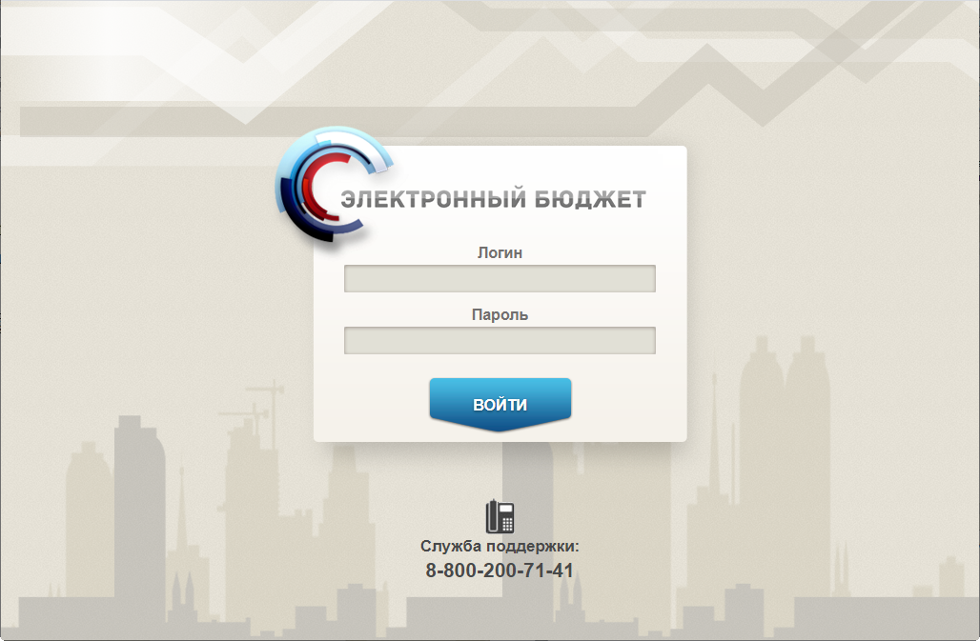
1. Страница авторизации
- В открывшемся окне (см. рис. 1) указать имя пользователя и пароль. Нажать кнопку «Войти».
После прохождения авторизации откроется главная страница «Личный кабинет пользователя», пример внешнего вида которой представлен на рисунке 2.
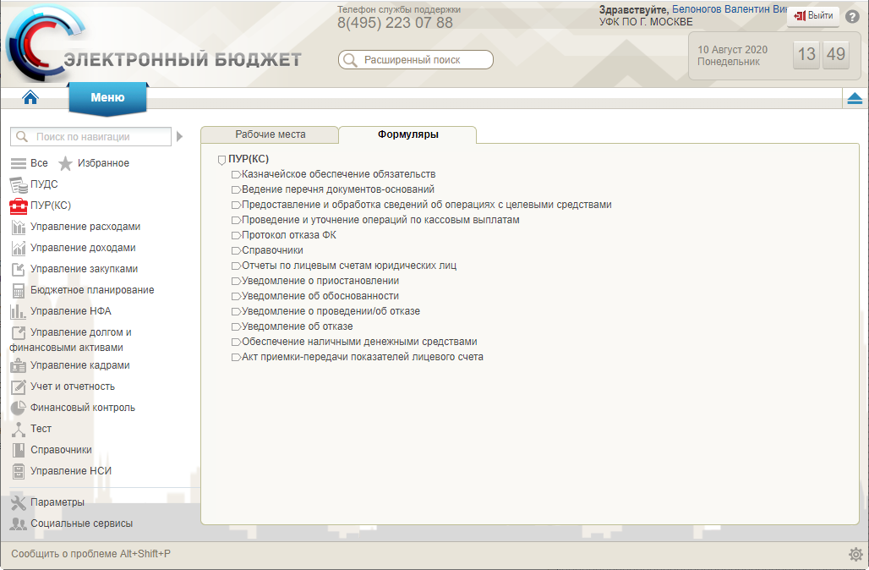
2. Главная страница веб-портала. Меню

Группа бизнес-процессов «Ведение схемы кооперации (Перечня документов-оснований)»

Формирование Заявки вручную в ЛК ЮЛ
Роль: 601_01_01 ПУР КС. Ввод документов по ЛС ЮЛ
- В главном меню выбрать пункт «ПУР(КС)».
- На дереве навигации перейти по следующему пути: «Ведение перечня документов-оснований – Документ-основание – Все документы».
- На СФ выбранного документа нажать кнопку «Создать новый документ». В результате откроется ЭФ, представленная на рисунке 3.
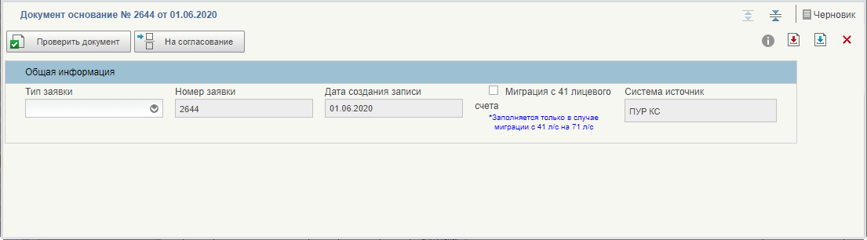
3. ЭФ документа «Заявка для внесения Сведений в перечень документов-оснований». Раздел «Общая информация»
Правила заполнения реквизитов в разделе «Общая информация» приведены в таблице 2.
2. Правила заполнения реквизитов в разделе «Общая информация»
Структура | Наименование реквизита | Обязательность | Доступность для редактирования | Видимость | Правила заполнения реквизита | Примечание
 | Тип заявки | Да | Нет | Да | Автоматически в соответствии с правилом.  - Если значение реквизита «Система источник» равно «ПУР КС», то выбор из списка значений:  - Создание;  - Изменение;  - Аннулирование;  - Расторжение;  - Завершение (Исполнение).  - Если значение реквизита «Система источник» равно «ЕИС», то заполняется по правилу:  - если значение реквизита «Ссылка на запись в перечне документов-оснований» не содержит данных и значение реквизита «Номер изменения ЕИС» равно 0, то значение данного реквизита равно «Создание»;  - если значение реквизита «Статус контракта ЕИС» не равно «Аннулирование», не равно «Аннулированы», не равно «Исполнение прекращено», не равно «Исполнение завершено», а равно «Подготовка информации» или «Исполнение» и значение реквизита «Номер изменения ЕИС» не равно 0, то значение данного реквизита изначально равно «Изменение», при этом тип заявки может быть изменен вручную либо автоматически на тип «Создание», при этом все поля из блока «Изменяющий документ» перезаписываются в блок «Основные сведения»;  - если значение реквизита «Статус контракта ЕИС» равно «Аннулирование», то значение данного реквизита равно «Аннулирование»;  - если значение реквизита «Статус контракта ЕИС» равно «Аннулированы», то значение данного реквизита равно «Аннулирование»;  - если значение реквизита «Статус контракта ЕИС» равно «Исполнение прекращено» или «Исполнение завершено», то значение данного реквизита равно «Завершение (Исполнение)».  При этом реквизит недоступен для редактирования, если тип заявки изначально равен «Создание», либо если реквизит «Ссылка на запись в перечне документов-оснований» заполнен по ключу «Номер реестровой записи».  - Если значение реквизита «Система источник» равно «ПУР ЭБ», то заполняется по правилу:  - если значение реквизита «Ссылка на запись в перечне документов-оснований» не содержит данных и значение трех последних разрядов реквизита «Номер реестровой записи» равно «000», то значение данного реквизита равно «Создание»;  - если значение трех последних разрядов реквизита «Номер реестровой записи» не равно «000», то значение данного реквизита изначально равно «Изменение», при этом тип заявки может быть изменен вручную либо автоматически на тип «Создание», при этом все поля из блока «Изменяющий документ» перезаписываются в блок «Основные сведения»;  При этом реквизит недоступен для редактирования, если тип заявки изначально равен «Создание», либо если реквизит «Ссылка на запись в перечне документов-оснований» заполнен по ключу «11 первых разрядов реквизитов «Номер реестровой записи».  - Если значение реквизита «Система источник» равно «НСИ ЭБ», то заполняется по правилу:  - если значение реквизита «Ссылка на запись в перечне документов-оснований» не содержит данных, то значение данного реквизита равно «Создание»;  - иначе – «Изменение».  При этом реквизит недоступен для редактирования, кроме как на статусе «На исполнении ЦС».  По умолчанию – пусто.  После выбора значения реквизита отображаются закладки документа | –
 | Номер заявки | Да | Нет | Да | Определяется автоматически при создании документа. Номер сквозной в течение календарного года | –
 | Дата создания записи | Да | Нет | Да | Соответствует дате создания Заявки.  Формат отображения ДД.ММ.ГГГГ | –
 | Миграция с 41 лицевого счета | Да | Нет | Да | Заполняется значением реквизита «Миграция с 41 лицевого счета» раздела «Общая информация» Заявки.  Отображается в формате: «Да»/«Нет» | –
 | Система источник | Да | Нет | Да | Автоматически в соответствии с правилом:  - если Заявка создана вручную, то значение равно «ПУР КС»;  - если Заявка создана при интеграции из внешней системы «Единая информационная система» (здесь и далее – «ЕИС»);  - если Заявка создана при интеграции из подсистемы управления расходами электронного бюджета (здесь и далее – «ПУР ЭБ»), то значение равно «ПУР ЭБ»;  - если Заявка создана при интеграции из подсистемы нормативно-справочной информации электронного бюджета (здесь и далее – «НСИ ЭБ») | –
- На открывшейся ЭФ выбрать из списка тип заявки.
После выбора значения реквизита «Тип заявки» на ЭФ отобразятся закладки документа (рис. 4).
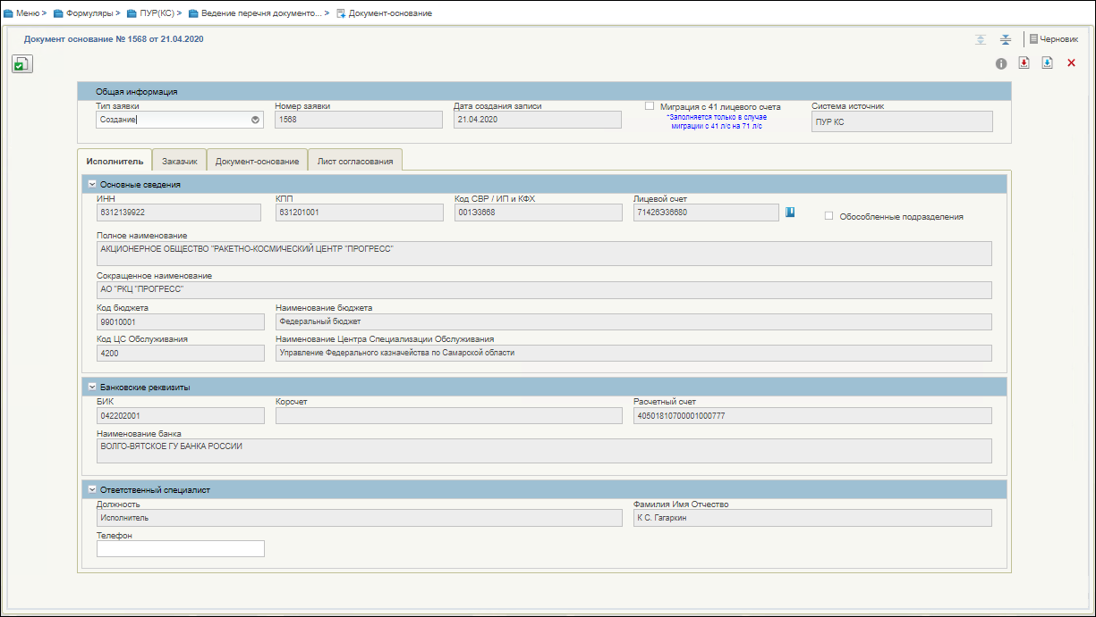
4. ЭФ «Заявка для внесения Сведений в перечень документов-оснований». Закладка «Исполнитель»
- На ВФ заполнить все необходимые поля в соответствии с требованиями типа заявки «Создание» или «Изменение».
Правила заполнения реквизитов на закладке «Исполнитель» (см. рис. 4) приведены в таблице 3.
3. Правила заполнения реквизитов на закладке «Исполнитель»
Структура | Наименование реквизита | Обязательность | Доступность для редактирования | Видимость | Правила заполнения реквизита | Примечание
Раздел «ТОФК по месту обращения»
Если значение реквизита «Код по КОФК собственный» справочника «Сводный реестр» для организации учетной записи пользователя не заполнено, то раздел не отображается. Раздел отображается только в случае, если заявка создается вручную.
Если значение реквизита «Система-источник» не равно «ПУР КС», раздел не заполняется и не отображается
 | Код ТОФК | Нет | Нет | Нет | - Если значение реквизита «Система-источник» не равно «ПУР КС», то реквизит не отображается и не заполняется.  - Если значение реквизита «Код по КОФК собственный» справочника «Сводный реестр» для организации учетной записи пользователя не заполнено, то реквизит не отображается.  - Иначе – реквизит отображается и заполняется автоматически значением реквизита «Код по КОФК собственный» справочника «Сводный реестр» для организации учетной записи пользователя.  По умолчанию – пусто | –
 | Код СВР ТОФК | Нет | Нет | Нет | - Если значение реквизита «Система-источник» не равно «ПУР КС», то реквизит не отображается и не заполняется.  - Если значение реквизита «Код по КОФК собственный» справочника «Сводный реестр» для организации учетной записи пользователя не заполнено, то реквизит не отображается.  - Иначе – реквизит отображается и заполняется автоматически значением реквизита «Код организации» справочника «Сводный реестр» для организации учетной записи пользователя.  По умолчанию – пусто | –
 | Наименование ТОФК по месту обращения | Нет | Нет | Нет | - Если значение реквизита «Система-источник» не равно «ПУР КС», то реквизит не отображается и не заполняется.  - Если значение реквизита «Код по КОФК собственный» справочника «Сводный реестр» для организации учетной записи пользователя не заполнено, то реквизит не отображается.  - Иначе – реквизит отображается и заполняется автоматически значением реквизита «Полное наименование» справочника «Сводный реестр» для организации учетной записи пользователя.  По умолчанию – пусто | –
 | ИНН Клиента | Нет | Нет | Нет | - Если значение реквизита «Система-источник» не равно «ПУР КС», то реквизит не отображается и не заполняется.  - Если значение реквизита «Код по КОФК собственный» справочника «Сводный реестр» для организации учетной записи пользователя не заполнено, то реквизит не отображается.  - Иначе – реквизит отображается и заполняется выбором из справочника «Сводный реестр» либо из справочника «Реестр ИП/КФХ» при нажатии на кнопку «Выбрать Клиента». Заполняется значением реквизита «ИНН» актуальной записи справочника «Сводный реестр» либо справочника «Реестр ИП и КФХ».  По умолчанию – пусто | Под полем располагается текст-подсказка: «*Необходимо выбрать ИНН Клиента, чей документ требуется сформировать в системе на основании бумажного носителя»
 | Полное наименование Клиента, от имени которого предоставлен документ | Нет | Нет | Нет | - Если значение реквизита «Система-источник» не равно «ПУР КС», то реквизит не отображается и не заполняется.  - Если значение реквизита «Код по КОФК собственный» справочника «Сводный реестр» для организации учетной записи пользователя не заполнено, то реквизит не отображается.  - Иначе – реквизит отображается и заполняется автоматически значением реквизита «Полное наименование» найденной актуальной записи справочника:  - «Сводный реестр» при заполнении реквизита «ИНН клиента» текущего раздела, в случае, если значение реквизита «ИП/КФХ» текущего раздела равно 0;  - «Реестр ИП и КФХ», в случае, если значение реквизита «ИП/КФХ» текущего раздела равно 1.  По умолчанию – пусто | –
Раздел «Основные сведения»
 | ИНН | Да | Нет | Да | Автоматически в соответствии с правилом:  - Если значение реквизита «Система источник» равно «ПУР КС», то:  - если значение реквизита «Код по КОФК собственный» справочника «Сводный реестр» для организации учетной записи пользователя не заполнено, то заполняется значением реквизита «ИНН» справочника «Сводный реестр» либо справочника «Реестр ИП и КФХ» для организации учетной записи пользователя;  - иначе – определяется запись справочника «Сводный реестр», в которой значение реквизита «ИНН» равно значению реквизита «ИНН клиента» раздела «ТОФК по месту обращения». Заполняется значением реквизита «ИНН» найденной записи справочника.  - Если значение реквизита «Система источник» равно «ЕИС», тип заявки равен «Создание» то заполняется значением элемента «ИНН исполнителя» выбранной строки блока «Исполнитель». Если Исполнителей по данным ЕИС более одного, то выбирается первый из них. На статусе «На исполнении ЦС» доступен выбор Исполнителя из общей списковой формы справочников «Сводный реестр» и «Реестр ИП и КФХ» из тех актуальных записей, в которых значение реквизита «Код организации» либо «Код клиента» совпадает со значениями реквизитов «Код по СВР/ИП и КФХ» Обособленных подразделений в Заявке; При этом если значение реквизита было изменено, то в таблице «Обособленные подразделения» удаляется запись соответствующая новому исполнителю и добавляется запись по предыдущему исполнителю.  - Если значение реквизита «Система источник» равно «ЕИС», тип заявки не равен «Создание», Исполнитель в разделе «Исполнитель» остается тот, который указан в найденной записи ПДО, к которой пришло изменение, если его код по СВР / ИП и КФХ фигурирует в пакете, пришедшем из ЕИС. Если Исполнитель в пакете не фигурирует, то заполняется аналогично типу «Создание», значением элемента «ИНН» первого Исполнителя в пакете из ЕИС.  - Если значение реквизита «Система источник» равно «ПУР ЭБ», то заполняется значением элемента «ИНН исполнителя».  - Если значение реквизита «Система источник» равно «НСИ ЭБ» и значение реквизита «Тип заявки» равно «Создание», то заполняется значением элемента «ИНН исполнителя».  Если значение реквизита «Система источник» равно «НСИ ЭБ», значение реквизита «Тип заявки» не равно «Создание», то заполняется автоматически при заполнении реквизита «Номер документа» раздела «Основные сведения» закладки «Документ-основание» значением реквизита «ИНН» раздела «Основные сведения» закладки «Исполнитель» записи в ПДО | ЕИС по формату может прислать реквизиты Исполнителя множественным блоком. По договоренности, в Заявку берется одна любая строка
 | КПП | Нет | Нет | Да | Данный реквизит отображается и заполняется в случае, если значение реквизита «ИП/КФХ» текущего раздела равно 0, автоматически в соответствии с правилом:  - Если значение реквизита «Система источник» равно «ПУР КС», то заполняется автоматически при заполнении реквизита «ИНН» текущего раздела значением реквизита «КПП» соответствующей актуальной записи справочника «Сводный реестр».  - Если значение реквизита «Система источник» равно «ЕИС», тип заявки равен «Создание», то заполняется значением элемента «КПП исполнителя» выбранной строки блока «Исполнитель». Если Исполнителей по данным ЕИС более одного, то выбирается первый из них. При изменении Исполнителя меняется и его КПП на соответствующий новому исполнителю.  - Если значение реквизита «Система источник» равно «ЕИС», тип заявки не равен «Создание», то заполняется значением элемента «КПП исполнителя» выбранной строки блока «Исполнитель». Если Исполнителей по данным ЕИС более одного, то выбирается указанный в блоке Исполнитель в записи ПДО. При изменении Исполнителя меняется и его КПП на соответствующий новому исполнителю.  - Если значение реквизита «Система источник» равно «ПУР ЭБ», то заполняется значением элемента «КПП исполнителя».  - Если значение реквизита «Система источник» равно «НСИ ЭБ» и значение реквизита «Тип заявки» равно «Создание», то заполняется значением элемента «КПП исполнителя».  - Если значение реквизита «Система источник» равно «НСИ ЭБ», значение реквизита «Тип заявки» не равно «Создание», то заполняется автоматически при заполнении реквизита «Номер документа» раздела «Основные сведения» закладки «Документ-основание» значением реквизита «КПП» раздела «Основные сведения» закладки «Исполнитель» записи ПДО.  При этом если значение реквизита «ИНН» текущего раздела было изменено, то заполняется автоматически значением реквизита «КПП» соответствующей актуальной записи справочника «Сводный реестр» в случае, если значение реквизита «ИП/КФХ» текущего раздела равно 0 | –
 | Код СВР / ИП и КФХ | Да | Нет | Да | Автоматически в соответствии с правилом:  - Если значение реквизита «Система источник» равно «ПУР КС», то заполняется автоматически при заполнении реквизита «ИНН» текущего раздела значением реквизита «Код организации» соответствующей актуальной записи справочника «Сводный реестр», в случае, если значение реквизита «ИП/КФХ» текущего раздела равно 0, либо значением реквизита «Код клиента» соответствующей актуальной записи справочника «Реестр ИП и КФХ», в случае, если значение реквизита текущего раздела «ИП/КФХ» равно 1.  - Если значение реквизита «Система источник» равно «ЕИС», то заполняется значением элемента «Код исполнителя по Сводному реестру» выбранной строки блока «Исполнитель». Если исполнитель меняется, то изменяется значение текущего реквизита на значение, соответствующее новому Исполнителю. Если данный элемент не заполнен или не найден в актуальной записи справочника «Сводный реестр» (если значение реквизита ИП/КФХ = 0) либо «Реестр ИП и КФХ» (если значение реквизита ИП/КФХ=1), то заполняется автоматически при заполнении реквизита «Лицевой счет» текущего раздела значением реквизита «Код клиента по Сводному реестру/Реестру ИП и КФХ» соответствующей актуальной записи справочника «Книга регистрации лицевых счетов», в которой значение реквизита «Номер лицевого счета» равно значению реквизита «Лицевой счет» текущего раздела.  - Если значение реквизита «Система источник» равно «ПУР ЭБ», то заполняется значением элемента «Код исполнителя по Сводному реестру».  - Если значение реквизита «Система источник» равно «НСИ ЭБ» и значение реквизита «Тип заявки» равно «Создание», то заполняется значением элемента «Код клиента по Сводному реестру/Реестру ИП и КФХ».  - Если значение реквизита «Система источник» равно «НСИ ЭБ», значение реквизита «Тип заявки» не равно «Создание», то заполняется автоматически при заполнении реквизита «Номер документа» раздела «Основные сведения» закладки «Документ-основание» значением реквизита «Код СВР / ИП и КФХ» раздела «Основные сведения» закладки «Исполнитель» записи в ПДО. При этом если тип Заявки в этом случае с типа «Создание» меняется на «Изменение» вручную, то значение Кода по СВР / ИП и КФХ, которое было изначально в текущем реквизите, переносится в таблицу «Обособленные подразделения»;  При этом если значение реквизита «ИНН» текущего раздела было изменено, то заполняется автоматически значением реквизита «Код организации» соответствующей актуальной записи справочника «Сводный реестр» либо справочника «Реестр ИП и КФХ» | –
 | Лицевой счет | Да | Да | Да | Автоматически в соответствии с правилом:  - Если значение реквизита «Система источник» равно «ПУР КС», то заполняется автоматически при заполнении реквизита «Код СВР / ИП и КФХ» текущего раздела значением реквизита «Номер лицевого счета» соответствующей актуальной записи справочника «Книга регистрации лицевых счетов», в которой значение реквизита «Тип лицевого счета» равно 71 и значение реквизита «Код клиента по Сводному реестру/Реестру ИП и КФХ» равно значению реквизита «Код СВР / ИП и КФХ» текущего раздела, и значение реквизита «Системное имя статуса» равно «ACTIVE».  - Если соответствующих записей найдено более одной, то заполняется выбором из отобранных записей справочника «Книга регистрации лицевых счетов».  - Если значение реквизита «Система источник» равно «ЕИС», тип заявки равен «Создание», то заполняется значением элемента «Лицевой счет исполнителя» выбранной строки блока «Исполнитель». Если Исполнителей по данным ЕИС более одного, то выбирается первый из них.  - Если значение реквизита «Система источник» равно «ЕИС», тип заявки не равен «Создание», то сначала заполняется значением элемента «Лицевой счет исполнителя» выбранной строки блока «Исполнитель», а после того, как найдена запись ПДО, к которой пришло данное изменение, значением лицевого счета из записи, При этом если эти два значения у одного и того же Исполнителя (из пакета и из записи ПДО) не совпали, рядом с реквизитом появляется надпись: «По данным ЕИС лицевой счет Исполнителя <Лицевой счет Исполнителя из пакета ЕИС> не совпадает с лицевым счетом Исполнителя в записи в ПДО». Если Исполнителей по данным ЕИС более одного, то выбирается тот, который указан как Исполнитель в выбранной записи ПДО.  - Если значение реквизита «Система источник» равно «ПУР ЭБ», тип заявки равен «Создание» то заполняется значением элемента «Лицевой счет исполнителя».  - Если значение реквизита «Система-источник» равно «ПУР ЭБ», тип заявки не равен «Создание», то сначала заполняется значением элемента «Лицевой счет исполнителя», а после того, как найдена запись ПДО, к которой пришло данное изменение, значением лицевого счета из записи, При этом если эти два значения не совпали, рядом с реквизитом появляется надпись: «По данным ПУР ЭБ лицевой счет Исполнителя <Лицевой счет Исполнителя из пакета ПУР ЭБ> не совпадает с лицевым счетом Исполнителя в записи в ПДО».  - Если значение реквизита «Система источник» равно «НСИ ЭБ» и значение реквизита «Тип заявки» равно «Создание», то заполняется значением элемента «Лицевой счет исполнителя».  - Если значение реквизита «Система источник» равно «НСИ ЭБ», значение реквизита «Тип заявки» не равно «Создание», то заполняется автоматически при заполнении реквизита «Номер документа» раздела «Основные сведения» закладки «Документ-основание» значением реквизита «Лицевой счет» раздела «Основные сведения» закладки «Исполнитель» записи ПДО. При этом если тип Заявки в этом случае с типа «Создание» меняется на «Изменение» вручную, то значение Лицевого счета, которое было изначально в текущем реквизите, переносится в таблицу «Обособленные подразделения»;  При этом если значение реквизита «Код СВР / ИП и КФХ» текущего раздела было изменено, то заполняется автоматически значением реквизита «Номер лицевого счета» соответствующей актуальной записи справочника «Книга регистрации лицевых счетов», в которой значение реквизита «Тип лицевого счета» равно 71 и значение реквизита «Код клиента по Сводному реестру/Реестру ИП и КФХ» равно значению «Код СВР / ИП и КФХ» текущего раздела.  Если соответствующих записей найдено более одной, то заполняется выбором из отобранных записей справочника «Книга регистрации лицевых счетов» | –
 | Обособленные подразделения | Нет | Да | Да | Заполняется значением «Да»/«Нет» в соответствии с состоянием чекбокса по правилу:  - Если значение реквизита «Система-источник» не равно «НСИ ЭБ», то по умолчанию заполняется значением «Нет», чекбокс отображается в состоянии «выключено».  - Если значение реквизита «Система-источник» равно «НСИ ЭБ» и значение реквизита «Тип заявки» равно «Создание», то заполняется значением «Нет».  - Если значение реквизита «Система-источник» равно «НСИ ЭБ», и значение реквизита «Тип заявки» не равно «Создание», то заполняется значением «Да».  - Если значение реквизита «Система-источник» равно «ЕИС», тип заявки равен «Создание» и Исполнителей по данным ЕИС более одного, то заполняется значением «Да».  - Если значение реквизита «Система-источник» равно «ЕИС», тип заявки не равен «Создание» и в найденной записи ПДО заполнена таблица «Обособленные подразделения» и/или по данным ЕИС несколько исполнителей, то заполняется значением «Да».  - Если значение реквизита «Система-источник» равно «ПУР КС», тип заявки не равен «Создание» и в найденной записи ПДО заполнена таблица «Обособленные подразделения», то заполняется значением «Да», редактированию не подлежит.  Если устанавливается значение «Да», то на визуальной форме отображается раздел «Обособленные подразделения» | –
 | Тип клиента НСИ | Нет | Нет | Нет | Если значение реквизита «Система-источник» равно «НСИ ЭБ» и тип заявки равен «Создание», то заполняется значением элемента «Тип клиента» и отображается на ВФ в закладке «Исполнитель» снизу в разделе «Основные сведения».  Если значение реквизита «Система-источник» равно «НСИ ЭБ» и тип заявки не равен «Создание», то заполняется значением реквизита «Тип клиента НСИ» закладки «Исполнитель» из соответствующей записи документа «Перечень документов оснований», выбранной при заполнении реквизита «Номер документа» раздела «Основные сведения» вкладки «Документ-основание». | Технический реквизит
 | Полное наименование | Да | Нет | Да | Автоматически в соответствии с правилом:  - Если значение реквизита «Система источник» равно «ПУР КС», то заполняется автоматически при заполнении реквизита «ИНН» текущего раздела значением реквизита «Полное наименование» соответствующей актуальной записи справочника:  - «Сводный реестр», в случае, если значение реквизита «ИП/КФХ» текущего раздела равно 0;  - «Реестр ИП и КФХ», в случае, если значение реквизита «ИП/КФХ» текущего раздела равно 1.  - При этом если значение реквизита «ИНН» текущего раздела было изменено, то заполняется автоматически значением реквизита «Полное наименование» соответствующей актуальной записи справочника:  - «Сводный реестр», в случае, если значение реквизита «ИП/КФХ» текущего раздела равно 0;  - «Реестр ИП и КФХ», в случае, если значение реквизита «ИП/КФХ» текущего раздела равно 1.  - Если значение реквизита «Система источник» не равно «ПУР КС», то заполняется автоматически при заполнении реквизита «Код по СВР / ИП и КФХ» текущего раздела значением реквизита «Полное наименование» соответствующей актуальной записи справочника:  - «Сводный реестр», в случае, если значение реквизита «ИП/КФХ» текущего раздела равно 0;  - «Реестр ИП и КФХ», в случае, если значение реквизита «ИП/КФХ» текущего раздела равно 1.  - При этом если значение реквизита «Код СВР / ИП и КФХ» текущего раздела было изменено, то заполняется автоматически значением реквизита «Полное наименование» соответствующей актуальной записи справочника:  - «Сводный реестр», в случае, если значение реквизита «ИП/КФХ» текущего раздела равно 0;  «Реестр ИП и КФХ», в случае, если значение реквизита «ИП/КФХ» текущего раздела равно 1 | –
 | Сокращенное наименование | Нет | Нет | Да | Автоматически в соответствии с правилом:  - Если значение реквизита «Система источник» равно «ПУР КС», то заполняется автоматически при заполнении реквизита «ИНН» текущего раздела значением реквизита «Сокращенное наименование» соответствующей актуальной записи справочника:  - «Сводный реестр», в случае, если значение реквизита «ИП/КФХ» текущего раздела равно 0;  - «Реестр ИП и КФХ», в случае, если значение реквизита «ИП/КФХ» текущего раздела равно 1.  - При этом если значение реквизита «ИНН» текущего раздела было изменено, то заполняется автоматически значением реквизита «Сокращенное наименование» соответствующей актуальной записи справочника:  - «Сводный реестр», в случае, если значение реквизита «ИП/КФХ» текущего раздела равно 0;  - «Реестр ИП и КФХ», в случае, если значение реквизита «ИП/КФХ» текущего раздела равно 1.  - Если значение реквизита «Система источник» не равно «ПУР КС», то заполняется автоматически при заполнении реквизита «Код по СВР / ИП и КФХ» текущего раздела значением элемента «Сокращенное наименование» соответствующей актуальной записи справочника:  - «Сводный реестр», в случае, если значение реквизита «ИП/КФХ» текущего раздела равно 0;  - «Реестр ИП и КФХ», в случае, если значение реквизита «ИП/КФХ» текущего раздела равно 1.  - При этом если значение реквизита «Код СВР / ИП и КФХ» текущего раздела было изменено, то заполняется автоматически значением реквизита «Сокращенное наименование» соответствующей актуальной записи справочника:  - «Сводный реестр», в случае, если значение реквизита «ИП/КФХ» текущего раздела равно 0;  «Реестр ИП и КФХ», в случае, если значение реквизита «ИП/КФХ» текущего раздела равно 1 | –
 | Код бюджета | Да | Нет | Да | Автоматически при заполнении реквизита «Лицевой счет» текущего раздела значением реквизита «Код бюджета» соответствующей актуальной записи справочника «Книга регистрации лицевых счетов» | –
 | Уровень бюджета | Нет | Нет | Да | Автоматически при заполнении реквизита «Лицевой счет» текущего раздела значением реквизита «Код уровня бюджета» соответствующей актуальной записи справочника «Перечень бюджетов», в которой значение реквизита «Код бюджета» равно значению «Код бюджета» текущего раздела | Технический реквизит. Возможные значения:  - ФБ – 1;  - БС – 2;  - МБ – 3
 | Наименование бюджета | Да | Нет | Да | Автоматически при заполнении реквизита «Лицевой счет» текущего раздела значением реквизита «Наименование бюджета» соответствующей актуальной записи справочника «Перечень бюджетов», в которой значение реквизита «Код бюджета» равно значению «Код бюджета» текущего раздела | –
 | Код ЦС Обслуживания | Да | Нет | Да | Автоматически при заполнении реквизита «Лицевой счет» текущего раздела значением реквизита «Код обслуживающего ОрФК» соответствующей актуальной записи справочника «Книга регистрации лицевых счетов». В случае если не пройден Контроль на то, что л/с Исполнителя открыт, реквизит заново заполняется в момент, когда автопроцедура находит актуальную запись справочника «Книга регистрации лицевых счетов» с системным именем статуса RESERVE или ACTIVE по ЛС, указанному разделе «Основные сведения» закладки «Исполнитель» значением реквизита «Код обслуживающего ОрФК» найденной записи | –
 | Наименование Центра Специализации Обслуживания | Да | Нет | Да | Автоматически при заполнении реквизита «Лицевой счет» текущего раздела значением реквизита «Наименование обслуживающего ОрФК» соответствующей актуальной записи справочника «Книга регистрации лицевых счетов». В случае если не пройден Контроль на то, что л/с Исполнителя открыт, реквизит заново заполняется в момент, когда автопроцедура находит актуальную запись справочника «Книга регистрации лицевых счетов» с системным именем статуса RESERVE или ACTIVE по ЛС, указанному разделе «Основные сведения» закладки «Исполнитель» значением реквизита «Наименование обслуживающего ОрФК» найденной записи | –
 | 41 лицевой счет исполнителя | Нет | Нет | Нет | Отображается и заполняется только в случае, если значение реквизита «Миграция с 41 лицевого счета» равно «Да».  Заполняется в соответствии с правилом:  - Если значение реквизита «Тип заявки» равно «Создание, то по умолчанию реквизит пуст.  - Если значение реквизита «Тип заявки не равно «Создание», то заполняется значением реквизита «41 лицевой счет исполнителя» закладки «Исполнитель» найденной при заполнении реквизита «Номер документа» записи ПДО.  - Реквизит отображается и доступен для заполнения и обязателен для заполнения в случае, если значение реквизита «Миграция с 41 лицевого счета» равно «Да», заполняется при выборе из справочника «Книга регистрации лицевых счетов» одной из актуальных записей, в которой «Тип лицевого счета» равен «41», значением реквизита «Номер лицевого счета».  - Поле очищается и скрывается, если значение реквизита «Миграция с 41 лицевого счета» не равно «Да» | –
Раздел «Банковские реквизиты»
 | БИК | Да | Нет | Да | Автоматически в соответствии с правилом:  - Если значение реквизита «Система источник» не равно «ПУР ЭБ», то заполняется автоматически при заполнении реквизита «Расчетный счет» текущего раздела значением реквизита «БИК банка» соответствующей актуальной записи справочника «Банковские счета ФК».  - Если значение реквизита «Система источник» равно «ПУР ЭБ», то заполняется значением элемента «БИК» если он заполнен, иначе заполняется в соответствии с п.1 | –
 | Корсчет | Нет | Нет | Да | Автоматически в соответствии с правилом:  - Если значение реквизита «Система источник» не равно «ПУР ЭБ», то заполняется автоматически при заполнении реквизита «Расчетный счет» текущего раздела значением реквизита «Корреспондентский счет» соответствующей актуальной записи справочника «Банковские счета ФК».  - Если значение реквизита «Система источник» равно «ПУР ЭБ», то заполняется значением элемента «Корреспондентский счет» если он заполнен, иначе заполняется в соответствии с п.1 | –
 | Расчетный счет | Да | Да | Да | Заполняется автоматически при любом типе заявки по следующему алгоритму:  Для автоматического заполнения реквизита требуются следующие реквизиты:  - Лицевой счет исполнителя  И дополнительные следующие вычисляемые значения:  - Тип бюджета и код бюджета лицевого счета исполнителя, вычисляемые по справочнику «Книга регистрации лицевых счетов» по значению лицевого счета, указанному в реквизите «Лицевой счет» раздела «Основные сведения» закладки «Исполнитель» из реквизитов «Тип бюджета» и «Код бюджета».  - Тип л/с – соответствует первым двум символам из значения, указанного в реквизите «Лицевой счет» раздела «Основные сведения» закладки «Исполнитель».  - Уровень бюджета.  Определяется по справочнику «Бюджеты» из реквизита «Уровень» у записи со значением «Код бюджета», определенным в соответствии с п.2.  - Код ЦС обслуживания.  Определяется по справочнику «Книга регистрации лицевых счетов» по значению лицевого счета, указанному в реквизите «Лицевой счет» раздела «Основные сведения» закладки «Исполнитель» из реквизита «Код органа ФК, где обслуживается ЛС».  - Код типа Банковского счета.  Определяется по справочнику «Соответствие типов БС и ЛС» – из реквизита «Код типа банковского счета» у записи со значением, указанным в реквизите «Код типа лицевого счета», соответствующим типу л/с, вычисленному в соответствии с п.3 текущей строки.  - Код РЦ и наименование РЦ.  Определяется по справочнику «Соответствие ЦС и РЦ при КС» – из реквизита «Код РЦ» для записи, у которой:  - в реквизите «Код ЦС» указано значение, равное значению, вычисленному в соответствии с п.5 текущей строки. (При вычислении Кода ЦС учитывать маску «ХХ**», где значимыми для нас будут только ХХ (так как может быть указан код тер отдела, к примеру 6021. Ищем только по 60**)  И  - в реквизите «Тип лицевого счета» указано значение, соответствующее значению, вычисленному в соответствии с п.3 текущей строки.  - Система-получатель.  Определяется система, инициирующая поиск записи в справочнике «Банковские счета ФК», при формировании текущего документа заполняется значением «TSE». Ключевыми параметрами для определения номера р/с считаем реквизиты «Лицевой счет» раздела «Основные сведения» закладки «Исполнитель» и «Система-получатель».  По результатам определения указанных реквизитов требуется осуществить поиск в справочнике «Банковские счета ФК» записи, у которой:  - в реквизите «Код ТОФК» указано значение, равное вычисленному значению кода РЦ в соответствии с правилом, указанным в п.7 текущей строки;  - в реквизите «Код типа банковского счета» указано значение, вычисленное в соответствии с п.6 текущей строки;  - в реквизите «Код бюджета» указано значение, соответствующее значению, указанному в реквизите «Код бюджета л/с плательщика» текущего документа и соответствующее значению, вычисленному в соответствии с п.2 текущей строки;  - в реквизите «Система-получатель документов по счету» указано значение, соответствующее значению системы-получателя, вычисленному в соответствии с п.8 данной строки.  Поиск требуется осуществлять среди актуальных записей с незаполненной датой закрытия счета, или дата закрытия счета больше даты текущего операционного дня. | –
 | Наименование банка | Да | Нет | Да | Автоматически в соответствии с правилом:  - Если значение реквизита «Система источник» не равно «ПУР ЭБ», то заполняется автоматически при заполнении реквизита «Расчетный счет» текущего раздела значением реквизита «Наименование банка» соответствующей актуальной записи справочника «Банковские счета ФК».  - Если значение реквизита «Система источник» равно «ПУР ЭБ», то заполняется значением элемента «Наименование банка», если он заполнен, иначе заполняется в соответствии с п.1 | –
Раздел «Обособленные подразделения» (раздел отображается на визуальной форме, если значение реквизита «Обособленные подразделения» равно «Да»)
 | Предупреждение о проверке исполнителей | Нет | Нет | Да | Если значение реквизита «Система-источник» равно «ЕИС» и по данным из ЕИС Исполнителей больше одного, то перед таблицей «Обособленные подразделения» необходимо разместить надпись шрифтом красного цвета: «Необходимо проверить правильность определения Исполнителя и Соисполнителей по документу-основанию» | –
 | Таблица «Обособленные подразделения» | – | – | – | Таблица.  - Если значение реквизита «Система-источник» равно «ЕИС», тип заявки равен «Создание» и по данным из ЕИС Исполнителей больше одного, то в таблице создается количество строк, равное количеству Исполнителей, минус один, и строки таблицы заполняются данными тех исполнителей, чьи данные не использовались при заполнении раздела «Основные сведения» закладки «Исполнитель».  - Если значение реквизита «Система-источник» равно «ЕИС», тип заявки не равен «Создание» и в найденной записи ПДО заполнена таблица «Обособленные подразделения» и/или по данным ЕИС несколько исполнителей, то, в случае, если в пакете из ЕИС присутствуют Исполнители, которых еще нет в найденной записи ПДО, то для них создаются дополнительные строки в текущей таблице.  - Если значение реквизита «Система-источник» равно «НСИ ЭБ», то в случае, если тип Заявки равен «Изменение», и если данного исполнителя еще нет в записи ПДО в таблице «Обособленные подразделения», в таблицу добавляется дополнительная строка к уже имеющимся в найденной записи ПДО, к которой это изменение пришло, выбранной при заполнении реквизита «Номер документа» раздела «Основные сведения» закладки «Документ-основание», и в эту строку перемещаются реквизиты Исполнителя из раздела «Основные сведения» закладки «Исполнитель», на место которого записывается Исполнитель из записи ПДО, к которой пришло изменение.  - Если значение реквизита «Система-источник» равно «ПУР ЭБ», то в случае, если тип заявки не равен «Создание», то в таблице «Обособленные подразделения» строки подтягиваются из связанной с данной Заявкой записи ПДО. При этом можно добавлять строки и удалять вновь добавленные строки при любом типе Заявки из ПУР ЭБ.  - Если значение реквизита «Система-источник» равно «ПУР КС», то в случае, если тип заявки не равен «Создание», то в таблице «Обособленные подразделения» строки подтягиваются из связанной с данной Заявкой записи ПДО. При этом можно добавлять строки и удалять вновь добавленные строки, но нельзя удалять строки, подтянутые из выбранной записи ПДО | –
 | ИНН | Да | Нет | Да | Заполняется по правилу:  - Если значение реквизита «Система источник» не равно «НСИ ЭБ» или «ЕИС» и значение реквизита «Тип заявки» равно «Создание», то заполняется выбором из справочника «Сводный реестр» либо справочника «Реестр ИП и КФХ». Заполняется значением реквизита «ИНН» актуальной записи справочника «Сводный реестр» либо справочника «Реестр ИП и КФХ».  - Если значение реквизита «Система источник» не равно «НСИ ЭБ» или «ЕИС» и значение реквизита «Тип заявки» не равно «Создание», то заполняется значением реквизита «ИНН» соответствующей строки таблицы «Обособленные подразделения» закладки «Исполнитель» из соответствующей записи документа «Перечень документов оснований», выбранной при заполнении реквизита «Номер документа» раздела «Основные сведения» вкладки «Документ-основание».  - Если значение реквизита «Система источник» равно «НСИ ЭБ» и значение реквизита «Тип заявки» равно «Создание», то заполняется выбором из справочника «Сводный реестр» либо справочника «Реестр ИП и КФХ». Заполняется значением реквизита «ИНН» актуальной записи справочника «Сводный реестр» либо справочника «Реестр ИП и КФХ».  - Если значение реквизита «Система источник» равно «НСИ ЭБ», значение реквизита «Тип заявки» не равно «Создание», то реквизит в той строке, которая загружена из связанной записи ПДО, заполняется при заполнении реквизита «Код по СВР / ИП и КФХ» значением реквизита «ИНН» соответствующей актуальной записи справочника «Сводный реестр» (в случае, если значение реквизита «ИП/КФХ» = 0) либо справочника «Реестр ИП и КФХ» (в случае, если значение реквизита «ИП/КФХ» = 1), а реквизит новой строки, созданной для нового обособленного подразделения, пришедшего в Заявке, заполняется значением элемента «ИНН исполнителя».  - Если значение реквизита «Система источник» равно «ЕИС», значение реквизита «Тип заявки» равно «Создание», и если Исполнителей по данным ЕИС более одного, то заполняется значением элемента «ИНН исполнителя» выбранной строки блока «Исполнитель», при этом записи создаются для всех, кроме первого из них. Далее, если значение реквизита ИНН раздела «Основные сведения» текущей закладки было изменено, то в таблице «Обособленные подразделения» удаляется запись, соответствующая новому исполнителю в разделе «Основные сведения», и добавляется запись по предыдущему исполнителю.  - Если значение реквизита «Система источник» равно «ЕИС», значение реквизита «Тип заявки» не равно «Создание», то реквизит в той строке, которая загружена из связанной записи ПДО, заполняется при заполнении реквизита «Код по СВР / ИП и КФХ» значением реквизита «ИНН» соответствующей актуальной записи справочника «Сводный реестр» (в случае, если значение реквизита «ИП/КФХ» = 0) либо справочника «Реестр ИП и КФХ» (в случае, если значение реквизита «ИП/КФХ» = 1), а реквизиты новых строк, созданных для новых обособленных подразделений, пришедших в Заявке, заполняются значением элемента «ИНН исполнителя» | Реквизит таблицы
 | КПП | Нет | Нет | Да | Данный реквизит отображается и заполняется в случае, если значение реквизита «ИП/КФХ» текущей строки таблицы равно 0, по правилу:  - Если значение реквизита «Система источник» не равно «НСИ ЭБ» или «ЕИС», то заполняется автоматически при заполнении реквизита «ИНН» текущей строки таблицы значением реквизита «КПП» соответствующей актуальной записи справочника «Сводный реестр».  - Если значение реквизита «Система источник» равно «НСИ ЭБ» и значение реквизита «Тип заявки» равно «Создание», то заполняется автоматически при заполнении реквизита «ИНН» текущей строки таблицы значением реквизита «КПП» соответствующей актуальной записи справочника «Сводный реестр».  - Если значение реквизита «Система источник» равно «НСИ ЭБ», значение реквизита «Тип заявки» не равно «Создание», то реквизит в той строке, которая загружена из связанной записи ПДО, заполняется при заполнении реквизита «Код по СВР / ИП и КФХ» значением реквизита «КПП» соответствующей актуальной записи справочника «Сводный реестр», а реквизит новой строки, созданной для нового обособленного подразделения, пришедшего в Заявке, заполняется значением элемента «КПП исполнителя».  - Если значение реквизита «Система источник» равно «ЕИС», значение реквизита «Тип заявки» равно «Создание», и если Исполнителей по данным ЕИС более одного, то заполняется значением элемента «КПП исполнителя» выбранной строки блока «Исполнитель», при этом записи создаются для всех, кроме первого из них. Далее, если значение реквизита ИНН раздела «Основные сведения» текущей закладки было изменено, то в таблице «Обособленные подразделения» удаляется запись, соответствующая новому исполнителю в разделе «Основные сведения», и добавляется запись по предыдущему исполнителю.  - Если значение реквизита «Система источник» равно «ЕИС», значение реквизита «Тип заявки» не равно «Создание», то в тех строках, которые из подтянулись из записи ПДО, заполняется автоматически при заполнении реквизита «Код по СВР / ИП и КФХ» текущей строки таблицы значением реквизита «КПП» соответствующей актуальной записи справочника «Сводный реестр», а новая строка, созданная для новых обособленных подразделений, пришедших в Заявке, значением элемента «КПП исполнителя» | Реквизит таблицы
 | Код СВР / ИП и КФХ | Да | Нет | Да | Заполняется по правилу:  - Если значение реквизита «Система источник» не равно «НСИ ЭБ» или «ЕИС», то заполняется автоматически при заполнении реквизита «ИНН» текущей строки таблицы значением реквизита «Код организации» соответствующей актуальной записи справочника «Сводный реестр» в случае, если значение реквизита «ИП/КФХ» текущей строки таблицы равно 0, либо значением реквизита «Код клиента» соответствующей актуальной записи справочника «Реестр ИП и КФХ», в случае, если значение реквизита «ИП/КФХ» текущей строки таблицы равно 1.  - Если значение реквизита «Система источник» равно «НСИ ЭБ» и значение реквизита «Тип заявки» равно «Создание», то заполняется автоматически при заполнении реквизита «ИНН» текущей строки таблицы значением реквизита «Код организации» соответствующей актуальной записи справочника «Сводный реестр» в случае, если значение реквизита «ИП/КФХ» текущей строки таблицы равно 0, либо значением реквизита «Код клиента» соответствующей актуальной записи справочника «Реестр ИП и КФХ», в случае, если значение реквизита «ИП/КФХ» текущей строки таблицы равно 1.  - Если значение реквизита «Система источник» равно «НСИ ЭБ» и значение реквизита «Тип заявки» не равно «Создание», то заполняется значением реквизита «Код по СВР / ИП и КФХ» соответствующей строки таблицы «Обособленные подразделения» закладки «Исполнитель» из соответствующей записи документа «Перечень документов оснований», выбранной при заполнении реквизита «Номер документа» раздела «Основные сведения» вкладки «Документ-основание», а новая строка, созданная для нового обособленного подразделения, пришедшего в Заявке заполняется значением элемента «Код СВР/НУБП» Исполнителя.  - Если значение реквизита «Система источник» равно «ЕИС», и значение реквизита «Тип заявки» равен «Создание», то заполняется значением элемента «Код исполнителя по Сводному реестру» выбранной строки блока «Исполнитель». Если обособленное подразделение меняется, то и изменяется значение текущего реквизита на значение, соответствующее новому обособленному подразделению. Если по данным ЕИС элемент не заполнен, либо не найден, то реквизит заполняется автоматически при заполнении реквизита «Лицевой счет» текущей строки таблицы значением реквизита «Код клиента по Сводному реестру/Реестру ИП и КФХ» соответствующей актуальной записи справочника «Книга регистрации лицевых счетов», в которой значение реквизита «Номер лицевого счета» равно значению реквизита «Лицевой счет» текущей строки таблицы.  - Если значение реквизита «Система-источник» равно «ЕИС» и значение реквизита «Тип заявки» не равно «Создание», то заполняется значением реквизита «Код по СВР / ИП и КФХ» соответствующей строки таблицы «Обособленные подразделения» закладки «Исполнитель» из соответствующей записи документа «Перечень документов оснований», выбранной при заполнении реквизита «Номер документа» раздела «Основные сведения» вкладки «Документ-основание», а новая строка, созданная для нового обособленного подразделения, пришедшего в Заявке заполняется значением элемента «Код исполнителя по Сводному реестру» выбранной строки блока «Исполнитель» | Реквизит таблицы
 | Лицевой счет | Да | Да | Да | Заполняется по правилу:  - Если значение реквизита «Система источник» не равно «НСИ ЭБ» или «ЕИС» и значение реквизита «Тип заявки» равно «Создание», то автоматически.  Если соответствующих записей найдено более одной, то заполняется выбором из отобранных записей справочника «Книга регистрации лицевых счетов».  - Если значение реквизита «Система источник» не равно «НСИ ЭБ» или «ЕИС» и значение реквизита «Тип заявки» не равно «Создание», то заполняется значением реквизита «Лицевой счет» соответствующей строки таблицы «Обособленные подразделения» закладки «Исполнитель» из соответствующей записи документа «Перечень документов оснований», выбранной при заполнении реквизита «Номер документа» раздела «Основные сведения» вкладки «Документ-основание».  - Если значение реквизита «Система источник» равно «НСИ ЭБ» и значение реквизита «Тип заявки» равно «Создание», то заполняется автоматически при заполнении реквизита «Код СВР / ИП и КФХ» текущей строки таблицы значением реквизита «Номер лицевого счета» соответствующей актуальной записи справочника «Книга регистрации лицевых счетов», в которой значение реквизита «Тип лицевого счета» равно 71 и значение реквизита «Код клиента по Сводному реестру/Реестру ИП и КФХ» равно значению «Код СВР / ИП и КФХ» текущего раздела.  Если соответствующих записей найдено более одной, то заполняется выбором из отобранных записей справочника «Книга регистрации лицевых счетов».  - Если значение реквизита «Система источник» равно «НСИ ЭБ», значение реквизита «Тип заявки» не равно «Создание», то заполняется значением реквизита «Лицевой счет» соответствующей строки таблицы «Обособленные подразделения» закладки «Исполнитель» из соответствующей записи документа «Перечень документов оснований», выбранной при заполнении реквизита «Номер документа» раздела «Основные сведения» вкладки «Документ-основание», а новая строка, созданная для нового обособленного подразделения, пришедшего в Заявке, заполняется значением элемента «Лицевой счет исполнителя».  - Если значение реквизита «Система источник» равно «ЕИС», значение реквизита «Тип заявки» равно «Создание», и если Исполнителей по данным ЕИС более одного, то заполняется значением элемента «Лицевой счет исполнителя» выбранной строки блока «Исполнитель», при этом записи создаются для всех, кроме первого из них. Далее, если значение реквизита ИНН раздела «Основные сведения» текущей закладки было изменено, то в таблице «Обособленные подразделения» удаляется запись, соответствующая новому исполнителю в разделе «Основные сведения», и добавляется запись по предыдущему исполнителю.  - Если значение реквизита «Система источник» равно «ЕИС», значение реквизита «Тип заявки» не равно «Создание», то заполняется значением реквизита «Лицевой счет» соответствующей строки таблицы «Обособленные подразделения» закладки «Исполнитель» из соответствующей записи документа «Перечень документов оснований», выбранной при заполнении реквизита «Номер документа» раздела «Основные сведения» вкладки «Документ-основание», а новая строка, созданная для новых обособленных подразделений, пришедших в Заявке, значением элемента «Лицевой счет исполнителя» | Реквизит таблицы
 | 41 лицевой счет обособленного подразделения | Нет | Да | Да | Отображается и заполняется только в случае, если значение реквизита «Миграция с 41 лицевого счета» равно «Да».  Заполняется в соответствии с правилом:  - Если значение реквизита «Тип заявки» равно «Создание, то по умолчанию реквизит пуст.  - Если значение реквизита «Тип заявки не равно «Создание», то заполняется значением реквизита «41 лицевой счет обособленного подразделения» строки таблицы «Обособленные подразделения» закладки «Исполнитель» найденной при заполнении реквизита «Номер документа» записи ПДО.  - Реквизит отображается и доступен для заполнения и обязателен для заполнения в случае, если значение реквизита «Миграция с 41 лицевого счета» равно «Да», заполняется при выборе из справочника «Книга регистрации лицевых счетов» одной из актуальных записей, в которой «Тип лицевого счета» равен «41», значением реквизита «Номер лицевого счета».  Поле очищается и скрывается, если значение реквизита «Миграция с 41 лицевого счета» не равно «Да» | –
 | ИГК | Да | Да | Да | Заполняется по правилу:  - Если значение реквизита «Головной» равно «Да» и тип заявки равен «Создание», то заполняется автоматически значением реквизита «ИГК» закладки «Документ-основание» раздела «Основные сведения» и не доступно для редактирования. Если реквизит «ИГК» в закладке «Документ-основание» был заполнен после заполнения раздела «Обособленные подразделения», значение реквизита «ИГК» в разделе «Обособленные подразделения» необходимо обновить.  - Если значение реквизита «Головной» равно «Да» и тип заявки не равен «Создание», то, если заполнен раздел «Изменяющий документ» – заполняется автоматически значением реквизита «ИГК» закладки «Документ-основание» раздела «Изменяющий документ» и не доступно для редактирования. Если реквизит «ИГК» в закладке «Документ-основание» в разделе «Изменяющий документ» был заполнен после заполнения раздела «Обособленные подразделения», значение реквизита «ИГК» в разделе «Обособленные подразделения» необходимо обновить. Если раздел «Изменяющий документ» не заполнен – значение текущего реквизита не меняется.  - Если значение реквизита «Головной» равно «Нет» и значение реквизита «Тип заявки» равно «Создание», то заполняется выбором из справочника «ИГК». Для выбора доступны актуальные записи, в которых значение реквизита «ИГК» соответствует значениям реквизита «ИГК» таблицы «Идентификационный номер государственного контракта» закладки «Документ-основание» данного документа.  - Если значение реквизита «Головной» равно «Нет», значение реквизита «Система источник» не равно «НСИ ЭБ» и значение реквизита «Тип заявки» не равно «Создание», то заполняется автоматически значением реквизита «ИГК» соответствующей строки таблицы «Обособленные подразделения» закладки «Исполнитель» из записи документа «Перечень документов-оснований» (D_001), выбранной при заполнении реквизита «Номер документа» раздела «Основные сведения» вкладки «Документ-основание». Значение может быть изменено выбором из справочника «ИГК». Для выбора доступны записи, в которых значение реквизита «ИГК» соответствует значениям реквизита «ИГК» таблицы «Идентификационный номер государственного контракта» раздела «Изменяющий документ» закладки «Документ-основание» данного документа.  - Если значение реквизита «Головной» равно «Нет», значение реквизита «Система источник» равно «НСИ ЭБ», значение реквизита «Тип заявки» не равно «Создание», то заполняется автоматически значением реквизита «ИГК» соответствующей строки таблицы «Обособленные подразделения» закладки «Исполнитель» из записи документа «Перечень документов-оснований» (D_001), выбранной при заполнении реквизита «Номер документа» раздела «Основные сведения» вкладки «Документ-основание», а новая строка, созданная для нового обособленного подразделения, пришедшего в Заявке, заполняется значением элемента «ИГК», если он заполнен, либо, если он пуст или их несколько или необходимо изменить значение, выбором из справочника «ИГК». Для выбора доступны записи, в которых значение реквизита «ИГК» соответствует значениям реквизита «ИГК» таблицы «Идентификационный номер государственного контракта» раздела «Изменяющий документ» закладки «Документ-основание» данного документа | Реквизит таблицы
 | Полное наименование | Да | Нет | Да | Заполняется по правилу:  - Если значение реквизита «Система источник» не равно «НСИ ЭБ» или «ЕИС», то заполняется автоматически при заполнении реквизита «ИНН» текущей строки таблицы значением реквизита «Полное наименование» соответствующей актуальной записи справочника:  - «Сводный реестр», в случае, если значение реквизита «ИП/КФХ» текущей строки таблицы равно 0;  - «Реестр ИП и КФХ», в случае, если значение реквизита «ИП/КФХ» текущей строки таблицы равно 1.  - Если значение реквизита «Система источник» равно «НСИ ЭБ» и значение реквизита «Тип заявки» равно «Создание», то заполняется автоматически при заполнении реквизита «ИНН» текущей строки таблицы значением реквизита «Полное наименование» соответствующей актуальной записи справочника:  - «Сводный реестр», в случае, если значение реквизита «ИП/КФХ» текущей строки таблицы равно 0;  - «Реестр ИП и КФХ», в случае, если значение реквизита «ИП/КФХ» текущей строки таблицы равно 1.  - Если значение реквизита «Система источник» равно «НСИ ЭБ», значение реквизита «Тип заявки» не равно «Создание», то заполняется автоматически при заполнении реквизита «Код СВР / ИП и КФХ» текущей строки таблицы значением реквизита «Полное наименование» соответствующей актуальной записи справочника:  - «Сводный реестр», в случае, если значение реквизита «ИП/КФХ» текущей строки таблицы равно 0;  - «Реестр ИП и КФХ», в случае, если значение реквизита «ИП/КФХ» текущей строки таблицы равно 1.  - Если значение реквизита «Система источник» равно «ЕИС», то заполняется автоматически при заполнении реквизита «Код СВР / ИП и КФХ» текущей строки таблицы значением реквизита «Полное наименование» соответствующей актуальной записи справочника:  - «Сводный реестр», в случае, если значение реквизита «ИП/КФХ» текущей строки таблицы равно 0;  - «Реестр ИП и КФХ», в случае, если значение реквизита «ИП/КФХ» текущей строки таблицы равно 1.  - Если реквизит «Код СВР / ИП и КФХ» текущей строки таблицы не заполнен, то заполняется значением элемента «Полное наименование исполнителя» выбранной строки блока «Исполнитель» | –
 | Сокращенное наименование | Нет | Нет | Да | Заполняется по правилу:  - Если значение реквизита «Система источник» не равно «НСИ ЭБ» или «ЕИС», то заполняется автоматически при заполнении реквизита «ИНН» текущей строки таблицы значением реквизита «Сокращенное наименование» соответствующей актуальной записи справочника:  - «Сводный реестр», в случае, если значение реквизита «ИП/КФХ» текущей строки таблицы равно 0;  - «Реестр ИП и КФХ», в случае, если значение реквизита «ИП/КФХ» текущей строки таблицы равно 1.  - Если значение реквизита «Система источник» равно «НСИ ЭБ» и значение реквизита «Тип заявки» равно «Создание», то заполняется автоматически при заполнении реквизита «ИНН» текущей строки таблицы значением реквизита «Сокращенное наименование» соответствующей актуальной записи справочника:  - «Сводный реестр», в случае, если значение реквизита «ИП/КФХ» текущей строки таблицы равно 0;  - «Реестр ИП и КФХ», в случае, если значение реквизита «ИП/КФХ» текущей строки таблицы равно 1.  - Если значение реквизита «Система источник» равно «НСИ ЭБ», значение реквизита «Тип заявки» не равно «Создание», то заполняется автоматически при заполнении реквизита «Код СВР / ИП и КФХ» текущей строки таблицы значением реквизита «Сокращенное наименование» соответствующей актуальной записи справочника:  - «Сводный реестр», в случае, если значение реквизита «ИП/КФХ» текущей строки таблицы равно 0;  - «Реестр ИП и КФХ», в случае, если значение реквизита «ИП/КФХ» текущей строки таблицы равно 1.  - Если значение реквизита «Система источник» равно «ЕИС», то заполняется автоматически при заполнении реквизита «Код СВР / ИП и КФХ» текущей строки таблицы значением реквизита «Сокращенное наименование» соответствующей актуальной записи справочника:  - «Сводный реестр», в случае, если значение реквизита «ИП/КФХ» текущей строки таблицы равно 0;  - «Реестр ИП и КФХ», в случае, если значение реквизита «ИП/КФХ» текущей строки таблицы равно 1.  - Если реквизит «Код СВР / ИП и КФХ» текущей строки таблицы не заполнен, то заполняется значением элемента «Сокращенное наименование исполнителя» выбранной строки блока «Исполнитель» | –
 | Код бюджета | Да | Нет | Да | Заполняется по правилу:  - Если значение реквизита «Система источник» не равно «НСИ ЭБ», то заполняется автоматически при заполнении реквизита «Лицевой счет» текущей строки таблицы значением реквизита «Код бюджета» соответствующей актуальной записи справочника «Книга регистрации лицевых счетов».  - Если значение реквизита «Система источник» равно «НСИ ЭБ» и значение реквизита «Тип заявки» равно «Создание», то заполняется автоматически при заполнении реквизита «Лицевой счет» текущей строки таблицы значением реквизита «Код бюджета» соответствующей актуальной записи справочника «Книга регистрации лицевых счетов».  - Если значение реквизита «Система источник» равно «НСИ ЭБ», значение реквизита «Тип заявки» не равно «Создание», то реквизит в той строке, которая загружена из связанной записи ПДО, заполняется при заполнении реквизита «Лицевой счет» значением реквизита «Код бюджета» соответствующей актуальной записи справочника «Книга регистрации лицевых счетов», а реквизит новой строки, созданной для нового обособленного подразделения, пришедшего в Заявке, заполняется значением элемента «Код бюджета исполнителя». | Реквизит таблицы
 | Уровень бюджета | Нет | Нет | Да | Заполняется по правилу:  - Если значение реквизита «Система источник» не равно «НСИ ЭБ», то заполняется при заполнении реквизита «Лицевой счет» текущей строки таблицы значением реквизита «Код уровня бюджета» соответствующей актуальной записи справочника «Перечень бюджетов», в которой значение реквизита «Код бюджета» равно значению «Код бюджета» текущей строки.  - Если значение реквизита «Система источник» равно «НСИ ЭБ» и значение реквизита «Тип заявки» равно «Создание», то заполняется автоматически при заполнении реквизита «Лицевой счет» текущей строки таблицы значением реквизита «Код уровня бюджета» соответствующей актуальной записи справочника «Перечень бюджетов», в которой значение реквизита «Код бюджета» равно значению «Код бюджета» текущей строки.  - Если значение реквизита «Система источник» равно «НСИ ЭБ», значение реквизита «Тип заявки» не равно «Создание», то реквизит в той строке, которая загружена из связанной записи ПДО (D_001), заполняется при заполнении реквизита «Лицевой счет» значением реквизита «Код уровня бюджета» соответствующей актуальной записи справочника «Перечень бюджетов», в которой значение реквизита «Код бюджета» равно значению «Код бюджета» текущей строки, а реквизит новой строки, созданной для нового обособленного подразделения, пришедшего в Заявке, заполняется значением элемента «Уровень бюджета исполнителя» | Технический реквизит таблицы.  Возможные значения:  - ФБ – 1;  - БС – 2;  - МБ – 3
 | Наименование бюджета | Да | Нет | Да | Заполняется по правилу:  - Если значение реквизита «Система источник» не равно «НСИ ЭБ», то заполняется при заполнении реквизита «Лицевой счет» текущей строки таблицы значением реквизита «Наименование бюджета» соответствующей актуальной записи справочника «Перечень бюджетов», в которой значение реквизита «Код бюджета» равно значению «Код бюджета» текущей строки.  - Если значение реквизита «Система источник» равно «НСИ ЭБ» и значение реквизита «Тип заявки» равно «Создание», то заполняется автоматически при заполнении реквизита «Лицевой счет» текущей строки таблицы значением реквизита «Наименование бюджета» соответствующей актуальной записи справочника «Перечень бюджетов», в которой значение реквизита «Код бюджета» равно значению «Код бюджета» текущей строки.  - Если значение реквизита «Система источник» равно «НСИ ЭБ», значение реквизита «Тип заявки» не равно «Создание», то реквизит в той строке, которая загружена из связанной записи ПДО, заполняется при заполнении реквизита «Лицевой счет» значением реквизита «Наименование бюджета» соответствующей актуальной записи справочника «Перечень бюджетов», в которой значение реквизита «Код бюджета» равно значению «Код бюджета» текущей строки, а реквизит новой строки, созданной для нового обособленного подразделения, пришедшего в Заявке, заполняется значением элемента «Наименование бюджета исполнителя» | Реквизит таблицы
 | Код ЦС Обслуживания | Да | Нет | Да | Заполняется по правилу:  - Если значение реквизита «Система источник» не равно «НСИ ЭБ», то заполняется автоматически при заполнении реквизита «Лицевой счет» текущей строки таблицы значением реквизита «Код обслуживающего ОрФК» соответствующей актуальной записи справочника «Книга регистрации лицевых счетов».  - Если значение реквизита «Система источник» равно «НСИ ЭБ» и значение реквизита «Тип заявки» равно «Создание», то заполняется автоматически при заполнении реквизита «Лицевой счет» текущей строки таблицы значением реквизита «Код обслуживающего ОрФК» соответствующей актуальной записи справочника «Книга регистрации лицевых счетов».  - Если значение реквизита «Система источник» равно «НСИ ЭБ», значение реквизита «Тип заявки» не равно «Создание», то реквизит в той строке, которая загружена из связанной записи ПДО, заполняется при заполнении реквизита «Лицевой счет» значением реквизита «Код обслуживающего ОрФК» соответствующей актуальной записи справочника «Книга регистрации лицевых счетов», а реквизит новой строки, созданной для нового обособленного подразделения, пришедшего в Заявке, заполняется значением элемента «Код ЦС Обслуживания».  - В случае если не пройден Контроль на то, что л/с Обособленного подразделения открыт, реквизит заново заполняется в момент, когда автопроцедура находит актуальную запись справочника «Книга регистрации лицевых счетов» с системным именем статуса RESERVE или ACTIVE по ЛС, указанному в текущей строке таблицы «Обособленные подразделения» значением реквизита «Код обслуживающего ОрФК» найденной записи | Реквизит таблицы
 | Наименование Центра специализации | Да | Нет | Да | Заполняется по правилу:  - Если значение реквизита «Система источник» не равно «НСИ ЭБ», то заполняется автоматически при заполнении реквизита «Лицевой счет» текущей строки таблицы значением реквизита «Наименование обслуживающего ОрФК» соответствующей актуальной записи справочника «Книга регистрации лицевых счетов».  - Если значение реквизита «Система источник» равно «НСИ ЭБ» и значение реквизита «Тип заявки» равно «Создание», то заполняется автоматически при заполнении реквизита «Лицевой счет» текущей строки таблицы значением реквизита «Наименование обслуживающего ОрФК» соответствующей актуальной записи справочника «Книга регистрации лицевых счетов».  - Если значение реквизита «Система источник» равно «НСИ ЭБ», значение реквизита «Тип заявки» не равно «Создание», то реквизит в той строке, которая загружена из связанной записи ПДО, заполняется при заполнении реквизита «Лицевой счет» значением реквизита «Наименование обслуживающего ОрФК» соответствующей актуальной записи справочника «Книга регистрации лицевых счетов», а реквизит новой строки, созданной для нового обособленного подразделения, пришедшего в Заявке, заполняется значением элемента «Наименование ЦС Обслуживания».  - В случае если не пройден Контроль на то, что л/с Обособленного подразделения открыт, реквизит заново заполняется в момент, когда автопроцедура находит актуальную запись справочника «Книга регистрации лицевых счетов» с системным именем статуса RESERVE или ACTIVE по ЛС, указанному в текущей строке таблицы «Обособленные подразделения» значением реквизита «Наименование обслуживающего ОрФК» найденной записи | Реквизит таблицы
 | Признак прохождения контроля «Контроль на наличие кода по СВР / ИП и КФХ Обособленного подразделения в справочнике «Сводный реестр» / «ИП и КФХ» | Нет | Нет | Нет | - В случае если «Система-источник» не равно «ПУР КС», и при этом пройден «Контроль на наличие кода по СВР / ИП и КФХ Обособленного подразделения в справочнике «Сводный реестр» / «ИП и КФХ», значение реквизита равно «Да».  - В случае если «Система-источник» не равно «ПУР КС», и при этом не пройден «Контроль на наличие кода по СВР / ИП и КФХ Обособленного подразделения в справочнике «Сводный реестр» / «ИП и КФХ», значение реквизита равно «Нет».  - В остальных случаях реквизит не заполняется. | Реквизит таблицы.  Если значение реквизита равно «Да» отображается текстовая метка в колонке таблицы «Обособленные подразделения» рядом с реквизитом «Код по СВР / ИП и КФХ»: «Код по СВР / ИП и КФХ Обособленного подразделения отсутствует в соответствующем справочнике»
 | БИК | Да | Нет | Да | Автоматически при заполнении реквизита «Расчетный счет» текущей строки таблицы значением реквизита «БИК банка» соответствующей актуальной записи справочника «Банковские счета ФК» | Реквизит таблицы
 | Корсчет | Нет | Нет | Да | Автоматически при заполнении реквизита «Расчетный счет» текущей строки таблицы значением реквизита «Корреспондентский счет» соответствующей актуальной записи справочника «Банковские счета ФК» | Реквизит таблицы
 | Расчетный счет | Да | Нет | Да | Заполняется автоматически при заполнении реквизита «Лицевой счет» закладки «Исполнитель» при любом типе заявки по следующему алгоритму:  Для автоматического заполнения реквизита требуются следующие реквизиты:  - Лицевой счет обособленного подразделения текущей строки  И дополнительные следующие вычисляемые значения:  - Тип бюджета и код бюджета лицевого счета исполнителя, вычисляемые по справочнику «Книга регистрации лицевых счетов» по значению лицевого счета, указанному в реквизите «Лицевой счет» раздела «Обособленные подразделения» из реквизитов «Тип бюджета» и «Код бюджета».  - Тип л/с – соответствует первым двум символам из значения, указанного в реквизите «Лицевой счет» раздела «Обособленные подразделения».  - Уровень бюджета.  Определяется по справочнику «Бюджеты» из реквизита «Уровень» у записи со значением «Код бюджета», определенным в соответствии с п.2.  - Код ЦС обслуживания.  Определяется по справочнику «Книга регистрации лицевых счетов» по значению лицевого счета, указанному в реквизите «Лицевой счет» раздела «Обособленные подразделения» из реквизита «Код органа ФК, где обслуживается ЛС».  - Код типа Банковского счета.  Определяется по справочнику «Соответствие типов БС и ЛС» – из реквизита «Код типа банковского счета» у записи со значением, указанным в реквизите «Код типа лицевого счета», соответствующим типу л/с, вычисленному в соответствии с п.3 текущей строки.  - Код РЦ и наименование РЦ.  Определяется по справочнику «Соответствие ЦС и РЦ при КС» – из реквизита «Код РЦ» для записи, у которой:  - в реквизите «Код ЦС» указано значение, равное значению, вычисленному в соответствии с п.5 текущей строки. (При вычислении Кода ЦС учитывать маску «ХХ**», где значимыми для нас будут только ХХ (так как может быть указан код тер отдела, к примеру 6021. Ищем только по 60**)  И  - в реквизите «Тип лицевого счета» указано значение, соответствующее значению, вычисленному в соответствии с п.3 текущей строки.  - Система-получатель.  Определяется система, инициирующая поиск записи в справочнике «Банковские счета ФК», при формировании текущего документа заполняется значением «TSE». Ключевыми параметрами для определения номера р/с считаем реквизиты «Лицевой счет» раздела «Обособленные подразделения» и «Система-получатель».  По результатам определения указанных реквизитов требуется осуществить поиск в справочнике «Банковские счета ФК» записи, у которой:  - в реквизите «Код ТОФК» указано значение, равное вычисленному значению кода РЦ в соответствии с правилом, указанным в п.7 текущей строки;  - в реквизите «Код типа банковского счета» указано значение, вычисленное в соответствии с п.6 текущей строки;  - в реквизите «Код бюджета» указано значение, соответствующее значению, указанному в реквизите «Код бюджета л/с плательщика» текущего документа и соответствующее значению, вычисленному в соответствии с п.2 текущей строки;  - в реквизите «Система-получатель документов по счету» указано значение, соответствующее значению системы-получателя, вычисленному в соответствии с п.8 данной строки.  Поиск требуется осуществлять среди актуальных записей с незаполненной датой закрытия счета, или дата закрытия счета больше даты текущего операционного дня | Реквизит таблицы
 | Наименование банка | Да | Нет | Да | Автоматически при заполнении реквизита «Расчетный счет» текущей строки таблицы значением реквизита «Наименование банка» соответствующей актуальной записи справочника «Банковские счета ФК». | Реквизит таблицы
 | Признак «Без права расходования на начало года» | Да | Да | Да | По умолчанию заполняется значением «Нет», чекбокс отображается в формате «Выключено». Реквизит заполняется автоматически только в случае, если значение реквизита «Головной» равно «Да», значение реквизита «ИП/КФХ» текущей строки таблицы «Обособленные подразделения» закладки «Исполнитель» равно «0» (согласно правилу) на статусе «На исполнении ЦС»:  - Если значение реквизита «Головной» равно «Да» и значение реквизита «Тип заявки» равно «Создание», значение реквизита «Тип документа-основания» равно «Соглашение» или «Нормативно-правовой акт о предоставлении субсидии», значение реквизита «Код вида средств» (раздела «Основные сведения» закладки «Документ-основание») равно «020», «021», «071», «07», то заполняется значением «Да» (чекбокс отображается в состоянии «Включено»), иначе заполняется значением «Нет». Значение реквизита обновляется каждый раз при изменении значений реквизитов «Тип документа-основания», «Код вида средств», «Головной» (раздела «Основные сведения» закладки «Документ-основание»). Для заполнения обязательно.  - Если значение реквизита «Головной» равно «Нет» и значение реквизита «Тип заявки» равно «Создание», то заполняется автоматически значением «Нет», (чекбокс отображается в состоянии «Выключено»), для заполнения обязательно.  - Если значение реквизита «Тип заявки» не равно «Создание», то в случае, если раздел «Изменяющий документ» присутствует и заполнен, заполняется значением признака «Без права расходования на начало года» раздела «Изменяющий документ» и обновляется каждый раз при его изменении. Если раздел «Изменяющий документ» отсутствует, то текущий реквизит заполняется автоматически значением реквизита «Признак «Без права расходования на начало года» соответствующей строки таблицы записи документа «Перечень документов-оснований» (D_001), выбранной при заполнении реквизита «Номер документа» текущего раздела, для заполнения обязательно.  Отображается в формате чекбокса. | Реквизит таблицы
 | Аналитический код раздела ОП | Нет | Нет | Да | Заполняется по правилу:  - Если значение реквизита значение реквизита «Тип заявки» равно «Создание», то заполняется при переходе на статус «Включен в Перечень» значением реквизита «Аналитический код раздела» соответствующей строки таблицы «Обособленные подразделения» закладки «Исполнитель» из соответствующей записи документа «Перечень документов оснований» (D_001), которая сформировалась на основании данной заявки.  - Если значение реквизита «Тип заявки» не равно «Создание», то в строках, загруженных по данным ПДО, заполняется значением реквизита «Аналитический код раздела» соответствующей строки таблицы «Обособленные подразделения» закладки «Исполнитель» из соответствующей записи документа «Перечень документов оснований» (D_001), выбранной при заполнении реквизита «Номер документа» раздела «Основные сведения» вкладки «Документ-основание». Во вновь добавленных строках заполняется как в п.1. | Реквизит таблицы
Раздел «Ответственный специалист» (раздел скрыт, если значение реквизита «Система-источник» не равно «ПУР КС»)
 | Фамилия Имя Отчество | Нет | Нет | Да | Если значение реквизита «Система-источник» равно «ПУР КС», значение заполняется автоматически соответственно значению ФИО учетной записи пользователя.  Иначе – не заполняется и не отображается | –
 | Должность | Нет | Нет | Да | Если значение реквизита «Система-источник» равно «ПУР КС», значение заполняется автоматически соответственно значению должности учетной записи пользователя.  Иначе – не заполняется и не отображается | –
 | Телефон | Нет | Да | Да | Если значение реквизита «Система-источник» равно «ПУР КС», значение заполняется автоматически следующим образом: рабочий телефон пользователя необходимо запрашивать и подтягивать из данных ПОИБ при помощи сервиса ОШС ПОИ. Реквизит доступен для редактирования вручную.  Если значение реквизита «Система-источник» не равно «ПУР КС» – не заполняется и не отображается | –
Правила заполнения реквизитов на закладке «Заказчик» (рис. 5) приведены в таблице 4.
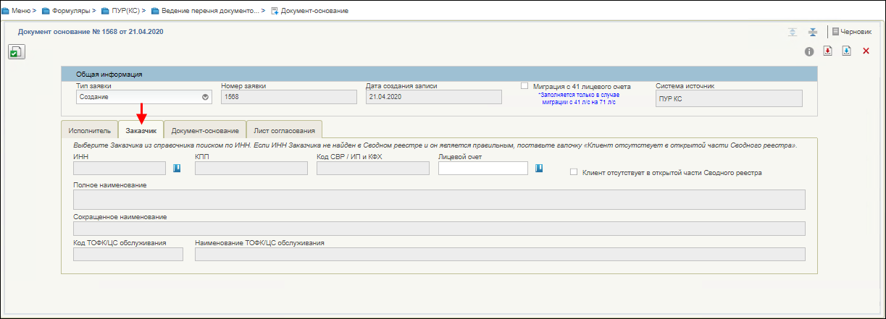
5. ЭФ «Заявка для внесения Сведений в перечень документов-оснований». Закладка «Заказчик»
4. Правила заполнения реквизитов на закладке «Заказчик»
Структура | Наименование реквизита | Обязательность | Доступность для редактирования | Видимость | Правила заполнения реквизита | Примечание
 | Клиент отсутствует в открытой части Сводного реестра | Нет | Да | Да | Заполняется по правилу:  - Если значение реквизита «Тип заявки» равно «Создание», значение реквизита «Система-источник» не равно «НСИ ЭБ», то заполняется вручную, в случае, если Заказчик является клиентом закрытой части Сводного реестра. Доступно для редактирования на статусах «Черновик» и «На исполнении ЦС».  - Если значение реквизита «Тип заявки» равно «Создание», значение реквизита «Система-источник» равно «НСИ ЭБ», то заполняется значением элемента «Заказчик не включен в открытую часть Сводного реестра». Доступно для редактирования на статусе «На исполнении ЦС».  - Если значение реквизита «Тип заявки» не равно «Создание», то заполняется значением реквизита «Клиент отсутствует в открытой части Сводного реестра» закладки «Заказчик» из соответствующей записи документа «Перечень документов оснований» (D_001), выбранной при заполнении реквизита «Номер документа» раздела «Основные сведения» вкладки «Документ-основание», и доступно для редактирования.  - По умолчанию заполняется значением «Нет» и доступно для редактирования на статусах «Черновик» и «На исполнении ЦС» | –
 | ИНН | Да | Нет | Да | Заполняется в соответствии с правилом:  Если значение реквизита «Клиент отсутствует в открытой части Сводного реестра» равно «Нет:  - Если значение реквизита «Система источник» равно «ПУР КС» и значение реквизита «Тип заявки» равно «Создание», то предоставляется выбор из справочника «Сводный реестр» либо из справочника «Реестр ИП и КФХ» по фильтру «ИНН». Заполняется значением реквизита «ИНН клиента».  - Если значение реквизита «Система источник» равно «НСИ ЭБ» и значение реквизита «Тип заявки» равно «Создание», то заполняется автоматически при заполнении реквизита «Код СВР / ИП и КФХ» текущего раздела значением реквизита «ИНН» соответствующей актуальной записи справочника «Сводный реестр» либо из справочника «Реестр ИП и КФХ».  - Если значение реквизита «Система источник» равно «ПУР КС» или «НСИ ЭБ» и значение реквизита «Тип заявки» не равно «Создание», то заполняется автоматически при заполнении реквизита «Код СВР / ИП и КФХ» текущего раздела значением реквизита «ИНН» соответствующей актуальной записи справочника «Сводный реестр» либо из справочника «Реестр ИП и КФХ».  - Если значение реквизита «Система источник» равно «ЕИС», то заполняется значением элемента «ИНН заказчика».  - Если значение реквизита «Система источник» равно «ПУР ЭБ», то заполняется значением элемента «ИНН заказчика».  Если значение реквизита «Клиент отсутствует в открытой части Сводного реестра» равно «Да» и:  - значение реквизита «Система-источник» не равно «НСИ ЭБ» и:  - значение реквизита «Тип заявки» равно «Создание», то реквизит заполняется вручную, размерность реквизита строго равна 10.  - значение реквизита «Тип заявки» не равно «Создание», то заполняется значением реквизита «ИНН» закладки «Заказчик» из соответствующей записи документа «Перечень документов оснований», выбранной при заполнении реквизита «Номер документа» раздела «Основные сведения» вкладки «Документ-основание», и доступно для редактирования, размерность реквизита строго равна 10.  - значение реквизита «Система-источник» равно «НСИ ЭБ», то заполняется значением элемента «ИНН Заказчика», если он присутствует в пакете и заполнен, доступен для редактирования вручную, размерность реквизита строго равна 10.  По умолчанию – пусто | –
 | КПП | Нет | Нет | Да | Данный реквизит отображается и заполняется в случае, если значение реквизита «ИП/КФХ» закладки «Заказчик» равно 0, автоматически в соответствии с правилом:  Если значение реквизита «Клиент отсутствует в открытой части Сводного реестра» равно «Нет» и:  - Если значение реквизита «Система источник» равно «ПУР КС» или «НСИ ЭБ», то заполняется автоматически при заполнении реквизита «Код СВР / ИП и КФХ» текущего раздела значением реквизита «КПП» соответствующей актуальной записи справочника «Сводный реестр»;  - Если значение реквизита «Система источник» равно «ЕИС», то заполняется значением элемента «КПП заказчика»;  - Если значение реквизита «Система источник» равно «ПУР ЭБ», то заполняется значением элемента «КПП заказчика». Если значение элемента не заполнено, то заполняется автоматически при заполнении реквизита «Код СВР / ИП и КФХ» текущего раздела значением реквизита «КПП» соответствующей актуальной записи справочника «Сводный реестр»;  Если значение реквизита «Клиент отсутствует в открытой части Сводного реестра» равно «Да» и:  - Если значение реквизита «Система-источник» не равно «НСИ ЭБ» и:  - значение реквизита «Тип заявки» равно «Создание», то реквизит заполняется вручную, обязателен для заполнения;  - значение реквизита «Тип заявки» не равно «Создание», то заполняется значением реквизита «КПП» закладки «Заказчик» из соответствующей записи документа «Перечень документов оснований» (D_001), выбранной при заполнении реквизита «Номер документа» раздела «Основные сведения» вкладки «Документ-основание», и доступно для редактирования.  - Если значение реквизита «Система-источник» равно «НСИ ЭБ», то реквизит заполняется значением элемента «КПП Заказчика», если он присутствует в пакете и не пуст, обязателен для заполнения, доступен для редактирования вручную;  По умолчанию – пусто | –
 | Код СВР / ИП и КФХ | Да | Нет | Да | Если значение реквизита «Клиент отсутствует в открытой части Сводного реестра» = «Нет»:  - Если значение реквизита «Тип заявки» равно «Создание», то если:  - значение реквизита «Система источник» равно «ПУР КС», заполняется автоматически при заполнении реквизита «ИНН» текущего раздела:  - значением реквизита «Код организации» соответствующей актуальной записи справочника «Сводный реестр» в случае, если значение реквизита «ИП/КФХ» закладки «Заказчик» равно 0;  - значением реквизита «Код клиента» соответствующей актуальной записи справочника «Реестр ИП и КФХ», в случае, если значение реквизита «ИП/КФХ» закладки «Заказчик» равно 1.  - значение реквизита «Система источник» равно «ПУР ЭБ», заполняется значением элемента «Код заказчика по Сводному реестру», если значение реквизита «Система источник» равно «НСИ ЭБ», то заполняется значением элемента «Код СВР/НУБП заказчика» Если значение элементов не заполнено, либо если значение реквизита «Система источник» равно «ЕИС», то заполняется автоматически при заполнении реквизита «ИНН» текущего раздела значением реквизита:  - «Код организации» соответствующей актуальной записи справочника «Сводный реестр» в случае, если значение реквизита «ИП/КФХ» закладки «Заказчик» равно 0, по ключу «ИНН» + «КПП»;  - «Код клиента» соответствующей актуальной записи справочника «Реестр ИП и КФХ», в случае, если значение реквизита «ИП/КФХ» закладки «Заказчик» равно 1, по ИНН.  - Если значение однозначно определить нельзя, реквизит не заполняется;  - Если значение реквизита «Тип заявки» не равно «Создание», то заполняется автоматически значением реквизита «Код СВР / ИП и КФХ» закладки «Заказчик» из соответствующей записи документа «Перечень документов оснований», выбранной при заполнении реквизита «Номер документа» раздела «Основные сведения» вкладки «Документ-основание».  Если значение реквизита «Клиент отсутствует в открытой части Сводного реестра» равно «Да», то реквизит доступен для заполнения вручную, отключить контроль на обязательность заполнения в этом случае.  По умолчанию – пусто | –
 | Лицевой счет | Да | Да | Да | - Если значение реквизита «Клиент отсутствует в открытой части Сводного реестра» равно «Нет» и:  - значение реквизита «Тип заявки» равно «Создание», и:  - если значение реквизита «Система источник» равно «ПУР КС» или «НСИ ЭБ», то выбирается вручную из справочника «Книга регистрации Лицевых счетов» и заполняется значением реквизита «Номер ЛС» соответствующей актуальной записи справочника. Для выбора доступны актуальные записи справочника по ключу «ИНН» + «КПП» текущего раздела, записи доступны только по лицевым счетам с типом «03», «14», «21», «31», «71»;  - если значение реквизита «Система источник» равно «ЕИС» или «ПУР ЭБ», то заполняется значением элемента «Лицевой счет заказчика». Если элемент «Лицевой счет заказчика» отсутствует или не заполнен, то заполняется автоматически при заполнении реквизитов «ИНН» и «КПП» текущего раздела значением реквизита «Номер лицевого счета» соответствующей актуальной записи справочника «Книга регистрации лицевых счетов», найденной по ключу «ИНН» + «КПП» текущего раздела. Если соответствующих записей найдено более одной, то пользователю ЦС предоставляется возможность выбора одной из этих записей, записи доступны только по лицевым счетам с типом «03», «14», «21», «31», «71»;  - значение реквизита «Тип заявки» не равно «Создание», и:  - если значение реквизита «Система источник» равно «ПУР КС», «НСИ ЭБ» или «ЕИС», то заполняется значением реквизита «Лицевой счет» закладки «Заказчик» из соответствующей записи документа «Перечень документов оснований», выбранной при заполнении реквизита «Номер документа» раздела «Основные сведения» вкладки «Документ-основание», и доступен для редактирования по алгоритмам для ПУР КС, НСИ ЭБ и ЕИС, соответственно, указанным в п.1.1;  - если значение реквизита «Система источник» равно «ПУР ЭБ», то заполняется значением элемента «Лицевой счет заказчика», если он заполнен, если нет, то заполняется из соответствующей записи документа «Перечень документов оснований», выбранной при заполнении реквизита «Номер документа» раздела «Основные сведения» вкладки «Документ-основание», и доступен для редактирования по алгоритмам для ПУР ЭБ, соответственно, указанным в п.1.1;  - Если значение реквизита «Клиент отсутствует в открытой части Сводного реестра» равно «Да» и:  - значение реквизита «Тип заявки» равно «Создание», то реквизит заполняется вручную;  - значение реквизита «Тип заявки» не равно «Создание», то заполняется значением реквизита «Лицевой счет» закладки «Заказчик» из соответствующей записи документа «Перечень документов оснований», выбранной при заполнении реквизита «Номер документа» раздела «Основные сведения» вкладки «Документ-основание», и доступен для редактирования вручную;  - в этом случае реквизит для заполнения не обязателен, отключить контроль на обязательность заполнения.  По умолчанию – пусто | –
 | Полное наименование | Да | Нет | Да | - Если значение реквизита «Система источник» равно «ПУР КС», то заполняется автоматически при заполнении реквизита «Код СВР / ИП и КФХ» текущего раздела значением реквизита «Полное наименование» соответствующей актуальной записи справочника:  - «Сводный реестр», в случае, если значение реквизита «ИП/КФХ» закладки «Заказчик» равно 0;  - «Реестр ИП и КФХ», в случае, если значение реквизита «ИП/КФХ» закладки «Заказчик» равно 1.  - Если значение реквизита «Система источник» равно «ЕИС», то заполняется значением элемента «Полное наименование заказчика».  - Если значение реквизита «Система источник» равно «ПУР ЭБ», то заполняется значением элемента «Полное наименование заказчика».  - Если значение реквизита «Система источник» равно «НСИ ЭБ», то заполняется значением элемента «Полное наименование заказчика». Если значение элемента не заполнено, то заполняется автоматически при заполнении реквизита «Код СВР / ИП и КФХ» текущего раздела значением реквизита «Полное наименование» соответствующей актуальной записи справочника:  - «Сводный реестр», в случае, если значение реквизита «ИП/КФХ» закладки «Заказчик» равно 0;  - «Реестр ИП и КФХ», в случае, если значение реквизита «ИП/КФХ» закладки «Заказчик» равно 1.  - Если значение реквизита «Клиент отсутствует в открытой части Сводного реестра» равно «Да» и значение реквизита «Система-источник» не равно «НСИ ЭБ», то реквизит заполняется вручную, для заполнения не обязателен.  - Если значение реквизита «Клиент отсутствует в открытой части Сводного реестра» равно «Да» и значение реквизита «Система-источник» равно «НСИ ЭБ», то реквизит заполняется значением элемента «Полное наименование заказчика», если он заполнен, доступен для редактирования вручную, для заполнения не обязателен.  По умолчанию – пусто | –
 | Сокращенное наименование | Нет | Нет | Да | - Если значение реквизита «Система источник» равно «ПУР КС», то заполняется автоматически при заполнении реквизита «Код СВР / ИП и КФХ» текущего раздела значением реквизита «Сокращенное наименование» соответствующей актуальной записи справочника:  - «Сводный реестр», в случае, если значение реквизита «ИП/КФХ» закладки «Заказчик» равно 0;  - «Реестр ИП и КФХ», в случае, если значение реквизита «ИП/КФХ» закладки «Заказчик» равно 1.  - Если значение реквизита «Система источник» равно «ЕИС», то заполняется значением элемента «Сокращенное наименование заказчика». Если значение элемента не заполнено, то заполняется автоматически при заполнении реквизита «Код СВР / ИП и КФХ» текущего раздела значением реквизита «Сокращенное наименование» соответствующей актуальной записи справочника:  - «Сводный реестр», в случае, если значение реквизита «ИП/КФХ» закладки «Заказчик» равно 0;  - «Реестр ИП и КФХ», в случае, если значение реквизита «ИП/КФХ» закладки «Заказчик» равно 1.  - Если значение реквизита «Система источник» равно «ПУР ЭБ», то заполняется значением элемента «Сокращенное наименование заказчика». Если значение элемента не заполнено, то заполняется автоматически при заполнении реквизита «Код СВР / ИП и КФХ» текущего раздела значением реквизита «Сокращенное наименование» соответствующей актуальной записи справочника:  - «Сводный реестр», в случае, если значение реквизита «ИП/КФХ» закладки «Заказчик» равно 0;  - «Реестр ИП и КФХ», в случае, если значение реквизита «ИП/КФХ» закладки «Заказчик» равно 1.  - Если значение реквизита «Система источник» равно «НСИ ЭБ», то заполняется автоматически при заполнении реквизита «Код СВР / ИП и КФХ» текущего раздела значением реквизита «Сокращенное наименование» соответствующей актуальной записи справочника:  - «Сводный реестр», в случае, если значение реквизита «ИП/КФХ» закладки «Заказчик» равно 0;  - «Реестр ИП и КФХ», в случае, если значение реквизита «ИП/КФХ» закладки «Заказчик» равно 1.  - Если значение реквизита «Клиент отсутствует в открытой части Сводного реестра» равно «Да» и значение реквизита «Система-источник» не равно «НСИ ЭБ», то реквизит заполняется вручную, для заполнения не обязателен.  - Если значение реквизита «Клиент отсутствует в открытой части Сводного реестра» равно «Да» и значение реквизита «Система-источник» равно «НСИ ЭБ», то реквизит заполняется значением элемента «Сокращенное наименование заказчика», если он присутствует в пакете из НСИ ЭБ и заполнен, доступен для редактирования вручную, для заполнения не обязателен.  По умолчанию – пусто | –
 | Код ТОФК/ЦС Обслуживания | Да | Нет | Да | - Автоматически при заполнении реквизита «Лицевой счет» текущего раздела значением реквизита «Код обслуживающего ОрФК» соответствующей актуальной записи справочника «Книга регистрации лицевых счетов».  - Если значение реквизита «Лицевой счет» закладки «Заказчик» равно «00000000000» (11 нулей), то реквизит не обязателен для заполнения, остается пустым.  - Если значение реквизита «Клиент отсутствует в открытой части Сводного реестра» равно «Да», то реквизит заполняется выбором из актуальных записей справочника «ТОФК», не обязателен для заполнения на всех статусах, кроме статуса «На исполнении ЦС» (снизить уровень контроля на обязательность заполнения до предупреждающего на всех статусах, кроме статуса «На исполнении ЦС») | –
 | Наименование ТОФК/ЦС Обслуживания | Да | Нет | Да | - Автоматически при заполнении реквизита «Лицевой счет» текущего раздела значением реквизита «Наименование обслуживающего ОрФК» соответствующей актуальной записи справочника «Книга регистрации лицевых счетов».  - Если значение реквизита «Лицевой счет» закладки «Заказчик» равно «00000000000» (11 нулей), то реквизит не обязателен для заполнения, остается пустым.  - Если значение реквизита «Клиент отсутствует в открытой части Сводного реестра» равно «Да», то реквизит заполняется при заполнении реквизита «Код ТОФК/ЦС Обслуживания» закладки «Заказчик» значением реквизита «Полное наименование» соответствующей актуальной записи справочника «ТОФК», не обязателен для заполнения на всех статусах, кроме статуса «На исполнении ЦС» (снизить уровень контроля на обязательность заполнения до предупреждающего на всех статусах, кроме статуса «На исполнении ЦС») | –
Раздел «Организация, осуществляющая переданные полномочия ПБС»
Отображается и заполняется при заполнении реквизита «Лицевой счет» закладки «Заказчик» в случае, если в реквизите «Лицевой счет» закладки «Заказчик» данного документа указано значение, начинающееся с «14».
Раздел очищается и перезаполняется каждый раз при изменении значения реквизита «Лицевой счет» закладки «Заказчик»
 | Код по СВР | Нет | Нет | Нет | Реквизит отображается в случае, если в реквизите «Лицевой счет» закладки «Заказчик» данного документа указано значение, начинающееся с «14».  Реквизит обязателен для заполнения и доступен для редактирования (см.пп.1.2. и 2.2 текущей строки) на статусе «На исполнении ЦС».  Заполняется следующим образом:  - Если значение реквизита «Тип заявки» равно «Создание»:  - Из реквизита «Код по сводному реестру ПБС принимающего полномочия» актуальной записи справочника «Книга регистрации лицевых счетов», в которой значение реквизита «Лицевой счет» совпадает со значением реквизита «Лицевой счет» закладки «Заказчик».  - Если по п.1.1. реквизит не заполнился, то он должен быть доступен для заполнения пользователем ЦС путем выбора актуальной записи из справочника «Сводный реестр» (заполняется значением реквизита «Код организации» выбранной записи).  - Если значение реквизита «Тип заявки» не равно «Создание»:  - Изначально заполняется из реквизита «Код по сводному реестру ПБС принимающего полномочия» актуальной записи справочника «Книга регистрации лицевых счетов», в которой значение реквизита «Лицевой счет» совпадает со значением реквизита «Лицевой счет» закладки «Заказчик».  - Если по п.2.1. реквизит не заполнился, то заполняется значением реквизита «Код по СВР» раздела «Организация, осуществляющая переданные полномочия ПБС» закладки «Заказчик» выбранной записи ПДО (D_001). В этом случае реквизит должен быть доступен для изменения пользователем ЦС путем выбора актуальной записи из справочника «Сводный реестр» (заполняется значением реквизита «Код организации» выбранной записи).  Реквизит очищается и перезаполняется каждый раз при изменении значения реквизита «Лицевой счет» Закладки «Заказчик». | –
 | Полное наименование | Нет | Нет | Нет | Реквизит отображается в случае, если в реквизите «Лицевой счет» закладки «Заказчик» данного документа указано значение, начинающееся с «14».  Реквизит обязателен для заполнения на статусе «На исполнении ЦС».  Заполняется при заполнении реквизита «Код по СВР» раздела «Организация, осуществляющая переданные полномочия ПБС» закладки «Заказчик» данного документа значением реквизита «Полное наименование» актуальной записи справочника «Сводный реестр», в которой значение реквизита «Код организации» совпадает со значением реквизита «Код по СВР» раздела «Организации, осуществляющая переданные полномочия ПБС» закладки «Заказчик» данного документа.  Реквизит очищается и перезаполняется каждый раз при изменении значения реквизита «Код по СВР» раздела «Организация, осуществляющая переданные полномочия ПБС» закладки «Заказчик» данного документа. | –
 | Код по КОФК | Нет | Нет | Нет | Реквизит отображается в случае, если в реквизите «Лицевой счет» закладки «Заказчик» данного документа указано значение, начинающееся с «14».  Реквизит обязателен для заполнения на статусе «На исполнении ЦС».  Заполняется при заполнении реквизита «Код по СВР» раздела «Организация, осуществляющая переданные полномочия ПБС» закладки «Заказчик» данного документа значением реквизита «Код по КОФК» актуальной записи справочника «Сводный реестр», в которой значение реквизита «Код организации» совпадает со значением реквизита «Код по СВР» раздела «Организации, осуществляющая переданные полномочия ПБС» закладки «Заказчик» данного документа.  Реквизит очищается и перезаполняется каждый раз при изменении значения реквизита «Код по СВР» раздела «Организация, осуществляющая переданные полномочия ПБС» закладки «Заказчик» данного документа. | –
Правила заполнения реквизитов на закладке «Документ-основание» (рис. 6) приведены в таблице 5.
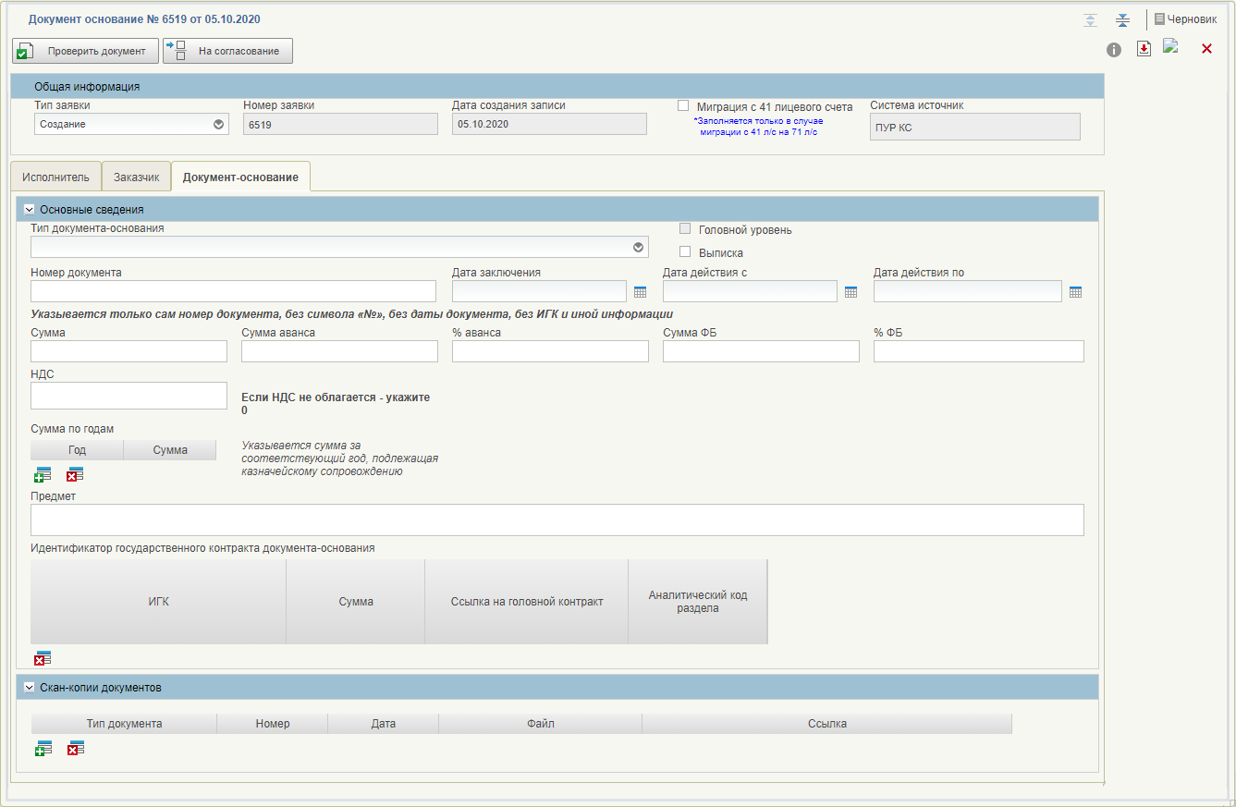
6. ЭФ «Заявка для внесения Сведений в перечень документов-оснований». Закладка «Документ-основание»
5. Правила заполнения реквизитов на закладке «Документ-основание»
Структура | Наименование реквизита | Обязательность | Доступность для редактирования | Видимость | Правила заполнения реквизита | Примечание
Раздел «Основные сведения»
Если значение реквизита «Система-источник» равно «НСИ ЭБ» или «ПУР ЭБ» или «ЕИС», то в случае, если тип заявки был изменен с типа «Создание» на «Изменение», реквизиты документа-основания переносятся из раздела «Основные сведения» в раздел «Изменяющий документ», а если с типа Изменение» на тип «Создание», то реквизиты документа-основания переносятся из раздела «Изменяющий документ» в раздел «Основные сведения».
 | Тип документа-основания | Да | Нет | Да | Заполняется в соответствии с правилом:  - Если значение реквизита «Система источник» равно «ПУР КС» и значение реквизита «Тип заявки» равно «Создание», то реквизит доступен для редактирования и заполняется выбором значения из списка доступных значений:  - Государственный контракт;  - Договор;  - Контракт учреждения;  - Соглашение;  - Нормативно-правовой акт о предоставлении субсидии;  - Договор о капитальных вложениях.  - Если значение реквизита «Система источник» равно «ЕИС» и значение реквизита «Тип заявки» равно «Создание» и реквизит «Номер реестровой записи» содержит 19 знаков, то равно «Государственный контракт» и доступно для редактирования.  - Если значение реквизита «Система источник» равно «ЕИС» и значение реквизита «Тип заявки» равно «Создание» и реквизит «Номер реестровой записи» содержит 16 знаков, то равно «Договор» и доступно для редактирования.  - Если значение реквизита «Система источник» равно «ПУР ЭБ» и значение реквизита «Тип заявки» равно «Создание», то равно «Соглашение» и недоступно для редактирования.  - Если значение реквизита «Система-источник» равно «НСИ» и значение реквизита «Тип заявки» равно «Создание», то заполняется значением элемента «Наименование документа» из пакета, полученного из НСИ ЭБ.  - Если значение реквизита «Тип заявки» не равно «Создание», то заполняется автоматически при заполнении реквизита «Номер документа» данного раздела значением реквизита «Тип документа-основания» соответствующей записи ПДО и недоступно для редактирования. | –
 | Выписка | Нет | Да | Да | Заполняется вручную | Если документ-основание является секретным, то заполняется значением «Да», чекбокс отображается в состоянии «Включено».  Всплывающая подсказка: «Заполняется в случае, если в скан-копиях прикладывается выписка из документа-основания»
 | Головной | Да | Нет | Да | - Автоматически при заполнении реквизита «Лицевой счет» раздела «Основные сведения» закладки «Заказчик» по правилу:  - если значение реквизита «Тип лицевого счета» соответствующей записи справочника «Книга регистрации лицевых счетов» не равно «71», то значение данного реквизита равно «Да», чекбокс отображается в состоянии «включено»;  - иначе – «Нет», чекбокс отображается в состоянии «выключено».  - Если значение реквизита «Система-источник» равно «ЕИС», то в случае, если в элементе «Номер реестровой записи» 19 знаков – равно «Да», если 16 знаков – равно «Нет».  - Если значение реквизита «Лицевой счет» закладки «Заказчик» равно «00000000000» (11 нулей) или значение реквизита «Клиент отсутствует в открытой части сводного реестра» равно «Да», то автоматически заполняется значением «Да» и недоступно для редактирования | На визуальной форме отображать наименование данного реквизита как «Головной уровень»
 | Номер документа | Да | Нет | Да | Заполняется в соответствии с правилом:  - Если значение реквизита «Система источник» равно «ПУР КС» и значение реквизита «Тип заявки» равно «Создание», то ввод вручную.  - Если «Система источник» равно «ПУР КС» и значение реквизита «Тип заявки» не равно «Создание», то предоставляется выбор записи из ПДО по фильтру «Лицевой счет», соответствующий значению реквизита «Лицевой счет» закладки «Исполнитель». Заполняется значением реквизита «Номер документа».  - Если значение реквизита «Система источник» равно «ЕИС» или «ПУР ЭБ», тип заявки равен «Создание», то заполняется значением элемента «Номер документа» и недоступно для редактирования при всех типах заявки.  При этом, если элемент «Номер документа» не содержит данных, то заполняется значением «б/н»;  - Если значение реквизита «Система источник» равно «НСИ ЭБ» и значение реквизита «Тип заявки» равно «Создание», то заполняется значением элемента «Номер документа» и доступно для редактирования.  При этом, если элемент «Номер документа» не содержит данных, то заполняется значением «б/н».  - Если значение реквизита «Система источник» равно «ЕИС», тип заявки не равен «Создание», то заполняется автоматически при заполнении реквизита «Ссылка на запись в перечне документов-оснований» значением реквизита «Номер документа» соответствующей записи ПДО, если реквизит «Ссылка на запись в перечне документов-оснований» заполнился по ключу «Номер реестровой записи» либо если по ключам 4.2-4.4 правил заполнения реквизита «Ссылка на запись в перечне документов-оснований» найдена только одна запись в ПДО. При этом если реквизит «Ссылка на запись в перечне документов-оснований» заполнился не по ключу «Номер реестровой записи», пользователю ЦС на статусе «На исполнении ЦС» предоставляется выбор среди записей ПДО:  - найденных по ключам 4.2-4.4 правил заполнения реквизита «Ссылка на запись в перечне документов-оснований», если записи ПДО найдены по ним;  - найденных по ключу 4.7 правил заполнения реквизита «Ссылка на запись в перечне документов-оснований», если записи найдены по нему;  - найденных по ключам 4.8.1-4.8.12 правил заполнения реквизита «Ссылка на запись в перечне документов-оснований». Если записи найдены по ним;  - найденных по фильтру «Лицевой счет» закладки «Исполнитель» (переход к поиску этих записей описан в разделе 5.3 «Требование к обработке Заявки из ЕИС»).  - Если значение реквизита «Система источник» равно «НСИ ЭБ» и значение реквизита «Тип заявки» не равно «Создание», то заполняется автоматически при заполнении реквизита «Ссылка на запись в перечне документов-оснований» значением реквизита «Номер документа» соответствующей записи ПДО, при этом пользователю ЦС на статусе «На исполнении ЦС» предоставляется выбор среди записей ПДО:  - найденных по ключам 5.1-5.4 правил заполнения реквизита «Ссылка на запись в перечне документов-оснований», если записи ПДО найдены по ним;  - найденных по фильтру «Лицевой счет» закладки «Исполнитель» (переход к поиску этих записей описан в разделе 5.4 «Требование к обработке Заявки из НСИ»).  - Если значение реквизита «Система источник» равно «ПУР ЭБ», тип заявки не равен «Создание», то заполняется автоматически при заполнении реквизита «Ссылка на запись в перечне документов-оснований» значением реквизита «Номер документа» соответствующей записи ПДО, если реквизит «Ссылка на запись в перечне документов-оснований» заполнился по ключу «11 первых разрядов реквизита «Номер реестровой записи». При этом если реквизит «Ссылка на запись в перечне документов-оснований» не заполнился по данному ключу, то пользователю ЦС на статусе «На исполнении ЦС» предоставляется выбор среди записей ПДО:  - найденных по ключам 3.2.1-3.2.5 правил заполнения реквизита «Ссылка на запись в перечне документов-оснований», если записи ПДО найдены по ним;  - найденных по фильтру «Лицевой счет» закладки «Исполнитель» (переход к поиску этих записей описан в разделе 5.5 «Требование к обработке Заявки из ПУР ЭБ»).  Примечания:  - Если значение реквизита «Система-источник» равно «ЕИС» или «ПУР ЭБ» и реквизит «Ссылка на запись в перечне документов-оснований» заполнен не по ключу «Номер реестровой записи» / «11 первых знаков номера реестровой записи» или не заполнен вообще, то отображается текст рядом с текущим реквизитом: «Система автоматически не смогла определить запись Перечня документов-оснований, в которую вносятся изменения. Необходимо выбрать запись из Перечня документов-оснований, в которую будут внесены изменения из текущей записи».  - Если значение реквизита «Система-источник» равно «НСИ» и данный реквизит не заполнен и тип заявки не равен «Создание», и по ключам 5.1-5.4 правил заполнения реквизита «Ссылка на запись в перечне документов-оснований» найдены записи в ПДО, то отображается текст рядом с текущим реквизитом: «Найдены записи с совпадающими реквизитами документа-основания и Заказчика, если текущий документ является изменяющим, необходимо вручную выбрать одну из найденных записей». Если записи по ключам 5.1-5.4 правил заполнения реквизита «Ссылка на запись в перечне документов-оснований» не найдены, то отображается текст рядом с текущим реквизитом: «Если текущий документ является изменяющим, необходимо выбрать одну из записей ПДО» | На ВФ под реквизитом располагается надпись: «Указывается только сам номер документа, без символа «№», без даты документа, без ИГК и иной информации»
 | Дата заключения | Да | Нет | Да | Заполняется в соответствии с правилом:  - Если значение реквизита «Система источник» равно «ПУР КС» и значение реквизита «Тип заявки» равно «Создание», то ввод вручную.  - Если значение реквизита «Система источник» равно «ЕИС» и значение реквизита «Тип заявки» равно «Создание», то заполняется значением элемента «Дата заключения» и недоступно для редактирования.  - Если значение реквизита «Система источник» равно «ПУР ЭБ» и значение реквизита «Тип заявки» равно «Создание», то заполняется значением элемента «Дата заключения» и недоступно для редактирования.  - Если значение реквизита «Система источник» равно «НСИ ЭБ» и значение реквизита «Тип заявки» равно «Создание», то заполняется значением элемента «Дата заключения» и доступно для редактирования.  - Если значение реквизита «Тип заявки» не равно «Создание», то заполняется автоматически при заполнении реквизита «Номер документа» данного раздела значением реквизита «Дата заключения» соответствующей записи ПДО и недоступно для редактирования | Формат отображения ДД.ММ.ГГГГ
 | Дата действия с | Нет | Да | Да | Заполняется в соответствии с правилом:  - Если значение реквизита «Система источник» равно «ПУР КС» или «НСИ ЭБ» и значение реквизита «Тип заявки» равно «Создание», то ввод вручную. Если значение реквизита «Система источник» равно «ПУР КС» и «Миграция с 41 лицевого счета» = Да, то необязательно для заполнения.  - Если значение реквизита «Система источник» равно «ЕИС» и значение реквизита «Тип заявки» равно «Создание», то заполняется значением элемента «Дата действия с» и недоступно для редактирования. Если значение элемента не заполнено, то ввод вручную.  - Если значение реквизита «Система источник» равно «ПУР ЭБ» и значение реквизита «Тип заявки» равно «Создание», то заполняется значением элемента «Дата действия с» и недоступно для редактирования. Если значение элемента не заполнено, то ввод вручную.  - Если значение реквизита «Тип заявки» не равно «Создание», то заполняется автоматически при заполнении реквизита «Номер документа» данного раздела значением реквизита «Дата действия с» соответствующей записи ПДО и недоступно для редактирования.  По умолчанию – пусто | Формат отображения ДД.ММ.ГГГГ
 | Дата действия по | Нет | Да | Да | Заполняется в соответствии с правилом:  - Если значение реквизита «Система источник» равно «ПУР КС» или «НСИ ЭБ» и значение реквизита «Тип заявки» равно «Создание», то ввод вручную. Если значение реквизита «Система источник» равно «ПУР КС» и «Миграция с 41 лицевого счета» = Да, то необязательно для заполнения.  - Если значение реквизита «Система источник» равно «ЕИС» и значение реквизита «Тип заявки» равно «Создание», то заполняется значением элемента «Дата действия по» и недоступно для редактирования. Если значение элемента не заполнено, то ввод вручную.  - Если значение реквизита «Система источник» равно «ПУР ЭБ» и значение реквизита «Тип заявки» равно «Создание», то заполняется значением элемента «Дата действия по» и недоступно для редактирования. Если значение элемента не заполнено, то ввод вручную.  - Если значение реквизита «Тип заявки» не равно «Создание», то заполняется автоматически при заполнении реквизита «Номер документа» данного раздела значением реквизита «Дата действия по» соответствующей записи ПДО и недоступно для редактирования.  По умолчанию – пусто | Формат отображения ДД.ММ.ГГГГ
 | Сумма | Да | Да | Да | Заполняется в соответствии с правилом:  - Если значение реквизита «Система источник» равно «ПУР КС» или «НСИ ЭБ» и значение реквизита «Тип заявки» равно «Создание», то ввод вручную.  - Если значение реквизита «Система источник» равно «ЕИС» и значение реквизита «Тип заявки» равно «Создание», то заполняется значением элемента «Сумма» и недоступно для редактирования.  - Если значение реквизита «Система источник» равно «ПУР ЭБ» и значение реквизита «Тип заявки» равно «Создание», то заполняется значением элемента «Сумма» и недоступно для редактирования.  - Если значение реквизита «Тип заявки» не равно «Создание», то заполняется автоматически при заполнении реквизита «Номер документа» данного раздела значением реквизита «Сумма» раздела «Основные сведения» закладки «Документ-основание» соответствующей записи ПДО и недоступно для редактирования.  По умолчанию – пусто | –
 | Сумма аванса | Нет | Да | Да | Заполняется в соответствии с правилом:  - Если значение реквизита «Система источник» не равно «ЕИС» и значение реквизита «Тип заявки» равно «Создание», то ввод вручную. При этом если заполнено значение реквизита «% аванса», то значение данного реквизита рассчитывается по формуле: «Сумма» * «% аванса» / 100.  - Если значение реквизита «Система источник» равно «ЕИС» и значение реквизита «Тип заявки» равно «Создание», то заполняется значением элемента «Сумма аванса» и недоступно для редактирования. Если значение элемента не заполнено, то ввод вручную.  - Если значение реквизита «Тип заявки» не равно «Создание», то заполняется автоматически при заполнении реквизита «Номер документа» данного раздела значением реквизита «Сумма аванса» соответствующей записи ПДО и недоступно для редактирования.  - Если меняется значение реквизита «Сумма» текущего раздела, то значение реквизита «Сумма аванса» не должно измениться автоматически.  По умолчанию – пусто | –
 | % аванса | Нет | Да | Да | Заполняется в соответствии с правилом.  - Если значение реквизита «Система источник» не равно «ЕИС» и значение реквизита «Тип заявки» равно «Создание», то ввод вручную. При этом если заполнено значение реквизита «Сумма аванса», то значение данного реквизита рассчитывается по формуле: «Сумма аванса» / «Сумма» * 100.  - Если значение реквизита «Система источник» равно «ЕИС» и значение реквизита «Тип заявки» равно «Создание», то заполняется значением элемента «% аванса» и недоступно для редактирования. Если значение элемента не заполнено, то ввод вручную.  - Если значение реквизита «Тип заявки» не равно «Создание», то заполняется автоматически при заполнении реквизита «Номер документа» данного раздела значением реквизита «% аванса» соответствующей записи ПДО и недоступно для редактирования.  - Если меняется значение реквизита «Сумма» текущего раздела, то значение реквизита «% аванса» должно измениться автоматически.  По умолчанию – пусто.  Если после запятой или цифры после запятой имеются нули, то их на визуальной форме отображать не требуется | –
 | Сумма ФБ | Нет | Да | Нет | Реквизит отображается и доступен для заполнения только в случае, если значение реквизита «Уровень бюджета» раздела «Основные сведения» закладки «Исполнитель» не равно 1.  Заполняется в соответствии с правилом:  - Если значение реквизита «Тип заявки» равно «Создание», то ввод вручную. При этом если заполнено значение реквизита «% ФБ», то значение данного реквизита рассчитывается по формуле: «Сумма» * «% ФБ» / 100.  - Если значение реквизита «Тип заявки» не равно «Создание», то заполняется автоматически при заполнении реквизита «Номер документа» данного раздела значением реквизита «Сумма ФБ» соответствующей записи ПДО и недоступно для редактирования.  По умолчанию – пусто | –
 | % ФБ | Нет | Да | Нет | Реквизит отображается и доступен для заполнения только в случае, если значение реквизита «Уровень бюджета» раздела «Основные сведения» закладки «Исполнитель» не равно 1.  Заполняется в соответствии с правилом:  - Если значение реквизита «Тип заявки» равно «Создание», то ввод вручную. При этом если заполнено значение реквизита «Сумма ФБ», то значение данного реквизита рассчитывается по формуле: «Сумма ФБ» / «Сумма» * 100.  - Если значение реквизита «Тип заявки» не равно «Создание», то заполняется автоматически при заполнении реквизита «Номер документа» данного раздела значением реквизита «% ФБ» соответствующей записи ПДО и недоступно для редактирования.  По умолчанию – пусто.  Если после запятой или цифры после запятой имеются нули, то их на визуальной форме отображать не требуется | –
 | НДС | Нет | Да | Да | Заполняется вручную либо по правилу:  - В случае если значение реквизита «Система-источник» равно «ЕИС» и значение реквизита «Тип заявки» равно «Создание», то заполняется значением элемента «НДС». Если элемент «НДС» пуст или отсутствует, то может быть заполнен вручную.  - Если значение реквизита «Тип заявки» не равно «Создание», то заполняется автоматически при заполнении реквизита «Номер документа» данного раздела значением реквизита «НДС» соответствующей записи ПДО и недоступно для редактирования | Текст рядом с полем: «Если НДС не облагается – укажите 0»
Таблица «Сумма по годам»
Справа от таблицы текст-подсказка: «Указывается сумма за соответствующий год, подлежащая казначейскому сопровождению»
 | Год | Нет | Да | Да | Заполняется в соответствии с правилом:  - Если значение реквизита «Система источник» равно «ПУР КС» или «НСИ ЭБ», значение реквизита «Тип заявки» равно «Создание», значение реквизита «Головной» равно «Да», то ввод вручную, реквизит обязателен для заполнения.  - Если значение реквизита «Система источник» равно «ПУР КС» или «НСИ ЭБ», значение реквизита «Тип заявки» равно «Создание», значение реквизита «Головной» равно «Нет», то ввод вручную, реквизит не обязателен для заполнения.  - Если значение реквизита «Система источник» равно «ЕИС» и значение реквизита «Тип заявки» равно «Создание», то заполняется значением элемента «Год» соответствующей строки многострочного элемента «Сумма по годам» и недоступно для редактирования. Если элемент пуст – то доступно для редактирования.  - Если значение реквизита «Система источник» равно «ПУР ЭБ» и значение реквизита «Тип заявки» равно «Создание», то заполняется значением элемента «Год» соответствующей строки многострочного элемента «Сумма по годам» и недоступно для редактирования. Если элемент пуст – то доступно для редактирования.  - Если значение реквизита «Тип заявки» не равно «Создание», то заполняется автоматически при заполнении реквизита «Номер документа» данного раздела значением реквизита «Сумма» соответствующей строки таблицы соответствующей записи ПДО и недоступно для редактирования.  - Если значение реквизита «Лицевой счет» закладки «Заказчик» равно «00000000000» (11 нулей), то заполнение реквизита не обязательно.  По умолчанию – пусто.  Возможен только ввод чисел по маске | Реквизит таблицы
 | Сумма | Нет | Да | Да | Заполняется в соответствии с правилом:  - Если значение реквизита «Система источник» равно «ПУР КС» или «НСИ ЭБ», значение реквизита «Тип заявки» равно «Создание», значение реквизита «Головной» равно «Да», то ввод вручную, реквизит обязателен для заполнения.  - Если значение реквизита «Система источник» равно «ПУР КС» или «НСИ ЭБ», значение реквизита «Тип заявки» равно «Создание», значение реквизита «Головной» равно «Нет», то ввод вручную, реквизит не обязателен для заполнения.  - Если значение реквизита «Система источник» равно «ЕИС» и значение реквизита «Тип заявки» равно «Создание», то заполняется значением элемента «Сумма» соответствующей строки многострочного элемента «Сумма по годам» и недоступно для редактирования. Если элемент пуст – то доступно для редактирования.  - Если значение реквизита «Система источник» равно «ПУР ЭБ» и значение реквизита «Тип заявки» равно «Создание», то заполняется значением элемента «Год» соответствующей строки многострочного элемента «Сумма по годам» и недоступно для редактирования. Если элемент пуст – то доступно для редактирования.  - Если значение реквизита «Тип заявки» не равно «Создание», то заполняется автоматически при заполнении реквизита «Номер документа» данного раздела значением реквизита «Сумма» соответствующей строки таблицы соответствующей записи ПДО и недоступно для редактирования.  - Если значение реквизита «Лицевой счет» закладки «Заказчик» равно «00000000000» (11 нулей), то заполнение реквизита не обязательно | Реквизит таблицы
 | Дата включения в перечень | Нет | Нет | Нет | Заполняется значением даты перехода документа в статус «Включен в Перечень» в соответствии с условиями жизненного цикла.  Поле отображается только после перехода документа в статус «Включен в Перечень» | –
 | Номер реестровой записи | Нет | Нет | Нет | Заполняется по правилу:  - Если значение реквизита «Система источник» равно «ПУР КС» или «НСИ ЭБ», то реквизит не заполняется и не отображается.  - Если значение реквизита «Система источник» равно «ЕИС» или «ПУР ЭБ», то отображается и заполняется значением элемента «Номер реестровой записи контракта» или «Номер реестровой записи соглашения» соответственно | –
 | Номер изменения ЕИС | Нет | Нет | Да | Реквизит отображается и заполняется только в случае, если значение реквизита «Система-источник» равно «ЕИС», заполняется значением элемента «Номер изменения».  Если значение реквизита «Тип заявки» не равно «Создание», то заполняется автоматически при заполнении реквизита «Номер документа» данного раздела значением реквизита «Номер изменения ЕИС» раздела «Основные сведения» закладки «Документ-основание» соответствующей записи ПДО и недоступно для редактирования | –
 | Дата и время изменения ЕИС | Нет | Нет | Да | Реквизит отображается и заполняется только в случае, если значение реквизита «Система-источник» равно «ЕИС», заполняется значением элемента «Дата и время изменения».  Если значение реквизита «Тип заявки» не равно «Создание», то заполняется автоматически при заполнении реквизита «Номер документа» данного раздела значением реквизита «Дата и время изменения ЕИС» раздела «Основные сведения» закладки «Документ-основание» соответствующей записи ПДО и недоступно для редактирования | –
 | Предмет | Да | Да | Да | Заполняется в соответствии с правилом:  - Если значение реквизита «Система источник» равно «ПУР КС» или «НСИ ЭБ» и значение реквизита «Тип заявки» равно «Создание», то ввод вручную.  - Если значение реквизита «Система источник» равно «ПУР ЭБ» и значение реквизита «Тип заявки» равно «Создание», то заполняется значением элемента «Предмет» и недоступно для редактирования, в случае, если элемент не пуст. Если элемент пуст, то доступно для редактирования вручную на статусе «На исполнении ЦС».  - Если значение реквизита «Тип заявки» не равно «Создание», то заполняется автоматически при заполнении реквизита «Номер документа» данного раздела значением реквизита «Предмет» раздела «Основные сведения» закладки «Документ-основание» соответствующей записи ПДО и недоступно для редактирования.  - Если значение реквизита «Система источник» равно «ЕИС» и значение реквизита «Тип заявки» равно «Создание», то заполняется значением элемента «Предмет закупки» или «Предмет», в случае, если элемент не пуст. Если элемент пуст, то доступно для редактирования вручную на статусе «На исполнении ЦС».  - Если значение реквизита «Выписка» равно «Да», то сделать необязательным, снизить уровень контроля на обязательность заполнения в этом случае до предупреждающего | –
Таблица «Идентификатор государственного контракта»
Заполняется после заполнения реквизита «Лицевой счет» закладки «Заказчик», если при этом значение реквизита «Клиент отсутствует в открытой части Сводного реестра» равно «Нет». Если значение реквизита «Клиент отсутствует в открытой части Сводного реестра» равно «Да», то заполняется после заполнения реквизита «Головной».
Заполняется по правилу:
Если значение реквизита «Головной» равно «Да», то в таблице может быть только одна строка.
Иначе – можно добавлять и удалять строки, но должна быть хотя бы одна строка
 | ИГК | Да | Нет | Да | - Заполняется по правилу: Если значение реквизита «Тип заявки» равно «Создание», и:  - Если значение реквизита «Головной» равно «Да», то:  - ввод вручную, если:  - значение реквизита «Система источник» равно «ПУР КС» или «ПУР ЭБ»;  - значение реквизита «Система источник» равно «НСИ ЭБ» и элемент «ИГК» в пакете из НСИ ЭБ пуст – в этом случае в таблице ИГК создается одна пустая строка, в которой ИГК вводится вручную.  - выбор из значений, пришедших в пакете, если значение реквизита «Система-источник» равно «ЕИС» или «НСИ ЭБ» и в многострочном элементе «ИГК» присутствует несколько строк – в этом случае в таблице ИГК создается одна пустая строка, в ИГК выбирается из списка значений, которые пришли в пакете (рядом с кнопкой выбора появится надпись «Необходимо выбрать один из пришедших ИГК»).  - заполнение значением элемента «ИГК», если:  - значение реквизита «Система источник» равно «ЕИС»;  - значение реквизита «Система источник» равно «НСИ ЭБ» и элемент «ИГК» в пакете из НСИ ЭБ заполнен;  - если значение реквизита «Головной» равно «Нет», то:  - выбор из актуальных записей справочника «ИГК», если:  - значение реквизита «Система источник» равно «ПУР КС» или «ПУР ЭБ»;  - значение реквизита «Система-источник» равно «НСИ ЭБ» или «ЕИС» – в этом случае на статусе «На исполнении ЦС» можно вручную добавлять строки в таблицу ИГК раздела «Основные сведения» и эти вновь добавленные строки могут быть удалены (но нельзя удалять те строки, которые заполнились по данным НСИ ЭБ или ЕИС);  - для выбора доступны актуальные записи, ранее не выбранные при заполнении таблицы «Идентификатор государственного контракта» текущего раздела.  - заполнение значением элемента «ИГК» соответствующей строки многострочного элемента «ИГК» (если он присутствует и заполнен), если значение реквизита «Система-источник» равно «ЕИС» или «НСИ ЭБ». При этом можно перевыбрать запись из справочника ИГК, если в справочнике ИГК присутствует несколько записей с ИГК, совпадающим со значением соответствующего элемента «ИГК» из пакета. Поиск актуальных записей в справочнике ИГК по значению соответствующего элемента «ИГК» из пакета проводится каждый раз при нажатии на кнопку выбора записи из справочника. При этом само значение текущего реквизита измениться не может, может измениться только запись справочника, соответствующая этому значению текущего реквизита. Для выбора доступны актуальные записи, ранее не выбранные при заполнении таблицы «Идентификатор государственного контракта» текущего раздела.  - Если значение реквизита «Тип заявки» не равно «Создание», то заполняется автоматически значением реквизита «ИГК» соответствующей строки таблицы записи документа «Перечень документов-оснований» (D_001), выбранной при заполнении реквизита «Номер документа» текущего раздела, и не может быть отредактировано | Реквизит таблицы
 | Сумма | Нет | Да | Да | Если значение реквизита «Головной» равно «Да», то реквизит не отображается и не заполняется.  Заполняется в случае, если значение реквизита «Головной» равно «Нет», в соответствии с правилом:  - Если тип заявки равен «Создание» и:  - Если строка добавлена в таблицу «ИГК» вручную, либо если значение реквизита «Система-источник» равно «НСИ ЭБ» и текущая строка в таблице ИГК создана по данным из пакета, пришедшего из НСИ ЭБ, то текущий реквизит заполняется вручную.  - Если значение реквизита «Система источник» равно «ЕИС» и текущая строка в таблице ИГК создана по данным из пакета, пришедшего из ЕИС, то заполняется значением элемента «Сумма» соответствующей строки многострочного элемента «ИГК».  - Если значение реквизита «Тип заявки» не равно «Создание», то заполняется автоматически при заполнении реквизита «Номер документа» данного раздела значением реквизита «Сумма» соответствующей строки таблицы соответствующей записи ПДО и недоступно для редактирования | Реквизит таблицы
 | Подлежит приостановлению | Нет | Нет | Нет | Реквизит отображается и доступен для редактирования (согласно правилам) на статусе «На исполнении ЦС».  Заполняется по правилу:  - Если значение реквизита «Головной» равно «Да» и значение реквизита «Тип заявки» не равно «Создание», то заполняется автоматически при заполнении реквизита «Номер документа» раздела «Основные сведения» текущей закладки значением реквизита «Подлежит приостановлению» соответствующей строки таблицы «ИГК» раздела «Основные сведения» текущей закладки и доступно для редактирования.  - Если значение реквизита «Головной» равно «Нет» и значение реквизита «Тип заявки» не равно «Создание», то заполняется автоматически при заполнении реквизита «ИГК» текущей строки таблицы значением реквизита «Подлежит приостановлению» актуальной записи справочника «ИГК» и недоступно для редактирования | Реквизит таблицы
 | Учет кассовых расходов по укрупненному коду цели направления расходования целевых средств | Нет | Нет | Да | Заполняется по правилу:  - Если значение реквизита «Головной» равно «Да» и значение реквизита «Тип заявки» не равно «Создание», то заполняется автоматически при заполнении реквизита «Номер документа» раздела «Основные сведения» текущей закладки значением реквизита «Учет кассовых расходов по укрупненному коду цели направления расходования целевых средств» соответствующей строки таблицы «ИГК» раздела «Основные сведения» текущей закладки и доступно для редактирования.  - Если значение реквизита «Головной» равно «Нет» и значение реквизита «Тип заявки» не равно «Создание», то заполняется автоматически при заполнении реквизита «ИГК» текущей строки таблицы значением реквизита «Учет кассовых расходов по укрупненному коду цели направления расходования целевых средств» актуальной записи справочника «ИГК» и недоступно для редактирования | Реквизит таблицы
 | Расходная декларация | Нет | Нет | Нет | Реквизит отображается и доступен для редактирования (согласно правилам) на статусе «На исполнении ЦС».  Заполняется по правилу:  - Если значение реквизита «Головной» равно «Да» и значение реквизита «Тип заявки» не равно «Создание», то заполняется автоматически при заполнении реквизита «Номер документа» раздела «Основные сведения» текущей закладки значением реквизита «Расходная декларация» соответствующей строки таблицы «ИГК» раздела «Основные сведения» текущей закладки и доступно для редактирования.  - Если значение реквизита «Головной» равно «Нет» и значение реквизита «Тип заявки» не равно «Создание», то заполняется автоматически при заполнении реквизита «ИГК» текущей строки таблицы значением реквизита «Расходная декларация» актуальной записи справочника «ИГК» и недоступно для редактирования | Реквизит таблицы
 | Проект | Да | Нет | Нет | Реквизит отображается и доступен для редактирования на статусе «На исполнении ЦС».  Заполняется по правилу:  - Если значение реквизита «Головной» равно «Да» и значение реквизита «Тип заявки» не равно «Создание», то заполняется автоматически при заполнении реквизита «Номер документа» раздела «Основные сведения» текущей закладки значением реквизита «Проект» соответствующей строки таблицы «ИГК» раздела «Основные сведения» текущей закладки и доступно для редактирования.  - Если значение реквизита «Головной» равно «Нет» и значение реквизита «Тип заявки» не равно «Создание», то заполняется автоматически при заполнении реквизита «ИГК» текущей строки таблицы значением реквизита «Проект» актуальной записи справочника «ИГК» и недоступно для редактирования | Реквизит таблицы
 | Признак ГОЗ | Да | Нет | Нет | Реквизит отображается и доступен для редактирования на статусе «На исполнении ЦС».  Заполняется по правилу:  - Если значение реквизита «Головной» равно «Да» и значение реквизита «Тип заявки» не равно «Создание», то заполняется автоматически при заполнении реквизита «Номер документа» раздела «Основные сведения» текущей закладки значением реквизита «Признак ГОЗ» соответствующей строки таблицы «ИГК» раздела «Основные сведения» текущей закладки и доступно для редактирования.  - Если значение реквизита «Головной» равно «Нет» и значение реквизита «Тип заявки» не равно «Создание», то заполняется автоматически при заполнении реквизита «ИГК» текущей строки таблицы значением реквизита «Признак ГОЗ» записи ПДО с признаком «Головной» и с гуидом, совпадающим со значением реквизита «Ссылка на головной контракт» в текущей строке таблицы и недоступно для редактирования. | –
 | Код вида средств | Да | Нет | Нет | Реквизит отображается и доступен для редактирования на статусе «На исполнении ЦС».  Заполняется по правилу:  - Если значение реквизита «Головной» равно «Да» и значение реквизита «Тип заявки» не равно «Создание», то заполняется автоматически при заполнении реквизита «Номер документа» раздела «Основные сведения» текущей закладки значением реквизита «Код вида средств» соответствующей строки таблицы «ИГК» раздела «Основные сведения» текущей закладки и доступно для редактирования.  - Если значение реквизита «Головной» равно «Нет» и значение реквизита «Тип заявки» не равно «Создание», то заполняется автоматически при заполнении реквизита «ИГК» текущей строки таблицы значением реквизита «Код вида средств» актуальной записи справочника «ИГК» | Реквизит таблицы
 | Наименование вида средств | Нет | Нет | Нет | Реквизит отображается и доступен для редактирования на статусе «На исполнении ЦС».  Заполняется по правилу:  - Если значение реквизита «Головной» равно «Да» и значение реквизита «Тип заявки» не равно «Создание», то заполняется автоматически при заполнении реквизита «Номер документа» раздела «Основные сведения» текущей закладки значением реквизита «Наименование вида средств» соответствующей строки таблицы «ИГК» раздела «Основные сведения» текущей закладки и недоступно для редактирования.  - Если значение реквизита «Головной» равно «Нет» и значение реквизита «Тип заявки» не равно «Создание», то заполняется автоматически при заполнении реквизита «ИГК» текущей строки таблицы значением реквизита «Наименование вида средств» актуальной записи справочника «ИГК» | Реквизит таблицы
 | Идентификационный код закупки | Нет | Нет | Нет | Реквизит отображается и доступен для редактирования на статусе «На исполнении ЦС».  Заполняется по правилу:  - Если значение реквизита «Головной» равно «Да», значение реквизита «Система-источник» не равно «ЕИС» и значение реквизита «Тип заявки» не равно «Создание», то заполняется автоматически при заполнении реквизита «Номер документа» раздела «Основные сведения» текущей закладки значением реквизита «Идентификационный код закупки» соответствующей строки таблицы «ИГК» раздела «Основные сведения» текущей закладки и доступно для редактирования.  - Если значение реквизита «Головной» равно «Да», значение реквизита «Система-источник» равно «ЕИС» и значение реквизита «Тип заявки» не равно «Создание», то, в случае, если элемент «ИКЗ» (либо «Идентификационный код закупки») не заполнен, то заполняется автоматически при заполнении реквизита «Номер документа» раздела «Основные сведения» текущей закладки значением реквизита «Идентификационный код закупки» соответствующей строки таблицы «ИГК» раздела «Основные сведения» текущей закладки и доступно для редактирования. В случае же если элемент «ИКЗ» (либо «Идентификационный код закупки») заполнен, то заполняется из элемента «ИКЗ» (либо «Идентификационный код закупки») и недоступно для редактирования.  - Если значение реквизита «Головной» равно «Нет» и значение реквизита «Тип заявки» не равно «Создание», то заполняется автоматически при заполнении реквизита «ИГК» текущей строки таблицы значением реквизита «Идентификационный код закупки» актуальной записи справочника «ИГК» | Реквизит таблицы
 | Код главы по БК | Нет | Нет | Нет | Реквизит отображается и доступен для редактирования на статусе «На исполнении ЦС».  Заполняется по правилу:  - Если значение реквизита «Система источник» не равно «ПУР ЭБ», значение реквизита «Головной» равно «Да» и значение реквизита «Тип заявки» не равно «Создание», то заполняется автоматически при заполнении реквизита «Номер документа» раздела «Основные сведения» текущей закладки значением реквизита «Код главы по БК» соответствующей строки таблицы «ИГК» раздела «Основные сведения» текущей закладки и доступно для редактирования. Реквизит обязателен для заполнения при таких условиях.  - Если значение реквизита «Система источник» равно «ПУР ЭБ», значение реквизита «Головной» равно «Да» и значение реквизита «Тип заявки» не равно «Создание», то заполняется значением элемента «Код главы по БК» и недоступно для редактирования. Если по данным ПУР ЭБ реквизит не заполнился – он должен быть доступным для редактирования вручную. Реквизит обязателен для заполнения при таких условиях  - Если значение реквизита «Головной» равно «Нет» и значение реквизита «Тип заявки» не равно «Создание», то заполняется автоматически при заполнении реквизита «ИГК» текущей строки таблицы значением реквизита «Код главы по БК» актуальной записи справочника «ИГК» и недоступен для редактирования | Реквизит таблицы.  Добавить всплывающую подсказку: «Если документ-основание головной, указывается значение "000" в случае, если Код главы по БК не известен»
 | Ссылка на головной контракт | Нет | Нет | Нет | Заполняется по правилу:  - Если значение реквизита «Головной» равно «Да», то реквизит не заполняется и не отображается.  - Если значение реквизита «Головной» равно «Нет» и значение реквизита «Тип заявки» не равно «Создание», то заполняется автоматически при заполнении реквизита «ИГК» текущей строки таблицы значением реквизита «Ссылка на документ-основание» актуальной записи справочника «ИГК» и недоступно для редактирования | Реквизит таблицы
 | Признак «Без права расходования на начало года» | Нет | Нет | Да | Реквизит заполняется автоматически (согласно правилу) на статусе «На исполнении ЦС» только если значение реквизита «Головной» равно «Да», значение реквизита «ИП/КФХ» закладки «Исполнитель» равно «0»:  - Если значение реквизита «Тип заявки» не равно «Создание», значение реквизита «Тип документа-основания» (раздела «Изменяющий документ») равно «Соглашение» или «Нормативно-правовой акт о предоставлении субсидии», значение реквизита «Код вида средств» (раздела «Изменяющий документ») равно «020», «021», «071», «07», то заполняется значением «Да», иначе – «Нет», чекбокс отображается в состоянии «Включено». Значение реквизита обновляется каждый раз при изменении значений реквизитов «Тип документа-основания» (раздела «Изменяющий документ»), «Код вида средств» (раздела «Изменяющий документ»), «Головной».  - Если значение реквизита «Головной» равно «Нет» и значение реквизита «Тип заявки» не равно «Создание», то заполняется автоматически значением «Нет».  Отображается в формате чекбокса. | Реквизит таблицы
 | Аналитический код раздела документа-основания | Нет | Нет | Да | Если значение реквизита «Тип заявки» не равно «Создание», то:  - В строках, загруженных по данным ПДО, заполняется значением реквизита «Аналитический код раздела» соответствующей строки таблицы «Обособленные подразделения» закладки «Исполнитель» из соответствующей записи документа «Перечень документов оснований» (D_001), выбранной при заполнении реквизита «Номер документа» раздела «Основные сведения» вкладки «Документ-основание».  - Во вновь добавленных строках заполняется при переходе на статус «Включен в Перечень» значением реквизита «Аналитический код раздела» соответствующей строки таблицы «Обособленные подразделения» закладки «Исполнитель» из соответствующей записи документа «Перечень документов оснований» (D_001), которая сформировалась на основании данной заявки. | Реквизит таблицы
 | Признак «Под потребность» документа-основания | Нет | Нет | Нет | Реквизит отображается и заполняется на статусе «На исполнении ЦС» только в случае, если значение реквизита «Головной» равно «Да» и раздел «Изменяющий документ» присутствует в документе. Реквизит заполняется следующим образом:  Реквизит заполняется на статусе «На исполнении ЦС» при заполнении реквизита «Номер документа» значением реквизита «Признак «Под потребность» раздела «Основные сведения» текущей закладки. После этого реквизит автоматически перезаполняется в случае изменения значений реквизитов «Головной» закладки «Документ-основание», «Тип документа-основания» раздела «Изменяющий документ», «Код по КОФК» раздела «Организация, осуществляющая переданные полномочия ПБС». Реквизит заполняется значением «Да» в случае, если выполняются следующие условия:  - значение реквизита «Головной» равно «Да»,  - значение реквизита «Тип документа-основания» раздела «Изменяющий документ» равно «Соглашение» или «Нормативно-правовой акт о предоставлении субсидии»,  - заполнен реквизит «Код по КОФК» раздела «Организация, осуществляющая переданные полномочия ПБС».  Если вышеперечисленные условия не выполняются, то значение реквизита остается таким же, как значение реквизита «Признак «Под потребность» в разделе «Основные сведения».  При этом реквизит доступен для редактирования вручную.  Реквизит обязателен для заполнения в случае, если значение реквизита «Головной» равно «Да», реквизит должен быть заполнен значением «Да» или «Нет».  Отображается в формате чекбокса. | Реквизит таблицы.  На ВФ отображается как «Под потребность».
 | Уровень иерархии 41 л/с в Схеме кооперации документа-основания | Нет | Нет | Да | Отображается и заполняется только в случае, если значение реквизита «Миграция с 41 лицевого счета» равно «Да».  Если значение реквизита «Тип заявки» не равно «Создание», то заполняется автоматически при заполнении реквизита «Номер документа» раздела «Основные сведения» текущей закладки значением реквизита «Уровень иерархии 41 л/с в Схеме кооперации» раздела «Основные сведения» текущей закладки и при этом доступен для редактирования и обязателен для заполнения в случае, если значение реквизита «Миграция с 41 лицевого счета» равно «Да»;  Реквизит является целым числом, может принимать значения больше или равно 0.  Поле очищается и скрывается, если значение реквизита «Миграция с 41 лицевого счета» не равно «Да» | –
 | Учетный номер БО документа-основания | Нет | Нет | Нет | Отображается и заполняется на статусе «На исполнении ЦС», если значение реквизита «Головной» равно «Да».  Если значение реквизита «Тип заявки» не равно «Создание», то заполняется автоматически при заполнении реквизита «Номер документа» раздела «Основные сведения» текущей закладки значением реквизита «Учетный номер БО» раздела «Основные сведения» текущей закладки и при этом доступен для редактирования на статусе «На исполнении ЦС», реквизит обязателен для заполнения в случае, если значение реквизита «Миграция с 41 лицевого счета» равно «Да» и значение реквизита «Головной» равно «Да»;  Значение поля обновляется каждый раз при смене значения реквизита «Головной». Если значение реквизита «Головной» принимает значение «Да» - то заполняется значением реквизита «Учетный номер БО» раздела «Основные сведения» текущей закладки. Либо поле очищается и скрывается, если значение реквизита «Головной» равно «Нет». | –
Область реквизитов «Скан-копии документов»
 | Скан-копии документов | – | – | – | Таблица. Обязательно содержит хотя бы одну строку, кроме случая, когда признак «Миграция с 41 лицевого счета» = Да (в этом случае строки в таблице может не быть).  Таблица заполняется по правилу:  - Если значение реквизита «Система источник» равно «ЕИС» и значение реквизита «Тип заявки» равно «Создание», то в таблице создается столько записей, сколько строк во множественном элементе «Ссылка»;  - Если значение реквизита «Система источник» равно «ПУР ЭБ» или «НСИ ЭБ» и значение реквизита «Тип заявки» равно «Создание», то в таблице создается столько записей, сколько пришло файлов либо ссылок во вложении, при этом должна быть возможность добавить дополнительные строки и удалить строки, добавленные вручную. Удалять строки, заполненные по данным, полученным из НСИ ЭБ и ПУР ЭБ нельзя;  - Если значение реквизита «Система источник» равно «ПУР КС» и значение реквизита «Тип заявки» равно «Создание», то в таблице по умолчанию нет ни одной строки;  - Если значение реквизита «Система источник» равно «ПУР КС», значение реквизита «Тип заявки» не равно «Создание», то таблица заполняется автоматически строками соответствующей таблицы записи документа «Перечень документов-оснований», выбранной при заполнении реквизита «Номер документа» текущего раздела, и к ней можно добавлять записи;  - Если значение реквизита «Система источник» не равно «ПУР КС», значение реквизита «Тип заявки» не равно «Создание», то таблица заполняется автоматически строками соответствующей таблицы записи документа «Перечень документов-оснований, выбранной при заполнении реквизита «Номер документа» текущего раздела, и к ней добавлено столько записей, сколько строк во множественном элементе «Ссылка» (для «ЕИС», при этом, если какое-то из значений элемента «Ссылка» совпадает с одним из значений реквизита «Ссылка» в таблице «Скан-копии документов», то для этого значения элемента «Ссылка» не создается новой строки) или сколько пришло файлов либо ссылок во вложении (для «НСИ ЭБ», «ПУР ЭБ»), при этом, для заявок из «НСИ ЭБ» и «ПУР ЭБ» должна быть возможность добавить дополнительные строки и удалить строки, добавленные вручную | Таблица
 | Тип документа | Да | Да | Да | Заполняется по правилу:  - Если значение реквизита «Тип заявки» равно «Создание», и значение реквизита «Система-источник» равно «ПУР КС», то по умолчанию заполняется автоматически. Значение реквизита можно перевыбрать из списка доступных значений:  - Государственный контракт;  - Договор;  - Контракт учреждения;  - Соглашение;  - Нормативно-правовой акт о предоставлении субсидии;  - Договор о капитальных вложениях;  - Выписка из документа-основания;  - Дополнительное соглашение;  - Соглашение о расторжении;  - Иные документы.  - Если значение реквизита «Система-источник» не равно «ПУР КС» или «НСИ ЭБ» и значение реквизита «Тип заявки» равно «Создание», то заполняется автоматически, значение можно изменить на статусе «На исполнении ЦС» вручную выбором из списка доступных значений.  - Если значение реквизита «Система-источник» равно «НСИ ЭБ», и значение реквизита «Тип заявки» равно «Создание», то заполняется значением элемента «Тип документа», соответствующей строки многострочного элемента «Вложение» и доступен для перевыбора, если он присутствует в пакете и заполнен, если нет, то заполняется значением реквизита «Тип документа основания» раздела «Основные сведения» текущей вкладки и доступен для редактирования выбором из списка возможных значений (см.п.1).  - Если значение реквизита «Тип заявки» равно «Изменение», значение реквизита «Система-источник» не равно «НСИ ЭБ», то заполняется автоматически при заполнении реквизита «Номер документа» соответствующей записи ПДО.  В следующих строках таблицы значение заполняется автоматически значением реквизита «Тип документа» раздела «Изменяющий документ», при этом значение реквизита можно перевыбрать из списка доступных значений:  - Государственный контракт;  - Договор;  - Контракт учреждения;  - Соглашение;  - Нормативно-правовой акт о предоставлении субсидии;  - Договор о капитальных вложениях;  - Выписка из документа-основания;  - Дополнительное соглашение;  - Соглашение о расторжении;  - Иные документы.  - Если значение реквизита «Тип заявки» равно «Изменение», значение реквизита «Система-источник» равно «НСИ ЭБ», то заполняется автоматически при заполнении реквизита «Номер документа» данного раздела. В следующих строках таблицы значение заполняется автоматически значением «Тип документа» соответствующей строки многострочного элемента «Вложение» и доступен для перевыбора, если он присутствует в пакете и заполнен, если нет, то заполняется значением реквизита раздела «Изменяющий документ» текущей вкладки и доступен для редактирования выбором из списка возможных значений (см.п.4).  - Если значение реквизита «Тип заявки» равно «Завершение (Исполнение)» или «Аннулирование» или «Расторжение», то заполняется автоматически при заполнении реквизита «Номер документа» данного раздела. В следующих строках таблицы значение заполняется выбором из списка доступных значений:  - Государственный контракт;  - Договор;  - Контракт учреждения;  - Соглашение;  - Нормативно-правовой акт о предоставлении субсидии;  - Договор о капитальных вложениях;  - Выписка из документа-основания;  - Дополнительное соглашение;  - Соглашение о расторжении;  - Иные документы.  Ручной ввод недоступен | Реквизит таблицы
 | Номер | Да | Да | Да | Заполняется по правилу:  - Если значение реквизита «Тип заявки» равно «Создание»», и значение реквизита «Система-источник» не равно «НСИ ЭБ», то заполняется автоматически значением реквизита «Номер документа» раздела «Основные сведения» текущей вкладки.  - Если значение реквизита «Система-источник» равно «НСИ ЭБ» и значение реквизита «Тип заявки» равно «Создание», то заполняется значением элемента «Номер» соответствующей строки многострочного элемента «Вложение» и доступен для редактирования, если он присутствует в пакете и заполнен, если нет, то заполняется значением реквизита «Номер документа» раздела «Основные сведения» текущей вкладки и доступен для редактирования;  - Если значение реквизита «Тип заявки» равно «Изменение», и значение реквизита «Система-источник» не равно «НСИ ЭБ», то заполняется автоматически при заполнении реквизита «Номер документа» данного раздела значением реквизита «Номер» соответствующей строки раздела «Основные сведения» закладки «Документ-основание» соответствующей записи ПДО.  В следующих строках таблицы значение заполняется автоматически значением реквизита «Номер изменяющего документа» раздела «Изменяющий документ». Если реквизит «Номер изменяющего документа» раздела «Изменяющий документ» пуст, то можно ввести значение вручную.  - Если значение реквизита «Тип заявки» равно «Изменение», и значение реквизита «Система-источник» равно «НСИ ЭБ», то заполняется автоматически при заполнении реквизита «Номер документа» данного раздела значением реквизита «Номер» соответствующей строки раздела «Основные сведения» закладки «Документ-основание» соответствующей записи ПДО.  В следующих строках таблицы значение заполняется автоматически значением элемента «Номер» соответствующей строки многострочного элемента «Вложение» и доступен для редактирования, если он присутствует в пакете и заполнен, если нет, то заполняется значением реквизита «Номер изменяющего документа» раздела «Изменяющий документ». Если реквизит «Номер изменяющего документа» раздела «Изменяющий документ» пуст, то можно ввести значение вручную.  - Если значение реквизита «Тип заявки» равно «Завершение (Исполнение)» или «Аннулирование» или «Расторжение», то заполняется автоматически при заполнении реквизита «Номер документа» данного раздела значением реквизита «Номер» соответствующей строки раздела «Основные сведения» закладки «Документ-основание» соответствующей записи ПДО. В следующих строках таблицы значение заполняется автоматически значением реквизита «Номер документа» раздела «Основные сведения» закладки «Документ-основание» | Реквизит таблицы
 | Дата | Да | Да | Да | Заполняется по правилу:  - Если значение реквизита «Тип заявки» равно «Создание», и значение реквизита «Система-источник» не равно «НСИ ЭБ», то заполняется автоматически значением реквизита «Дата заключения» раздела «Основные сведения» текущей вкладки.  - Если значение реквизита «Система-источник» равно «НСИ ЭБ» и значение реквизита «Тип заявки» равно «Создание», то заполняется значением элемента «Дата» соответствующей строки многострочного элемента «Вложение» и доступен для редактирования, если он присутствует в пакете и заполнен, если нет, то заполняется значением реквизита «Дата заключения» раздела «Основные сведения» текущей вкладки и доступен для редактирования;  - Если значение реквизита «Тип заявки» равно «Изменение», и значение реквизита «Система-источник» не равно «НСИ ЭБ», то заполняется автоматически при заполнении реквизита «Номер документа» данного раздела значением реквизита «Дата» соответствующей строки раздела «Основные сведения» закладки «Документ-основание» соответствующей записи ПДО.  В следующих строках таблицы значение заполняется автоматически значением реквизита «Дата заключения» раздела «Изменяющий документ». Если реквизит «Дата заключения изменяющего документа» раздела «Изменяющий документ» пуст, то можно ввести значение вручную.  - Если значение реквизита «Тип заявки» равно «Изменение», и значение реквизита «Система-источник» равно «НСИ ЭБ», то заполняется автоматически при заполнении реквизита «Номер документа» данного раздела значением реквизита «Номер» соответствующей строки раздела «Основные сведения» закладки «Документ-основание» соответствующей записи ПДО.  В следующих строках таблицы значение заполняется автоматически значением элемента «Дата» соответствующей строки многострочного элемента «Вложение» и доступен для редактирования, если он присутствует в пакете и заполнен, если нет, то заполняется значением реквизита «Дата заключения изменяющего документа» раздела «Изменяющий документ». Если реквизит «Дата заключения изменяющего документа» раздела «Изменяющий документ» пуст, то можно ввести значение вручную  - Если значение реквизита «Тип заявки» равно «Завершение (Исполнение)» или «Аннулирование» или «Расторжение», то заполняется автоматически при заполнении реквизита «Номер документа» данного раздела значением реквизита «Дата» соответствующей строки раздела «Основные сведения» закладки «Документ-основание» соответствующей записи ПДО. В следующих строках таблицы значение заполняется автоматически значением реквизита «Дата заключения» раздела «Основные сведения» закладки «Документ-основание» | Реквизит таблицы
 | Файл | Нет | Нет | Да | Заполняется по правилу:  - Если значение реквизита «Система источник» равно «ПУР КС», признак «Миграция с 41 лицевого счета» = Нет и значение реквизита «Тип заявки» равно «Создание», то заполняется добавлением файла и обязательно для заполнения.  - Если значение реквизита «Тип заявки» равно «Создание» и значение реквизита «Система-источник» равно «ПУР КС», признак «Миграция с 41 лицевого счета» = Да, то необязательно для заполнения;  - Если значение реквизита «Система источник» равно «ПУР КС» и значение реквизита «Тип заявки» не равно «Создание», то заполняется автоматически при заполнении реквизита «Номер документа» данного раздела значением реквизита «Файл» соответствующей строки раздела «Основные сведения» закладки «Документ-основание» соответствующей записи ПДО.  В следующих строках таблицы значение заполняется добавлением файла.  - Если значение реквизита «Система источник» равно «НСИ ЭБ» или «ПУР ЭБ» и значение реквизита «Тип заявки» равно «Создание», то заполняется вложением, прикрепленным к xml-файлу, пришедшему из НСИ ЭБ (одна строка таблицы – 1 файл из вложения), в случае, если вложение не было прикреплено, файл можно добавить вручную.  - Если значение реквизита «Система источник» равно «НСИ ЭБ» или «ПУР ЭБ» и значение реквизита «Тип заявки» не равно «Создание», то заполняется автоматически при заполнении реквизита «Номер документа» данного раздела значением реквизита «Файл» соответствующей строки раздела «Основные сведения» закладки «Документ-основание» соответствующей записи ПДО.  В следующих строках таблицы значение заполняется вложением, прикрепленным к xml-файлу, пришедшему из НСИ ЭБ или ПУР ЭБ (одна строка таблицы – 1 файл из вложения), в случае, если вложение не было прикреплено, файл можно добавить вручную.  - Если значение реквизита «Система источник» равно «ЕИС», то значение не заполняется.  Размер файла не должен превышать 60 Мб | Реквизит таблицы
 | Ссылка | Нет | Нет | Да | Заполняется по правилу:  - Если значение реквизита «Система источник» равно «ПУР КС», «НСИ ЭБ», «ПУР ЭБ» то не заполняется.  - Если значение реквизита «Система источник» равно «ЕИС» и значение реквизита «Тип заявки» равно «Создание», то заполняется значением соответствующей строки множественного элемента «Ссылка».  - Если значение реквизита «Система-источник» равно «ЕИС» и значение реквизита «Тип заявки» не равно «Создание», то заполняется автоматически при заполнении реквизита «Номер документа» данного раздела значением реквизита «Ссылка» соответствующей строки раздела «Основные сведения» закладки «Документ-основание» соответствующей записи ПДО.  В следующих строках таблицы значение заполняется значением соответствующей строки множественного элемента «Ссылка», если в предыдущих строках совпадающее значение отсутствует. | Реквизит таблицы
Раздел «Изменяющий документ»
- Раздел не отображается, если значение реквизита «Система-источник» равно «ПУР КС» значение реквизита «Тип заявки» равно «Создание», «Завершение (Исполнение)» либо «Аннулирование», либо «Расторжение».
- Раздел не отображается, если значение реквизита «Система-источник» не равно «ПУР КС» и значение реквизита «Тип заявки» равно «Создание».
- Если значение реквизита «Система-источник» равно «НСИ ЭБ» или «ПУР ЭБ» или «ЕИС», то в случае, если тип заявки был изменен с типа «Создание» на «Изменение», реквизиты документа-основания переносятся из раздела «Основные сведения» в раздел «Изменяющий документ», а если с типа «Изменение» на тип «Создание», то реквизиты документа-основания переносятся из раздела «Изменяющий документ» в раздел «Основные сведения»
 | Тип изменяющего документа | Да | Да | Да | Автоматически значением «Дополнительное соглашение».  Значение реквизита можно перевыбрать из списка доступных значений:  - Государственный контракт;  - Договор;  - Контракт учреждения;  - Соглашение;  - Нормативно-правовой акт о предоставлении субсидии;  - Договор о капитальных вложениях;  - Выписка из документа-основания;  - Дополнительное соглашение;  - Соглашение о расторжении;  - Иные документы.  Ручной ввод недоступен.  Если значение реквизита «Система-источник» равно «ЕИС», то если элементы «Номер изменяющего документа» и «Дата изменяющего документа» пусты – текущий реквизит не заполняется автоматически, доступен для выбора пользователем из списка доступных значений (см. выше).  При типе заявки не равном «Создание», признаке «Миграция с 41 лицевого счета» = Да и признаке «Обособленные подразделения» = Да не обязательно для заполнения, автоматически не заполняется. При этом если одно или оба этих условия перестали выполняться, то данное поле не перезаполняется автоматически | В случае если значение реквизита «Миграция с 41 лицевого счета» равно «Да», то на ВФ рядом с реквизитом появляется текстовая метка «В случае добавления Обособленного подразделения в документ-основание при миграции с 41 лицевого счета, реквизиты дата, номер и тип изменяющего документа необязательны для заполнения»
 | Тип документа-основания | Да | Нет | Да | Заполняется в соответствии с правилом:  - В случае если значение реквизита «Система-источник» равно «ПУР КС», «ЕИС», значение реквизита «Тип заявки» не равно «Создание», то заполняется автоматически при заполнении реквизита «Номер документа» раздела «Основные сведения» текущей закладки и может быть изменено вручную выбором из списка доступных значений:  - Государственный контракт;  - Договор;  - Контракт учреждения;  - Соглашение;  - Нормативно-правовой акт о предоставлении субсидии;  - Договор о капитальных вложениях  - В случае если значение реквизита «Система-источник» равно «ПУР ЭБ» значение реквизита «Тип заявки» не равно «Создание», то заполняется автоматически при заполнении реквизита «Номер документа» раздела «Основные сведения» текущей закладки и не может быть изменено вручную.  - Если значение реквизита «Система-источник» равно «НСИ ЭБ» и значение реквизита «Тип заявки» не равно «Создание», то заполняется значением элемента «Наименование документа» из пакета, полученного из НСИ ЭБ и может быть изменено вручную выбором из списка доступных значений:  - Государственный контракт;  - Договор;  - Контракт учреждения;  - Соглашение;  - Нормативно-правовой акт о предоставлении субсидии;  - Договор о капитальных вложениях | –
 | Номер изменяющего документа | Нет | Нет | Да | Заполняется по правилу:  - Если значение реквизита «Система источник» равно «ПУР КС» и значение реквизита «Тип заявки» не равно «Создание», то ввод вручную.  - Если значение реквизита «Система-источник» равно «ЕИС», то в случае, если заполнен элемент «№ дополнительного соглашения» – заполняется значением этого элемента, если элемент не заполнен либо отсутствует – то реквизит может быть заполнен вручную.  - Если значение реквизита «Система-источник» равно «НСИ ЭБ», то реквизит не заполняется, доступен для заполнения вручную.  - Если значение реквизита «Система-источник» равно «ПУР ЭБ», то реквизит может быть заполнен вручную | –
 | Дата заключения изменяющего документа | Нет | Нет | Да | Заполняется по правилу:  - Если значение реквизита «Система источник» равно «ПУР КС» и значение реквизита «Тип заявки» не равно «Создание», то ввод вручную, обязательно для заполнения.  - Если значение реквизита «Система-источник» равно «ЕИС», то в случае, если заполнен элемент «Дата дополнительного соглашения» – заполняется значением этого элемента, если элемент не заполнен либо отсутствует – то реквизит необязателен для заполнения, может быть заполнен вручную, понизить уровень контроля на обязательность заполнения до предупреждающего.  - Если значение реквизита «Система-источник» равно «НСИ ЭБ», то реквизит не заполняется, доступен для заполнения вручную, понизить уровень контроля на обязательность заполнения до предупреждающего.  - Если значение реквизита «Система-источник» равно «ПУР ЭБ», то реквизит может быть заполнен вручную, для заполнения не обязателен, понизить уровень контроля на обязательность заполнения до предупреждающего.  - При типе заявки не равном «Создание», признаке «Миграция с 41 лицевого счета» = Да и признаке «Обособленные подразделения» = Да не обязательно для заполнения | Формат отображения ДД.ММ.ГГГГ
 | Номер документа-основания | Да | Нет | Да | - В случае если значение реквизита «Система-источник» равно «ПУР КС», значение реквизита «Тип заявки» не равно «Создание», то заполняется автоматически при заполнении реквизита «Номер документа» раздела «Основные сведения» текущей закладки и может быть изменено вручную;  - В случае если «Система источник» не равно «ПУР КС» или «НСИ ЭБ» – реквизит недоступен для редактирования вручную, заполняется в случае, если тип заявки не равен «Создание» значением элемента «Номер документа», в случае, если он содержит данные. Если элемент «Номер документа» пуст, то заполняется автоматически при заполнении реквизита «Номер документа» раздела «Основные сведения» текущей закладки значением реквизита «Номер документа» раздела «Основные сведения» текущей закладки.  - В случае если «Система источник» равно «НСИ ЭБ» – реквизит доступен для редактирования вручную, заполняется в случае, если тип заявки не равен «Создание» значением элемента «Номер документа», в случае, если он содержит данные. Если элемент «Номер документа» пуст, то заполняется автоматически при заполнении реквизита «Номер документа» раздела «Основные сведения» текущей закладки значением реквизита «Номер документа» раздела «Основные сведения» текущей закладки | На ВФ под реквизитом располагается надпись: «Указывается только сам номер документа, без символа «№», без даты документа, без ИГК и иной информации»
 | Дата заключения документа-основания | Да | Нет | Да | Заполняется в соответствии с правилом:  - Если значение реквизита «Система источник» равно «ПУР КС» значение реквизита «Тип заявки» не равно «Создание», то заполняется автоматически при заполнении реквизита «Номер документа» раздела «Основные сведения» текущей закладки и может быть изменено вручную.  - Если значение реквизита «Система источник» равно «ЕИС» и значение реквизита «Тип заявки» не равно «Создание», то заполняется значением элемента «Дата заключения» и недоступно для редактирования.  - Если значение реквизита «Система источник» равно «ПУР ЭБ» и значение реквизита «Тип заявки» не равно «Создание», то заполняется значением элемента «Дата заключения» и недоступно для редактирования.  - Если значение реквизита «Система источник» равно «НСИ ЭБ» и значение реквизита «Тип заявки» не равно «Создание», то заполняется значением элемента «Дата заключения» и доступно для редактирования. | Формат отображения ДД.ММ.ГГГГ
 | Дата действия документа-основания с | Нет | Да | Да | Если значение реквизита «Тип заявки» не равно «Создание», то заполняется автоматически при заполнении реквизита «Номер документа» раздела «Основные сведения» текущей закладки и может быть изменено.  В случае если «Система источник» не равно «ПУР КС» – реквизит заполняется в случае, если тип заявки не равен «Создание» значением элемента «Дата действия с», в случае, если он содержит данные, и недоступен для редактирования. Если элемент «Дата действия с» пуст либо отсутствует, то заполняется автоматически при заполнении реквизита «Номер документа» раздела «Основные сведения» текущей закладки и доступен для редактирования.  Если значение реквизита «Система источник» равно «ПУР КС» и «Миграция с 41 лицевого счета» = Да, то доступно для редактирования и необязательно для заполнения | Формат отображения ДД.ММ.ГГГГ
 | Дата действия документа-основания по | Нет | Да | Да | Если значение реквизита «Тип заявки» не равно «Создание», то заполняется автоматически при заполнении реквизита «Номер документа» раздела «Основные сведения» текущей закладки значением реквизита «Дата действия по» раздела «Основные сведения» текущей закладки и может быть изменено.  В случае если «Система источник» не равно «ПУР КС» – реквизит заполняется в случае, если тип заявки не равен «Создание» значением элемента «Дата действия по», в случае, если он содержит данные, и недоступен для редактирования. Если элемент «Дата действия по» пуст либо отсутствует, то заполняется автоматически при заполнении реквизита «Номер документа» раздела «Основные сведения» текущей закладки значением реквизита «Дата действия по» раздела «Основные сведения» текущей закладки и доступен для редактирования.  Если значение реквизита «Система источник» равно «ПУР КС» и «Миграция с 41 лицевого счета» = Да, то доступно для редактирования и необязательно для заполнения | Формат отображения ДД.ММ.ГГГГ
 | Сумма документа-основания | Да | Нет | Да | Заполняется по правилу:  - Если значение реквизита «Система источник» равно «ПУР КС» или «НСИ ЭБ» и значение реквизита «Тип заявки» не равно «Создание», то заполняется автоматически при заполнении реквизита «Номер документа» раздела «Основные сведения» текущей закладки значением реквизита «Сумма» раздела «Основные сведения» текущей закладки и может быть изменено.  - Если значение реквизита «Система источник» равно «ПУР ЭБ» и «ЕИС» и значение реквизита «Тип заявки» не равно «Создание», то заполняется значением элемента «Сумма» и не может быть отредактировано | –
 | Сумма аванса документа-основания | Нет | Нет | Да | Заполняется по правилу:  - Если значение реквизита «Система источник» равно «ПУР КС», «ПУР ЭБ» или «НСИ ЭБ» и значение реквизита «Тип заявки» не равно «Создание», то заполняется автоматически при заполнении реквизита «Номер документа» раздела «Основные сведения» текущей закладки и может быть изменено. При этом если заполнено значение реквизита «% аванса», то значение данного реквизита рассчитывается по формуле: «Сумма» * «% аванса» / 100. Если изменяется значение в реквизите «Сумма документа-основания», то значение текущего реквизита не изменяется автоматически.  - Если значение реквизита «Система источник» равно «ЕИС» и значение реквизита «Тип заявки» не равно «Создание», то заполняется значением элемента «Сумма аванса» и не может быть отредактировано. Если элемент «Сумма аванса» пуст, то заполняется автоматически при заполнении реквизита «Номер документа» раздела «Основные сведения» текущей закладки значением реквизита «Сумма аванса» раздела «Основные сведения» текущей закладки. Если в разделе «Основные сведения» текущей закладки реквизит «Сумма аванса» пуст, то заполняется значением 0,00 | –
 | % аванса документа-основания | Нет | Нет | Да | Заполняется по правилу:  - Если значение реквизита «Система источник» равно «ПУР КС», «ПУР ЭБ» или «НСИ ЭБ» и значение реквизита «Тип заявки» не равно «Создание», то заполняется автоматически при заполнении реквизита «Номер документа» раздела «Основные сведения» текущей закладки значением реквизита «% аванса» раздела «Основные сведения» текущей закладки и может быть изменено. При этом если заполнено значение реквизита «Сумма аванса», то значение данного реквизита рассчитывается по формуле: «Сумма аванса» / «Сумма» * 100; Если изменяется значение в реквизите «Сумма документа-основания», то значение текущего реквизита изменяется автоматически.  - Если значение реквизита «Система источник» равно «ЕИС» и значение реквизита «Тип заявки» не равно «Создание», то заполняется значением элемента «% аванса» и не может быть отредактировано.  Если после запятой или цифры после запятой имеются нули, то их на визуальной форме отображать не требуется | –
 | Сумма ФБ документа-основания | Нет | Да | Нет | Реквизит отображается и доступен для заполнения только в случае, если значение реквизита «Уровень бюджета» раздела «Основные сведения» закладки «Исполнитель» не равно 1.  Заполняется по правилу:  Если значение реквизита «Система источник» равно «ПУР КС», «ПУР ЭБ», «ЕИС» или «НСИ ЭБ» и значение реквизита «Тип заявки» не равно «Создание», то заполняется автоматически при заполнении реквизита «Номер документа» раздела «Основные сведения» текущей закладки значением реквизита «Сумма ФБ» раздела «Основные сведения» текущей закладки и может быть изменено. При этом если заполнено значение реквизита «% ФБ», то значение данного реквизита рассчитывается по формуле: «Сумма» * «% ФБ» / 100 | –
 | % ФБ документа-основания | Нет | Да | Нет | Реквизит отображается и доступен для заполнения только в случае, если значение реквизита «Уровень бюджета» раздела «Основные сведения» закладки «Исполнитель» не равно 1.  Заполняется по правилу:  Если значение реквизита «Тип заявки» не равно «Создание», то заполняется автоматически при заполнении реквизита «Номер документа» раздела «Основные сведения» текущей закладки значением реквизита «% ФБ» раздела «Основные сведения» текущей закладки и может быть изменено. При этом если заполнено значение реквизита «Сумма аванса», то значение данного реквизита рассчитывается по формуле: «Сумма ФБ» / «Сумма» * 100.  Если после запятой или цифры после запятой имеются нули, то их на визуальной форме отображать не требуется | –
 | НДС | Нет | Да | Да | Заполняется по правилу:  - Если значение реквизита «Система источник» равно «ПУР КС», или «НСИ ЭБ», или «ПУР ЭБ» и значение реквизита «Тип заявки» не равно «Создание», то заполняется автоматически при заполнении реквизита «Номер документа» раздела «Основные сведения» текущей закладки значением реквизита «НДС» раздела «Основные сведения» текущей закладки и может быть изменено.  - Если значение реквизита «Система источник» равно «ЕИС» и значение реквизита «Тип заявки» не равно «Создание», то заполняется значением элемента «НДС» и не может быть отредактировано. Если элемент «НДС» пуст либо отсутствует, то заполняется автоматически при заполнении реквизита «Номер документа» раздела «Основные сведения» текущей закладки значением реквизита «НДС» раздела «Основные сведения» текущей закладки и может быть отредактировано | Текст рядом с полем: «Если НДС не облагается – укажите 0»
 | Таблица «Сумма по годам документа основания» | – | – | – | Многострочная таблица | Справа от таблицы разместить текст-подсказку: «Указывается сумма за соответствующий год, подлежащая казначейскому сопровождению»
 | Год | Нет | Нет | Да | Заполняется по правилу:  - Если значение реквизита «Система источник» равно «ПУР КС» или «НСИ ЭБ» и значение реквизита «Тип заявки» не равно «Создание», то заполняется автоматически при заполнении реквизита «Номер документа» раздела «Основные сведения» текущей закладки значением реквизита «Год» соответствующей строки таблицы «Сумма по годам» раздела «Основные сведения» текущей закладки и может быть изменено. Реквизит обязателен для заполнения, если значение реквизита «Головной контракт» равно «Да».  - Если значение реквизита «Система источник» равно «ЕИС» или «ПУР ЭБ» и значение реквизита «Тип заявки» не равно «Создание», то заполняется значением элемента «Год» соответствующей строки многострочного элемента «Сумма по годам» и недоступно для редактирования. Если элемент «Год» соответствующей строки многострочного элемента «Сумма по годам» пуст, то заполняется автоматически при заполнении реквизита «Номер документа» раздела «Основные сведения» текущей закладки значением реквизита «Год» соответствующей строки таблицы «Сумма по годам» раздела «Основные сведения» текущей закладки и может быть отредактировано.  - Если значение реквизита «Лицевой счет» закладки «Заказчик» равно «00000000000» (11 нулей) и значение реквизита «Тип заявки» не равно «Создание», то заполняется автоматически при заполнении реквизита «Номер документа» раздела «Основные сведения» текущей закладки значением реквизита «Год» соответствующей строки таблицы «Сумма по годам» раздела «Основные сведения» текущей закладки и может быть изменено | Реквизит таблицы
 | Сумма | Нет | Нет | Да | Заполняется по правилу:  - Если значение реквизита «Система источник» равно «ПУР КС» или «НСИ ЭБ» и значение реквизита «Тип заявки» не равно «Создание», то заполняется автоматически при заполнении реквизита «Номер документа» раздела «Основные сведения» текущей закладки значением реквизита «Сумма» соответствующей строки таблицы «Сумма по годам» раздела «Основные сведения» текущей закладки и может быть изменено. Реквизит обязателен для заполнения, если значение реквизита «Головной контракт» равно «Да».  - Если значение реквизита «Система источник» равно «ЕИС» или «ПУР ЭБ» и значение реквизита «Тип заявки» не равно «Создание», то заполняется значением элемента «Сумма» соответствующей строки многострочного элемента «Сумма по годам» и недоступно для редактирования. Если элемент «Сумма» соответствующей строки многострочного элемента «Сумма по годам» пуст, то заполняется автоматически при заполнении реквизита «Номер документа» раздела «Основные сведения» текущей закладки значением реквизита «Сумма» соответствующей строки таблицы «Сумма по годам» раздела «Основные сведения» текущей закладки и может быть отредактировано.  - Если значение реквизита «Лицевой счет» закладки «Заказчик» равно «00000000000» (11 нулей) и значение реквизита «Тип заявки» не равно «Создание», то заполняется автоматически при заполнении реквизита «Номер документа» раздела «Основные сведения» текущей закладки значением реквизита «Сумма» соответствующей строки таблицы «Сумма по годам» раздела «Основные сведения» текущей закладки и может быть изменено | Реквизит таблицы
 | Номер реестровой записи | Нет | Нет | Нет | Заполняется по правилу:  - Если значение реквизита «Система источник» равно «ПУР КС» или «НСИ ЭБ», то реквизит не заполняется и не отображается.  - Если значение реквизита «Система источник» равно «ЕИС» или «ПУР ЭБ» и значение реквизита «Тип заявки» не равно «Создание», то отображается и заполняется значением элемента «Номер реестровой записи контракта» или «Номер реестровой записи соглашения» соответственно | –
 | Предмет документа-основания | Да | Да | Да | Заполняется по правилу:  - Если значение реквизита «Система источник» равно «ПУР КС» или «НСИ ЭБ» и значение реквизита «Тип заявки» не равно «Создание», то заполняется автоматически при заполнении реквизита «Номер документа» раздела «Основные сведения» текущей закладки и может быть изменено.  - Если значение реквизита «Система источник» равно «ЕИС» или «ПУР ЭБ» и значение реквизита «Тип заявки» не равно «Создание», то заполняется значением элемента «Предмет закупки» или «Предмет» и недоступно для редактирования. Если элемент «Предмет закупки» или «Предмет» пуст, то заполняется автоматически при заполнении реквизита «Номер документа» раздела «Основные сведения» текущей закладки значением реквизита «Предмет» раздела «Основные сведения» текущей закладки и доступно для редактирования.  - Если значение реквизита «Выписка» равно «Да» и значение реквизита «Тип заявки» не равно «Создание», то не обязателен для заполнения, понизить уровень контроля на обязательность заполнения до предупреждающего | –
 | Номер изменения ЕИС | Нет | Нет | Да | Реквизит заполняется только в случае, если значение реквизита «Система-источник» равно «ЕИС» и значение реквизита «Тип заявки» не равно «Создание», заполняется значением элемента «Номер изменения» | –
 | Дата и время изменения ЕИС | Нет | Нет | Да | Реквизит заполняется только в случае, если значение реквизита «Система-источник» равно ЕИС» и значение реквизита «Тип заявки» не равно «Создание», заполняется значением элемента «Дата и время изменения» | –
 | Таблица «Идентификатор государственного контракта документа-основания» | – | – | – | Таблица.  Заполняется после заполнения реквизита «Лицевой счет» закладки «Заказчик», если при этом значение реквизита «Клиент отсутствует в открытой части Сводного реестра» равно «Нет». Если значение реквизита «Клиент отсутствует в открытой части Сводного реестра» равно «Да», то заполняется после заполнения реквизита «Головной».  Заполняется по правилу:  Если значение реквизита «Головной» равно «Нет» и значение реквизита «Тип заявки» не равно «Создание», доступно действие добавления строки в таблицу.  Иначе – добавлять или удалять строки в таблице нельзя.  Если значение реквизита «Система источник» равно «ЕИС» или «НСИ ЭБ» и значение реквизита «Тип заявки» не равно «Создание», значение реквизита «Головной» равно «Нет», то, если в многострочном элементе «ИГК» присутствуют значения, которых нет в таблице «ИГК» раздела «Основные сведения» закладки «Документ-основание», в таблице «ИГК» раздела «Изменяющий документ» создаются дополнительные строки для этих ИГК, помимо тех, что уже присутствуют в таблице | –
 | ИГК | Да | Нет | Да | Заполняется, если значение реквизита «Тип заявки» не равно «Создание», по правилу в несколько этапов:  - Сначала заполняется автоматически при заполнении реквизита «Номер документа» раздела «Основные сведения» текущей закладки значением реквизита «ИГК» соответствующей строки таблицы «ИГК» раздела «Основные сведения» текущей закладки и недоступно для редактирования. Строка таблицы с этой записью не может быть удалена.  - Затем, если значение реквизита «Головной» равно «Да», то новые строки в таблицу добавлять нельзя, при этом:  - Если значение реквизита «Система-источник» равно «ПУР КС», то реквизит доступен для редактирования по следующим условиям:  - Если в связанной с данной заявкой записи в ПДО отсутствуют заполненные строки в таблицах закладки «Связанные операции», то на статусе «Черновик» значение текущего реквизита может быть отредактировано;  - Если в связанной с данной заявкой записи в ПДО присутствуют заполненные строки в таблицах закладки «Связанные операции» (во всех вкладках кроме вкладок Уведомление о приеме документа-основания (D_004 ПУР КС) и Документ-основание (D_002 ПУР КС), то на статусе «Черновик» значение текущего реквизита не может быть отредактировано, значение текущего реквизита в таком случае может быть отредактировано на статусе «На исполнении ЦС» исполнителем ЦС с ролью 603_06_02 ПУР КС.Администратор ЦС ФК.  - Если значение реквизита «Система-источник» не равно «ПУР КС», то текущий реквизит перезаполняется значением элемента «ИГК» из пакета, пришедшего из внешней системы (в случае, если значение в пакете отличается от значения текущего реквизита, полученного в п.1), для редактирования вручную не доступно.  - Затем, если значение реквизита «Головной» равно «Нет», то:  - Если значение реквизита «Система источник» равно «НСИ ЭБ» или «ЕИС», то в случае, если в пакете из НСИ ЭБ или «ЕИС» присутствует ИГК, которого еще нет в таблице ИГК раздела «Основные сведения» в текущем документе, то добавляются дополнительные строки по количеству новых ИГК и заполняются значением элемента «ИГК» соответствующей строки многострочного элемента «ИГК» и недоступны для редактирования. Эти строки таблицы не могут быть удалены. При этом можно перевыбрать запись из справочника ИГК, если в справочнике ИГК присутствует несколько записей с ИГК, совпадающим со значением соответствующего элемента «ИГК» из пакета. Поиск актуальных записей в справочнике ИГК по значению соответствующего элемента «ИГК» из пакета проводится каждый раз при нажатии на кнопку выбора записи из справочника. При этом само значение текущего реквизита измениться не может, может измениться только запись справочника, соответствующая этому значению текущего реквизита.  - строки в таблицу ИГК могут быть добавлены вручную, при добавлении новой строки в таблицу происходит выбор из справочника «ИГК». Для выбора доступны актуальные записи, ранее не выбранные при заполнении таблицы «Идентификатор государственного контракта» разделов «Основные сведения» и «Изменяющий документ» закладки «Документ-основание». Заполняется значением реквизита «ИГК» выбранной записи. Строка таблицы с этой записью может быть удалена.  - Значение реквизита ИГК может быть перевыбрано из справочника ИГК также в тех строках, которые заполнены из записи ПДО, при этом значение реквизита «Аналитический код раздела» данной строки не изменяется.  В случае если значение реквизита ИГК в разделе «Изменяющий документ» отличается от соответствующего ему реквизита ИГК в разделе «Основные сведения» и данная заявка перешла на статус «Включен в Перечень», при этом значение реквизита «Головной» в ней равно «Да», то во всех заявках на всех статусах кроме «Удален», «Отменен» и «Включен в Перечень» с типом не равным «Создание», у которых значение реквизита «Ссылка на запись в перечне документов-оснований» равна значению аналогичного реквизита текущей заявки, в которых значение реквизита «Дата создания записи» меньше или равно дате перехода текущей заявки на статус «Включен в Перечень» и значение реквизита «ИГК» раздела «Изменяющий документ» не равно значению реквизита «ИГК» раздела «Изменяющий документ» текущей заявки должна появиться предупреждающая надпись около таблицы ИГК: «Значение ИГК раздела «Изменяющий документ» отличается от значения ИГК в записи Перечня документов-оснований. Возможно требуется обновить значение ИГК раздела изменяющий документ по кнопке «Обновить справочные данные справочника «ИГК»/»Отменить»». | –
 | Сумма | Нет | Да | Да | Отображается и заполняется, если значение реквизита «Тип заявки» не равно «Создание» и значение реквизита «Головной» равно «Нет», в соответствии с правилом, в несколько этапов:  - Заполняется автоматически при заполнении реквизита «Номер документа» раздела «Основные сведения» текущей закладки значением реквизита «Сумма» соответствующей строки таблицы «ИГК» раздела «Основные сведения» текущей закладки и доступно для редактирования.  - Затем, если значение реквизита «Система источник» равно «ЕИС», то значение текущего реквизита перезаполняется значением элемента «Сумма» (если он не пуст в пакете из ЕИС), при условии, что значение «ИГК» в текущей строке таблицы совпадает со значением элемента «ИГК» соответствующей строки многострочного элемента «ИГК» из пакета ЕИС. Значение может быть отредактировано | Реквизит таблицы
 | Подлежит приостановлению | Нет | Нет | Нет | Реквизит отображается и доступен для редактирования (согласно правилам) на статусе «На исполнении ЦС».  Заполняется по правилу:  - Если значение реквизита «Головной» равно «Да» и значение реквизита «Тип заявки» не равно «Создание», то заполняется автоматически при заполнении реквизита «Номер документа» раздела «Основные сведения» текущей закладки значением реквизита «Подлежит приостановлению» соответствующей строки таблицы «ИГК» раздела «Основные сведения» текущей закладки и доступно для редактирования.  - Если значение реквизита «Головной» равно «Нет» и значение реквизита «Тип заявки» не равно «Создание», то заполняется автоматически при заполнении реквизита «ИГК» текущей строки таблицы значением реквизита «Подлежит приостановлению» актуальной записи справочника «ИГК» и недоступно для редактирования | Реквизит таблицы
 | Учет кассовых расходов по укрупненному коду цели направления расходования целевых средств | Нет | Нет | Да | Заполняется по правилу:  - Если значение реквизита «Головной» равно «Да» и значение реквизита «Тип заявки» не равно «Создание», то заполняется автоматически при заполнении реквизита «Номер документа» раздела «Основные сведения» текущей закладки значением реквизита «Учет кассовых расходов по укрупненному коду цели направления расходования целевых средств» соответствующей строки таблицы «ИГК» раздела «Основные сведения» текущей закладки и доступно для редактирования.  - Если значение реквизита «Головной» равно «Нет» и значение реквизита «Тип заявки» не равно «Создание», то заполняется автоматически при заполнении реквизита «ИГК» текущей строки таблицы значением реквизита «Учет кассовых расходов по укрупненному коду цели направления расходования целевых средств» актуальной записи справочника «ИГК» и недоступно для редактирования | Реквизит таблицы
 | Расходная декларация | Нет | Нет | Нет | Реквизит отображается и доступен для редактирования (согласно правилам) на статусе «На исполнении ЦС».  Заполняется по правилу:  - Если значение реквизита «Головной» равно «Да» и значение реквизита «Тип заявки» не равно «Создание», то заполняется автоматически при заполнении реквизита «Номер документа» раздела «Основные сведения» текущей закладки значением реквизита «Расходная декларация» соответствующей строки таблицы «ИГК» раздела «Основные сведения» текущей закладки и доступно для редактирования.  - Если значение реквизита «Головной» равно «Нет» и значение реквизита «Тип заявки» не равно «Создание», то заполняется автоматически при заполнении реквизита «ИГК» текущей строки таблицы значением реквизита «Расходная декларация» актуальной записи справочника «ИГК» и недоступно для редактирования | Реквизит таблицы
 | Проект | Да | Нет | Нет | Реквизит отображается и доступен для редактирования на статусе «На исполнении ЦС».  Заполняется по правилу:  - Если значение реквизита «Головной» равно «Да» и значение реквизита «Тип заявки» не равно «Создание», то заполняется автоматически при заполнении реквизита «Номер документа» раздела «Основные сведения» текущей закладки значением реквизита «Проект» соответствующей строки таблицы «ИГК» раздела «Основные сведения» текущей закладки и доступно для редактирования.  - Если значение реквизита «Головной» равно «Нет» и значение реквизита «Тип заявки» не равно «Создание», то заполняется автоматически при заполнении реквизита «ИГК» текущей строки таблицы значением реквизита «Проект» актуальной записи справочника «ИГК» и недоступно для редактирования | –
 | Признак ГОЗ | Нет | Нет | Нет | Реквизит отображается и доступен для редактирования на статусе «На исполнении ЦС».  Заполняется по правилу:  - Если значение реквизита «Головной» равно «Да» и значение реквизита «Тип заявки» не равно «Создание», то заполняется автоматически при заполнении реквизита «Номер документа» раздела «Основные сведения» текущей закладки значением реквизита «Признак ГОЗ» соответствующей строки таблицы «ИГК» раздела «Основные сведения» текущей закладки и доступно для редактирования.  - Если значение реквизита «Головной» равно «Нет» и значение реквизита «Тип заявки» не равно «Создание», то заполняется автоматически при заполнении реквизита «ИГК» текущей строки таблицы значением реквизита «Признак ГОЗ» записи ПДО с признаком «Головной» и с гуидом, совпадающим со значением реквизита «Ссылка на головной контракт» в текущей строке таблицы и недоступно для редактирования. | –
 | Код вида средств | Да | Нет | Нет | Реквизит отображается и доступен для редактирования на статусе «На исполнении ЦС».  Заполняется по правилу:  - Если значение реквизита «Головной» равно «Да» и значение реквизита «Тип заявки» не равно «Создание», то заполняется автоматически при заполнении реквизита «Номер документа» раздела «Основные сведения» текущей закладки значением реквизита «Код вида средств» соответствующей строки таблицы «ИГК» раздела «Основные сведения» текущей закладки и доступно для редактирования.  - Если значение реквизита «Головной» равно «Нет» и значение реквизита «Тип заявки» не равно «Создание», то заполняется автоматически при заполнении реквизита «ИГК» текущей строки таблицы значением реквизита «Код вида средств» актуальной записи справочника «ИГК» | –
 | Наименование вида средств | Нет | Нет | Нет | Реквизит отображается и доступен для редактирования на статусе «На исполнении ЦС».  Заполняется по правилу:  - Если значение реквизита «Головной» равно «Да» и значение реквизита «Тип заявки» не равно «Создание», то заполняется автоматически при заполнении реквизита «Номер документа» раздела «Основные сведения» текущей закладки значением реквизита «Наименование вида средств» соответствующей строки таблицы «ИГК» раздела «Основные сведения» текущей закладки и недоступно для редактирования.  - Если значение реквизита «Головной» равно «Нет» и значение реквизита «Тип заявки» не равно «Создание», то заполняется автоматически при заполнении реквизита «ИГК» текущей строки таблицы значением реквизита «Наименование вида средств» актуальной записи справочника «ИГК» | Реквизит таблицы
 | Идентификационный код закупки | Нет | Нет | Нет | Реквизит отображается и доступен для редактирования на статусе «На исполнении ЦС».  Заполняется по правилу:  - Если значение реквизита «Головной» равно «Да», значение реквизита «Система-источник» не равно «ЕИС» и значение реквизита «Тип заявки» не равно «Создание», то заполняется автоматически при заполнении реквизита «Номер документа» раздела «Основные сведения» текущей закладки значением реквизита «Идентификационный код закупки» соответствующей строки таблицы «ИГК» раздела «Основные сведения» текущей закладки и доступно для редактирования.  - Если значение реквизита «Головной» равно «Да», значение реквизита «Система-источник» равно «ЕИС» и значение реквизита «Тип заявки» не равно «Создание», то, в случае, если элемент «ИКЗ» (либо «Идентификационный код закупки») не заполнен, то заполняется автоматически при заполнении реквизита «Номер документа» раздела «Основные сведения» текущей закладки значением реквизита «Идентификационный код закупки» соответствующей строки таблицы «ИГК» раздела «Основные сведения» текущей закладки и доступно для редактирования. В случае же если элемент «ИКЗ» (либо «Идентификационный код закупки») заполнен, то заполняется из элемента «ИКЗ» (либо «Идентификационный код закупки») и недоступно для редактирования.  - Если значение реквизита «Головной» равно «Нет» и значение реквизита «Тип заявки» не равно «Создание», то заполняется автоматически при заполнении реквизита «ИГК» текущей строки таблицы значением реквизита «Идентификационный код закупки» актуальной записи справочника «ИГК» | Реквизит таблицы
 | Код главы по БК | Нет | Нет | Нет | Реквизит отображается и доступен для редактирования на статусе «На исполнении ЦС».  Заполняется по правилу:  - Если значение реквизита «Система источник» не равно «ПУР ЭБ», значение реквизита «Головной» равно «Да» и значение реквизита «Тип заявки» не равно «Создание», то заполняется автоматически при заполнении реквизита «Номер документа» раздела «Основные сведения» текущей закладки значением реквизита «Код главы по БК» соответствующей строки таблицы «ИГК» раздела «Основные сведения» текущей закладки и доступно для редактирования. Реквизит обязателен для заполнения при таких условиях.  - Если значение реквизита «Система источник» равно «ПУР ЭБ», значение реквизита «Головной» равно «Да» и значение реквизита «Тип заявки» не равно «Создание», то заполняется значением элемента «Код главы по БК» и недоступно для редактирования. Если по данным ПУР ЭБ реквизит не заполнился – он должен быть доступным для редактирования вручную. Реквизит обязателен для заполнения при таких условиях  - Если значение реквизита «Головной» равно «Нет» и значение реквизита «Тип заявки» не равно «Создание», то заполняется автоматически при заполнении реквизита «ИГК» текущей строки таблицы значением реквизита «Код главы по БК» актуальной записи справочника «ИГК» и недоступен для редактирования | Реквизит таблицы.  Добавить всплывающую подсказку: «Если документ-основание головной, указывается значение «000» в случае, если Код главы по БК не известен»
 | Ссылка на головной контракт | Нет | Нет | Нет | Заполняется по правилу:  - Если значение реквизита «Головной» равно «Да», то реквизит не заполняется и не отображается.  - Если значение реквизита «Головной» равно «Нет» и значение реквизита «Тип заявки» не равно «Создание», то заполняется автоматически при заполнении реквизита «ИГК» текущей строки таблицы значением реквизита «Ссылка на документ-основание» актуальной записи справочника «ИГК» и недоступно для редактирования | Реквизит таблицы
 | Признак «Без права расходования на начало года» | Да | Да | Да | Реквизит заполняется автоматически (согласно правилу) на статусе «На исполнении ЦС» только если значение реквизита «Головной» равно «Да», значение реквизита «ИП/КФХ» закладки «Исполнитель» равно «0»:  - Если значение реквизита «Тип заявки» не равно «Создание», значение реквизита «Тип документа-основания» (раздела «Изменяющий документ») равно «Соглашение» или «Нормативно-правовой акт о предоставлении субсидии», значение реквизита «Код вида средств» (раздела «Изменяющий документ») равно «020», «021», «071», «07», то заполняется значением «Да», иначе – «Нет», чекбокс отображается в состоянии «Включено». Значение реквизита обновляется каждый раз при изменении значений реквизитов «Тип документа-основания» (раздела «Изменяющий документ»), «Код вида средств» (раздела «Изменяющий документ»), «Головной».  - Если значение реквизита «Головной» равно «Нет» и значение реквизита «Тип заявки» не равно «Создание», то заполняется автоматически значением «Нет».  Отображается в формате чекбокса | Реквизит таблицы
 | Аналитический код раздела документа-основания | Нет | Нет | Да | Если значение реквизита «Тип заявки» не равно «Создание», то:  - В строках, загруженных по данным ПДО, заполняется значением реквизита «Аналитический код раздела» соответствующей строки таблицы «Обособленные подразделения» закладки «Исполнитель» из соответствующей записи документа «Перечень документов оснований», выбранной при заполнении реквизита «Номер документа» раздела «Основные сведения» вкладки «Документ-основание».  - Во вновь добавленных строках то заполняется при переходе на статус «Включен в Перечень» значением реквизита «Аналитический код раздела» соответствующей строки таблицы «Обособленные подразделения» закладки «Исполнитель» из соответствующей записи документа «Перечень документов оснований» (D_001), которая сформировалась на основании данной заявки. | Реквизит таблицы
 | Признак «Под потребность» документа-основания | Нет | Нет | Нет | Реквизит отображается и заполняется на статусе «На исполнении ЦС» только в случае, если значение реквизита «Головной» равно «Да» и раздел «Изменяющий документ» присутствует в документе. Реквизит заполняется следующим образом:  Реквизит заполняется на статусе «На исполнении ЦС» при заполнении реквизита «Номер документа» значением реквизита «Признак «Под потребность» раздела «Основные сведения» текущей закладки. После этого реквизит автоматически перезаполняется в случае изменения значений реквизитов «Головной» закладки «Документ-основание», «Тип документа-основания» раздела «Изменяющий документ», «Код по КОФК» раздела «Организация, осуществляющая переданные полномочия ПБС». Реквизит заполняется значением «Да» в случае, если выполняются следующие условия:  - значение реквизита «Головной» равно «Да»,  - значение реквизита «Тип документа-основания» раздела «Изменяющий документ» равно «Соглашение» или «Нормативно-правовой акт о предоставлении субсидии»,  - заполнен реквизит «Код по КОФК» раздела «Организация, осуществляющая переданные полномочия ПБС».  Если вышеперечисленные условия не выполняются, то значение реквизита остается таким же, как значение реквизита «Признак «Под потребность» в разделе «Основные сведения».  При этом реквизит доступен для редактирования вручную.  Реквизит обязателен для заполнения в случае, если значение реквизита «Головной» равно «Да», реквизит должен быть заполнен значением «Да» или «Нет».  Отображается в формате чекбокса | Реквизит таблицы.  На ВФ отображается как «Под потребность».
 | Уровень иерархии 41 л/с в Схеме кооперации документа-основания | Нет | Нет | Да | Отображается и заполняется только в случае, если значение реквизита «Миграция с 41 лицевого счета» равно «Да».  Если значение реквизита «Тип заявки» не равно «Создание», то заполняется автоматически при заполнении реквизита «Номер документа» раздела «Основные сведения» текущей закладки значением реквизита «Уровень иерархии 41 л/с в Схеме кооперации» раздела «Основные сведения» текущей закладки и при этом доступен для редактирования и обязателен для заполнения в случае, если значение реквизита «Миграция с 41 лицевого счета» равно «Да».  Реквизит является целым числом, может принимать значения больше или равно 0.  Поле очищается и скрывается, если значение реквизита «Миграция с 41 лицевого счета» не равно «Да» | На ВФ наименование реквизита отображается как «Уровень иерархии 41 л/с в Схеме кооперации»
 | Учетный номер БО документа-основания | Нет | Нет | Нет | Отображается и заполняется на статусе «На исполнении ЦС», если значение реквизита «Головной» равно «Да».  Если значение реквизита «Тип заявки» не равно «Создание», то заполняется автоматически при заполнении реквизита «Номер документа» раздела «Основные сведения» текущей закладки значением реквизита «Учетный номер БО» раздела «Основные сведения» текущей закладки и при этом доступен для редактирования на статусе «На исполнении ЦС», реквизит обязателен для заполнения в случае, если значение реквизита «Миграция с 41 лицевого счета» равно «Да», и значение реквизита «Головной» равно «Да».  Значение поля обновляется каждый раз при смене значения реквизита «Головной». Если значение реквизита «Головной» принимает значение «Да» - то заполняется значением реквизита «Учетный номер БО» раздела «Основные сведения» текущей закладки. Либо поле очищается и скрывается, если значение реквизита «Головной» равно «Нет». | –
- Нажать кнопку «Сохранить изменения и закрыть окно».
В результате выполненных действий будет создан экземпляр документа на статусе «Черновик», этап утверждения клиентом «Утверждение не начато».
- Далее нажать кнопку «На согласование».
В результате откроется форма «Формирование листа согласования».
Если настроен Шаблон листа согласования, то ФИО согласующих и утверждающих будут вставлены автоматически, в ином случае, необходимо указать согласующих /утверждающих.
Также доступна возможность пропустить этап согласования, для этого нужно установить чекбокс напротив надписи: «Пропустить этап согласования».
- После заполнения листа согласования нажать кнопку «Ок».
В результате описанных действий, статус документа примет значение «На согласовании».
Роль: 601_02_01 ПУР КС. Согласование документов по ЛС ЮЛ
- Авторизоваться в ЛК ПУР КС.
- Перейти в главное меню. Выбрать пункт «ПУР(КС)».
- На дереве навигации перейти по следующему пути: «Ведение перечня документов-оснований – Документ-основание».
- Выделить курсором документ на статусе «На согласовании», нажать кнопку «Согласовать/Вернуть».
Выдается диалоговое окно, в котором доступны действия «Согласовать» или «Вернуть».
- Для согласования нужно нажать кнопку «Согласовать». В случае возврата документа, нужно нажать кнопку «Вернуть», с описанием причины возврата, которая указывается в поле «Примечание».
При согласовании статус документа примет значение «На утверждении», а этап утверждения клиентом «Утверждение главным бухгалтером».
При возращении документа статус изменится на «Черновик».
Роль: 601_05_01 ПУР КС. Утверждение документов по ЛС ЮЛ
- Авторизоваться в ЛК ПУР КС.
- Перейти в главное меню. Выбрать пункт «ПУР(КС)».
- На дереве навигации перейти по следующему пути: «Ведение перечня документов-оснований – Документ-основание».
- Выделить курсором документ со статусом «На утверждении», нажать кнопку «Утвердить /Вернуть».
Выдается диалоговое окно, в котором доступны действия «Утвердить» или «Вернуть».
- Для утверждения нужно нажать кнопку «Утвердить». В случае возврата документа, нужно нажать кнопку «Вернуть», с описанием причины возврата, которая указывается в поле «Примечание».
Выполнится подписание ЭП, статус документа примет значение «На утверждении», этап утверждения клиентом – «Утверждение руководителем».
При возращении документа статус изменится на «Черновик», а этап утверждения клиентом «Не утвержден главным бухгалтером».
Роль: 601_03_01 ПУР КС. Утверждение документов по ЛС ЮЛ
- Авторизоваться в ЛК ПУР КС.
- Перейти в главное меню. Выбрать пункт «ПУР(КС)».
- На дереве навигации перейти по следующему пути: «Ведение перечня документов-оснований – Документ-основание».
- Выделить курсором документ со статусом «На утверждении», нажать кнопку «Утвердить /Вернуть».
Выдается диалоговое окно, в котором доступны действия «Утвердить» или «Вернуть».
- Для утверждения нужно нажать кнопку «Утвердить». В случае возврата документа, нужно нажать кнопку «Вернуть», с описанием причины возврата, которая указывается в поле «Примечание».
Выполнится подписание ЭП, статус документа изменится на «На исполнении ЦС», этап утверждения клиентом на «Утверждение завершено».

Заполнение реквизитов для обособленного подразделения (головной уровень)
Порядок действий:
- Заполнить необходимые реквизиты на вкладках ЭФ документа «Документ-основание» (рис. 7).
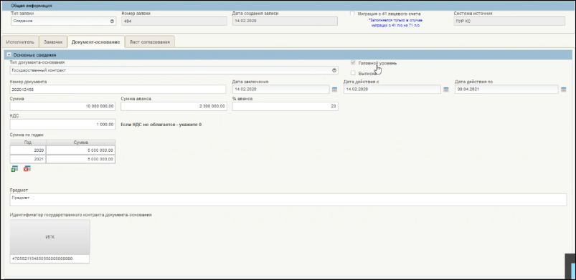
7. ЭФ документа «Документ-основание»
- На вкладке «Исполнитель» активировать параметр «Обособленные подразделения» (рис. 8).
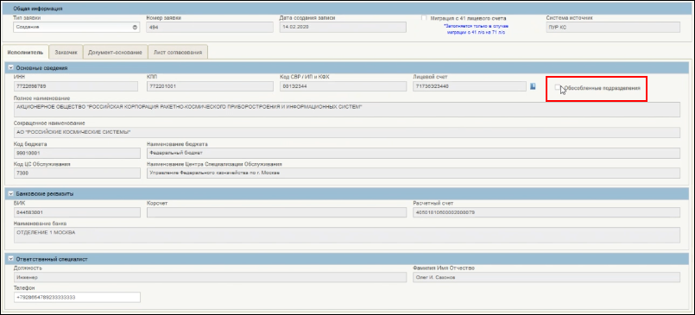
8. ЭФ документа «Документ-основание».
После активации параметра «Обособленные подразделения» на ЭФ появится одноименный раздел (рис. 9)
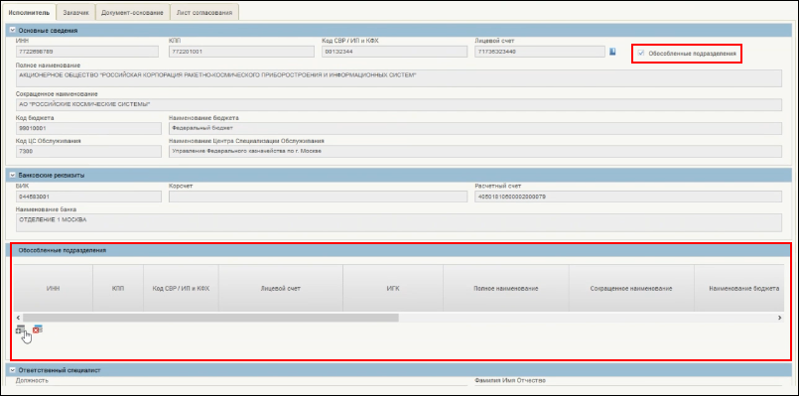
9. ЭФ документа «Документ-основание». Вкладка «Исполнитель». Раздел «Обособленные подразделения»
- Для добавления сведений об обособленном подразделении необходимо нажать кнопку (рис. 10). В результате в таблицу добавится новая строка.
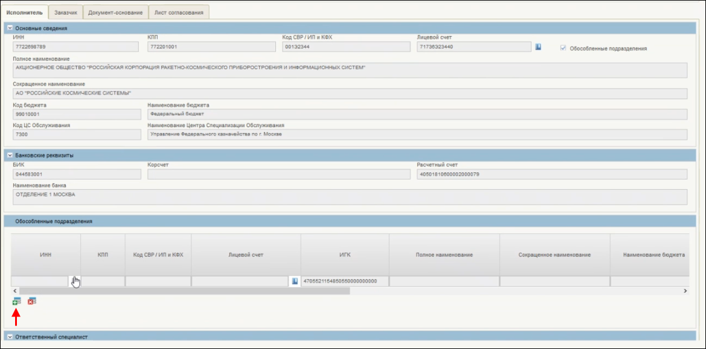
10. ЭФ документа «Документ-основание». Вкладка «Исполнитель». Раздел «Обособленные подразделения»
- Далее нужно заполнить поле «ИНН». Поле заполняется с помощью справочника «СвР/ИП и КФХ», который вызывается при нажатии на кнопку . В открывшемся окне справочника выбрать организацию и нажать кнопку «ОК» (рис. 11).
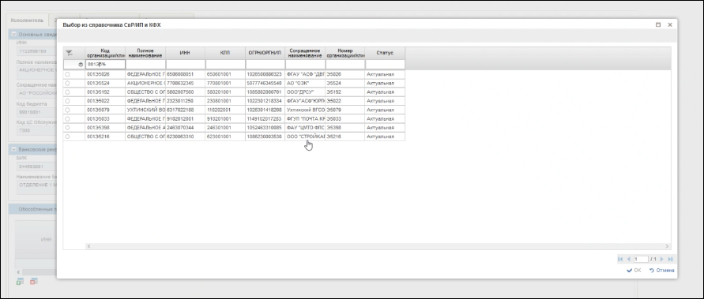
11. Справочника «СвР/ИП и КФХ»
После заполнения поля «ИНН» происходит автоматическое заполнение части полей (рис. 12)
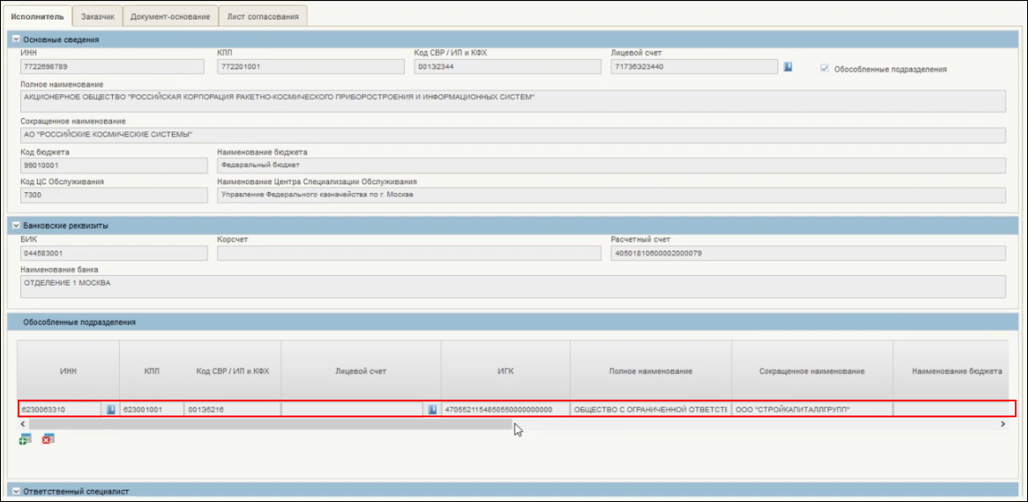
12. ЭФ документа «Документ-основание». Вкладка «Исполнитель». Раздел «Обособленные подразделения»
Примечание. В случае не головного уровня, поле «ИГК» заполняется вручную с помощью справочника.
- Далее надо заполнить поле «Лицевой счет». Поле заполняется с помощью справочника «Книга регистрации лицевых счетов», который вызывается при нажатии на кнопку . В открывшемся окне справочника выбрать организацию и нажать кнопку «ОК» (рис. 13).
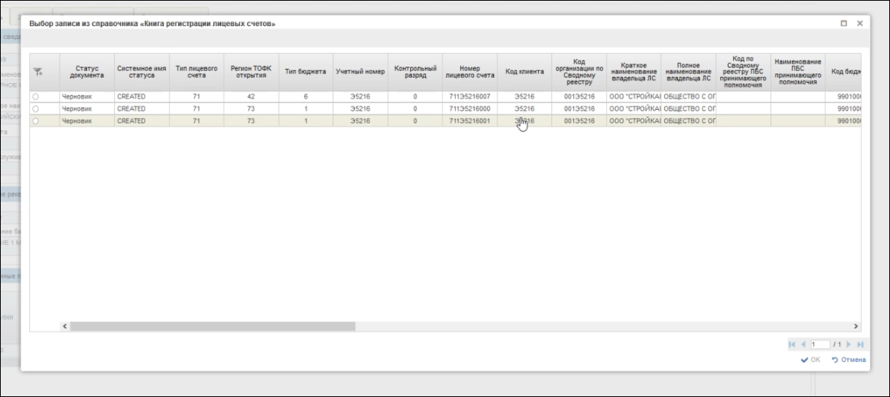
13. Справочник «Книга регистрации лицевых счетов»
После заполнения поля «Лицевой счет» происходит автоматическое заполнение оставшихся незаполненных полей (рис. 14)
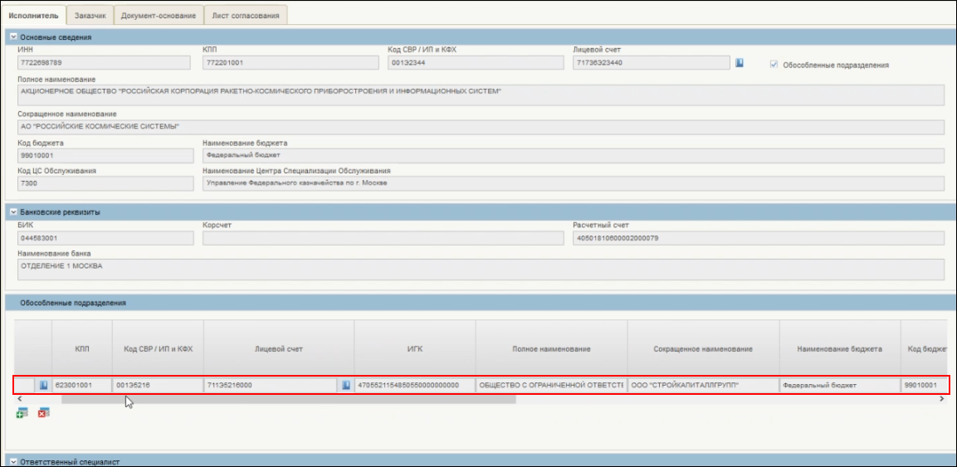
14. ЭФ документа «Документ-основание». Вкладка «Исполнитель». Раздел «Обособленные подразделения»

Возврат Заявки в работу
Роль: 601_01_01 ПУР КС. Ввод документов по ЛС ЮЛ
- Перейти в главное меню. Выбрать пункт «ПУР(КС)».
- Развернуть ветку «Ведение перечня документов-оснований – Перечень документов-оснований».
- Выделить документ со статусом «На доработке».
- Для возврата формуляра в работу, нажать кнопку «Взять в работу» на панели инструментов.

Группа бизнес-процессов «Санкционирование целевых расходов с применением сведений об операциях с целевыми средствами в соответствии с нормативными правовыми актами»

Формирование Сведений об операциях с ЦС в ЛК Исполнителя, и регистрация на стороне ТОФК обслуживания ЛС Исполнителя
Роль: 601_01_01 ПУР КС. Ввод документов по ЛС ЮЛ
- Авторизоваться в ЛК ПУР КС.
- Перейти в главное меню, выбрать раздел «Управление расходами (казначейское сопровождение)». На вкладке «Формуляры» перейти по следующему пути: «Управление расходами (казначейское сопровождение) – Предоставление и обработка сведений об операциях с целевыми средствами – Сведения об операциях с ЦС», фильтр-папка «Все документы».
- На панели инструментов СФ нажать кнопку «Создать».
- На открывшейся ВФ (рис. 15) установить чекбокс «Получено разрешение Заказчика на утверждение Сведений» и заполнить все необходимые поля в соответствии с реквизитами. Во вкладке «Вложения» загрузить вложение «Разрешение Заказчика на утверждение Сведений».
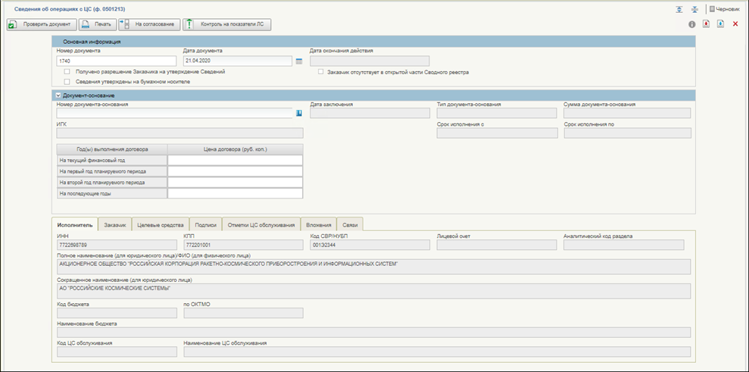
15. ВФ формуляра «Сведения об операциях с ЦС (ф.0501213)»
Правила заполнения реквизитов в разделах «Основная информация» и «Документ-основание» приведены в таблице 6.
6. Правила заполнения реквизитов в разделах «Основная информация» и «Документ-основание»
Структура | Наименование реквизита | Обязательность | Доступность для редактирования | Видимость | Правила заполнения реквизита | Примечание
Раздел «Основная информация»
 | Статус документа | Да | Нет | Да | Автоматически.  Отражается текущий статус документа | –
 | Получено разрешение Заказчика на утверждение Сведений | Да | Нет | Да | По умолчанию заполняется значением «Нет», чекбокс отображается в состоянии «выключено».  Варианты заполнения:  - Заполняется автоматически значением «Да» после выбора документа-основания в блоке «Документ-основание», если в Системе найдено Разрешение Заказчика (D_017) в статусе «Представлен в ЦС», в котором ГУИД документа-основания совпадает с гуидом документа-основания выбранной записи документа «Перечень документов оснований» и значение реквизита «Разрешение действует по» найденного Разрешения Заказчика (D_017) больше или равна текущей даты.  - Заполняется вручную значением «Да»/Нет» в соответствии с состоянием чекбокса, если значение данного реквизита не заполнилось автоматически.  - При импорте заполняется значением реквизита «Получено разрешение Заказчика на утверждение Сведений» из импортируемого файла. | –
 | Сведения утверждены на бумажном носителе | Нет | Да | Да | По умолчанию заполняется значением «Нет», чекбокс отображается в состоянии «выключено».  Варианты заполнения:  - Заполняется вручную значением «Да/Нет» в соответствии с состоянием чекбокса.  - Заполняется автоматически при загрузке документа из внешней системы, если в загрузочном файле заполнен чекбокс «Заказчик отсутствует в открытой части Сводного реестра», а чекбокс «Получено разрешение Заказчика на утверждение Сведений» не заполнен. | –
 | Заказчик отсутствует в открытой части Сводного реестра | Да | Да | Да | По умолчанию заполняется значением «Нет», чек бокс отображается в состоянии «выключено».  Заполняется вручную клиентом значением «Да» / «Нет» в соответствии с состоянием чек бокса | –
 | Ссылка на Разрешение заказчика | Нет | Нет | Да | Отображается ссылка на Разрешение заказчика, если оно было найдено в Системе | –
 | Номер документа | Да | Да | Да | Варианты заполнения:  - Автоматически, как порядковый номер документа в разрезе клиента.  - Ввод вручную.  - При импорте заполняется значением реквизита «Номер документа» из импортируемого файла | –
 | Дата документа | Да | Да | Да | Варианты заполнения:  - По умолчанию заполняется автоматически текущей датой. Отображается в формате «ДД.ММ.ГГГГ».  - Выбор значения из календаря.  - При импорте заполняется значением реквизита «Дата документа» из импортируемого файла | При очищении поля пользователем устанавливается текущая дата
 | Дата окончания действия | Нет | Нет | Да | Заполняется автоматически датой перехода документа в статус «Недействующий» минус 1 день (до 23:59) | –
Раздел «Документ-основание»
 | Номер документа-основания | Да | Да | Да | Варианты заполнения:  - Выбор из записей документа «Перечень документов оснований». Пользователь нажимает на кнопку (Книжка).  - При импорте заполняется значением реквизита «Номер документа основания» из импортируемого файла.  Если блок «ТОФК по месту обращения» не заполнен, то для выбора доступны только те записи документа «Перечень документов оснований», в которых:  - значение реквизита «Код СВР/НУБП» блока «Исполнитель» соответствуют значению реквизита «Системное имя организации-создателя;  или  - значение реквизита «Код СВР/НУБП» одной из записи таблицы «Обособленные подразделения» соответствует значению «Системное имя организации-создателя».  Если блок «ТОФК по месту обращения» заполнен, то для выбора доступны только те записи документа «Перечень документов оснований», в которых:  - значение реквизита «Код СВР/НУБП» блока «Исполнитель» соответствуют значению реквизита «Код СВР/НУБП Клиента» блока «ТОФК по месту обращения» (в случае если организация не является обособленным подразделением, т.е. Признак Обособленного подразделения = «Нет»);  или  - значение реквизита «Код СВР/НУБП» одной из записи таблицы «Обособленные подразделения» соответствует значению «Код СВР/НУБП Клиента» блока «ТОФК по месту обращения» (в случае если организация является обособленным подразделением, т.е. Признак Обособленного подразделения = «Да») | –
 | Дата заключения | Да | Нет | Да | Варианты заполнения:  - Заполняется автоматически значением реквизита «Дата заключения» выбранной записи из записей документа «Перечень документов оснований». Отображается в формате «ДД.ММ.ГГГГ».  - При импорте заполняется значением реквизита «Дата заключения» из импортируемого файла | –
 | Тип документа-основания | Да | Нет | Да | Варианты заполнения:  - Заполняется автоматически значением реквизита «Тип документа – основания» выбранной записи из записей документа «Перечень документов оснований».  - При импорте заполняется значением реквизита «Тип документа – основания» из импортируемого файла | –
 | Сумма документа-основания | Да | Нет | Да | Варианты заполнения:  - Заполняется автоматически значением реквизита «Сумма» выбранной записи из записей документа «Перечень документов оснований».  - При импорте заполняется значением реквизита «Сумма документа-основания» из импортируемого файла.  - При копировании документа поле заполняется автоматически значением реквизита «Сумма» из записи Перечня документов оснований, в которой:  - значение реквизитов «Номер документа основания», «ИГК», «Дата заключения» соответствует значению реквизитов, копируемых в данном блоке;  - значение реквизита «Код СВР/НУБП» Исполнителя соответствует значению реквизита «Код СВР/НУБП» в блоке Исполнитель (поле копируется);  - значение реквизита «Код СВР/НУБП» Заказчика соответствует значению реквизита «Код СВР/НУБП» в блоке Заказчик (поле копируется) | –
 | Срок исполнения с | Нет | Да | Да | Варианты заполнения:  - Заполняется автоматически значением реквизита «Дата действия с» выбранной записи из записей документа «Перечень документов оснований». Отображается в формате «ДД.ММ.ГГГГ».  - Ввод вручную, если значение данного реквизита не заполнилось автоматически из РДО.  - При импорте заполняется значением реквизита «Срок исполнения с» из импортируемого файла.  - При копировании документа поле заполняется автоматически значением реквизита «Дата действия с» из записи Перечня документов оснований, в которой:  - значение реквизитов «Номер документа основания», «ИГК», «Дата заключения» соответствует значению реквизитов, копируемых в данном блоке;  - значение реквизита «Код СВР/НУБП» Исполнителя соответствует значению реквизита «Код СВР/НУБП» в блоке Исполнитель (поле копируется);  - значение реквизита «Код СВР/НУБП» Заказчика соответствует значению реквизита «Код СВР/НУБП» в блоке Заказчик (поле копируется) | –
 | Срок исполнения по | Нет | Да | Да | Варианты заполнения:  - Заполняется автоматически значением реквизита «Дата действия по» выбранной записи из записей документа «Перечень документов оснований». Отображается в формате «ДД.ММ.ГГГГ».  - Ввод вручную, если значение данного реквизита не заполнилось автоматически из РДО.  - При импорте заполняется значением реквизита «Срок исполнения по» из импортируемого файла.  - При копировании документа поле заполняется автоматически значением реквизита «Дата действия по» из записи Перечня документов оснований, в которой:  - значение реквизитов «Номер документа основания», «ИГК», «Дата заключения» соответствует значению реквизитов, копируемых в данном блоке;  - значение реквизита «Код СВР/НУБП» Исполнителя соответствует значению реквизита «Код СВР/НУБП» в блоке Исполнитель (поле копируется);  - значение реквизита «Код СВР/НУБП» Заказчика соответствует значению реквизита «Код СВР/НУБП» в блоке Заказчик (поле копируется) | –
 | ИГК | Да | Нет | Да | Варианты заполнения:  - Заполняется автоматически значением реквизита «ИГК» выбранной записи из записей документа «Перечень документов оснований».  - При импорте заполняется значением реквизита «ИГК» из импортируемого файла | –
 | Ссылка на запись в Перечне документов-оснований | Да | Нет | Нет | Отображается ссылка на документ-основание (на выбранную запись из записей документа «Перечень документов оснований») | –
Табличная часть «Сумма документа-основания по годам»
 | На текущий финансовый год | Нет | Нет | Да | - Заполняется автоматически значением реквизита «Сумма» той строки таблицы записи документа «Реестр документов-оснований», в которой значение «Год» соответствует значению «Текущий год».  - При импорте заполняется значением реквизита «Сумма (на текущий финансовый год)» из импортируемого файла.  Обязательно, если контракт головной.  Не доступно для редактирования, если контракт головой.  - При копировании документа поле заполняется автоматически значением реквизита «Сумма» той строки таблицы записи документа «Реестр документов-оснований», в которой значение «Год» соответствует значению «Текущий год» и в которой:  - значение реквизитов «Номер документа основания», «ИГК», «Дата заключения» соответствует значению реквизитов, копируемых в данном блоке;  - значение реквизита «Код СВР/НУБП» Исполнителя соответствует значению реквизита «Код СВР/НУБП» в блоке Исполнитель (поле копируется);  значение реквизита «Код СВР/НУБП» Заказчика соответствует значению реквизита «Код СВР/НУБП» в блоке Заказчик (поле копируется) | –
 | На первый год планируемого периода | Нет | Нет | Да | - Заполняется автоматически значением реквизита «Сумма» той строки таблицы записи документа «Реестр документов-оснований», в которой значение «Год» соответствует значению «Текущий год + 1».  - При импорте заполняется значением реквизита «Сумма (на первый год планируемого периода)» из импортируемого файла.  Не доступно для редактирования, если контракт головой.  - При копировании документа поле заполняется автоматически значением реквизита «Сумма» той строки таблицы записи документа «Реестр документов-оснований», в которой значение «Год» соответствует значению «Текущий год + 1» и в которой:  - значение реквизитов «Номер документа основания», «ИГК», «Дата заключения» соответствует значению реквизитов, копируемых в данном блоке;  - значение реквизита «Код СВР/НУБП» Исполнителя соответствует значению реквизита «Код СВР/НУБП» в блоке Исполнитель (поле копируется);  значение реквизита «Код СВР/НУБП» Заказчика соответствует значению реквизита «Код СВР/НУБП» в блоке Заказчик (поле копируется) | –
 | На второй год планируемого периода | Нет | Нет | Да | - Заполняется автоматически значением реквизита «Сумма» той строки таблицы записи документа «Реестр документов-оснований», в которой значение «Год» соответствует значению «Текущий год + 2».  - При импорте заполняется значением реквизита «Сумма (на второй год планируемого периода)» из импортируемого файла.  Не доступно для редактирования, если контракт головой.  - При копировании документа поле заполняется автоматически значением реквизита «Сумма» той строки таблицы записи документа «Реестр документов-оснований», в которой значение «Год» соответствует значению «Текущий год + 2» и в которой:  - значение реквизитов «Номер документа основания», «ИГК», «Дата заключения» соответствует значению реквизитов, копируемых в данном блоке;  - значение реквизита «Код СВР/НУБП» Исполнителя соответствует значению реквизита «Код СВР/НУБП» в блоке Исполнитель (поле копируется);  значение реквизита «Код СВР/НУБП» Заказчика соответствует значению реквизита «Код СВР/НУБП» в блоке Заказчик (поле копируется) | –
 | На последующие годы | Нет | Нет | Да | - Заполняется автоматически суммой значений реквизитов «Сумма» всех строк таблицы записи документа «Реестр документов-оснований», в которых значение «Год» соответствует значению «Текущий год + 3» и выше.  - При импорте заполняется значением реквизита «Сумма (последующие годы)» из импортируемого файла.  Не доступно для редактирования, если контракт головой.  - При копировании документа поле заполняется автоматически суммой значений реквизитов «Сумма» всех строк таблицы записи документа «Реестр документов-оснований», в которых значение «Год» соответствует значению «Текущий год + 3» и выше» и в которой:  - значение реквизитов «Номер документа основания», «ИГК», «Дата заключения» соответствует значению реквизитов, копируемых в данном блоке;  - значение реквизита «Код СВР/НУБП» Исполнителя соответствует значению реквизита «Код СВР/НУБП» в блоке Исполнитель (поле копируется);  значение реквизита «Код СВР/НУБП» Заказчика соответствует значению реквизита «Код СВР/НУБП» в блоке Заказчик (поле копируется) | –
Правила заполнения реквизитов на закладке «Исполнитель» (рис.16) приведены в таблице 7.
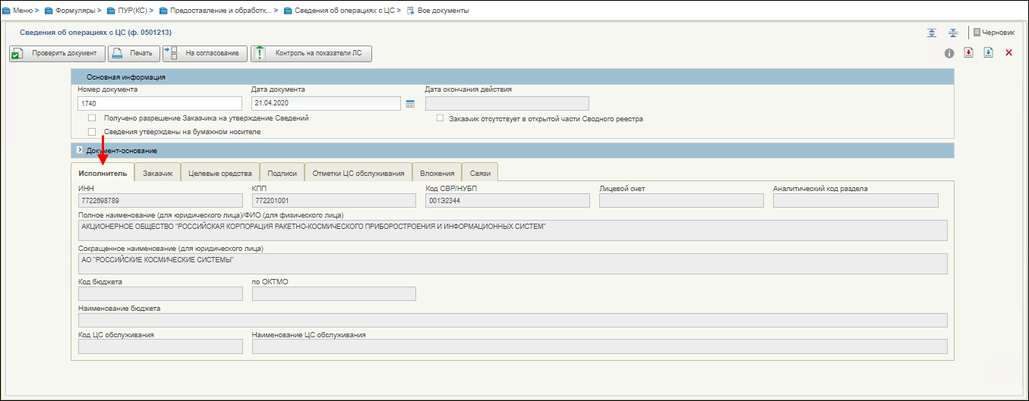
16. ВФ формуляра «Сведения об операциях с ЦС (ф.0501213)». Закладка «Исполнитель»
7. Правила заполнения реквизитов на закладке «Исполнитель»
Структура | Наименование реквизита | Обязательность | Доступность для редактирования | Видимость | Правила заполнения реквизита | Примечание
 | ИП/КФХ | Да | Нет | Нет | - Заполняется автоматически:  - значением «0», если значение реквизита «Код СВР/НУБП» данного блока найдено в справочнике «Сводный реестр»;  - значением «1», если значение реквизита «Код СВР/НУБП» найдено в справочнике «Реестр ИП и КФХ».  - При импорте вычисляется по таким же правилам, как и в пункте 1 после заполнения реквизита «Код СВР/НБУП» из импортируемого файла. | –
 | ИНН | Да | Нет | Да | - Если значение реквизита данного блока «ИП/КФХ» = 0, то заполняется автоматически из справочника «Сводный реестр» записи соответствующей значению реквизита «Код СВР/НУБП» данного блока значением реквизита «ИНН».  - Если значение реквизита «ИП/КФХ» = 1, то заполняется автоматически из справочника «Реестр ИП/КФХ» записи соответствующей значению реквизита «Код СВР/НУБП» данного блока значением реквизита «ИНН».  - При импорте заполняется значением реквизита «ИНН» из импортируемого файла.  - При копировании документа поле заполняется автоматически значением реквизита «ИНН» из записи справочника «Сводный реестр», если значение реквизита «ИП/КФХ» = 0 (либо из записи справочника «Реестр ИП/КФХ», если значение реквизита «ИП/КФХ» = 1), которая соответствует значению реквизита «Код СВР/НУБП» данного блока | Длина поля строго ограничена количеством символов: 10 для ЮЛ или 12 для ИП
 | КПП | Нет | Нет | Да | - Если значение реквизита «ИП/КФХ» = 0, то заполняется автоматически из справочника «Сводный реестр» записи соответствующей значению реквизита «Код СВР/НУБП» данного блока значением реквизита «КПП».  - Если значение реквизита «ИП/КФХ» = 1, то поле не заполняется  - При импорте заполняется значением реквизита «КПП» из импортируемого файла.  - При копировании документа поле заполняется автоматически значением реквизита «КПП» из записи справочника «Сводный реестр», если значение реквизита «ИП/КФХ» = 0 (если значение реквизита «ИП/КФХ» = 1, то поле не заполняется), которая соответствует значению реквизита «Код СВР/НУБП» данного блока | –
 | Лицевой счет | Нет | Нет | Нет | - Если значение признака Обособленное подразделение = «Нет», то заполняется автоматически из выбранной записи документа «Перечень документов оснований» значением реквизита «Лицевой счет» по следующему алгоритму:  - в случае выбора строки из таблицы «ИГК» «Перечня документов оснований», то есть если пользователь в модальном окне «Исполнитель/Соисполнитель» выбирает, что является Исполнителем, то заполняется значением реквизита «Лицевой счет» блока «Документ-основание»;  - в случае выбора строки из таблицы «Обособленные подразделения», если пользователь в модальном окне «Исполнитель/Соисполнитель» выбирает, что является «Соисполнителем/Обособленным (структурным) подразделением», то заполняется значением реквизита «Лицевой счет» той строки таблицы «Обособленные подразделения», в которой значение реквизита «Код СВР/НУБП» соответствует значению реквизита «Код СВР/НУБП» текущего блока.  - Если значение признака Обособленное подразделение = «Да», то поле не заполняется и не отображается на визуальной форме.  - При импорте заполняется значением реквизита «Лицевой счет» из импортируемого файла | –
 | Код СВР/НУБП | Да | Нет | Да | - Если не заполнен блок «ТОФК по месту обращения» и признак обособленное подразделение = «Нет», то заполняется автоматически значением «Системное имя организации-создателя».  - Если блок «ТОФК по месту обращения» не заполнен и признак обособленное подразделение = «Да», то заполняется автоматически значением реквизита «Код организации, создавшей подразделение» той записи справочника «Сводный реестр», в которой значение реквизита «Код организации» соответствует значению реквизита «Код СВР/НУБП» блока «Обособленное подразделение».  - Если блок «ТОФК по месту обращения» заполнен и признак «Обособленное подразделение» = «Нет», то заполняется автоматически значением «Код СВР/НУБП Клиента» блока «ТОФК по месту обращения».  - Если блок «ТОФК по месту обращения» заполнен и признак «Обособленное подразделение» = «Да», то заполняется автоматически значением реквизита «Код организации, создавшей подразделение» той записи справочника «Сводный реестр», в которой значение реквизита «Код организации» соответствует значению реквизита «Код СВР/НУБП клиента» блока «ТОФК по месту обращения».  - При импорте заполняется значением реквизита «Код исполнителя» из импортируемого файла | –
 | Аналитический код раздела | Нет | Нет | Нет | - Если значение признака Обособленное подразделение = «Нет», то заполняется автоматически из выбранной записи документа «Перечень документов оснований» значением реквизита «Аналитический код раздела» по следующему алгоритму:  - в случае выбора строки из таблицы «ИГК» «Перечня документов оснований» заполняется значением реквизита «Аналитический код раздела» блока «Документ-основание»;  - в случае выбора строки из таблицы «Обособленные подразделения» заполняется значением реквизита «Аналитический код раздела» той строки таблицы «Обособленные подразделения», в которой значение реквизита «Код СВР/НУБП» соответствует значению реквизита «Код СВР/НУБП» текущего блока.  - Если значение признака Обособленное подразделение = «Да», то поле не заполняется не отображается на визуальной форме.  - При импорте заполняется значением реквизита «Аналитический код раздела» из импортируемого файла
 | Наименование юридического лица | Да | Нет | Да | - Если значение реквизита «ИП/КФХ» текущего блока равно 0, то заполняется автоматически значением реквизита «Полное наименование» актуальной записи справочника «Сводный реестр», в которой «Код организации» равно значению реквизита «Код СВР/НУБП», указанному в текущем блоке.  - Если значение реквизита «ИП/КФХ» текущего блока равно 1, то заполняется автоматически конкатенацией полей «Наименование типа предпринимательства», «Фамилия», «Имя», «Отчество», актуальной записи справочника «Реестр ИП и КФХ», в которой «Код клиента» равно значению реквизита «Код СВР/НУБП», указанному в текущем блоке.  - При импорте заполняется значением реквизита «Наименование юридического лица» из импортируемого файла.  - При копировании документа поле заполняется автоматически значением реквизита «Полное наименование» из записи справочника «Сводный реестр», если значение реквизита «ИП/КФХ» = 0 (либо из записи справочника «Реестр ИП/КФХ» конкатенацией полей «Наименование типа предпринимательства», «Фамилия», «Имя», «Отчество», если значение реквизита «ИП/КФХ» = 1), которая соответствует значению реквизита «Код СВР/НУБП» данного блока | –
 | Сокращенное наименование юридического лица | Нет | Нет | Да | - Если значение реквизита «ИП/КФХ» текущего блока равно 0, то заполняется автоматически значением реквизита «Сокращенное наименование организации» актуальной записи справочника «Сводный реестр», в которой «Код организации» равно значению реквизита «Код СВР/НУБП», указанному в текущем блоке.  - Если значение реквизита «ИП/КФХ» текущего блока равно 1, то заполняется из актуальной записи справочника «Реестр ИП/КФХ» конкатенацией полей «Тип клиента», «Фамилия», «Имя», «Отчество», которая соответствует значению реквизита «Код СВР/НУБП» данного блока.  - При импорте заполняется значением реквизита «Сокращенное наименование» из импортируемого файла.  - При копировании документа поле заполняется автоматически значением реквизита «Сокращенное наименование организации» из записи справочника «Сводный реестр», если значение реквизита «ИП/КФХ» = 0 (если значение реквизита «ИП/КФХ» = 1, то заполняется из справочника «Реестр ИП/КФХ» конкатенацией полей «Тип клиента», «Фамилия», «Имя», «Отчество»), которая соответствует значению реквизита «Код СВР/НУБП» данного блока | –
 | Код бюджета | Нет | Нет | Нет | - Если значение признака Обособленное подразделение = «Нет», то автоматически заполняется значением реквизита «Код бюджета» справочника «Книга регистрации лицевых счетов» из актуальной записи, в которой «Номер л/с» равен значению реквизита «Лицевой счет», указанному в текущем блоке и обязательно к заполнению.  - Если значение признака Обособленное подразделение = «Да», то поле не заполняется и не отображается на визуальной форме.  - При импорте заполняется значением реквизита «Код бюджета» из импортируемого файла.  - При копировании документа поле заполняется автоматически значением реквизита «Код бюджета» из записи справочника «Книга регистрации лицевых счетов, которая соответствует значению реквизита «Лицевой счет» данного блока | Обязательное и видимое при условии
 | По ОКТМО | Нет | Нет | Нет | - Если значение реквизита «Код бюджета» = «99010001» и значение признака Обособленное подразделение = «Нет», то заполняется значением «00000001», которое соответствует Федеральному бюджету.  - Если значение реквизита «Код бюджета» отлично от «99010001» и значение признака Обособленное подразделение = «Нет», то действуем по следующим правилам:  - если значение реквизита «ИП/КФХ» = 0, то заполняется автоматически из справочника «Сводный реестр» записи соответствующей значению реквизита «Код СВР/НУБП» данного блока значением реквизита «ОКТМО»;  - если значение реквизита «ИП/КФХ» = 1, то заполняется автоматически из справочника «Реестр ИП/КФХ» записи соответствующей значению реквизита «Код СВР/НУБП» данного блока значением реквизита «ОКТМО».  - Если значение признака Обособленное подразделение = «Да», то поле не заполняется и не отображается на визуальной форме.  - При импорте заполняется значением реквизита «ОКТМО» из импортируемого файла.  - При копировании документа поле заполняется по тем же правилам | Обязательное и видимое при условии
 | Наименование бюджета | Нет | Нет | Нет | - Если значение признака Обособленное подразделение = «Нет», то автоматически при заполнении реквизита «Лицевой счет» текущего раздела значением реквизита «Наименование бюджета» соответствующей актуальной записи справочника «Перечень бюджетов», в которой значение реквизита «Код бюджета» равно значению «Код бюджета» текущего раздела.  - Если значение признака Обособленное подразделение = «Да», то поле не заполняется и не отображается на визуальной форме.  - При импорте заполняется значением реквизита «Наименование бюджета» из импортируемого файла.  - При копировании документа поле заполняется автоматически значением реквизита «Код бюджета» из записи справочника «Книга регистрации лицевых счетов, которая соответствует значению реквизита «Лицевой счет» данного блока | Обязательное и видимое при условии
 | Код ЦС обслуживания по сводному реестру | Нет | Нет | Нет | - Если значение признака Обособленное подразделение = «Нет», автоматически заполняется значением реквизита «Код организации» справочника «Сводный реестр» из актуальной записи, в которой «Код КОФК собственный» равен значению, которое вычисляется по следующим правилам:  - к первым двум цифрам значения реквизита «Код ЦС Обслуживания», указанного в текущем блоке добавляется «00» (два нуля).  - Если значение признака Обособленное подразделение = «Да», то поле не заполняется.  - При импорте и копировании заполняется по тем же правилам | Обязательное при условии
 | Код ЦС Обслуживания | Нет | Нет | Нет | - Если значение признака Обособленное подразделение = «Нет», автоматически заполняется значением реквизита «Код ТОФК обслуживания» Справочника «Книга регистрации лицевых счетов» из актуальной записи, в которой «Номер л/с» равен значению реквизита «Лицевой счет», указанному в текущем блоке.  - Если значение признака Обособленное подразделение = «Да». то поле не заполняется и не отображается на визуальной форме.  - При импорте заполняется значением реквизита «Код ЦС Обслуживания» из импортируемого файла.  - При копировании документа поле заполняется автоматически значением реквизита «Код ТОФК обслуживания» из записи справочника «Книга регистрации лицевых счетов, которая соответствует значению реквизита «Лицевой счет» данного блока | Обязательное и видимое при условии
 | Наименование Центра Специализации Обслуживания | Нет | Нет | Нет | - Если значение признака Обособленное подразделение = «Нет», то автоматически заполняется значением реквизита «Наименование ТОФК обслуживания» Справочника «Книга регистрации лицевых счетов» из актуальной записи, в которой «Номер л/с» равен значению реквизита «Лицевой счет», указанному в текущем блоке.  - Если значение признака Обособленное подразделение = «Да», то поле не заполняется и не отображается на визуальной форме.  - При импорте заполняется значением реквизита «Наименование Центра Специализации Обслуживания» из импортируемого файла.  - При копировании документа поле заполняется автоматически значением реквизита «Наименование ТОФК обслуживания» из записи справочника «Книга регистрации лицевых счетов, которая соответствует значению реквизита «Лицевой счет» данного блока | Обязательное и видимое при условии
Блок «Обособленное подразделение» (блок и все его реквизиты, видимые только в том случае, если значение реквизита «Признак Обособленное подразделение» = Да, в остальных случаях его не видно на форме)
 | Признак «Обособленное подразделение» | Да | Нет | Нет | - Если значение реквизита «Код ТОФК» блока «ТОФК по месту обращения» заполнено, то заполняется автоматически при заполнении данных о клиенте, от имени которого предоставляется документ значением:  - «Нет», если в справочнике «Сводный реестр» отсутствует актуальная запись, соответствующая значению реквизита «Код СВР/НУБП Клиента» блока «ТОФК по месту обращения», либо если в найденной актуальной записи справочника «Сводный реестр», соответствующей значению реквизита «Код СВР/НУБП Клиента» блока «ТОФК по месту обращения» значение реквизита «Код организации, создавшей подразделение» пусто;  - «Да», в иных случаях, а именно если в найденной актуальной записи справочника «Сводный реестр», соответствующей значению реквизита «Код СВР/НУБП Клиента» блока «ТОФК по месту обращения» значение реквизита «Код организации, создавшей подразделение» заполнено.  - Если значение реквизита «Код ТОФК» блока «ТОФК по месту обращения» пусто, то заполняется автоматически при создании документа значением:  - «Нет», если в справочнике «Сводный реестр» отсутствует актуальная запись, соответствующая значению реквизита «Системное имя организации-создателя» текущего пользователя, либо если в найденной актуальной записи справочника «Сводный реестр», соответствующей значению реквизита «Системное имя организации-создателя» текущего пользователя значение реквизита «Код организации, создавшей подразделение» пусто;  - «Да», в иных случаях, а именно если в найденной актуальной записи справочника «Сводный реестр», соответствующей значению реквизита «Системное имя организации-создателя» текущего пользователя значение реквизита «Код организации, создавшей подразделение» заполнено.  - При копировании, импорте, сервисном приеме заполняется по тем же правилам | –
 | КПП | Нет | Нет | Нет | - Если значение реквизита «ИП/КФХ» = 0, то заполняется автоматически из справочника «Сводный реестр» записи соответствующей значению реквизита «Код СВР/НУБП» данного блока значением реквизита «КПП».  - Если значение реквизита «ИП/КФХ» = 1, то поле не заполняется.  - При импорте заполняется значением реквизита «КПП» из импортируемого файла.  - При копировании документа поле заполняется автоматически значением реквизита «КПП» из записи справочника «Сводный реестр», если значение реквизита «ИП/КФХ» = 0 (если значение реквизита «ИП/КФХ» = 1, то поле не заполняется), которая соответствует значению реквизита «Код СВР/НУБП» данного блока.  Поле заполняется и отображается, если значение реквизита «Признак Обособленное подразделение» = «Да» | Обязательное и видимое при условии
 | Лицевой счет | Нет | Нет | Нет | - Если значение признака Обособленное подразделение = «Да», то заполняется автоматически из выбранной записи документа «Перечень документов оснований» значением реквизита «Лицевой счет» по следующему алгоритму:  - в случае выбора строки из таблицы «ИГК» «Перечня документов оснований» заполняется значением реквизита «Лицевой счет» блока «Документ-основание»;  - в случае выбора строки из таблицы «Обособленные подразделения» заполняется значением реквизита «Лицевой счет» той строки таблицы «Обособленные подразделения», в которой значение реквизита «Код СВР/НУБП» соответствует значению реквизита «Код СВР/НУБП» текущего блока.  - Если значение признака Обособленное подразделение = «Нет», то поле не заполняется.  - При импорте заполняется значением реквизита «Лицевой счет» из импортируемого файла.  Поле заполняется и отображается, если значение реквизита «Признак Обособленное подразделение» = «Да» | Обязательное и видимое при условии
 | Код СВР/НУБП | Нет | Нет | Нет | - Если не заполнен блок «ТОФК по месту обращения» и признак обособленное подразделение = «Да», то заполняется автоматически значением «Системное имя организации-создателя».  - Если блок «ТОФК по месту обращения» заполнен и признак «Обособленное подразделение» = «Да», то заполняется автоматически значением «Код СВР/НУБП Клиента» блока «ТОФК по месту обращения».  - Если признак «Обособленное подразделение» = «Нет», то значение реквизита не заполняется и не отображается на форме.  - При импорте заполняется значением реквизита «Код исполнителя» из импортируемого файла | Обязательное и видимое при условии
 | Аналитический код раздела | Нет | Нет | Нет | - Если значение признака Обособленное подразделение = «Да», то заполняется автоматически из выбранной записи документа «Перечень документов оснований» значением реквизита «Аналитический код раздела» по следующему алгоритму:  - в случае выбора строки из таблицы «ИГК» «Перечня документов оснований» заполняется значением реквизита «Аналитический код раздела» блока «Документ-основание»;  - в случае выбора строки из таблицы «Обособленные подразделения» заполняется значением реквизита «Аналитический код раздела» той строки таблицы «Обособленные подразделения», в которой значение реквизита «Код СВР/НУБП» соответствует значению реквизита «Код СВР/НУБП» текущего блока.  - Если значение признака Обособленное подразделение = «Нет», то поле не заполняется.  - При импорте заполняется значением реквизита «Аналитический код раздела» из импортируемого файла | Обязательное и видимое при условии
 | Полное наименование обособленного подразделения | Нет | Нет | Нет | - Заполняется автоматически значением реквизита «Полное наименование» актуальной записи справочника «Сводный реестр», если значение реквизита «ИП/КФХ» = 0 (либо из записи справочника «Реестр ИП/КФХ» конкатенацией полей «Наименование типа предпринимательства», «Фамилия», «Имя», «Отчество», если значение реквизита «ИП/КФХ» = 1), в которой «Код организации» равно значению реквизита «Код СВР/НУБП», указанному в текущем блоке.  - При импорте заполняется значением реквизита «Полное наименование обособленного подразделения» из импортируемого файла.  - При копировании документа поле заполняется автоматически значением реквизита «Полное наименование» из записи справочника «Сводный реестр», если значение реквизита «ИП/КФХ» = 0 (либо из записи справочника «Реестр ИП/КФХ» конкатенацией полей «Наименование типа предпринимательства», «Фамилия», «Имя», «Отчество», если значение реквизита «ИП/КФХ» = 1), которая соответствует значению реквизита «Код СВР/НУБП» данного блока.  Поле заполняется и отображается, если значение реквизита «Признак Обособленное подразделение» = «Да» | Обязательное и видимое при условии
 | Сокращенно наименование обособленного подразделения | Нет | Нет | Нет | - Заполняется автоматически из справочника «Сводный реестр» по выбранной записи соответствующей значению реквизита «Код СВР/НУБП» данного блока значением реквизита «Сокращенное наименование организации», если значение реквизита «ИП/КФХ» = 0 (либо из записи справочника «Реестр ИП/КФХ» конкатенацией полей «Тип клиента», «Фамилия», «Имя», «Отчество», если значение реквизита «ИП/КФХ» = 1).  - При импорте заполняется значением реквизита «Сокращенное наименование обособленного подразделения» из импортируемого файла.  - При копировании документа поле заполняется автоматически значением реквизита «Сокращенное наименование организации» из записи справочника «Сводный реестр», если значение реквизита «ИП/КФХ» = 0 (либо из записи справочника «Реестр ИП/КФХ» конкатенацией полей «Наименование типа предпринимательства», «Фамилия», «Имя», «Отчество», если значение реквизита «ИП/КФХ» = 1, которая соответствует значению реквизита «Код СВР/НУБП» данного блока.  Поле заполняется и отображается, если значение реквизита «Признак «Обособленное подразделение» = «Да» | Видимое при условии
 | Код бюджета | Нет | Нет | Нет | - Если значение признака Обособленное подразделение = «Да», то автоматически заполняется значением реквизита «Код бюджета» справочника «Книга регистрации лицевых счетов» из актуальной записи, в которой «Номер л/с» равен значению реквизита «Лицевой счет», указанному в текущем блоке и обязательно к заполнению.  - Если значение признака Обособленное подразделение = «Нет», то поле не заполняется и не отображается на визуальной форме.  - При импорте заполняется значением реквизита «Код бюджета» из импортируемого файла.  - При копировании документа поле заполняется автоматически значением реквизита «Код бюджета» из записи справочника «Книга регистрации лицевых счетов, которая соответствует значению реквизита «Лицевой счет» данного блока | Обязательное и видимое при условии
 | По ОКТМО | Нет | Нет | Нет* | - Если значение реквизита «Код бюджета» = «99010001» и значение признака Обособленное подразделение = «Да», то заполняется значением «00000001», которое соответствует Федеральному бюджету.  - Если значение реквизита «Код бюджета» отлично от «99010001» и значение признака Обособленное подразделение = «Да», то заполняется автоматически из справочника «Перечень бюджетов» записи соответствующей значению реквизита «Код бюджет» данного блока значением реквизита «ОКТМО».  - Если значение признака Обособленное подразделение = «Нет», то поле не заполняется и не отображается на визуальной форме.  - При импорте заполняется значением реквизита «ОКТМО» из импортируемого файла.  - При копировании документа поле заполняется по тем же правилам | Обязательное и видимое при условии
 | Наименование бюджета | Нет | Нет | Нет | - Если значение признака Обособленное подразделение = «Да», то автоматически при заполнении реквизита «Лицевой счет» текущего раздела значением реквизита «Наименование бюджета» соответствующей актуальной записи справочника «Перечень бюджетов», в которой значение реквизита «Код бюджета» равно значению «Код бюджета» текущего раздела.  - Если значение признака Обособленное подразделение = «Нет», то поле не заполняется и не отображается на визуальной форме.  - При импорте заполняется значением реквизита «Наименование бюджета» из импортируемого файла.  - При копировании документа поле заполняется автоматически значением реквизита «Код бюджета» из записи справочника «Книга регистрации лицевых счетов, которая соответствует значению реквизита «Лицевой счет» данного блока | Обязательное и видимое при условии
 | Код ЦС обслуживания по сводному реестру | Нет | Нет | Нет | - Если значение признака Обособленное подразделение = «Да», автоматически заполняется значением реквизита «Код организации» справочника «Сводный реестр» из актуальной записи, в которой «Код КОФК собственный» равен значению, которое вычисляется по следующим правилам:  - к первым двум цифрам значения реквизита «Код ЦС Обслуживания», указанного в текущем блоке добавляется «00» (два нуля).  - Если значение признака Обособленное подразделение = «Нет», то поле не заполняется.  - При импорте и копировании заполняется по тем же правилам | Обязательное и видимое при условии
 | Код ЦС Обслуживания | Нет* | Нет | Нет* | - Если значение признака Обособленное подразделение = «Да», автоматически заполняется значением реквизита «Код ТОФК обслуживания» Справочника «Книга регистрации лицевых счетов» из актуальной записи, в которой «Номер л/с» равен значению реквизита «Лицевой счет», указанному в текущем блоке.  - Если значение признака Обособленное подразделение = «Нет», то поле не заполняется и не отображается на визуальной форме.  - При импорте заполняется значением реквизита «Код ЦС Обслуживания» из импортируемого файла.  - При копировании документа поле заполняется автоматически значением реквизита «Код ТОФК обслуживания» из записи справочника «Книга регистрации лицевых счетов, которая соответствует значению реквизита «Лицевой счет» данного блока | Обязательное и видимое при условии
 | Наименование Центра Специализации Обслуживания | Нет | Нет | Нет | - Если значение признака Обособленное подразделение = «Да», то автоматически заполняется значением реквизита «Наименование ТОФК обслуживания» Справочника «Книга регистрации лицевых счетов» из актуальной записи, в которой «Номер л/с» равен значению реквизита «Лицевой счет», указанному в текущем блоке.  - Если значение признака Обособленное подразделение = «Нет», то поле не заполняется и не отображается на визуальной форме.  - При импорте заполняется значением реквизита «Наименование Центра Специализации Обслуживания» из импортируемого файла.  - При копировании документа поле заполняется автоматически значением реквизита «Наименование ТОФК обслуживания» из записи справочника «Книга регистрации лицевых счетов, которая соответствует значению реквизита «Лицевой счет» данного блока | Обязательное и видимое при условии
Правила заполнения реквизитов на закладке «Заказчик» (рис.19) приведены в таблице 8.
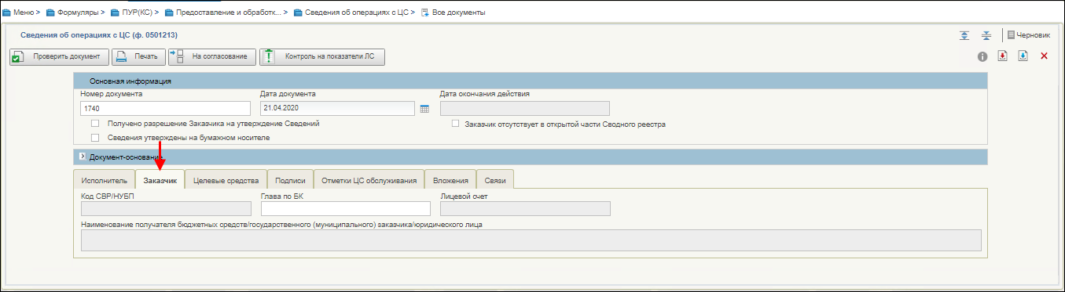
17. ВФ формуляра «Сведения об операциях с ЦС (ф.0501213)». Закладка «Заказчик»
8. Правила заполнения реквизитов на закладке «Заказчик»
Структура | Наименование реквизита | Обязательность | Доступность для редактирования | Видимость | Правила заполнения реквизита | Примечание
 | Код СВР/НУБП | Нет | Нет | Да | - Заполняется автоматически значением реквизита «Код СВР/НУБП» блока «Заказчик» выбранной записи из записей документа «Перечень документов оснований».  - При импорте заполняется значением реквизита «Код клиента» блока «Заказчик» из импортируемого файла.  Если значение признака «Заказчик отсутствует в открытой части Сводного реестра» = «Нет», то поле обязательно к заполнению.  Если значение признака «Заказчик отсутствует в открытой части Сводного реестра» = «Да», то поле необязательно | –
 | Глава по БК | Нет | Нет | Да | - Заполняется автоматически значением реквизита «Код главы по БК» справочника «ИГК», актуальной записи, в которой значение реквизита «ИГК» соответствует значению реквизита «ИГК» блока «Документ-основание», а также в которой значение реквизита «Ссылка на головной контракт» совпадает:  - со значением реквизита «Ссылка на головной контракт» вкладки «Документ основание» таблицы «Идентификатор государственного контракта документа-основания», в случае если выбранный документ-основание не головной, то есть признак «Головной» = «Нет»;  - со значением идентификатора выбранной записи «Перечня документа-основания», в случае если выбранный документ-основание головной, то есть признак «Головной» = «Да».  - При импорте и копировании заполняется по тем же правилам.  Если значение реквизита «Лицевой счет» блока Заказчик соответствует «71xxxxxxxxx» (то есть первые две цифры лицевого счета = 71), то поле не заполняется и недоступно для редактирования | –
 | Лицевой счет | Нет | Нет | Да | - Заполняется автоматически значением реквизита «Лицевой счет» блока «Заказчик» выбранной записи из записей документа «Перечень документов оснований».  - При импорте заполняется значением реквизита «Лицевой счет» блока «Заказчик» из импортируемого файла.  Если значение признака «Заказчик отсутствует в открытой части Сводного реестра» = «Нет», то поле обязательно к заполнению и недоступно для редактирования.  Если значение признака «Заказчик отсутствует в открытой части Сводного реестра» = «Да», то поле необязательно и доступно для редактирования | –
 | Наименование получателя бюджетных средств /государственного (муниципального) заказчика/юридического лица | Нет | Нет | Да | - Заполняется автоматически значением реквизита «Полное наименование» блока «Заказчик» выбранной записи из записей документа «Перечень документов оснований».  - При импорте заполняется значением реквизита «Наименование получателя бюджетных средств» из импортируемого файла.  - При копировании документа поле заполняется автоматически значением реквизита «Полное наименование» блока «Заказчик» из записи Перечня документов оснований, в которой:  - значение реквизитов «Номер документа основания», «ИГК», «Дата заключения» соответствует значению реквизитов, копируемых в блоке «Документ-основание»;  - значение реквизита «Код СВР/НУБП» Исполнителя соответствует значению реквизита «Код СВР/НУБП» в блоке Исполнитель (поле копируется);  - значение реквизита «Код СВР/НУБП» Заказчика соответствует значению реквизита «Код СВР/НУБП» в блоке Заказчик (поле копируется).  Если значение признака «Заказчик отсутствует в открытой части Сводного реестра» = «Нет», то поле обязательно к заполнению и недоступно для редактирования.  Если значение признака «Заказчик отсутствует в открытой части Сводного реестра» = «Да», то поле необязательно и доступно для редактирования | –
Блок реквизитов «Организация, осуществляющая переданные полномочия ПБС»
Блок отображается только в том случае, если значение реквизита «Лицевой счет» вкладки «Заказчик» соответствует «14xxxxxxxxx» (то есть первые две цифры лицевого счета = 14)
 | Код СВР | Нет | Нет | Нет | - Заполняется автоматически значением реквизита «Код СВР ПБС принимающего полномочия» актуальной записи справочника «Книга регистрации лицевых счетов», в которой значение реквизита «Номер лицевого счета» равен значению реквизита «Лицевой счет», указанного на вкладке «Заказчик».  - Если значение реквизита не заполнилось из справочника, то заполняется автоматически значением реквизита «Код СВР» блока «Организация, осуществляющая переданные полномочия ПБС» вкладки «Заказчик» выбранной записи из записей документа «Перечень документов оснований».  - При копировании, импорте и сервисном приеме вычисляется по тем же правилам.  Поле обязательно для заполнения, если значение реквизита «Лицевой счет» вкладки «Заказчик» соответствует «14xxxxxxxxx» (то есть первые две цифры лицевого счета = 14). | –
 | Полное наименование | Нет | Нет | Нет | - Заполняется автоматически значением реквизита «Полное наименование ПБС принимающего полномочия» актуальной записи справочника «Книга регистрации лицевых счетов», в которой значение реквизита «Номер лицевого счета» равен значению реквизита «Лицевой счет», указанного на вкладке «Заказчик».  - Если значение реквизита не заполнилось из справочника, то заполняется автоматически значением реквизита «Полное наименование» блока «Организация, осуществляющая переданные полномочия ПБС» вкладки «Заказчик» выбранной записи из записей документа «Перечень документов оснований».  - При копировании, импорте и сервисном приеме вычисляется по тем же правилам.  Поле обязательно для заполнения, если значение реквизита «Лицевой счет» вкладки «Заказчик» соответствует «14xxxxxxxxx» (то есть первые две цифры лицевого счета = 14). | –
Правила заполнения реквизитов на закладке «Целевые средства» (рис.18) приведены в таблице 9.
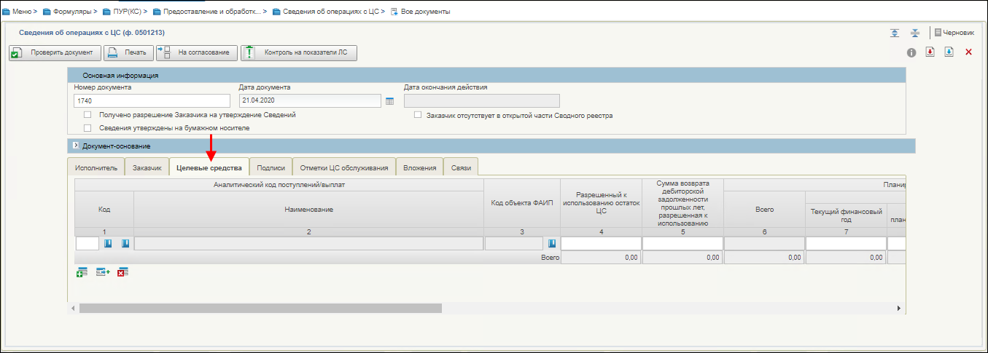
18. ВФ формуляра «Сведения об операциях с ЦС (ф.0501213)». Закладка «Целевые средства»
9. Правила заполнения реквизитов на закладке «Целевые средства»
Структура | Наименование реквизита | Обязательность | Доступность для редактирования | Видимость | Правила заполнения реквизита | Примечание
Блок «Аналитический код поступлений/выплат»
 | Аналитический код поступлений/выплат | Да | Да | Да | Варианты заполнения:  - Выбор из справочника «Перечень источников поступлений целевых средств» или «Перечень направлений расходований ЦС».  - Ввод вручную.  В указанных справочниках настроен контекстный поиск. Если найдено несколько значений, открывается окно для выбора, если одно – данные подтягиваются автоматически сразу.  Если значение не найдено, то появляется вплывающее сообщение о результате поиска «Данные не найдены».  Фильтр так же устанавливается по периоду действия источника поступлений/направления расходования.  - При импорте заполняется значением реквизита «Аналитический код поступлений/выплат» из импортируемого файла | –
 | Наименование | Да | Нет | Да | Варианты заполнения:  - Заполняется автоматически из справочника «Перечень источников поступлений целевых средств» или «Перечень направлений расходований ЦС (из поля Наименование)» в соответствии с выбранной записью соответствующей значению реквизита «Аналитический код поступлений/выплат».  - При импорте заполняется автоматически.  - При копировании документа поле заполняется автоматически. | –
 | Код объекта ФАИП | Нет | Нет | Да | Варианты заполнения:  - Выбор из справочника «ФАИП». Заполняется значением реквизита «Код» выбранной записи. На выбор отображаются только актуальные записи.  - При импорте заполняется автоматически значением реквизита «Код объекта ФАИП» из импортируемого файла | –
 | Разрешенный к использованию остаток целевых средств | Нет | Нет | Да | Варианты заполнения:  - Если значение реквизита «Код» выбрано из справочника «Перечень источников поступлений целевых средств», то ввод вручную.  - Если значение реквизита «Код» выбрано из справочника «Перечень направлений расходования целевых средств», то поле недоступно для редактирования.  - При импорте заполняется автоматически.  - При перерегистрации в рамках процедуры закрытия года не копируется, заполняется автоматически. | –
 | Сумма возврата дебиторской задолженности прошлых лет, разрешенная к использованию | Нет | Нет | Да | Варианты заполнения:  - Если значение реквизита «Код» выбрано из справочника «Перечень источников поступлений целевых средств», то ввод вручную.  - Если значение реквизита «Код» выбрано из справочника «Перечень направлений расходования целевых средств», то поле недоступно для редактирования.  - При импорте заполняется автоматически.  - При перерегистрации в рамках процедуры закрытия года не копируется. | –
Блок «Планируемые поступления»
 | Всего | Нет | Нет | Да | Варианты заполнения:  - Заполняется автоматически.  Сумма пересчитывается при редактировании значений реквизитов указанного блока.  - При импорте и копировании рассчитывается автоматически | –
 | Текущий финансовый год | Нет | Да | Да | Варианты заполнения:  - Если значение реквизита «Код» выбрано из справочника «Перечень источников поступлений целевых средств», то ввод вручную.  - Если значение реквизита «Код» выбрано из справочника «Перечень направлений расходования целевых средств», то поле недоступно для редактирования.  - При импорте заполняется автоматически.  - При перерегистрации в рамках процедуры закрытия года не копируется, а вычисляется автоматически. | Запрос в ПУИО ЭБ выполняется первым днем нового года.
 | Первый год планируемого периода | Нет | Да | Да | Варианты заполнения:  - Если значение реквизита «Код» выбрано из справочника «Перечень источников поступлений целевых средств», то ввод вручную.  - Если значение реквизита «Код» выбрано из справочника «Перечень направлений расходования целевых средств», то поле недоступно для редактирования.  - При импорте заполняется автоматически.  - При перерегистрации в рамках процедуры закрытия года не копируется, заполняется автоматически. | Запрос в ПУИО ЭБ выполняется первым днем нового года.
 | Второй год планируемого периода | Нет | Да | Да | Варианты заполнения:  - Если значение реквизита «Код» выбрано из справочника «Перечень источников поступлений целевых средств», то ввод вручную.  - Если значение реквизита «Код» выбрано из справочника «Перечень направлений расходования целевых средств», то поле недоступно для редактирования.  - При импорте заполняется автоматически.  - При перерегистрации в рамках процедуры закрытия года не копируется, заполняется автоматически. | Запрос в ПУИО ЭБ выполняется первым днем нового года.
 | Последующие годы | Нет | Да | Да | Варианты заполнения:  - Если значение реквизита «Код» выбрано из справочника «Перечень источников поступлений целевых средств», то ввод вручную.  - Если значение реквизита «Код» выбрано из справочника «Перечень направлений расходования целевых средств», то поле недоступно для редактирования.  - При импорте заполняется автоматически.  - При перерегистрации в рамках процедуры закрытия года не копируется. | Запрос в ПУИО ЭБ выполняется первым днем нового года.
Блок «Итого к использованию»
 | Всего | Нет | Нет | Да | Варианты заполнения:  - Заполняется автоматически.  Сумма пересчитывается при редактировании значений реквизитов указанного блока.  - При импорте и копировании рассчитывается автоматически | –
 | Текущий финансовый год | Нет | Нет | Да | Варианты заполнения:  - Заполняется автоматически  Сумма пересчитывается при редактировании значений перечисленных реквизитов.  - При перерегистрации в рамках процедуры закрытия года не копируется, а вычисляется автоматически. | –
 | Первый год планируемого периода | Нет | Да | Да | Варианты заполнения:  - Если значение реквизита «Код» выбрано из справочника «Перечень источников поступлений целевых средств», то ввод вручную.  - Если значение реквизита «Код» выбрано из справочника «Перечень направлений расходования целевых средств», то поле недоступно для редактирования.  - При импорте заполняется автоматически.  - При перерегистрации в рамках процедуры закрытия года не копируется, а вычисляется автоматически. | –
 | Второй год планируемого периода | Нет | Да | Да | Варианты заполнения:  - Если значение реквизита «Код» выбрано из справочника «Перечень источников поступлений целевых средств», то ввод вручную.  - Если значение реквизита «Код» выбрано из справочника «Перечень направлений расходования целевых средств», то поле недоступно для редактирования.  - При импорте заполняется автоматически.  - При перерегистрации в рамках процедуры закрытия года не копируется, а вычисляется автоматически | –
 | Последующие годы | Нет | Да | Да | Варианты заполнения:  - Если значение реквизита «Код» выбрано из справочника «Перечень источников поступлений целевых средств», то ввод вручную.  - Если значение реквизита «Код» выбрано из справочника «Перечень направлений расходования целевых средств», то поле недоступно для редактирования.  - При импорте заполняется автоматически.  - При перерегистрации в рамках процедуры закрытия года не копируется, а вычисляется автоматически | –
Блок «Выплаты»
 | Всего | Нет | Да | Да | Варианты заполнения:  - Заполняется автоматически.  Сумма пересчитывается при редактировании значений реквизитов указанного столбца  - При импорте и копировании рассчитывается автоматически | –
 | Текущий финансовый год | Нет | Да | Да | Варианты заполнения:  - Если значение реквизита «Код» выбрано из справочника «Перечень направлений расходования целевых средств», то ввод вручную.  - Если значение реквизита «Код» выбрано из справочника «Перечень источников поступлений целевых средств», то поле недоступно для редактирования.  - При импорте заполняется автоматически.  - При перерегистрации в рамках процедуры закрытия года не копируется, заполняется значением, которое рассчитывается автоматически. | Запрос в ПУИО ЭБ выполняется первым днем нового года
 | Первый год планируемого периода | Нет | Да | Да | Варианты заполнения:  - Если значение реквизита «Код» выбрано из справочника «Перечень направлений расходования целевых средств», то ввод вручную.  - Если значение реквизита «Код» выбрано из справочника «Перечень источников поступлений целевых средств», то поле недоступно для редактирования.  - При импорте заполняется автоматически.  - При перерегистрации в рамках процедуры закрытия года не копируется, заполняется автоматически. | Запрос в ПУИО ЭБ выполняется первым днем нового года
 | Второй год планируемого периода | Нет | Да | Да | Варианты заполнения:  - Если значение реквизита «Код» выбрано из справочника «Перечень направлений расходования целевых средств», то ввод вручную.  - Если значение реквизита «Код» выбрано из справочника «Перечень источников поступлений целевых средств», то поле недоступно для редактирования.  - При импорте заполняется автоматически.  - При перерегистрации в рамках процедуры закрытия года не копируется, заполняется автоматически. | Запрос в ПУИО ЭБ выполняется первым днем нового года
 | Последующие годы | Нет | Да | Да | Варианты заполнения:  - Если значение реквизита «Код» выбрано из справочника «Перечень направлений расходования целевых средств», то ввод вручную.  - Если значение реквизита «Код» выбрано из справочника «Перечень источников поступлений целевых средств», то поле недоступно для редактирования.  - При импорте заполняется автоматически.  - При перерегистрации в рамках процедуры закрытия года не копируется, заполняется автоматически | –
Итоговые поля по таблице Целевые средства (строка «Всего»)
 | Разрешенный к использованию остаток целевых средств | Нет | Нет | Да | Варианты заполнения:  - Заполняется автоматически суммой значений реквизитов.  Сумма пересчитывается при редактировании значений реквизитов указанного столбца.  - При импорте и копировании рассчитывается автоматически | –
 | Сумма возврата дебиторской задолженности прошлых лет, разрешенная к использованию | Нет | Нет | Да | Варианты заполнения:  - Заполняется автоматически суммой значений реквизитов.  Сумма пересчитывается при редактировании значений реквизитов указанного столбца  - При импорте и копировании рассчитывается автоматически | –
Блок Планируемые поступления
 | Всего | Нет | Нет | Да | Варианты заполнения:  - Заполняется автоматически  Сумма пересчитывается при редактировании значений реквизитов указанного столбца.  - При импорте и копировании рассчитывается автоматически | –
 | Текущий финансовый год | Нет | Нет | Да | Варианты заполнения:  - Заполняется автоматически  Сумма пересчитывается при редактировании значений реквизитов указанного столбца.  - При импорте и копировании рассчитывается автоматически | –
 | Первый год планируемого периода | Нет | Нет | Да | Варианты заполнения:  - Заполняется автоматически  Сумма пересчитывается при редактировании значений реквизитов указанного столбца.  - При импорте и копировании рассчитывается автоматически | –
 | Второй год планируемого периода | Нет | Нет | Да | Варианты заполнения:  - Заполняется автоматически  Сумма пересчитывается при редактировании значений реквизитов указанного столбца.  - При импорте и копировании рассчитывается автоматически | –
 | Последующие годы | Нет | Нет | Да | Варианты заполнения:  - Заполняется автоматически  Сумма пересчитывается при редактировании значений реквизитов указанного столбца.  - При импорте и копировании рассчитывается автоматически | –
Блок «Итого к использованию»
 | Всего | Нет | Нет | Да | Варианты заполнения:  - Заполняется автоматически  Сумма пересчитывается при редактировании значений реквизитов указанного столбца.  - При импорте и копировании рассчитывается автоматически | –
 | Текущий финансовый год | Нет | Нет | Да | Варианты заполнения:  - Заполняется автоматически  Сумма пересчитывается при редактировании значений реквизитов указанного столбца.  - При импорте и копировании рассчитывается автоматически  - При перерегистрации документа, в рамках процедуры закрытия года, если значение данного реквизита меньше или равно 0, то такой документ автоматически переходит на статус «Удален». | –
 | Первый год планируемого периода | Нет | Нет | Да | Варианты заполнения:  - Заполняется автоматически  Сумма пересчитывается при редактировании значений реквизитов указанного столбца.  - При импорте и копировании рассчитывается автоматически | –
 | Второй год планируемого периода | Нет | Нет | Да | Варианты заполнения:  - Заполняется автоматически  Сумма пересчитывается при редактировании значений реквизитов указанного столбца.  - При импорте и копировании рассчитывается автоматически | –
 | Последующие годы | Нет | Нет | Да | Варианты заполнения:  - Заполняется автоматически  Сумма пересчитывается при редактировании значений реквизитов указанного столбца.  - При импорте и копировании рассчитывается автоматически | –
Блок «Выплаты»
 | Всего | Нет | Нет | Да | Варианты заполнения:  - Заполняется автоматически  Сумма пересчитывается при редактировании значений реквизитов указанного столбца.  - При импорте и копировании рассчитывается автоматически | –
 | Текущий финансовый год | Нет | Нет | Да | Варианты заполнения:  - Заполняется автоматически  Сумма пересчитывается при редактировании значений реквизитов указанного столбца.  - При импорте и копировании рассчитывается автоматически | –
 | Первый год планируемого периода | Нет | Нет | Да | Варианты заполнения:  - Заполняется автоматически  Сумма пересчитывается при редактировании значений реквизитов указанного столбца.  - При импорте и копировании рассчитывается автоматически | –
 | Второй год планируемого периода | Нет | Нет | Да | Варианты заполнения:  - Заполняется автоматически  Сумма пересчитывается при редактировании значений реквизитов указанного столбца.  - При импорте и копировании рассчитывается автоматически | –
 | Последующие годы | Нет | Нет | Да | Варианты заполнения:  - Заполняется автоматически суммой значений реквизитов по столбцу «Последующие годы» текущего блока.  Сумма пересчитывается при редактировании значений реквизитов указанного столбца.  - При импорте и копировании рассчитывается автоматически | –
Правила заполнения реквизитов на закладке «Подписи» (рис.19) приведены в таблице 10.
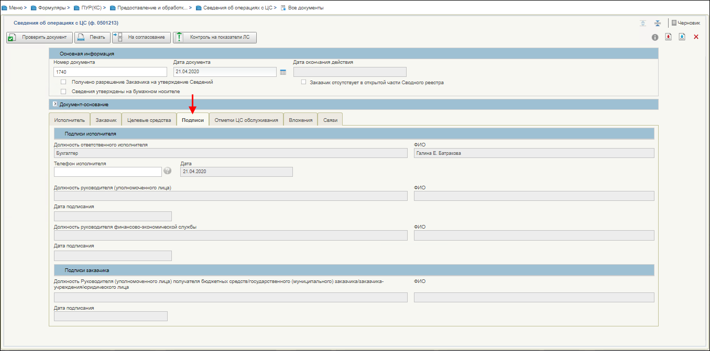
19. ВФ формуляра «Сведения об операциях с ЦС (ф.0501213)». Закладка «Подписи»
10. Правила заполнения реквизитов на закладке «Подписи»
Структура | Наименование реквизита | Обязательность | Доступность для редактирования | Видимость | Правила заполнения реквизита | Примечание
Раздел «Подписи исполнителя»
 | Должность | Нет | Нет | Да | Правила заполнения:  - Если значение реквизита «Код ТОФК» блока «ТОФК по месту обращения» не заполнено, то заполняется автоматически при направлении документа на согласование из ПОИБа при помощи сервиса ОШС ПОИ должностью пользователя, выполняющего операцию «На согласование».  - Если значение реквизита «Код ТОФК» блока «ТОФК по месту обращения» заполнено, то ввод вручную.  - В случае импорта заполняется по тем же правилам.  - В случае сервисного приема документа из внешней системы указывается значение соответствующего реквизита из загруженного файла.  - Если признак «Перерегистрация» = «Да», то поле не обязательно к заполнению  - Если признак «Сведения утверждены на бумажном носителе» = «Да», то поле доступно для редактирования, при этом при направлении на согласование документа данные не перезаписываются автоматически. | –
 | ФИО | Нет | Нет | Да | Правила заполнения:  - Если значение реквизита «Код ТОФК» блока «ТОФК по месту обращения» не заполнено, то заполняется автоматически при направлении документа на согласование из ПОИБа при помощи сервиса ОШС ПОИ ФИО пользователя, выполняющего операцию «На согласование».  - Если значение реквизита «Код ТОФК» блока «ТОФК по месту обращения» заполнено, то ввод вручную.  - В случае импорта заполняется по тем же правилам.  - В случае сервисного приема документа из внешней системы указывается значение соответствующего реквизита из загруженного файла.  - Если признак «Перерегистрация» = «Да», то поле не обязательно к заполнению  - Если признак «Сведения утверждены на бумажном носителе» = «Да», то поле доступно для редактирования, при этом при направлении на согласование документа данные не перезаписываются автоматически. | –
 | Телефон ответственного исполнителя | Нет | Да | Да | Правила заполнения:  - Заполняется автоматически на шаге заполнения данных о пользователе из данных ПОИБа при помощи сервиса ОШС ПОИ (в ПОИБ есть 2 телефона: рабочий и личный. Нужно использовать рабочий). Поле должно подтягиваться автоматически на шаге заполнения данных о пользователе с возможностью редактировать вручную.  - Ввод вручную, если значение реквизита не заполнилось автоматически.  - В случае импорта заполняется по тем же правилам.  - В случае сервисного приема документа из внешней системы указывается значение соответствующего реквизита из загруженного файла.  - Если признак «Перерегистрация» = «Да», то поле не обязательно к заполнению  - Если признак «Сведения утверждены на бумажном носителе» = «Да», то поле доступно для редактирования, при этом при направлении на согласование документа данные не перезаписываются автоматически. | –
 | Дата подписания | Нет | Нет | Да | Правила заполнения:  - Если значение реквизита «Код ТОФК» блока «ТОФК по месту обращения» не заполнено, то заполняется автоматически при переходе документа на статус «На согласовании» датой утверждения документа ответственным исполнителем.  Формат «ДД.ММ.ГГГГ».  - Если значение реквизита «Код ТОФК» блока «ТОФК по месту обращения» заполнено, то поле заполняется вручную и доступно для редактирования.  - В случае импорта заполняется по тем же правилам.  - В случае сервисного приема документа из внешней системы указывается значение соответствующего реквизита из загруженного файла.  - Если признак «Перерегистрация» = «Да», то поле не обязательно к заполнению  - Если признак «Сведения утверждены на бумажном носителе» = «Да», то поле доступно для редактирования, при этом при направлении на согласование документа данные не перезаписываются автоматически. | –
Раздел «Руководитель (уполномоченное лицо)»
 | Должность | Нет | Нет | Да | Правила заполнения:  - Если значение реквизита «Код ТОФК» блока «ТОФК по месту обращения» не заполнено, то заполняется автоматически при утверждении документа.  - Если значение реквизита «Код ТОФК» блока «ТОФК по месту обращения» заполнено, то ввод вручную.  - В случае импорта заполняется по тем же правилам.  - В случае сервисного приема документа из внешней системы указывается значение соответствующего реквизита из загруженного файла.  - Если признак «Перерегистрация» = «Да», то поле не обязательно к заполнению  - Если признак «Сведения утверждены на бумажном носителе» = «Да», то поле доступно для редактирования, при этом при утверждении документа, когда значение реквизита «Этап утверждения клиентом» = «Утверждение руководителем» данные не перезаписываются автоматически. | –
 | ФИО | Нет | Нет | Да | Правила заполнения:  - Если значение реквизита «Код ТОФК» блока «ТОФК по месту обращения» не заполнено, то заполняется автоматически при утверждении документа.  - Если значение реквизита «Код ТОФК» блока «ТОФК по месту обращения» заполнено, то ввод вручную.  - В случае импорта заполняется по тем же правилам.  - В случае сервисного приема документа из внешней системы указывается значение соответствующего реквизита из загруженного файла.  - Если признак «Перерегистрация» = «Да», то поле не обязательно к заполнению  - Если признак «Сведения утверждены на бумажном носителе» = «Да», то поле доступно для редактирования, при этом при утверждении документа, когда значение реквизита «Этап утверждения клиентом» = «Утверждение руководителем» данные не перезаписываются автоматически. | –
 | Дата подписания | Нет | Нет | Да | Правила заполнения:  - Если значение реквизита «Код ТОФК» блока «ТОФК по месту обращения» не заполнено, то заполняется автоматически при переходе документа на этап «Утверждение Клиентом завершено» датой утверждения документа руководителем.  Формат «ДД.ММ.ГГГГ».  - Если значение реквизита «Код ТОФК» блока «ТОФК по месту обращения» заполнено, то поле заполняется вручную и доступно для редактирования.  - В случае импорта заполняется по тем же правилам.  - В случае сервисного приема документа из внешней системы указывается значение соответствующего реквизита из загруженного файла.  - Если признак «Перерегистрация» = «Да», то поле не обязательно к заполнению  - Если признак «Сведения утверждены на бумажном носителе» = «Да», то поле доступно для редактирования, при этом при утверждении документа, когда значение реквизита «Этап утверждения клиентом» = «Утверждение руководителем» данные не перезаписываются автоматически. | –
Раздел «Руководитель финансово-экономической службы»
 | Должность | Нет | Нет | Да | Правила заполнения:  - Если значение реквизита «Код ТОФК» блока «ТОФК по месту обращения» не заполнено, то заполняется автоматически при утверждении документа, когда значение реквизита «Этап утверждения клиентом» = «Утверждение руководителем ФЭС», из ПОИБ при помощи сервиса ОШС ПОИ должностью пользователя, выполняющего операцию «Утвердить».  - Если значение реквизита «Код ТОФК» блока «ТОФК по месту обращения» заполнено, то ввод вручную.  - В случае импорта заполняется по тем же правилам.  - В случае сервисного приема документа из внешней системы указывается значение соответствующего реквизита из загруженного файла.  - Если признак «Перерегистрация» = «Да», то поле не обязательно к заполнению  - Если признак «Сведения утверждены на бумажном носителе» = «Да», то поле доступно для редактирования, при этом при утверждении документа, когда значение реквизита «Этап утверждения клиентом» = «Утверждение руководителем ФЭС» данные не перезаписываются автоматически. | –
 | ФИО | Нет | Нет | Да | Правила заполнения:  - Если значение реквизита «Код ТОФК» блока «ТОФК по месту обращения» не заполнено, то заполняется автоматически при утверждении документа.  - Если значение реквизита «Код ТОФК» блока «ТОФК по месту обращения» заполнено, то ввод вручную.  - В случае импорта заполняется по тем же правилам.  - В случае сервисного приема документа из внешней системы указывается значение соответствующего реквизита из загруженного файла.  - Если признак «Перерегистрация» = «Да», то поле не обязательно к заполнению  - Если признак «Сведения утверждены на бумажном носителе» = «Да», то поле доступно для редактирования, при этом при утверждении документа, когда значение реквизита «Этап утверждения клиентом» = «Утверждение руководителем ФЭС» данные не перезаписываются автоматически. | –
 | Дата подписания | Нет | Нет | Да | Правила заполнения:  - Если значение реквизита «Код ТОФК» блока «ТОФК по месту обращения» не заполнено, то заполняется автоматически при переходе документа на этап «Утверждение руководителем» датой утверждения документа руководителем ФЭС.  Формат «ДД.ММ.ГГГГ».  - Если значение реквизита «Код ТОФК» блока «ТОФК по месту обращения» заполнено, то поле заполняется вручную и доступно для редактирования.  - В случае импорта заполняется по тем же правилам.  - В случае сервисного приема документа из внешней системы указывается значение соответствующего реквизита из загруженного файла.  - Если признак «Перерегистрация» = «Да», то поле не обязательно к заполнению  - Если признак «Сведения утверждены на бумажном носителе» = «Да», то поле доступно для редактирования, при этом при утверждении документа, когда значение реквизита «Этап утверждения клиентом» = «Утверждение руководителем ФЭС» данные не перезаписываются автоматически. | –
Раздел «Подписи Заказчика»
 | Должность Руководителя (уполномоченного лица) государственного (муниципального) заказчика, заказчика, получателя бюджетных средств, заключившего соглашение | Нет | Нет | Да | Правила заполнения:  - Если значение реквизита «Код ТОФК» блока «ТОФК по месту обращения» не заполнено, то заполняется автоматически при утверждении документа на стороне Заказчика/Головного ЮЛ.  - Если значение реквизита «Код ТОФК» блока «ТОФК по месту обращения» заполнено, то ввод вручную.  - В случае импорта и сервисного приема документа из внешней системы заполняется по тем же правилам  - Если признак «Сведения утверждены на бумажном носителе» = «Да», то поле доступно для редактирования. | –
 | ФИО | Нет | Нет | Да | Правила заполнения:  - Если значение реквизита «Код ТОФК» блока «ТОФК по месту обращения» не заполнено, то заполняется автоматически при утверждении документа на стороне Заказчика/Головного ЮЛ  - Если значение реквизита «Код ТОФК» блока «ТОФК по месту обращения» заполнено, то ввод вручную.  - В случае импорта и сервисного приема документа из внешней системы заполняется по тем же правилам  - Если признак «Сведения утверждены на бумажном носителе» = «Да», то поле доступно для редактирования. | –
 | Дата подписания | Нет | Нет | Да | Правила заполнения:  - Если документ создает Исполнитель, т.е. поле «Код ТОФК» пусто, то заполняется автоматически при выполнении операции утверждения и подписания ЭП датой утверждения документа на стороне Заказчика/Головного ЮЛ (дата перехода документа со статуса «На утверждении заказчика/На утверждении головного ЮЛ» на статус «На исполнении ЦС»).  - Если документ формирует ТОФК по месту обращения, т.е. поле «Код ТОФК» заполнено, то поле заполняется вручную и доступно для редактирования.  - В случае импорта и сервисного приема документа из внешней системы заполняется по тем же правилам  - Если признак «Сведения утверждены на бумажном носителе» = «Да», то поле доступно для редактирования. | –
Правила заполнения реквизитов на закладке «Отметка ЦС обслуживания»» (рис. 19) приведены в таблице 10.
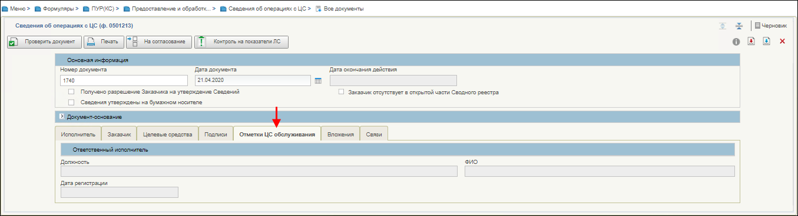
20. ВФ формуляра «Сведения об операциях с ЦС (ф.0501213)». Закладка «Отметка ЦС обслуживания»
11. Правила заполнения реквизитов на закладке «Отметка ЦС обслуживания»
Структура | Наименование реквизита | Обязательность | Доступность для редактирования | Видимость | Правила заполнения реквизита | Примечание
 | Должность ответственного исполнителя | Нет | Нет | Да | Заполняется автоматически (из контекстных данных пользователя, выполнившего переход на статус «Зарегистрирован») | –
 | ФИО | Нет | Нет | Да | Заполняется автоматически (из контекстных данных пользователя, выполнившего переход на статус «Зарегистрирован») | –
 | Дата регистрации | Нет | Нет | Да | - Заполняется автоматически. Указывается дата перехода на статус «Зарегистрирован».  - Если признак «Перерегистрация» = «Да», то поле заполняется автоматически датой первого рабочего дня текущего финансового года | –
Правила заполнения реквизитов на закладке «Причины возврата» приведены в таблице 12.
12. Правила заполнения реквизитов на закладке «Причины возврата»
Структура | Наименование реквизита | Обязательность | Доступность для редактирования | Видимость | Правила заполнения реквизита | Примечание
Раздел и все его реквизиты видимы только в том случае, если блок заполнен, в остальных случаях его не видно на форме.
 | Дата возврата на доработку | Нет | Нет | Нет | Заполняется автоматически. Указывается дата выполнения операции «Вернуть» | –
 | Статус документа при возврате | Да | Нет | Нет | Заполняется автоматически. Указывается статус документа, с которого осуществлен возврат | –
 | Причина возврата | Нет | Нет | Нет | Заполняется автоматически. Указывается текст причины, который указал пользователь при выполнении операции «Вернуть» в поле «Примечание» | –
 | ФИО | Нет | Нет | Нет | Заполняется автоматически. Из контекстных данных пользователя, который выполнил операцию «Вернуть» | –
 | Статус обработки замечания | Нет | Нет | Да | Заполняется автоматически значением «На обработке», если документ был возвращен на доработку Исполнителю. После повторной отправки на согласование (утверждение) документа все строки со статусом «На обработке» меняют статус на «Обработано» | –
Правила заполнения реквизитов на закладке «Вложения» (рис.21) приведены в таблице 13.
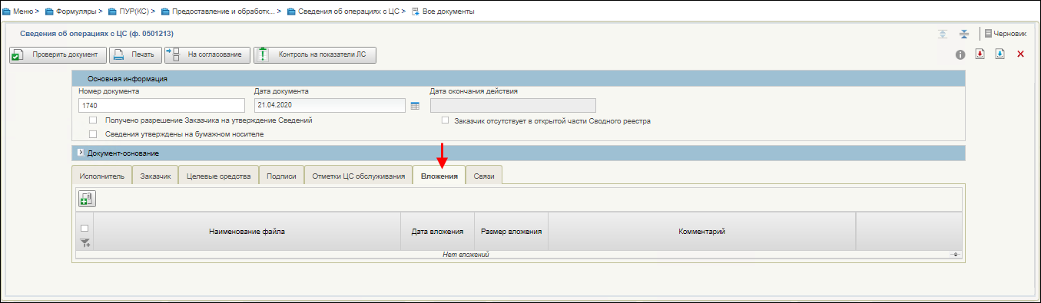
21. ВФ формуляра «Сведения об операциях с ЦС (ф.0501213)». Закладка «Вложения»
13. Правила заполнения реквизитов на закладке «Отметка ЦС обслуживания»
Структура | Наименование реквизита | Обязательность | Доступность для редактирования | Видимость | Правила заполнения реквизита | Примечание
 | Наименование файла | Да | Нет | Да | Заполняется автоматически наименованием загружаемого вложения | –
 | Дата вложения | Да | Нет | Да | Заполняется автоматически датой загрузки вложения | –
 | Размер вложения | Да | Нет | Да | Заполняется автоматически размером загруженного вложения | –
 | Комментарий | Нет | Да | Да | Ввод вручную | –
Правила заполнения реквизитов на закладке «Связи» (рис.22) приведены в таблице 14.
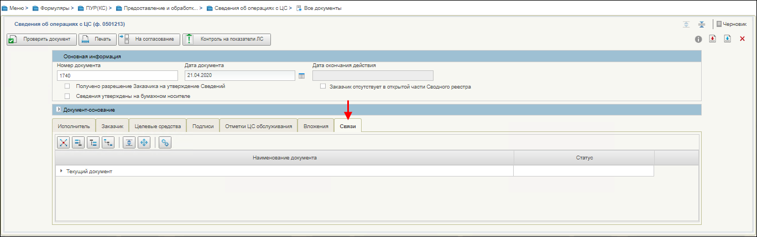
22. ВФ формуляра «Сведения об операциях с ЦС (ф.0501213)». Закладка «Связи»
14. Правила заполнения реквизитов на закладке «Связи»
Структура | Наименование реквизита | Обязательность | Доступность для редактирования | Видимость | Правила заполнения реквизита | Примечание
 | Вкладка «Связи» | – | – | – | Типовая вкладка, на данной вкладке отображаются связи с Документом-основанием, Разрешением Заказчика на утверждение Сведений и Протоколом, с возможностью перейти в данные документы по отдельной кнопке. Протокол отмены должен открываться на редактирование, если статус его «Черновик» | –
- После заполнения нажать кнопку «Проверить документ».
В случае отрицательного результата прохождения контролей выводится сообщение о результатах не пройденных контролей. Документ останется на статусе «Черновик» и будет доступен для редактирования.
- После успешного прохождения контролей нажать кнопку «Сохранить изменения и закрыть окно».
- Выделить документ на статусе «Черновик». На панели инструментов нажать кнопку «На согласование».
- В открывшемся окне «Выбор сертификата пользователя» выбрать сертификат, ввести пароль и нажать кнопку «ОК».
- В появившемся окне о подписании вложения нажать кнопку «ОК». В открывшемся окне «Выбор сертификата пользователя» выбрать сертификат, ввести пароль и нажать кнопку «ОК».
- В появившемся диалоговом окне, при отсутствии преднастроенной записи, необходимо заполнить «Лист согласования» вручную. При нажатии на чекбокс пользователь может пропустить согласование и направить на утверждение (не указывая руководителя ФЭС, пользователь может сразу направить на утверждение руководителю), нажав кнопку «Ок».
- В появившемся окне нажать «ОК». (Установив чекбокс «Отображать подписываемые данные» и нажав «ОК» можно перед наложением ЭП вывести окно с подписываемыми данными).
- В открывшемся окне «Просмотр документа перед формированием подписи» нажать кнопку «Подписать», выбрав сертификат пользователя.
Выполнится подписание ЭП документа и вложения (при загрузке вложения «Разрешение Заказчика на утверждение Сведений»). Статус документа изменится на «На согласовании», этап утверждения клиентом – «Утверждение не начато».

Согласование документа
Роль: 601_02_01 ПУР КС. Согласование документов по ЛС ЮЛ
- Авторизоваться в ЛК ПУР КС.
- На дереве навигации перейти по следующему пути: «Предоставление и обработка сведений об операциях с целевыми средствами – Сведения об операциях с ЦС», фильтр-папка «На согласовании (мое).
- Выделить документ для согласования. На панели инструментов нажать кнопку «Согласовать/Вернуть».
- В появившемся диалоговом окне нажать кнопку «Согласовать».
Экземпляр формуляра «Сведения об операциях с ЦС» перейдет на статус «На утверждении», этап утверждения клиентом – «Утверждение руководителем ФЭС».
В случае отрицательного результата прохождения многоуровневого утверждения документ возвращается на редактирование Исполнителю с ролью «601_01_01 ПУР КС. Ввод документов по ЛС ЮЛ», при этом документ принимает статус «Черновик».

Утверждение документа
Роль: 601_06_01 ПУР КС. Руководитель ФЭС ЮЛ (601_02_01 ПУР КС. Согласование документов по ЛС ЮЛ)
- На дереве навигации перейти по следующему пути: «Предоставление и обработка сведений об операциях с целевыми средствами – Сведения об операциях с ЦС», фильтр-папка «На утверждении (мое).
- Выделить документ для утверждения. На панели инструментов нажать кнопку «Утвердить/Вернуть».
- В появившемся диалоговом окне нажать кнопку «Утвердить».
- В открывшемся окне «Просмотр документа перед формированием подписи» нажать кнопку «Подписать», выбрав сертификат пользователя.
В случае успешного выполнения операции выполнится подписание ЭП, этап утверждения клиентом – «Утверждение руководителем».
В случае отрицательного результата прохождения многоуровневого утверждения документ возвращается на редактирование Исполнителю с ролью «601_01_01 ПУР КС. Ввод документов по ЛС ЮЛ» с удалением ранее наложенной ЭП, при этом документ принимает статус «Черновик».
Роль: 601_03_01 ПУР КС. Утверждение документов по ЛС ЮЛ
- На дереве навигации перейти по следующему пути: «Предоставление и обработка сведений об операциях с целевыми средствами – Сведения об операциях с ЦС», фильтр-папка «На утверждении (мое).
- Выделить документ для утверждения. На панели инструментов нажать кнопку «Утвердить/Вернуть».
- В появившемся диалоговом окне нажать кнопку «Утвердить».
- В открывшемся окне «Просмотр документа перед формированием подписи» нажать кнопку «Подписать», выбрав сертификат пользователя.
В случае отрицательного результата прохождения многоуровневого утверждения документ возвращается на редактирование Исполнителю с ролью «601_01_01 ПУР КС. Ввод документов по ЛС ЮЛ» с удалением ранее наложенной ЭП, при этом документ принимает статус «Черновик».
В случае успешного выполнения операции статус экземпляра формуляра «Сведения об операциях с ЦС» изменился на статус «На утверждении Заказчика», этап утверждения клиентом – «Утверждение завершено».
При смене статуса документа на «На исполнении ЦС» перейти к исполнению документа.
В случае если документ сформирован обособленным (структурным) подразделением, то документ переходит на статус «На утверждении Головного ЮЛ».
Если лицевой счет в ДО на вкладке «Заказчик» имеет тип «14» и признак «Под потребность» = «Нет», то документ направляется на утверждение Организации, осуществляющей переданные полномочия ПБС.
Если же тип лицевого счета отличен от «14» или признак «Под потребность» = «Да», то документ направляется на утверждение Заказчику.
В случае если при формировании документа было установлено значение «Да», то документ направляется на утверждение Закачику.
Роль: 602_03_01 ПУР КС. Утверждение Заказчиком Сведений о ЦС по ЛС ЮЛ
- Авторизоваться в ЛК ПУР КС.
- На дереве навигации перейти по следующему пути: «Предоставление и обработка сведений об операциях с целевыми средствами – Сведения об операциях с ЦС», фильтр-папка «На утверждении Заказчика» (или «На утверждении Головного ЮЛ»).
- Выделить документ для утверждения. На панели инструментов нажать кнопку «Утвердить/Вернуть».
- В открывшемся окне «Просмотр документа перед формированием подписи» нажать кнопку «Подписать», выбрав сертификат пользователя.
В случае возврата на доработку документ возвращается Исполнителю с ролью «601_01_01 ПУР КС. Ввод документов по ЛС ЮЛ» с удалением ранее наложенной ЭП, при этом документ принимает статус «На доработку». Исполнитель выполняет операцию «Взять в работу», и документ возвращается на статус «Черновик».
Пользователь, выполняющий данную операцию «Вернуть», присутствует в листе согласования.
В случае успешного выполнения операции утверждения статус экземпляра формуляра «Сведения об операциях с ЦС» изменится на статус «На исполнении ЦС». Выполнено подписание ЭП.

Возврат документа «Сведения об операциях с ЦС» со статусов «На согласовании», «На утверждении» и его удаление
Роль: 601_02_01 ПУР КС. Согласование документов по ЛС ЮЛ
- Авторизоваться в ЛК ПУР КС.
- Перейти в главное меню.
- Выбрать «Управление расходами (казначейское сопровождение)». Развернуть ветку «Предоставление и обработка сведений об операциях с целевыми средствами – Сведения об операциях с ЦС – «На согласовании (мое)».
- На СФ выделить документ на статусе «На согласовании». На панели инструментов нажать кнопку «Согласовать/Вернуть».
- В появившемся диалоговом окне нажать кнопку «Вернуть», предварительно указав причину возврата.
Экземпляр формуляра «Сведения об операциях с ЦС» перейдет на статус «Черновик».
Роль: 601_06_01 ПУР КС. Руководитель ФЭС ЮЛ (601_02_01 ПУР КС. Согласование документов по ЛС ЮЛ)
- Авторизоваться в ЛК ПУР КС.
- Перейти в главное меню.
- Выбрать «Управление расходами (казначейское сопровождение)». Развернуть ветку «Предоставление и обработка сведений об операциях с целевыми средствами – Сведения об операциях с ЦС – На утверждении (мое)».
- На СФ выделить документ на статусе «На утверждении». На панели инструментов нажать кнопку «Утвердить/Вернуть».
- В появившемся диалоговом окне нажать кнопку «Вернуть», предварительно указав причину возврата.
Экземпляр формуляра «Сведения об операциях с ЦС» перейдет на статус «Черновик», этап утверждения клиентом – «Не утвержден руководителем ФЭС».
Роль: 601_03_01 ПУР КС. Утверждение документов по ЛС ЮЛ
- Авторизоваться в ЛК ПУР КС.
- Перейти в главное меню.
- Выбрать «Управление расходами (казначейское сопровождение)». Развернуть ветку «Предоставление и обработка сведений об операциях с целевыми средствами – Сведения об операциях с ЦС – На утверждении (мое)».
- На СФ выделить документ на статусе «На утверждении». На панели инструментов нажать кнопку «Утвердить/Вернуть».
- В появившемся диалоговом окне нажать кнопку «Вернуть», предварительно указав причину возврата.
Экземпляр формуляра «Сведения об операциях с ЦС» перейдет на статус «Черновик», этап утверждения клиентом – «Не утвержден руководителем».

Удаление документа «Сведения об операциях с ЦС»
Роль: 601_01_01 ПУР КС. Ввод документов по ЛС ЮЛ
- Авторизоваться в ЛК ПУР КС.
- Перейти в главное меню. Выбрать «Управление расходами (казначейское сопровождение)». Развернуть ветку ««Предоставление и обработка сведений об операциях с целевыми средствами – Сведения об операциях с ЦС – Все документы».
- Выделить курсором документ на статусе «Черновик». На панели инструментов нажать кнопку «Удаление», либо рядом с данной кнопкой нажать на стрелку и выбрать «В корзину».
Статус документа изменится на «Удален» в случае выбора «Удаление – В корзину», документ окончательно удалится из системы в случае выбора «Удаление – Удалить».

Возврат документа «Сведения об операциях с ЦС» со статуса «На утверждении Заказчика» или «На утверждении Головного ЮЛ» исполнителем
Роль: 601_01_01 ПУР КС. Ввод документов по ЛС ЮЛ (601_02_01 ПУР КС. Согласование документов по ЛС ЮЛ, 601_06_01 ПУР КС. Руководитель ФЭС ЮЛ, 601_03_01 ПУР КС. Утверждение документов по ЛС ЮЛ)
- Авторизоваться в ЛК ПУР КС.
- Перейти в главное меню.
- Выбрать «Управление расходами (казначейское сопровождение)». Развернуть ветку «Предоставление и обработка сведений об операциях с целевыми средствами – Сведения об операциях с ЦС – «Все документы».
- На СФ выделить документ на статусе «На утверждении Заказчика» или «На утверждении Головного ЮЛ». На панели инструментов нажать кнопку «Вернуть на доработку».
- В появившемся окне указать причину возврата и нажать кнопку «Вернуть».
Экземпляр формуляра «Сведения об операциях с ЦС» перейдет на статус «На доработке».
Роль: 601_01_01 ПУР КС. Ввод документов по ЛС
- Авторизоваться в ЛК ПУР КС.
- Перейти в главное меню.
- Выбрать «Управление расходами (казначейское сопровождение)». Развернуть ветку «Предоставление и обработка сведений об операциях с целевыми средствами – Сведения об операциях с ЦС – Все документы».
- На СФ выделить документ на статусе «На доработке». На панели инструментов нажать кнопку «Взять в работу».
Экземпляр формуляра «Сведения об операциях с ЦС» перейдет на статус «Черновик».
- На СФ выделить документ. На панели инструментов нажать кнопку «Открыть».
- На ВФ внести необходимые изменения и сохранить документ.
Документ успешно сохранится. На вкладке «Причины отказа», в таблице заполнено поле «Причина отказа», которую ввели при возврате на доработку со статуса «На утверждении Заказчика».
При возврате документа со статуса «На утверждении Заказчика» будет направлено письмо Заказчику о возврате документа на доработку Исполнителем.

Удаление документа «Сведения об операциях с ЦС»
Роль: 601_01_01 ПУР КС. Ввод документов по ЛС ЮЛ
- Авторизоваться в ЛК ПУР КС.
- Перейти в главное меню. Выбрать «Управление расходами (казначейское сопровождение)». Развернуть ветку ««Предоставление и обработка сведений об операциях с целевыми средствами – Сведения об операциях с ЦС – Все документы».
- Выделить курсором документ на статусе «Черновик». На панели инструментов нажать кнопку «Удаление», либо рядом с данной кнопкой нажать на стрелку и выбрать «В корзину».
Статус документа изменится на «Удален» в случае выбора «Удаление – В корзину», документ окончательно удалится из системы в случае выбора «Удаление – Удалить».

Формирование новой версии документа путем копирования Сведений об операциях с целевыми средствами в ЛК Исполнителя, и регистрация на стороне ТОФК обслуживания ЛС Исполнителя
Роль: 601_01_01 ПУР КС. Ввод документов по ЛС ЮЛ
- Авторизоваться в ЛК ПУР КС.
- На дереве навигации перейти по следующему пути: «Предоставление и обработка сведений об операциях с целевыми средствами – Сведения об операциях с ЦС», фильтр-папка «Все документы».
- Выделить в СФ документ на статусе «Зарегистрирован».
- На панели инструментов нажать кнопку «Копия».
Будет создан экземпляр формуляра документа на статусе «Черновик».
- При необходимости внести корректировки, нажать кнопку «Сохранить изменения и закрыть окно».
- Выполнить операции «Согласование» и «Утверждение» документа.
В случае отрицательного результата прохождения контролей документ остается на статусе «Черновик» и остается доступен для редактирования. Выводится сообщение о результатах не пройденных контролей.
Возможно удаление документа на статусе «Черновик».

Импорт экземпляра формуляра «Сведения об операциях с ЦС»
Роль: 601_01_01 ПУР КС. Ввод документов по ЛС ЮЛ
- Авторизоваться в ЛК ПУР КС.
- Перейти в главное меню, развернуть ветку «Предоставление и обработка сведений об операциях с целевыми средствами» – «Сведения об операциях с ЦС», фильтр-папка «Все документы».
- На панели инструментов нажать кнопку «Импорт». В появившемся окне указать путь к файлу, который требуется загрузить.
В случае успешной загрузки файла, на СФ появится документ на статусе «Черновик».
- Выбрать загруженный документ, на панели инструментов нажать кнопку «Открыть».
- При необходимости внести корректировки, после чего на панели инструментов нажать кнопку «Проверить документ».
- После проверки нажать кнопку «Сохранить изменения и закрыть».
- Выполнить операции «Согласование» и «Утверждение» документа.

Сервисный прием документа «Сведения об операциях с ЦС» клиента из внешних систем
Роль: 602_03_01 ПУР КС. Утверждение Заказчиком Сведений о ЦС по ЛС ЮЛ
Отправлен квиток (асинхронно) о результатах приема файла в обработку во внешнюю систему.
- Авторизоваться в ЛК ПУР КС.
- На дереве навигации перейти по следующему пути: «Предоставление и обработка сведений об операциях с целевыми средствами – Сведения об операциях с ЦС», фильтр-папка «На утверждении Заказчика».
- Выбрать в СФ документ на статусе «На утверждении Заказчика».
- На панели инструментов нажать кнопку «Утвердить/Отклонить» и в появившемся окне нажать кнопку «Утвердить».
Если в ДО лицевой счет на вкладке «Заказчик» имеет тип «14» и признак «Под потребность» = «Нет», то документ направляется на утверждение Организации, осуществляющей переданные полномочия ПБС, если же тип лицевого счета отличен от «14» или признак «Под потребность» = «Да», то документ направляется на утверждение Заказчику
- В открывшемся окне «Просмотр документа перед формированием подписи» нажать кнопку «Подписать», выбрав сертификат пользователя.
В случае успешного выполнения операции утверждения статус экземпляра формуляра «Сведения об операциях с ЦС» изменился на статус «На исполнении ЦС».
В случае принятия отрицательного решения, нажать кнопку «Отклонить», при этом документ принимает статус «Отклонен Заказчиком» и выполняется отправка квитка с отрицательным ответом во внешнюю систему.

Группа бизнес-процессов «Проведение операций по кассовым выплатам юридических лиц по лицевым счетам в соответствии с нормативными правовыми актами»

Операции, выполняемые в рамках бизнес-процесса «Формирование и исполнение платежного поручения Клиента»

Формирование и утверждение платежного поручения клиента в ЛК Клиента
Роль: 601_01_01 ПУР КС. Ввод документов по ЛС ЮЛ:
- Авторизоваться в ЛК ПУР КС.
- Развернуть ветку «Управление расходами (казначейское сопровождение) – Проведение и уточнение операций по кассовым выплатам – Платежные поручения – Исходящие выплаты», фильтр-папку «Все документы».
- В открывшейся СФ, на панели инструментов нажать кнопку «Создать новый документ».
- Заполнить реквизиты на визуальной форме экземпляра формуляра «Платежное поручение» (ф. 0401060) (рис. 23) в соответствии с требованиями, предусмотренными для проведения платежей, связанных с казначейским обеспечением обязательств.
  - На вкладке «Расшифровка п/п» в поле «Номер Казначейского обеспечения обязательств» указать КОО.
  - В поле «Сумма к оплате» указать полную сумму остатка исполнения КОО.
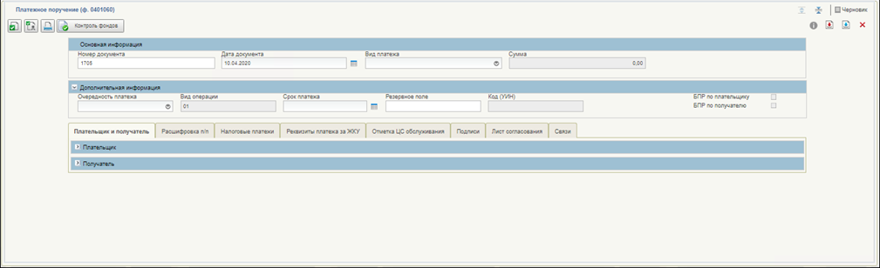
23. ВФ формуляра «Платежное поручение (ф. 0401060)»
15. Вкладка «Основная информация»
Структура | Наименование реквизита |  | Обязательность |  | Доступность для редактирования | Видимость |  | Правила заполнения реквизита |  | Примечание
Вкладка «Основная информация»
 | Номер документа |  | Да |  | Да | Да |  | Способ 1. Автоматически, как порядковый номер документа в разрезе клиента в рамках текущего финансового года – при формировании документа в ПУР.  Способ 2. Ввод вручную.  Способ 3. Для п/п, загруженных из внешней системы Клиента, заполняется соответствующим значением |  | –
 | Дата документа |  | Да |  | Да | Да |  | Способ 1. По умолчанию автоматически текущей датой. Отображается в формате «ДД.ММ.ГГГГ».  Способ 2. Выбор из календаря.  Способ 3. Для п/п, загруженных из внешней системы Клиента, заполняется соответствующим значением |  | –
 | Вид платежа |  | Да |  | Да | Да |  | Способ 1. Выбор значения из списка доступных значений:  - 0 – «пусто»;  - 4 – «срочно».  Способ 2. Для п/п, загруженных из внешней системы Клиента, заполняется соответствующим значением |  | При выводе на печать отображаемые значения:  - не отображается (в случае указания «0»);  - срочно (в случае указания «4»)
 | Сумма |  | Да |  | Нет | Да |  | Автоматически из реквизита:  - если в таблице только одна строка (не проставлен признак в реквизите «Расшифровка к платежному документу») заполняется автоматически значением, указанным в реквизите «Сумма к оплате»;  или  - если в таблице несколько строк (проставлен признак в реквизите «Расшифровка к платежному документу») – заполняется автоматически значением «ИТОГО сумма к оплате» табличной части блока «Исполняемый контракт/договор и расшифровка платежа» |  | –
 | Источник |  | Да |  | Да | Да |  | Автоматически указывается краткое наименование системы, где сформировано п/п:  - при получении п/п от Внешней системы Клиента указывается – ИС Клиента;  - при получении п/п из ПФХД указывается – ПФХД.  При этом п/п переходит в начальный статус «Создан» |  | –
 | БПР по плательщику (Списывать с без права расходования) |  | Нет |  | Нет | Да |  | Заполняется автоматически по правилу.  Если в реквизите «Код расходов/поступлений» указано одно из значений:  - «1000»;  - «2000»;  - «2002»,  то осуществляется проверка наличия признака «Признак учета остатков средств на начало года БПР» в документе-основании. В случае наличия признака в документе-основании осуществляется автоматическое проставление признака в текущем поле |  | Осуществляется передача в ПУиО соответствующего значения для каждой строки документа по Дт
 | БПР по получателю (Списывать с без права расходования) |  | Нет |  | Нет | Да |  | Заполняется автоматически по правилу.  Если в реквизите «Код расходов/поступлений» указано одно из значений:  - «1000»;  - «2000»;  - «2002»,  то осуществляется проверка наличия признака «Признак учета остатков средств на начало года БПР» в документе-основании на выплату. В случае наличия признака в документе-основании осуществляется автоматическое проставление признака в текущем поле |  | Осуществляется передача в ПУиО соответствующего значения для каждой строки документа по Кт
Вкладка «Дополнительная информация»
 | Вид операции | Да |  | Нет |  |  | Да |  | Способ 1. Заполняется автоматически значением 01.  Способ 2. Для п/п, загруженных из внешней системы Клиента, заполняется соответствующим значением. Нередактируемо. | –
 | Срок платежа | Нет |  | Да |  |  | Да |  | Способ 1. Ввод вручную. Отображается в формате «ДД.ММ.ГГГГ».  Способ 2. Выбор из календаря.  Способ 3. Для п/п, загруженных из внешней системы Клиента, заполняется соответствующим значением. | –
 | Очередность платежа | Да |  | Да |  |  | Да |  | Способ 1. Ввод вручную.  Способ 2. Выбор значения из списка доступных значений. Поле может принимать значения от 1 до 5:  - 1 – оплата ИД по требованиям о возмещении вреда жизни или здоровью, алименты;  - 2 – оплата ИД по выдаче средств по выходным пособиям и оплате труда;  - 3 – расчеты по оплате труда, налоги и сборы, страховые взносы;  - 4 – оплата прочих ИД;  - 5 – иное в порядке календарной очередности.  Способ 3. Для п/п, загруженных из внешней системы Клиента, заполняется соответствующим значением | –
 | Резервное поле | Нет |  | Нет |  |  | Да |  | При ручном вводе по умолчанию не заполняется, заполняется вручную.  При импорте заполняется автоматически на основании данных в импортируемом файле.  Доступно для редактирования в статусе «Черновик» только для введенного вручную документа | Может заполняться участником электронного обмена в соответствии с 383-П в целях указания признака условий перевода, в том числе в виде кода. В ПС БР не контролируется
 | Код (УИН/ИГК) | Нет |  | Да |  |  | Да |  | Правило заполнения 1.  Если расчетный счет получателя не соответствует маскам «40101%», «40822%» и на вкладке «Исполняемый контракт/договор и расшифровка платежа» НЕустановлен признак «Расшифровка к платежному документу, то поле заполняется автоматически значением из реквизита «Идентификатор (документа-основания)» блока «Контракт/договор исполняемый» вкладки «Исполняемый контракт/договор и расшифровка платежа», остается НЕдоступным для редактирования.  Правило заполнения 2.  Если на вкладке «Исполняемый контракт/договор и расшифровка платежа» установлен признак «Расшифровка к платежному документу» и реквизит «Расчетный счет» (38) блока «Получатель» НЕ соответствует маскам «40101%», «40822%» то поле автоматически НЕ заполняется, остается НЕдоступным для редактирования.  Правило заполнения 3.  Если реквизит «Расчетный счет» (38) блока «Получатель» соответствует маске «40101%», «40822%» то поле автоматически НЕ заполняется, остается доступным для редактирования, но осуществляется контроль количества символов реквизита УИН при счете 40101%: должно быть равно 20 символов или 25 цифр или указано значение ноль («0»). | –
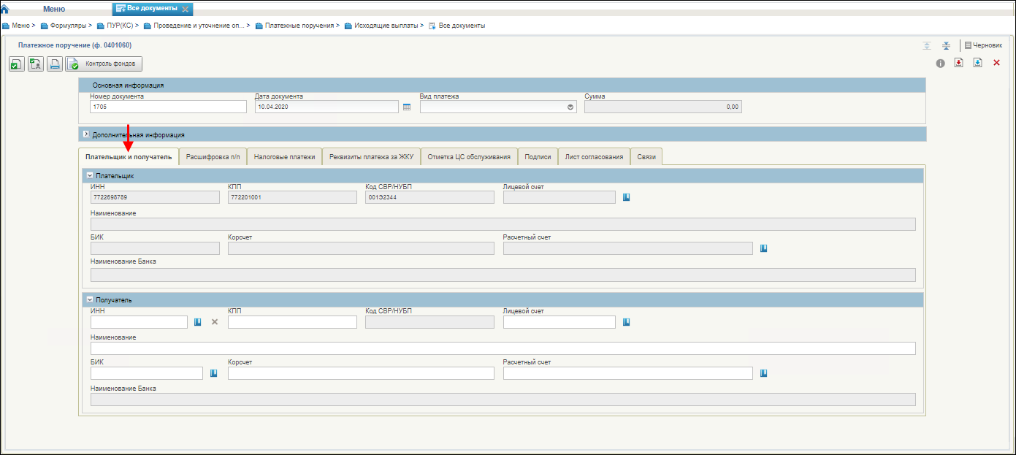
24. ВФ формуляра «Платежное поручение». Вкладка «Плательщик и получатель»
Структура | Наименование реквизита | Обязательность | Доступность для редактирования | Видимость | Правила заполнения реквизита | Примечание
Вкладка «Плательщик и получатель»
Блок «Плательщик»
 | ИНН | Да | Да | Да | Способ 1. Заполняется пользователем.  - Если значение реквизита «ИП/КФХ плательщика» равно «0» – определяется запись справочника «Сводный реестр», в которой значение реквизита «Код организации по СР» равно значению реквизита «Код Клиента» текущего документа. Заполняется значением реквизита «Код организации по СР» найденной записи справочника;  - Если значение реквизита «ИП/КФХ плательщика» равно «1» – определяется запись справочника «Реестр ИП и КФХ», в которой значение реквизита «Код клиента» равно значению реквизита «Код Клиента» текущего документа. Заполняется значением реквизита «Код клиента» найденной записи справочника.  Способ 2. Загружается из внешней системы клиента | –
 | КПП | Да | Да | Да | Способ 1. Заполняется пользователем.  - Если значение реквизита «ИП/КФХ плательщика» равно «0» – определяется запись справочника «Сводный реестр», в которой значение реквизита «Код организации по СР» равно значению реквизита «Код Клиента» текущего документа. Заполняется значением реквизита «Код организации по СР» найденной записи справочника  ИЛИ  - Если реквизит «Расчетный счет» блока «Получатель» имеет значение 40101%, то поле становится доступным для редактирования.  - Если значение реквизита «ИП/КФХ плательщика» равно «1» – заполняется автоматически значением «0».  Способ 2. Загружается из внешней системы клиента | –
 | Код СВР/НУБП | Да | Да | Да | Способ 1. Если не заполнен блок реквизитов «ТОФК по месту обращения»:  - в случае формирования сотрудником ТОФК – автоматически по результатам заполнения поля «Лицевой счет» значением «Код организации по СР»;  - в случае формирования клиентом – автоматически значением реквизита «Код клиента» из учетной записи пользователя, под чьим именем осуществляется формирование документа.  Осуществляется поиск отраженного значения на соответствие сначала справочнику «Сводный реестр», в случае отсутствия – в справочнике «Реестр ИП/КФХ». В случае если значение соответствует справочнику «Сводный реестр», то в реквизите «ИП/КФХ плательщика» проставляется значение «0». В случае если значение соответствует справочнику «Реестр ИП и КФХ», то в реквизите «ИП/КФХ плательщика» проставляется значение «1».  Способ 2. Если заполнен блок реквизитов «ТОФК по месту обращения» – автоматически соответствующим значением при заполнении реквизита «Код Клиента».  Способ 3. Для п/п, загруженных из внешней системы Клиента, заполняется соответствующим значением | Реквизиты организации заполняются автоматически на основании определения системной организации пользователя, который вводит документ
 | ИП/КФХ плательщика | Да | Нет | Нет | Заполняется автоматически:  - значением «0», если значение реквизита «Код клиента» найдено в справочнике «Сводный реестр»;  - значением «1», в случае если значение реквизита «Код клиента» найдено в справочнике «Реестр ИП и КФХ» | Техническое поле
 | Лицевой счет | Да | Да | Да | Способ 1. Ввод вручную.  Способ 2. Выбором из справочника «Книга регистрации лицевых счетов».  Отображаются только актуальные записи справочника с лицевыми счетами юридических лиц, открытые клиенту с кодом записи, выбранной при заполнении реквизита «Код клиента» (3). При этом лицевые счета, дата открытия которых согласно Книге регистрации ЛС не установлена, либо имеющие дату закрытия меньшую или равную текущей системной дате, должны быть не допустимы к выбору из справочника.  По результатам заполнения текущего реквизита осуществляется автоматическое заполнение реквизита «Расчетный счет» блока «Плательщик».  После реализации справочника «Соответствие ЦС и РЦ при КС« автоматически заполняется реквизит «Расчетный счет» блока Плательщик соответствующим значением расчетного счета, связанного с номером л/с, указанным в текущем поле.  Способ 3. Для п/п, загруженных из внешней системы Клиента, заполняется соответствующим значением | –
 | Код бюджета л/с плательщика | Да | Нет | Нет | В случае ручного формирования документа заполняется автоматически значением реквизита «Код бюджета» из актуальной записи справочника «Книга регистрации лицевых счетов» по результатам заполнения реквизита «Л/с клиента-плательщика» | –
 | Код ТОФК ЦС обслуживания | Да | Нет | Нет | Заполняется автоматически системным 4-разрядным кодом организации из поля «Код органа ФК, где обслуживается ЛС» справочника «Книга регистрации лицевых счетов» для указанного значения л/с | –
 | Наименование ЦС обслуживания | Да | Нет | Да | Заполняется автоматически после заполнения реквизита «Л/с клиента-плательщика» из поля «Сокращенное наименование органа ФК, где обслуживается ЛС» справочника «Книга регистрации лицевых счетов» для указанного значения л/с | –
 | Код ТОФК плательщика, по которому отражаются проводки | Да | Нет | Нет | Заполняется автоматически по результатам заполнения реквизита «Л/с клиента-плательщика» кодом ТОФК, по которому отражаются проводки:  - значением «9900» – по операциям федерального бюджета (т.е. т.е. код бюджета равен «99010001»;  - значением ТОФК, в котором открыт лицевой счет плательщика – по операциям, отличным от федерального бюджета (т.е. код бюджета НЕ равен «99010001») из справочника- «Книга регистрации лицевых счетов» | –
 | Наименование | Да | Да | Да | Способ 1. Для п/п, загруженных из внешней системы Клиента, заполняется соответствующим значением.  Способ 2. Автоматически. | –
 | Расчетный счет | Да | Да | Да | Способ 1. Ввод вручную. По результатам ручного ввода осуществляется проверка на наличие введенного значения в справочнике «Банковские счета ФК».  Способ 2. Заполняется соответствующим значением расчетного счета, связанного с номером л/с, указанным в реквизите «Л/с клиента – плательщика».  Способ 3. Для п/п, загруженных из внешней системы Клиента, заполняется соответствующим значением | –
 | БИК | Да | Да | Да | Способ 1. Автоматически значением реквизита «БИК» записи справочника «Банковские счета ФК», определенной при заполнении реквизита «Расчетный счет» блока «Плательщик» (8).  Способ 2. Для п/п, загруженных из внешней системы Клиента, заполняется соответствующим значением | –
 | Наименование Банка | Да | Да | Да | Способ 1. Автоматически значением реквизита «Платежное наименование банка» записи справочника «Банковские счета ФК», определенной при заполнении реквизита «Расчетный счет» блока «Плательщик» (8).  Способ 2. Для п/п, загруженных из внешней системы Клиента, заполняется соответствующим значением | –
 | Корсчет | Нет | Да | Да | Способ 1. Автоматически значением реквизита «Коррсчет» записи справочника «Банковские счета ФК», определенной при заполнении реквизита «Расчетный счет» блока «Плательщик» (8).  Способ 2. Для п/п, загруженных из внешней системы Клиента, заполняется соответствующим значением | –
Блок «Получатель»
 | ИНН | Да | Да | Да | Способ 1. Ввод вручную. После ввода значения, выполняется автоматический поиск в справочнике «Сводный реестр» по актуальным записям, в которых поле ИНН равно значению ИНН, введенному в документе. В этом случае автоматически заполняется реквизит «ИП/КФХ получателя» значением «0».  В случае если в Сводном реестре не найдена запись, выполняется поиск в справочнике «Реестр ИП/КФХ» по аналогичным правилам. Если в справочнике найдена одна запись, то на ее основании заполняются реквизиты клиента текущего блока. Если найдено несколько записей, то выдается форма выбора из справочника только с найденными записями. В случае заполнения поля из справочника «Реестр ИП/КФХ» автоматически заполняется реквизит «ИП/КФХ получателя» значением «1».  Если запись не найдена, то остальные реквизиты блока заполняются вручную.  Способ 2. Выбором из справочника «Сводный реестр» или из справочника «Реестр ИП/КФХ». При нажатии выдается выпадающий список с двумя пунктами: Сводный реестр, Реестр ИП/КФХ. Пользователь выбирает один из них, после чего открывается форма выбора значений из указанного справочника. Заполняется значением реквизита «ИНН» выбранной актуальной записи.  По результатам выбора автоматически заполняется реквизит «ИП/КФХ получателя» значением «0» или «1» по описанным в способе 1 правилам.  Способ 3. Для п/п, загруженных из внешней системы Клиента, заполняется соответствующим значением. Может быть указано 10, либо 12 символов, или значение ноль («0») | К данному реквизиту предусмотреть кнопку очистки выбранного из справочника значения, по результатам нажатия на которую зачищаются данные во всех полях блока «Получатель» («ИНН» блока «Получатель», «КПП» блока «Получатель», «Код Клиента», «ИП/КФХ Получателя», «Л/с клиента – получателя», «Код бюджета л/с получателя», «Код ТОФК получателя, по которому отражаются проводки», «Наименование Получателя», «Расчетный счет» КПП блока Получатель, «БИК» в блоке «Получатель», «Наименование Банка» в блоке «Получатель», «Корсчет» в блоке «Получатель»)
 | КПП | Нет | Да | Да | Способ 1. Ввод вручную.  Способ 2. Автоматически значением реквизита «КПП» записи «Сводный реестр», выбранной при заполнении реквизита «ИНН» блока «Получатель» (12). Если в реквизите «ИП/КФХ получателя» указано значение «1», то реквизит «КПП» блока «Получатель» заполняется значением «0» (ноль).  Способ 3. Для п/п, загруженных из внешней системы Клиента, заполняется соответствующим значением | –
 | Код СВР/НУБП | Нет | Да | Да | Способ 1. Автоматически значением реквизита «Код организации» справочника «Сводный реестр» или значением реквизита «Код клиента» справочника «Реестр ИП и КФХ» записи, выбранный при заполнении реквизита «ИНН» блока «Получатель» (12).  Способ 2. Для п/п, загруженных из внешней системы Клиента, заполняется соответствующим значением | –
 | ИП/КФХ получателя | Нет | Нет | Нет | Заполняется автоматически:  - значением «0», если значение реквизита «Код клиента» найдено в справочнике «Сводный реестр»;  - значением «1», в случае если значение реквизита «Код клиента» найдено в справочнике «Реестр ИП и КФХ» | Техническое поле
 | Лицевой счет | Нет | Да | Да | Способ 1. Ввод вручную. При ручном вводе доступно указание любого л/с с любым значением. Введенное вручную значение, если оно не соответствует маске «71» на справочник «Книга регистрации лицевых счетов» НЕ осуществляется.  Способ 2. Выбором из справочника «Книга регистрации лицевых счетов».  Отображаются только актуальные записи справочников по всем видам лицевых счетов юридических лиц, открытые клиенту с кодом записи, выбранной при заполнении реквизита «Код клиента» (14). При этом лицевые счета, дата открытия которых согласно Книге регистрации ЛС не установлена, либо имеющие дату закрытия меньшую или равную текущей системной дате, должны быть не допустимы к выбору из справочника.  После реализации справочника «Соответствие ЦС и РЦ при КС» автоматически заполняется реквизит «Расчетный счет» блока Получатель соответствующим значением расчетного счета, связанного с номером л/с, указанным в текущем поле (относится только к л/с с кодом 71).  Способ 3. Для п/п, загруженных из внешней системы Клиента, заполняется соответствующим значением | –
 | Код бюджета л/с получателя | Нет | Нет | Нет | В случае ручного формирования документа заполняется автоматически значением реквизита «Код бюджета» из актуальной записи справочника «Книга регистрации лицевых счетов» по результатам заполнения реквизита «Л/с клиента-получателя» | –
 | Код ТОФК получателя, по которому отражаются проводки | Нет | Нет | Нет | Заполняется автоматически по результатам заполнения реквизита «Л/с клиента-получателя» кодом ТОФК, по которому отражаются проводки:  - значением «9900» – по операциям федерального бюджета (т.е. код бюджета равен «99010001»;  - значением ТОФК, в котором открыт лицевой счет получателя – по операциям, отличным от федерального бюджета (т.е. т.е. код бюджета НЕ равен «99010001» из справочника «Книга регистрации лицевых счетов». | –
 | Наименование | Да | Да | Да | Способ 1. Ввод вручную.  Способ 2. Для п/п, загруженных из внешней системы Клиента, заполняется соответствующим значением.  Способ 3. Автоматически в соответствии с правилами заполнения, только в случае если:  - заполнено поле «Л/с клиента – получателя»  или  - значение, указанное в реквизите «Расчетный счет» (38) блока «Получатель» найдено среди актуальных записей справочника «Банковские счета ТОФК».  Способ 4. Автоматически значением «Наименование» записи, выбранной при заполнении поля «ИНН» блока «Получатель» | –
 | Расчетный счет | Да | Да | Да | Способ 1. Ввод вручную – для получателей, не являющихся клиентами ОрФК. По результатам ручного ввода осуществляется проверка на наличие введенного значения в справочнике «Банковские счета ФК» в связке с указанным значением в реквизите «БИК» в блоке «Получатель».  В случае если значение расчетного счета НЕ найдено, то значение в реквизите «Наименование» (37) текущего блока «Получатель», остается без изменений.  В случае если значение найдено, а реквизит «Лицевой счет» (34) текущего блока «Получатель» НЕ заполнено, то значение в реквизите «Наименование» (37) текущего блока «Получатель» заключается в скобки, а перед открывающейся скобкой указывается сокращенное/краткое наименование ТОФК, которому открыт указанный расчетный счет (определение сокращенного/краткого наименования осуществляется по справочнику «Сводный реестр», из одноименного поля записи по коду ТОФК).  Способ 2. Для п/п, загруженных из внешней системы Клиента, заполняется соответствующим значением.  Способ 3. Если заполнено поле «Л/с клиента – получателя» значением «71%», то заполняется соответствующим значением расчетного счета, связанного с номером л/с, указанным в реквизите «Л/с клиента – получателя». | –
 | БИК | Да | Да | Да | Способ 1. Ввод вручную. По результатам ручного ввода осуществляется проверка на наличие введенного значения в справочнике «Банковские счета ФК» в связке с указанным значением в реквизите «Расчетный счет» блока Получатель.  Способ 2. Выбором из справочника «Российские банки». Заполняется значением реквизита «БИК» выбранной актуальной записи.  Способ 3. Автоматически значением БИК банка записи после выбора записи из справочника «Банковские счета ФК».  Способ 4. Для п/п, загруженных из внешней системы Клиента, заполняется соответствующим значением | –
 | Наименование Банка | Да | Да | Да | Способ 1. Автоматически значением реквизита «Платежное наименование банка» записи справочника «Российские банки», выбранной при заполнении реквизита «БИК» в блоке Получатель (20) или реквизита «Расчетный счет» блока Получатель.  Способ 2. Для п/п, загруженных из внешней системы Клиента, заполняется соответствующим значением | –
 | Корсчет | Нет | Да | Да | Способ 1. Автоматически значением реквизита «Корсчет» записи справочника «Российские банки», выбранной при заполнении реквизита «БИК в блоке «Получатель» (20) или «Расчетный счет» блока «Получатель».  Способ 2. Для п/п, загруженных из внешней системы Клиента, заполняется соответствующим значением | –
 | Код ЦС обслуживания | Да | Нет | Нет | Автоматически определяется актуальная запись справочника «Книга регистрации лицевых счетов», в которой значение реквизита «Лицевой счет» равно значению «Лицевой счет» данного документа. Заполняется значением реквизита «Код обслуживающего ОрФК» найденной записи | –
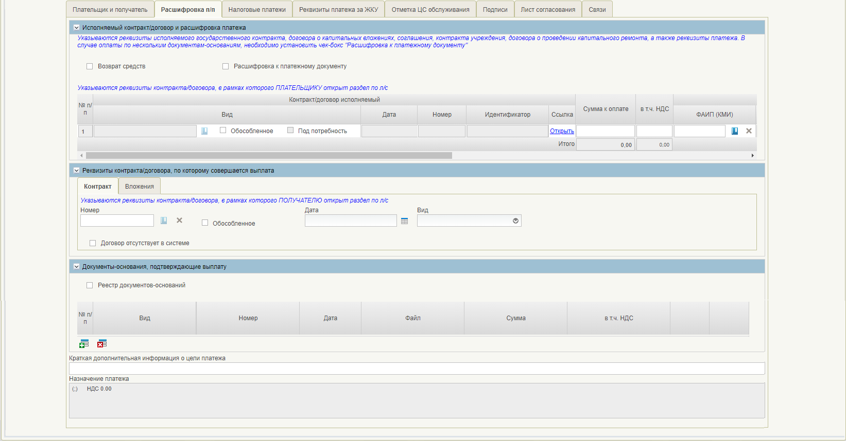
25. ВФ формуляра «Платежное поручение». Вкладка «Расшифровка п/п»
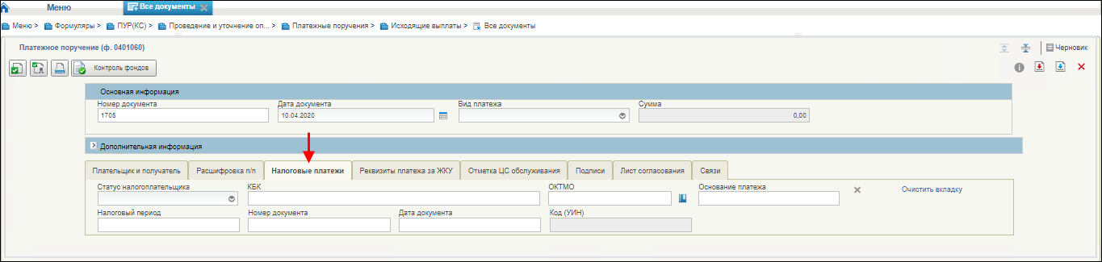
26. ВФ формуляра «Платежное поручение». Вкладка «Налоговые платежи»
16. Вкладка «Налоговые платежи»
Структура | Наименование реквизита | Обязательность | Доступность для редактирования | Видимость | Правила заполнения реквизита | Примечание
Вкладка «Налоговые платежи»
На данной вкладке предусмотрена кнопка «Очистить вкладку», по результату нажатия на которую зачищаются данные всех реквизитов, входящих в данный блок
 | Уникальный идентификатор начисления (Код) | Нет | Нет | Да | Заполняется автоматически значением из реквизита 12.2 «Код (УИН/ИГК)» при условии, что р/с в реквизите «Расчетный счет» (19) соответствует маске «40101%» | –
 | Статус составителя расчетного документа | Нет | Да | Да | Способ 1. Ввод вручную.  Способ 2. Выбор из выпадающего списка:  - 01 – налогоплательщик (плательщик сборов) – юрлицо;  - 02 – налоговый агент;  - 03 – организация федеральной почтовой связи, составившая распоряжение по каждому платежу физлица;  - 04 – налоговый орган;  - 05 – ФССП и ее терорганы;  - 06 – участник внешнеэкономической деятельности – юрлицо;  - 07 – таможенный орган;  - 08 – плательщик – юрлицо (ИП, и проч), осуществляющее уплату страхвзносов и иных платежей в БС РФ;  - 09 – налогоплательщик (плательщик сборов) – ИП;  - 10 – налогоплательщик (плательщик сборов) – нотариус, занимающийся частной практикой;  - 11 – налогоплательщик (плательщик сборов) – адвокат, учредивший адвокатский кабинет;  - 12 – налогоплательщик (плательщик сборов) – глава крестьянского (фермерского) хозяйства;  - 13 – налогоплательщик (плательщик сборов) – иное физлицо – клиент банка (владелец счета);  - 14 – налогоплательщик, производящий выплаты физлицам;  - 16 – участник внешнеэкономической деятельности – физлицо;  - 17 – участник внешнеэкономической деятельности – ИП;  - 18 – плательщик таможенных платежей, не являющийся декларантом, по уплате таможенных платежей;  - 19 – организации и их филиалы, удержавшие из зарплаты (дохода) должника – физлица в счет погашения задолженности по ИД;  - 20 – кредитная организация (филиал), платежный агент, по каждому платежу физлица;  - 21 – ответственный участник консолидированной группы налогоплательщиков;  - 22 – участник консолидированной группы налогоплательщиков;  - 23 – органы контроля за уплатой страховых взносов;  - 24 – плательщик – физлицо, по уплате страховых взносов и иных платежей в БС РФ;  - 25 – банки-гаранты при возврате НДС, излишне полученной налогоплательщиком в заявительном порядке, а также при уплате акцизов;  - 26 – учредители (участники) должника, собственники имущества должника – УП или третьи лица, на погашение требований к должнику по уплате обязательных платежей, по делу о банкротстве.  Способ 3. Для п/п, загруженных из внешней системы Клиента, заполняется соответствующим значением. Обязательно для заполнения, если в поле «Расчетный счет» блока «Получатель» (19) указан банковский счет, соответствующий балансовому счету:  - «40101»;  - «40302»;  - «40501» с признаком «2» в 14-м разряде;  - «40601» и «40701» с признаками «1», «3» в 14-м разряде;  «40503», «40603» и «40703» с признаком «4» в 14-м разряде | –
 | Код бюджетной классификации | Нет | Да | Да | Способ 1. Ввод вручную.  Способ 2. Выбором из справочника «Коды доходов».  Способ 3. Для п/п, загруженных из внешней системы Клиента, заполняется соответствующим значением.  В случае заполнения длина поля строго ограничена количеством символов равным 1 знаку, принимающему значение ноль («0»), или 20 знакам.  Обязателен для заполнения значением, состоящим из 20 знаков, если в поле «Расчетный счет» блока «Получатель» (19) указан банковский счет, соответствующий балансовому счету «40101».  При этом все знаки одновременно не могут принимать значение ноль («0») | –
 | Код ОКТМО | Нет | Да | Да | Способ 1. Ввод вручную.  Способ 2.Выбором из справочника «ОКТМО». Заполняется значением реквизита «Код» справочника «ОКТМО».  Способ 3. Для п/п, загруженных из внешней системы Клиента, заполняется соответствующим значением. Если в поле «Расчетный счет» блока «Получатель» (19) указан счет № 40101 и в поле «KBK» указано значение, где первые три символа отличны от «153», то обязательно для заполнения значением, состоящим из 8 знаков | –
 | Показатель основания платежа | Нет | Да | Да | Способ 1. Ввод вручную.  Способ 2. Для п/п, загруженных из внешней системы Клиента, заполняется соответствующим значением. Обязательно для заполнения, если заполнено поле «Статус составителя расчетного документа» | –
 | Показатель налогового периода/кода таможенного органа | Нет | Да | Да | Способ 1. Ввод вручную.  Способ 2. Выбором из календаря.  Способ 3. Для п/п, загруженных из внешней системы Клиента, заполняется соответствующим значением. Обязательно для заполнения, если заполнено поле «Статус составителя расчетного документа» | –
 | Показатель номера документа | Нет | Да | Да | Способ 1. Ввод вручную.  Способ 2. Для п/п, загруженных из внешней системы Клиента, заполняется соответствующим значением. Обязательно для заполнения, если заполнено поле «Статус составителя расчетного документа» | –
 | Показатель даты документа | Нет | Да | Да | Способ 1. Ввод вручную.  Способ 2. Для п/п, загруженных из внешней системы Клиента, заполняется соответствующим значением.  Если заполнено поле «Статус составителя расчетного документа», обязательно для заполнения значением, состоящим из:  - 1 знака и принимающего значение ноль («0»),  либо  - 10 знаков, при этом все знаки одновременно не могут принимать значение ноль («0»).  В случае добровольного погашения задолженности по истекшим налоговым (отчетным) периодам при отсутствии требования налогового органа об уплате налога (сбора, страховых взносов) (значение показателя основания платежа равно «ЗД») в показателе даты документа указывается ноль («0») | –
 | Тип налогового платежа | Нет | Нет | Да | Способ 1. Ввод вручную.  Способ 2. Для п/п, загруженных из внешней системы Клиента, заполняется соответствующим значением.  Может принимать следующие значения:  - ПЕ – уплата пени;  - ПЦ – уплата процентов;  - 0 – уплата налога, сбора, платежа, пошлины, взноса, аванса (предоплаты), налоговых санкций, штрафов.  По умолчанию не заполняется | –
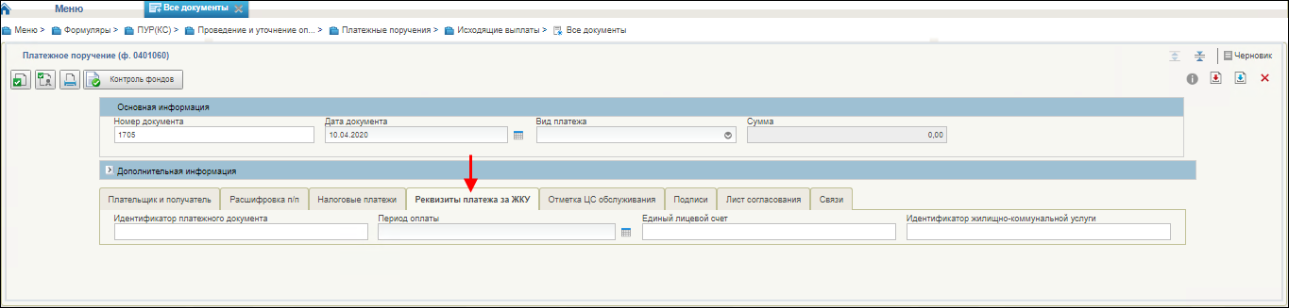
27. ВФ формуляра «Платежное поручение». Вкладка «Реквизиты платежа за ЖКУ»
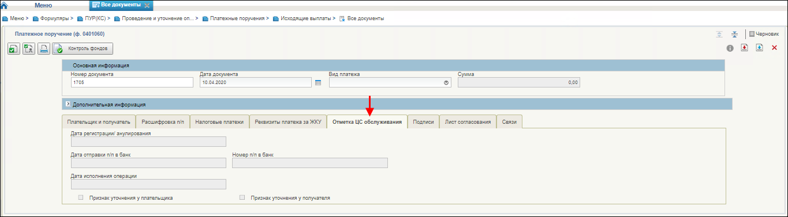
28. ВФ формуляра «Платежное поручение». Вкладка «Отметка ЦС обслуживания»
- Нажать кнопку «Сохранить изменения и закрыть окно».
Документ будет закрыт и ему будет присвоен статус «Черновик».
- Выделить на СФ созданный документ. На панели инструментов нажать кнопку «На согласование».
- В появившемся диалоговом окне, если необходимо, то выбрать чекбокс пропуска этапа согласования и нажать кнопку «Ок».
Статус документа изменится на «На согласовании».
Роль: 601_02_01 ПУР КС. Согласование документов по ЛС ЮЛ
- Авторизоваться в ЛК Компонент КС ПУР ЭБ.
- Перейти в главное меню. Выбрать пункт «ПУР(КС)».
- Перейти по следующему пути: «Управление расходами» – «Проведение и уточнение операций по кассовым выплатам» – «Платежные поручения» – «Исходящие выплаты», фильтр-папка «Все документы».
- Выделить документ на согласование. На панели инструментов нажать кнопку «Согласовать/Вернуть».
- В появившемся диалоговом окне нажать кнопку «Согласовать».
Статус экземпляра документа изменится на «На утверждении».
В случае отрицательного результата прохождения контроля документ вернется на редактирование исполнителю Клиента-Плательщика, при этом документ примет статус «Черновик».
Роль: 601_05_01 ПУР КС. Бухгалтер ЮЛ
- Авторизоваться в ЛК ПУР КС.
- Развернуть ветку: «Управление расходами (казначейское сопровождение) – Проведение и уточнение операций по кассовым выплатам – Платежные поручения – Исходящие выплаты», фильтр-папку «Все документы».
- Выделить документ на утверждение. На панели инструментов нажать кнопку «Утвердить/Вернуть».
- В появившемся диалоговом окне нажать кнопку «Утвердить».
Этап утверждения Клиентом изменится на «Утверждение руководителем».
В случае отрицательного результата прохождения контроля документ вернется на редактирование исполнителю Клиента-Плательщика, при этом документ примет статус «Черновик».
Роль: 601_03_01 ПУР КС. Утверждение документов по ЛС ЮЛ
- Авторизоваться в ЛК Компонента КС ПУР ЭБ.
- Перейти в главное меню. Выбрать пункт «ПУР(КС)».
- Перейти по следующему пути: «Управление расходами» – «Проведение и уточнение операций по кассовым выплатам» – «Платежные поручения» – «Исходящие выплаты», фильтр-папка «Все документы».
- Выделить документ на утверждение. На панели инструментов нажать кнопку «Утвердить/Вернуть».
- В появившемся диалоговом окне нажать «Утвердить».
Статус экземпляра документа изменится на «На исполнении ЦС».
В случае отрицательного результата прохождения контроля документ вернется на редактирование исполнителю Клиента-Плательщика, при этом документ примет статус «Черновик».

Формирование и утверждение платежного поручения Клиента в ЛК ТОФК (по бумажному носителю)
Роль: 601_01_01 ПУР КС. Ввод документов по ЛС ЮЛ:
- Авторизоваться в ЛК ПУР КС.
- Развернуть ветку: «Управление расходами (казначейское сопровождение) – Проведение и уточнение операций по кассовым выплатам – Платежные поручения – Исходящие выплаты», фильтр-папку «Все документы».
- На панели инструментов нажать кнопку «Создать новый документ».
- Заполнить реквизиты на ВФ формуляра «Платежное поручение» на основании документа, предоставленного Клиентом в ТОФК на бумажном носителе.
- Нажать кнопку «Сохранить изменения и закрыть окно».
Если блокирующие контроли пройдены успешно, документ закрыт и ему присвоен статус «Черновик».
В случае отрицательного результата прохождения блокирующих контролей документ остается на статусе «Черновик» и остается доступным для редактирования.
- Выделить в СФ созданный документ. На панели инструментов нажать кнопку «На согласование».
- В появившемся диалоговом окне, если необходимо, то выбрать чекбокс пропуска этапа согласования и нажать кнопку «Ок».
Статус документа изменился на «На согласовании».
- Выполнить операции «Согласование» и «Утверждение» документа.
Роль: 601_05_01 ПУР КС. Бухгалтер ЮЛ, 601_06_01 ПУР КС. Руководитель ФЭС ЮЛ:
- Авторизоваться в ЛК ПУР КС.
- Развернуть ветку: «Управление расходами (казначейское сопровождение) – Проведение и уточнение операций по кассовым выплатам – Платежные поручения – Исходящие выплаты», фильтр-папку «Все документы».
- Выделить на СФ созданный документ. На панели инструментов нажать кнопку «Утвердить».
- В появившемся диалоговом окне, нажать кнопку «Ок».
Статус документа изменится на «На исполнении ЦС».

Импорт платежного поручения клиента
Роль: 601_01_01 ПУР КС. Ввод документов по ЛС ЮЛ.
Порядок действий:
- Авторизоваться в ЛК Компонента КС ПУР ЭБ.
- Развернуть ветку: «Управление расходами (казначейское сопровождение) – Проведение и уточнение операций по кассовым выплатам – Платежные поручения – Исходящие выплаты», фильтр-папку «Все документы».
- На панели инструментов нажать кнопку «Импортировать».
- В появившемся окне указать путь к файлу, который требуется загрузить.
В случае успешной загрузки файла сформированный документ появится в списке на статусе «Черновик».
- Открыть документ на редактирование. На панели инструментов нажать кнопку «Проверить документ». В случае некорректных данных внести изменения.
- Нажать кнопку «Сохранить изменения и закрыть».
- Выделить созданный документ.
- На панели инструментов нажать кнопку «На согласование». В появившемся диалоговом окне, если необходимо, выбрать чекбокс пропуска этапа согласования и нажать кнопку «Ок».
Статус документа изменится на «На согласовании».
Роль: 601_02_01 ПУР КС. Согласование документов по ЛС ЮЛ.
Порядок действий:
- Авторизоваться в ЛК Компонента КС ПУР ЭБ.
- Развернуть ветку: «Управление расходами (казначейское сопровождение) – Проведение и уточнение операций по кассовым выплатам – Платежные поручения – Исходящие выплаты», фильтр-папку «Все документы».
- Выделить документ на согласование. На панели инструментов нажать кнопку «Согласовать/Вернуть».
- В появившемся диалоговом окне нажать кнопку «Согласовать».
Статус экземпляра формуляра изменится на «На утверждении», этап утверждения Клиентом сменился на «Утверждение главным бухгалтером». В случае отрицательного результата прохождения контроля документ вернется на редактирование исполнителю Клиента-Плательщика, при этом документ примет статус «Черновик».
Роль: 601_05_01 ПУР КС. Бухгалтер ЮЛ
Порядок действий:
- Авторизоваться в ЛК Компонента КС ПУР ЭБ.
- Развернуть ветку: «Управление расходами (казначейское сопровождение) – Проведение и уточнение операций по кассовым выплатам – Платежные поручения – Исходящие выплаты», фильтр-папку «Все документы».
- Выделить документ на утверждение. На панели инструментов нажать кнопку «Утвердить/Вернуть».
- В появившемся диалоговом окне нажать кнопку «Утвердить».
Этап утверждения Клиентом экземпляра формуляра изменится на «Утверждение руководителем». В случае отрицательного результата прохождения контроля документ вернется на редактирование исполнителю Клиента-Плательщика, при этом документ примет статус «Черновик».
Роль: 601_03_01 ПУР КС. Утверждение документов по ЛС ЮЛ.
Порядок действий:
- Авторизоваться в ЛК Компонента КС ПУР ЭБ.
- Развернуть ветку: «Управление расходами (казначейское сопровождение) – Проведение и уточнение операций по кассовым выплатам – Платежные поручения – Исходящие выплаты», фильтр-папку «Все документы».
- Выделить документ на утверждение. На панели инструментов нажать кнопку «Утвердить/Вернуть».
- В появившемся диалоговом окне нажать кнопку «Утвердить».
Статус экземпляра формуляра изменится на «На исполнении ЦС», этап утверждения Клиентом сменится на «Утверждение завершено». В случае отрицательного результата прохождения контроля документ вернется на редактирование исполнителю Клиента-Плательщика, при этом документ примет статус «Черновик».

Формирование и утверждение консолидированного платежного поручения клиента
Роль: 601_01_01 ПУР КС. Ввод документов по ЛС ЮЛ:
- Авторизоваться в ЛК ПУР КС.
- Развернуть ветку: «Управление расходами (казначейское сопровождение) – Проведение и уточнение операций по кассовым выплатам – Платежные поручения – Исходящие выплаты», фильтр-папку «Все документы».
- На панели инструментов нажать кнопку «Создать новый документ».
- Заполнить реквизиты на визуальной форме экземпляра формуляра «Платежное поручение» в соответствии с требованиями, с учетом возможностей по заполнению реквизитов консолидированных закупок (для этого необходимо проставить чекбокс «Расшифровка к платежному документу» на вкладке «Расшифровка п/п»).
- Нажать кнопку «Сохранить изменения и закрыть окно».
Документу будет присвоен статус «Черновик».
- Выделить в списковой форме созданный документ. На панели инструментов нажать кнопку «На согласование».
- В появившемся диалоговом окне нажать кнопку «Ok».
Статус документа изменится на «На согласовании».
Роль: 601_02_01 ПУР КС. Согласование документов по ЛС ЮЛ:
- Авторизоваться в ЛК ПУР КС.
- Развернуть ветку: «Управление расходами (казначейское сопровождение) – Проведение и уточнение операций по кассовым выплатам – Платежные поручения – Исходящие выплаты», фильтр-папку «Все документы».
- Выделить в списковой форме документ для согласования. На панели инструментов нажать кнопку «Согласовать/Вернуть». В появившемся диалоговом окне нажать кнопку «Согласовать».
Статус экземпляра формуляра изменится на «На утверждении», этап утверждения Клиентом сменится на «Утверждение главным бухгалтером».
В случае отрицательного результата прохождения контроля документ вернется на редактирование исполнителю Клиента-Плательщика, при этом документ примет статус «Черновик».
Роль: 601_05_01 ПУР КС. Бухгалтер ЮЛ
- Авторизоваться в ЛК ПУР КС.
- Развернуть ветку: «Управление расходами (казначейское сопровождение) – Проведение и уточнение операций по кассовым выплатам – Платежные поручения – Исходящие выплаты», фильтр-папку «Все документы».
- Выделить документ для утверждения. На панели инструментов нажать кнопку «Утвердить/Вернуть».
- В появившемся диалоговом окне нажать кнопку «Утвердить».
Этап утверждения Клиентом экземпляра формуляра изменится на «Утверждение руководителем».
В случае отрицательного результата прохождения контроля документ вернется на редактирование исполнителю Клиента-Плательщика, при этом документ примет статус «Черновик».
Роль: 601_03_01 ПУР КС. Утверждение документов по ЛС ЮЛ
- Авторизоваться в ЛК ПУР КС.
- Развернуть ветку: «Управление расходами (казначейское сопровождение) – Проведение и уточнение операций по кассовым выплатам – Платежные поручения – Исходящие выплаты», фильтр-папку «Все документы».
- Выделить документ для утверждения. На панели инструментов нажать кнопку «Утвердить/Вернуть».
- В появившемся диалоговом окне нажать кнопку «Утвердить».
Статус экземпляра формуляра изменится на «На исполнении ЦС», этап утверждения Клиентом сменится на «Утверждение завершено».
В случае отрицательного результата прохождения контроля документ вернется на редактирование исполнителю Клиента-Плательщика, при этом документ примет статус «Черновик».

Формирование и утверждение платежного поручения Клиента в ЛК ТОФК (по бумажному носителю)
Роль: 601_01_01 ПУР КС. Ввод документов по ЛС ЮЛ:
- Авторизоваться в ЛК ПУР КС.
- Развернуть ветку: «Управление расходами (казначейское сопровождение) – Проведение и уточнение операций по кассовым выплатам – Платежные поручения – Исходящие выплаты», фильтр-папку «Все документы».
- На панели инструментов нажать кнопку «Создать новый документ».
- Заполнить реквизиты на визуальной форме экземпляра формуляра «Платежное поручение», в соответствии с требованиями, с учетом возможностей по заполнению реквизитов консолидированных закупок (для этого необходимо проставить чекбокс «Расшифровка к платежному документу» на вкладке «Расшифровка п/п»).
- Нажать кнопку «Сохранить изменения и закрыть окно».
Если блокирующие контроли пройдены успешно, документ закрыт и ему присвоен статус «Черновик».
В случае отрицательного результата прохождения блокирующих контролей документ остается на статусе «Черновик» и остается доступным для редактирования.
- Выделить на СФ созданный документ. На панели инструментов нажать кнопку «На согласование».
- В появившемся диалоговом окне нажать кнопку «Ok».
Статус документа изменился на «На согласовании».
Роль: 601_02_01 ПУР КС. Согласование документов по ЛС ЮЛ:
- Авторизоваться в ЛК ПУР КС.
- Развернуть ветку: «Управление расходами (казначейское сопровождение) – Проведение и уточнение операций по кассовым выплатам – Платежные поручения – Исходящие выплаты», фильтр-папку «Все документы».
- Выделить на СФ документ для согласования. На панели инструментов нажать кнопку «Согласовать/Вернуть».
- В появившемся диалоговом окне нажать кнопку «Согласовать».
Статус экземпляра формуляра изменился на «На утверждении».
Роль: 601_03_01 ПУР КС. Утверждение документов по ЛС ЮЛ:
- Авторизоваться в ЛК ПУР КС. Развернуть ветку «Управление расходами – Проведение и уточнение операций по кассовым выплатам с лицевых счетов юридических лиц – Платежное поручение (исходящее)», фильтр-папку «Все документы».
- Выделить на СФ документ для утверждения. На панели инструментов нажать кнопку «Утвердить/Вернуть».
- В появившемся диалоговом окне нажать кнопку «Утвердить».
В случае успешного выполнения операции статус экземпляра формуляра изменился на «На исполнении ЦС».

Операции, выполняемые в рамках бизнес-процесса «Формирование запроса на аннулирование заявки (консолидированной заявки)»

Формирование и утверждение Запроса на аннулирование заявки (консолидированной заявки)
Роль: 601_01_01 ПУР КС. Ввод документов по ЛС ЮЛ:
- Авторизоваться в ЛК. Перейти в главное меню.
- Развернуть ветку: «Управление расходами (казначейское сопровождение)» – «Проведение и уточнение операций по кассовым выплатам» – «Запрос на аннулирование», выбрать фильтр-папку «Все документы».
- На панели инструментов нажать кнопку «Создать новый документ».
- Заполнить реквизиты на ВФ документа.
- На панели инструментов ВФ нажать кнопку «Сохранить документ».
- На СФ выделить формуляр со статусом «Черновик».
- На панели инструментов нажать кнопку «Удалить документ» и затем «Ok».
- Формуляру будет присвоен статус «Удален».
- Выделить на СФ документ.
- На панели инструментов нажать кнопку «На согласование».
В зависимости от настроек шаблона листа согласования укажите согласующего и утверждающего.
Формуляру будет присвоен статус «На согласовании».
- Далее необходимо выполнить операции «Согласование» и «Утверждение» документа.

Формирование и утверждение Запроса по бумажному носителю на аннулирование заявки (консолидированной заявки)

Порядок действий
Роль: 601_01_01 ПУР КС. Ввод документов по ЛС ЮЛ:
- Авторизоваться в ЛК. Перейти в главное меню.
- Развернуть ветку: «Управление расходами (казначейское сопровождение)» – «Проведение и уточнение операций по кассовым выплатам» – «Запрос на аннулирование», выбрать фильтр-папку «Все документы».
- На панели инструментов нажать кнопку «Создать новый документ».
- Заполнить реквизиты на ВФ документа.
- На панели управления нажать кнопку «Сохранить документ».
Документу будет присвоен статус «Черновик».
- Выделить на СФ документ.
- На панели инструментов нажать кнопку «На согласование».
Формуляру будет присвоен статус «На согласовании».
- Далее необходимо выполнить операции «Согласование» и «Утверждение» документа.

Импорт Запроса на аннулирование заявки (консолидированной заявки)
Роль: 601_01_01 ПУР КС. Ввод документов по ЛС ЮЛ:
- Авторизоваться в ЛК ПУР КС. Перейти в главное меню.
- Развернуть ветку: «Управление расходами (казначейское сопровождение)» – «Проведение и уточнение операций по кассовым выплатам» – «Запрос на аннулирование» – «Все документы».
- Нажать на кнопку «Импортировать».
- В появившемся окне указать путь к файлу, который требуется загрузить.
В случае успешной загрузки файла сформированный документ появится в списке на статусе «Черновик».
- Открыть документ на редактирование, на панели инструментов нажать кнопку «Проверить документ». В случае некорректных данных внести изменения.
- Нажать кнопку «Сохранить изменения и закрыть».
- На СФ выделить документ.
- На панели инструментов нажать кнопку «На согласование».
Формуляру будет присвоен статус «На согласовании» при успешном прохождении контролей.
Если формуляр не прошел контроль, то переход на согласование не осуществляется, пользователю выводится сообщение об ошибках.
Если настроен Шаблон листа согласования, то ФИО согласующих и утверждающих подтянется в ином случае, необходимо указать согласующих /утверждающих.
Также доступна возможность пропустить этап согласования, для этого нужно установить чекбокс напротив надписи «Пропустить этап согласования», в результате чего статус формуляра изменится на статус «На утверждении».
- Далее необходимо выполнить операции Согласования и Утверждения документа.
Роль: 601_02_01 ПУР КС. Согласование документов по ЛС ЮЛ
- Авторизоваться в ЛК. Перейти в главное меню.
- Развернуть ветку: «Управление расходами (казначейское сопровождение)» – «Проведение и уточнение операций по кассовым выплатам» – «Запрос на аннулирование», выбрать фильтр-папку «Все документы».
- Выделить на СФ документ.
- На панели инструментов нажать кнопку «Согласовать».
- В появившемся диалоговом окне нажать «Согласовать».
Формуляру будет присвоен статус «На утверждении». Этап утверждения Клиентом сменится на «Утверждение главным бухгалтером».
- Если есть необходимость вернуть формуляр на доработку на панели инструментов, нажать кнопку «Вернуть на доработку», указать причину возврата, которую можно увидеть в блоке «Причина возврата».
Если формуляр отправлен на доработку, формуляру присваивается статус «Черновик».
Роль: 601_05_01 ПУР КС. Бухгалтер ЮЛ
- Авторизоваться в ЛК. Перейти в главное меню.
- Развернуть ветку: «Управление расходами (казначейское сопровождение)» – «Проведение и уточнение операций по кассовым выплатам» – «Запрос на аннулирование», выбрать фильтр-папку «Все документы».
- Выделить на СФ документ на утверждение.
- На панели инструментов нажать кнопку «Утвердить/Вернуть».
- В появившемся диалоговом окне нажать кнопку «Утвердить».
Этап утверждения Клиентом экземпляра формуляра изменится на «Утверждение руководителем».
В случае отрицательного результата прохождения контроля документ вернется на редактирование исполнителю Клиента-Плательщика на статусе «Черновик».
Роль: 601_03_01 ПУР КС. Утверждение документов по ЛС ЮЛ, 601_06_01 ПУР КС. Руководитель ФЭС ЮЛ
- Авторизоваться в ЛК. Перейти в главное меню.
- Развернуть ветку: «Управление расходами (казначейское сопровождение)» – «Проведение и уточнение операций по кассовым выплатам» – «Запрос на аннулирование», выбрать фильтр-папку «Все документы».
- Выделить на СФ документ на утверждение.
- На панели инструментов нажать кнопку «Утвердить».
- В появившемся диалоговом окне нажать кнопку «Утвердить».
В результате успешного прохождения утверждения документ поменяет статус на «На исполнении ЦС», этап утверждения Клиентом сменится на «Утверждение завершено».
Если аннулируемый документ на статусах «На исполнении ЦС», «На согласовании ЦС», «На утверждении ЦС», «К отмене», то аннулируемый документ переходит на статус «Аннулирован», Запрос на аннулирование переходит на статус «Исполнен».
Если аннулируемый документ на статусе «Утвержден ЦС», то в ПУДС ЭБ направлена Информация о запросе на аннулирование п/п клиента. При отрицательном ответе от ПУДС ЭБ в информации о статусе Запроса на аннулирование п/п клиента, формируется и отправляется во внешнюю систему Протокол, а Запрос на аннулирование переходит на статус «К отмене».
При положительном ответе от ПУДС ЭБ в информации о статусе запроса на аннулирование п/п клиента и получении статуса аннулируемого документа «Аннулирован», статус Запроса на аннулирование изменяется на «Исполнен».
- Если есть необходимость вернуть формуляр на доработку на панели инструментов, нажать кнопку «Вернуть на доработку».
Если формуляр отправлен на доработку, формуляру присваивается статус «Черновик».

Группа бизнес-процессов «Уточнение операций по лицевым счетам юридического лица в соответствии с нормативными правовыми актами»

Операции, выполняемые в рамках бизнес-процесса «Формирование уведомления об уточнении операций клиента»

Формирование и утверждение уведомления об уточнении операций клиента в ЛК ПУР КС
Роль: 601_01_01 ПУР КС. Ввод документов по ЛС ЮЛ
Документ может создаваться на основе следующих родительских документов:
- «Платежное поручение (исходящее)» (на статусе «Исполнен»);
- «Платежное поручение (входящее)» (на статусе «Исполнен»);
- «Уведомление об уточнении операций клиента» (на статусе «Исполнен»);
- «Запрос на выяснение принадлежности платежа» (на статусе «Передан клиенту»).
Порядок действий:
- Авторизоваться в ЛК ПУР КС.
- Перейти в главное меню. Выбрать пункт «ПУР(КС)».
- На закладке «Формуляры» перейти по следующему пути: «Проведение и уточнение операций по кассовым выплатам – Уведомление об уточнении операций – Все документы».
- На панели инструментов нажать кнопку «Создать новый документ».
- Заполнить реквизиты на визуальной форме формуляра «Уведомление об уточнении операций клиента» (рис.29).
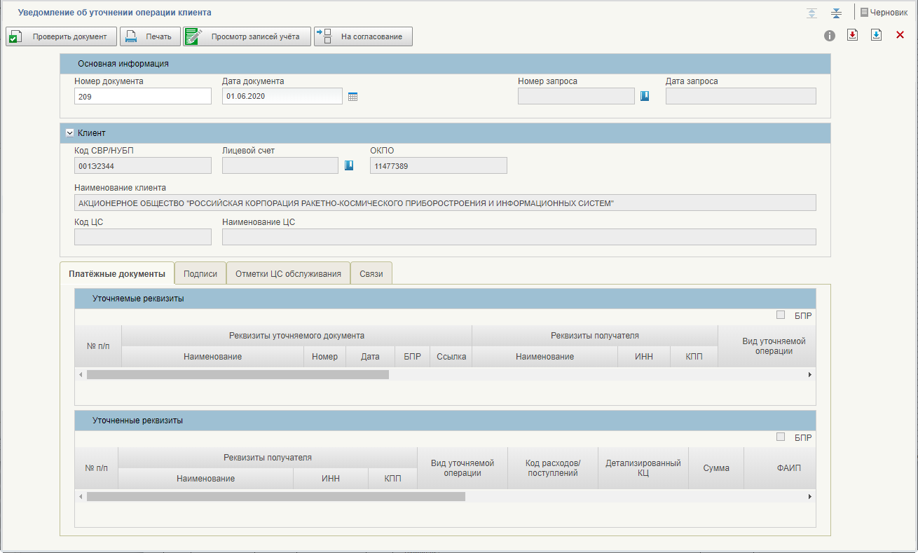
29. ВФ формуляра «Уведомление об уточнении операций клиента»
Правила заполнения реквизитов в разделах «Основная информация» и «Клиент» приведены в таблице 17.
17. Правила заполнения реквизитов в разделах «Основная информация» и «Клиент»
Структура | Наименование реквизита | Обязательность | Доступность для редактирования | Видимость | Правила заполнения реквизита | Примечание
Основная информация
 | Номер документа | Да | Да | Да | Варианты заполнения:  - Автоматически, как порядковый номер документа в разрезе клиента.  - Ввод вручную.  - При импорте заполняется значением реквизита «Номер документа» из импортируемого файла | –
 | Дата документа | Да | Да | Да | Варианты заполнения:  - По умолчанию заполняется автоматически текущей датой. Выбор значения из календаря.  - При импорте заполняется значением реквизита «Дата документа» из импортируемого файла | –
 | Номер запроса | Нет | Нет | Да | Варианты заполнения:  - Заполняется вручную при выборе из списка. Список родительских документов ограничен документами: «Запрос на выяснение принадлежности платежа» со статусом «Передан клиенту». Указывается номер запроса на выяснение принадлежности платежа. Обязательно для заполнения при уточнении невыясненных поступлений.  - При импорте заполняется значением реквизита «Номер запроса» из импортируемого файла | –
 | Дата запроса | Нет | Нет | Да | Варианты заполнения:  - Автоматически значением реквизита «Дата запроса» выбранной записи при заполнении поля «Номер запроса». Обязательно для заполнения при уточнении невыясненных поступлений.  - При импорте заполняется значением реквизита «Дата запроса» из импортируемого файла | –
 | Источник | Да | Да | Да | Автоматически указывается краткое наименование системы, где сформировано п/п:  - при получении п/п от Внешней системы Клиента указывается – ИС Клиента;  - при получении п/п из ПФХД указывается – ПФХД.  При этом п/п переходит в начальный статус «Создан» | –
Блок «ТОФК по месту обращения» (данный блок и все его реквизиты, видимые на форме, только, если блок заполнен).
 | Код ТОФК | Нет | Нет | Нет* | Заполняется автоматически значением «Код КОФК» из справочника Сводный реестр, в соответствии с кодом по Сводному реестру текущего пользователя.  При импорте заполняется по тем же правилам. | –
 | Код СВР ТОФК | Нет | Нет | Нет* | Заполняется автоматически значением реквизита «Код организации» записи документа Сводный реестр текущего пользователя, формирующего документ, только в том случае, если значение реквизита «Код ТОФК» текущего блока не пусто. В остальных случаях не заполняется.  При импорте заполняется по тем же правилам | –
 | Наименование ТОФК по месту обращения | Нет | Нет | Нет* | Заполняется автоматически значением реквизита «Сокращенное наименование» справочника «Сводный реестр» в соответствии с кодом по Сводному реестру текущего пользователя только в том случае, если значение реквизита «Код ТОФК» текущего блока не пусто. В остальных случаях не заполняется.  При импорте заполняется по тем же правилам | –
 | Выбрать Клиента | Нет | Да | Нет* | В случае ручного формирования документа:  Отображается в виде кнопки. При нажатии выдается выпадающий список с двумя пунктами: Сводный реестр, Реестр ИП и КФХ. Пользователь выбирает один из них, после чего открывается форма выбора значений из указанного справочника. Отображаются только актуальные записи справочника с учетом дополнительного фильтра: в блоке «Сведения о лицевых счетах, открытых организации в территориальных органах Федерального казначейства» присутствует лицевой счет с типом «Лицевой счет юридического лица».  После выбора записи из справочника «Сводный реестр» заполняются поля «Код Клиента» и «Наименование Клиента, от имени которого заполняется документ» текущего блока соответствующими значениями из выбранной записи.  После выбора записи из справочника «Реестр ИП/КФХ»:  - заполняется поле «Код Клиента» соответствующим значением из выбранной записи;  - в поле «Наименование Клиента, от имени которого заполняется документ», указываются последовательно значения из реквизитов «Тип клиента», «Фамилия», «Имя», «Отчество», отображается значение в следующем виде по маске [Наименование вида предпринимательства] + [Фамилия] + [Имя] + [Отчество] (т.е. «Индивидуальный предприниматель Иванов Иван Иванович»).  На основании выбранной записи так же заполняется реквизит «Код Клиента» блока «Плательщик».  В случае импорта: кнопка не видна | *Отображается, если виден блок, в который входит текущий реквизит.  Отображается только на статусе «Черновик». Кнопка не видна для случая создания путем импорта из файла
 | Код клиента | Нет | Да | Нет* | В случае ручного формирования документа:  Варианты заполнения:  - 8-ми разрядным кодом Клиента из выбранной (по кнопке «Выбрать Клиента») записи справочника «Сводный реестр» или «Реестр ИП/КФХ».  - Путем ручного ввода. После ввода 8-ми разрядного значения, выполняется автоматический поиск в справочнике «Сводный реестр» по актуальным записям по соответствующему Коду Клиента, введенному в документе. В случае если в Сводном реестре не найдена запись, выполняется поиск в справочнике «Реестр ИП/КФХ» по аналогичным правилам.  В случае если найдена запись в справочнике «Сводный реестр», то в реквизите «ИП/КФХ плательщика» проставляется значение «0». В случае если найдена запись в справочнике «Реестр ИП и КФХ», то в реквизите «ИП/КФХ плательщика» проставляется значение «1».  Если в справочнике найдена запись, то на ее основании заполняются реквизиты клиента текущего блока.  Если запись не найдена, возле поля выдается сообщение: «по указанному коду организация не найдена. Проверьте корректность ввода или актуальность справочных данных в Системе».  - Для Уведомлений, загруженных из внешней системы Клиента, заполняется соответствующим значением | –
 | Наименование Клиента, от имени которого заполняется документ | Нет | Нет | Нет* | - В случае если в реквизите «ИП/КФХ плательщика» проставляется значение «0», заполняется автоматически значением реквизита «Полное наименование клиента» справочника «Сводный реестр», и только в том случае, если значение реквизита «Код ТОФК» текущего блока не пусто. В остальных случаях не заполняется.  - В случае если в реквизите «ИП/КФХ плательщика» проставляется значение «1» заполняется из справочника «Реестр ИП и КФХ», поле заполняется значением на основании полей справочника: «Тип клиента» «Фамилия», «Имя», «Отчество» по следующему алгоритму по маске [Наименование вида предпринимательства] + [Фамилия] + [Имя] + [Отчество] (т.е. «Индивидуальный предприниматель Иванов Иван Иванович»).  - При импорте заполняется значением реквизита «Наименование клиента» Блока «Клиент» из импортируемого файла | –
Раздел «Клиент»
 | Код СВР/НУБП | Да | Нет | Да | Варианты заполнения:  - Автоматически заполняется значением реквизита «Код организации» записи справочника «Сводный реестр» или «Код клиента» записи справочника «Реестр ИП и КФХ».  - Если заполнен Блок ТОФК по месту обращения, то значением реквизита «Код клиента», указанного в Блоке ТОФК по месту обращения.  - При импорте заполняется значением реквизита «Код клиента» из импортируемого файла | Реквизиты организации заполняются автоматически на основании определения системной организации пользователя, который вводит документ
 | Лицевой счет | Да | Нет | Да | Варианты заполнения:  - Выбором из справочника «Книга регистрации лицевых счетов».  Отображаются только актуальные записи справочника с лицевыми счетами юридических лиц, открытые клиенту с кодом записи, выбранной при заполнении реквизита «Код клиента».  - При импорте заполняется значением реквизита «Лицевой счет» из импортируемого файла | –
 | Наименование клиента | Да | Нет | Да | Варианты заполнения:  - Заполняется автоматически  - При импорте заполняется значением реквизита «Наименование клиента» из импортируемого файла. | –
 | ОКПО | Нет | Нет | Да | Варианты заполнения:  - Автоматически  - При импорте заполняется значением реквизита «ОКПО» из импортируемого файла | –
 | Код ЦС обслуживания | Да | Нет | Да | Варианты заполнения:  - Автоматически.  - При импорте заполняется значением реквизита «Код ЦС обслуживания» из импортируемого файла | –
 | Наименование ЦС обслуживания | Да | Нет | Да | Варианты заполнения:  - Автоматически.  - При импорте заполняется значением реквизита «Наименование ЦС обслуживания» из импортируемого файла | –
Правила заполнения реквизитов на закладке «Платежные документы» (рис.30) приведены в таблице 18.
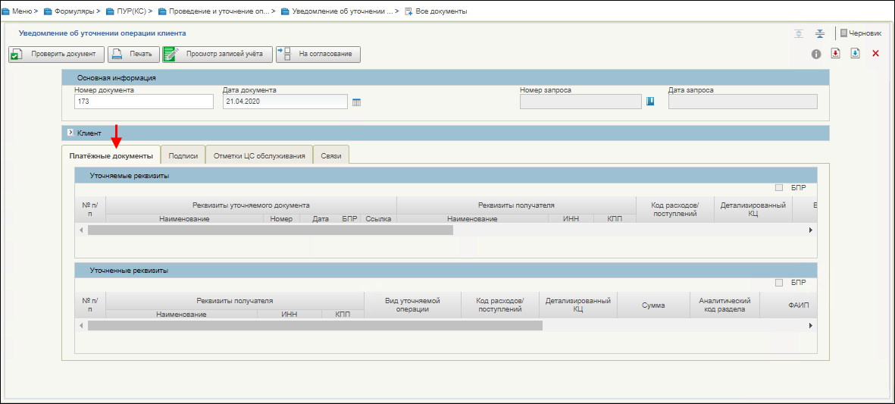
30. ВФ формуляра «Уведомление об уточнении операций клиента». Закладка «Платежные документы»
18. Правила заполнения реквизитов в таблице «Уточняемые реквизиты» на закладке «Платежные документы»
Структура | Наименование реквизита | Обязательность | Доступность для редактирования | Видимость | Правила заполнения реквизита | Примечание
Закладка «Платежные документы» (Таблица «Уточняемые реквизиты»)
 | Выбрать все документы | Нет | Нет | Да | Кнопка отображается только при ручном вводе (формирование документа или корректировка импортированного файла) при условии, если не заполнен реквизит «Номер запроса» и при этом выбрано значение лицевого счета клиента в реквизите «Лицевой счет» вкладки «Клиент».  При нажатии на кнопку запускается функциональный процесс по отбору документов по заданным параметрам (Код расходов/поступлений, ФАИП) с последующим автоматическим заполнением строк таблицы реквизитами отобранных документов. | –
 | Признак БПР (по таблице) | Нет | Нет | Да | Заполняется по значению реквизита «Признак БПР (по текущей строке)» последней строки таблицы, если заполнен признак БПР хотя бы в одной строке таблицы «Уточняемые реквизиты» | Осуществляется передача в ПУиО соответствующего значения для каждой строки документа
 | Номер записи | Да | Не\ | Да | Порядковый номер записи.  Присваивается автоматически при добавлении новой записи. | –
 | Наименование уточняемого документа | Да | Нет | Да | Варианты заполнения:  - Заполняется вручную при нажатии на кнопку «Выбрать документ».  Выбирается из выпадающего списка:  - «Уведомление об уточнении операции клиента»;  - «Платежное поручение»;  - «Заявка на получение наличных денег»;  - «Заявка на получение денежных средств, перечисляемых на карту».  В списке предлагаемых к выбору документов исключаются те документы, которые уже указаны на текущий момент пользователем в таблице «Уточняемые реквизиты». В случае если пользователь удалил строки с документами из таблицы, они должны снова быть доступны к выбору из списка.  При выборе значения «Уведомление об уточнении операции клиента», «Заявка на получение наличных денег», «Заявка на получение денежных средств, перечисляемых на карту» открывается список соответствующих документов, отобранных по правилам, указанным в реквизите «Номер уточняемого документа».  При выборе значения «Платежное поручение» открывается список документов 2х типов:  - Платежное поручение (исходящее);  - Платежное поручение (входящее);  отобранных по правилам, указанным в реквизите «Номер уточняемого документа».  - Автоматически значением реквизита «Наименование платежного документа» вкладки «Платежный документ» документа «Запрос на выяснение принадлежности платежа» при заполнении поля «Номер запроса».  - При импорте заполняется значением реквизита «Наименование уточняемого документа» из импортируемого файла.  - При нажатии на кнопку «Выбрать все документы» заполнятся в зависимости от значения системного имени формуляра, отобранного по установленным параметрам документа:  - «Уведомление об уточнении операций»;  - «Платежное поручение»;  - «Заявка на получение наличных денег»;  - «Заявка на получение денежных средств, перечисляемых на карту». | –
 | Номер уточняемого документа | Да | Нет | Да | Варианты заполнения:  - Заполняется автоматически по результатам выбора документа из выпадающего списка документов со значением, равным значению, указанному при заполнении реквизита «Наименование уточняемого документа» текущей таблицы.  По результатам заполнения осуществляется автоматическое заполнение реквизита «Дата уточняемого документа» и «Идентификатор уточняемого документа».  - Поле заполняется автоматически значением, указанным в поле «Номер» вкладки «Платежный документ» документа «Запрос на выяснение принадлежности платежа» при заполнении поля «Номер запроса».  - При импорте заполняется значением реквизита «Номер уточняемого документа» из импортируемого файла.  - При нажатии на кнопку «Выбрать все документы» заполнятся в зависимости от значения системного имени формуляра, отобранного по установленным параметрам документа. | Номер уточняемого платежного документа.
 | Дата уточняемого документа | Да | Нет | Да | Варианты заполнения:  - Автоматически значением реквизита «Дата документа» уточняемого документа при заполнении номера документа.  - Автоматически значением, указанным в поле «Дата платежного документа» вкладки «Платежный документ» документа «Запрос на выяснение принадлежности платежа», при заполнении поля «Номер запроса».  - При импорте заполняется значением реквизита «Дата уточняемого документа» из импортируемого файла.  - При нажатии на кнопку «Выбрать все документы» заполнятся в зависимости от значения системного имени формуляра, отобранного по установленным параметрам документа. | –
 | Признак БПР (по текущей строке) | Нет | Нет | Да | Варианты заполнения.  Для уточняемых документов с датой текущего года:  - Заполняется автоматически при наличии признака «БПР» в уточняемых документах.  - Не заполняется в случае отсутствия признака «БПР» в уточняемом документе.  - Не заполняется в случае, если значение реквизита «Вид уточняемой операции» табличной части «Уточняемые реквизиты» равно «0 – остаток на начало года». | –
 | Наименование получателя | Нет | Нет | Да | Варианты заполнения:  - Заполняется автоматически при выборе из списка уточняемого документа, или номера документа, или из отобранного по параметрам документа при нажатии на кнопку «Выбрать все документы».  - Автоматически значением, указанным в поле «Наименование получателя» вкладки «Платежный документ» документа «Запрос на выяснение принадлежности платежа», при заполнении поля «Номер запроса».  - При импорте заполняется значением реквизита «Наименование получателя» из импортируемого файла | Наименование получателя в соответствии с уточняемым документом.
 | ИНН получателя | Нет | Нет | Да | Варианты заполнения:  - Автоматически значением реквизита выбранной записи из списка или из отобранного по параметрам документа при нажатии на кнопку «Выбрать все документы».  - Автоматически значением, указанным в поле «ИНН получателя» вкладки «Платежный документ» документа «Запрос на выяснение принадлежности платежа», при заполнении поля «Номер запроса».  - При импорте заполняется значением реквизита «ИНН получателя» из импортируемого файла | ИНН получателя в соответствии с уточняемым документом
 | КПП получателя | Нет | Нет | Да | Варианты заполнения:  - Автоматически значением реквизита выбранной записи из списка или из отобранного по параметрам документа при нажатии на кнопку «Выбрать все документы».  - Автоматически значением, указанным в поле «КПП получателя» вкладки «Платежный документ» документа «Запрос на выяснение принадлежности платежа», при заполнении поля «Номер запроса».  - При импорте заполняется значением реквизита «КПП получателя» из импортируемого файла | КПП получателя в соответствии с уточняемым документом
 | Вид уточняемой операции | Нет | Да | Да | - Заполняется вручную только в случае, если не заполнены реквизиты уточняемого документа. Указывается признак отнесения операции уточнения:  - «0 – остаток на начало года»;  - «1 – поступление»;  - «2 – возврат поступлений»;  - «3 – кассовый расход»;  - «4 – восстановление кассового расхода».  - При импорте заполняется значением реквизита «Вид уточняемой операции» из импортируемого файла. В случае если в реквизите «Наименование уточняемого документа» (4.2) указан документ «Уведомление об уточнении операций клиента», то автоматически указывается значение из реквизита «Вид уточняемой операции» (5.6) таблицы «Уточненные реквизиты» выбранного документа | Обязательно для заполнения в случае, если не заполнены реквизиты уточняемого документа.  Значение «0 – остаток на начало года» используется только для уточнения Платежного поручения (входящего) с датой документа от прошлого года, отнесенного к условно классифицированному
 | Код расходов/поступлений | Нет | Да | Да | Варианты заполнения:  - Автоматически значением реквизита «Код цели» выбранной записи при выборе из списка, уточняемого документа, или номера документа, или из отобранного по параметрам документа при нажатии на кнопку «Выбрать все документы».  - Заполняется вручную в случае, если не заполнены реквизиты уточняемого документа. После ввода значения, выполняется автоматический поиск в справочниках:  - «Перечень источников поступлений целевых средств»  ИЛИ  - «Перечень направлений расходований целевых средств»,  в которых поле «Код целевых средств» равно значению кода цели, введенного в текущей строке. В случае нахождения записи поле «Наименование целевых средств» заполнится автоматически из найденной записи.  - Дата документа входит в период действия записи справочника. Если заполнено поле «Детализированный КЦ» текущей таблицы, то заполняется автоматически значением первых 4-х символов значения, указанного в поле «Детализированный КЦ» текущей таблицы.  - При импорте заполняется значением реквизита «Код цели» из импортируемого файла | –
 | Детализированный код расходов | Нет | Да | Да | Варианты заполнения:  - Автоматически значением реквизита «Детализированный код цели» выбранной записи при выборе из списка, уточняемого документа, или номера документа, или из отобранного по параметрам документа при нажатии на кнопку «Выбрать все документы».  - .Заполняется вручную в случае, если не заполнены реквизиты уточняемого документа. После ввода значения, выполняется автоматический поиск по актуальным записям в справочнике «Перечень направлений расходований целевых средств». В случае нахождения записи поле «Наименование целевых средств» заполнится автоматически из найденной записи.  - Выбором из справочника «Перечень направлений расходований целевых средств». Выбор требуется ограничить значениями, у которых первые 4 знака соответствуют значению, указанному в реквизите «Код цели» (4.11). В случае нахождения записи поле «Наименование целевых средств» заполнится автоматически из найденной записи.  - Дата документа входит в период действия записи справочника.  - При импорте заполняется значением реквизита «Детализированный код цели» из импортируемого файла | –
 | ФАИП | Нет | Нет | Да | Варианты заполнения:  - Автоматически значением реквизита «ФАИП» выбранной записи из списка или из отобранного по параметрам документа при нажатии на кнопку «Выбрать все документы» при заполнении поля «Наименование уточняемого документа».  - При импорте заполняется значением реквизита «ФАИП» из импортируемого файла | –
 | Номер КОО | Нет | Нет | Да | Варианты заполнения:  - Автоматически значением реквизита «Номер КОО» выбранной записи из списка или из отобранного по параметрам документа при нажатии на кнопку «Выбрать все документы» при заполнении поля «Наименование уточняемого документа».  - При импорте заполняется значением реквизита «Номер КОО» из импортируемого файла | –
 | Аналитический код раздела | Нет | Нет | Да | Варианты заполнения:  - Если заполнен уточняемый документ, то заполняется из выбранной записи или из отобранного по параметрам документа при нажатии на кнопку «Выбрать все документы».  - Если не заполнены реквизиты уточняемого документа, то заполняется вручную при выборе из «Реестра документов-оснований».  - При импорте заполняется значением реквизита «Аналитический код раздела» из импортируемого файла | –
 | Сумма | Да | Да | Да | Варианты заполнения:  - Ввод вручную в случае, если не заполнены реквизиты уточняемого документа.  - Автоматически из выбранной записи или из отобранного по параметрам документа при нажатии на кнопку «Выбрать все документы».  - При импорте заполняется значением реквизита «Сумма» из импортируемого файла. | –
 | Назначение платежа | Нет | Нет | Да | Варианты заполнения:  - Автоматически значением из выбранной записи или из отобранного по параметрам документа при нажатии на кнопку «Выбрать все документы»:  - При импорте заполняется значением реквизита «Назначение платежа» из импортируемого файла | –
 | Примечание | Нет | Да | Да | Варианты заполнения:  - Ввод вручную.  Указывается необходимое примечание.  - При импорте заполняется значением реквизита «Примечание» из импортируемого файла | –
Вкладка «Платежные документы». Таблица «Уточненные реквизиты»
 | Признак БПР | Нет | Нет | Да | Если значение реквизита «Вид уточняемой операции» табличной части «Уточненные реквизиты» имеет значение «0 – остаток на начало года», то чекбокс не проставляется.  Заполняется автоматически.  Если в строке с указанным аналитическим кодом раздела в документе-основании заполнено поле «Признак учета БПР на начало года», то чекбокс в текущем поле заполняется | –
 | Номер записи | Да | Да | Да | Варианты заполнения:  - Ввод вручную.  - При импорте заполняется значением реквизита «Номер записи» из импортируемого файла | Порядковый номер записи
 | Наименование получателя | Нет | Да | Да | Варианты заполнения:  - Автоматически.  - При импорте заполняется значением реквизита «Наименование получателя» из импортируемого файла | Указывается уточненное наименование получателя платежа
 | ИНН получателя | Нет | Нет | Да | Варианты заполнения:  - Выбором из справочника «Сводный реестр» или «Реестр ИП и КФХ». При нажатии выдается выпадающий список с двумя пунктами: Сводный реестр, Реестр ИП и КФХ. Пользователь выбирает один из них, после чего открывается форма выбора значений из указанного справочника. Заполняется значением реквизита «ИНН» выбранной актуальной записи.  - При импорте заполняется значением реквизита «ИНН получателя» из импортируемого файла | Указывается уточненный ИНН получателя
 | КПП получателя | Нет | Нет | Да | Варианты заполнения:  - Автоматически заполняется значением реквизита КПП выбранной записи справочника на шаге заполнения поля ИНН текущего блока.  - При импорте заполняется значением реквизита «КПП получателя «из импортируемого файла | Указывается уточненный КПП получателя платежа
 | Вид уточняемой операции | Да | Да | Да | Варианты заполнения:  - Заполняется вручную при выборе из списка. Указывается признак отнесения операции уточнения:  - «1 – поступление»;  - «2 – возврат поступлений»;  - «3 – кассовый расход»;  - «4 – восстановление кассового расхода».  - При импорте заполняется значением реквизита «Вид уточняемой операции» из импортируемого файла.  В случае если в реквизите «Вид уточняемой операции» табличной части «Уточняемые реквизиты» было выбрано значение «0 – остаток на начало года», то заполняется аналогичным значением «0 – остаток на начало года» без возможности редактирования. | –
 | Код расходов/поступлений | Нет | Да | Да | Варианты заполнения:  - Если не заполнено поле «Детализированный код цели» текущей таблицы, то после ввода значения, выполняется автоматический поиск в справочниках:  - «Перечень источников поступлений целевых средств»,  ИЛИ  - «Перечень направлений расходований целевых средств»,  - в которых поле «Код целевых средств» равно значению кода цели, введенного в текущей строке.  - В случае нахождения записи поле «Наименование целевых средств» заполнится автоматически из найденной записи. Если заполнено поле «Детализированный код цели» текущей таблицы, то заполняется автоматически значением, соответствующим первым 4-м символам кода цели, указанного в реквизите «Детализированный код цели».  - При импорте заполняется значением реквизита «Код цели» из импортируемого файла  В случае если в реквизите «Вид уточняемой операции» указано значение «0 – остаток на начало года», то не доступно для ручного заполнения и выбора из справочников. | Уточняемый код цели
 | Детализированный код расходов/поступлений | Нет | Да | Да | Доступно к заполнению только в случае, если в реквизите «Признак операции уточнения» (5.7) текущей таблицы указано значение:  - «3 – кассовый расход»  или  - «4 – возврат кассового расхода».  Варианты заполнения:  Способ 1.  Ввод вручную. После ввода значения выполняется автоматический поиск в справочнике «Перечень направлений расходований ЦС», в которых поле «Код целевых средств» равно значению кода, введенного в текущей строке, у которого отсутствует признак «Укрупненный код».  В случае нахождения записи связанное поле «Наименование КЦ» заполнится автоматически из найденной записи.  Способ 2.  Выбором из справочника «Перечень направлений расходований ЦС» значение поля «Код целевых средств» из записей, у которых отсутствует признак «Укрупненный код». Выбор требуется ограничить значениями, у которых первые 4 знака соответствуют значению, указанному в реквизите «Код цели».  Отображаются только актуальные записи справочника.  Способ 3.  Для Уведомлений, загруженных из внешней системы Клиента, заполняется соответствующим значением.  Не заполняется в случае, если в реквизите «Код цели» указан КЦ из справочника «Перечень источников поступлений целевых средств» | –
 | ФАИП | Нет | Нет | Да | Варианты заполнения:  - Значение выбирается из справочника «Федеральная адресная инвестиционная программа (ФАИП)» в Форме просмотра\добавления строки. Заполняется значением реквизита «Код» справочника «Федеральная адресная инвестиционная программа (ФАИП)».  - Вручную. Может принимать значение «-» (прочерк). В этом случае контроль на справочник не осуществляется.  - При импорте заполняется значением реквизита «ФАИП» из импортируемого файла | При наведении на поле выдается подсказка – «В случае если необходимо отразить операцию без кода ФАИП, то указывается значение «-» (прочерк)»
 | Номер КОО | Нет | Да | Да | Может заполняться только при формировании документа с видом операции «Восстановление кассового расхода».  Варианты заполнения:  - Заполняется номером Казначейского обеспечения обязательств (КОО), за счет которого осуществляется платеж.  Ввод значения вручную с контекстным поиском в виде всплывающего окна из выпадающего списка с номерами актуальных КОО, привязанных к л/с и аналитическому коду раздела получателя, указанного в текущем документе (т.е. равен л/с и аналитический код раздела получателя аналогичен указанному в КОО). Для выбора доступны актуальные КОО в статусах «Зарегистрирован», «Исполнен» (т.е. не в статусах «Архив», «Черновик», «Отклонен»).  - При импорте заполняется значением реквизита «Номер КОО» из импортируемого файла. | –
 | Аналитический код раздела | Нет | Да | Да | Варианты заполнения:  - Выбор предлагаемого значения из справочника «Реестра документов-оснований» с отобранными записями по ЛС Клиента.  Доступно для заполнения, если:  - заполнено поле «Дата запроса»;  - поле «Аналитический код раздела» имеет пустое значение в документе «Форма выверки поступления» при выборе уточняемого документа «Платежное поручение (входящее)» со значением в поле «Лицевой счет получателя».  - Если не заполнены реквизиты уточняемого документа, то поле недоступно для заполнения.  - При импорте заполняется значением реквизита «Аналитический код раздела» из импортируемого файла | При наведении на поле выдается подсказка – «В случае если необходимо отразить операцию БЕЗ кода указания аналитического кода раздела, то указывается значение «-» (прочерк)»
 | Сумма | Да | Да | Да | Варианты заполнения:  - Ввод вручную.  - При импорте заполняется значением реквизита «Сумма» из импортируемого файла | Поле «Сумма» не может иметь отрицательное значение
 | Назначение платежа | Нет | Да | Да | Варианты заполнения:  - Ввод вручную.  - При импорте заполняется значением реквизита «Назначение платежа» из импортируемого файла.  - Если значение поля «Наименование уточняемого документа» не заполнено, то поле «Назначение платежа», таблицы «Уточненные реквизиты» должно быть не заполнено | –
 | Примечание | Нет | Да | Да | Варианты заполнения:  - Ввод вручную.  - При импорте заполняется значением реквизита «Примечание» из импортируемого файла | –
Правила заполнения реквизитов на закладке «Подписи» (рис. 31) приведены в таблице 19.
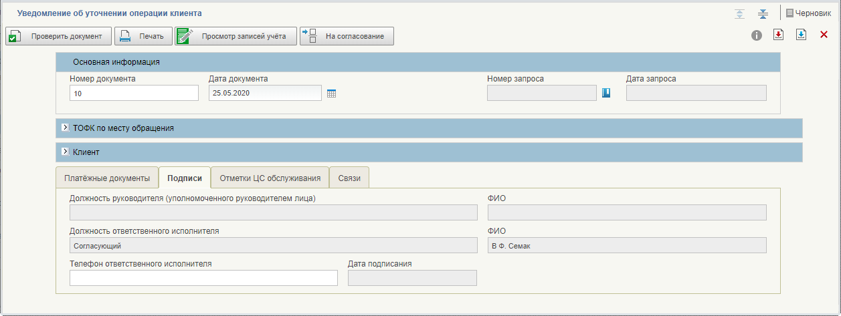
31. ВФ формуляра «Уведомление об уточнении операций клиента». Закладка «Подписи»
19. Правила заполнения реквизитов на закладке «Подписи»
Структура | Наименование реквизита | Обязательность | Доступность для редактирования | Видимость | Правила заполнения реквизита | Примечание
Вкладка «Подписи»
 | Должность руководителя (уполномоченного руководителем лица) | Нет | Нет | Да | Автоматически при выполнении операции согласования в соответствии с листом согласования | –
 | ФИО | Да | Нет | Да | Заполняется автоматически в операции согласования в соответствии с листом согласования | –
 | Должность ответственного исполнителя | Да | Нет | Да | Автоматически при выполнении операции согласования в соответствии с листом согласования. Если реквизит предварительно заполнен вручную, то при выполнении операции согласования заполнение данными из листа согласования не требуется | –
 | ФИО | Да | Да | Да | Заполняется автоматически при выполнении операции согласования в соответствии с листом согласования | –
 | Телефон ответственного исполнителя | Нет | Да | Да | - Заполняется автоматически на шаге заполнения данных о пользователе из данных ПОИБ при помощи сервиса ОШС ПОИ (в ПОИБ есть 2 телефона: рабочий и личный. Нужно использовать рабочий). Поле должно подтягиваться автоматически на шаге заполнения данных о пользователе с возможностью редактировать вручную.  - Заполняется вручную номером телефона ответственного исполнителя | –
 | Дата подписания | Нет | Нет | Да | Заполняется автоматически при подписании ЭП данными подписанта.  Формат «ДД.ММ.ГГГГ».  По умолчанию заполняется текущей датой | –
 | Вкладка «Причины возврата» | – | – | Нет* | – | *Блок и все его реквизиты, видимые только в том случае, если блок заполнен. В остальных случаях его не видно на форме.
 | Статус обработки | Нет | Нет | Да | Заполняется автоматически значением «На обработке», если документ был возвращен на доработку Исполнителю. После повторной отправки на согласование (утверждение) документа все строки со статусом «На обработке» меняют статус на «Обработано» | –
 | Вкладка «Лист согласования»/«Лист согласования ЦС» | – | – | – | Типовой блок Лист согласования для ЮЛ | –
Правила заполнения реквизитов на закладке «Отметка ЦС обслуживания»» (рис. 32) приведены в таблице 20.
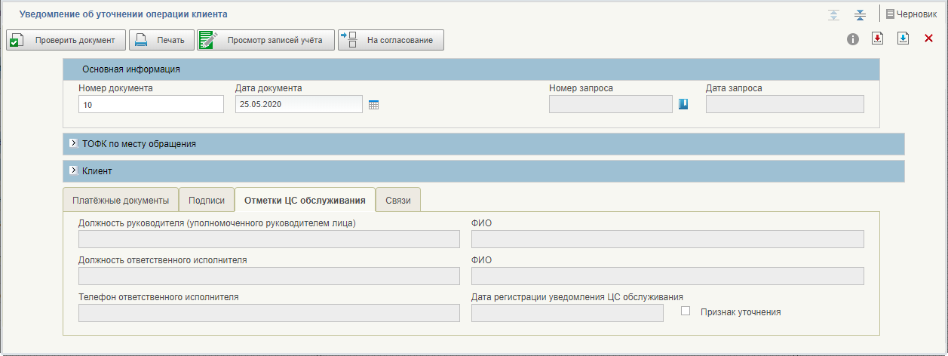
32. ВФ формуляра «Уведомление об уточнении операций клиента». Закладка «Отметка ЦС обслуживания»
20. Правила заполнения реквизитов на закладке «Отметка ЦС обслуживания»
Структура | Наименование реквизита | Обязательность | Доступность для редактирования | Видимость | Правила заполнения реквизита | Примечание
Вкладка «Отметки ЦС обслуживания»
 | Должность руководителя (уполномоченного руководителем лица) | Нет | Да | Да | Заполняется автоматически при выполнении операции согласования в соответствии с листом согласования | Должность руководителя
 | ФИО | Нет | Да | Да | Заполняется автоматически в операции согласования в соответствии с листом согласования | Расшифровка подписи руководителя
 | Должность ответственного исполнителя | Нет | Да | Да | Заполняется автоматически при выполнении операции согласования в соответствии с листом согласования | Должность ответственного исполнителя
 | ФИО | Нет | Да | Да | Заполняется автоматически в операции согласования в соответствии с листом согласования | Расшифровка подписи ответственного исполнителя, с указанием фамилии и инициалов
 | Телефон ответственного исполнителя | Нет | Да | Да | Варианты заполнения:  - Заполняется автоматически на шаге заполнения данных о пользователе.  - Заполняется вручную.  Телефон работника ТОФК – ответственного исполнителя.  Поле заполняется в ТОФК | Номер телефона ответственного исполнителя клиента, с указанием кода города
 | Дата проводки | Нет | Нет | Да | Заполняется автоматически:  - при выполнении операции подписания ЭП датой, передаваемой в запросе в ФАХ в сегменте «Дата проводки»;  - при выполнении операции утверждения документа утверждающим ЦС при переходе на статус «Исполнен» датой проведения операции, передаваемой в запросе в ФАХ в сегменте «Дата проводки» | –
 | Дата регистрации | Нет | Нет | Да | Заполняется автоматически при выполнении операции утверждения документа Утверждающим ЦС при переходе на статус «Исполнен» датой проведения операции, передаваемой в запросе в ФАХ в сегменте «Дата проводки» | –
 | Признак уточнения | Нет | Нет | Да | В текущем документе заполнению не подлежит | –
21. Правила автоматического заполнения реквизитов по сложным правилам на закладке «Операции по документу»
№ п/п | Наименование реквизита | Правило заполнения если поле Операция= Выбытие | Правило заполнения если поле операции = Поступление
Закладка «Операции по документу» (закладка видна, только пользователю с полномочиями МФЗР «Ведение бухгалтерского казначейского учета» и «Мониторинг и сопровождение ПУР КС»
 | Номер записи | Заполняется автоматически значением поля «Номер записи» Вкладка «Платежные документы «Таблица «Уточняемые реквизиты» | Заполняется автоматически значением связанного поля «Номер записи» Вкладка «Платежные документы Таблица «Уточненные реквизиты»
 | ИД строки | Техническое поле, заполняется идентификатором строки для связи со строками Таблицы «Уточненные реквизиты» | Техническое поле, заполняется идентификатором строки для связи со строками «Таблицы Уточненные реквизиты»
 | Операция | Заполняется автоматически значением «Выбытие» | Заполняется автоматически значением «Поступление»
 | Сумма | Заполняется автоматически значением поля «Сумма» Вкладка «Платежные документы «Таблица «Уточненные реквизиты».  Если поле «Сумма» Вкладка «Платежные документы «Таблица «Уточненные реквизиты» имеет значение «пусто», то сумма берется из связанной строки Вкладка «Платежные документы «Таблица «Уточняемые реквизиты» | Заполняется автоматически значением поля «Сумма» Вкладка «Платежные документы «Таблица «Уточненные реквизиты».
 | Вид средств | Заполняется автоматически значением поля «Вид средств» Вкладка «Платежные документы «Таблица «Уточняемые реквизиты» | Заполняется автоматически значением связанного поля «Вид средств» Вкладка «Платежные документы» Таблица «Уточненные реквизиты»
 | Признак операции уточнения | Заполняется автоматически значением поля «Признак операции уточнения» Вкладка «Платежные документы «Таблица «Уточняемые реквизиты» | Заполняется автоматически значением связанного поля «Признак операции уточнения» Вкладка «Платежные документы» Таблица «Уточненные реквизиты»
 | Аналитический код раздела | Заполняется автоматически значением поля «Аналитический код раздела» Вкладка «Платежные документы «Таблица «Уточняемые реквизиты» | Если поле «Аналитический код раздела» Вкладка «Платежные документы» Таблица «Уточненные реквизиты», не имеет значения, то Аналитический код раздела берется из связанной строки Вкладка «Платежные документы» Таблица «Уточняемые реквизиты».  В остальных случаях: Заполняется автоматически значением связанного поля «Аналитический код раздела» Вкладка «Платежные документы» Таблица «Уточненные реквизиты»
 | Код цели | Заполняется автоматически значением поля «Код цели» Вкладка «Платежные документы «Таблица «Уточняемые реквизиты» | Если поле «Код цели» Вкладка «Платежные документы» Таблица «Уточненные реквизиты» не имеет значения, то Код цели берется из связанной строки Вкладка «Платежные документы» Таблица «Уточняемые реквизиты».  В остальных случаях: Заполняется автоматически значением связанного поля «Код цели» Вкладка «Платежные документы» Таблица «Уточненные реквизиты»
 | Детализированный код цели | Заполняется автоматически значением поля «Детализированный код цели» Вкладка «Платежные документы «Таблица «Уточняемые реквизиты» | Если поле «Детализированный код цели» Вкладка «Платежные документы» Таблица «Уточненные реквизиты» не имеет значения, то Детализированный код цели берется из связанной строки Вкладка «Платежные документы» «Таблица «Уточняемые реквизиты».  В остальных случаях: Заполняется автоматически значением связанного поля «Детализированный код цели» Вкладка «Платежные документы» Таблица «Уточненные реквизиты»
 | Тип КЦ | Заполняется автоматически значением поля «Тип КЦ» Вкладка «Платежные документы «Таблица «Уточняемые реквизиты» | Заполняется автоматически значением связанного поля «Тип КЦ» Вкладка «Платежные документы» Таблица «Уточненные реквизиты».  Если поле «Тип КЦ» вкладки «Платежные документы» Таблица «Уточненные реквизиты» не имеет значения, то тип КЦ берется из связанной строки Вкладка «Платежные документы» Таблица «Уточняемые реквизиты».
 | ФАИП | Заполняется автоматически значением поля «ФАИП» Вкладка «Платежные документы «Таблица «Уточняемые реквизиты» | Если поле «ФАИП» Вкладка «Платежные документы» Таблица «Уточненные реквизиты» не имеет значения, то ФАИП берется из связанной строки Вкладка «Платежные документы» Таблица «Уточняемые реквизиты».  В остальных случаях: Заполняется автоматически значением связанного поля «ФАИП» Вкладка «Платежные документы» Таблица «Уточненные реквизиты»
 | Расчетный счет | Заполняется автоматически значением поля «Расчетный счет» Вкладка «Платежные документы «Таблица «Уточняемые реквизиты» | Не заполняется
 | БИК | Заполняется автоматически значением поля «Расчетный счет» Вкладка «Платежные документы «Таблица «Уточняемые реквизиты» | Не заполняется
22. Правила заполнения реквизитов на закладке «Возврат КОО»
Структура | Наименование реквизита | Обязательность | Доступность для редактирования | Видимость | Правила заполнения реквизита | Примечание
Вкладка «Возврат КОО»  Блок многострочный.  Может заполняться только в случаях:  - если в таблице «Уточняемые реквизиты» указаны:  - документ «Платежное поручение», у которого в связанном документе «Форма выверки поступления» указан тип «Неклассифицированное поступление» или «Частично классифицированное»  И  - если в реквизите «Тип поступления» текущего документа указано значение «Восстановление кассового расхода»  И  - заполнен реквизит «Номер КОО» в текущем документе;  ИЛИ  - если в таблице «Уточняемые реквизиты» указан:  - документ «Платежное поручение», у которого тип поступления равен значению «Восстановление кассового расхода», в котором не заполнен реквизит «Номер КОО»,  НО  - заполнен реквизит «Номер КОО» в текущем документе.  ИЛИ  - если в таблице «Уточняемые реквизиты» указан:  - документ «Уведомление об уточнении операций клиента», в котором реквизит «Номер КОО» НЕ заполнен и в реквизите «Вид уточняемой операции» таблицы «Уточненные реквизиты» указано значение «Восстановление кассового расхода»  И  - в реквизите «Вид уточняемой операции» таблицы «Уточняемые реквизиты» текущего документа указано значение «Восстановление кассового расхода»  НО  - Заполнен реквизит «Номер КОО» в текущем документе.  - если в таблице «Уточняемые реквизиты» указан:  - документ «Платежное поручение клиента», у которого в л/с получателя указан номер л/с, соответствующий номеру л/с, указанному в заголовочной части текущего документа, и тип поступления равен значению «Восстановление кассового расхода», в котором не заполнен реквизит «Номер КОО»,  НО  - заполнен реквизит «Номер КОО» в текущем документе |  |  |  |  |  | Реквизиты из сформированной вкладки требуется передать Квитанцией в ПУДС в соответствии со следующими условиями:  Если уточняемый документ принимает значение «Платежное поручение» (входящее) или «Платежное поручение клиента» (исходящее), то сформировать Квитанцию, в которой в качестве документа, к которому требуется передать вкладку указать ГУИД найденного платежного поручения.  Если уточняемый документ принимает значение «Уведомление об уточнении операций клиента» (УУОК), то требуется осуществить проверку наименования в указанном УУОК (повтор осуществляется столько раз, пока не будет найдено значение «Платежное поручение»), то сформировать Квитанцию, в которой в качестве документа, к которому требуется передать вкладку указать ГУИД найденного платежного поручения
 | Признак возврата по КОО | Нет | Нет | Да | Заполняется только в случае формирования вкладки. Автоматически заполняется значением «1» (требуется формирование платежного поручения на возврат средств по КОО) | Подлежит передаче в ПУДС Квитанцией
 | Номер КОО | Нет | Нет | Да | Заполняется только в случае формирования вкладки. Заполняется автоматически номером Казначейского обеспечения обязательств (КОО) из реквизита «Номер КОО» таблицы «Уточненные реквизиты» вкладки «Платежные документы» | Подлежит передаче в ПУДС Квитанцией
 | Технический номер КОО | Нет | Нет | Да | Заполняется автоматически техническим номером КОО из реквизита «Технический номер КОО» таблицы «Уточненные реквизиты» вкладки «Платежные документы». | –
 | Код ТОФК Госзаказчика | Нет | Нет | Да | Заполняется только в случае формирования вкладки. Заполняется автоматически значением реквизита «Код ТОФК Госзаказчика» из актуального КОО, находящегося на статусе «Зарегистрирован» или «Исполнен», соответствующего значению реквизита «Номер КОО».  Подлежит обязательному заполнению в случае заполнения реквизита «Номер КОО» | Подлежит передаче в ПУДС Квитанцией
 | Группа реквизитов «Плательщик» | Нет | Нет | Да | – | –
 | ИНН Плательщика | Нет | Нет | Да | Заполняется только в случае формирования вкладки. Заполняется значением реквизита «ИНН Получателя» группы реквизитов вкладки «Получатель» документа «КОО» («Казначейское обеспечение обязательств») | Подлежит передаче в ПУДС Квитанцией
 | КПП Плательщика | Нет | Нет | Да | Заполняется только в случае формирования вкладки. Заполняется значением реквизита «КПП Получателя» группы реквизитов вкладки «Получатель» документа «КОО» («Казначейское обеспечение обязательств») | Подлежит передаче в ПУДС Квитанцией
 | Л/с клиента – плательщика | Нет | Нет | Да | Заполняется только в случае формирования вкладки. Заполняется значением реквизита «Л/с клиента-получателя» группы реквизитов вкладки «Получатель» документа «КОО» («Казначейское обеспечение обязательств») | Подлежит передаче в ПУДС Квитанцией
 | Наименование Плательщика | Нет | Нет | Да | Заполняется только в случае формирования вкладки.  Для автоматического заполнения реквизита требуются следующие вычисляемые значения:  Наименование ОрФК.  Вычисляется Наименование ОрФК из справочника «Банковские счета ФК», соответствующее номеру счета, указанному в реквизите «Номер расчетного счета» блока «Получатель» документа КОО.  Наименование клиента – получателя.  Вычисляется краткое наименование клиента-получателя по справочнику «Книга регистрации лицевых счетов» по номеру л/с, указанному в реквизите «Номер л/с» блока «Получатель» документа КОО, из реквизита:  - «Краткое наименование владельца л/с»  - или «Полное наименование владельца л/с» (в случае, если реквизит с кратким наименованием не заполнен).  Номер л/с получателя – из реквизита «Номер л/с» блока «Получатель» документа КОО.  - Наименование ОрФК;  - открывающаяся круглая скобка;  - наименование клиента – получателя;  - закрывающаяся круглая скобка.  Между открывающейся скобкой и последующим символом, а также между символом и последующей закрывающейся скобкой пробелов быть не должно.  Важно: учитывая, что в соответствии с требованиями УФЭБС размерность для поля установлена <=160, то в случае превышения размерности осуществляется отсечение символов от наименования клиента справа.  Пример – УФК по Самарской области (ООО «Стройтрест») | Подлежит передаче в ПУДС Квитанцией
 | Расчетный счет Плательщика | Нет | Нет | Да | Заполняется только в случае формирования вкладки. Заполняется значением реквизита «Расчетный счет Получателя» группы реквизитов вкладки «Получатель» документа «КОО» («Казначейское обеспечение обязательств») | Подлежит передаче в ПУДС Квитанцией
 | БИК банка Плательщика | Нет | Нет | Да | Заполняется только в случае формирования вкладки. Заполняется значением реквизита «БИК банка Получателя» группы реквизитов вкладки «Получатель» документа «КОО» («Казначейское обеспечение обязательств») | Подлежит передаче в ПУДС Квитанцией
 | Наименование банка Плательщика | Нет | Нет | Да | Заполняется только в случае формирования вкладки. Заполняется значением реквизита «Наименование банка Получателя» группы реквизитов вкладки «Получатель» документа «КОО» («Казначейское обеспечение обязательств») | Подлежит передаче в ПУДС Квитанцией
 | Коррсчет банка Плательщика в РКЦ | Нет | Нет | Да | Заполняется только в случае формирования вкладки. Заполняется значением реквизита «Резервное поле 2» группы реквизитов вкладки «Получатель» документа «КОО» («Казначейское обеспечение обязательств») | Подлежит передаче в ПУДС Квитанцией
 | Группа реквизитов «Получатель» | Нет | Нет | Да | – | –
 | ИНН Получателя | Нет | Нет | Да | Заполняется только в случае формирования вкладки. Заполняется значением соответствующего реквизита блока «Плательщик» документа «КОО» («Казначейское обеспечение обязательств») | Подлежит передаче в ПУДС Квитанцией
 | КПП Получателя | Нет | Нет | Да | Заполняется только в случае формирования вкладки. Заполняется значением соответствующего реквизита блока «Плательщик» документа «КОО» («Казначейское обеспечение обязательств») | Подлежит передаче в ПУДС Квитанцией
 | Наименование Получателя | Нет | Нет | Да | Заполняется только в случае формирования вкладки. Для автоматического заполнения реквизита требуются следующие вычисляемые значения:  Наименование ОрФК.  Вычисляется Наименование ОрФК из справочника «Банковские счета ФК», соответствующее номеру счета, указанному в реквизите «Номер расчетного счета» блока «Плательщик» документа КОО.  Наименование клиента – получателя.  Вычисляется краткое наименование клиента-получателя по справочнику «Книга регистрации лицевых счетов» по номеру л/с, указанному в реквизите «Номер л/с» блока «Плательщик» документа КОО, из реквизита:  - «Краткое наименование владельца л/с»  - или «Полное наименование владельца л/с» (в случае, если реквизит с кратким наименованием не заполнен).  Номер л/с получателя – из реквизита «Номер л/с» блока «Плательщик» документа КОО.  - Наименование ОрФК;  - открывающаяся круглая скобка;  - наименование клиента – получателя;  - Л/с клиента – получателя;  - закрывающаяся круглая скобка.  Между открывающейся скобкой и последующим символом, а также между символом и последующей закрывающейся скобкой пробелов быть не должно.  Важно: учитывая, что в соответствии с требованиями УФЭБС размерность для поля установлена <=160, то в случае превышения размерности осуществляется отсечение символов от наименования клиента справа до номера л/с.  Пример – УФК по Самарской области (ООО «Стройтрест» 71601ХХХХХ1) | Подлежит передаче в ПУДС Квитанцией
 | Расчетный счет Получателя | Нет | Нет | Да | Заполняется только в случае формирования вкладки. Заполняется значением соответствующего реквизита блока «Плательщик» документа «КОО» («Казначейское обеспечение обязательств») | Подлежит передаче в ПУДС Квитанцией
 | БИК банка Получателя | Нет | Нет | Да | Заполняется только в случае формирования вкладки. Заполняется значением соответствующего реквизита блока «Плательщик» документа «КОО» («Казначейское обеспечение обязательств») | Подлежит передаче в ПУДС Квитанцией
 | Наименование банка Получателя | Нет | Нет | Да | Заполняется только в случае формирования вкладки. Заполняется значением соответствующего реквизита блока «Плательщик» документа «КОО» («Казначейское обеспечение обязательств») | Подлежит передаче в ПУДС Квитанцией
 | Коррсчет банка Получателя в РКЦ | Нет | Нет | Да | Заполняется только в случае формирования вкладки. Заполняется значением реквизита «Резервное поле 1» блока «Плательщик» документа «КОО» («Казначейское обеспечение обязательств») | Подлежит передаче в ПУДС Квитанцией
 | Назначение платежа | Нет | Нет | Да | Заполняется только в случае формирования вкладки. Указывается текст:  В отдельных круглых скобках указывается значение из реквизита «Аналитический код» блока «Плательщик» документа КОО (при наличии).  Возврат по контракту №, дата – из соответствующих полей документа КОО, в отдельных круглых скобках номер и дата КОО и ФАИП или КМИ при наличии).  Значение «ФАИП» отображается в случае указании в реквизите «ФАИП (КМИ)» документа КОО значения из 14 знаков.  Значение «КМИ» отображается в случае указании в реквизите «ФАИП (КМИ)» документа КОО значения, не равного 14 знакам.  Пример:  - (1234 567) Возврат по контракту № 3456 от 12.02.2019 (КОО №1234567890123456789.1.1 от 15.01.2019 ФАИП12345678901234)  ИЛИ  - (1234 567) Возврат по контракту № 3456 от 12.02.2019 (КОО №1234567890123456789.1.1 от 15.01.2019 КМИ123456789012345678901234) | В ПУДС не передается
 | Код цели получателя | Нет | Нет | Да | Заполняется только в случае формирования вкладки. Заполняется значением реквизита «Аналитический код» группы реквизитов «Получатель» документа «КОО» («Казначейское обеспечение обязательств») | В ПУДС не передается
 | Наименование кода цели получателя | Да | Нет | Да | Автоматически значением реквизита «Наименование аналитического кода» группы реквизитов «Получатель» документа «КОО» («Казначейское обеспечение обязательств») | В ПУДС не передается
 | Сумма | Нет | Нет | Да | Заполняется автоматически значением реквизита «Сумма» (5.12) из сформированной строки таблицы с уточненными реквизитами по соответствующему номеру КОО настоящего документа.  ИЛИ  В случае если реквизит «Сумма» (5.12) не заполнен, то заполняется автоматически из реквизита «Сумма» (4.16) таблицы с уточняемыми реквизитами из строки с номером записи, соответствующим номеру строки в таблице с уточненными реквизитами, на которую сформирована строка в данной вкладке | Подлежит передаче в ПУДС Квитанцией
 | Сумма НДС | Нет | Нет | Да | Заполняется автоматически значением «0.00» | В ПУДС не передается
 | Аналитический код раздела плательщика | Нет | Нет | Да | Заполняется автоматически из реквизита «Аналитический код раздела плательщика» блока «Получатель» документа «КОО» («Казначейское обеспечение обязательств») | Подлежит передаче в ПУДС Квитанцией
 | Аналитический код раздела получателя | Нет | Нет | Да | Заполняется автоматически из реквизита «Аналитический код раздела плательщика» блока «Плательщик» документа «КОО» («Казначейское обеспечение обязательств») | Подлежит передаче в ПУДС Квитанцией
- Нажать кнопку «Сохранить изменения и закрыть окно».
При сохранении будут выполнены автоматические контроли. В случае отрицательного результата прохождения контролей, документ останется на статусе «Черновик» и останется доступным для редактирования.
- Выделить в СФ созданный документ. На панели инструментов нажать кнопку «На согласование».
- В появившемся диалоговом окне, в случае отсутствия преднастроенного листа согласования, необходимо вручную указать согласующего и утверждающего.
- Нажать «Ok».
Статус документа изменится на «На согласовании».
Роль: 601_02_01 ПУР КС. Согласование документов по ЛС ЮЛ
- Авторизоваться в ЛК ПУР КС.
- Перейти в главное меню. Выбрать пункт «ПУР(КС)».
- На закладке «Формуляры» перейти по следующему пути: «Проведение и уточнение операций по кассовым выплатам – Уведомление об уточнении операций – На согласовании (мое)».
- Выделить курсором документ для согласования. На панели инструментов нажать кнопку «Согласовать/Вернуть». В появившемся диалоговом окне нажать «Согласовать».
Экземпляр формуляра «Уведомление на уточнение операций клиента» перейдет на статус «На утверждении».
Роль: 601_03_01 ПУР КС. Утверждение документов по ЛС ЮЛ
- Авторизоваться в ЛК ПУР КС.
- Перейти в главное меню. Выбрать пункт «ПУР(КС)». Выбрать «ПУР (КС)»
- На закладке «Формуляры» перейти по следующему пути: «Проведение и уточнение операций по кассовым выплатам – Уведомление об уточнении операций – На утверждении (мое)».
- В СФ выделить документ для утверждения. На панели инструментов нажать кнопку «Утвердить/Вернуть».
- В появившемся диалоговом окне нажать «Утвердить».
- В открывшемся окне нажать «ОК», выбрав сертификат пользователя.
В случае отрицательного результата прохождения многоуровневого утверждения документ перейдет на статус «Черновик» и доступен для редактирования.
В случае успешного выполнения операции статус документа перейдет на статус «Утвержден».
Система автоматически переведет документ на статус «На исполнении ЦС».

Формирование и утверждение уведомления об уточнении операций Клиента в ЛК ТОФК по бумажному носителю
Роль: Ввод документов по ЛС
- Авторизоваться в ЛК ПУР КС.
- Перейти в главное меню. Выбрать «Управление расходами (казначейское сопровождение)». Развернуть ветку ««Проведение и уточнение операций по кассовым выплатам – Уведомление об уточнении операций клиента – Все документы».
- На панели инструментов нажать кнопку «Создать новый документ».
- Заполнить реквизиты на визуальной форме экземпляра формуляра «Уведомление об уточнении операций клиента», на основании документа, предоставленного Клиентом в ТОФК на бумажном носителе.
- Нажать кнопку «Сохранить изменения и закрыть окно».
Документ будет сохранен на статусе «Черновик».
- Выделить курсором документ. На панели инструментов нажать кнопку «На согласование».
Будут выполнены автоматические контроли.
В случае отрицательного результата прохождения контролей документ остается на статусе «Черновик» и остается доступным для редактирования. Пользователю выдается сообщение о результатах не пройденных контролей.
В случае успешного результата прохождения контролей при наличии настройки многоуровневого утверждения осуществляется процедура многоуровневого утверждения с подписанием ЭП.
Статус документа изменится на «На согласовании».
Роль: 601_02_01 ПУР КС. Согласование документов по ЛС ЮЛ
- Авторизоваться в ЛК ПУР КС.
- Перейти в главное меню.
- Выбрать «Управление расходами (казначейское сопровождение)». Развернуть ветку «Проведение и уточнение операций по кассовым выплатам – Уведомление об уточнении операций клиента – «На согласовании (мое)».
- На СФ выделить документ для согласования. На панели инструментов нажать кнопку «Согласовать/Вернуть».
- В появившемся диалоговом окне нажать «Согласовать».
Экземпляр формуляра «Уведомление на уточнение операций клиента» перейдет на статус «На утверждении».
Роль: 601_03_01 ПУР КС. Утверждение документов по ЛС ЮЛ
- Авторизоваться в ЛК ПУР КС.
- Перейти в главное меню.
- Выбрать «Управление расходами (казначейское сопровождение)». Развернуть ветку «Проведение и уточнение операций по кассовым выплатам – Уведомление об уточнении операций клиента – Все документы».
- На СФ выделить документ для утверждения. На панели инструментов нажать кнопку «Утвердить/Вернуть».
- В появившемся диалоговом окне нажать «Утвердить».
В случае отрицательного результата прохождения многоуровневого утверждения документ переходит в статус «Черновик» и доступен для редактирования.
В случае успешного выполнения операции статус документа перешел на статус «Утвержден». Система автоматически переводит документ на статус «На исполнении ЦС».

Импорт уведомления об уточнении операций клиента
Роль: 601_01_01 ПУР КС. Ввод документов по ЛС ЮЛ
- Авторизоваться в ЛК ПУР КС.
- Перейти в главное меню. Выбрать пункт «ПУР(КС)» и развернуть ветку «Проведение и уточнение операций по кассовым выплатам» – «Уведомление об уточнении операций» – «Все документы».
- На панели инструментов нажать кнопку «Импортировать».
- В появившемся окне указать путь к файлу, который требуется загрузить.
В случае успешной загрузки файла, сформированный документ появится в СФ на статусе «Черновик».
- Открыть документ на редактирование, на панели инструментов нажать кнопку «Проверить документ». В случае некорректных данных внести изменения.
- Нажать кнопку «Сохранить изменения и закрыть».
- На СФ выделить документ.
- На панели инструментов нажать кнопку «На согласование».
В появившемся диалоговом окне в случае отсутствия преднастроенного листа согласования необходимо вручную указать согласующего и утверждающего. При нажатии на чекбокс, пользователь может пропустить согласование и направить на утверждение, нажав кнопку «Ок».
Статус документа изменится на «На согласовании».
Роль: 601_02_01 ПУР КС. Согласование документов по ЛС ЮЛ
- Авторизоваться в ЛК ПУР КС.
- Перейти в главное меню. Выбрать пункт «ПУР(КС)» и развернуть ветку «Проведение и уточнение операций по кассовым выплатам» – «Уведомление об уточнении операций» – «На согласовании (мое)».
- На СФ выделить документ для согласования.
- На панели инструментов нажать кнопку «Согласовать/Вернуть».
В появившемся диалоговом окне нажать «Согласовать». Экземпляр формуляра «Уведомление на уточнение операций клиента» перейдет на статус «На утверждении».
Роль: 601_03_01 ПУР КС. Утверждение документов по ЛС ЮЛ
- Авторизоваться в ЛК ПУР КС.
- Перейти в главное меню. Выбрать пункт «ПУР(КС)» и развернуть ветку «Проведение и уточнение операций по кассовым выплатам» – «Уведомление об уточнении операций» – «На утверждении (мое)».
- На СФ выделить документ для утверждения. На панели инструментов нажать кнопку «Утвердить/Вернуть».
- В появившемся диалоговом окне нажать «Утвердить».
В случае отрицательного результата прохождения многоуровневого утверждения документ переходит в статус «Черновик» и доступен для редактирования.
В случае успешного выполнения операции статус документа изменится на «Утвержден».
Система автоматически переведет документ на статус «На исполнении ЦС».

Группа бизнес-процессов «Обеспечение наличными денежными средствами в соответствии с нормативными правовыми актами»

Операции, выполняемые в рамках бизнес-процесса «Формирование заявок на наличность»

Формирование документа Заявка на карту (Заявка на чек) в ЛК Клиента
Роль: 601_01_01 ПУР КС. Ввод документов по ЛС ЮЛ
- Авторизоваться в ЛК Компонент КС ПУР ЭБ.
- Развернуть ветку «Управление расходами (казначейское сопровождение) – Обеспечение наличными денежными средствами – Заявка на получение денег на карту (Заявка на получение наличных денег) – Все документы».
- На СФ документа нажать кнопку «Создать новый документ»/«Импорт».
- На ВФ заполнить/отредактировать реквизиты в соответствии с требованиями.
- Нажать кнопку «Сохранить изменения и закрыть окно».
При успешном прохождении блокирующих контролей на СФ отображается Заявка на карту (Заявка на чек) на статусе «Черновик». Если блокирующие контроли не пройдены, то отображается диалоговое окно со списком не пройденных контролей.

Многоуровневое утверждение формуляра Заявка на карту (Заявка на чек) в ЛК Клиента
Роль: 601_01_01 ПУР КС. Ввод документов по ЛС ЮЛ
- Авторизоваться в ЛК Компонент КС ПУР ЭБ.
- Развернуть ветку: «Управление расходами (казначейское сопровождение) – Обеспечение наличными денежными средствами – Заявка на получение денег на карту (Заявка на получение наличных денег) – Все документы».
- На СФ выделить курсором экземпляр формуляра Заявка на карту (Заявка на чек) на статусе «Черновик».
- Нажать кнопку «На согласование».
При успешном прохождении контролей документ переходит на статус «На согласовании».
Если блокирующие контроли не пройдены, Заявка на карту (Заявка на чек) остается на статусе «Черновик» и доступна для редактирования.
Роль: 601_02_01 ПУР КС. Согласование документов по ЛС ЮЛ
- Авторизоваться в ЛК Компонент КС ПУР ЭБ.
- Развернуть ветку: «Управление расходами (казначейское сопровождение) – Обеспечение наличными денежными средствам – Заявка на получение денег на карту (Заявка на получение наличных денег) – На согласовании».
- Выделить курсором экземпляр формуляра для согласования.
- На панели инструментов нажать кнопку «Согласовать/Вернуть».
- В появившемся диалоговом окне нажать кнопку «Согласовать».
Статус экземпляра формуляра изменился на «На утверждении».
Роль: 601_03_01 ПУР КС. Утверждение документов по ЛС ЮЛ, 601_05_01 ПУР КС. Бухгалтер ЮЛ, 601_06_01 ПУР КС. Руководитель ФЭС ЮЛ
- Авторизоваться в ЛК Компонент КС ПУР ЭБ.
- Развернуть ветку: «Управление расходами (казначейское сопровождение) – Обеспечение наличными денежными средствами – Заявка на получение денег на карту (Заявка на получение наличных денег) – На утверждении»
- Выделить курсором экземпляр формуляра для утверждения.
- На панели инструментов нажать кнопку «Утвердить/Вернуть».
- В появившемся диалоговом окне нажать кнопку «Утвердить».
При нажатии на кнопку «Вернуть», статус экземпляра формуляра изменится на «Черновик».
- В открывшемся окне «Просмотр документа перед формированием подписи» нажать «Подписать», выбрав сертификат пользователя.
Статус экземпляра формуляра изменится на «На исполнении ЦС» и станет доступен в ЛК ТОФК. Будет выполнено подписание ЭП экземпляра формуляра.
Статус обработки клиентом «Утвержден».
Происходит формирование предварительных записей учета.
Данные по запросам переданы из ПУР КС ЭБ в ПОИ для подбора и формирования записи о состоянии лицевого счета и бюджетного (бухгалтерского) учета.
В ПОИ автоматически на основании данных запросов осуществлен подбор и формирование записей о состоянии лицевого счета и бюджетного (бухгалтерского) учета, обеспечено централизованное хранение сформированных данных как в детализированном, так и в сгруппированном по показателям виде.
Из ПОИ выгружен результат выполнения запроса в Модуль учета ПУР КС ЭБ. Сформированные записи соответствуют действующим НПА.
В случае неуспешного прохождения контролей из ПОИ в Модуль учета ПУиО ЭБ выгружена информация с указанием причины, по которой записи учета не могут быть подобраны и сформированы.
Данная информация передана из Модуля учета ПУиО ЭБ в ПУР КС ЭБ и отражена в протоколе, приложенном к документу ПУР КС ЭБ.
Статус экземпляра формуляра изменился на «К отмене». Записи учета очищаются.

Исполнение платежа по экземпляру формуляра Заявка на карту (Заявка на чек)
Роль: 601_01_01 ПУР КС. Ввод документов по ЛС ЮЛ
- Авторизоваться в ЛК Компонента КС ПУР ЭБ.
- Развернуть ветку: «Управление расходами (казначейское сопровождение) – Обеспечение наличными денежными средствами – Заявка на получение денег на карту (Заявка на получение наличных денег) – Все документы».
- Получено подтверждение из ПУДС ЭБ об отправке платежного поручения в банк.
Статус экземпляра формуляра изменился на «Отправлен в банк».
- Получена информация об исполнении платежного поручения банком.
Статус экземпляра формуляра изменился на «Исполнен».
Происходит формирование окончательных проводок по ТОФК открытия лицевого счета.
Данные по запросам переданы из ПУР КС ЭБ в ПОИ для передачи записей учета в главную книгу. В результате записи учета переходят на статус «Проведено».
Из ПОИ выгружен результат выполнения запроса в Модуль учета ПУР КС ЭБ.
Для просмотра записей учета (под ролью: 605_ПУР КС.Администратор технической поддержки системы) на ВФ документа нажать кнопку «Просмотр записей учета». В результате чего отобразятся операционные записи учета, соответствующие действующим НПА, в окончательном режиме.

Формирование экземпляра формуляра «Расшифровка»
Роль: 601_01_01 ПУР КС. Ввод документов по ЛС ЮЛ
- Авторизоваться в ЛК.
- Перейти в главное меню. Выбрать пункт «ПУР(КС)».
- Развернуть ветку «Обеспечение наличными денежными средствами – Расшифровка сумм неиспользованных средств», фильтр-папка «Все документы».
- Выделить документ на СФ. На панели инструментов нажать кнопку «Создать новый документ» / «Импорт».
- В открывшейся ВФ выполнить / отредактировать нужные реквизиты и затем, на панели управления ВФ, нажать кнопку «Сохранить изменения и закрыть окно».
В результате будет сформирован формуляр Расшифровка на статусе «Черновик».
- Далее необходимо выполнить операции «Согласование» и «Утверждение» документа.
Роль: 601_05_01 ПУР КС. Бухгалтер ЮЛ, 601_06_01 ПУР КС. Руководитель ФЭС ЮЛ
- Авторизоваться в ЛК.
- Перейти в главное меню. Выбрать пункт «ПУР(КС)».
- Развернуть ветку «Обеспечение наличными денежными средствами – Расшифровка сумм неиспользованных средств», фильтр-папка «Все документы».
- Выделить документ на СФ. На панели инструментов нажать кнопку «Утвердить».

Группа бизнес-процессов «Приостановление (отмена приостановления) операций и отказа в проведении приостановленной операции по лицевым счетам юридического лица в соответствии с нормативными правовыми актами»

Операции, выполняемые в рамках бизнес-процесса «Формирование уведомления об обоснованности или о необоснованности проведения приостановленной операции по лицевому счету»

Формирование документа «Уведомление об обоснованности или необоснованности приостановления операции по лицевому счету» в ЛК Исполнителя и исполнение на стороне ТОФК обслуживания ЛС Исполнителя
Роль: 607_01_01 ПУР КС. Ввод документов Головным заказчиком/Заказчиком
- Авторизоваться в ЛК ПУР КС.
- Перейти в главное меню. Выбрать пункт «ПУР(КС)». Развернуть ветку «Уведомление о приостановлении», фильтр-папка «Все документы».
- Выделить документ на статусе «Передан клиенту» или «Исполнен частично», на панели инструментов нажать кнопку «Просмотреть».
- На ВФ документа «Уведомление о приостановлении операции по лицевому счету» нажать кнопку «Сформировать уведомление об обоснованности».
- В окне выбора перечня платежных документов выделить платежные поручения, по которым требуется формирование документа «Уведомление об обоснованности или о необоснованности приостановления операции по лицевому счету», нажать кнопку «ОК».
- В ВФ сформированного документа «Уведомление об обоснованности или о необоснованности приостановления операции по лицевому счету» заполнить в табличной части «Информация об операции» поля «Обоснованно/Необоснованно» и «Пояснение», нажать кнопку «Сохранить изменения».
Будет сформирован экземпляр формуляра на статусе «Черновик».
- В СФ «Уведомления об обоснованности или о необоснованности приостановления операции по лицевому счету» выделить сформированный документ.
- На панели инструментов нажать кнопку «На согласование».
- В появившемся диалоговом окне, при отсутствии преднастроенной записи, необходимо заполнить Лист согласования вручную.
- При нажатии на чекбокс «Пропустить этап согласования» пользователь может пропустить согласование и направить на утверждение, нажав кнопку «Ок». В появившемся окне пользователь также может установить чекбокс «Отображать подписываемые данные» и нажать кнопку «Ок». В открывшемся окне «Просмотр документа перед формированием подписи» нажать кнопку «Подписать», выбрав сертификат пользователя.
В случае успешно пройденных контролей документ перешел на статус «На согласовании». В случае пропуска этапа согласования документ перейдет на статус «На утверждении».
В подписываемых данных (при установке чекбокса) присутствует поле «Аналитический код раздела».
Роль: 607_02_01 ПУР КС. Согласование документов Головным заказчиком/Заказчиком
- Авторизоваться в ЛК ПУР КС.
- Перейти в главное меню. Выбрать пункт «ПУР(КС)». Развернуть ветку «Уведомление об обоснованности», фильтр-папка «На согласовании (мое)».
- Установить чекбокс напротив документа для согласования.
- На панели инструментов нажать кнопку «Согласовать/Вернуть».
- В появившемся диалоговом окне нажать «Согласовать».
Экземпляр формуляра «Уведомление об обоснованности или необоснованности приостановления операции по лицевому счету» перейдет на статус «На утверждении».
Роль: 607_03_01 ПУР КС. Утверждение документов Головным заказчиком/Заказчиком
- Авторизоваться в ЛК ПУР КС.
- Перейти в главное меню. Выбрать пункт «ПУР(КС)». Развернуть ветку «Уведомление об обоснованности», фильтр-папка «На утверждении (мое)».
- Установить чекбокс напротив документа для утверждения.
- На панели инструментов нажать кнопку «Утвердить/Вернуть».
- В появившемся диалоговом окне нажать «Утвердить».
- В открывшемся окне «Просмотр документа перед формированием подписи» нажать «Подписать», выбрав сертификат пользователя.
В случае отрицательного результата прохождения многоуровневого утверждения документ возвращается на редактирование Исполнителю с ролью «Ввод документов Головным заказчиком/Заказчиком», при этом документ принимает статус «Черновик».
В случае успешного выполнения операции статус экземпляра формуляра «Уведомление об обоснованности или о необоснованности приостановления операции по лицевому счету» изменился на статус «Исполнен».
Документ «Платежное поручение клиента (ф. 0401060)» перешел на статус «К отмене» если «Обоснованно», «На исполнении ЦС» если «Необоснованно».
Роль: 607_01_01 ПУР КС. Ввод документов Головным заказчиком/Заказчиком
- Авторизоваться в ЛК ПУР КС.
- Перейти в главное меню. Выбрать пункт «ПУР(КС)». Развернуть ветку «Уведомление об обоснованности», фильтр-папка «Все документы».
- Найти экземпляр формуляра «Уведомление о приостановлении операции по лицевому счету». Убедиться, что документ в статусе «Исполнен».
Статус экземпляра формуляра будет изменен на «Исполнен».

Печать документа «Уведомление об обоснованности или необоснованности приостановления операции по лицевому счету»
Роль: 607_01_01 ПУР КС. Ввод документов Головным заказчиком/Заказчиком
- Авторизоваться в ЛК ПУР КС.
- Перейти в главное меню, выбрать пункт «ПУР(КС)», развернуть ветку «Уведомление об обоснованности» – «Все документы».
- Выделить документ для печати. На панели инструментов нажать кнопку «Печать документа».
- В появившемся окне выбрать формат файла для печати: PDF, XLS или RTF.
Сформируется печатная форма документа в выбранном формате.

Возврат документа «Уведомление об обоснованности или необоснованности приостановления операции по лицевому счету» и его удаление
Роль: 607_01_01 ПУР КС. Ввод документов Головным заказчиком/Заказчиком
- Авторизоваться в ЛК ПУР КС.
- Перейти в главное меню, выбрать пункт «ПУР(КС)», развернуть ветку «Уведомление об обоснованности» – «Все документы».
- Выделить курсором документ на статусе «Черновик». На панели инструментов нажать кнопку «На согласование».
Статус документа «Уведомление об обоснованности или о необоснованности приостановления операции по лицевому счету» изменится на «На согласовании».
Роль: 607_02_01 ПУР КС. Согласование документов Головным заказчиком/Заказчиком
- Авторизоваться в ЛК ПУР КС.
- Перейти в главное меню, выбрать пункт «ПУР(КС)», развернуть ветку «Уведомление об обоснованности» – «На согласовании (мое)».
- Установить чекбокс напротив документа для согласования. На панели инструментов нажать кнопку «Согласовать/Вернуть».
- В появившемся диалоговом окне нажать «Вернуть» предварительно указав причину возврата.
Статус документа «Уведомление об обоснованности или о необоснованности приостановления операции по лицевому счету» изменится на «Черновик».
Роль: 607_01_01 ПУР КС. Ввод документов Головным заказчиком/Заказчиком
- Авторизоваться в ЛК ПУР КС.
- Перейти в главное меню, выбрать пункт «ПУР(КС)». Управление расходами». Развернуть ветку «Уведомление о проведении/об отказе», фильтр-папка «Все документы».
- Выделить курсором документ на статусе «Черновик». На панели инструментов нажать кнопку «На согласование».
- В появившемся диалоговом окне установить чекбокс «Пропустить этап согласования» и указать утверждающего.
Статус документа «Уведомление об обоснованности или о необоснованности приостановления операции по лицевому счету» изменится на «На утверждении».
Роль: 607_03_01 ПУР КС. Утверждение документов Головным заказчиком/Заказчиком
- Авторизоваться в ЛК ПУР КС.
- Перейти в главное меню, выбрать пункт «ПУР(КС)». Управление расходами». Развернуть ветку «Уведомление о проведении/об отказе», фильтр-папка «На утверждении (мое)».
- Установить чекбокс напротив документа для утверждения, на панели инструментов нажать кнопку «Утвердить/Вернуть».
- В появившемся диалоговом окне нажать «Вернуть», предварительно указав причину возврата.
Статус документа «Уведомление об обоснованности или о необоснованности приостановления операции по лицевому счету» перешел на статус «Черновик» с удалением ранее наложенной ЭП.
Роль: 607_01_01 ПУР КС. Ввод документов Головным заказчиком/Заказчиком
- Авторизоваться в ЛК ПУР КС.
- Перейти в главное меню, выбрать пункт «ПУР(КС)». Управление расходами». Развернуть ветку «Уведомление о проведении/об отказе», фильтр-папка «Все документы».
- Выделить курсором документ на статусе «Черновик».
- На панели инструментов нажать кнопку «Удалить».
Статус документа «Уведомление об обоснованности или о необоснованности приостановления операции по лицевому счету» перешел на статус «Удален».

Группа бизнес-процессов «Осуществление казначейского обеспечения обязательств при казначейском сопровождении целевых средств в соответствии с нормативными правовыми актами»

Формирование, рассмотрение и утверждение документа «Заявление на перевод Казначейского обеспечения обязательств»
Роль: 601_01_01 ПУР КС. Ввод документов по ЛС ЮЛ
- Авторизоваться в ЛК ПУР КС.
- Перейти в главное меню. Выбрать пункт «ПУР(КС)».
- Перейти по следующему пути: «Заявление на выдачу (перевод, изменение, отзыв) казначейского обеспечения обязательств (ф. 0506108)» – «Все документы».
- На панели инструментов нажать кнопку «Создать».
- На ВФ документа «Заявление на выдачу (перевод, изменение, отзыв) казначейского обеспечения обязательств» заполнить все необходимые поля в соответствии с требованиями.
- На панели управления нажать кнопку «Сохранить документ и закрыть окно».
Будет создан экземпляр документа на статусе «Черновик», этап утверждения Клиента «Утверждение не начато».
- Выделить курсором документ на статусе «Черновик». На панели инструментов нажать кнопку «На согласование».
- В появившемся диалоговом окне, при отсутствии преднастроенной записи, необходимо заполнить Лист согласования вручную.
- При нажатии на чекбокс пользователь может пропустить согласование и направить на утверждение, нажав кнопку «Ок». В открывшемся окне «Просмотр документа перед формированием подписи» нажать кнопку «Подписать», выбрав сертификат пользователя.
В случае успешного прохождения контролей статус документа изменился «На согласовании», этап утверждения Клиента «Утверждение не начато».
Роль: 601_02_01 ПУР КС. Согласование документов по ЛС ЮЛ
- Авторизоваться в ЛК ПУР КС.
- Перейти в главное меню. Выбрать пункт «ПУР(КС)».
- Перейти по следующему пути: «Заявление на выдачу (перевод, изменение, отзыв) казначейского обеспечения обязательств (ф. 0506108)» – «Все документы».
- Выделить документ для согласования.
- На панели инструментов нажать кнопку «Согласовать/Вернуть». В появившемся диалоговом окне нажать кнопку «Согласовать».
Экземпляр документа «Заявление на выдачу (перевод, изменение, отзыв) казначейского обеспечения обязательств» (Перевод) перейдет на статус «На утверждении», этап утверждения Клиента на «Утверждение главным бухгалтером».
Роль: 601_05_01 ПУР КС. Бухгалтер ЮЛ
- Авторизоваться в ЛК ПУР КС.
- Перейти в главное меню. Выбрать пункт «ПУР(КС)».
- Перейти по следующему пути: «Заявление на выдачу (перевод, изменение, отзыв) казначейского обеспечения обязательств (ф. 0506108)» – «Все документы».
- Выделить документ для утверждения.
- На панели инструментов нажать кнопку «Утвердить/Вернуть».
- В появившемся диалоговом окне нажать кнопку «Утвердить».
- В открывшемся окне «Просмотр документа перед формированием подписи» нажать «Подписать», выбрав сертификат пользователя.
Статус документа не изменится, этап утверждения Клиента перейдет на «Утверждение руководителем ФЭС». Выполнено подписание ЭП.
Роль: 601_06_01 ПУР КС. Руководитель ФЭС ЮЛ
- Авторизоваться в ЛК ПУР КС.
- Перейти в главное меню. Выбрать пункт «ПУР(КС)».
- Перейти по следующему пути: «Заявление на выдачу (перевод, изменение, отзыв) казначейского обеспечения обязательств (ф. 0506108)» – «Все документы».
- Выделить документ для утверждения.
- На панели инструментов нажать кнопку «Утвердить/Вернуть».
- В появившемся диалоговом окне нажать «Утвердить».
Статус документа не изменится, этап утверждения Клиента перейдет на «Утверждение руководителем».
Роль: 601_03_01 ПУР КС. Утверждение документов по ЛС ЮЛ
- Авторизоваться в ЛК ПУР КС.
- Перейти в главное меню. Выбрать пункт «ПУР(КС)».
- Перейти по следующему пути: «Заявление на выдачу (перевод, изменение, отзыв) казначейского обеспечения обязательств (ф. 0506108)» – «Все документы».
- Выделить документ для утверждения.
- На панели инструментов нажать кнопку «Утвердить/Вернуть».
- В появившемся диалоговом окне нажать «Утвердить».
- В открывшемся окне «Просмотр документа перед формированием подписи» нажать «Подписать», выбрав сертификат пользователя.
В случае успешного выполнения операции статус экземпляра документа «Заявление на выдачу (перевод, изменение, отзыв) казначейского обеспечения обязательств» (Перевод) изменится на статус «На исполнении ФК», этап утверждения Клиента на «Утверждение завершено». Выполнено подписание ЭП.

Формирование, рассмотрение и утверждение документа «Заявление на изменение казначейского обеспечения обязательств»
Роль: 601_01_01 ПУР КС. Ввод документов по ЛС ЮЛ
- Авторизоваться в ЛК ПУР КС.
- Перейти в главное меню. Выбрать пункт «ПУР(КС)».
- Перейти по следующему пути: «Заявление на выдачу (перевод, изменение, отзыв) казначейского обеспечения обязательств (ф. 0506108)» – «Все документы».
- На панели инструментов нажать кнопку «Создать».
- На ВФ документа «Заявление на выдачу (перевод, изменение, отзыв) казначейского обеспечения обязательств», заполнить все необходимые поля в соответствии с требованиями.
- На панели инструментов нажать кнопку «Сохранить изменения и закрыть окно».
- Выделить документ на статусе «Черновик». На панели инструментов нажать кнопку «На согласование».
- В появившемся диалоговом окне, при отсутствии преднастроенной записи, необходимо заполнить Лист согласования вручную. При нажатии чекбокс пользователь может пропустить согласование и направить на утверждение, нажав кнопку «Ок».
- В открывшемся окне «Просмотр документа перед формированием подписи» нажать кнопку «Подписать», выбрав сертификат пользователя.
Статус документа изменится на «На согласовании», этап утверждения Клиента «Утверждение не начато». Выполнено подписание ЭП.
Роль: 601_02_01 ПУР КС. Согласование документов по ЛС ЮЛ
- Авторизоваться в ЛК ПУР КС.
- Перейти в главное меню. Выбрать пункт «ПУР(КС)».
- Перейти по следующему пути: «Заявление на выдачу (перевод, изменение, отзыв) казначейского обеспечения обязательств (ф. 0506108)» – «Все документы».
- Выделить документ для согласования.
- На панели инструментов нажать кнопку «Согласовать/Вернуть».
- В появившемся диалоговом окне нажать кнопку «Согласовать».
Экземпляр документа «Заявление на выдачу (перевод, изменение, отзыв) казначейского обеспечения обязательств» (Изменение) перейдет на статус «На утверждении», этап утверждения Клиента на «Утверждение главным бухгалтером».
Роль: 601_05_01 ПУР КС. Бухгалтер ЮЛ
- Авторизоваться в ЛК ПУР КС.
- Перейти в главное меню. Выбрать пункт «ПУР(КС)».
- Перейти по следующему пути: «Заявление на выдачу (перевод, изменение, отзыв) казначейского обеспечения обязательств (ф. 0506108)» – «Все документы».
- Выделить документ для утверждения.
- На панели инструментов нажать кнопку «Утвердить/Вернуть».
- В появившемся диалоговом окне нажать кнопку «Утвердить».
- В открывшемся окне «Просмотр документа перед формированием подписи» нажать «Подписать», выбрав сертификат пользователя.
Экземпляр документа «Заявление на выдачу (перевод, изменение, отзыв) Казначейского обеспечения обязательств» (Изменение) перейдет на статус «На утверждении», этап утверждения Клиента на «Утверждение руководителем ФЭС». Выполнено подписание ЭП.
Роль: 601_06_01 ПУР КС. Руководитель ФЭС ЮЛ
- Авторизоваться в ЛК ПУР КС.
- Перейти в главное меню. Выбрать пункт «ПУР(КС)».
- Перейти по следующему пути: «Заявление на выдачу (перевод, изменение, отзыв) казначейского обеспечения обязательств (ф. 0506108)» – «Все документы».
- Выделить документ для утверждения.
- На панели инструментов нажать кнопку «Утвердить/Вернуть».
- В появившемся диалоговом окне нажать кнопку «Утвердить».
Экземпляра документа «Заявление на выдачу (перевод, изменение, отзыв) казначейского обеспечения обязательств» (Изменение) перейдет на статус «На утверждении», этап утверждения Клиента на «Утверждение руководителем».
Роль: 601_03_01 ПУР КС. Утверждение документов по ЛС ЮЛ
- Авторизоваться в ЛК ПУР КС.
- Перейти в главное меню. Выбрать пункт «ПУР(КС)».
- Перейти по следующему пути: «Заявление на выдачу (перевод, изменение, отзыв) казначейского обеспечения обязательств (ф. 0506108)» – «Все документы».
- Выделить документ для утверждения.
- На панели инструментов нажать кнопку «Утвердить/Вернуть».
- В появившемся диалоговом окне нажать кнопку «Утвердить».
- В открывшемся окне «Просмотр документа перед формированием подписи» нажать кнопку «Подписать», выбрав сертификат пользователя.
В случае успешного выполнения операции статус экземпляра документа «Заявление на выдачу (перевод, изменение, отзыв) казначейского обеспечения обязательств» (Изменение) последовательно изменится на статус «Утверждено» – «Ожидает изменения» – «На исполнении ФК», этап утверждения Клиента на «Утверждение завершено». Выполнено подписание ЭП.
Автоматически осуществляется передача данных в ПУиО для контроля на непревышение суммы исполнения (с учетом перевода) КОО.
- Для просмотра записей учета открыть ВФ документа, нажать кнопку «Просмотр записей учета».
Откроется окно с таблицей содержащей записи учета.
В строках таблицы, у которых в колонке «Показатель ЛС (КОД) Дт» значение «БЮДЖЕТ_1» в колонке «Код субсидии Дт» будет значение, равное первым 4 знакам, указанным в реквизите «Аналитический код» Плательщика, изменяемого КОО.

Формирование, рассмотрение и утверждение документа «Заявление на отзыв казначейского обеспечения обязательств»
Роль: 601_01_01 ПУР КС. Ввод документов по ЛС ЮЛ
- Авторизоваться в ЛК ПУР КС.
- Перейти в главное меню. Выбрать пункт «ПУР(КС)».
- Перейти по следующему пути: «Заявление на выдачу (перевод, изменение, отзыв) казначейского обеспечения обязательств (ф. 0506108)» – «Все документы».
- На панели инструментов нажать «Создать».
- На ВФ документа «Заявление на выдачу (перевод, изменение, отзыв) казначейского аккредитива», заполнить все необходимые поля в соответствии с требованиями.
Поле «Срок действия заполнено автоматически при выборе КОО и равно сроку действия отзываемого КОО, и недоступно для редактирования.
Указать срок действия, отличающийся от срока действия отзываемого КОО, нет возможности.
- На панели инструментов ВФ нажать кнопку «Сохранить документ».
Будет создан экземпляр документа на статусе «Черновик», этап утверждения Клиента «Утверждение не начато».
- Выделить документ на статусе «Черновик». На панели инструментов нажать кнопку «На согласование».
- В появившемся диалоговом окне, при отсутствии преднастроенной записи, необходимо заполнить лист согласования вручную. При нажатии на чекбокс пользователь может пропустить согласование и направить на утверждение, нажав кнопку «Ок».
В случае успешного прохождения контролей статус документа изменится «На согласовании».
Роль: 601_02_01 ПУР КС. Согласование документов по ЛС ЮЛ
- Авторизоваться в ЛК ПУР КС.
- Перейти в главное меню. Выбрать пункт «ПУР(КС)».
- Перейти по следующему пути: «Заявление на выдачу (перевод, изменение, отзыв) казначейского обеспечения обязательств (ф. 0506108)» – «Все документы».
- Выделить документ для согласования.
- На панели инструментов нажать кнопку «Согласовать/Вернуть».
- В появившемся диалоговом окне нажать кнопку «Согласовать».
Экземпляр документа «Заявление на выдачу (перевод, изменение, отзыв) казначейского обеспечения обязательств» (Отзыв) перейдет на статус «На утверждении», этап утверждения Клиента на «Утверждение главным бухгалтером».
Роль: 601_05_01 ПУР КС. Бухгалтер ЮЛ
- Авторизоваться в ЛК ПУР КС.
- Перейти в главное меню. Выбрать пункт «ПУР(КС)».
- Перейти по следующему пути: «Заявление на выдачу (перевод, изменение, отзыв) казначейского обеспечения обязательств (ф. 0506108)» – «Все документы».
- Выделить документ для утверждения.
- На панели инструментов нажать кнопку «Утвердить/Вернуть».
- В появившемся диалоговом окне нажать кнопку «Утвердить».
- В открывшемся окне «Просмотр документа перед формированием подписи» нажать «Подписать», выбрав сертификат пользователя.
Экземпляр документа «Заявление на выдачу (перевод, изменение, отзыв) Казначейского обеспечения обязательств» (Отзыв) перейдет на статус «На утверждении», этап утверждения Клиента на «Утверждение руководителем ФЭС». Выполнено подписание ЭП.
Роль: 601_06_01 ПУР КС. Руководитель ФЭС ЮЛ
- Авторизоваться в ЛК ПУР КС.
- Перейти в главное меню. Выбрать пункт «ПУР(КС)».
- Перейти по следующему пути: «Заявление на выдачу (перевод, изменение, отзыв) казначейского обеспечения обязательств (ф. 0506108)» – «Все документы».
- Выделить документ для утверждения.
- На панели инструментов нажать кнопку «Утвердить/Вернуть».
- В появившемся диалоговом окне нажать кнопку «Утвердить».
Экземпляра документа «Заявление на выдачу (перевод, изменение, отзыв) казначейского обеспечения обязательств» (Отзыв) перейдет на статус «На утверждении», этап утверждения Клиента на «Утверждение руководителем».
Роль: 601_03_01 ПУР КС. Утверждение документов по ЛС ЮЛ
- Авторизоваться в ЛК ПУР КС.
- Перейти в главное меню. Выбрать пункт «ПУР(КС)».
- Перейти по следующему пути: «Заявление на выдачу (перевод, изменение, отзыв) казначейского обеспечения обязательств (ф. 0506108)» – «Все документы».
- Выделить документ для утверждения.
- На панели инструментов нажать кнопку «Утвердить».
- В появившемся диалоговом окне нажать кнопку «Утвердить».
- В открывшемся окне «Просмотр документа перед формированием подписи» нажать «Подписать», выбрав сертификат пользователя.
В случае успешного выполнения операции статус экземпляра документа «Заявление на выдачу (перевод, изменение, отзыв) казначейского обеспечения обязательств» (Изменение) изменится на статус «На исполнении ЦС». Выполнено подписание ЭП.
Система переводит КОО и все нижестоящие переведенные КОО на статус «Ожидает отзыва».

Отмена «Заявления на выдачу (перевод, изменение, отзыв) казначейского обеспечения обязательств»
Роль: 601_01_01 ПУР КС. Ввод документов по ЛС ЮЛ
- Авторизоваться в ЛК ПУР КС.
- Перейти в главное меню. Выбрать пункт «ПУР(КС)».
- Перейти по следующему пути: «Заявление на выдачу (перевод, изменение, отзыв) казначейского обеспечения обязательств (ф. 0506108)» – «Все документы».
- На панели инструментов нажать кнопку «Создать».
- На ВФ документа «Заявление на выдачу (перевод, изменение, отзыв) казначейского обеспечения обязательств», заполнить все необходимые поля.
- На панели инструментов нажать кнопку «Сохранить документ».
- Выделить созданный документ на статусе «Черновик».
- На панели инструментов нажать кнопку «На согласование».
- В появившемся диалоговом окне, при отсутствии преднастроенной записи, необходимо заполнить Лист согласования вручную. При нажатии на чекбокс пользователь может пропустить согласование и направить на утверждение, нажав кнопку «Ок».
В случае отрицательного прохождения многоуровневого контроля Заявление поступает на этап анализа ошибок. В случае устранения ошибок, Заявление необходимо повторно отправить на этап прохождения контролей.
В случае принятия решения об отмене, Заявление переходит на статус «Отменено».
Роль: 601_01_01 ПУР КС. Ввод документов по ЛС ЮЛ
- Авторизоваться в ЛК ПУР КС.
- Перейти в главное меню. Выбрать пункт «ПУР(КС)».
- Перейти по следующему пути: «Заявление на выдачу (перевод, изменение, отзыв) казначейского обеспечения обязательств (ф. 0506108)» – «Все документы».
- Выделить документ для согласования.
- На панели инструментов нажать кнопку «Согласовать/Вернуть».
- В появившемся диалоговом окне нажать «Вернуть».
Экземпляр документа «Заявление на выдачу (перевод, изменение, отзыв) казначейского обеспечения обязательств» (Перевод) перейдет на статус «Черновик».
Роль: 601_02_01 ПУР КС. Согласование документов по ЛС ЮЛ
- Авторизоваться в ЛК ПУР КС.
- Перейти в главное меню. Выбрать пункт «ПУР(КС)».
- Перейти по следующему пути: «Заявление на выдачу (перевод, изменение, отзыв) казначейского обеспечения обязательств (ф. 0506108)» – «Все документы».
- Выделить документ для согласования.
- На панели инструментов нажать кнопку «Согласовать/Вернуть».
- В появившемся диалоговом окне нажать «Согласовать».
Экземпляр документа «Заявление на выдачу (перевод, изменение, отзыв) казначейского обеспечения обязательств» (Перевод) перейдет на статус «На утверждении».
Роль: 601_03_01 ПУР КС. Утверждение документов по ЛС ЮЛ
- Авторизоваться в ЛК ПУР КС.
- Перейти в главное меню. Выбрать пункт «ПУР(КС)».
- Перейти по следующему пути: «Заявление на выдачу (перевод, изменение, отзыв) казначейского обеспечения обязательств (ф. 0506108)» – «Все документы».
- Выделить документа для утверждения.
- На панели инструментов нажать кнопку «Утвердить/Вернуть».
- В появившемся диалоговом окне нажать «Вернуть».
Статус экземпляра документа «Заявление на выдачу (перевод, изменение, отзыв) казначейского обеспечения обязательств» (Перевод) изменится на статус «Черновик».
Роль: 601_03_01 ПУР КС. Утверждение документов по ЛС ЮЛ
- Авторизоваться в ЛК ПУР КС.
- Перейти в главное меню. Выбрать пункт «ПУР(КС)».
- Перейти по следующему пути: «Заявление на выдачу (перевод, изменение, отзыв) казначейского обеспечения обязательств (ф. 0506108)» – «Все документы».
- Выделить документ для утверждения.
- На панели инструментов нажать кнопку «Утвердить/Вернуть».
- В появившемся диалоговом окне нажать «Утвердить».
Осуществляется проверка достаточности средств на КОО для выполнения перевода. Для осуществления контроля в ПУиО направляется необходимая информация. В ответ ПУиО направляет результат контроля. В случае отрицательного прохождения контроля статус экземпляра документа «Заявление на выдачу (перевод, изменение, отзыв) казначейского обеспечения обязательств» (Перевод) изменится на статус «К отмене».
В случае принятия решения ЦС Плательщика об отмене Заявления, система переводит его на статус «Отменен».

Отмена формирования «Казначейского обеспечения обязательств»
Роль: 601_01_01 ПУР КС. Ввод документов по ЛС ЮЛ
- Авторизоваться в ЛК ПУР КС.
- Перейти в главное меню. Выбрать пункт «ПУР(КС)».
- Перейти в раздел: «Казначейское обеспечение обязательств (ф. 0506110)».
- Выделить документ на статусе «На исполнении ФК».
- На панели инструментов нажать кнопку «На согласование».
- В появившемся диалоговом окне, при отсутствии преднастроенной записи, необходимо заполнить Лист согласования вручную. При нажатии чекбокс пользователь может пропустить согласование и направить на утверждение, нажав кнопку «Ок».
Статус документа изменится на «На согласовании».
Роль: 601_02_01 ПУР КС. Согласование документов по ЛС ЮЛ
- Авторизоваться в ЛК ПУР КС.
- Перейти в главное меню. Выбрать пункт «ПУР(КС)».
- Перейти в раздел: «Казначейское обеспечение обязательств (ф. 0506110)».
- Выделить документ для согласования.
- На панели инструментов нажать кнопку «Согласовать/Вернуть».
- В появившемся диалоговом окне нажать «Согласовать».
Статус документа изменился «На утверждении».
Роль: 601_03_01 ПУР КС. Утверждение документов по ЛС ЮЛ
- Авторизоваться в ЛК ПУР КС.
- Перейти в главное меню. Выбрать пункт «ПУР(КС)».
- Перейти в раздел: «Казначейское обеспечение обязательств (ф. 0506110)».
- Выделить документ для утверждения.
- На панели инструментов нажать кнопку «Утвердить/Вернуть».
- В появившемся диалоговом окне нажать «Вернуть».
- В открывшемся окне «Просмотр документа перед формированием подписи» нажать «Подписать», выбрав сертификат пользователя.
В случае отрицательного прохождения многоуровневого контроля КОО (переведенное) переходит на статус «К отмене».
При принятии решения об Отмене, статус документа переходит на «Отменен».
Автоматически происходит смена статуса документа «Заявление на выдачу (перевод, изменение, отзыв) казначейского обеспечения обязательств» (Перевод) на «К отмене».

Печать документа «Заявления на выдачу (перевод, изменение, отзыв) казначейского обеспечения обязательств»
Роль: 601_01_01 ПУР КС. Ввод документов по ЛС ЮЛ
- Авторизоваться в ЛК ПУР КС.
- Перейти в главное меню. Выбрать пункт «ПУР(КС)».
- Перейти по следующему пути: «Заявление на выдачу (перевод, изменение, отзыв) казначейского обеспечения обязательств (ф. 0506108)» – «Все документы».
- Выделить документ для печати. На панели инструментов нажать кнопку «Печать документа».
- Выбрать формат файла для печати: PDF, XLS или RTF.
Откроется печатная форма документа в выбранном формате.

Печать документа «Казначейское обеспечение обязательств»
Роль: 601_01_01 ПУР КС. Ввод документов по ЛС ЮЛ
- Авторизоваться в ЛК ПУР КС.
- Перейти в главное меню. Выбрать пункт «ПУР(КС)».
- Перейти по следующему пути: «Казначейское обеспечение обязательств (ф. 0506110)» – «Все документы».
- Выделить документ для печати. На панели инструментов нажать кнопку «Печать документа».
- Выбрать формат файла для печати: PDF, XLS или RTF.
Откроется печатная форма документа в выбранном формате.

Печать документа «Заявления на исполнение Казначейского обеспечения обязательств»
Роль: 601_01_01 ПУР КС. Ввод документов по ЛС ЮЛ
- Авторизоваться в ЛК ПУР КС.
- Перейти в главное меню. Выбрать пункт «ПУР(КС)».
- Перейти по следующему пути: «Заявление на исполнение Казначейского обеспечения обязательств (ф. 0506109)» – «Все документы».
- Выделить документ для печати. На панели инструментов нажать кнопку «Печать документа».
- Выбрать формат файла для печати: PDF, XLS или RTF.
Откроется печатная форма документа в выбранном формате.

Печать документа «Справка об исполнении Казначейского обеспечения обязательств»
Роль: 601_01_01 ПУР КС. Ввод документов по ЛС ЮЛ
- Авторизоваться в ЛК ПУР КС.
- Перейти в главное меню. Выбрать пункт «ПУР(КС)».
- Перейти по следующему пути: «Справка об исполнении Казначейского обеспечения обязательств» – «Все документы».
- Выделить документ для печати. На панели инструментов нажать кнопку «Печать документа».
- Выбрать формат файла для печати: PDF, XLS или RTF.
Откроется печатная форма документа в выбранном формате.

Импорт документа «Заявление на выдачу (перевод, изменение, отзыв) Казначейского обеспечения обязательств»
Роль: 601_01_01 ПУР КС. Ввод документов по ЛС ЮЛ
- Авторизоваться в ЛК ПУР КС.
- Перейти в главное меню. Выбрать пункт «ПУР(КС)».
- Перейти по следующему пути «Заявление на выдачу (перевод, изменение, отзыв) Казначейского обеспечения обязательств (ф. 0506108)» – «Все документы».
- На панели инструментов нажать кнопку «Загрузить».
- В появившемся окне указать путь к файлу, который требуется загрузить.
В случае успешной загрузки файла сформированный документ появится в списке на статусе «Черновик».
- Открыть документ на редактирование, на панели инструментов нажать кнопку «Проверить документ». В случае некорректных данных внести изменения.
- Нажать кнопку «Сохранить изменения и закрыть окно».

Экспорт документа «Заявление на выдачу (перевод, изменение, отзыв) Казначейского обеспечения обязательств»
Роль: 601_01_01 ПУР КС. Ввод документов по ЛС ЮЛ
- Авторизоваться в ЛК ПУР КС.
- Перейти в главное меню. Выбрать пункт «ПУР(КС)».
- Перейти по следующему пути «Заявление на выдачу (перевод, изменение, отзыв) Казначейского обеспечения обязательств (ф. 0506108)» – «Все документы».
- Выделить документ на статусе «Исполнен».
- На панели инструментов нажать кнопку «Выгрузить».
- Выбрать формат и нажать кнопку «Ок».
Сформируется файл в формате XML.

Формирование и утверждение консолидированного платежного поручения клиента в ЛК Клиента
Роль: 601_01_01 ПУР КС. Ввод документов по ЛС ЮЛ
- Авторизоваться в ЛК Компонент КС ПУР ЭБ.
- Перейти в главное меню. Выбрать пункт «ПУР(КС)».
- Перейти по следующему пути: «Управление расходами» – «Проведение и уточнение операций по кассовым выплатам» – «Платежные поручения» – «Исходящие выплаты», фильтр-папка «Все документы».
- На панели инструментов нажать кнопку «Создать новый документ».
- Заполнить реквизиты на визуальной форме экземпляра документа «Платежное поручение» в соответствии с требованиями.
- Нажать кнопку «Сохранить изменения и закрыть окно».
Документ будет создан на статусе «Черновик».
- Выделить на СФ созданный документ.
- На панели инструментов нажать кнопку «На согласование».
- В появившемся диалоговом окне, если необходимо, то выбрать чекбокс пропуска этапа согласования и нажать кнопку «Ок».
Статус документа изменится на «На согласовании».
Роль: 601_02_01 ПУР КС. Согласование документов по ЛС ЮЛ
- Авторизоваться в ЛК Компонент КС ПУР ЭБ.
- Перейти в главное меню. Выбрать пункт «ПУР(КС)».
- Перейти по следующему пути: «Управление расходами» – «Проведение и уточнение операций по кассовым выплатам» – «Платежные поручения» – «Исходящие выплаты», фильтр-папка «Все документы».
- Выделить документ на согласование. На панели инструментов нажать кнопку «Согласовать/Вернуть».
- В появившемся диалоговом окне нажать кнопку «Согласовать».
Статус экземпляра документа изменится на «На утверждении».
В случае отрицательного результата прохождения контроля документ вернется на редактирование исполнителю Клиента-Плательщика, при этом документ примет статус «Черновик».
Роль: 601_05_01 ПУР КС. Бухгалтер ЮЛ
- Авторизоваться в ЛК ПУР КС.
- Развернуть ветку: «Управление расходами (казначейское сопровождение) – Проведение и уточнение операций по кассовым выплатам – Платежные поручения – Исходящие выплаты», фильтр-папку «Все документы».
- Выделить документ на утверждение. На панели инструментов нажать кнопку «Утвердить/Вернуть».
- В появившемся диалоговом окне нажать кнопку «Утвердить».
Этап утверждения Клиентом изменится на «Утверждение руководителем».
В случае отрицательного результата прохождения контроля документ вернется на редактирование исполнителю Клиента-Плательщика, при этом документ примет статус «Черновик».
Роль: 601_03_01 ПУР КС. Утверждение документов по ЛС ЮЛ
- Авторизоваться в ЛК Компонента КС ПУР ЭБ.
- Перейти в главное меню. Выбрать пункт «ПУР(КС)».
- Перейти по следующему пути: «Управление расходами» – «Проведение и уточнение операций по кассовым выплатам» – «Платежные поручения» – «Исходящие выплаты», фильтр-папка «Все документы».
- Выделить документ на утверждение. На панели инструментов нажать кнопку «Утвердить/Вернуть».
- В появившемся диалоговом окне нажать «Утвердить».
Статус экземпляра документа изменится на «На исполнении ЦС».
В случае отрицательного результата прохождения контроля документ вернется на редактирование исполнителю Клиента-Плательщика, при этом документ примет статус «Черновик».

Формирование и утверждение платежного поручения клиента в ЛК ПУР КС. Внебанковский платеж
Роль: 601_01_01 ПУР КС. Ввод документов по ЛС ЮЛ
- Авторизоваться в ЛК Компонента КС ПУР ЭБ.
- Перейти в главное меню. Выбрать пункт «ПУР(КС)».
- Перейти по следующему пути: «Проведение и уточнение операций по кассовым выплатам» – «Платежные поручения» – «Исходящие выплаты», фильтр-папка «Все документы».
- На панели инструментов нажать кнопку «Создать новый документ».
- Заполнить реквизиты на визуальной форме экземпляра документа «Платежное поручение» в соответствии с требованиями.
- Нажать кнопку «Сохранить изменения и закрыть окно».
Документу будет присвоен статус «Черновик».
- На СФ выделить созданный документ.
- На панели инструментов нажать кнопку «На согласование».
- В появившемся диалоговом окне, если необходимо, то выбрать чекбокс пропуска этапа согласования и нажать кнопку «Ок».
Статус документа изменится на «На согласовании».
Роль: 601_02_01 ПУР КС. Согласование документов по ЛС ЮЛ
- Авторизоваться в ЛК Компонента КС ПУР ЭБ.
- Перейти в главное меню. Выбрать пункт «ПУР(КС)».
- Перейти по следующему пути: «Проведение и уточнение операций по кассовым выплатам» – «Платежные поручения» – «Исходящие выплаты», фильтр-папка «Все документы».
- Выделить документ на согласование.
- На панели инструментов нажать кнопку «Согласовать/Вернуть».
- В появившемся диалоговом окне нажать «Согласовать».
Статус экземпляра документа изменится на «На утверждении».
В случае отрицательного результата прохождения контроля документ вернется на редактирование исполнителю Клиента-Плательщика, при этом документ примет статус «Черновик».
Роль: 601_03_01 ПУР КС. Утверждение документов по ЛС ЮЛ
- Авторизоваться в ЛК Компонента КС ПУР ЭБ.
- Перейти в главное меню. Выбрать пункт «ПУР(КС)».
- Перейти по следующему пути: «Проведение и уточнение операций по кассовым выплатам» – «Платежные поручения» – «Исходящие выплаты», фильтр-папка «Все документы».
- Выделить документ на утверждение.
- На панели инструментов нажать кнопку «Утвердить/Вернуть».
- В появившемся диалоговом окне нажать «Утвердить».
Статус экземпляра документа изменится на «На исполнении ФК».
В случае отрицательного результата прохождения контроля документ вернется на редактирование исполнителю Клиента-Плательщика, при этом документ примет статус «Черновик».

Формирование и утверждение «Запроса на аннулирование заявки (консолидированной заявки)»
Роль: 601_01_01 ПУР КС. Ввод документов по ЛС ЮЛ
- Авторизоваться в ЛК.
- Перейти в главное меню. Выбрать пункт «ПУР(КС)».
- Перейти по следующему пути: «Запрос на аннулирование» – «Все документы».
- На панели инструментов нажать кнопку «Создать новый документ».
- Заполнить реквизиты на ВФ документа.
- На панели управления нажать кнопку «Сохранить документ».
При успешном прохождения контролей будет создан документ на статусе «Черновик».
- Выделить созданный документ. На панели инструментов нажать кнопку «На согласование».
Если настроен Шаблон листа согласования, то ФИО согласующих и утверждающих будут автоматически подставлены. В ином случае, необходимо указать согласующих/утверждающих.
Так же доступна возможность пропустить этап согласования, установив чекбокс напротив надписи «Пропустить этап согласования».
Если все контроли пройдены, то экземпляр документа будет направлен на согласование. Документу будет присвоен статус «На согласовании».
Если документ не прошел контроль, то переход не осуществляется. Пользователю выводится сообщение об ошибках.
При пропуске этапа согласования статус документа изменится на статус «На утверждении».
Роль: 601_02_01 ПУР КС. Согласование документов по ЛС ЮЛ
- Авторизоваться в ЛК.
- Перейти в главное меню. Выбрать пункт «ПУР(КС)».
- Перейти по следующему пути: «Запрос на аннулирование» – «Все документы».
- Выделить документ для согласования.
- На панели инструментов нажать кнопку «Согласовать/Вернуть». В появившемся диалоговом окне нажать кнопку «Согласовать».
Если есть необходимость вернуть документ на доработку на панели инструментов нажать кнопку «Вернуть на доработку», указать причину возврата в блоке «Причина возврата».
Если документ отправлен на доработку, то документу будет присвоен статус «Черновик».
Если документ отправлен на утверждение, документу присваивается статус «На утверждении».
Роль: 601_03_01 ПУР КС. Утверждение документов по ЛС ЮЛ
- Авторизоваться в ЛК.
- Перейти в главное меню. Выбрать пункт «ПУР(КС)».
- Перейти по следующему пути: «Запрос на аннулирование» – «Запрос на аннулирование».
- Выделить документ для утверждения.
- На панели инструментов нажать кнопку «Утвердить». В появившемся диалоговом окне нажать «Утвердить».
Если есть необходимость вернуть документ на доработку нужно нажать кнопку «Вернуть на доработку».
В случае успешного результата прохождения утверждения документ изменит статус на «Исполнен».
В случае если документ отправлен на доработку, документу присваивается статус «Черновик».

Печать документа «Запрос на аннулирование заявки (консолидированной заявки)»
Роль: 601_03_01 ПУР КС. Утверждение документов по ЛС ЮЛ
- Авторизоваться в ЛК.
- Перейти в главное меню. Выбрать пункт «ПУР(КС)».
- Перейти по следующему пути: «Запрос на аннулирование» – «Все документы».
- Для печати списковой формы «Запрос на аннулирование» нужно выделить несколько документов и выполнить операцию «Печать списка».
При нажатии кнопки «Печать списка» формируется файл в формате *xls.
- Для печати документа «Запрос на аннулирование» нужно выделить документ и выполнить операцию «Печать документа».
При нажатии кнопки «Печать документа» дается выбор для формирования файла в формате, который необходим.

Формирование и утверждение документа «Уведомление об уточнении операций клиента» в ЛК ПУР КС
Роль: 601_01_01 ПУР КС. Ввод документов по ЛС ЮЛ
Документ может создаваться на основе следующих родительских документов:
- «Платежное поручение (исходящее)» (на статусе «Исполнен»);
- «Уведомление об уточнении операций клиента» (на статусе «Исполнен»);
- «Запрос на выяснение принадлежности платежа» (на статусе «Передан клиенту»).
Порядок действий:
- Авторизоваться в ЛК ПУР КС.
- Перейти в главное меню. Выбрать пункт «ПУР(КС)».
- На закладке «Формуляры» перейти по следующему пути: «Проведение и уточнение операций по кассовым выплатам – Уведомление об уточнении операций – Все документы».
- На панели инструментов нажать кнопку «Создать новый документ».
- Заполнить реквизиты на визуальной форме формуляра «Уведомление об уточнении операций клиента», в уточняемых реквизитах заполнить «Вид уточняемой операции» – «4-Восстановление кассового расхода», «Сумма», «Аналитический код раздела», «Номер КОО».
- Нажать кнопку «Сохранить изменения и закрыть окно».
Документ будет сохранен на статусе «Черновик».
В случае отрицательного результата прохождения контролей, документ останется на статусе «Черновик» и останется доступным для редактирования. Пользователю выведется сообщение о результатах не пройденных контролей.
- Выделить в СФ созданный документ. На панели инструментов нажать кнопку «На согласование».
- В появившемся диалоговом окне, в случае отсутствия преднастроенного листа согласования, необходимо вручную указать согласующего и утверждающего. При нажатии на чекбокс пользователь может пропустить согласование и направить документ на утверждение, нажав кнопку «Ок».
Статус документа изменится на «На согласовании».
Роль: 601_02_01 ПУР КС. Согласование документов по ЛС ЮЛ
- Авторизоваться в ЛК ПУР КС.
- Перейти в главное меню. Выбрать пункт «ПУР(КС)».
- На закладке «Формуляры» перейти по следующему пути: «Проведение и уточнение операций по кассовым выплатам – Уведомление об уточнении операций – На согласовании (мое)».
- Выделить курсором документ для согласования. На панели инструментов нажать кнопку «Согласовать/Вернуть». В появившемся диалоговом окне нажать «Согласовать».
Экземпляр формуляра «Уведомление на уточнение операций клиента» перейдет на статус «На утверждении».
Роль: 601_03_01 ПУР КС. Утверждение документов по ЛС ЮЛ
- Авторизоваться в ЛК ПУР КС.
- Перейти в главное меню. Выбрать пункт «ПУР(КС)». Выбрать «ПУР (КС)»
- На закладке «Формуляры» перейти по следующему пути: «Проведение и уточнение операций по кассовым выплатам – Уведомление об уточнении операций – На утверждении (мое)».
- В СФ выделить документ для утверждения. На панели инструментов нажать кнопку «Утвердить/Вернуть».
- В появившемся диалоговом окне нажать «Утвердить».
- В открывшемся окне нажать «ОК», выбрав сертификат пользователя.
В случае отрицательного результата прохождения многоуровневого утверждения документ перейдет на статус «Черновик» и доступен для редактирования.
В случае успешного выполнения операции статус документа перейдет на статус «Утвержден». Выполнено подписание ЭП.
Система автоматически переведет документ на статус «На исполнении ЦС».

Возврат документа «Уведомление об уточнении операций клиента» со статусов «На согласовании», «На утверждении» и его удаление в ЛК Клиента
Роль: 601_02_01 ПУР КС. Согласование документов по ЛС ЮЛ
- Авторизоваться в ЛК ПУР КС.
- Перейти в главное меню.
- Выбрать «Управление расходами (казначейское сопровождение)». Развернуть ветку «Проведение и уточнение операций по кассовым выплатам – Уведомление об уточнении операций клиента – «На согласовании (мое)».
- На СФ выделить документ на статусе «На согласовании». На панели инструментов нажать кнопку «Согласовать/Вернуть».
- В появившемся диалоговом окне нажать кнопку «Вернуть», указав в примечании причину возврата.
Экземпляр формуляра «Уведомление на уточнение операций клиента» перейдет на статус «Черновик».
Роль: 601_03_01 ПУР КС. Утверждение документов по ЛС ЮЛ
- Авторизоваться в ЛК ПУР КС.
- Перейти в главное меню.
- Выбрать «Управление расходами (казначейское сопровождение)». Развернуть ветку «Проведение и уточнение операций по кассовым выплатам – Уведомление об уточнении операций клиента – На утверждении (мое)».
- На СФ выделить документ на статусе «На утверждении». На панели инструментов нажать кнопку «Утвердить/Вернуть».
- В появившемся диалоговом окне нажать кнопку «Вернуть», указав в примечании причину возврата.
Экземпляр формуляра «Уведомление на уточнение операций клиента» перейдет на статус «Черновик».

Удаление документа «Уведомление об уточнении операций клиента»
Роль: 601_01_01 ПУР КС. Ввод документов по ЛС ЮЛ
- Авторизоваться в ЛК ПУР КС.
- Перейти в главное меню. Выбрать «Управление расходами (казначейское сопровождение)». Развернуть ветку ««Проведение и уточнение операций по кассовым выплатам – Уведомление об уточнении операций клиента – Все документы».
- Выделить курсором документ на статусе «Черновик». На панели инструментов нажать кнопку «Удаление».
Статус документа изменится на «Удален» в случае выбора «Удаление – В корзину», документ окончательно удалится из системы в случае выбора «Удаление – Удалить».

Просмотр иерархии КОО
Роль: HRH_ПУР КС. Просмотр Иерархии КОО
- Авторизоваться в ЛК ПУР КС.
- Перейти в главное меню. Выбрать пункт «ПУР(КС)». Перейти по пути, указанному в п. 1.1.1 – 5.8.14.
Если пользователь является получателем КОО, то пользователю помимо собственных документов доступны для просмотра следующие документы:
- все нижестоящие переведенные КОО по всем уровням иерархии, по отношению к вышеуказанному КОО;
- все Справки об исполнении КОО всех переведенных КОО, по отношению к вышеуказанному КОО;
- все Заявления на перевод, изменение и отзыв, связанные с переведенными КОО;
- все платежные поручения (исходящие и входящие), связанные с исполнением всех переведенных КОО, по отношению вышеуказанному КОО;
- все Заявления на исполнение КОО, связанные с исполнением всех переведенных КОО, по отношению к вышеуказанному КОО;
- все документы «Уведомление об уточнении операций клиента» связанные с исполнением всех переведенных КОО, по отношению вышеуказанному КОО;
- все Запросы на аннулирование, связанные с исполнением всех переведенных КОО, по отношению вышеуказанному КОО.

Группа бизнес-процессов «Ведение раздельного учета результатов финансово-хозяйственной деятельности, распределения накладных расходов, раскрытия структуры цены государственного контракта, суммы субсидии по соглашению (договору), цены контракта (договора), заключенных в рамках исполнения государственного контракта, соглашения (договора) и проведения ТОФК в случаях, установленных Правительством Российской Федерации, проверок при осуществлении казначейского сопровождения средств»

Операции, выполняемые в рамках бизнес-процесса «Формирование Расходной декларации»

Формирование и утверждение документа «Запрос информации для формирования Расходной декларации» в ЛК Исполнителя
Роль: 601_01_01 ПУР КС. Ввод документов по ЛС ЮЛ
Порядок действий:
- Авторизоваться в ЛК ПУР КС.
- Перейти в главное меню, выбрать пункт «ПУР(КС)», развернуть ветку «Предоставление и обработка сведений об операциях с целевыми средствами – Расходная декларация – Запрос информации для формирования Расходной декларации», фильтр-папка «Все документы».
- На панели инструментов нажать кнопку «Создать».
- На ВФ заполнить все необходимые поля в соответствии с реквизитами.
Во вкладке «Вложения» добавить документ «Скан-копия письма о предоставлении информации в целях формирования Расходной декларации».
- Нажать кнопку «Сохранить изменения и закрыть окно».
Документ успешно сохранится на статусе «Черновик».
В случае не прохождения контролей документ остается на статусе «Черновик» и остается доступен для редактирования. Выводится сообщение о результатах не пройденных контролей.
- Выделить документ на статусе «Черновик».
- На панели инструментов нажать кнопку «На согласование».
- В появившемся диалоговом окне, при отсутствии преднастроенной записи, необходимо заполнить лист согласования вручную. При нажатии на чекбокс пользователь может пропустить согласование и направить на утверждение, нажав кнопку «Ок».
- В появившемся окне с чекбоксом об отображении подписываемых данных, не устанавливая чекбокс, нажать кнопку «ОК».
- В открывшемся окне «Просмотр документа перед формированием подписи» нажать кнопку «Подписать», выбрав сертификат пользователя.
Документ перейдет на статус «На согласовании». Выполнено подписание ЭП.
Роль: 601_02_01 ПУР КС. Согласование документов по ЛС ЮЛ
Порядок действий:
- Авторизоваться в ЛК ПУР КС.
- Перейти в главное меню, выбрать пункт «ПУР(КС)», развернуть ветку «Предоставление и обработка сведений об операциях с целевыми средствами – Расходная декларация» – «Запрос информации для формирования Расходной декларации», фильтр-папка «На согласовании (мое)».
- Выделить документ для согласования. На панели инструментов нажать кнопку «Согласовать/Вернуть».
- В появившемся диалоговом окне нажать кнопку «Согласовать».
Документ перейдет на статус «На утверждении».
Роль: 601_03_01 ПУР КС. Утверждение документов по ЛС ЮЛ
Порядок действий:
- Авторизоваться в ЛК ПУР КС.
- Перейти в главное меню, выбрать пункт «ПУР(КС)», развернуть ветку «Предоставление и обработка сведений об операциях с целевыми средствами – Расходная декларация – Запрос информации для формирования Расходной декларации», фильтр-папка «На утверждении (мое)».
- Выделить документ для утверждения. На панели инструментов нажать кнопку «Утвердить/Вернуть».
- В появившемся диалоговом окне нажать кнопку «Утвердить».
- В открывшемся окне «Просмотр документа перед формированием подписи» нажать кнопку «Подписать», выбрав сертификат пользователя.
Документ перейдет на статус «Ожидает исполнения». Выполнено подписание ЭП.
При последующем переходе документа на статус «Исполнен», отмена документа «Запрос информации для формирования Расходной декларации» будет невозможна.

Отмена документа «Запрос информации для формирования Расходной декларации» со статуса «Ожидает исполнения»
Роль: 601_01_01 ПУР КС. Ввод документов по ЛС ЮЛ (601_02_01 ПУР КС. Согласование документов по ЛС ЮЛ, 601_03_01 ПУР КС. Утверждение документов по ЛС ЮЛ)
- Авторизоваться в ЛК ПУР КС.
- Перейти в главное меню. Выбрать пункт «ПУР(КС)». На закладке «Формуляры» перейти по следующему пути: «Предоставление и обработка сведений об операциях с целевыми средствами – Расходная декларация – Запрос информации для формирования Расходной декларации», фильтр-папка «Ожидает исполнения».
- На СФ выделить необходимый документ. На панели инструментов нажать кнопку «Отменить».
- В появившемся диалоговом окне нажать кнопку «Отменить», предварительно указав причину отмены.
Документ перейдет на статус «Отменен». Связанный документ «Расходная декларация» перейдет на статус «Отменен».

Возврат документа «Запрос информации для формирования Расходной декларации» со статусов «На согласовании», «На утверждении» и его удаление
Роль: 601_02_01 ПУР КС. Согласование документов по ЛС ЮЛ, 601_03_01 ПУР КС. Утверждение документов по ЛС ЮЛ
- Авторизоваться в ЛК ПУР КС.
- Перейти в главное меню. Выбрать пункт «ПУР(КС)». На закладке «Формуляры» перейти по следующему пути: «Предоставление и обработка сведений об операциях с целевыми средствами – Расходная декларация – Запрос информации для формирования Расходной декларации», фильтр-папка «На согласовании (мое)» или «На утверждении (мое)».
- На СФ выделить необходимый документ. На панели инструментов нажать кнопку:
- «Согласовать/Вернуть» для документа на статусе «На согласовании»;
- «Утвердить/Вернуть» для документа на статусе «На утверждении».
- В появившемся диалоговом окне нажать кнопку «Вернуть», предварительно указав причину возврата.
Документ перейдет на статус «Черновик».
Роль: 601_01_01 ПУР КС. Ввод документов по ЛС ЮЛ
- Авторизоваться в ЛК ПУР КС.
- Перейти в главное меню. Выбрать пункт «ПУР(КС)». На закладке «Формуляры» перейти по следующему пути: «Предоставление и обработка сведений об операциях с целевыми средствами – Расходная декларация – Запрос информации для формирования Расходной декларации», фильтр-папка «Все документы».
- На СФ выделить документ на статусе «Черновик». На панели инструментов нажать на стрелку возле кнопки «Удалить», выбрать пункт «В корзину».
Документ перейдет на статус «Удален».

Обработка документа «Расходная декларация» Исполнителем
Роль: 601_01_01 ПУР КС. Ввод документов по ЛС ЮЛ
- Авторизоваться в ЛК ПУР КС.
- Перейти в главное меню. Выбрать пункт «ПУР(КС)». На закладке «Формуляры» перейти по следующему пути: «Предоставление и обработка сведений об операциях с целевыми средствами – Расходная декларация – Расходная декларация», фильтр-папка «Переданные клиенту».
- Выбрать в СФ необходимый документ на статусе «Передан клиенту» и на панели инструментов нажать кнопку «Открыть».
- На открывшейся ВФ, на вкладке «Расходная декларация», заполнить значения в графе 7, при необходимости заполнить примечания в графе 8 и на вкладке «Вложения» приложить скан-копии документов «Выписка из регистров аналитического учета» и «Бухгалтерская справка (форма ОКУД 0504833)».
- Нажать кнопку «Сохранить изменения и закрыть окно».
- На панели инструментов нажать кнопку «На согласование».
- В появившемся диалоговом окне, при отсутствии преднастроенной записи, необходимо заполнить лист согласования вручную. При нажатии на чекбокс пользователь может пропустить согласование и направить на утверждение, нажав кнопку «Ок».
- В появившемся окне с чекбоксом об отображении подписываемых данных, не устанавливая чекбокс, нажать кнопку «ОК».
- В открывшемся окне «Просмотр документа перед формированием подписи» нажать кнопку «Подписать», выбрав сертификат пользователя.
- В случае прикрепления документов выведено окно с наименованием документа для подтверждения подписания, нажать кнопку «ОК». Выполнить подписание ЭП.
В случае успешного выполнения операции будет выполнено подписание ЭП, документ перейдет на статус «На согласовании».
Пользователь при необходимости может перевести полученную «Расходную декларацию» в архив, при этом документ принимает статус «Архив».
Далее необходимо выполнить операции Согласования и Утверждения документа.

Печать документа «Расходная декларация»
Роль: 601_04_01 ПУР КС. Просмотр своих документов по ЛС ЮЛ
- Авторизоваться в ЛК ПУР КС.
- Перейти в главное меню. Выбрать пункт «ПУР(КС)». На закладке «Формуляры» перейти по следующему пути: «Предоставление и обработка сведений об операциях с целевыми средствами – Расходная декларация – Расходная декларация», фильтр-папка «Все документы».
- Выбрать в СФ документ на статусе «Передан клиенту» и на панели инструментов нажать кнопку «Печать документа».
- В модальном окне выбрать необходимый шаблон печати и нажать кнопку «ОК».
Сформируется печатная форма документа «Расходная декларация».

Группа бизнес-процессов «Ведение локальных НСИ в ПУР КС и использование централизованной справочной информации из подсистемы НСИ ЭБ»

Ведение справочника «Почтовые уведомления»
Справочник «Почтовые уведомления» предназначен для указания получателей сообщений об изменении статуса документа в процессе прохождения жизненного цикла.

Операции, применимые при работе с записями справочника
Список операций:
- Создать новый документ – открывается визуальная форма документа с полями доступными для заполнения;
- Открыть документ на просмотр – открывается визуальная форма документа;
- Печать списка – открывается печатная форма списка с возможностью вывода на печать;
- Обновить – осуществляется обновление списковой формы;
- Актуализировать – осуществляется актуализация новой записи;
- Редактировать – осуществляется редактирование записи;
- Отправить в архив – осуществляется перевод записи в статус «Архивная»;
- Удалить – осуществляется удаление записи;
- Импорт – Происходит загрузка файла в формате .xlsx.

Создание записи справочника «Почтовые уведомления»
Для создания записи справочника «Почтовые уведомления» необходимо выполнить следующие действия:
- На панели навигации перейти по следующему пути: «Формуляры – Управление расходами (казначейское сопровождение) – Справочники – Почтовые уведомления». Нажать кнопку «Создать» (рис. 33).
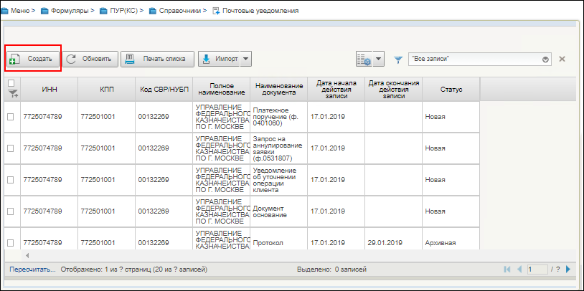
33. Списковая форма справочника «Почтовые уведомления»
- В открывшейся форме записи справочника заполнить необходимые поля (рис. 34).
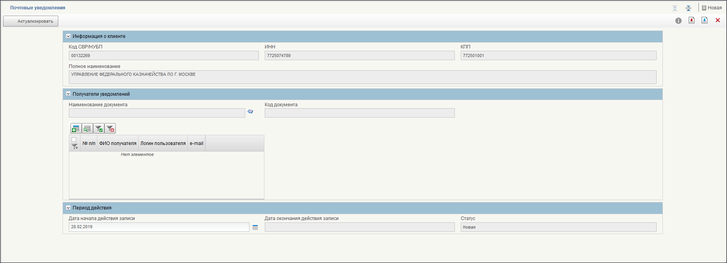
34. Визуальная форма записи справочника «Почтовые уведомления»
Правила заполнения полей:
- Раздел «Информация о клиенте»:
- Код СВР/НУБП – заполняется значением реквизита «Код организации» соответствующей актуальной записи справочника «Сводный реестр»/ «Реестр ИП и КФХ» для организации учетной записи пользователя;
- ИНН – заполняется автоматически при заполнении реквизита «Код СВР/НУБП» текущего раздела значением реквизита «ИНН» соответствующей актуальной записи справочника «Сводный реестр»/ «Реестр ИП и КФХ»;
- КПП – заполняется автоматически при заполнении реквизита «Код СВР/НУБП» текущего раздела значением реквизита «КПП» соответствующей актуальной записи справочника «Сводный реестр».
Не заполняется, если для текущей организации пользователя значение «Код СВР/НУБП» за-полнено из актуальной записи справочника «Реестр ИП и КФХ»;
- Полное наименование – заполняется автоматически при заполнении реквизита «Код СВР/НУБП» текущего раздела значением реквизита «Полное наименование» соответствующей актуальной записи справочника «Сводный реестр»/ «Реестр ИП и КФХ».
- Раздел «Получатели уведомлений»:
- Наименование документа – заполняется с помощью выбора из справочника «Типы документов» (рис. 35).
- Код документа – заполняется автоматически.
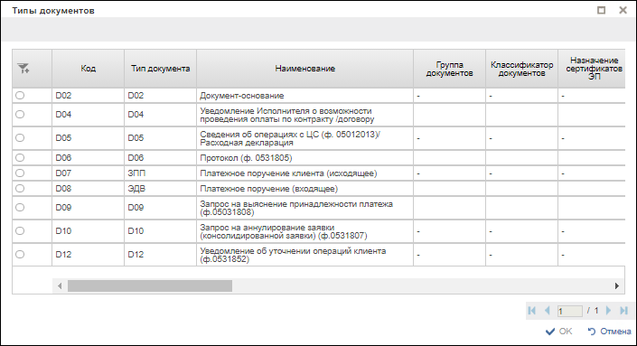
35. Окно выбора типа документов
При добавлении записи в табличную часть «Адресаты» нужно нажать кнопку . Откроется форма, показанная на рисунке 36.
- ФИО получателя – выбор из справочника ОШС поле ФИО (для выбора доступны пользователи текущей организации);
- Логин пользователя – заполняется автоматически при заполнении реквизита «ФИО получателя» текущего раздела;
- e-mail – ручной ввод;
- В копию – ручной ввод.
- Период действия
- Дата начала действия записи – заполняется автоматически текущей датой (возможно редактирование).
- Дата окончания действия записи – указывается дата окончания действия записи (заполняется автоматически по результатам выполнения операций перевода в архив).
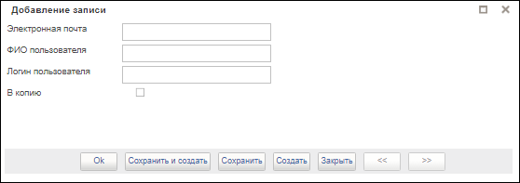
36. Добавление записи
- После заполнения полей нажать кнопку (Сохранить изменения и закрыть окно) (рис. 37).
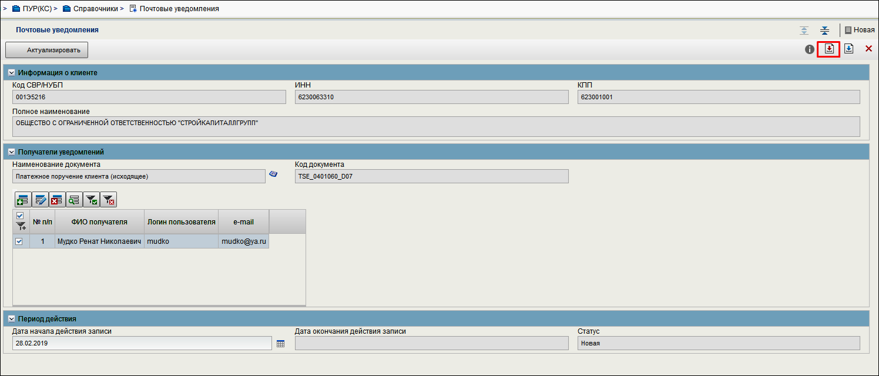
37. Сохранение заполненной формы записи справочника
- В списковой форме справочника найти и выделить созданную запись (статус «Новая»). Нажать кнопку «Актуализировать» (рис. 38).
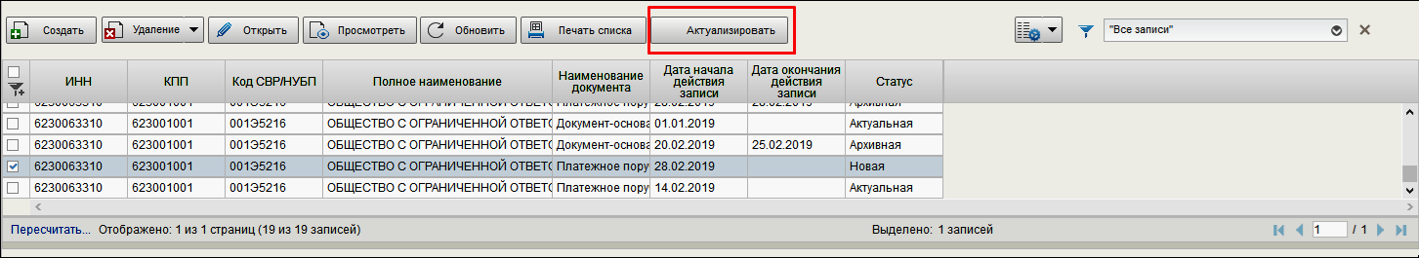
38. Запись справочника на статусе «Новая». Кнопка «Актуализировать»
Запись справочника перейдет на статус «Актуальная» (рис. 39).
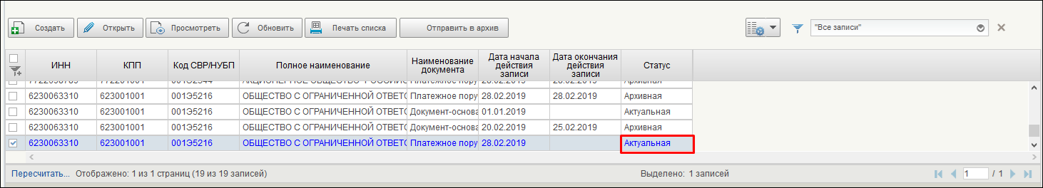
39. Запись справочника на статусе «Актуальная»
- Для отправления записи справочника в архив необходимо выделить ее на списковой форме и нажать кнопку «Отправить в архив» (рис. 40).
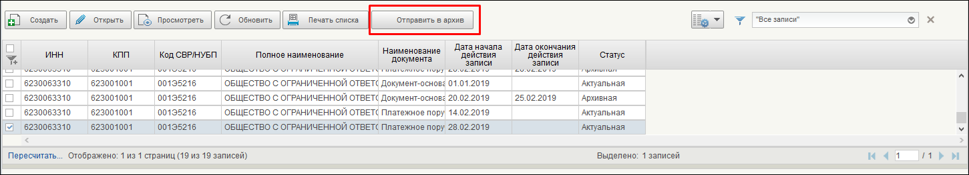
40. Отправление записи справочника в архив
В результате запись перейдет на статус «Архивная» (рис. 41).
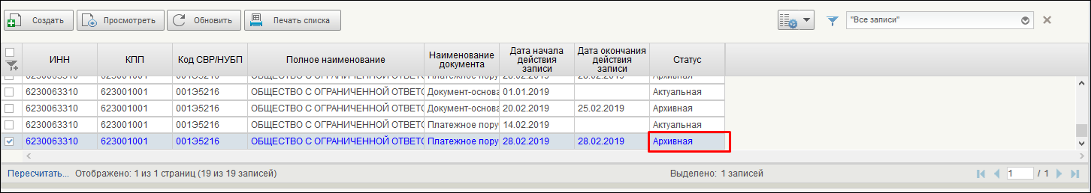
41. Статус записи «Архивная»
- Для удаления записи справочника необходимо выделить ее на списковой форме и нажать кнопку «Удалить» (рис. 42). Удалять можно только записи, находящиеся на статусе «Новая».
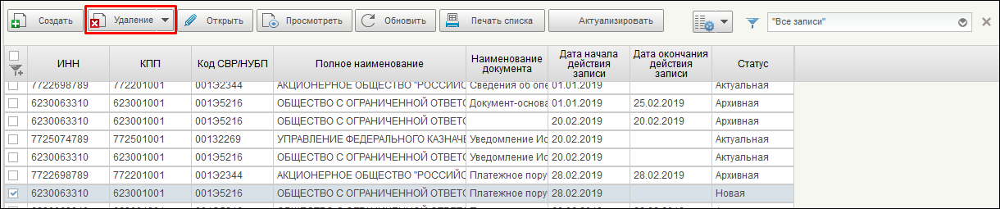
42. Удаление записи справочника
Удаленные записи выделяются на списковой форме жирным курсивом (рис. 43).
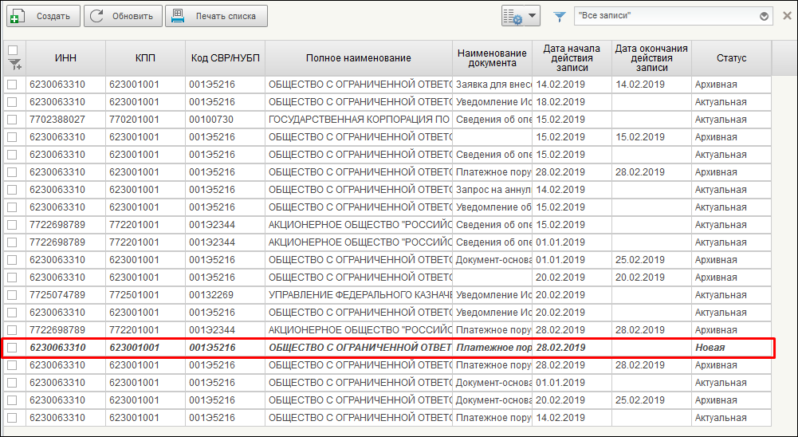
43. Вид удаленной записи справочника
После обновления списковой формы справочника запись удаляется полностью.

Ведение справочника «Шаблон листа согласования»

Создание записи справочника «Шаблон листа согласования»
Справочник «Шаблон листа согласования» содержит для каждого типа документов три перечня участников:
- список исполнителей;
- список согласующих;
- список утверждающих.
Для создания записи справочника «Шаблон листа согласования» необходимо выполнить следующие действия:
- На панели навигации перейти по следующему пути «Формуляры – Управление расходами (казначейское сопровождение) – Справочники – Шаблон листа согласования». Нажать кнопку (Создать новый документ) (рис. 44).
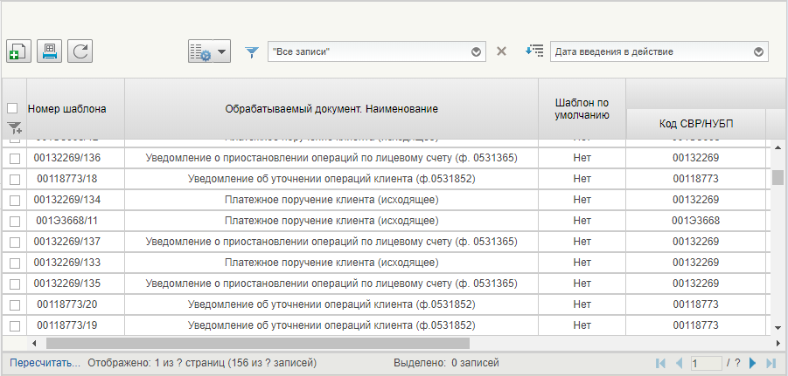
44. Списковая форма справочника «Шаблон листа согласования»
- В открывшейся форме записи справочника заполнить необходимые поля (рис. 45).
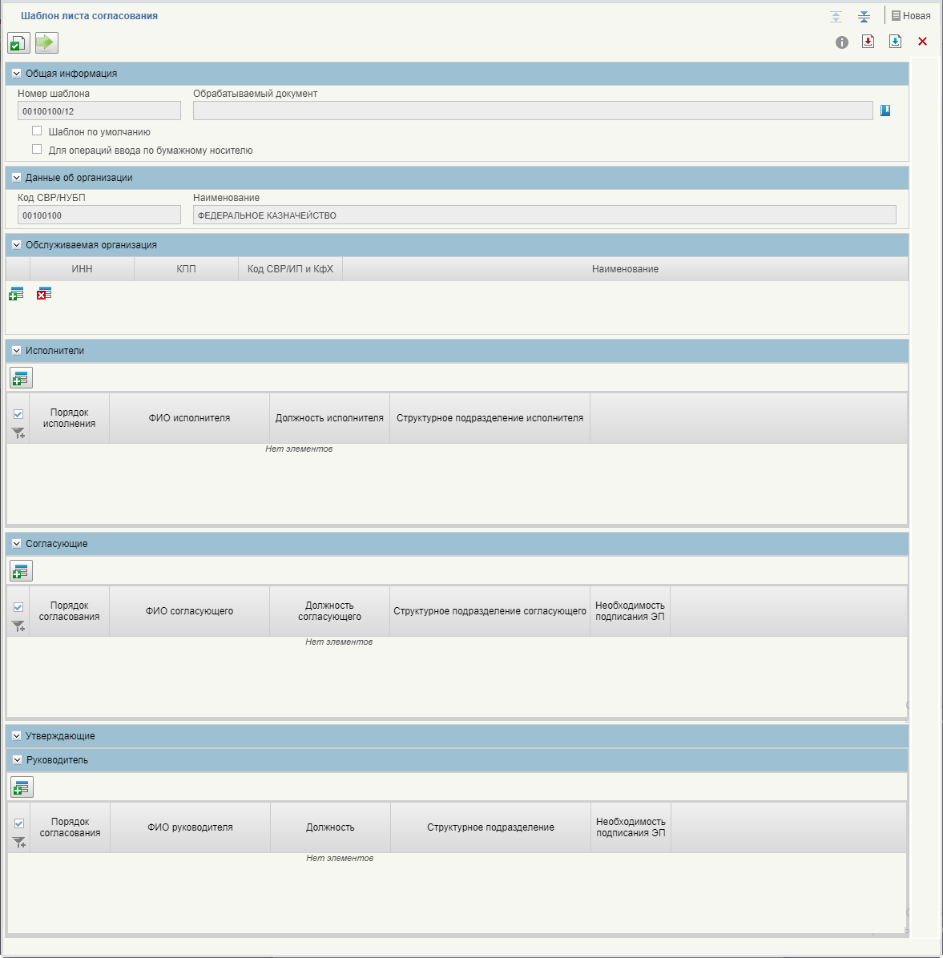
45. Заполнение формы записи справочника «Шаблон листа согласования»
- Заполнить поле «Обрабатываемый документ». Заполнение поля происходит с помощью справочника «Типы документов» (рис. 46).
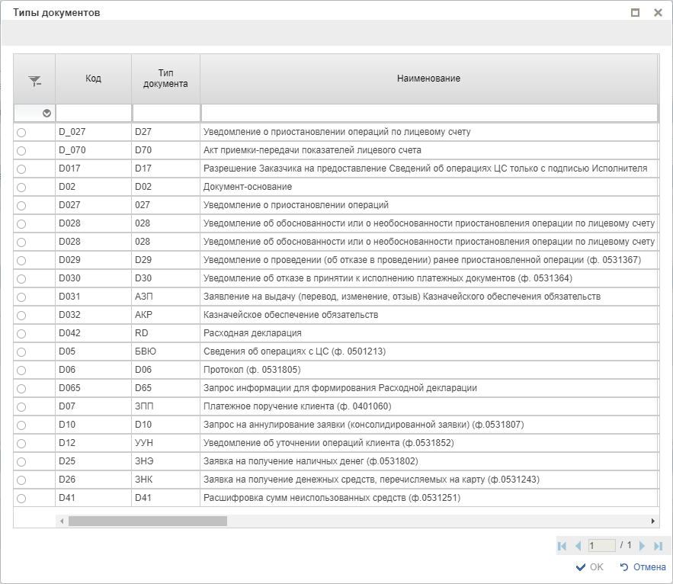
46. Окно выбора типа документа
Примечания: Видимость разделов «Исполнители», «Согласующие», «Утверждающие» определяется автоматически на основе выбора записи справочника «Типы документов».
В зависимости от настроек в справочнике обязательности участников МУ, будет меняться состав раздела «Утверждающие»: Главный бухгалтер, Руководитель, Руководитель ФЭС.
- В поле «Шаблон по умолчанию» чекбокс проставляется при необходимости использования данного шаблона по умолчанию (признак виден только ТОФК).
- В поле «Для операций ввода по бумажному носителю» чекбокс проставляется в случае, если у ТОФК несколько шаблонов для работы в роли ТОФК обращения и в роли ЦС (признак виден только ТОФК). Если значение реквизита равно «Да», то в разделы «Исполнители», «Согласующие», «Утверждающие» подтягиваются только те пользователи, у которых есть роли, относящиеся к режиму «ТОФК обращения».
- Далее заполнить раздел «Исполнители». Для добавления записи в раздел необходимо нажать кнопку . В результате откроется окно добавления записи (рис. 47).
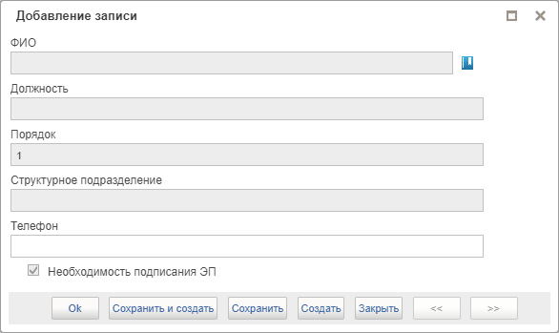
47. Окно добавления записи
В поле «ФИО» выбор пользователей осуществляется с учетом ролей, которые указаны в справочнике «Типы документов» (рис. 48).
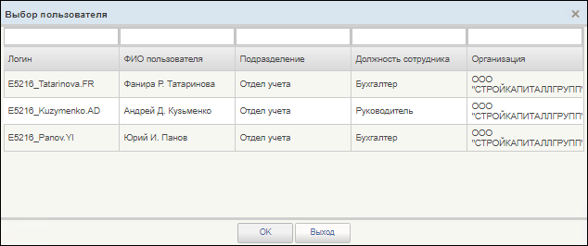
48. Справочник пользователей
- После заполнения раздела «Исполнители», аналогичным образом заполняются разделы «Согласующие», «Главный бухгалтер», «Руководитель ФЭС», «Руководитель».
- После заполнения всех полей нажать кнопку (Сохранить изменения и закрыть окно).
- В списковой форме справочника найти и выделить созданную запись (статус «Новая»). Нажать кнопку (Актуализировать) (рис. 49).
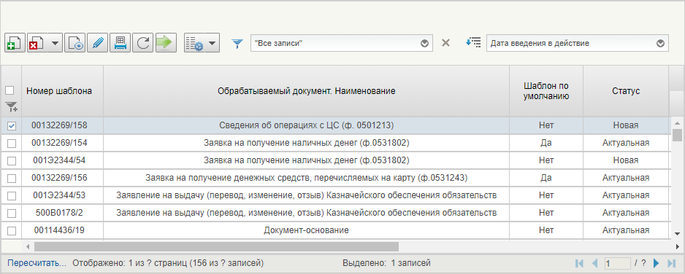
49. Актуализация записи справочника на статусе «Новая»
Запись справочника перейдет на статус «Актуальная».
Для отправления записи справочника в архив необходимо выделить ее на списковой форме и нажать кнопку (Отправить в архив) (рис. 50).
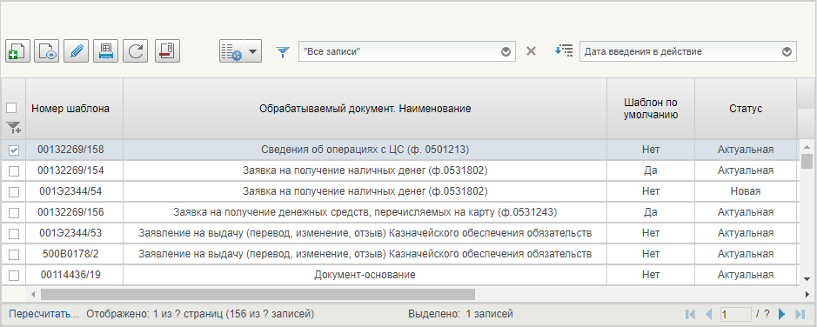
50. Отправление записи справочника в архив
В результате запись перейдет на статус «Архивная».
Для удаления записи справочника необходимо выделить ее на списковой форме и нажать кнопку (Удаление) (рис. 51). Удалять можно только записи, находящиеся на статусе «Новая».
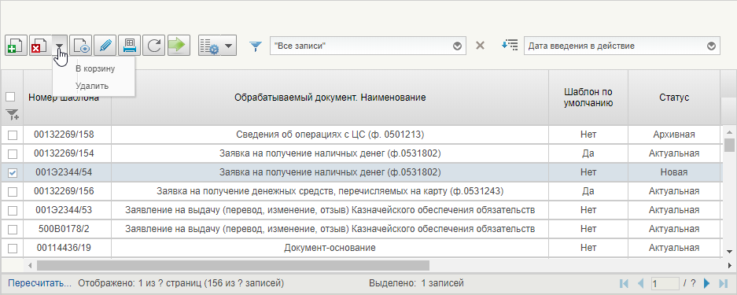
51. Удаление записи справочника
При выборе значения «В корзину» запись справочника будет перемещена в корзину, при выборе значения «Удалить» – будет удалена из базы данных.
Примечание. Описание процесса многоуровневого утверждения дано в п. 4.1.1.2. Пример выполнения операции многоуровневого утверждения описан в п. 5.11.1.

Ведение справочников «Перечень источников поступлений целевых средств» и «Перечень направлений расходования целевых средств»

Ведение справочника «Перечень направлений расходования целевых средств»

Операции, применимые при работе с записями справочника
- Создать – открывается визуальная форма документа с полями доступными для заполнения;
- Открыть/Просмотреть – открывается визуальная форма документа;
- Печать списка – открывается печатная форма списка с возможностью вывода на печать;
- Обновить – осуществляется обновление списковой формы;
- Актуализировать – осуществляется актуализация новой записи;
- Редактировать – осуществляется редактирование записи;
- Перевод в архив – осуществляется перевод записи в статус «Архивная»;
- Удалить – осуществляется удаление записи.

Создание записи справочника «Перечень направлений расходования целевых средств»
Для создания записи справочника «Перечень направлений расходования целевых средств» необходимо выполнить следующие действия:
- На панели навигации перейти по следующему пути: «Формуляры – Управление расходами (казначейское сопровождение) – Справочники – Перечень направлений расходования целевых средств». Нажать кнопку «Создать» (рис. 52).
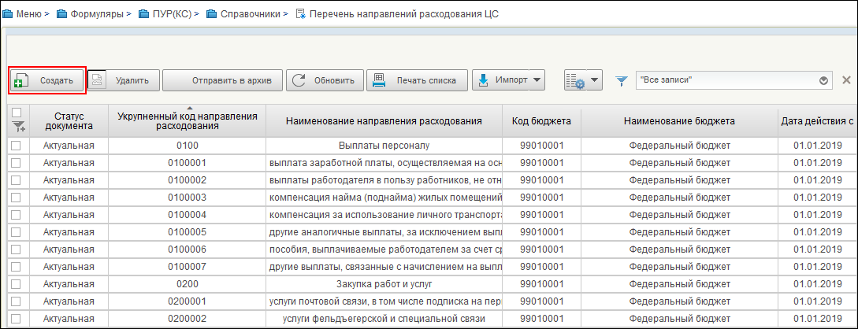
52. Списковая форма справочника «Перечень направлений расходования целевых средств»
- В открывшейся форме записи справочника заполнить необходимые поля и нажать кнопку «Сохранить изменения и закрыть окно» (рис. 53).
Правила заполнения полей:
- Код бюджета – указывается код бюджета, которому принадлежит запись справочника, соответствует значению «99010001». Выбирается из справочника «Бюджеты»;
- Наименование бюджета – автоматически отображается наименование бюджета, соответствующее значению, введенному в поле код бюджета;
- Код направления расходования – указывается уникальный 4-значный или 7-значный цифровой аналитический код. В справочнике может присутствовать несколько записей с одним и тем же значением поля «Код направления расходов» только в том случае, если периоды действия этих записей не пересекаются.
- Признак укрупненного кода – указывается пользователем флаг при отнесении кода направления расходования к укрупненным кодам (рис. 54).
- Если код является детализированным, то необходимо заполнять выбором из справочника поле «Код направления расходования (укрупненный)», которое становится видимым, если не установлен флаг при отнесении кода направления расходования к укрупненным кодам.
- Наименование направления расходования – Указывается наименование направления расходования;
- Дата действия с – указывается дата начала действия записи;
- Дата действия по – указывается дата окончания действия схемы обслуживания л/с.
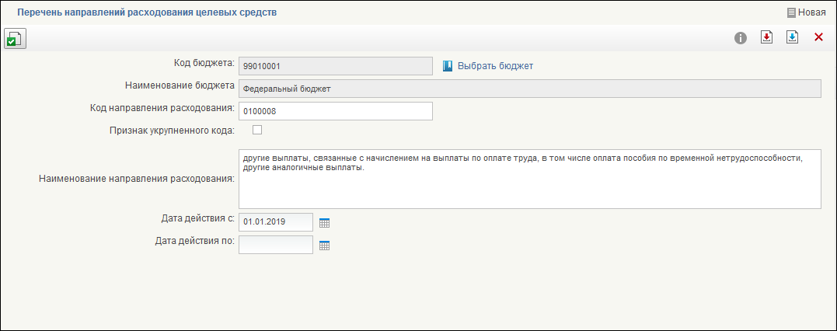
53. Пример заполнение формы записи справочника «Перечень направлений расходования целевых средств»
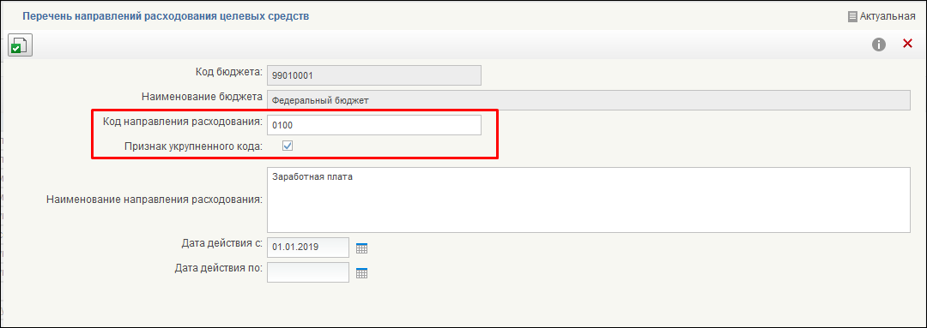
54. Пример заполнение формы записи справочника «Перечень направлений расходования целевых средств» с активированым признаком укрупненного кода
- После заполнения полей нажать кнопку (Сохранить изменения и закрыть окно) (рис. 55).
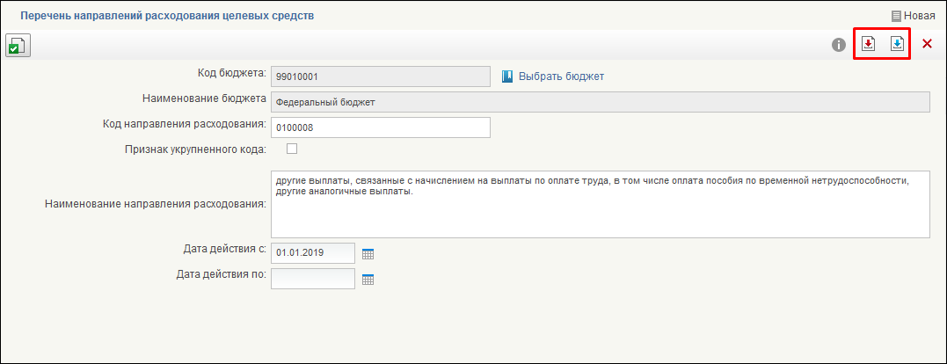
55. Сохранение заполненной формы записи справочника
- В списковой форме справочника найти и выделить созданную запись (статус «Новая»). Нажать кнопку «Актуализировать» (рис. 56).
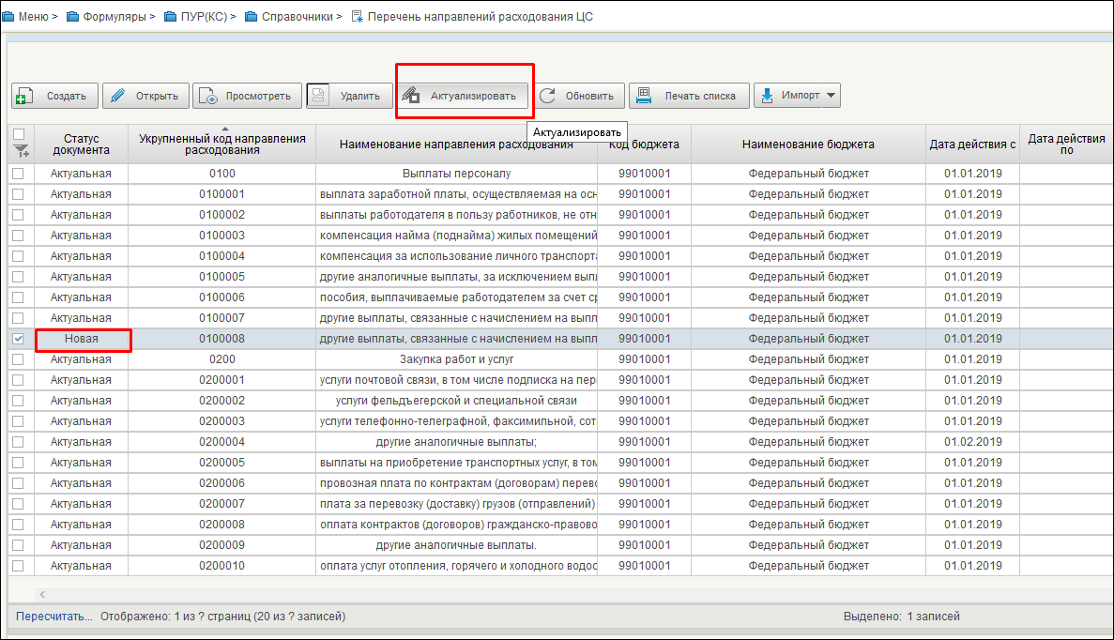
56. Запись справочника на статусе «Новая». Кнопка «Актуализировать»
Запись справочника перейдет на статус «Актуальная» (рис. 57).
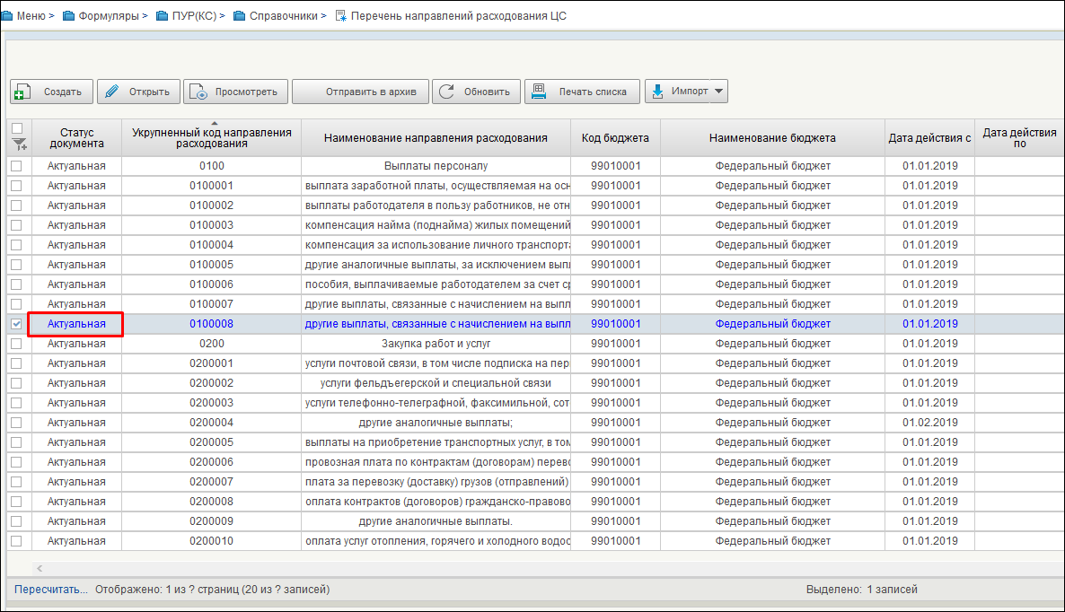
57. Запись справочника на статусе «Актуальная»
Для отправления записи справочника в архив необходимо выделить ее на списковой форме и нажать кнопку «Отправить в архив» (рис. 58).
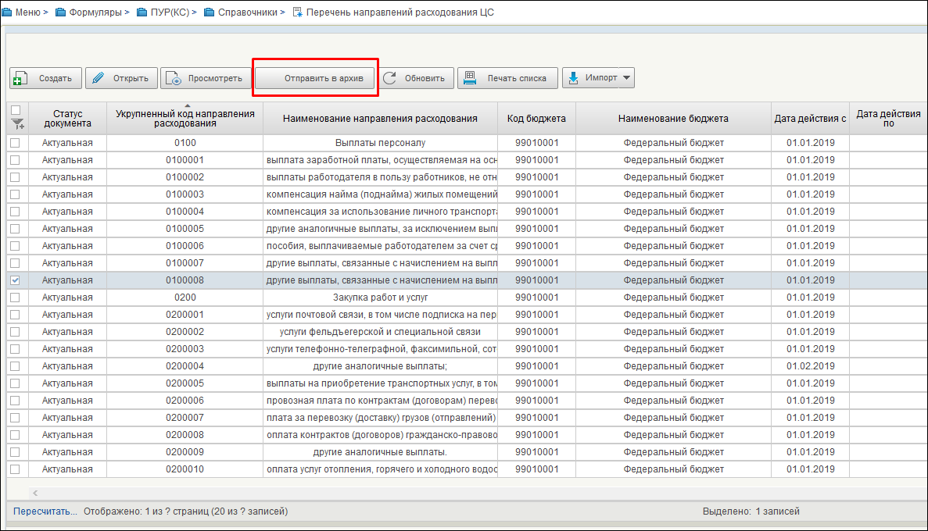
58. Отправление записи справочника в архив
В результате запись перейдет на статус «Архивная» (рис. 59).
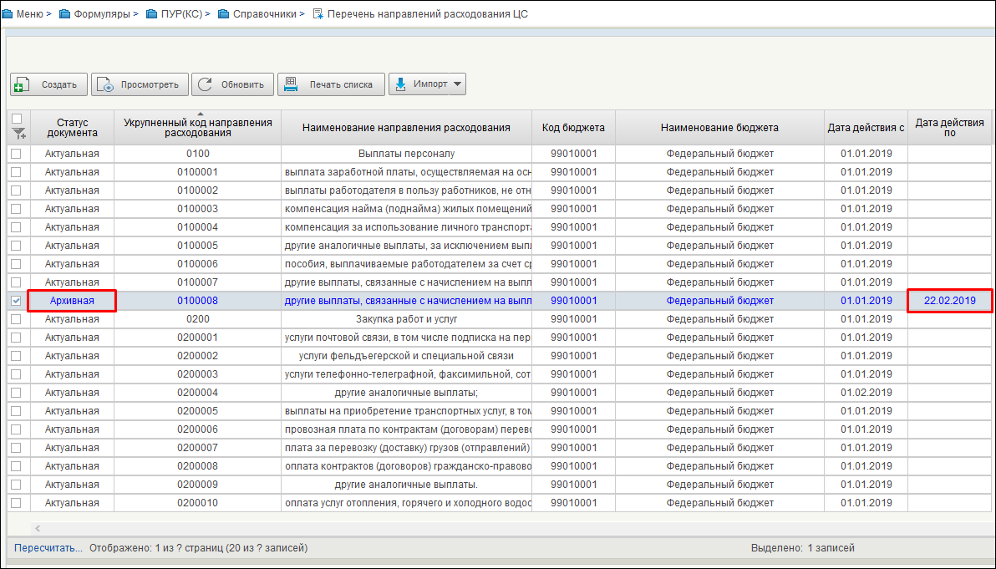
59. Статус записи «Архивная»
Для удаления записи справочника необходимо выделить ее на списковой форме и нажать кнопку «Удалить» (рис. 60). Удалять можно только записи, находящиеся на статусе «Новая».
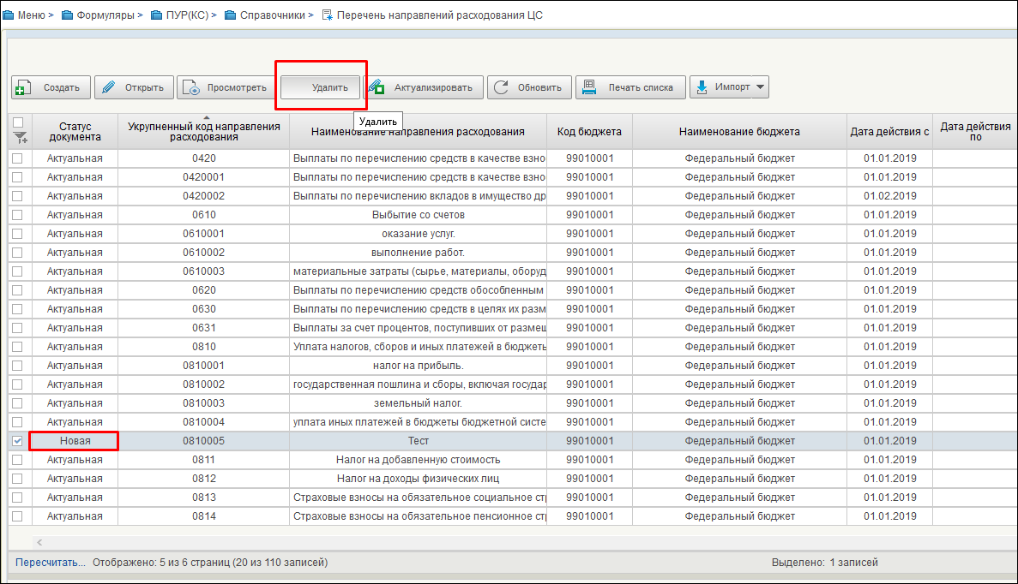
60. Удаление записи справочника
Удаленные записи выделяются на списковой форме жирным курсивом (рис. 61).
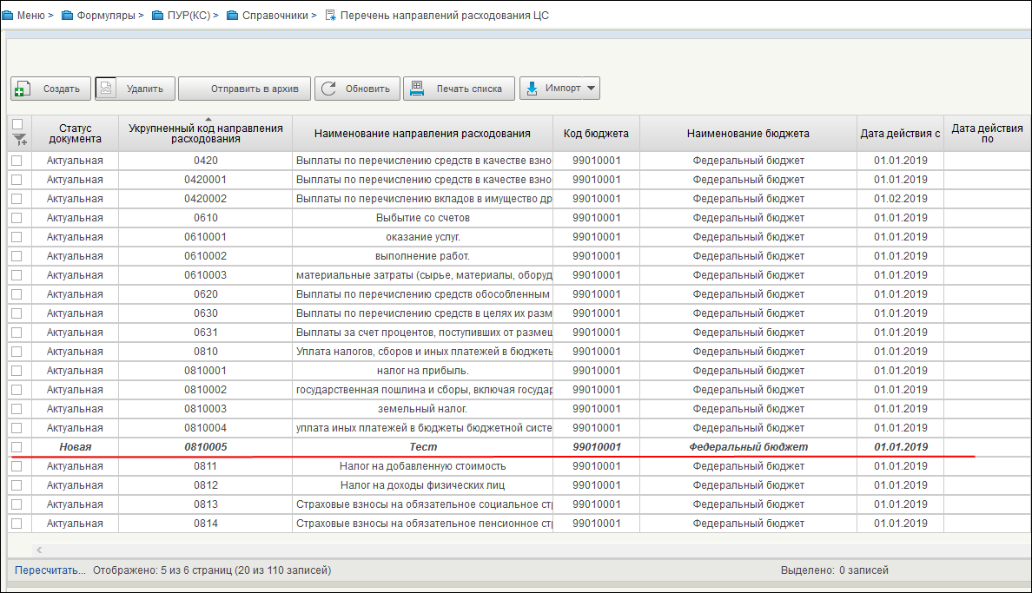
61. Вид удаленной записи справочника
После обновления списковой формы справочника запись удаляется полностью.

Ведение справочника «Перечень источников поступлений целевых средств»

Операции, применимые при работе с записями справочника
- Создать – открывается визуальная форма документа с полями доступными для заполнения;
- Открыть/Просмотреть – открывается визуальная форма документа;
- Печать списка – открывается печатная форма списка с возможностью вывода на печать;
- Обновить – осуществляется обновление списковой формы;
- Актуализировать – осуществляется актуализация новой записи;
- Редактировать – осуществляется редактирование записи;
- Перевод в архив – осуществляется перевод записи в статус «Архивная»;
- Удалить – осуществляется удаление записи.

Создание записи справочника «Перечень источников поступлений целевых средств»
Для создания записи справочника «Перечень источников поступлений целевых средств» необходимо выполнить следующие действия:
- На панели навигации перейти по следующему пути: «Формуляры – Управление расходами (казначейское сопровождение) – Справочники – Перечень источников поступлений целевых средств». Нажать кнопку «Создать» (рис. 62).
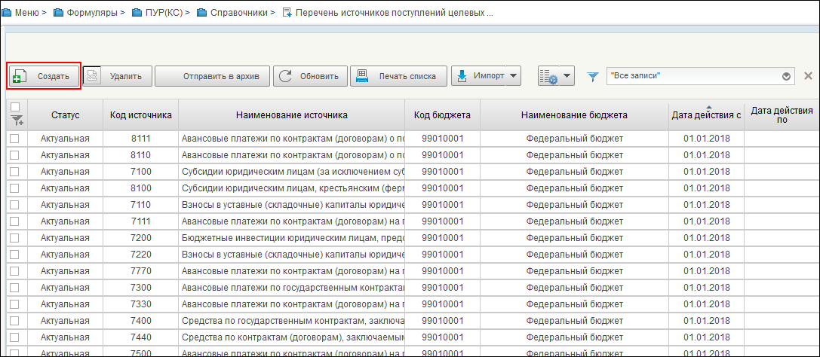
62. Списковая форма справочника «Перечень источников поступлений целевых средств»
- В открывшейся форме записи справочника заполнить необходимые поля (рис. 63).
Правила заполнения полей:
- «Код бюджета» – указывается код бюджета, которому принадлежит запись справочника, соответствует значению «99010001». Выбирается из справочника «Бюджеты» (рис. 64);
- «Наименование бюджета» – заполняется автоматически, после заполнения поля «Код бюджета»;
- «Код источника» – указывается уникальный 4-значный цифровой аналитический код источника поступлений целевых средств. В справочнике может присутствовать несколько записей с одним и тем же значением поля «Код источника поступлений» только в том случае, если периоды действия этих записей не пересекаются;
- «Наименование источника» – указывается наименование источника поступлений целевых средств;
- «Дата действия с» – указывается дата начала действия записи (доступен выбор из календаря);
- «Дата действия по» – указывается дата окончания действия записи (доступен выбор из календаря).
После заполнения полей нажать кнопку (Сохранить изменения и закрыть окно) (рис. 63).
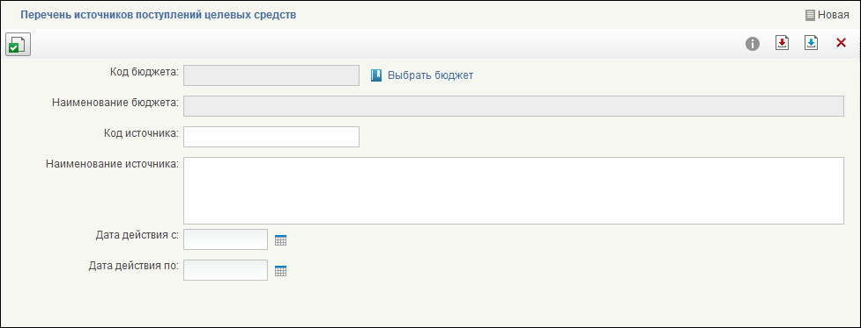
63. Заполнение формы записи справочника «Перечень источников поступлений целевых средств»
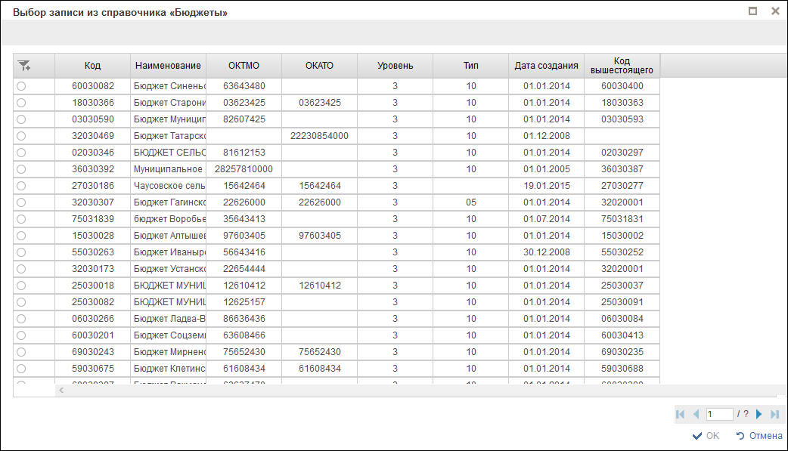
64. Справочник «Бюджеты»
На рисунке 65 показан пример заполненной формы записи справочника
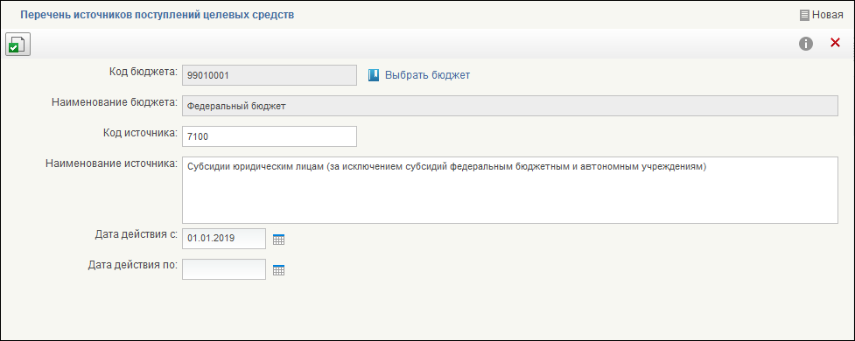
65. Пример заполненной формы записи справочника «Перечень источников поступлений целевых средств»
- В списковой форме справочника найти и выделить созданную запись (статус «Новая»). Нажать кнопку «Актуализировать» (рис. 66).
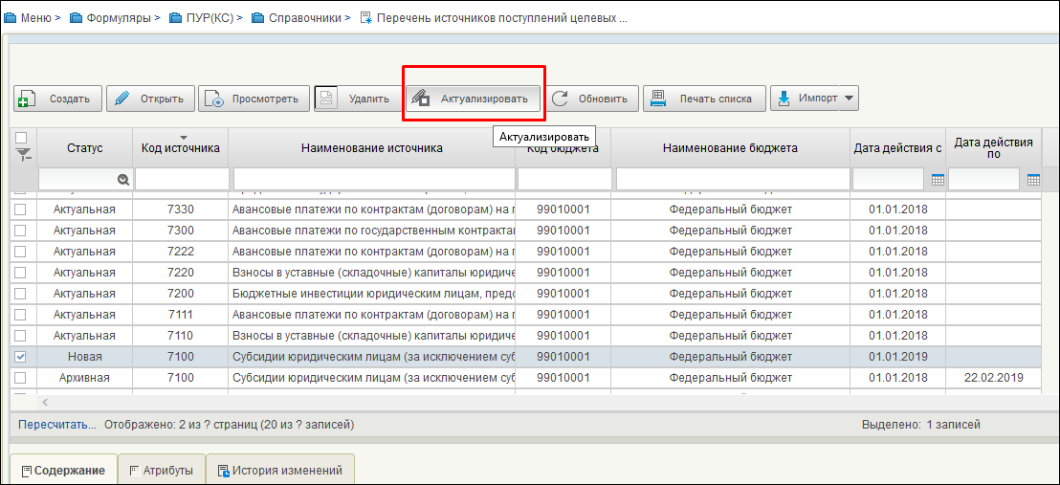
66. Запись справочника на статусе «Новая». Кнопка «Актуализировать»
Запись справочника перейдет на статус «Актуальная» (рис. 67).
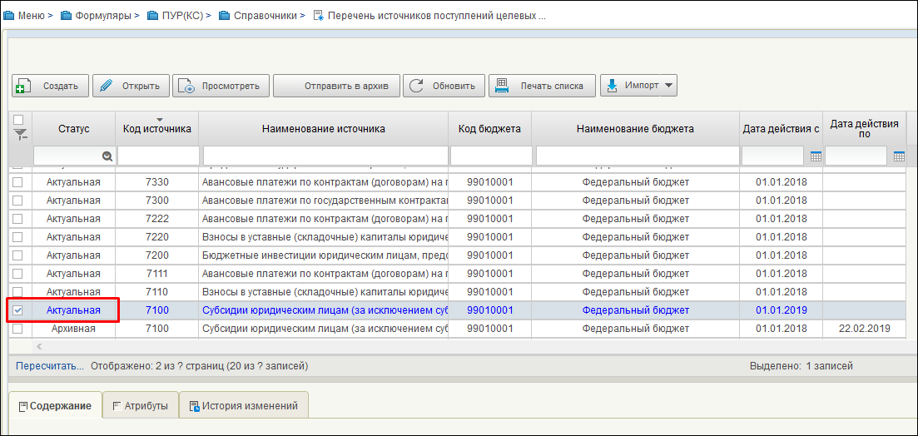
67. Запись справочника на статусе «Актуальная»
Для отправления записи справочника в архив необходимо выделить ее на списковой форме и нажать кнопку «Отправить в архив» (рис. 68).
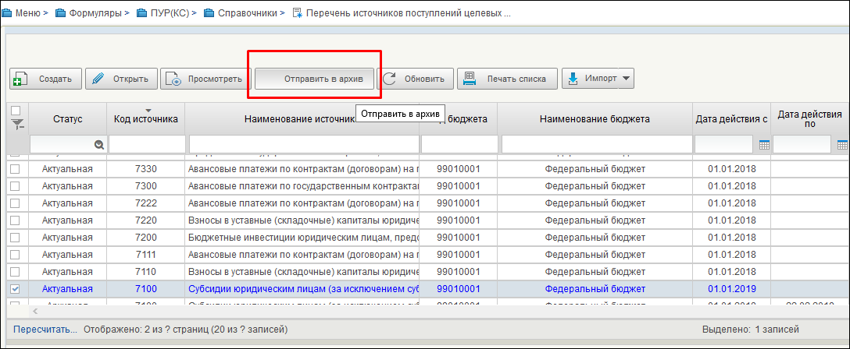
68. Отправление записи справочника в архив
В результате запись перейдет на статус «Архивная» (рис. 69).
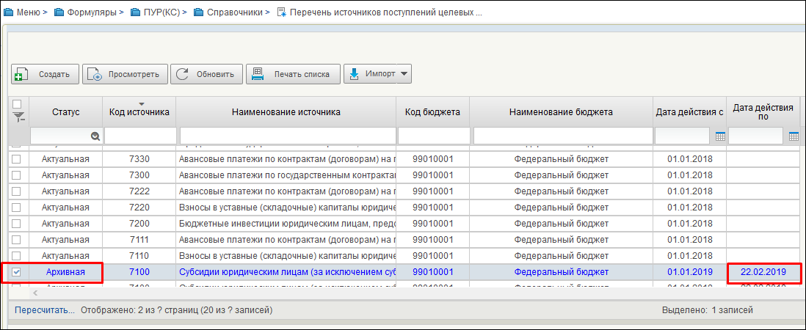
69. Статус записи «Архивная»
Для удаления записи справочника необходимо выделить ее на списковой форме и нажать кнопку «Удалить» (рис. 70). Удалять можно только записи, находящиеся на статусе «Новая».
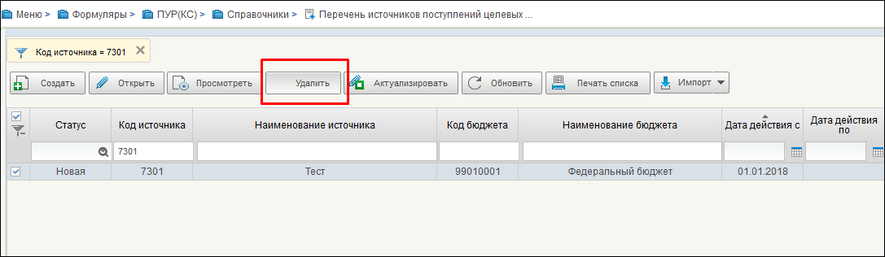
70. Удаление записи справочника
Удаленные записи выделяются на списковой форме жирным курсивом (рис. 71).
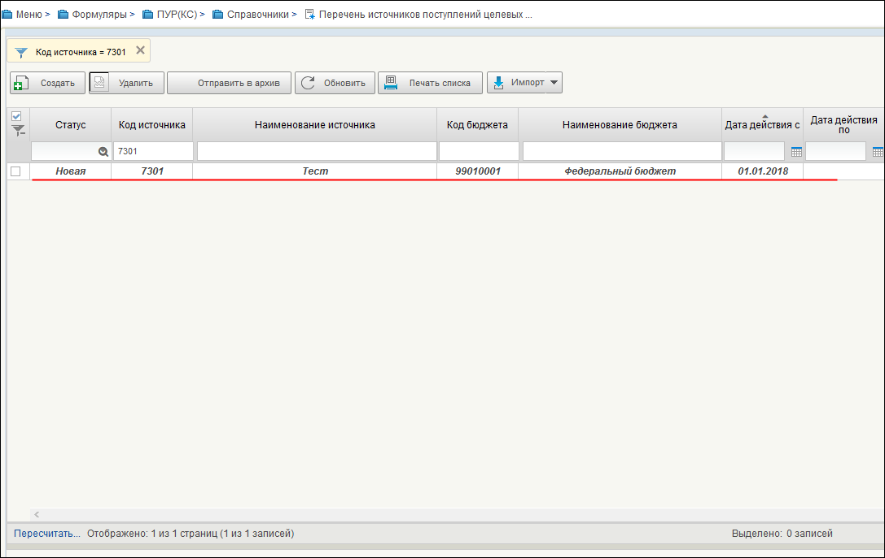
71. Вид удаленной записи справочника
После обновления списковой формы справочника запись удаляется полностью.

Ведение справочника «Группы причин отказов»
Справочник «Группы причин отказов» предназначен для детализации причин отказа в соответствии с нормативными правовыми актами и доведения причин отказа до клиентов органов Федерального казначейства.

Операции, применимые при работе с записями справочника
Список операций:
- Создать новый документ – открывается визуальная форма документа с полями доступными для заполнения;
- Открыть документ на просмотр – открывается визуальная форма документа;
- Печать списка – открывается печатная форма списка с возможностью вывода на печать;
- Обновить – осуществляется обновление списковой формы;
- Актуализировать – осуществляется актуализация новой записи;
- Редактировать – осуществляется редактирование записи;
- Отправить в архив – осуществляется перевод записи в статус «Архивная»;
- Удалить – осуществляется удаление записи;
- Импорт – Происходит загрузка файла в формате .xlsx.

Создание записи справочника «Группы причин отказов»
Для создания записи справочника «Группы причин отказов» необходимо выполнить следующие действия:
- На панели навигации перейти по следующему пути: «Формуляры – Управление расходами (казначейское сопровождение) – Справочники – Группы причин отказов». Нажать кнопку «Создать» (рис. 72).
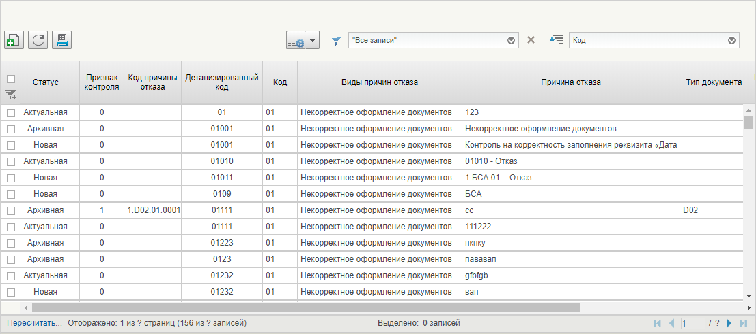
72. Списковая форма справочника «Группы причин отказов»
- В открывшейся визуальной форме записи справочника заполнить необходимые поля (рис. 73, 74).
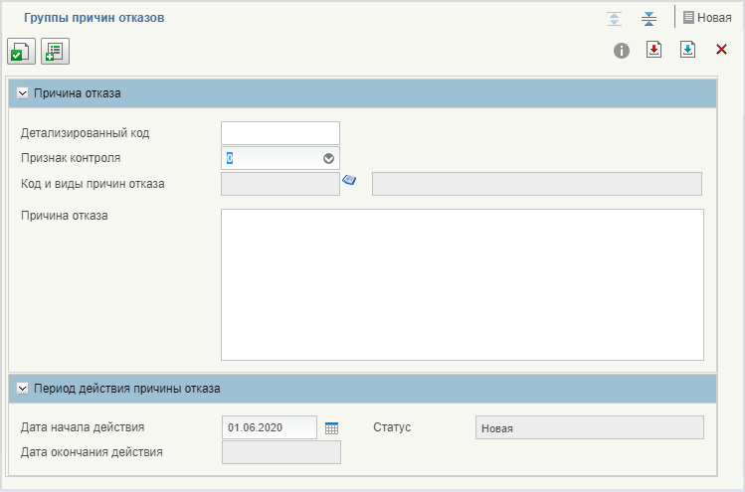
73. Визуальная форма записи справочника «Группы причин отказов» с признаком контроля «0»
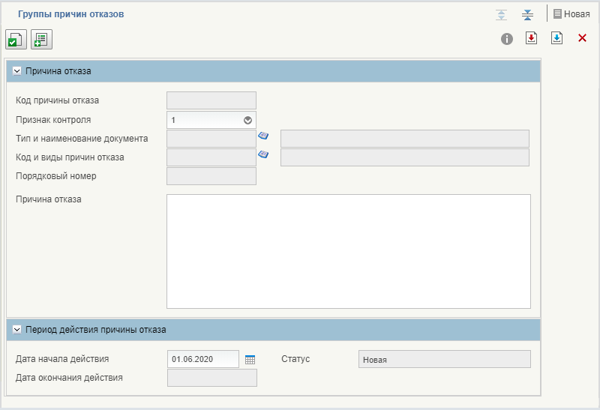
74. Визуальная форма записи справочника «Группы причин отказов» с признаком контроля «1»
Правила заполнения полей:
- Раздел «Причина отказа»:
- Код причины отказа – реквизит отображается, если реквизит «Признак контроля» равен «1»; заполняется автоматически;
- Детализированный код – реквизит отображается, если реквизит «Признак контроля» равен «0»; ручным вводом указывается детализированный код причины отказа документа;
- Код – при ручном вводе значением реквизита «Код» выбранной актуальной записи справочника «Причины отклонения документов»;
- Виды причин отказа – указывается автоматически значением реквизита «Наименование» записи справочника «Причины отклонения документов», выбранной при заполнении реквизита «Код»;
- Признак контроля – возможные значения:
- ручные контроли:
- автоматизированные контроли;
по умолчанию указывается значение «0»;
- Причина отказа – Указывается формулировка причины отказа документа в соответствии с НПА;
- Тип (документа) – реквизит отображается, если реквизит «Признак контроля» равен «1»; при ручном вводе значение выбирается из актуальной записи справочника «Типы документов».
- Наименование документа – реквизит отображается, если реквизит «Признак контроля» равен «1»; указывается автоматически значением реквизита «Наименование» записи справочника «Типы документов», выбранной при заполнении реквизита «Тип документа»;
- Порядковый номер – реквизит отображается, если реквизит «Признак контроля» равен «1»; заполняется автоматически.
- Период действия причины отказа:
- Дата начала действия – заполняется автоматически текущей датой (возможно редактирование).
- Дата окончания действия записи – указывается дата окончания действия записи (заполняется автоматически по результатам выполнения операций перевода в архив);
- Статус – бизнес-статус записи; заполняется автоматически в соответствии со статусной моделью справочника по результатам выполнения операций.
- После заполнения полей нажать кнопку (Сохранить изменения и закрыть окно).
- В списковой форме справочника найти и выделить созданную запись (статус «Новая»). Нажать кнопку «Актуализировать».
Запись справочника перейдет на статус «Актуальная».
- Для отправления записи справочника в архив необходимо выделить ее на списковой форме и нажать кнопку «Отправить в архив».
В результате запись перейдет на статус «Архивная».
- Для удаления записи справочника необ,5ходимо выделить ее на списковой форме и нажать кнопку «Удалить». Удалять можно только записи, находящиеся на статусе «Новая».
После обновления списковой формы справочника запись удаляется полностью.

Многоуровневое утверждение

Пример выполнения операции многоуровневого утверждения
В зависимости от типа документа меняется состав согласующих и утверждающих участников МУ (Бухгалтер, Руководитель, Руководитель ФЭС).
Рассмотрим выполнение операции многоуровневого утверждения на примере документа «Сведения об операциях с ЦС».

Отправка документа на согласование
Порядок действий:
- Войти в систему под пользователем с ролью «601_01_01 ПУР КС. Ввод документов по ЛС ЮЛ» (рис. 75).
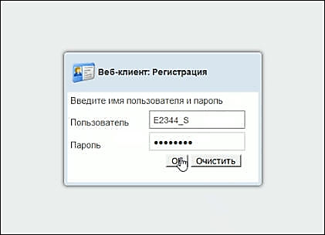
75. Вход под пользователем с ролью «601_01_01 ПУР КС. Ввод документов по ЛС ЮЛ»
- На панели навигации перейти в раздел «Сведения об операциях с ЦС» и на СФ выделить документ на статусе «Черновик» (рис. 76).
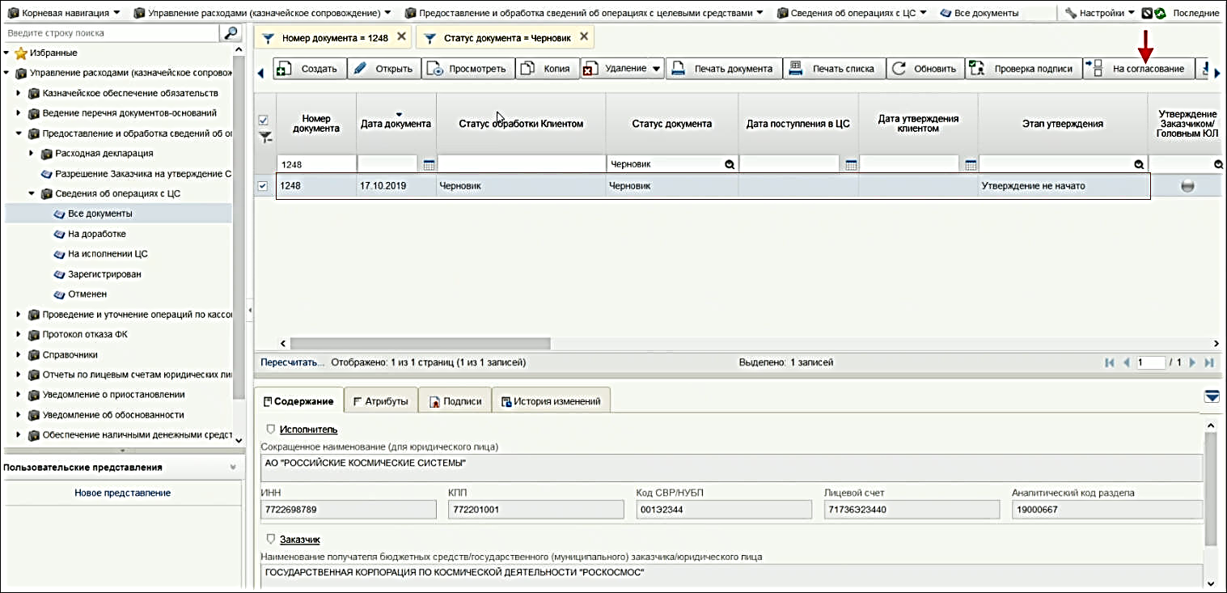
76. Раздел «Сведения об операциях с ЦС»
- Нажать кнопку «На согласование» (рис. 76). После этого запустится процесс наложения электронной подписи исполнителя.
- На экране откроется форма «Формирование листа согласования» (рис. 77).
- В случае необходимости можно внести изменения в лист согласования. После готовности листа согласования, нажать кнопку «ОК» (рис. 77).
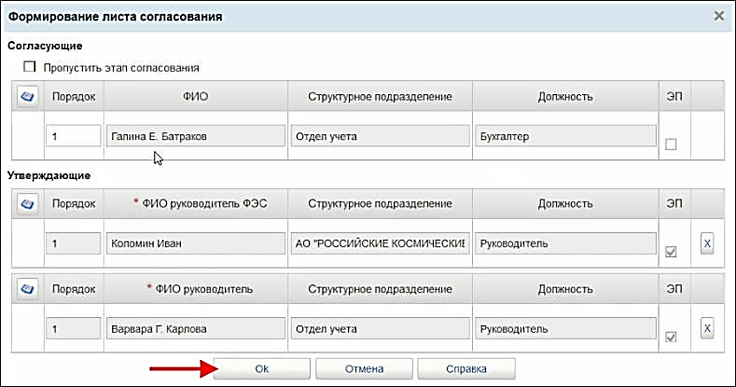
77. ЭФ «Формирование листа согласования
- На открывшейся форме «Просмотр документа перед формированием подписи» нажать кнопку «Подписать» (рис. 78).
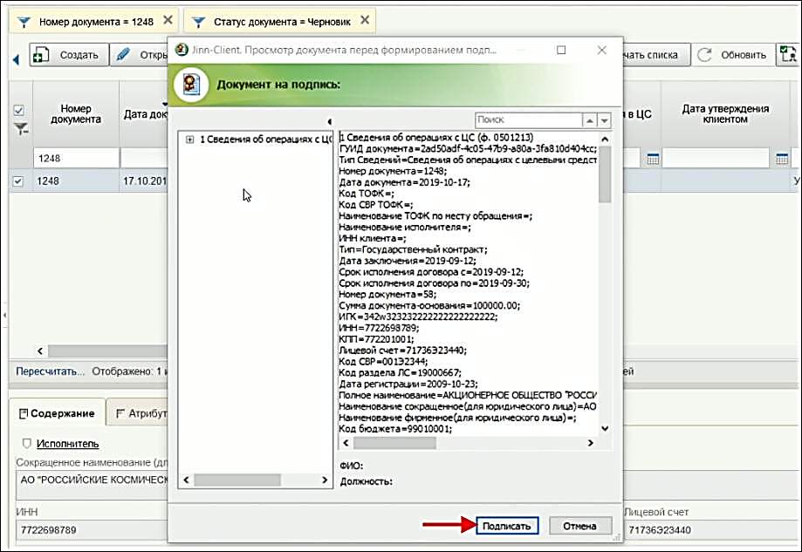
78. ЭФ «Просмотр документа перед формированием подписи»
- Далее в окне выбора сертификата указать нужный сертификат, ввести пароль криптоконтейнера и нажать кнопку «ОК» (рис. 79).
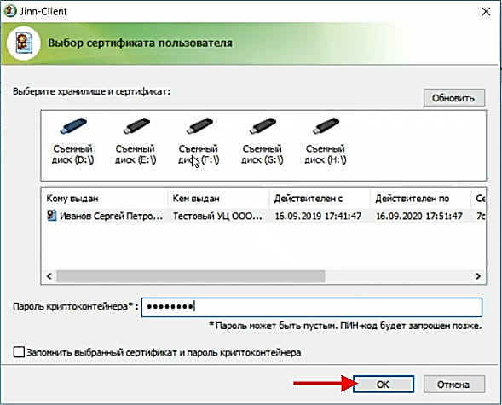
79. Выбор сертификата пользователя
- В результате выполненных действий документ перейдет на статус «Согласование» (рис. 80).
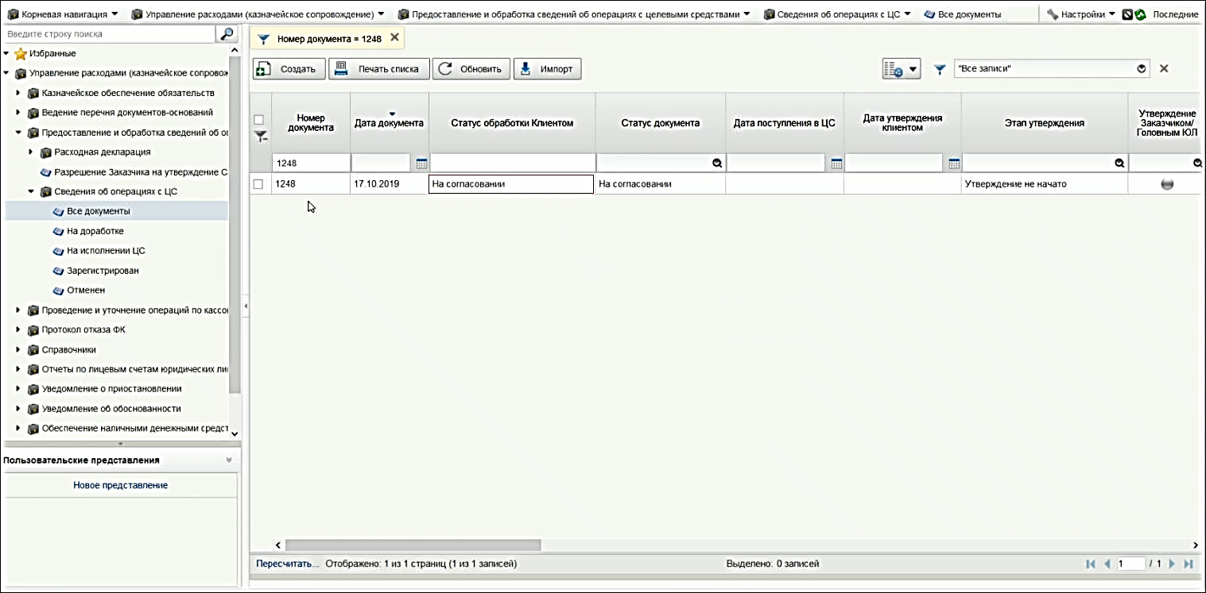
80. Документ на статусе «Согласование»

Согласование документа
- Войти в систему под пользователем с ролью «601_02_01 ПУР КС. Согласование документов по ЛС ЮЛ» (рис. 81).
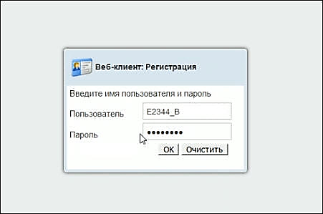
81. Вход под пользователем с ролью «601_02_01 ПУР КС. Согласование документов по ЛС ЮЛ»
- На панели навигации перейти в раздел «Сведения об операциях с ЦС» и на СФ выделить документ на статусе «На согласовании» (рис. 82).
- Нажать кнопку «Согласовать/Вернуть» (рис. 82).
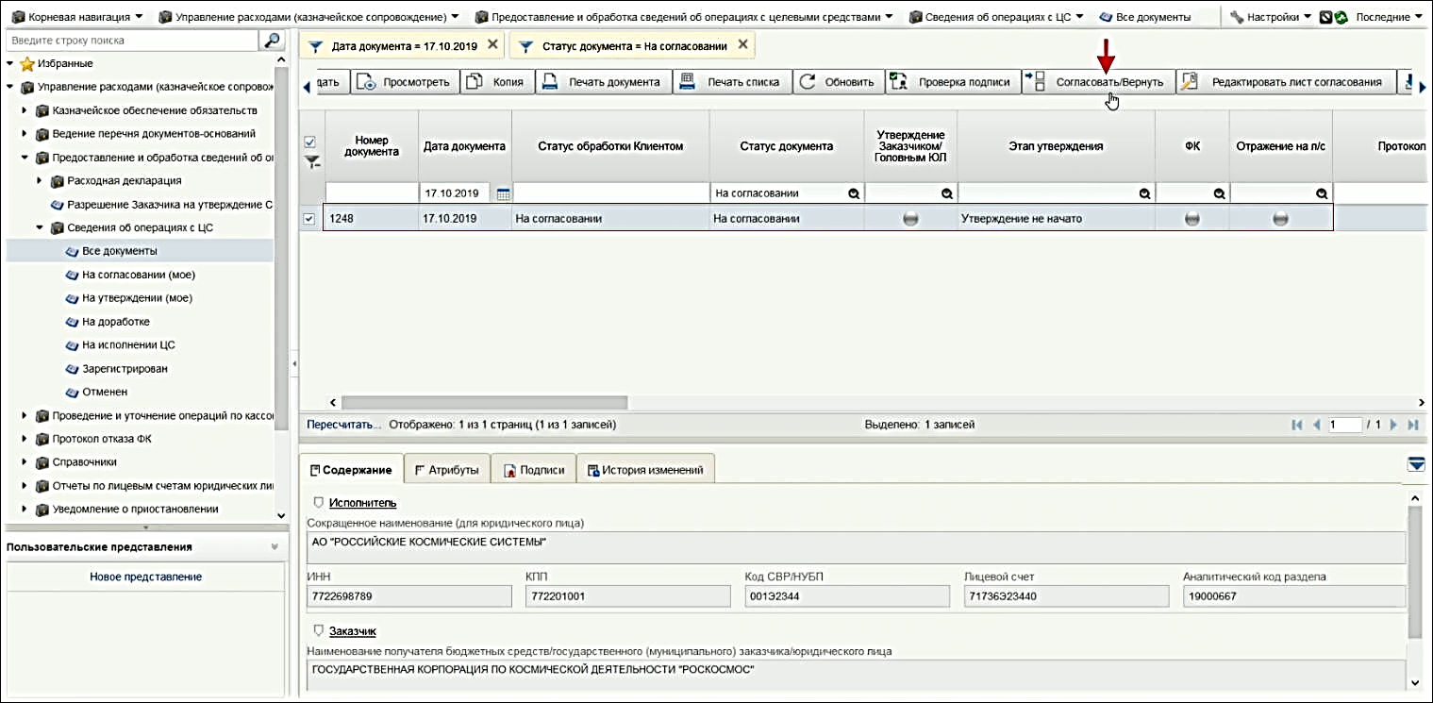
82. Раздел «Сведения об операциях с ЦС»
- В открывшемся окне «Согласовать/Вернуть» нажать кнопку «Согласовать» (рис. 83).
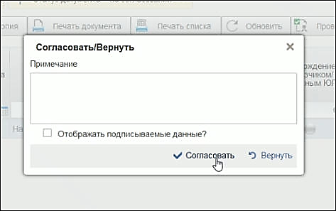
83. Окно «Согласовать/Вернуть»
- После появления сообщения об успешном завершении операции согласования, нажать кнопку «ОК» (рис. 84).
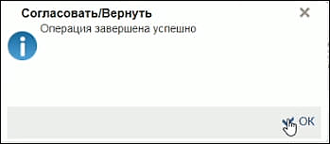
84. Сообщения об успешном завершении операции согласования
- В результате выполненных действий документ перейдет на статус «На утверждении», этап «Утверждение руководителем «ФЭС» (рис.85).
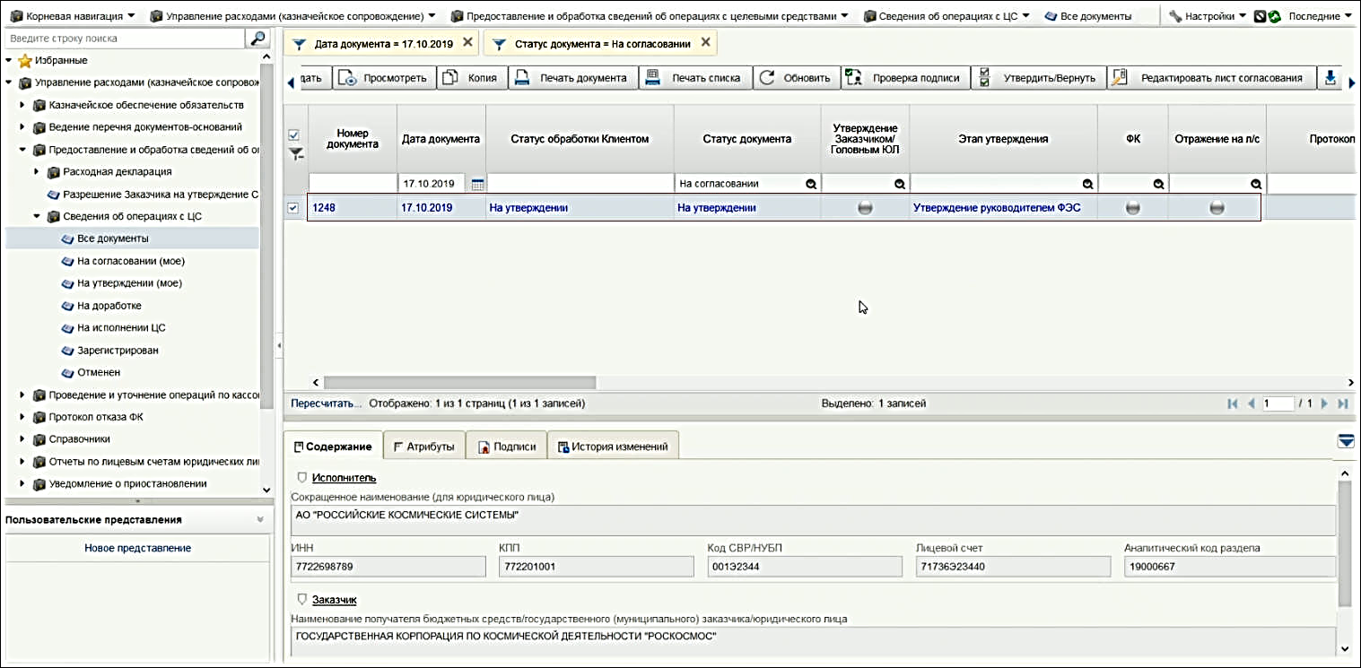
85. Документ на статусе «Согласование», этап «Утверждение руководителем «ФЭС»

Утверждение документа
- Войти в систему под пользователем с ролью «601_06_01 ПУР КС. Руководитель ФЭС ЮЛ» (рис. 86).
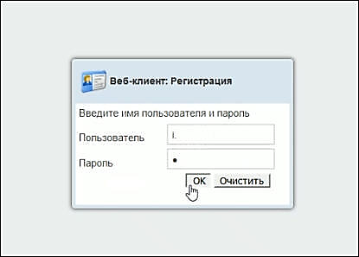
86. Вход под пользователем с ролью «601_06_01 ПУР КС. Руководитель ФЭС ЮЛ»
- На панели навигации перейти в раздел «Сведения об операциях с ЦС» и на СФ выделить документ на статусе «На утверждении» (рис. 87).
- Нажать кнопку «Утвердить/Вернуть» (рис. 87).
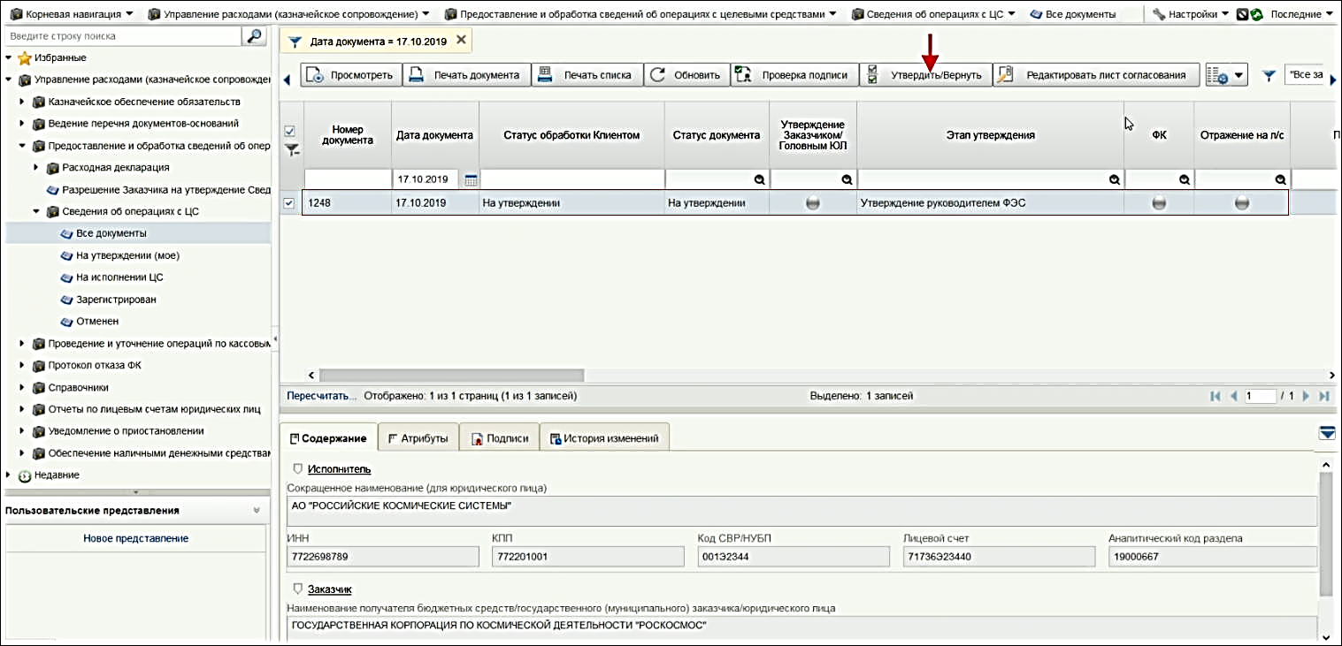
87. Раздел «Сведения об операциях с ЦС». Документ на статусе «На утверждении», этап «Утверждение руководителем ФЭС»
- В открывшемся окне «Утвердить» нажать кнопку «Утвердить» (рис. 88).
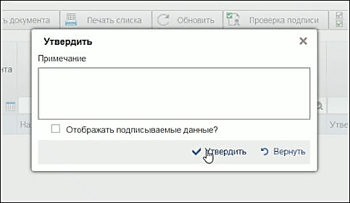
88. Окно «Утвердить»
- Далее в окне выбора сертификата указать нужный сертификат, ввести пароль криптоконтейнера и нажать кнопку «ОК» (рис. 89).
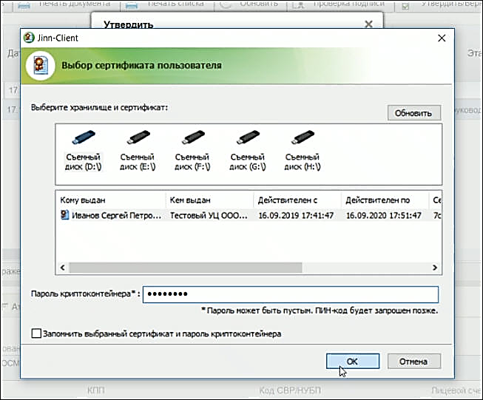
89. Выбор сертификата пользователя
- После появления сообщения об успешном завершении операции согласования, нажать кнопку «ОК» (рис. 90).
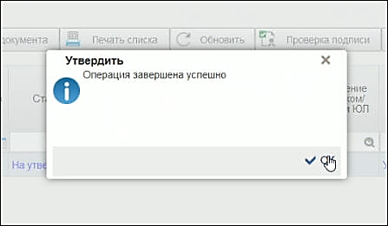
90. Сообщения об успешном завершении операции утверждения
- В результате выполненных действий документ останется на статусе «Утверждение», но при этом изменится этап утверждения на «Утверждение руководителем» (рис.85).
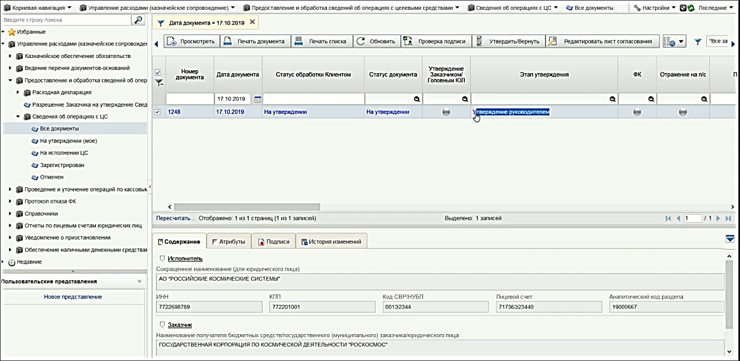
91. Раздел «Сведения об операциях с ЦС». Документ на статусе «На утверждении», этап «Утверждение руководителем»
- Войти в систему под пользователем с ролью «601_03_01 ПУР КС. Утверждение документов по ЛС ЮЛ» (рис. 92).
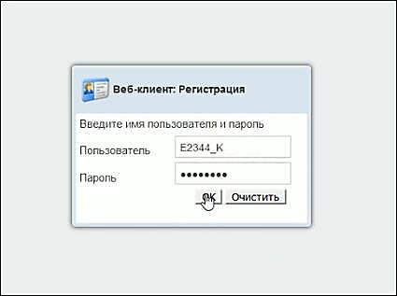
92. Вход под пользователем с ролью «601_03_01 ПУР КС. Утверждение документов по ЛС ЮЛ»
- На панели навигации перейти в раздел «Сведения об операциях с ЦС» и на СФ выделить документ на статусе «На утверждении», этап утверждения «Утверждение руководителем» (рис. 9387).
- Нажать кнопку «Утвердить/Вернуть» (рис. 93).
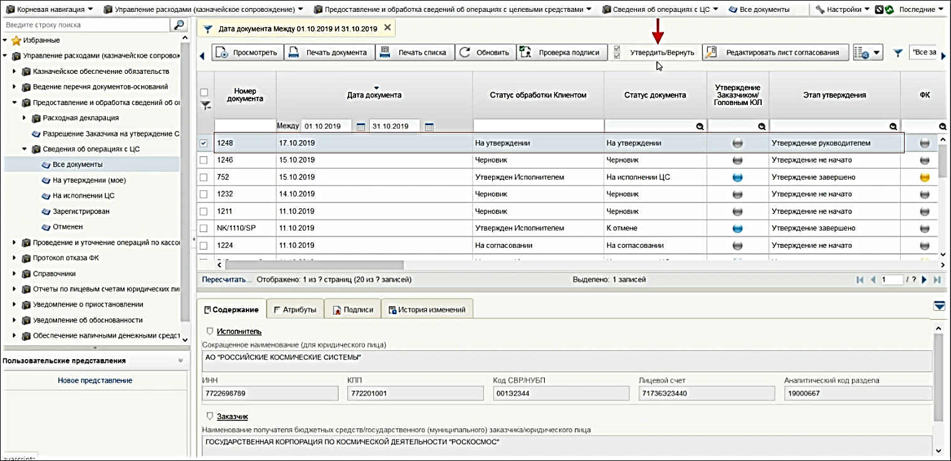
93. Раздел «Сведения об операциях с ЦС». Документ на статусе «На утверждении», этап «Утверждение руководителем»
- В открывшемся окне «Утвердить» нажать кнопку «Утвердить» (рис. 94).
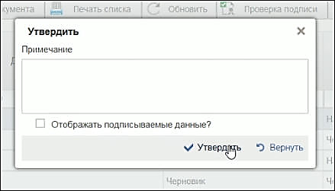
94. Окно «Утвердить»
- Далее в окне выбора сертификата указать нужный сертификат, ввести пароль криптоконтейнера и нажать кнопку «ОК» (рис. 95).
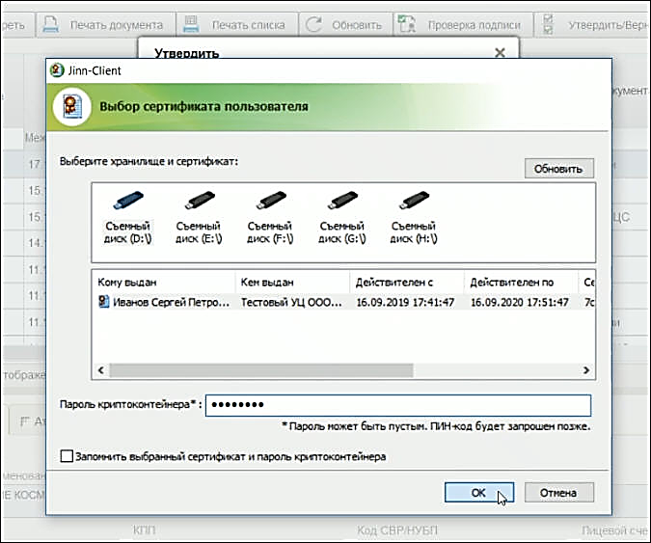
95. Выбор сертификата пользователя
- После появления сообщения об успешном завершении операции согласования, нажать кнопку «ОК» (рис. 96).
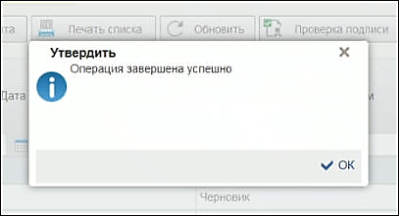
96. Сообщения об успешном завершении операции утверждения
- В результате выполненных действий документ перейдет на статус «Утверждение завершено» (рис.97).
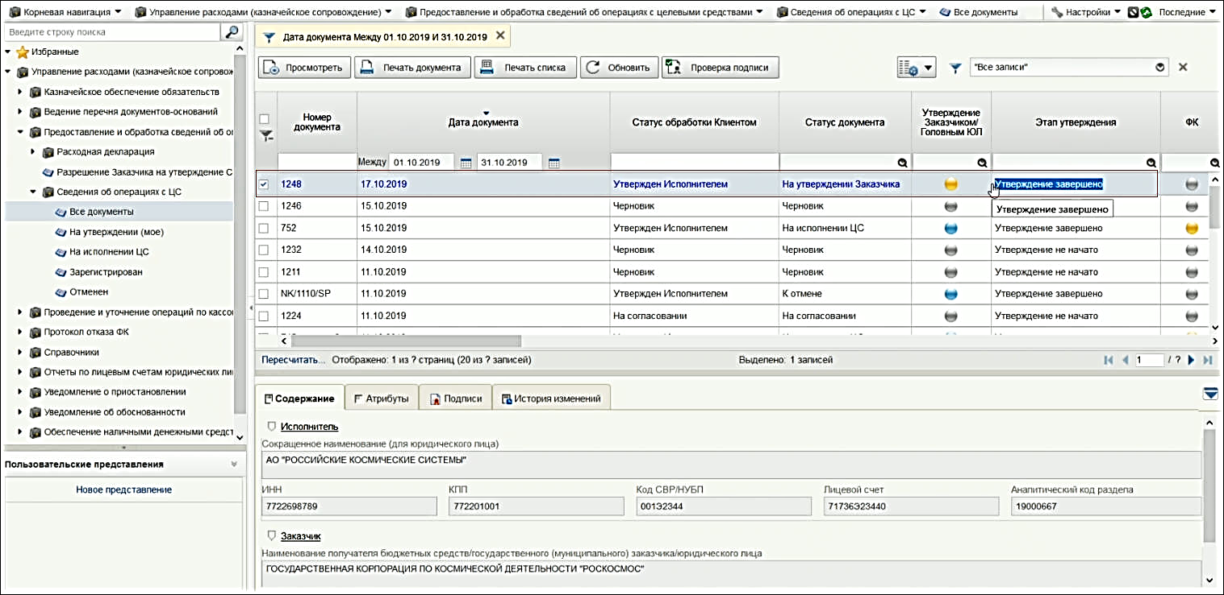
97. Раздел «Сведения об операциях с ЦС». Документ на статусе «Утверждение завершено»

Редактирование листа согласования
В процессе многоуровневого утверждения, на разных этапах, лист согласования можно редактировать. Но при этом нужно помнить, что для редактирования будут доступные те разделы листа согласования, которые относятся только к незавершенным этапам согласования и утверждения. На рисунке 98 показан вид листа согласования после завершения этапа согласования документа. В данном случае раздел «Согласующие» уже не доступен для редактирования.
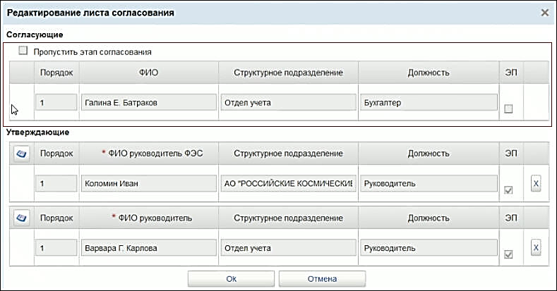
98. Вид листа согласования после завершения этапа согласования документа
Для редактирования листа согласований нужно выделить документ, который находится в процессе МУ и на панели инструментов нажать кнопку «Редактировать лист согласований» (рис. 99).
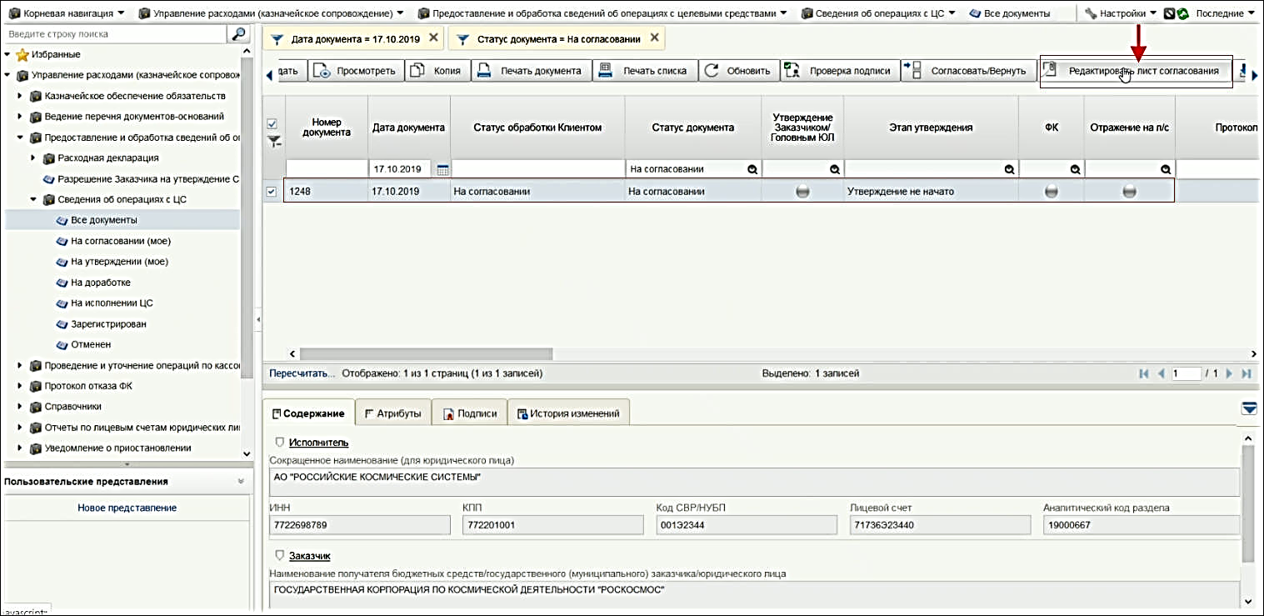
99. Кнопка «Редактировать лист согласований»
В результате откроется форма «Редактирование листа согласования» (рис. 100).
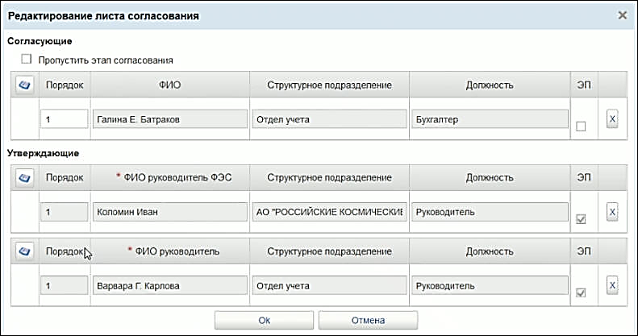
100. Форма «Редактирование листа согласования»
В случае если лист согласования содержит неполные данные, их можно дополнить. На рисунке 101 приведен пример листа согласования с отсутствующим списком утверждающих.
Для заполнения списка утверждающих нужно в соответствующей строке таблицы нажать на значок справочника «Выбор утверждающих» (рис. 101).
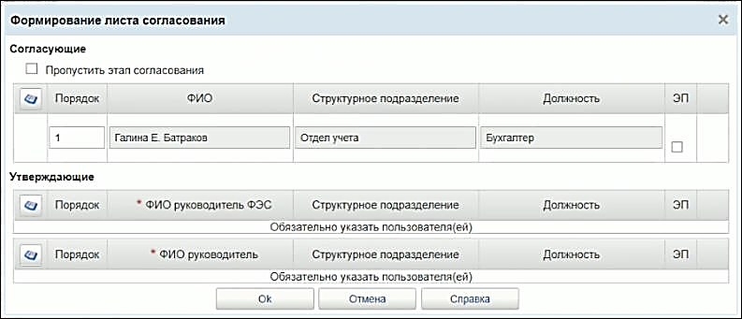
101. Пример листа согласования с отсутствующим списком утверждающих
В результате откроется справочник «Выбор утверждающих» (рис. 102).
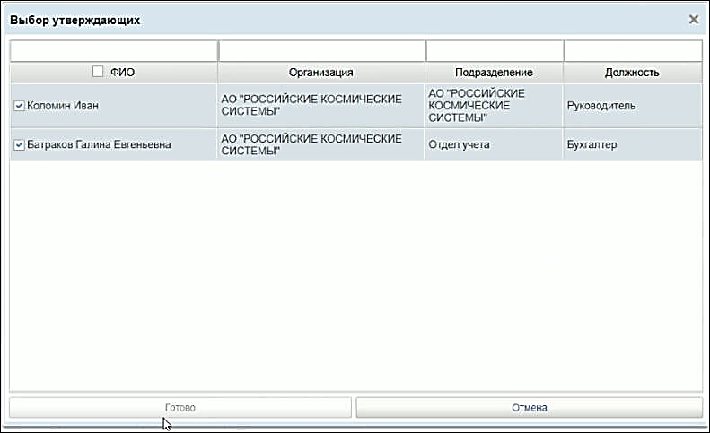
102. Справочник «Выбор утверждающих»
После выбора в списке утверждающих, надо нажать кнопку «ОК». В результате лист согласования будет дополнен недостающими данными.
На рисунке 103 показан отредактированный лист согласования.
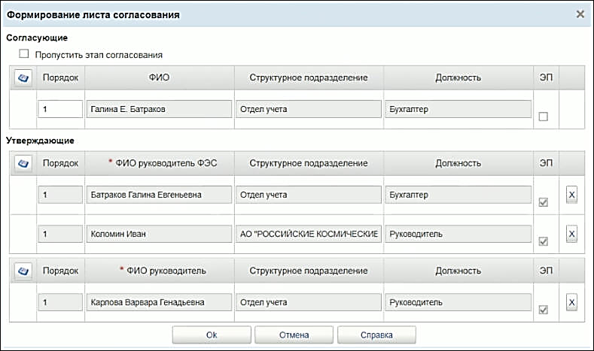
103. Отредактированный лист согласования
Примечание. Описание процесса многоуровневого утверждения дано в п. 4.1.1.2. Ведение справочника «Шаблон листа согласования» описано в п. 5.10.2.

Формирование заявки на изменение свойств пользователя для сохранения сведений о телефоне
Для формирования заявки на изменение свойств пользователя необходимо выполнить следующие действия:
- Авторизоваться в ЛК.
- Перейти на главную страницу. Выбрать раздел «Мои заявки» (рис. 104).
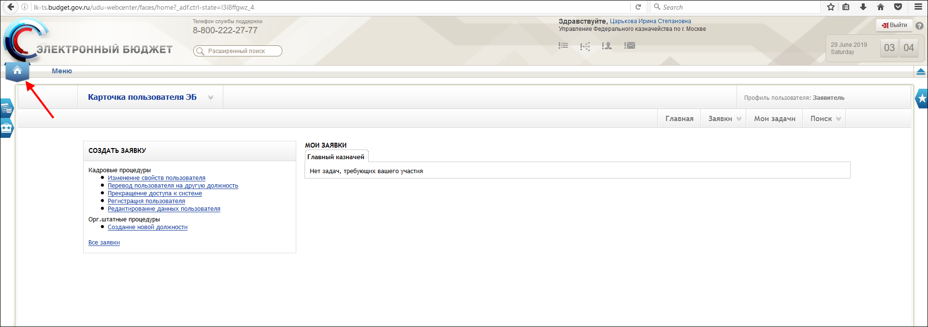
104. Личный кабинет. Главная страница. Раздел «Мои заявки»
- В открывшемся окне мастера создания заявки, из выпадающего списка выбрать пользователя, у которого необходимо изменить свойства (рис. 105), после чего нажать кнопку «Далее».
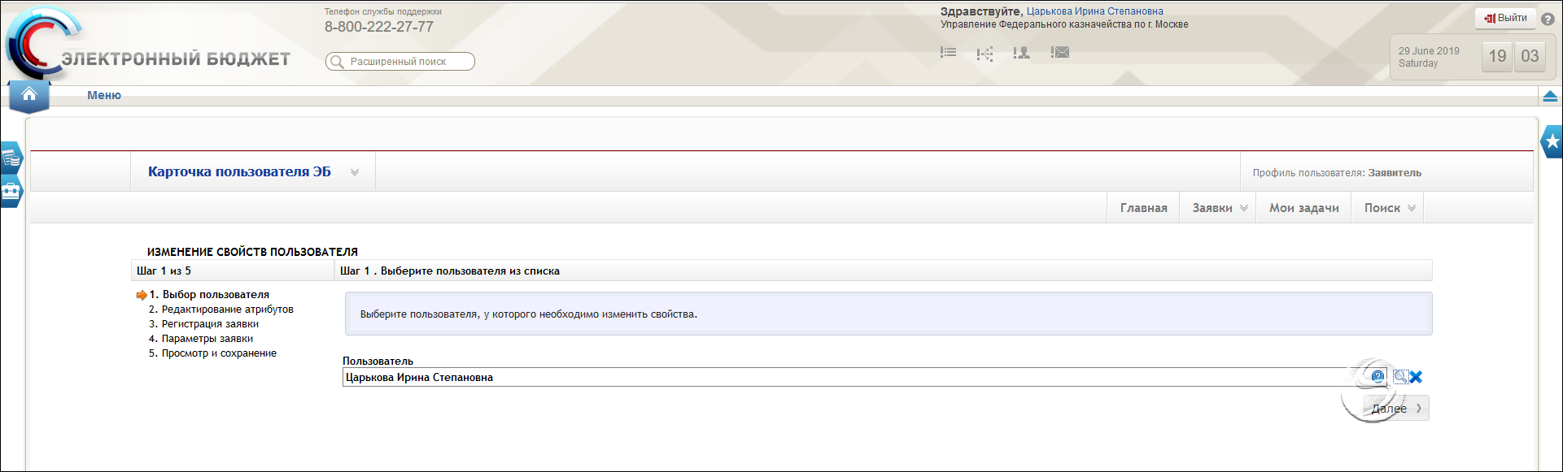
105. Шаг 1. Выбор пользователя
- В открывшейся форме редактирования свойств пользователя внести необходимые изменения (рис. 106) и нажать кнопку «Далее».
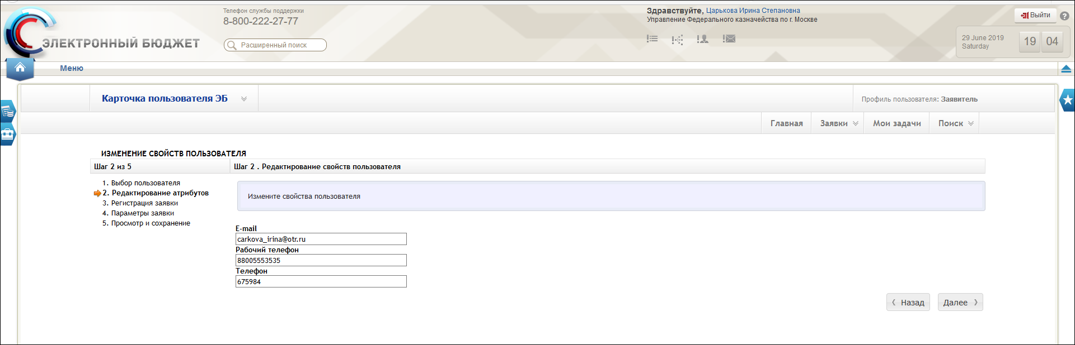
106. Шаг 2. Редактирование свойств пользователя
- Начнется процесс регистрирования заявки на сервере. После того, как на экране появится информационное сообщение об успешной регистрации заявки, нажать кнопку «Далее» (рис. 107).
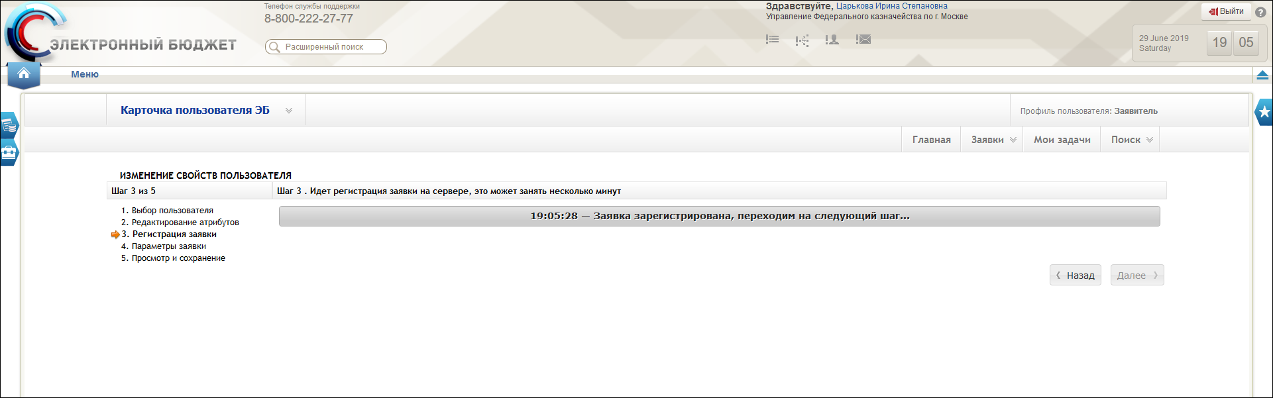
107. Шаг 3. Процесс регистрации заявки
- В открывшейся экранной форме параметров заявки необходимо указать временные параметры заявки, если это необходимо, прикрепить к заявке файлы и написать комментарий в поле «Комментарий к заявке» (рис. 108). После этого нажать кнопку «Далее».
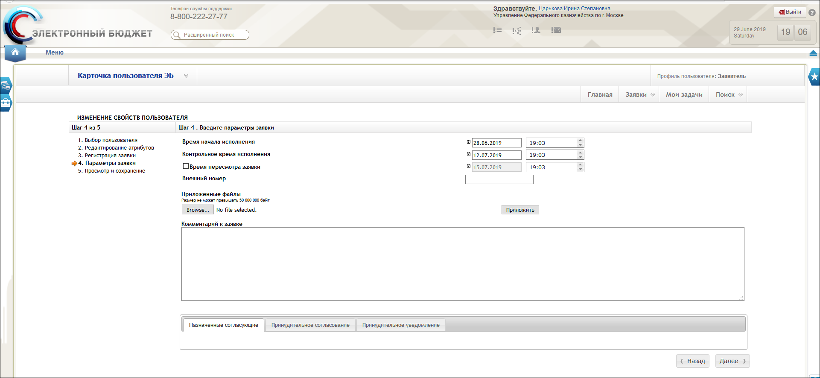
108. Шаг 4. Ввод параметров заявки
- Перед сохранением заявки необходимо ее просмотреть, проверить правильность ее оформления и, если нужно, отредактировать. Вернуться на предыдущие шаги формирования заявки можно с помощью кнопки «Назад». После проверки заявки, нажать кнопку «Сохранить» (рис. 109).
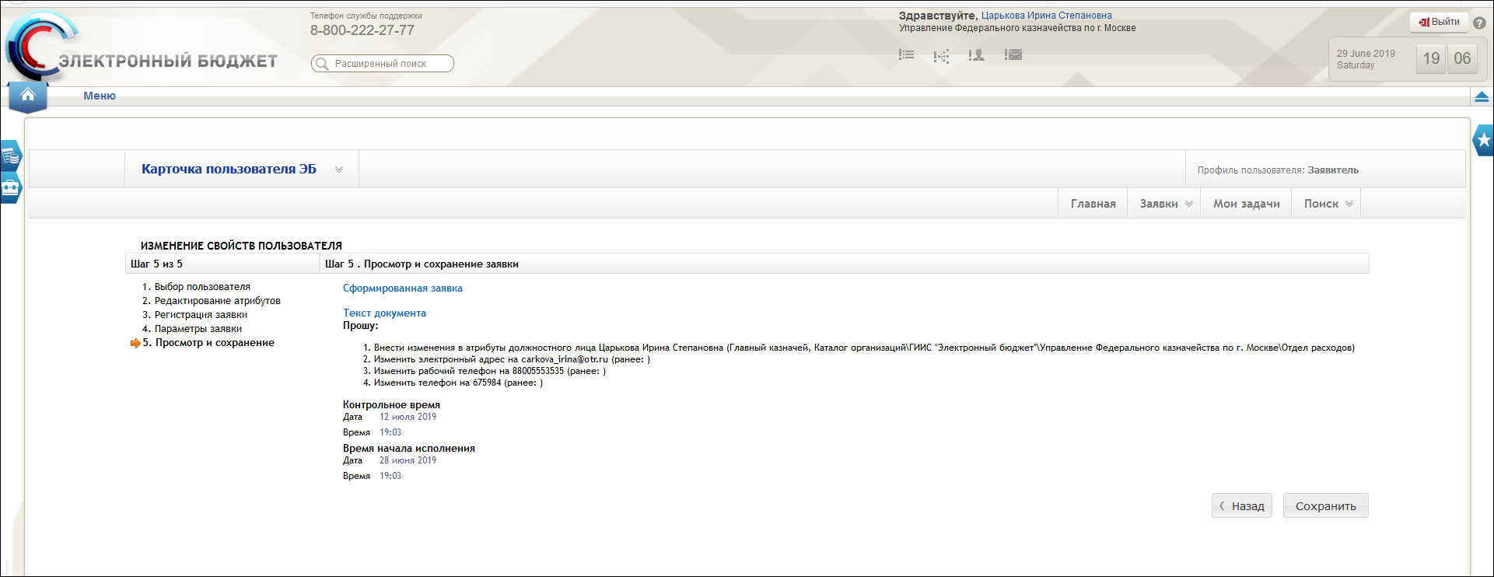
109. Шаг 5. Просмотр и сохранение заявки
В результате выполненных действий будет сформирована заявка на изменение свойств пользователя.
По результатам исполнения заявки данные о пользователе будут сохранены. При формировании/обработке документов сведения о телефоне (где формой документа предусмотрено поле «Телефон») должны подтягиваться автоматически.

Описание интерфейса, управляющих элементов и сообщений компонента КС ПУР ЭБ
Для работы с Компонентом КС ПУР ЭБ пользователю необходимо войти в «Личный кабинет пользователя» с помощью интернет-браузера.

Авторизация в Личном кабинете веб-портала, предоставляющего доступ пользователям к функциям ППО
Операция авторизации предназначена для обеспечения доступа пользователя к функциям ППО через интерфейс Личного кабинета веб-портала с использованием механизмов однократной авторизации. После прохождения авторизации откроется главная страница «Личного кабинета пользователя», пример внешнего вида, которой представлен на рисунке 110.
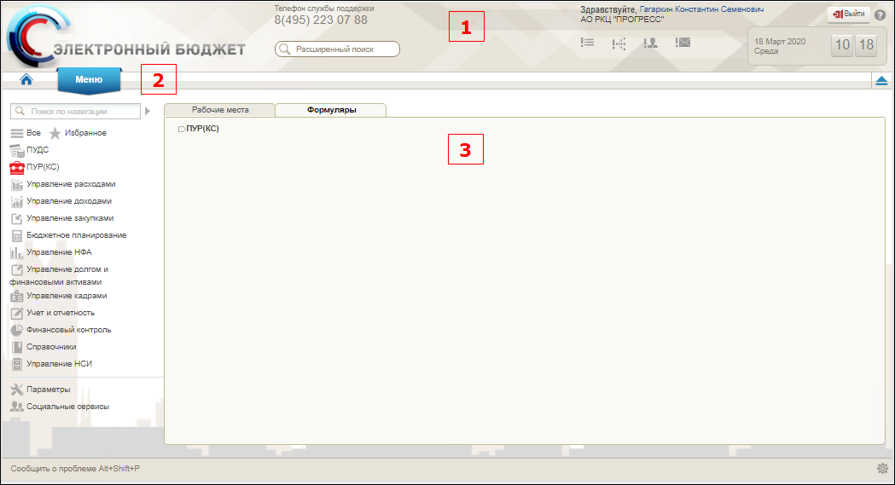
110. Пример главной страницы «Личного кабинета пользователя»
На главной странице размещены следующие блоки:
- заголовок страницы (см. рис. 110[1]);
- главное меню (см. рис. 110[2]);
- рабочая область (см. рис. 110[3]).
Заголовок главной страницы содержит:
- логотип системы;
- телефон службы поддержки;
- поле расширенного поиска по личному кабинету;
- приветствие, ФИО пользователя и организация, в которой он работает;
- область уведомлений со служебной информацией;
- дату и время;
- кнопку выхода из личного кабинета.
При нажатии на ФИО пользователя появляется всплывающее окно с расширенной информацией о пользователе (рис. 111), содержащее:
- ФИО пользователя;
- Роль пользователя;
- наименование организации пользователя;
- наименование отдела пользователя в иерархическом виде (например, департамент, управление, отдел);
- контактные данные;
- часовой пояс.
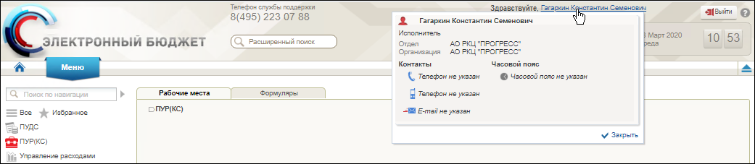
111. Окно с информацией о пользователе
Всплывающее окно пропадает при нажатии мышкой в любую область за пределами этого окна или по кнопке «Закрыть».
В области уведомлений отображается служебная информация по следующим разделам:
- «Задачи»;

- «Бизнес-процессы»;

- «Социальные»;

- «Рассылка».
Для увеличения рабочей области на экране монитора, заголовочная часть главного окна может быть свернута. Для того чтобы свернуть заголовочную необходимо нажать кнопку . На рисунке показан вид главного окна со свернутой заголовочной частью.
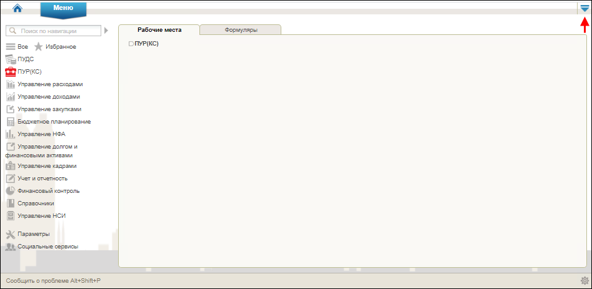
112. Вид главного окна со свернутой заголовочной частью
Повторное нажатие на кнопку вернет заголовочную часть в исходное положение.

Навигация
Главное меню «Меню» (далее – Меню) служит для выбора вида деятельности. В Меню представлен список всех соответствующих подсистем, модулей и компонентов. При выборе в Меню какой–либо подсистемы (модуля, компонента) в рабочей области, на вкладке «Формуляры», отображается в виде дерева навигации перечень бизнес–процессов и доступных типов документов. На рисунке 113 показан пример дерева навигации на закладке «Формуляры» для Компонента КС ПУР ЭБ.
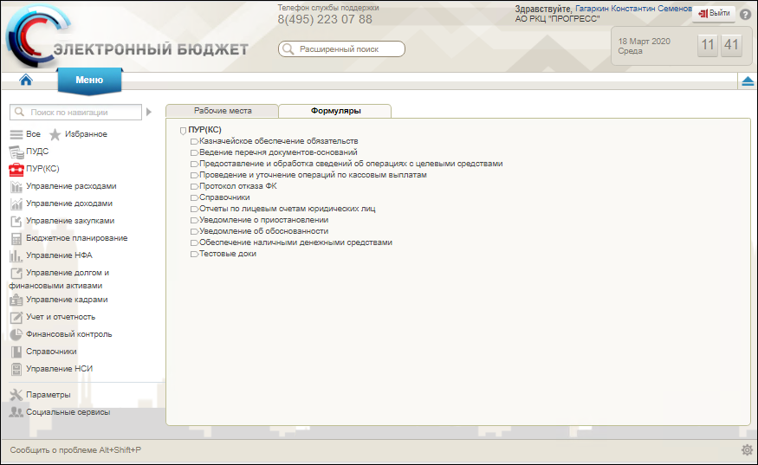
113. Меню. Пример содержимого вкладки «Формуляры» для Компонента КС ПУР ЭБ
Для перехода к списковой форме документов определенного вида необходимо выполнить следующие действия:
- На панели «Меню» выбрать вид деятельности.
- Далее на вкладке «Формуляры», перемещаясь по дереву навигации, перейти к искомому виду документов.
- Откроется списковая форма всех документов.

Списковая форма документов
Списковая форма (далее СФ) документов содержит перечень формуляров, хранящихся в базе данных системы управления формулярами и соответствующих выбранному разделу на панели навигации. Каждая запись в списке соответствует одному формуляру. На рисунке 114 представлен пример СФ документов.
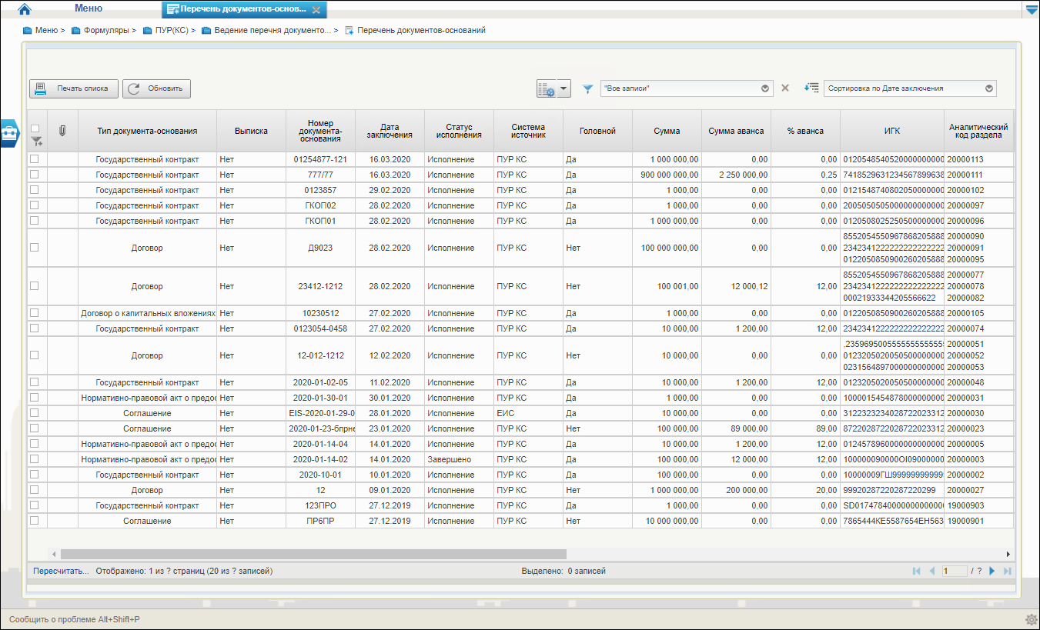
114. Пример списковой формы документов

Строка навигации
Строка навигации позволяет осуществлять быстрый переход между разделами и подразделами для работы с формулярами, справочникам и административными функциями.
При навигации от верхнего уровня до текущей страницы, в строке навигации отображается навигационная цепочка (рис. 115).
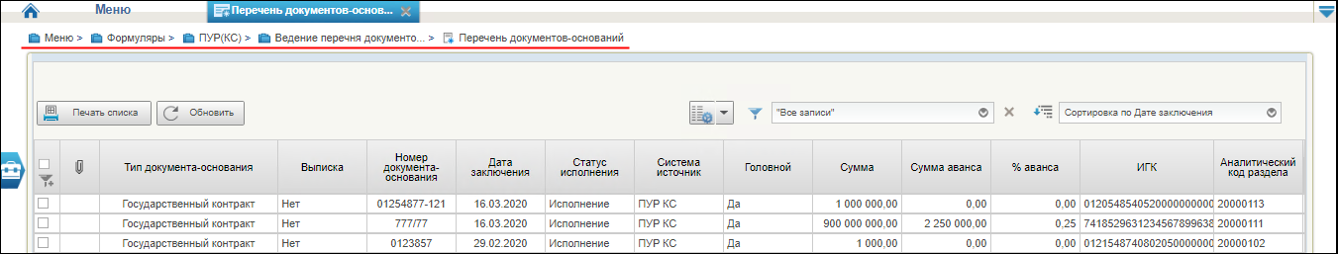
115. Навигационная цепочка
При выборе какого-либо пункта навигационной цепочки, в выпадающем списке отображается список доступных элементов того же уровня к которым можно быстро перейти (рис. 116).
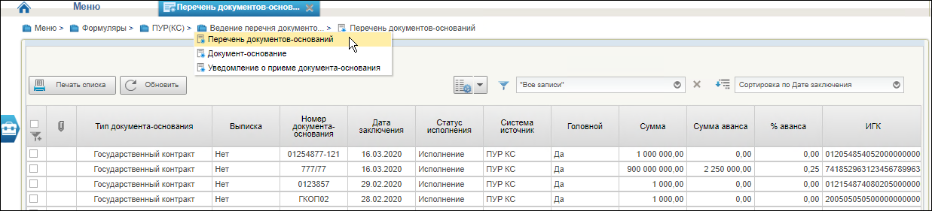
116. Выбор элементов в навигационной цепочке

Панель инструментов списковой формы
Панель инструментов СФ служит для выполнения операций над списком документов или над отдельными документами, а также для настройки СФ. На рисунке 117 показан пример панели инструментов СФ.
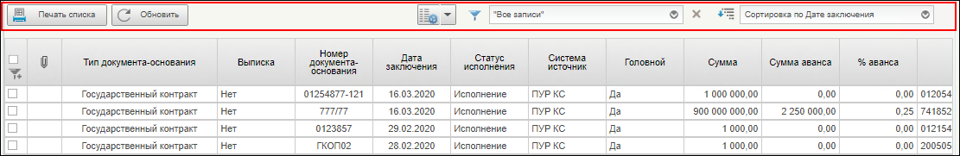
117. Панель инструментов списковой формы

Печать списковой формы документов
Для печати списковой формы необходимо на панели инструментов нажать кнопку «Печать списка» (см. рис. 117). В результате этой операции, в папку загрузку на компьютере пользователя, будет загружен файл в формате электронной таблицы, содержащий СФ документов. Для печати СФ нужно открыть этот файл в соответствующей программе и отправить на печать.

Обновление списковой формы документов
Для обновления списка документов, отображаемых на СФ, нужно нажать кнопку «Обновить» (см. рис. 117). В результате операции, на СФ отобразится актуальный состав документов.

Настройка списковой формы
СФ документов можно легко настроить, указав какие колонки и в какой последовательности должны выводиться для просмотра.
Для того чтобы настроить, какие колонки должны отображаться на СФ, необходимо выполнить следующие действия:
- Вызвать контекстное меню, щелкнув правой клавишей мыши на заголовочную часть СФ (рис. 118).
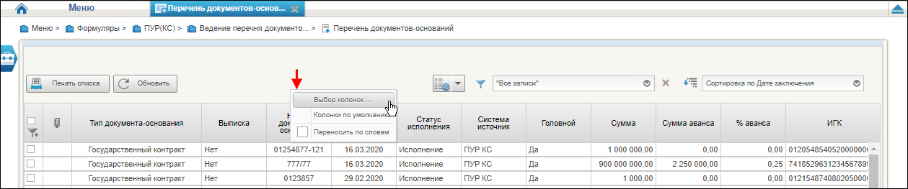
118. Контекстно меню заголовочной части СФ
- Выбрать пункт «Выбор колонок».
- В открывшемся окне «Выбор колонок» отметить галочкой наименования тех колонок СФ, которые должны выводиться на экран, после чего нажать кнопку «ОК» (рис. 119).
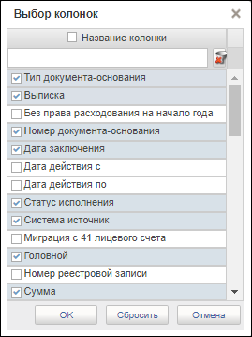
119. Выбор колонок для отображения в списке формуляров
Для быстрого поиска колонок можно использовать поле фильтра (рис. 120). Для сброса фильтра нужно нажать кнопку .
120. Поле фильтра
В результате настройки список формуляров будет содержать только те колонки, которые были отмечены при настройке.
Для того чтобы настроить последовательность, в которой колонки должны отображаться в списке формуляров, необходимо выполнить последовательность следующих действий:
- Поместить курсор на заголовок колонки, которую необходимо переместить.
- Нажать левую клавишу мышки и, не отпуская ее, переместить колонку влево или вправо на желаемую позицию (рис. 121).
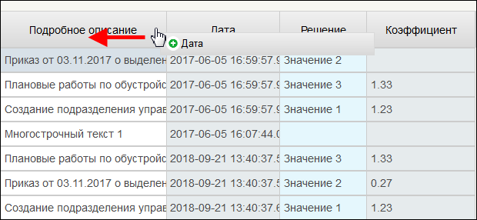
121. Перемещение колонки списка формуляров влево
Для того чтобы восстановить первоначальный состав колонок в списке и их последовательность, необходимо выполнить щелчок правой клавишей мышки в любом месте заголовочной части СФ, и в открывшемся контекстном меню выбрать пункт «Колонки по умолчанию» (рис. 122).
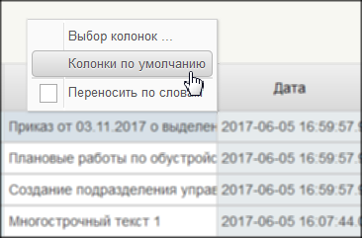
122. Выбор настройки «Колонки по умолчанию»
Настройка СФ также осуществляется с помощью кнопок , расположенных на панели инструментов.
При нажатии на кнопку открывается окно настроек, показанное на рисунке 123.
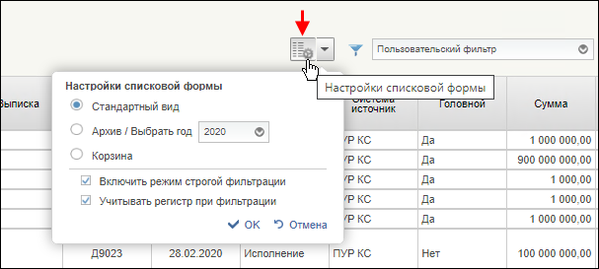
123. Настройка списковой формы
Данные настройки позволяют изменить режим отображения содержимого СФ. Доступные режимы:
- «Стандартный вид» – отображается стандартный вид СФ;
- «Архив» – на СФ отображаются архивные документы за выбранный год;
- «Корзина» – на СФ отображаются удаленные документы;
- «Включить режим строгой фильтрации» – активация параметра включает режим фильтрации по строгому соответствию (это повышает скорость работы);
- «Учитывать регистр при фильтрации» – при установленной галочке, при фильтрации документов будет учитываться регистр букв вводимого фрагмента, т.е результат фильтрации, например, по фрагментам «контракт» и «Контракт» будет разный; при снятой галочке, при фильтрации документов регистр букв вводимого фрагмента не будет учитываться, т.е результат фильтрации, по фрагментам «контракт» и «Контракт» будет одинаковый.
При нажатии на кнопку открывается меню настроек, показанное на рисунке 124.
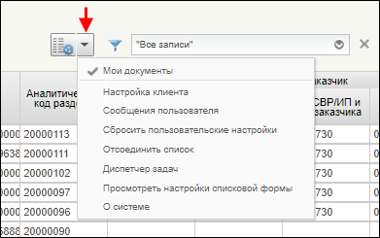
124. Настройка списковой формы

Пункт «Настройка клиента»
Пункт «Настройки клиента» включает в себя всевозможные настройки программы, расположенные на четырех закладках (рис. 125):
- «Общие»;
- «Список документов»;
- «Навигация»;
- «Документ».
Содержание закладки «Общие» показано на рисунке 125.
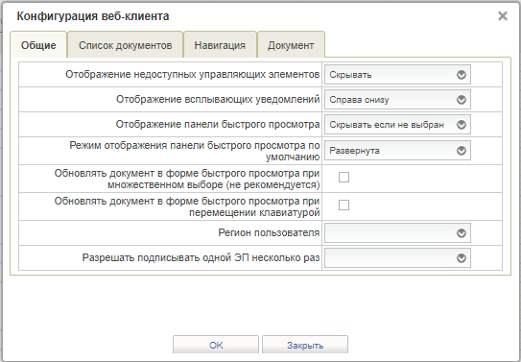
125. Пункт «Настройка клиента». Закладка «Общие»
Закладка «Общие» включает в себя следующие параметры:
- «Отображение недоступных управляющих элементов» – параметр отвечает за то, будт ли скрываться недоступные для пользователя кнопки или они будут отображаться неактивными;
- «Отображение всплывающих уведомлений» – параметр отвечает за расположение всплывающих уведомлений;
- «Отображение панели быстрого просмотра» – параметр отвечает за видимость панели быстрого просмотра;
- «Режим отображения панели быстрого просмотра по умолчанию» – параметр отвечает за состояние панели быстрого просмотра по умолчанию;
- «Обновлять документ в форме быстрого просмотра при множественном выборе (не рекомендуется) – параметр отвечает за то, будет ли обновляться документ в окне быстрого просмотра если на списковой форме будет выбираться несколько документов (активация этого параметра может замедлять работу);
- «Обновлять документ в форме быстрого просмотра при перемещении клавиатурой» – параметр отвечает за то, будет ли обновляться документ в окне быстрого просмотра при перемещении по списковой форме с помощью клавиатуры;
- «Регион пользователя» – параметр отвечает за выбор региона пользователя;
- «Разрешать подписывать документ одной ЭП несколько раз» – параметр отвечает за возможность подписывать документ одной ЭП несколько раз.
Содержание закладки «Список документов» показано на рисунке 126.
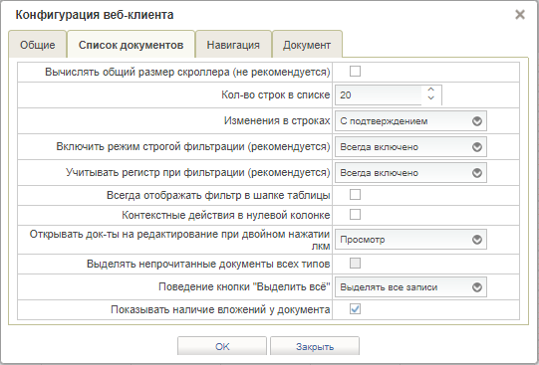
126. Пункт «Настройка клиента». Закладка «Список документов»
Закладка «Список документов» включает в себя следующие параметры:
- «Вычислять общий размер скроллера (не рекомендуется) – при активации этого параметра по умолчанию будет вычисляться количество записей в списковой форме (при значительном количестве записей может замедлять работу);
- «Кол-во строк в списке» – параметр отвечает за количество строк, отображаемых по умолчанию на списковой форме;
- «Изменения в строках» – параметр отвечает за фиксацию изменений в строке;
- «Включить режим строгой фильтрации» (рекомендуется)» – активация параметра включает режим фильтрации по строгому соответствию (это повышает скорость работы);
- «Учитывать регистр при фильтрации (рекомендуется)» – при установленной галочке, при фильтрации документов будет учитываться регистр букв вводимого фрагмента, т.е результат фильтрации, например, по фрагментам «контракт» и «Контракт» будет разный; при снятой галочке, при фильтрации документов регистр букв вводимого фрагмента не будет учитываться, т.е результат фильтрации, по фрагментам «контракт» и «Контракт» будет одинаковый.
- «Всегда отображать фильтр в шапке таблицы» – параметр отвечает за видимость строки фильтров по умолчанию (при активации параметра, стока фильтров всегда будет открыта);
- «Контекстные действия в нулевой колонке» – при активации параметра будут доступны контекстные действия в нулевой колонке;
- «Открывать док-ты на редактирование при двойном нажатии ЛКМ» – параметр включает/отключает открытие документа на редактирование при двойном нажатии левой кнопкой мыши;
- «Выделять непрочитанные документы всех типов» – активация параметра позволяет выделять непрочитанные документы всех типов;
- «Поведение кнопки «Выделить все» – параметр отвечает за выделение количества документов на списковой форме (выделить все документы или документы на одной страницы»;
- «Показывать наличие вложений у документа» – параметр отвечает за видимость колонки вложений на списковой форме.
Содержание закладки «Навигация» показано на рисунке 127.
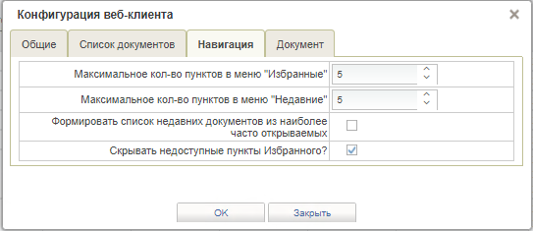
127. Пункт «Настройка клиента». Закладка «Навигация»
Закладка «Навигация» включает в себя следующие параметры:
- «Максимальное кол-во пунктов в меню «Избранные» – параметр устанавливает максимальное количество документов в разделе «Избранное»;
- «Максимальное кол-во пунктов в меню «Недавние» – параметр устанавливает максимальное количество пунктов в разделе «Недавние»;
- «Формировать список недавних документов из наиболее часто открываемых» – параметр отвечает за то, будет ли формироваться спиок недавних документов;
- «Скрывать недоступные пункты Избранного?» – параметр отвечает за видимость недоступных пунктов в разделе «Избранное».
Содержание закладки «Документ» показано на рисунке 128.
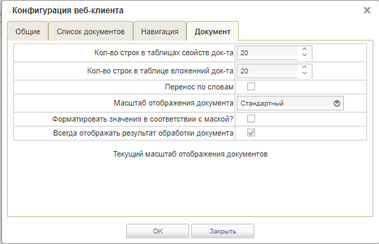
128. Пункт «Настройка клиента». Закладка «Документ»
Закладка «Документ» включает в себя следующие параметры:
- «Кол-во строк в таблицах свойств док-та» – параметр отвечает за установку количества строк в таблицах свойств документа;
- «Кол-во строк в таблице вложений док-та» – параметр отвечает за установку количества строк в таблице вложений документа;
- «Перенос по словам» – включение параметра позволяет видеть текст колонки в списковой форме целиком;
- «Масштаб отображения документа» – параметр позволяет менять масштаб отображения документа;
- «Форматировать значения в соответствии с маской?» – активация параметра позволяет форматировать значения в соответствии с маской;
- «Всегда отображать результат обработки документа» – при активации параметра результат обработки документа будет отбражаться и в случае, если документ обработан без ошибок.

Пункт «Сообщения пользователя»
Пункт «Сообщения пользователя» служит для отображения непрочитанных сообщений предназаченных для пользователя.

Пункт «Сбросить пользовательские настройки»
Пункт «Сбросить пользовательские настройки» (рис. 129) предназначен для сброса настроек, которые производил пользователь. Сброс настроек можно производить как по отдельным разделам, так и всех сразу.
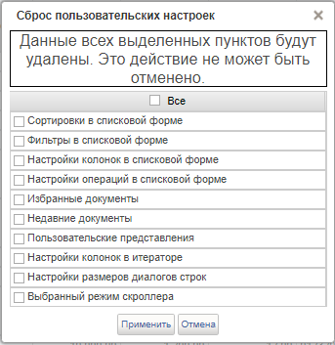
129. Пункт «Сбросить пользовательские настройки»

Пункт «Отсоединить список»
Пункт «Отсоединить список» предназначен для перемещеня СФ в отдельное окно.

Пункт «Диспетчер задач»
В окне пункта «Диспетчер задач» (рис. 130) отображается список выполненых операций.
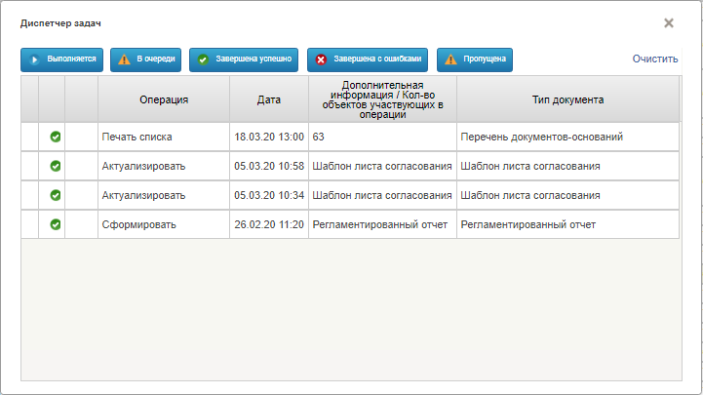
130. Пункт ««Диспетчер задач»

Пункт «Просмотреть настройки списковой формы»
При выборе данного пункта на экран выводится служебная информация (рис. 131) для текущей списковой формы.
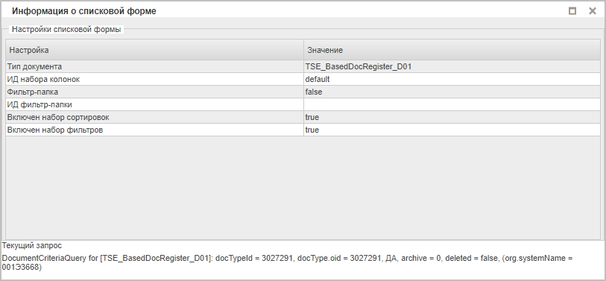
131. Пункт ««Просмотреть настройки списковой формы»

Пункт «О системе»
Данный пункт предназначен для вывода информации о системе (рис. 132).
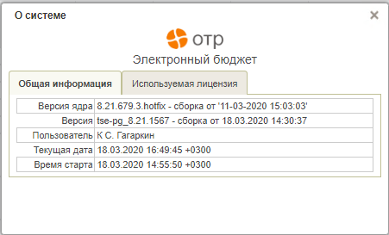
132. Пункт «О системе»

Настройка и использование фильтров для списковой формы

Встроенный фильтр
Чтобы выполнить отбор на СФ нужных документов (записей справочника), следует задать параметры фильтрации. Для этого необходимо выполнить следующую последовательность действий:
- В поле выбора фильтра нажать один раз левой клавишей мыши по значку (рис. 133).
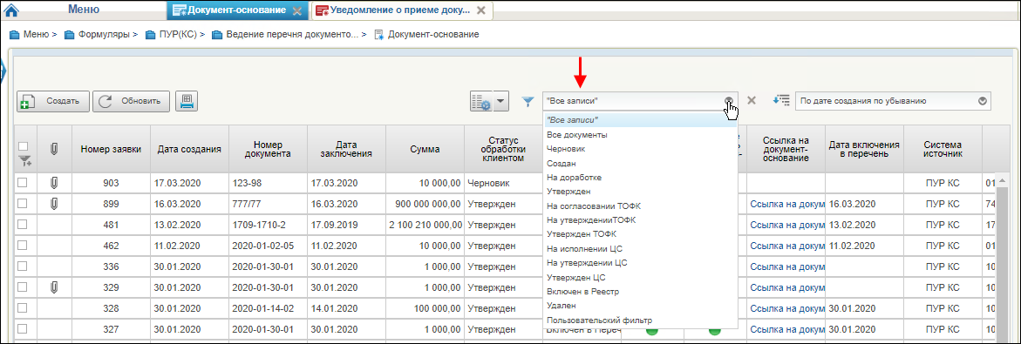
133.
- В открывшемся списке следует выбрать нужный фильтр, выполнив один щелчок левой клавишей мыши по названию фильтра.
Примечание. Набор фильтров зависит от типа документов, с которым вы в настоящий момент работаете и может отличаться.
- В случае если фильтр содержит дополнительные параметры, следует ввести значение /-я требуемого/-ых параметра/-ов и нажать кнопку «ОК». На рисунке 134 показан пример окна для ввода дополнительного параметра фильтра.
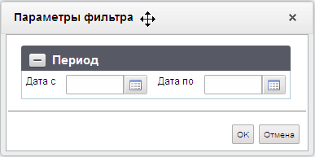
134. Пример окна для ввода дополнительного параметра фильтра
В случае если фильтр не содержит дополнительные параметры, то следует просто нажать кнопку «ОК». На рисунке 135 показан пример окна для фильтра без дополнительных параметров.
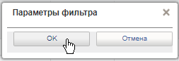
135. Пример окна для фильтра без дополнительных параметров
В списке формуляров отобразятся только те формуляры, которые удовлетворяют установленным условиям фильтрации. После применения какого-либо фильтра, над строкой инструментов появляется метка примененного фильтра, которая напоминает о том, какой фильтр был применен к СФ (рис. 136).
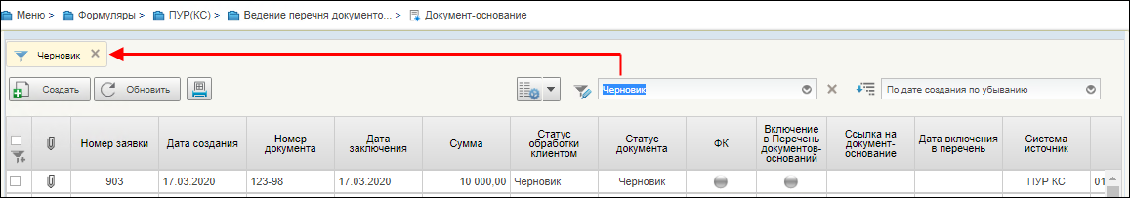
136. Расположение метки примененного фильтра
В случае если надо изменить параметры используемого фильтра, необходимо нажать на значок слева от поля фильтров (рис. 138) и ввести новые параметры.

137. Кнопка для изменения параметров используемого фильтра
Чтобы отменить фильтрацию, следует нажать кнопку справа от поля фильтров (рис. 138) или ту же кнопку на метке фильтра (рис. 139).
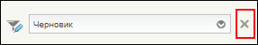
138. Кнопка «Сбросить фильтр»
139. Кнопка «Сбросить фильтр» на метке фильтра
На панели фильтров отобразится значение «Все записи», и в списке восстановятся все соответствующие ему записи.

Настройка пользовательского фильтра
Пользователь может создать и сохранить свой индивидуальный фильтр, который будет доступен в выпадающем списке на панели фильтров.
Для добавления пользовательского фильтра требуется выполнить следующие действия:
- Открыть список фильтров и выбрать пункт «Пользовательский фильтр» (рис. 140).
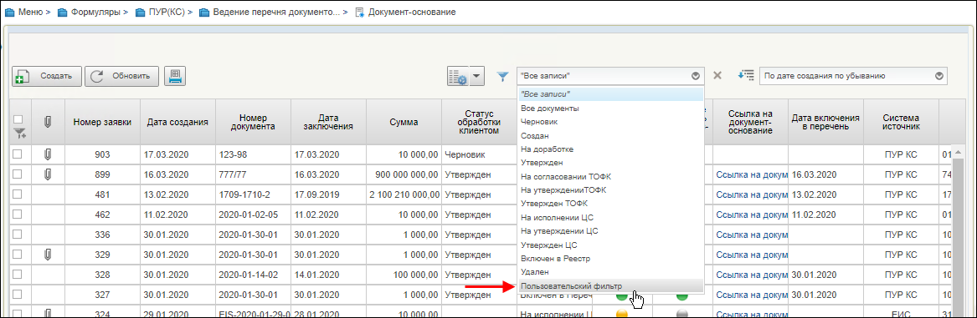
140. Список фильтров. Пункт «Пользовательский фильтр»
- В открывшемся диалоговом окне нажать кнопку «Добавить» (рис. 141).
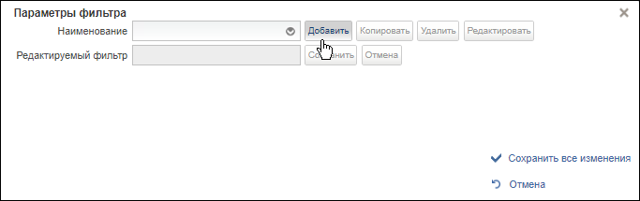
141. Форма настройки пользовательского фильтра. Кнопка «Добавить»
Форма настройки пользовательского фильтра примет вид, показанный на рисунке 142.
- В поле «Редактируемый фильтр» ввести название нового фильтра.
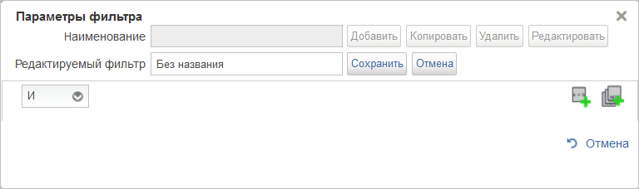
142. Добавление пользовательского фильтра
- Добавить первый параметр для фильтрации нажатием кнопки .
- В появившихся на форме трех полях (рис. 143) выполнить следующие действия:
- в первом поле выбрать из списка атрибут, по которому требуется провести отбор формуляров;
- во втором поле выбрать из списка условие отбора значений данного атрибута (например, «содержит», «включено», «=», «=>»);
- в третьем поле указать значение выбранного атрибута.
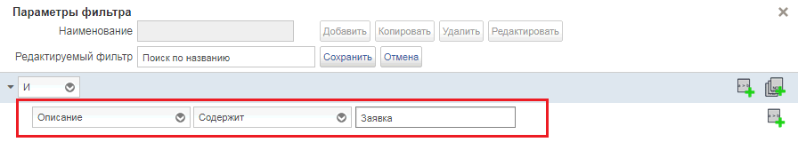
143. Пример заполнения параметров пользовательского фильтра
Если требуется добавить другие параметры для того же пользовательского фильтра, необходимо повторить шаги 4 и 5, выбрав требуемый логический оператор для параметров фильтрации (рис. 144).
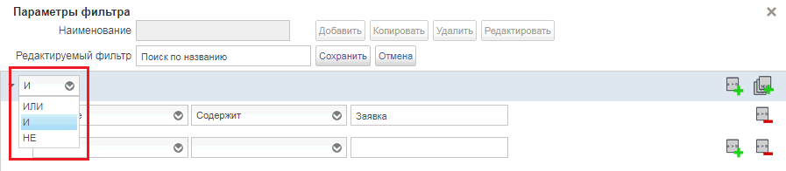
144.Выбор логического оператора для параметров фильтрации
Если требуется добавить группу параметров, которые будет объединять другой логический оператор, необходимо нажать иконку .
После ввода всех требуемых параметров фильтрации нажать кнопку «Сохранить» (рис. 145).
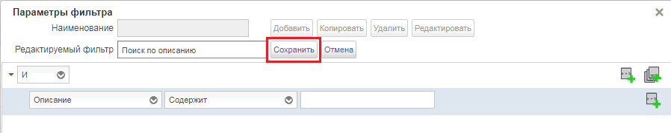
145. Сохранение пользовательского фильтра
Для сохранения сделанных изменений нажать кнопку «Сохранить все изменения». Форма закроется и созданный фильтр появится в списке фильтров.
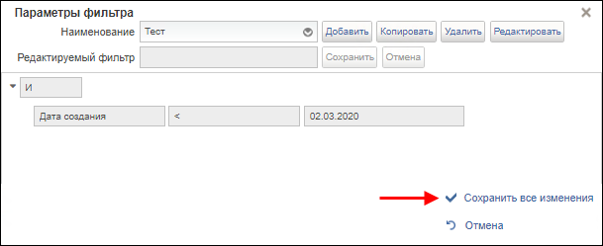
146. Кнопка «Сохранить все изменения»
Для редактирования пользовательского фильтра требуется выполнить следующие действия:
- Выбрать в списке фильтров редактируемый пользовательский фильтр и нажать кнопку («Изменить фильтр»).
- В открывшемся окне пользовательского фильтра в поле «Наименование» в выпадающем списке выбрать фильтр, который требуется изменить, и нажать кнопку «Редактировать» (рис. 147).
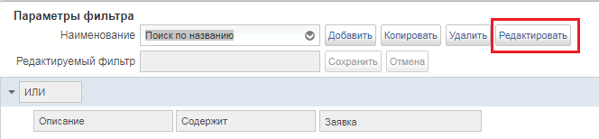
147. Редактирование пользовательского фильтра
- Внести необходимые корректировки в фильтр.
- Нажать кнопку «Сохранить».
- Для сохранения сделанных изменений нажать кнопку «Сохранить все изменения».

Динамический фильтр (фильтр по значению)
Еще один способ фильтрации документов на СФ (записей справочников), динамический, заключается в том, чтобы указать значение параметра фильтрации непосредственно в специально отведенной для этого верхней пустой строке списка.
Для того чтобы воспользоваться динамическим фильтром нужно выполнить следующие действия:
- Нажать на значок («Видимость фильтров»). В результате, на списковой форме, под заголовками столбцов появится пустая строка (рис. 148).
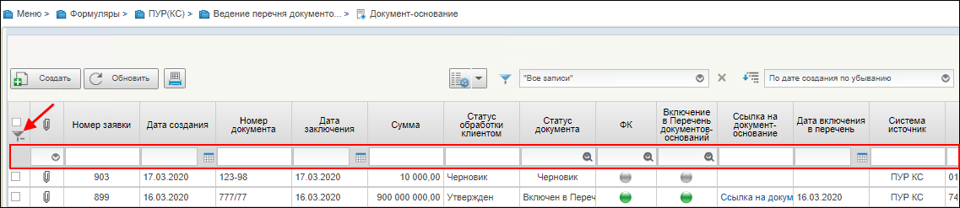
148. Строка для динамической фильтрации документов
- В соответствующей колонке списка указать значение параметра фильтрации, по которому будет происходить отбор записей, и нажать кнопку «ОК». На рисунке 148 показан пример использования такого вида фильтрации документов (в колонке «Статус документа» в поле фильтрации был выбран статус «Черновик»).
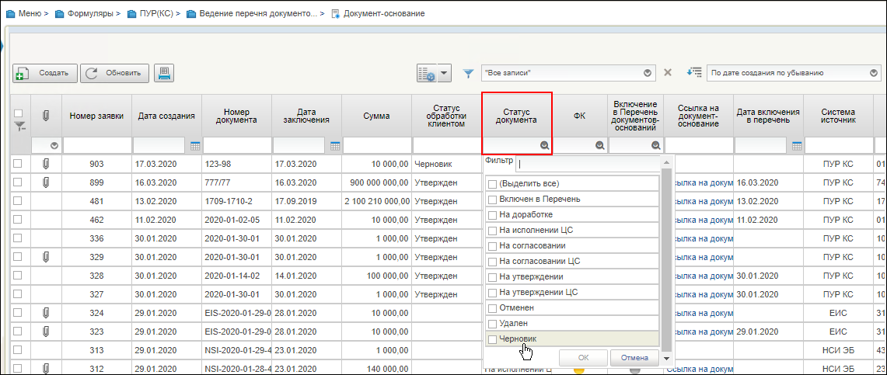
149. Пример динамической фильтрации (в колонке «Статус документа» в поле фильтрации был выбран статус «Черновик»)
Поле динамического фильтра может содержать встроенный список значений, по которым может осуществляться отбор записей. Такие поля помечены значком . При щелчке по значку появляется выпадающий список возможных значений, по которым будет происходить фильтрация (рис. 150).
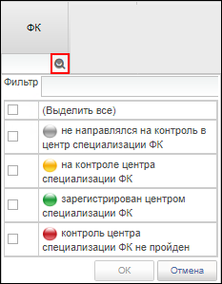
150. Пример поля динамического фильтра со списком значений
Если поле динамического фильтра содержит значок , то значение этого поля выбирается из списка, содержащего два значения: «Да» / «Нет».
Поле динамического фильтра может также содержать значок («Календарь»). В этом случает поле заполняется путем выбора даты из встроенного календаря. При установлении фильтра по дате есть возможность указывать даты или промежутки времени с использованием операторов, указанных на рисунке 151 (больше указанной даты, меньше, между и т.д.).
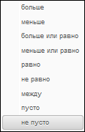
151. Операторы для указания промежутков времени
Для указания промежутка времени или даты с использованием операторов надо в поле фильтра выполнить щелчок правой кнопкой мыши, в появившемся списке выбрать оператор (знак оператора появится слева от поля), а потом с помощью календаря выбрать дату и нажать клавишу «Ввод» («Enter»).
Если поле динамического фильтра пустое, то значение вводится вручную. В этих полях можно также использовать операторы для составления условий фильтрации. Пример фильтра с оператором показан на рисунке 152.
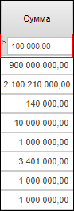
152. Пример фильтра
При фильтрации колонок содержащих текстовую информацию можно использовать операторы, показанные на рисунке 153.
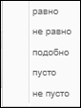
153. Операторы для установления фильтров в текстовых колонках
На рисунке 154 показан пример использования фильтра для колонки «Наименование Центра специализации исполнителя». Для этой колонки был применен фильтр «подобно`самар`». В результате применения фильтра, на СФ отобрались записи, в наименовании ЦС исполнителя которых присутсвует фрагмент `самар`.
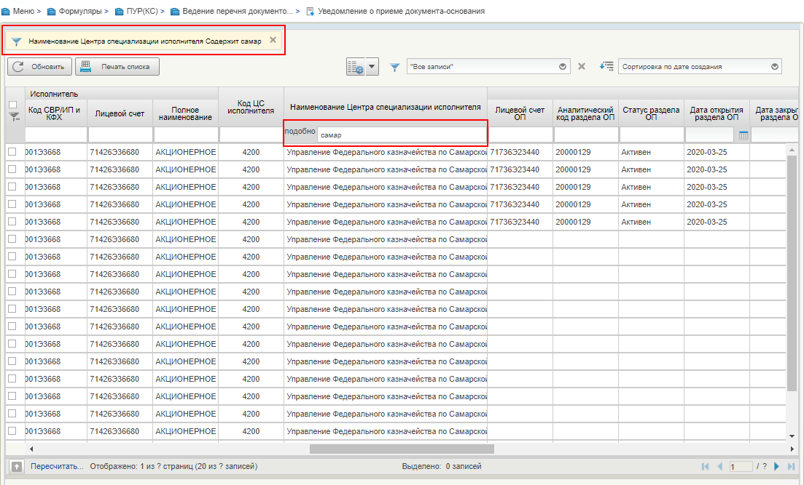
154. Пример фильтра по вхождению фрагмента

Визуальное выделение фильтров
Если к СФ применен хотя бы один фильтр, то над панелью инструментов появляется зона используемых фильтров, на которой с помощью визуальных элементов отображаются примененные фильтры. Пример отображения зоны используемых фильтров показан на рисунке 155.
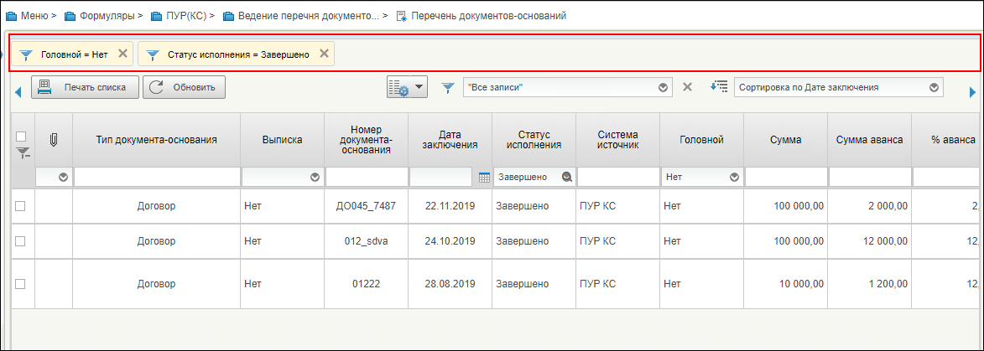
155. Зона примененных фильтров

Настройка и использование сортировки для списковой формы
Панель сортировки (рис. 156) предназначена для сортировки записей списка формуляров (записей справочников) по выбранному признаку.
Чтобы отсортировать формуляры (записи справочника) по нужному признаку, на панели сортировки следует щелкнуть левой клавишей мыши по значку . В открывшемся списке следует выбрать признак, по которому будет производиться сортировка. Выбор признака осуществляется одиночным щелчком левой клавиши мыши по названию признака. После чего формуляры в списке будут автоматически отсортированы по выбранному признаку.
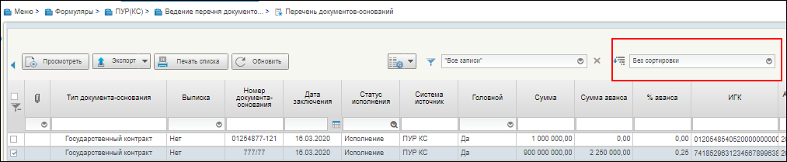
156. Пример панели сортировки с открытым списком признаков
Примечание. По умолчанию сортировка формуляров в списке производится по признаку, который в списке параметров выделен курсивом.
Состав признаков сортировки меняется в зависимости от выбранного типа формуляров.
Чтобы установить сортировку по возрастанию/убыванию значения выбранного признака, следует нажать кнопку /  на панели сортировки.
Для быстрой сортировки записей по колонке следует выполнить одиночный щелчок левой клавишей мыши в области заголовка колонки. При этом произойдет сортировка записей по возрастанию значений в выбранной колонке.
Повторный щелчок, приведет к сортировке записей по убыванию значений в выбранной колонке.
Третий щелчок в области заголовка колонки, восстановит порядок сортировки записей в списке по умолчанию.

Панель перемещения по списковой форме документов
Список документов, отображаемый в окне программы, организован в виде журнала, состоящего из некоторого количества страниц.
На панели перемещения по списку располагаются кнопки, позволяющие перелистывать список документов, а также отображается общее количество документов и количество страниц в списке (рис. 157).
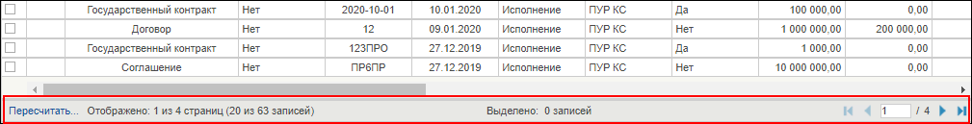
157. Панель перемещения по списковой форме документов
Назначение кнопок:
– перемещение на одну страницу назад;
– перемещение на одну страницу вперед;
– перемещение в конец списка;
– перемещение в начало списка;
– пересчет количества документов.

Информационная панель
Информационная служит для вывода на экран информации о текущем (выделенном в списке) формуляре или записи справочника. Информационная панель может содержать несколько закладок, на которых отображаются некоторые характеристики выделенного объекта и дополнительная информация о нем. На рисунке 158 показан пример содержания информационной панели.
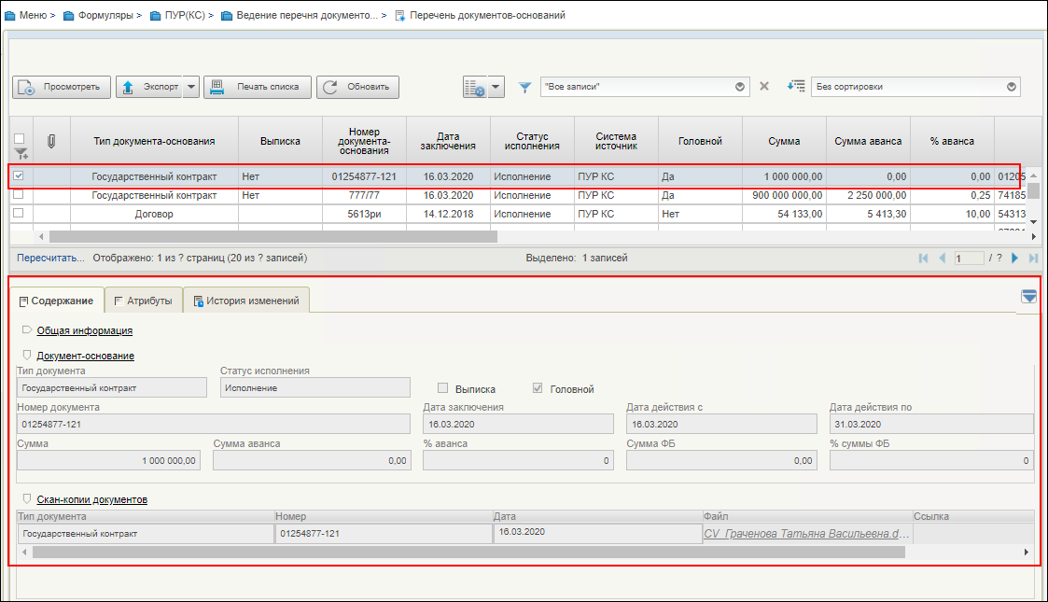
158. Информационная панель. Пример закладки «Содержание»
Типичный список закладок:
- «Содержание» – на закладке отображаются некоторые сведения о выделенном в списке формуляре;
- «Атрибуты» – на закладке отображается информация о текущем статусе формуляра, а также дополнительная информация;
- «История изменений» – на закладке отображается информация о жизненном цикле формуляра;

Панель инструментов
На панели инструментов расположены кнопки, которые предназначены для запуска наиболее часто используемых (типовых) операций над формулярами и справочниками.
В зависимости от того, с каким видом формуляров вы работаете, панель инструментов может выглядеть по-разному, т. е. вид и состояние формуляра определяют набор применимых к нему операций. На рисунке 159 показан пример главной панели инструментов.
159. Пример панели инструментов
На панели инструментов списковой формы находится набор функций (кнопок), вызывающих доступные действия над экземплярами документов, и элементы настройки формы. Описание кнопок панели инструментов представлено в таблице 23.
23. Описание функциональных кнопок
Вид кнопки на интерфейсе | Значение кнопки (действия, функции)
 | Создать новый документ – при нажатии кнопку открывается окно с активными полями для ввода данных.
 | Открыть документ на редактирование – при нажатии кнопку открывается окно для просмотра введенных данных.
 | Открыть документ на просмотр – при нажатии кнопку открывается окно для просмотра введенных данных без возможности редактирования.
 | Создать копию документа – создать новый документ с данными, скопированными из выбранного документа.
 | Удаление – удаление документа из Системы.  В корзину – удаление документа в корзину
 | Обновить список документов – обновление списка документов на интерфейсе.
 | Печать документа.
 | Печать списка – вывод на печать выбранных документов.
 | Проверка подписи – вывод информации о наличии подписи и ее характеристиках.
 | Пользовательский фильтр – вызывает окно для задания параметров поиска по документам.
 | Применить фильтр.
 | Сбросить фильтр (находится справа от элемента «Пользовательский фильтр»).
 | Экспорт – выгрузка документа в формате текстового файла или XML-файла в утвержденных форматах ТФФ версии Альбома 22.0.
 | Импорт – загрузка файла в текстовом формате в Систему в утвержденных форматах ТФФ версии Альбома 22.0.
 | Копия с вложениями – создать новый документ с данными, скопированными из выбранного документа.
 | Подписать – наложение на документ электронной подписи.
 | Удаление подписи – удаление наложенной ранее на документ электронной подписи.
 | «Направить на согласование» – при нажатии кнопку открывается диалоговое окно заполнения сведений по согласующим и утверждающим документ пользователям.
 | «Согласовать» – при нажатии кнопку открывается диалоговое окно с вариантами решения.  «Утвердить» – при нажатии кнопку открывается диалоговое окно с вариантами решения.  «Взять в работу» – при нажатии кнопку документ на статусе «Не согласован» переводится в статус «Черновик».
 | Редактировать лист согласования – при нажатии кнопку открывается окно для указания Согласующего и Утверждающего.
 | Настройки списковой формы – при нажатии кнопку открывается окно для задания параметров списковой формы.

Описание действий работника в случае аварийных ситуаций
С целью оперативного уведомления службы сопровождения о возникающих сбоях и инцидентах в работе системы используется функция отправки пользователем сообщения о возникшей проблеме в систему управления эксплуатации ФК. На основании полученного сообщения о нештатном функционировании системы СУЭ автоматически зарегистрирует инцидент в системе учета. Доставка сообщения в СУЭ осуществляется по протоколу электронной почты SMTP. Адрес электронной почты получателя сообщения о проблеме указывается в настройках системы, доступных администратору портала. Тема электронного письма будет содержать следующий текст: «[EB Portal] Личный кабинет ЭБ – Постановка на сопровождение».
Функция отправки сообщения о возникшей проблеме доступна авторизованным пользователям личного кабинета вне зависимости от текущего портлета, страницы портала или подсистемы, в которой работает пользователь. Инициация формирования производится по выбору пользователем соответствующего пункта меню (ссылки) или нажатием сочетания «горячих» клавиш (рис. 160).
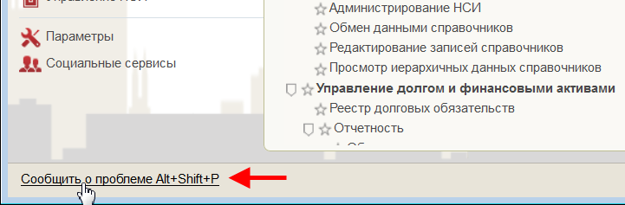
160. Горячие клавиши
В результате указанных действий пользователя открывается форма сообщения (рис. 161).
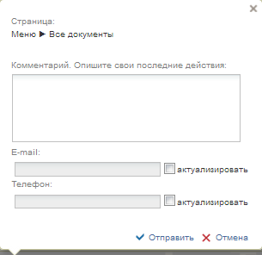
161. Форма сообщения о проблеме
Форма содержит следующие текстовые поля ввода, доступные пользователю для редактирования:
- комментарий пользователя;
- телефон пользователя;
- адрес электронной почты.
Кроме данных, заполненных пользователем, сообщение будет содержать следующие автоматически заполняемые сведения:
- снимок экрана пользователя, сделанный в момент инициации функции отправки сообщения о возникшей проблеме;
- адрес текущей рабочей страницы (url), с которой был вызван сервис «Сообщить о проблеме»;
- наименование и версия браузера пользователя;
- операционная система пользователя;
- версия java;
- версия КриптоПРО;
- информация о СPU;
- количество оперативной памяти;
- количество свободной оперативной памяти.
- сведения о пользователе:
- ФИО;
- Организация;
- подразделение;
- должность;
- полномочия;
- сведения об организации:
- ИНН;
- КПП;
- ОГРН;
- Код ТОФК;
- Код по СПЗ;
- e-mail организации;
- телефон организации.
В случае нажатия на ссылку возможно возникновение информационного сообщения, представленного на рисунке 162.
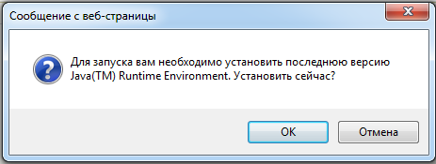
162. Информационное сообщение
Примечание. Минимальная версия Java Virtual Machine (JVM) для установки на клиенте – 1.7.0_07.
Для продолжения работы необходимо нажать кнопку «Ok». В результате откроется страница, содержащая обновление для JVM (рис. 163). Выполнить стандартные действия по установке обновления программного обеспечения.
В случае если версия JVM, установленная на рабочей станции пользователя, не ниже требуемой, то в информационном сообщении необходимо нажать кнопку «Отмена». В результате откроется форма сообщения (см. рис. 161).
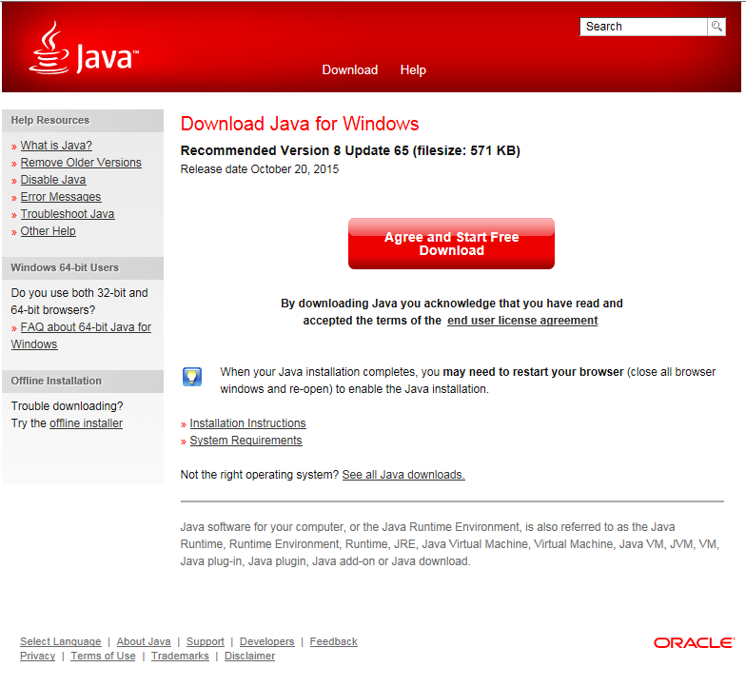
163. Страница JAVA

1. Соответствие полномочий перечню ролей доступа
В таблице 24 приведена информация о соответствии полномочий, указанных в заявке на подключение пользователей перечню ролей доступа, настроенных для работы с компонентом казначейского сопровождения модуля ведения операций по исполнению обязательств участников бюджетного процесса и операций со средствами юридических лиц, не являющихся участниками бюджетного процесса подсистемы управления расходами, государственной интегрированной информационной системы управления общественными финансами «Электронный бюджет».
24. Соответствии полномочий перечню ролей доступа
№ п/п | Полномочие |  | Код роли доступа с системе «Электронный бюджет»
 | ПУР КС:  Санкционирование расходов при казначейском сопровождении | Ввод данных | 603_01_02 ПУР КС. 603_01_02 ПУР КС. Исполнитель ЦС ФК по обработке документов по ЛС ЮЛ;  603_06_02 ПУР КС.Администратор ЦС ФК
 |  | Согласование | 603_02_02 ПУР КС. 603_02_02 ПУР КС. Согласование ЦС ФК по обработке документов по ЛС ЮЛ
 |  | Утверждение | 603_03_02 ПУР КС. 603_03_02 ПУР КС. Утверждение ЦС ФК по обработке документов по ЛС ЮЛ
 |  | Утверждение | 603_05_02 ПУР КС. Бухгалтер ЦС. Утверждение
 |  | Просмотр | 603_04_02 ПУР КС. Просмотр ЦС ФК документов своего ЦС по ЛС ЮЛ
 | ПУР КС:  Обработка невыясненных поступлений по л/с ЮЛ | Ввод данных | 604_01_02 ПУР КС. Исполнитель Центра ФК, ответственного за обработку поступлений НВС по ЛС ЮЛ
 | ПУР КС:  Обработка невыясненных поступлений по л/с ЮЛ | Согласование | 604_02_02 ПУР КС. Согласование Центра ФК, ответственного за обработку поступлений НВС по ЛС ЮЛ
 | ПУР КС:  Обработка невыясненных поступлений по л/с ЮЛ | Утверждение | 604_03_02 ПУР КС. Утверждение Центра ФК, ответственного за обработку поступлений НВС по ЛС ЮЛ
 | ПУР КС:  Обработка невыясненных поступлений по л/с ЮЛ | Просмотр | CRT_ПУР КС.Просмотр всех данных
 | ПУР КС:  Ведение бухгалтерского казначейского учета | Ввод данных | CRT_ПУР КС. Ведение бухгалтерского казначейского учета
 | ПУР КС:  Ведение бухгалтерского казначейского учета | Просмотр | CRT_ПУР КС. Ведение бухгалтерского казначейского учета
 | ПУР КС:  Администратор локальных НСИ ПУР КС | Ввод данных | 605_01_02 ПУР КС. Ввод и администрирование локальных НСИ
 | ПУР КС:  Мониторинг и сопровождение ПУР КС | Просмотр | CRT_ПУР КС. Просмотр всех данных
 | ПУР КС:  Мониторинг и сопровождение ПУР КС | Просмотр | 606_ПУР КС.Просмотр справочников ПУР КС
 | ПУР КС:  Утверждение Заказчиком Сведений об операциях с целевыми средствами | Утверждение | 602_03_01 ПУР КС. Утверждение Заказчиком Сведений о ЦС по ЛС ЮЛ
 |  | Просмотр | 602_04_01 ПУР КС. Просмотр Заказчиком Сведений о ЦС по ЛС ЮЛ
 | ПУР КС.  Формирование и обработка документов Головным заказчиком/Заказчиком | Ввод | 607_01_01 ПУР КС. Ввод документов Головным заказчиком_Заказчиком
 |  | Согласование | 607_02_01 ПУР КС. Согласование документов Головным заказчиком_Заказчиком
 |  | Утверждение | 607_03_01 ПУР КС. Утверждение документов Головным заказчиком_Заказчиком
 |  | Просмотр | 607_04_01 ПУР КС. Просмотр документов Головным заказчиком_Заказчиком
 | ПУР КС:  Предоставление и получение документов организациями при казначейском сопровождении | Ввод | 601_01_01 ПУР КС. 601_01_01 ПУР КС. Ввод документов по ЛС ЮЛ
 |  | Согласование | 601_02_01 ПУР КС. 601_02_01 ПУР КС. Согласование документов по ЛС ЮЛ
 |  | Утверждение | 601_03_01 ПУР КС. 601_03_01 ПУР КС. Утверждение документов по ЛС ЮЛ
 |  | Утверждение | 601_05_01 ПУР КС. Бухгалтер ЮЛ
 |  | Утверждение | 601_06_01 ПУР КС. Руководитель ФЭС ЮЛ
 |  | Просмотр | 601_04_01 ПУР КС. Просмотр своих документов по ЛС ЮЛ
 | ПУР КС.  ТОФК по месту обращения | Ввод | PFC_ПУР КС. Исполнитель ТОФК обращения
 | ПУР КС.  ТОФК по месту обращения | Согласование | PFC_ПУР КС. Согласование ТОФК обращения
 | ПУР КС.  ТОФК по месту обращения | Утверждение | PFC_ПУР КС. Утверждение ТОФК обращения
 | ПУР КС.  ТОФК по месту обращения | Ввод | 606_ПУР КС.Ведение справочников ТОФК обращения
 | ПУР КС. Иерархия по КОО | Просмотр | HRH_ПУР КС. Просмотр Иерархии КОО
СОСТАВИЛИ
Наименование организации, предприятия | Должность исполнителя | Фамилия, имя, отчество | Подпись | Дата
ООО «ОТР 2000» | Главный технический писатель | Алексеев И. И. |  | 01.10.2018
СОГЛАСОВАНО
Наименование организации, предприятия | Должность исполнителя | Фамилия, имя, отчество | Подпись | Дата

ЛИСТ РЕГИСТРАЦИИ ИЗМЕНЕНИЙ
№ версии док-та | Дата изменения | Автор изменений | Изменения
1.0 | 01.10.2018 | Алексеев И. И. | Документ разработан в соответствии с Государственным контрактом № ФКУ0424/09/2018/ИС от 12.09.2018.
2.0 | 14.11.2018 | Алексеев И. И. | Внесены изменения по замечаниям Заказчика.
2.1 | 05.12.2018 | Алексеев И. И. | Внесены изменения по замечаниям Заказчика.
2.2 | 11.02.2019 | Алексеев И. И. | Внесены изменения по результатам проведения опытной эксплуатации.
2.3 | 15.03.2019 | Алексеев И. И. | Документ актуализирован в соответствии с Государственным контрактом № ФКУ0424/09/2018/ИС от 12.09.2018 (2-й период работ по развитию подсистемы управления расходами в части казначейского сопровождения).
2.4 | 17.04.2019 | Алексеев И. И. | Внесены изменения по замечаниям Заказчика.
02.05 | 13.11.2019 | Алексеев И. И. | Внесены изменения в соответствии с документом «Требования к перечню и составу документации, исходным кодам и дистрибутивам информационных систем, сдаваемых в Фонд алгоритмов и программ Федерального казначейства» версии 5.2 и по результатам проведения опытной эксплуатации в рамках Государственного контракта № ФКУ0424/09/2018/ИС от 12.09.2018 (2 период работ по развитию подсистемы управления расходами в части казначейского сопровождения).
03.00 | 07.09.2020 | Петрова Н.В. | Документ актуализирован на основании Государственного контракта № ФКУ0052/02/2020/РИС от 28.02.2020 (1-й период работ по развитию подсистемы управления расходами).

Актуально до 01.01.2020 г.
Функциональность по проставлению признака «Под потребность» не используется до доведения соответствующей информации ФК.
Функциональность по проставлению признака «Под потребность» не используется до доведения соответствующей информации ФК.
Назначается только сотрудникам Федерального казначейства.
Полномочие ввода, согласования или утверждения (при необходимости) при предоставлении и получении документов организациями при казначейском сопровождении может быть назначено сотруднику территориального органа Федерального казначейства.

